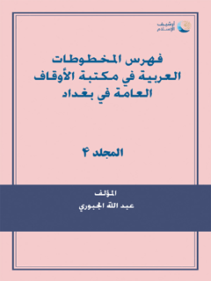

فهرس المخطوطات العربیة فی مکتبة الاوقاف العامة فی بغداد جلد 4


ghaemiyeh.com

فهرست مطالب
هوية الکتاب 36
اشارة 36
کتب المنطق 38
6028 - أجزاء القضية : 38
6029- نسخة أخرى : 38
6030- نسخة أخرى : 38
6031- نسخة أخري: 38
6032- نسخة اخرى : 38
6033 - الاشارات والتنبيهات : 39
6034- ايساغوجي : 39
6035-نسخة أخرى : 40
6036-نسخة أخرى : 40
6037-نسخة أخرى : 40
6038 - نسخة أخرى : 40
6039 - نسخة أخرى : 40
6040 - نسخة أخرى : 40
6041-نسخة أخرى : 40
6041 ب - بحث يتعلق بجهة الوحدة : 41
6042 - البرهان في تحقيق الفوائد الفنارية : 41
6043نسخة أخرى : 41
6044-نسخة أخرى : 41
6045- نسخة أخرى : 42
6046-برهان التطبيق : 42
6047 أ - البرهان في علم الميزان : 42
6047 ب - بشارات الاشارات لابن سينا : 42
6068-بعض الفوائد المنطقية : 43
6049 - تحرير القواعد المنطقية بشرح الرسالة الشمسية : 43
6050-نسخة أخرى 43
6051-نسخة أخرى : 44
6052-نسخة أخرى : 44
6053-نسخة أخرى : 44
6054-نسخة أخرى : 44
6055- نسخة أخرى : 44
6056- نسخة أخرى : 44
6057-نسخة أخرى : 45
6059-التحصيل في المنطق : 45
6060- التحفة الشاهجانية : 45
6061-نسخة أخرى : 46
6062-نسخة أخرى : 46
6063 - التذهيب في شرح التهذيب : 46
6064 - تعليقات على الحاشية الفنارية : 47
6065-تعليقات على حاشية الفوائد الفنارية للمولى محمد أمين : 47
6066 - نسخة أخرى : 47
6067- نسخة أخرى : 47
6068- نسخة أخرى 48
6069- تعليقات على حاشية شرح الشمسية للكلنبوي : 48
6070- نسخة أخرى : 48
6071- نسخة أخرى : 48
6073- نسخة أخرى : 49
6074 - تعليق على شرح الشمسية : 49
6075 -تعليق على حاشية شرح الشمسية للسيد الشريف : 49
6076 - تعليق على شرح الشمسية للرازي : 49
6076 أ - تقريب التهذيب الى ذهن الاريب : 50
6077 - تقريرات على حاشية الفناري : 50
9078 - تقرير القوانين المتداولة في المناظرة : 50
6079- تعليقات على ايساغوجي : 51
9080 - تهذيب المنطق والكلام : 51
6081-نسخة أخرى : 51
6082- نسخة أخری: 51
6083-نسخة أخرى : 52
6084-تهذيب المنطق : 52
6085ب-نسخة أخرى : 52
6086 - حاشية فى المنطق : 52
6087-حاشية على شرح ايساغوجي : 53
6088-حاشية في المنطق : 53
6089-نسخة أخرى : 53
6090-حاشية على شرح تهذيب المنطق : 53
6091-نسخة أخرى : 53
6093حاشية على شرح الشمسية للسيد الشريف : 54
6093 - نسخة أخرى 54
6094- نسخة أخرى : 54
6095- نسخة أخرى : 54
6096-نسخة أخرى : 54
6097-نسخة أخرى : مخرومة الاخر 55
6098-حاشية على شرح ايساغوجي : 55
6099-حاشية على حاشية ميرزا جان : 55
6100-حاشية على شرح القطبية للرازى للرسالة الشمسية : 55
6101-نسخة أخرى : 56
6102-حاشية في المنطق : 56
6103-حاشية على شرح تهذيب المنطق : 56
6104-حاشية على شرح الشمسية للرازي : 56
6105 - حاشية على شرح ايساغوجي للكاتبي (ت - 5760) : 57
6106-نسخة أخرى : 57
6107-نسخة أخرى : 57
6108- نسخة أخرى : 57
6109-نسخة أخرى : 58
6110-نسخة أخرى : 58
6111-نسخة أخرى : 58
6112-نسخة أخرى : 58
6113-نسخة أخرى : 58
6114-حاشية على شرح التهذيب للدواني : 59
6115 - نسخة أخرى : 59
6116 - نسخة اخرى : 59
6117-نسخة اخرى : 59
6118-حاشية على الفوائد الفنارية : 59
6119-نسخة أخرى : 60
6120-نسخة أخرى : 60
6121-حاشية على شرح ايساغوجي للفناري : 60
6122-نسخة أخرى : 61
6123-نسخة أخرى : 61
6124-نسخة أخرى : 61
6125-نسخة أخرى : 61
6126-نسخة أخرى : 61
6127-نسخة أخرى 61
6128-نسخة أخرى : 62
6129-حاشية على شرح ايساغوجي : 62
6130-حاشية على شرح الشمسية : 62
6131-حاشية على شرح المطالع : 62
6132-حاشية على تهذيب المنطق والكلام التفتازاني : 63
6133 - حاشية في المنطق : 63
6134-حاشية على حاشية الشريف على شرح القطب الرازي : 63
6135-حاشية على شرح الشمسية للرازي ، قسم (التصورات) : 64
6136-حاشية على محاكمات شرحي الاشارات للرازي والطوسي : 64
6137-نسخة أخري : 64
6138 - نسخة أخرى : 65
6139-نسخة أخرى : 65
6140 - حاشية على شرح التهذيب للدواني : 65
6141-نسخة أخرى : 65
6142-حاشية على حاشية الجرجاني على شرح المطالع : 65
6143-حاشية على شرح ايساغوجي للكاتي : 66
6144 - حاشية في الاستعارة : 66
6145-حاشية على لوامع الاسرار : 66
6146-حاشية على التجريد : 67
6147 - حاشية فى المنطق : 67
6148-حاشية على حاشية السيد الشريف على شرح المطالع : 67
6149 - نسخة أخرى : 68
6150-نسخة أخرى : 68
6151 - حاشية على كتاب في المنطق : 68
6152- حاشية اللوامع على شرح المطالع لسراج الدين الارموي (ت 682ه) 68
6153-نسخة أخرى : 69
6154-نسخة أخرى : 69
6155-نسخة أخرى : 69
6156-نسخة أخرى : 69
6157-نسخة أخرى : 70
6158-نسخة أخرى : 70
6159-نسخة أخرى : 70
6160-حاشية على حاشية الشريف على شرح المطالع : 70
6161-نسخة أخرى : 70
6162-نسخة أخرى 70
6163-نسخة أخرى : 71
6164-نسخة أخرى : 71
6165-حاشية على الفنادي : 71
6167-حاشية على الفناري : 71
6168-حاشية على شرح المطالع : 72
6169-حاشية على شرح القطب الرازي للرسالة الشمسية : 72
6170-نسخة أخرى : 72
6171-نسخة أخرى : 72
6172-نسخة أخرى : 73
6172-نسخة أخرى : 73
6174-نسخة أخرى : 73
6175-نسخة أخرى : 73
6176-نسخة أخرى : 73
6177-نسخة أخرى : 73
6178-نسخة أخرى : 74
6179-نسخة أخرى : 74
6180- نسخة أخری: 74
6181-نسخة أخرى : 74
6182-نسخة أخرى : 75
6183-نسخة أخرى : 75
6184-حاشية على شرح القاضي : 75
6185حاشية على حاشية السيد الشريف الجرجاني على الشمسية : 75
6186-حاشية على حاشية الشريف على شرح القطب الرازي : 76
1687 - نسخة أخرى : 76
1689-نسخة أخرى : 76
1690-نسخة أخرى : 76
6191- نسخة أخرى : 77
6192-نسخة أخرى : 77
6193-حواشي على عصام الدين : 77
6194-رسالة في المنطق : 77
6195 - في أسئلة ثلاثة وأجوبتها في المنطق والنحو : 77
6196-رسالة في المنطق : 78
6197 - رسالة في : ( كنت کنزا مختفيا ) : 78
6198-رسالة في المنطق : 78
6199-رسالة في المنطق : 79
6200-رسالة في أقسام المغالطة : 79
6201-رسالة في المنطق : 79
6201 ب - رسالة في المنطق : 80
6202-رسالة فى تحقيق النوع الاول الاضافي : 80
6203-رسالة في جهة الوحدة : 80
6204 - نسخة أخرى : 81
6205-رسالة في المنطق : 81
6206-نسخة أخرى : 81
6207-نسخة أخرى : 81
6207-نسخة أخرى : 81
6209-نسخة أخرى : 81
6211-رسالة في المنطق : 82
6212-رسالة في المنطق : 82
6213-نسخة أخرى : 82
6214-رسالة في المنطق : 82
6215-رسالة في النقيض : 83
6216-رسالة في المنطق : 83
9217 - رسالة في المنطق : 83
6218-رسالة في القضايا المحصورة : 83
6219-رسالة في سؤال فى المنطق : 84
6220-رسالة في المنطق : 84
6221 - رسالة فى المنطق : ( الرسالة التي أعيت علماء الامصار ) : 84
6222-رسالة في تهذيب المنطق : 84
6223-رسالة في المطابقة والتضمين والالتزام : 85
6224-رسالة فى اجزاء القضية على المذهبين : 85
6225-رسالة في تحقيق معنى المقدمة : 85
6226-رسالة فى اثبات الفرق بين النظر والفكر : 85
6227-رسالة في المنطق : 86
6228-رسالة في المنطق : 86
6229-رسالة في الجوهر الفرد : 86
6330 - الرسالة الشمسية في القواعد المنطقية : 87
6231-نسخة أخرى : 87
6232-نسخة أخرى : 87
6233-نسخة أخرى : 87
6234 - الرسالة الولدية في المنطق : 88
6235-السلّم المنورق : 88
6236-نسخة أخرى : 88
6237-شرح الرسالة الولدية للشريف : 89
6238 - شرح ايساغوجي : 89
6240-شرح الرسالة القياسية لموسى البهلواني : 90
6241-شرح ايساغوجي : 90
6242 - نسخة أخرى : 90
6243 - نسخة اخرى : 90
6224-نسخة أخرى : 91
6245-نسخة أخرى : 91
6246-نسخة أخرى : 91
6247 - شرح ايساغوجي : 91
6248-نسخة أخرى : 91
6249-نسخة أخرى : 92
6250 - شرح رسالة جهة الوحدة : 92
6251 - شرح ايساغوجي : 92
6252-نسخة أخرى : 92
6253 - شرح تهذيب المنطق : 93
6254-نسخة أخرى : 93
6255-نسخة أخرى : 93
6256-شرح تهذيب المنطق : 93
6257-نسخة أخرى : 93
6358 - شرح الرسالة الشمسية : 94
6259-شرح الرسالة الشمسية : 94
6260-شرح الرسالة الشمسية : 95
6261-شرح الاشارات لابن سينا : 95
6262-شرح الاشارات : 95
9393 - شرح الاشارات : 96
6264-نسخة أخرى : 96
6265 - شرح الاشارات : 96
6266-نسخة أخرى : 97
6267-نسخة أخرى : 97
6268-شرح الشمسية : 97
6269-الفتوحات المنطقية : 98
6270 - الفوائد الفنارية (شرح ايساغوجي ) : 98
6271-نسخة أخرى : 98
6272-نسخة أخرى : 98
6273-نسخة أخرى : 99
6274-نسخة أخرى : 99
6275-نسخة أخرى : 99
6276-نسخة أخرى : 99
6277-نسخة أخرى : 99
6278-نسخة أخرى : 100
6279-نسخة أخرى : 100
6380 - فوائد شتي في المنطق والوضع : 100
6281-الفوائد السنية في شرح مختلطات أشكال الشمسية : 100
6282-لوامع الاسرار في شرح مطالع الانوار لسراج الدين الارموى : 101
6283-نسخة أخرى : 101
6284-نسخة أخرى : 101
6285-نسخة اخرى : 102
6286-نسخة أخرى : 102
6287-نسخة اخرى : 102
6288-نسخة اخرى : 102
6289-نسخة أخرى : 102
6290-نسخة أخرى : 103
6291-متن في المنطق : 103
6292-محاكمات على قسم المنطق من شرح الاشارات لابن سينا : 103
6293-نسخة أخرى : 104
6294-مرآة العقول في كشف غوامض حقائق مسائل المعقول : 104
6295-مسائل في المنطق : 104
6296-المواهب الانسية فى صواب المسائل الشمسية : 104
6297-ميزان المنطق : 105
6398 - ورقة في القضية : 105
أدب البحث والمناظرة 106
اشارة 106
1 - أجوزة في أدب البحث : 106
2-تعليقات على الحاشية الفتحية : 106
3-تعليقات على حاشية مير أبي الفتح ( الفتحية ) : 107
-نسخة أخرى : 107
4-تعليقات على حاشية مير أبي الفتح : 107
5-تعليق على حاشية شاه حسين على حاشية أولغ بك على شرح العضدية : 107
6-حاشية على ( الوغ بك ) : 108
7-نسخة أخرى: 108
8-نسخة أخرى : 108
9-نسخة أخرى : 108
10-نسخة أخرى : 108
11-نسخة أخرى : 109
12 - حاشية على شرح رسالة الاداب العضدية : 109
13-حاشية على شرح الرسالة العضدية : 109
14-نسخة أخرى : 109
15-نسخة اخرى : 109
16-نسخة أخرى : 110
17-نسخة أخرى : 110
18-نسخة أخرى : 110
19-نسخة أخرى : 110
20-نسخة أخرى : 110
22-نسخة أخرى : 111
23-نسخة أخرى : 111
24-نسخة أخرى : 111
25-نسخة اخرى : 111
26-نسخة أخرى : 111
27-نسخة أخرى : 111
28-نسخة أخرى : 112
29-نسخة أخرى : 112
30-نسخة أخرى : 112
31-نسخة أخرى : 112
32- نسخة أخرى : 112
33-نسخة أخرى : 112
34-نسخة أخرى : 113
35-حاشية على حاشية مير أبي الفتح : 113
36-حاشية على حاشية أبي الفتح : 113
37-نسخة اخرى : 113
38-نسخة أخرى : 114
39-حاشية على شرح رسالة أدب البحث العضدية : 114
40-نسخة أخرى : 114
41-حاشية على حاشية شرح رسالة آداب البحث لمير أبي الفتح : 114
42 - حاشية الكفوى على الحسنية في أدب البحث : 115
43 - حاشية في المناظرة : 115
44 - حاشية في المناظرة : 115
45-حاشية في أدب البحث : 115
46-حاشية على شرح الرسالة الفتحية : 116
47-نسخة أخرى : 116
48-حاشية في آداب البحث والمناظرة ( الرسالة الحسينية ) : 116
49-حاشية على شرح العضدية في أدب البحث : 116
50-الحنفية في أدب البحث : 117
51-نسخة أخرى : 117
51ب - نسخة أخرى : 117
52-رسالة في آداب البحث : 117
53-رسالة في علم المناظرة : 118
54 -نسخة أخرى : 118
55-رسالة في أدب البحث : 118
55 ب - رسالة في علم المناظرة : 118
56 - رسالة في أداب البحث : 118
57-نسخة أخرى : 119
58-رسالة في أدب البحث والمناظرة : 119
59 - رسالة في آداب البحث : 119
60-رسالة في آداب المطالعة ( البحث ) : 119
61-نسخة أخرى : 119
62 - رسالة في آداب البحث : 120
63-نسخة اخرى : 120
64-نسخة أخرى : 120
65-نسخة أخرى : 120
66- نسخة أخرى : 120
67 - رسالة في آداب البحث : 121
68 - رسالة في آداب البحث : 121
69-رسالة في آداب البحث والمناظرة : 121
70-رسالة في آداب المناظرة : 121
71-رسالة في شرح أبيات في آداب البحث : 122
72-زبدة المناظرة : 122
73 - شرح الرسالة الحنفية في آداب البحث : 122
74 - نسخة أخرى : 123
75- نسخة أخرى : 123
76 - شرح منظومة الحنفية في الآداب : 123
77 - شرح الرسالة السمرقندية : 123
78-نسخة أخرى : 124
79-نسخة أخرى : 124
80 - نسخة أخرى : 124
81-نسخة أخرى : 124
82 - نسخة أخرى : 124
83-نسخة أخرى: 124
84 - شرح رسالة الآداب الحنفية : 125
85-نسخة أخرى : 125
86 - شرح منظومة الآداب : 125
87 - شرح رسالة المناظرة : 125
88-شرح رسالة الآداب الحنفية : 126
89 - نسخة أخرى : 126
90-نسخة أخرى : 126
91- شرح الرسالة العضدية في الآداب 126
92 - شرح الرسالة الولدية في أدب البحث لساجقلي زاده (ت - 1150ه): 127
93 - شرح الرسالة الحنفية : 127
93 ب - نسخة أخرى : 127
94 - شرح رسالة آداب البحث : 127
95 - شرح ديباجة حاشية مير أبي الفتح في أدب البحث : 128
96 - شرح الرسالة الحنفية : 128
97-نسخة أخرى : 128
98-نسخة أخرى : 129
99-نسخة أخرى : 129
100-نسخة أخرى : 129
101-نسخة أخرى : 129
101ب - نسخة أخرى : 129
102 - شرح رسالة الاداب السمرقندية : 129
103 - شرح الرسالة العضدية : 130
104 - نسخة أخرى : 130
105-نسخة أخرى : 130
106-نسخة أخرى : 130
107-نسخة أخرى : 130
108-نسخة أخرى : 131
109-نسخة أخرى : 131
110-نسخة أخرى : 131
111- نسخة أخرى : 131
112 - شرح الرسالة العضدية : 131
113-شرح على الحواشي العمادية في الاداب : 132
114 - شرح رسالة آداب المناظرة للبيركوي : 132
115 - شرح الفتحية : 132
116-شرح رسالة البركوي في آداب البحث : 133
117-الفوائد السنية من الحواشي الكلنبوية : 133
118- نسخة أخرى : 133
كتب الرياضيات 134
6300- الارجوزة الياسمينية في الجبر والمقابلة : 134
6301-ارشاد الحساب في المفتوح من علم الحساب : 134
6301 ب - ارشاد الطلاب الى وسيلة الحساب لابن الهائم : 134
6302-تحفة الطلاب في شرح اللباب في أصول الحساب : 135
6303-نسخة أخرى 135
6304-تحفة الطلاب في حل خلاصة الحساب : 135
6305-تعليق في الحساب المجهول : 136
6306-تعليق على الأرجوزة الياسمينية : 136
6307-تلخيص المفتاح في الحساب : 136
6308-جوامع الحساب بالتخت والتراب : 137
6309-حاشية على الخلاصة للعاملي : 137
6310-حاشية على الخلاصة للعاملي : 137
6312 - حاوي اللباب شرح تلخيص ابن البناء في الحساب : 137
6312-حقائق الرقائق على رقائق الحقائق للسبط المارديني : 138
6313 - خلاصة الحساب : 138
6314-نسخة أخرى : 139
6315-نسخة أخرى : 139
6316-نسخة أخرى : 139
6317-نسخة أخرى : 139
6318-نسخة أخرى 139
6319-نسخة أخرى : 140
6320-نسخة أخرى : 140
6321-نسخة أخرى : 140
6322 - رسالة في حساب التخت والميل : 140
6323-رسالة في الحساب : 140
6324-رسالة في الكعب : 141
6325-رسالة فى الاعداد المناسبة 141
6326-رسالة في الجبر والمقابلة : 142
6327 - رسالة في الحساب : 142
6328 - رسالة في الحساب : 142
6329 - رسالة في الحساب : 142
6330-رسالة في بيان ضابطة عقود الاعداد : 143
6331-نسخة أخرى : 143
6332-رسالة في الحساب : 143
6333-رفع الاشكال بظهور العشر في العشر في غالب الاشكال : 143
6334 - شرح خلاصة الحساب للعاملي : 144
6335-شرح خلاصة الحساب للعاملي : ( حل الخلاصة ) : 144
6336-نسخة أخرى : 144
6337-نسخة أخرى : 145
6338-نسخة أخرى : 145
6339-نسخة اخرى : 145
6340-شرح شرح الخلاصة ( حل الخلاصة) لرمضان بن أبي هبيرة القادري : 145
6341 - شرح خلاصة الحساب للبهاء العاملي : 145
6342 - الشرح الكبير على نزهة الطلاب في علم الحساب : 146
6343-الشمسية في الحساب : 146
6344 - شرح خلاصة الحساب للعاملي : 147
6345 - شرح منظومة ابن الهائم أحمد بن محمد (ت - 815ه) اللامية في الحساب : 147
6346 - فائدة حسابية لمجهول : 147
6347 أ - فتح المبدع في شرح المقنع في الجبر والمقابلة : 147
6347 ب - الفخرى في الجبر والمقابلة : 148
6348 - قرة عين المهرة لاثبات استخراج المجهول لعمل الخطاين بالكفات : 148
6349 - القول المبدع في شرح المقنع لابن الهائم : 149
6350 - كشف الحجاب في شرح اللباب في أصول الحساب : 149
6351 - اللمع في الحساب : 149
6352-نسخة أخرى : 150
6353-نسخة أخرى : 150
6354 - المسائل الجبرية فى ايضاح المسائل الدورية في الجبر والمقابلة : 150
6355 - المسمع فى اختصار المقنع في الجبر والمقابلة : 150
6356-المعين على أرجوزة ابن الياسمين فى الجبر والمقابلة : 151
6357 - منظومة في الجبر والمقابلة ( الياسمينية ) : 151
6358 - منظومة في الجبر والمقابلة (المقنع) : 151
6359-منظومة فى حساب اليد بالقبطية : 151
6360 - النزهة في اختصار مرشدة الطالب الى أسني المطالب في الحساب : 152
6361-الوسيلة في صناعة الهوائي : 152
الهندسة 153
6362-تحرير المجسطي : 153
6363 - نسخة أخرى : 153
6364 - نسخة أخرى : 153
6365-تحرير أصول الهندسة والحساب لاقليدس : 154
6366-نسخة أخرى : 154
6367-نسخة أخرى : 154
6368-تحفة الرئيس في شرح أشكال التأسيس للسمرقندی : 154
6369-نسخة أخرى : 155
6370-نسخة أخرى : 155
6371-نسخة أخرى : 155
6372-نسخة أخرى : 155
6373- حاشية على شرح أشكال التأسيس (تحفة الرئيس ) لقاضی زاده مؤلفها : 155
6374-رسالة في الهندسة في الزاوية الحادة : 156
6375-رسالة في معرفة استخراج المواقع وأنصاف الاقطار : 156
6376 - رسالة في الهندسة : 156
6377 ب - كتاب في الهندسة : 157
6379-هداية المهتدي في علم الهندسة والمساحة : 157
کتب علم الهيئة والفلك 158
6381 - اجناح النجاح : 158
6382 - أحكام تحاويل أحكام تحاويل سني العالم : 158
6383-الاخبارات العلائية في الاختبارات السمائية : مؤلفه : ظهير الدين الكازروني ( ت - 697 ه ) تاريخ علم الفلك ص / 68 والتعريف بالمؤرخين 127/1 . 158
6384 - اختلاف ما بين الافق الحقيقي والمرئي : 159
6385 - الاعلام بشد البنكام 159
6386 - ايضاح الاشارات على ربع المقنطرات : 159
6387-بهجة الطلاب فى العمل بالاسطرلاب : 160
6388-تحفة السامع في ما يتعلق بالبروج والطوالع : 160
6389-التحفة الشاهية في الهيئة : 160
6390-التذكرة النصيرية : 161
6391-تركيب الافلاك : 161
6392 - تزكية الموقتين : 162
6393-تشريح الافلاك : 162
6394-نسخة أخرى : 163
6395-نسخة أخرى : 163
6396-تسريح الادراك في شرح تشريح الافلاك للبهاء العاملي : 163
6397-تعليق في الاسطرلاب - المجهول : 163
6398-تعليقات على المسألة الشعيرية للجغميني : 164
6400-توضيح رسالة الربع المجيب : 164
6401-حاشية على شرح ملخص الهيئة للجغميني : 164
6402-نسخة أخرى : 165
6402ب -نسخة أخرى : 165
6403-حاشية على الأسئلة الشعيرية في علم الهيئة : 165
6404 - حاشية على المسئلة الشعيرية : 165
6405-حل المسألة الشعيرية في شرح الجغميني : 166
6406رسالة في الاسطرلاب : 166
6407-رسالة في علم الميقات : 166
6408 - رسالة في الاسطرلاب (التحفة السليمانية ) : 167
6409-رسالة في الهيئة : 167
6410-رسالة في العمل بالربع : 167
6411 - رسالة في الربع المقنطرات : 168
6412-رسالة في الربع المشهور بالمقنطرات : 168
6413-رسالة في العمل المجيب : 168
6414-رسالة في العمل بالصفيحة الافاقية المسماة بالجامعة : 168
6415-رسالة في علم التقويم : 169
6416-رسالة العمل بالربع المجيب : 169
6417-رسالة المقنطرات : 169
6418-رسالة الربع المجيب : 169
6419-رسالة في الفلك : 170
6420-رسالة في الفلك : 170
6421-رسالة في المطالع والنجوم 170
6422-رسالة ربع المقنطرات : 171
6434 - رسالة ذات الكرسي الآفاقي : 171
6425-رسالة الفصول المشتركة : 172
6426-رسالة في الاسطرلاب : 172
6427-رسالة في وضع بيت الابرة : 172
6428-رسالة في الفلك : 172
6429-رسالة في زيج الشبكة في الفلك : 173
6430 - رسالة في معرفة أوقات الصلاة وشيىء من التواريخ : 173
6431-نسخة أخرى : 173
6432-نسخة أخرى : 173
6433-رسالة في الكواكب الثابتة : 174
6434-رسالة في ضبط المساترة وخطوط فصل الدائرة : 174
6435-رسالة فى الاسطرلاب المسطح الشمالي : 174
6436-رسالة فى استخراج الدوائر : 174
6437-رسالة في دائرة المعدل : 175
6438-رسالة في العمل بربع الدائرة : مؤلفها : جمال الدين عبدالله المارديني (ت - 799ه) . 175
6439 - الرسالة الكرية 175
6440-رسالة العمل بربع المقنطرات : 175
6441-رسالة في العمل بالربع المجيب : 176
6442-رسالة في علم الفلك : 176
6443-رسالة في استخراج طالع المولى محمد بن المولى سمس محمد القبادي عين أعيان القضاة في المملكة المصرية السنة/ 913ه : 176
6444- الرسالة الفتحية ( رسالة في العمل بالربع المجيب ): 177
6445-نسخة أخرى : 177
6446-رسالة مستخرجة من الجفر : 177
6447-رسالة في معرفة المغيبات : 178
6448-رسالة في الفلك : 178
6449 - روز نامجة : 178
6450-رسالة في الهيئة على طريقة أهل السنة : 179
6451-نسخة أخرى : 179
6452-نسخة أخرى : 179
6453-نسخة أخرى : 179
6454 - زيج الخ بك السمر قندي بالرصد الجديد : 180
6455-زيج في الفلك : 180
6456 - زينة الاملاك في شرح تشريح الافلاك : 180
6457-سلّم العروج إلى علم المنازل والبروج : 181
6458 - سوانح القريحة في شرح الصفيحة : 182
6459-نسخة أخرى : 182
6460-نسخة أخرى : 182
6461-نسخة أخرى : 182
6463 - شرح رسالة العمل بالربح المجيب البدر الدين المارديني : 183
6463-نسخة أخرى : 183
6464-نسخة أخرى : 183
6465-شرح الرسالة المسماة : ( في علم التنجيم ومعرفة التقويم ) : 183
6466 - شرح الربع المجيب ليحيى بن محمد الحطاب (ت - 995ه). 184
6467- شرح ملخص الهيئة للجغميني : 184
6768-نسخة أخرى : 184
6470-نسخة أخرى : 185
6471 - شرح التذكرة النصيرية : ( توضيح التذكرة ) : 185
6473 - شرح تشريح الافلاك للبهاء العاملي : 185
6477 - شرح تشریح الافلاك للعاملي: 186
6474 - شرح الرسالة الفتحية فى الاسطرلاب للمول علي القوشجي ( ت - 5879) : 186
6475 - شرح مختصر التذكرة النصيرية : 187
6476-الطالع : ( في مواليد الرجال والنساء ) . 187
6477-نسخة أخرى : 188
6478-العمل بالكرة : 188
6479-نسخة أخرى : 188
6480-غاية السول فى شرح العشرة فصول في ربع المقنطرات لابن المجدى : 188
6480 ب -فائدة في الهندسة : 189
6480 ج - القانون المسعودي : 189
6481 - الكرة المتحركة : 190
6482-كشف الريب في العمل بالجيب : 190
6483-كفاية القنوع في العمل بالربع المقطوع : 190
6484 - نسخة أخرى : 191
6485نسخة أخرى : 191
6486-نسخة أخرى : 191
6487-اللفظ المعطر في الربع المقنطر : 191
6489-مختصر الربع المجيب : 191
6491-مختصر لعمل الاسطرلاب : 192
6492-معاريج الفكر الوهيج في حل مشكلات الزيج 192
6493-معرفة العمل بنصف الدائرة المعدل : 192
6494- مقاصد ذوى الالباب في العمل بالاسطرلاب : 193
6495-مقصد الطالب ومنتهى المطالب في العمل بالاسطرلاب : 193
6496-ملخص فى الهيئة البسيطة : 193
6497-نسخة أخرى : 194
6498-نسخة أخرى : 194
6499-نسخة أخرى : 194
6500نسخة أخرى : 194
6501-منتخب كتاب : ( الهيئة على طريق أهل السنة والجماعة للسيوطي ) : 195
6502-مواقع النجوم : 195
6503-النشر المطيب فى العمل بالربع المجيب : 195
6504-نظم العقود في طريق عمل الساعات على سطح العمود : 196
6505-نقش الصحيفة في شرح الصفيحة : 196
6506-نوادر القضاء في أحكام النجوم : 196
6507-نهاية الإدراك في دراية الافلاك : 197
6508-نهاية الرتبة فى العمل بجدول النسبة : 197
6509 - الورقات في العمل بربع دائرة المقنطرات : 197
6510-هداية العامل في ما يتعلق بالربع الكامل : 198
6511-نسخة أخرى : 198
6512-اليواقيت في المواقيت : 198
6513-كتاب في الهيئة : 199
كتب الطب وما اليه 200
6515-الادعية المنتخبة في الادوية المجربة : 200
6516-أصول التراكيب ( أغذية المرضى ) : 200
6517-نسخة أخرى : 200
6518 - أرجوزة في الفصول الأربعة وأغذيتها : 201
6519-بحر الجواهر في المصطلحات الطبية : 201
6520-برء الساعة : 201
21ز65-بیان ها تقسمته كلمة تخير البرية من غامض أسرار الصناعة الطبية : 202
6521ب-نسخة أخرى : 202
6522-تحفة الطالب في أحكام العرق النابض : 202
6523 - تذكرة الالباب والجامع للعجب العجاب (تذكرة داود الانطاكي ) : 203
6524-نسخة أخرى : 203
6525-نسخة أخرى : 203
6526-نسخة أخرى : 204
6527-تفسير الادوية المعجمة : 204
6528-تقاريط طبية لكتاب في الطب اسمه ( الروضة ) لمحمد بكزاده (كان حيا سنة / 1029ه) : 204
6529-التقريب في أسرار التركيب : 204
6530-الحاوي في علم التداوي : 205
6531-الرحمة فى الطب والحكمة : 205
6532-نسخة أخرى : 206
6533-الرسالة المشفية للامراض المشكلة : 206
6534 - رسالة في علم التشريح : 206
6535-رسالة في بيان ما يضر الاسنان وسائر بدن الانسان : 207
6536-رسالة في النباتات الطبية : 207
6538 - شرح الاسباب والعلامات لنفیس بن عوض بن حکیم (ت - 853ه) : 207
6539 - شرح الاسباب والعلامات لنجيب السمرقندي (ت - 619ه) : 208
6540 - شرح قانونجة فى الطب المحمود بن عمر الجغميني (ت - 745ه) : 208
6541 - شرح كليات القانون لابن سينا : 209
6542 - شرح الموجز لابن النفيس القرشي : 209
6543 - شرح العقاقير الواردة في كتاب : ( المصابيح السنية فى طب خير البرية ) للقليوبي شهاب الدين ( ت - 1069ه): 209
6544-الطب الروحاني 210
6545-الطب الجديد الكيميائي : 210
6546-غاية الاتقان في تدبير الانسان : 210
6547 - الفروق بين الاشتباهات في العلل : 211
6548 - الفوائد الحسينية في المجربات الطبية : 212
6549 - قانونجة في الطب : 212
6551-قانونجة في الطب ( منظومة ) : 212
6552-القراباذين على ترتيب العلل التي ذكرت فى كتاب ( الاسباب والعلامات ) : 213
6553- نسخة أخرى : 213
6554 - القراباذين : 213
6555 - كتاش في الطب : 214
6556-نسخة أخرى : 214
6557- مال یسمع الطبيب جهله 214
6558-نسخة أخرى : 215
6559 - المختصر في الطب : 215
6560-مختصر في الطب : 215
6561-المختصر في الطب : 216
6562-مختصر في الطب : 216
6563-مداواة الامراض : 216
6564 - المصابيح السنية في طب خير البرية : 217
6565 - مفردات الطب 217
6566 - مفردات الطب 218
6567 - المغني في شرح الموجز (موجز القانون ) لعلاء الدين ابن النفيس. 218
6568-منبع الحياة ما يحصل منه صحية من المهلكات : 218
6569 - منهاج البيان فيما يستعمله الانسان (من الادوية) : 219
6571-المنهج السوي والمنهل الروي في الطب النبوي . 219
6571-نسخة أخرى : 220
65723 - موجز القانون في الطب لابن سينا 220
6573-نسخة أخرى 220
6574-النفيس شرح الموجز معلاء الدين ابن النفيس (ت- 687ه): 220
6575-نسخة أخرى 221
6576 - كتاب في الاطعمة والأشربة وفوائدها وخصائصها 221
6577 - ورقات من كتاب ( الرحمة فى الطب والحكمة ) للسيوطي : 221
كتب الطبيعة والحيوان 222
6578 - أرجوزة في خواص الاشياء : 222
6579 - الحيوان . 222
6580-حياة الحيوان 222
6580 ب -نسخة أخرى 223
6581 - خريدة العجائب وفريدة الغرائب : 223
6582-نسخة أخرى 224
6583-عجائب المخلوقات وغرائب الموجودات 224
6584-عجائب المخلوقات وغرائب الموجودات 224
6585 - كنز العلوم والدر المنظوم في حقائق علم الشريعة ودقائق علم الطبيعة : 225
كتب البلدان والاقوام 226
6586-اتحاف الاخصا بفضائل المسجد الاقصى . 226
6588 - أنوار الغبش في فضائل السودان والحبش . 226
6587 - الإعلام بفضائل الشام : 227
6589-باعث النفوس الى زيارة القدس المحروس . 227
6590-بلغة الطالبين واجابة السائلين عند أخبار دار سید المرسلين : 227
6591 - بلاد العرب : 228
6592-نسخة أخرى 228
6593 - بهجة المهج في بعض فضائل الطائف ووج . 229
6594-التحفة الشاهية (في الهيئة ) : 229
6595-تحفة الكرام بأخبار البلد الحرام 229
6596-تحفة الكرام بخبر الاهرام 230
6597-نسخة أخرى : 230
6598 - تحفة اللطائف في فضائل الحبر ابن عباس ووج والطائف : 230
5699 - تقويم البلدان 231
6600 - نسخر أخرى 231
6601 - الجواهر الثمينة في محاسن المدينة : 231
6602-خلاصة الوفا بأخبار دار المصطفى 232
6603-نسخة أخرى 232
6604 - الدر المنظوم في فضل الروم 232
6605-سلوة الغريب وأسوة الاديب . 233
6606-نسخة أخرى 233
6607 - الطراز المنقوش في محاسن الحبوش : 233
6608- غرائب الاغتراب ونزهة الاحباب في الذهاب والاياب . 234
6609-نسخة أخرى : 234
6610 - نسخة أخرى 235
6612 - فصل من كتاب في (صفة بناء القدس ) : 235
6613- المسالك والممالك : 235
6614-معجم البلدان . 235
6615 - نشر اللطائف في قطر الطائف . 236
6616-نشوة الشمول في السفر الى اسلامبول : 236
6617-نسخة أخرى : 237
6618-نسخة أخرى 237
6619-النفحة المسكية في الرحلة المكية 237
6620-نهاية الادراك 238
6621-يتيمة العصر في المد والجزر : 238
التاريخ والتراجم والطبقات 239
6622-ارشاد الصديق الى أنساب آل الصديق : 239
6623-الاستيعاب في معرفة الاصحاب 239
6624-نسخة أخرى . 240
6635 - أسماء الرجال : 240
6626-أسماء أهل بدر 240
6627-أسماء أهل بدر 241
6628-أسماء رجال مشكاة المصابيح 241
6629-نسخة أخرى : 242
6630 - اشراق التواريخ 242
6631 - الإصابة في تمييز الصحابة 242
6632-نسخة أخرى : 243
6633-نسخة أخرى : 243
6634-نسخة أخرى 243
6635-أصحاب الحافظ السلفي أبي طاهر 243
6636 - أعيان البصرة 244
6637 - أصفى الموارد من سلسال أحوال مولانا خالد 244
6638 - الامم لايقاظ الهمم : 245
6639 ب - أنساب الاشراف 245
6639-إنباء الغمر بأنباء العمر 246
6640 - البرق اليماني في الفتح العثماني : 246
6641-بغية السائل 247
6642-بغية الوعاة في طبقات اللغويين والنحاة 247
6643-بهجة الاسرار ومعدن الانوار في مناقب الأبرار (ترجمة الشيخ عبد القادر الجيلاني ) . 248
6644 - تاريخ الخميس في أحوال أنفس نفيس 248
6645-نسخة أخرى 248
6646-نسخة أخرى 249
6647-نسخة أخرى : 249
6648-نسخة أخرى : 249
6649 - تاريخ الدنيا والانبياء 249
6650 - تاريخ العتبي (اليمني) في أخبار يمين الدولة محمود بن سبكتين. 250
6651-نسخة أخرى . 250
6653 - تاريخ الاسلام الكبير 250
6653 - تاريخ الدولة العباسية : 251
6654 - تاريخ دول الاسلام ( المختصر ) . 251
6655 - تاريخ مختصر الدول . 252
6656-تبييض الصحيفة في مناقب أبي حنيفة 252
6657-نسخة أخرى : 252
6658 - تحفة الراغب في سيرة جماعة من أهل البيت الأطايب 252
6659 - تحفة العجلان في فضل عثمان 253
6660-تذكرة الحفاظ 253
6661-ترجمة الكافيجي محيي الدین محمد بن سليمان (ت - 879ه) : 253
6662 - ترجمة الامام تقي الدين بن تيمية (ت - 728ه ) 254
6662ب -نسخة أخرى . 254
6663-ترجمة زروق الفاسي 254
6664-ترجمة الجزار جمال الدين أبو الحسين يحيى بن عبدالعظيم المصري ( ت - 679ه): 254
6666-ترجمة الامام ابي الثناء الالوسي محمود شهاب الدين ( ت - 1270ه): 254
6667 - ترجمة ابن تيمية ( ت - 728ه). 255
6068-ترجمة ابن تيمية ، نقلت من ( تذكرة الحفاظ ) للذهبي كتبت في سنة / 1392ه. 255
6670 - ترجمة الامام أبي حنيفة النعمان بن ثابت (ت - 150ه). 255
6671-نسخة أخرى 255
6672-تشنيف الأسماع بمشايخ الشيخ عمر الشماع. 256
6673 - التقريب مختصر تهذيب التهذيب في أسماء الرجال : 256
6674-تقييد المهمل وتمييز المشكل من الاسماء والكنى والالقاب مما ذكر في الصحيين . 256
6675-تكملة الاكمال في الانساب والاسماء والالقاب 257
6676-تهذيب المنقول في سلسلة النحو والفقه والاصول. 257
6677 - ثمرة الكريد في مناقب السلطان عبد المجيد : 258
6678 - جالية الكادر بأصحاب سيد الملائك والبشر 258
6679-نسخة أخرى 259
6680-جلاء الصدا في سيرة إمام الهدى 259
6681-نسخة أخرى : 259
6682-الجمان في مختصر أخبار الزمان 260
6683 - الجواهر السنية فى النسبة والكرامات الاحمدية أعني البدوية : 260
6684 أ - حديقة الورود في مدائح أبي الثناء شهاب الدین محمود 260
6684ب- نسخة أخرى 261
6685 - حسن المحاضرة في أخبار مصر والقاهرة 261
6688-خلاصة الأثر في أعيان القرن الحادي عشر 261
6691 - الخيرات الحسان في مناقب أبي حنيفة النعمان . 262
6692-نسخة أخرى : 262
6682-حلق المجالس 262
6687 - خبر الأمير موسى بن سليمان بن الهاشمي 263
6689-خلاصة المفاخر فى اختصار مناقب الشيخ عبد القادر . ( أطراف عجائب الايات والبراهين في غريب حكايات روض البراهين ) : 263
6690-نسخة أخرى 263
6693-نسخة أخرى 264
6694-در الحبب في تاريخ أعيان حلب : 264
6695-الدر المنتخب بتاريخ حلب : 264
6696-الدرر في فضل عمر : 265
6697-الدر النفيس في بيان نسب الامام محمد بن ادريس ( الامام السافعي ) : 265
6698-دمية القصر وعصرة أهل العصر : 265
6699-رحلة الامام الشافعي محمد بن ادريس ( ت - 204ه ) : 266
6700-رسالة في ترجمة السيد أحمد البدوي : 266
6701-رسالة في عدد الانبياء وذكر أعمارهم : 267
6702-رسالة في طبقات الفقهاء : 267
6703-نسخة أخرى : 267
6704-نسخة أخرى : 267
6705-رسالة في مناقب أبي العباس المرسي أحمد بن عمر : 267
6706 - الرسالة المكية فى فضل سيدتنا فاطمة الزهراء : 268
6715-رسالة في تراجم الرجال : 268
6716-رسالة في ترجمة : أحمد بن صالح الحافظ المقري المصري، للذهبي شمس الدين ، ( ت - 748ه) نقلت من : ( طبقات القراء ) : 268
6717-رسالة في مناقب الامام ابي حنيفة : 269
6718-رسالة في بيان ابتداء التاريخ : 269
6719-رسالة في فضائل ابى بكر الصديق : 269
6720-رسالة في سيرة أبي بكر الصديق : 269
9721 - رسالة في ذكر أسماء الصوفية (المتأخرين ) : 270
6707-رسالة في ترجمة الامام البخارى محمد بن اسماعيل : 270
9708 - رسالة في ذكر سلاطين آل عثمان ووزراء (ولاة) بغداد : 270
6709-رسالة في أسماء أهل بدر : 271
6710-رسالة فى ذكر ملوك فارس ثم بني أمية والعباسيين والعثمانيين الى زمن السلطان ابراهيم بن السلطان مراد بن السلطان عثمان : 271
6711-رسالة في فضل أبي بكر الصديق : 271
6712-رسالة في ترجمة الامام الاعظم ، نقلت من (الدر المختار) : 272
6713-رسالة في الانساب : 272
6714-رسالة في ذكر سلاطين آل عثمان : 272
6722 - الروض الانيق في فضل الصديق : 273
6723-روضة الاسراد ( في مناقب الشيخ عبد القادر الجيلاني ) : 273
6724-الروضة الفيحاء في تواريخ النساء : 273
6725 - الروض النصر في تراجم علماء ( أدباء ) العصر : 274
6726-نسخة أخرى : 274
6727 - ريحانة الالبا وزهرة الحياة الدنيا : 275
6728-نسخة أخرى : 275
6729-نسخة أخرى : 275
6730-نسخة أخرى : 275
6731-سبائك الذهب فى معرفة قبائل العرب : 275
6732-سلافة العصر في محاسن الشعراء بكل مصر : 276
6733-نسخة أخرى : 276
6734-نسخة أخرى : 277
6735-السلسلة الحيدرية : ( الشجرة الحيدرية ) : 277
6736-نسخة أخرى : 277
6737- سیرالسلف ومناقبهم من الصحابة والتابعين ومن بعدهم من الصالحين : 277
6738-الشافية للاسقام والالام ، الجالبة للبر والانعام ، القاضية للمرام في نظم أسماء أهل بدر الكرام: مؤلفه : حسن بن سليم الدجاني مفتي يافا (ت - 1374ه) . 278
6739 - شرح عبارة في التاريخ : 278
6740-نسخة أخرى : 279
6741 - شرح الصدر بشرح أرجوزة استنزال النصر : 279
6742 - شرح الاخبار في فضائل الأئمة الطاهرين الاخيار : 279
6743-شرح رسالة أسماء أهل بدر لعبد اللطيف بن أحمد البقاعي : 280
6744 - الشقائق النعمانية فى علماء الدولة العثمانية : 280
6745-نسخة أخرى : 281
6746-نسخة أخرى : 281
6747-نسخة أخرى : 281
6748 - شهي النعم في ترجمة شيخ الاسلام عارف الحكم : 281
6749-صلة السلف بموصول الخلف : 282
6750-صورة مكتوب ورد من ملك مراكش مولانا السيد الشريف : 282
6751 - الضوء اللامع فى أهل القرن التاسع : 283
6752-طبقات الأولياء ومناقب الاصفياء : 283
6753 - طبقات الصوفية ( العلماء الأولياء ) : 284
6754-نسخة أخرى : 284
6755- طبقات الحنفية : 285
6756 - طبقات الشافعية (الفقهاء) : 285
6757 - طبقات الشافعية : 285
6758-طبقات الشافعية : 286
6759-طبقات الحنفية : 286
6760-العجاجة الزرنبية في السلالة الزينبية : 287
6761-نسخة أخرى : 287
6763-العقد المنظوم في ذكر أفاضل الروم : 287
6764-عقود الجمان في مناقب أبي حنيفة النعمان : 288
6765-نسخة أخرى : 288
6766-عمدة الطالب فى نسل (أنساب) آل أبي طالب الاطايب : 289
6767-نسخة أخرى : 289
6768 - الفتح الوهبي بشرح تاريخ العتبي أبي نصر : 289
6769-نسخة أخرى : 290
9780 - الفصول المهمة في معرفة الائمة : 290
9781 - فصول من كتاب : الكواكب الدرية فى تراجم الصوفية : 290
6782-القول الجلي في فضل علي : 291
6783-الكاشف في معرفة من له رواية في الكتب الستة : 291
6784 - كامل التواريخ (الكامل في التاريخ) : 292
6785-لسان الميزان : 292
6786 - لواقح الانوار في مناقب الاخيار (طبقات الصوفية / الشعراني) : 292
6787-نسخة أخرى : 293
9788 - نسخة أخرى : 293
6789-نسخة أخرى : 293
6790-نسخة أخرى : 293
6791-لمعة النبراس وشعلة المقياس العلوى في مناقب عبدالله الباعلوي الحدادي (ت 1132ه-) انظر عنه : سلك الدرر 91/3-93 : 294
6792-مجمل الرغائب فى ما للامام أحمد بن حنبل من مناقب : 294
6793-المختصر في أخبار البشر : 294
6794 - المرصع في الآباء والامهات والبنين والبنات والاذواء والذوات : 295
6795-مروج الذهب ومعادن الجوهر : 295
6796-نسخة أخرى : 296
6797-نسخة أخرى : 296
6798 – مطالع السعود في أخبار الوالي داود : 296
6799 - المعجم المشتمل على ذكر أسماء الشيوخ الأئمة النبل : 297
6800 - مقاتل الطالبيين : 297
6801-المقتنى في سرد الكنى : 298
6802-ملخص طبقات الشعراني : (لواقع الانوار) : 298
6803-ملخص تاريخ الاسلام الكبير للذهبي : 298
6804-المجلد الثاني : 299
6805-المجلد الثالث : 299
6806-المجلد الرابع : 299
6808-المجلد السادس : 300
6809-المجلد السابع : 300
6810-المجلد الثامن : 300
6811-مناقب أبي بكر بن أبي الوفا : 300
6812-مناقب الامام الشافعي : 301
6813-مناقب الامام الشافعي : 301
6814-مناقب الشيخ عبد القادر الجيلاني : 302
6815-مناقب منصور الحلاج : 302
6816-مناقب النقشبندي / محمد بهاء الدين البخاري المعروف بنقشبند(ت - 791ه): 302
6817 - مناقب الصالحين : 303
6818-مناقب سلطان الاولياء أبي أيوب الانصارى : 303
6891-مناقب الشيخ معروف الكرخي : 303
6820- منتخب الجمان من نكت الهيمان للصلاح الصفدي (ت - 764ه): 304
6821-مختصر مطالع السعود لعثمان بن سند الوائلي (ت - 1249ه) : 304
6822-منتخب المختار من ذيل تاریخ بغداد: (تاریخ علماء بغداد) : 304
6823-المنتقى من المعجم المختصر لشمس الدين الذهبي (ت- 748ه): 305
6824-ميزان الاعتدال في نقد الرجال : 305
6852-نسخة أخرى : 306
6826-نبذة من مناقب ابى يزيد البسطامي طيفور (ت - 261ه): 306
6827 - نزهة الالباب في الالقاب : 306
6829 - نزهة في طبقات الادباء : 307
6830-النشر الوردى لاخبار خالد النقشبندي الكردي : 307
6831-نفائس الدرر في ترجمة ابن حجر (ت- 974ه): 308
6832-نهاية الارب في معرفة قبائل العرب : 308
6833-نهاية الغاية فى بعض أسماء رجال القراءات أولي الرواية : 308
6834 - ورقة تتضمن أسماء ولاة بغداد العثمانين وتواريخ توليتهم : 309
6834-ورقة تتضمن تواريخ ولاة گردستان ووفياتهم وبعض الحوادث تبدأ من ولاية شکست میر سلیمان سنة / 1110ه : 309
6836 - وفيات الاعيان 309
6836-نسخة أخرى : 310
6837-نسخة أخرى : 310
6838 - نسخة أخرى : 310
6839-نسخة أخرى : 310
6840-نسخة أخرى : 311
6841-نسخة أخرى : 311
6843 - يتيمة الدهر في محاسن أهل العصر 311
6843-نسخة أخرى : 312
6844 - نسخة أخرى : 312
6845-نسخة أخرى : 312
6846-نسخة أخرى : 312
6847 - نسخة أخرى : 312
كتب الادارة والحسبة 313
6848 - الاحكام السلطانية : 313
6849-أطباق الذهب : 313
6850-نسخة أخرى : 313
6851-نسخة أخرى : 314
6852-الأموال المشتركة : 314
6853 - التبر المسبوك في نصيحة الملوك : 314
6854-نسخة أخرى 315
6855-التبيان شرح البرهان في الطاعة السلطان : 315
6856 - الخراج : 315
6857-رسالة المرتبات المرصدة من بيت المال : 315
6858-رسالة في أحكام العشر والخراج : 316
6859-رسالة فى ( الوزارة ) واشتقاقها 316
6860 - رسالة فى الاموال 316
6862-سياسة الدنيا والدين. 317
6863-نسخة أخري : 317
6864-الطرق الحكمية في السياسة الشرعية . 317
6865-نسخة أخرى 317
6866-العقد الفريد للملك السعيد : 318
6867-نسخة أخرى : 318
6868-فقه الملوك ومفتاح الرتاج المرصد على خزانة كتاب الخراج : 318
6869 - القربة في أحكام الحسبة : ( معالم القربة في أحكام الحسبة ) : 319
6870-نسخة أخرى 320
6871 - نصائح القضاة وهداية الولاة الى طريق العدل والنجاة 320
6872-نصاب الاحتساب 320
كتب التربية والتعليم والمعارف العامة 321
6873 - اتمام الدراية لقراء النقاية 321
6784 - الانموذج من العلوم لارباب الفهوم في أربعة عشر علما . 321
6774ب-تحفة الجنان : 321
6875 - تعليم المتعلم التعلم طريق العلم . 322
6876-نسخة أخرى . 322
6877-نسخة أخرى . 322
6878-نسخة أخرى 323
6879 - تعليم المتعلم 323
6881 - ( حضرت ) أمهات المعارف 323
6883 - درر جواهر التعليم وغرد فواخر التفهيم 323
6883-رسالة في تقسيم العلوم . 324
6884 - رسالة في أدب طلب العلم وترك الجهل 324
6885-رسالة في آداب المتعلم 325
6886 - رسالة في تعريفات العلوم (مقدمة في أنواع العلوم) : 325
6887-نسخة أخرى 325
6887-نسخة أخرى . 325
6888-رسالة في بيان التعليم لمن يريد التعلم 326
6889 - رسالة فى تصنيف العلوم . 326
6890- رسالة رسالة في العلوم . 326
6891-رسالة في الاخلاق العامة . 327
6892-رسالة في مقدمات العلوم . 327
6893 - قرة العيون بنموذج الفنون مؤلفه : أحمد بن محمد الحنفى الحموي (ت - 1097ه) 327
6894-کتاب الشذور في تعليم اللغة التركية . 327
6895-کشف أشتار الجمال عن مقدمة الشيخ جلال . 328
6896 - الكفاية في شرح النقاية للسيوطى 328
6897-نسخة أخرى 329
6898-اللؤلؤ النظيم في روم التعلم والتعليم 329
6899 - مفتاح دار السعادة ومنشور ولاية العلم والارادة 329
9600-مقدمة الشروع في العلم 330
6901-النفحات المسكية في صناعة الفروسية 330
6902 - النقاية 330
6903 - آكام المرجان في أحكام الجان 331
كتب في موضوعات شتى 332
6904 - أخلص الخالصة . 332
6905 - أرجوزة فى التصوف والاصول والنحو 332
6906 - أسامي الكتب والفنون : ( مختصر كشف الظنون ) الحاجي خليفة . 332
6907 - الاسفار عن قلم الاظفار . 333
6908-الاشارات في علم العبارات : ( تفسير الاحلام ) : 333
6909-نسخة أخرى 334
6910 - أوراق متفرقة فى السحر والرقى والطلاسم 334
6911-البركة في مدح السعي والحركة . 334
6912-بيان الهدى والضلال في أمر الهلال 334
6912ب -نسخة أخرى . 335
6913-تحفة العروس ومتعة النفوس 335
6914-ترتيب الاعداد في سبع الشداد 335
6915-تعبير الاحلام 336
6916-نسخة أخرى . 336
6917-التعبير القادري . 336
9918 - تعبير الاحلام . 336
6919 - تيجان عنوان الشرف . 337
6920-جوامع اللذة 337
9921 - الحبائك في أخبار الملائك 338
6922-خلقة آدم ( عليه السلام ) : 338
6923 - الدر المكنون في الكلام على الطاعون 339
6924-الدرة الفاخرة على رمز الشجرة لابن عربى 339
6925-الذخيرة في كشف البراقع لاهل البصيرة في تعبير الرؤيا . 339
6926-رسالة الفراسة : 340
6927-نسخة أخرى . 340
6928-رسالة في التنجيم والطوائع 340
6929-رسالة في معرفة الاسم الاعظم 340
6930-رسالة في اسماء المصادر التي اعتمادها محمود العيني في (شرح الشواهد الكبرى). 341
6931-رسالة في : ارم ذات العماد . 341
6933-رسالة في بيان السؤالات والجوابات 341
9933 - رسالة في حق قصة قراقوش . 342
6934-رسالة في (الروحانيات) 342
6935-رسالة في العمامة كمية وكيفية . 342
6936-رسالة فى فضيلة العمامة وسنتها وتسويمها . 342
6937-رسالة في الفراسة والقيافة . 343
6938-رسالة في علم الرمل . 343
6939-رسالة في الطاعون . 343
6940-رسالة في ذكر أسماء مؤلفات ( علي بن سلطان القاري ( ت 1014ه). 344
6941-رسالة في أسماء (أهل الكهف ) . 344
6942-نسخة أخرى . 344
6943 - رسالة في بيان لواء الحمد. 344
6944-رسالة مختصرة من ( بذل الموعون في أخبار الطاعون ) للسيوطي جلال الدين (ت - 911ه). 344
6945-رسالة فى طوالع النساء والرجال . 344
6946 - رسالة في علم الجفر 345
6947-رسالة في سرقة كتب المؤلفين 345
6948-رسالة فى الموسيقى . 345
6949-رسالة فى حل المعضلة المشهورة التي أعيت علماء الامصار . 346
9951 - رسالة فى معرفة سمت القبلة . 346
6952-رسالة فى معرفة القبلة بالدائرة الهندسية . 346
6953-الرسالة لخروج القبلة بخير آلة . 346
6954-رسالة في المظالم المشتركة . 347
6954-رسالة في النرد ( الشطرنج ) . 347
6956 - رسالة في تفسير الاحلام . 347
9957 - رسالة فى فوائد قصة الحديبية . 347
6957 ب - رسالة في فوائد شتي . 348
6958-الشجرة النعمانية فى الدولة العثمانية . 348
6959 - شرح الشجرة النورانية . 348
6960 - شرح الجلجولية 349
6961-الصوارم الهندية فى الطوائف اللوطية . 349
6962 - صورة امتحان الافتاء والى الأسئلة التي امتحن بها السيد ياسين (ت - ؟) من قبل المرحوم الشيخ عبد الوهاب النائب (ت - 1928م) لترشيحه بمنصب ( مفتي بغداد ) سنة / 1328ه. 349
6963-الضياء الشمسى على الفتح القدسي . 350
9964 أ - عجالة النشرة في جواب أسألة حامد أفندى من علماء البصرة. 350
6964 ب - عيون الحقائق وايضاح الطرائق . 350
6965-فائدة في ( الخصر ) عليه السلام . 351
6966-الفتحية في الموسيقي . 351
9967 - فهرس مؤلفات أبي الفوز محمد أمين السويدي ( ت - 1246ه) . 352
6968 - فهرس الكتب التى وقفها نعمان بن محمود الالوسی (ت - 1317ه) في سنة / 1313ه. 352
6969 - فهرس شرح الاستخارة 352
6970-فهرس لكلمات القصيدة الهمزية (أم القرى) للبوصيري ، مرتبة على الحروف . 353
6971 - فوائد و مطالب ، لحسين العشاري (ت 1200 ه) . 353
61972 - فوائد لطيفة . 353
6973 -فوائد فى طول الكعبة وطول الحرم الشريف وطول قبر الرسول (صلى الله عليه وسلم ) وعمق بشر زمزم . 353
6974 - فوائد في فنون شتي . 354
6975 - قرة الناظر ونزهة الخاطر . 354
6979 - القول التام في آداب دخول الحمام . 354
6977 - الكامل في علم الرمل . 355
6978 - كتاب في الفلك والتنجيم . 355
6979-کتاب این شرع . 355
6980-نسخة أخرى . 356
6981-كتاب الجفر فى (التبصرة فى شرح الشهور العربية ) : الملحمة في بيان الشهور . 356
6982-نسخة أخرى . 356
6983 - كتاب في الاسرار والاوفاق . 356
6984 - كتاب في السحر . 357
6985-كتاب في الطلاسم والرقي . 357
6986-كتاب كتبه : أبو الثناء (ت - 1270ه) وعبد الغني جميل زاده (ت- 1379ه) وعبد الباقي العمري (ت - 1278ه). 357
6987 - الكواكب الدرية في الاصول الجفرية . 358
6988نسخة أخرى . 358
6989-لطف التدبير . 358
6990-لقطة المرجان فى أخبار الجان . 359
6991-نسخة أخرى . 359
6993-مسودات من كتب نعمان خیر الدین الالوسي (ت - 1317ه) . وهي بخطه. 360
6994 - المعلم على حروف المعجم فى تعبير الاحلام : ( تعبير ناجح) 360
6994-مشتهى العقول في منتهى المعقول 360
6995-منظومة في استعمال السواك . 361
6996-منظومة . 361
6997-نصف العيش . 361
6998-النكت والغرايب فى الطالع والغارب . 362
المجاميع 363
6999-مجموعة . 363
7000-مجموعة لجلال الدين السيوطى (ت - 911 ه ) . 363
7001-مجموعة 363
7002-مجموعة . 363
7003-مجموعة . 364
7004-مجموعة ، 364
7005-مجموعة نعمان الالوسی [ ت - 1317ه] وأسماها : ( روضة الأزهار وجامعة كل ممتاز مختار ) . 364
7006-مجموعة . 364
7007-مجموعة ، 365
7009-مجموعة . 365
7010-مجموعة . 366
7011-مجموعة . 366
7012-مجموعة . 366
7013-مجموعة 366
7014-مجموعة . 367
7015-مجموعة . 367
7016-مجموعة في العربية والادب والتاريخ . 367
7017-مجموعة في الفقه والحديث والتفسير والتصوف . 367
7018-مجموعة الانكرلي 367
7019-مجموعة . 368
70220-مجموعة . 368
الملحق 369
اشارة 369
7021 - القرآن الكريم . 370
7022 - القرآن الكريم . 370
7023 - القرآن الكريم . 370
7024-حاشية على الكشاف . 370
7025-رسالة في تفسير آية الجهاد 370
7026 - رسالة في التفسير . 371
7027-مفاتيح الغيب (تفسير الرازي) : 371
7028 - منظومة في أسماء سور القرآن وترتيبها . 371
7029 - اجازة للسيد الخطيب البغدادي القادري (ت - ؟) أجاز بها السيد مصطفى أغا . 372
7030-اجازة للسيد داود بن سليمان البغدادي النقشبندي (ت - 1299ه ) اجاز فيها : محمد شريف افندي المفتي العاني ( ت - 1365ه). 372
7031 - اجازة ابي الهدى عيسى صفاء الدين البندنيجي (ت - 1282ه) السيد نعمان الالوسي : (ت - 1317ه) في رواية كتاب : ( دلائل الخيرات ) . 372
7032 - أربعون حديثا. 373
7033-تجريد الفوائد المتكاثرة فى الاخبار المتواترة . 373
7034 - تخريج الاذكار للنووى (الأمالي) . 373
7035-الجامع الصحيح ( صحيح البخاري ) . 374
7036-الجواهر السنية فى الاحاديث القدسية . 374
70397 - رسالة فيها نقول واجازة لنعمان الالوسى (ت - 1317ه) . 374
7038-رسالة في الحديث . 375
7039 - رسالة في السيرة الشريفة . 375
740-رسالة في الحديث . 375
7041-كتاب في شرح الحديث . 375
7043 - رسالة في شعر الرسول محمد ( صلى الله عليه وسلم ) . 376
7043 - المولد النبوى . 376
7044-الايات البينات في عدم سماع الاموات عند الحنفية السادات . 376
7045-نسخة أخرى . 377
7046-تهذيب الاصول . 377
7047 - جواهر المسائل في الفقه الحنفي . 377
7048 - رسالة في الصلاة . 378
7049-رسالة في سؤالات شتى فى الفقه والنبوة . 378
7050-رسالة فى الفقه : (فرائض الوضوء وسنته ) . 378
7051 - شرح مقدمة الصلوة للفناري . 379
7052-رسالة في صلاة التسبيح : 379
7053 - رسالة فيها نقول فقهية 379
7054-رسالة في الميراث . 379
7055-رسالة في الفقه . 380
7056-سماعات لكتاب (تهذيب الاصول ) للعلائي الخليل (ت - 761ه ) وهى للحافظ العراقي وغيره ، مسودة اصحابها ، وبعضها بخط العلائي، مؤرخة في سنة / 741ه. 380
757 - شرح وقاية الرواية 380
7058 - شرح منتهى السول والامل لابن الحاجب 380
7059 - شرح منظومة مختصر المنار في أصول الفقه مؤلفها : طه بن أحمد بن محمد القسيم السنوى ( ت - 1300ه). 381
7060 - شرح تحرير الاصول . 381
7061 - شرح مقدمة الصلاة لابي الليث السمرقندي . 382
7062 - شرح الكوكب الساطع في نظم جمع الجوامع . 382
7063 - شوارد في الفتاوى . 382
7064 - الصحيفة فيما يحتاج اليه الشافعي فيه إلى التقليد لابي حنيفة . 383
7065-عدة المنكرة فى النهي عن استعمال كل مسكر ومضر . 383
7066-الفتاوى الخيرية لنفع البرية . 384
7067 - فتاوى قارى الهداية . 384
7068-فتوى في صلاة الجمعة . 384
7070-فصل من الرسالة الطهارية 384
7071-لمحة المختطف في الفرق بين الطلاق والحلف. 385
7072-المختار للفتوى . 385
7073 - مختصر فى الفقه الحنفي : ( اتحاف الطالب ) . 385
7074-مسائل في الفقه الحنبلي . 386
7076-المنتقى في الاحكام عن خير الانام . 386
7077-منتهى السؤل والامل من علمى الاصول والجدل . 386
7078 - منظومة في الفرائض . 387
7079 - نقول في الفقه والتفسير والعقائد . 387
7080 - نقول في تحريم الخمر ، نقلها نعمان الالوسي (ت - 1317ه) من حاشية ابن عابدين على الدر المختار . 387
7081 - كتاب في الفقه الحنفي . 387
7082 - كتاب في الفقه . 388
7083 - اختلاج الاعضاء . 388
7084 - ايساغوجي . 388
7085 - ايضاح المقصود من معنى وحدة الوجود . 388
7086 - تعليق في علم الكلام . 389
7087-حاشية في العقائد . 389
7088-حاشية في العقائد . 389
7089-حاشية على رسالة اثبات الواجب . 389
7090 - حاشية الخيالي في العقائد . 390
7091 - الرسالة العرشية ) رسالة التوحيد / في معرفة الله وصفاته وافعاله ..). 390
7092 - رسالة في التناقض . 390
7093-رسالة في وحدة الوجود . 391
7094 - رسالة في خلق الاعمال . 391
7095-رسالة في التوحيد . 391
7096-رسالة اثبات الواجب ( الرسالة القديمة ) . 392
7097-رسالة في الفرق والمذاهب الاسلامية . 392
7098 - رسالة فى مسائل الخلاف بين الاشعرى والماتريدي. 392
7098 شرح تجريه الكلام . 393
7099 - شرح اثبات الواجب . 393
7100 - شرح الرسالة العضدية في الكلام . 393
7101-هدى الناظرين . 393
7102-تعليق على المقولات العشر . 394
7103 - رسالة فى بيان المقولات العشر . 394
7103- نسخة أخرى . 395
7104 - حاشية مصلح الدين اللارى في الحكمة . 395
7105 - رسالة في النفس الانسانية. 395
7106-رسالة ابن عربي محيى الدين (ت- 638ه) . وجهها الى الرازی فخرالدین محمد (ت - 606ه) . 395
7107 - الرسالة المرآتية في الحكمة . 396
-نسخة أخرى . 396
7108 - شرح رسالة في الحكمة . 396
7909 - بدائع الفوائد . 396
7110-حادي الأرواح الى بلاد الأفراح . 397
7111-حاشية في التصوف . 397
7112-الرسالة التحقيقية في طريق الصوفية . 397
7113-حاشية على حاشية السيد الشريف الجرجاني . 398
7114-ألفية ابن مالك (الخلاصة) . 398
7115-نسخة أخرى . 398
7116-تعليق على الرسالة العضادية . 398
7117-البهجة البهية في اعراب الاجرومية. 399
7118-تلخيص ملخص القسم الثالث من مفتاح العلوم. 399
7119-تلخيص شواهد العباسي عبد الرحيم (ت- 963ه). 399
7121 - رسالة في ( اما بعد ) . 400
7123 - شرح العوامل . 400
7123 - أبيات مختارة . 400
7125-خريدة العجايب 401
7126-الفوائد الالوسية على الرسالة الاندلسية . 401
7127-قصيدة للمعرى ابي العلاء أحمد بن (ت - 449ه) 401
1728-القصيدة الطنطرانية . 401
7129-كتاب في البلاغة. 402
7930 - تاريخ القرماني (درة الفريد في بيت القصيد ) . 402
7131 - صورة كتاب لاحد الدعاة للمذهب الجعفري. 402
7132-رسالة في السحر والطلاسم. 403
7133 - شرح منظومة النقاية للسيوطي . 403
7134-مطلع البدرين فيمن يؤتى أجره مرتين = (مجمع البحرين) ... 403
7135-نسخة أخرى. 403
7136-نسخة أخرى . 403
7137-نسخة أخرى . 404
7138-منظومة فيمن يؤتي أجره مرتين . 404
التفسير وعلوم القرآن 405
1-تفسير الثعلبي. 405
2 - رسالة في التفسير . 405
3 - رسالة في تفسير آية الجهاد. 405
4-رسالة في أحزاب القرآن . 406
5-رسالة في كلمات التسبيح . 406
6 - رسالة في مرسوم المصحف العثماني . 407
7 - روح المعاني . 407
8 - الجزء الثاني . 407
9-الجزء الخامس . 407
10-الجزء السادس والسابع. 407
11 - الجزء الثالث . 408
12-الجزء التاسع . 408
13-الجزء الثامن. 408
14-الجزء الثامن . 408
15 - فوائد نقلت من حواشي التفسير المعروف ب( جامع البيان ) لمعين بن صفي ، والحواشي للغزنوى . 408
16-مختصر سبعة الابواب في التجويد. 409
17-نظم سور القرآن . 409
كتب الحديث وعلومه 410
18 -إجازات الامام ابي الثناء الالوسى : ( ت - 1370 ه ): 410
19 - اجازات السيد نعمان خيرالدين الالوسي (ت - 1317ه ) . 410
20-اجازة للامام أبى الثناء الالوم اجاز بها الملا عبدالله أفندى الصاوجبلاغي . 411
21-اجازة للسيد علي علاء الدين الالوسى(ت 1340ه) لابن أخيه السيد ابراهيم بن محمد ثابت الالوسي (ت - 1951م) في كتاب (أوائل كتب الحديث ) لمحمد سعيد بن محمد سنبل. 411
22 - اجازة السيد علي علاء الدين الموصلى (ت - 1347ه) للامام ابى الثناء الالوسى (ت - 1370 ه) اجازه بها في سنة / 1341ه. 411
23 - اجازة السيد عبد الغني الميداني (ت - 1317ه) الى السيد نعمان الالوسى (ت - 1317ه) . 412
24-اجازة الشيخ عبد اللطيف بن عبد الرحمن آل الشيخ للسيد نعمان خیر الدین الالوسى. 412
25-اجازة أحمد بن ابراهيم بن عيسى الشرقى الحنبلي ( ت- كان حيا سنة / 1295 ه) للسيد نعمان الالوسى . 412
26-أربعون حديثا . 412
27 - الاربعون حديثا . 413
28 - ألفية العراقي في أصول الحديث ، [ التبصرة والتذكرة ]. 413
29-حاشية على النخبة . 413
30-رسالة أوائل كتب الحديث . 414
31-شرح نخبة الفكر في مصطلح أهل الأثر. 414
32-الشمائل النبوية والخصائل المصطفوية . 414
33 - المبين المعين لفهم الاربعين . 414
34-المختصر من نخبة الفكر . 415
35 - مسند الامام أبي حنيفة النعمان بن ثابت الكوفي : « المعتمد فى أحاديث المسند ». 415
36-منتخب الاسانيد . 416
37 - الاجوبة النعمانية عن الأسئلة الهندية . 416
38-الاصابة في منع النساء من الكتابة . 417
39 - الأنوار المضية في الحكمة الشرعية . 417
40-جمع الجوامع في أصول الفقه. 417
41-جواب سؤال بصرى . 418
42-حاشية على شرح الحضرمية . 418
43-حاشية على حاشية الخيالي في العقائد . 418
44-حاشية على الاشباه والنظائر لابن نجيم . 419
45-حاشية على شرح النسفية في العقائد. 419
50 - الدرة الثمينة والواضحة المبينة فى مذهب عالم المدينة (متفومة). 419
51 - ذكرى الشيعة في أحكام الشريعة . 420
52 - رسالة في المسائل التي خالف فيها رسول الله (صلى الله عليه وسلم) أهل الجاهلية . 420
52ب-نسخة أخرى . 421
53 - شرح السراجية في الفرائض. 421
54 -شرح النسفية 421
55-نسخة أخرى . 422
56-شرح المنهاج للبيضاوي في الاصول . 422
57 - شرح السراجية في الفرائض . 422
58 - شرح مختصر المنار في الاصول لطاهر بن الحسين الحلبي . 422
59 - شرح الحنفية . 423
60 - قواعد الاحكام في معرفة الحلال والحرام . 423
61-تفاية بداية المبتدى . 424
62-متن السراجية 424
63-مختصر المنار . 424
64-منظومة السراج الهاملي فى الفقه ( متن البداية ) . 425
65 - منهج الوصول على منهاج الاصول . 425
66-نظم الاصول . 426
67 - النهاية في فقه الامامية. 426
68-جواهر الكلام في عقائد الاسلام . 426
69-رسالة اثبات الواجب. 427
70 - رسالة في التوحيد . 427
71 - العروة الوثقى لمن أراد الى أوج السعادة يرقى . 427
72-العقيدة الرحمانية . 428
73-مجموعة فى التوحيد والادعية . 428
74 - المسائل الحكمية في البلاد الهندية . 428
75-احياء العلوم . 429
76 - بغية الطالبين لبيان المشايخ المحققين المعتمدين . 429
77-التعطف في الأصلين والتصوف . 430
78 - الحكم المهدوية الملتقطة من درر الامدادات النبوية . 430
79-رسالة من : السيد أحمد أبى المكي (ت- ؟ ) الى السيد نعمان خير الدين الانوسى (ت - 1317ه ) في موضوعات شتى، فى الاجازة وبعض السؤالات العلمية ، كتبها في سنة / 1311ه. 430
80-الرسالة التحقيقية لطلاب الايقان في طريقة الصوفية المحمدية لاهل العرفان . 430
81-شد الازار في حط الأوزار عن زوار المزار . 431
82 - فوائد في الحديث والفقه والنحو وفي آخرها نسب السيد محمود شهاب الدين الالوسى فى منظومة عدة أبياتها ستة عشر بيتا . 431
84-كتاب في التصوف . 432
85-مدارج السالكين الى رسوم طريق العارفين . 432
86 - نقول من بعض كتب الصوفية . 432
87-الابحاث الرفيعة في الرد على الشيعة . 432
88-جلاء العينين بمحاكمة الاحمدين . 433
89 - الجواب الفسيح في رد عبد المسيح . 433
90-رسالة في الرد على الرافضة . 433
91 - رسالة فى الرد على رسالة ايليا مطران نصيبين . 434
92 - شقايق النعمان في شقاشق ابن سليمان . 434
93-نسخة أخرى. 435
94-صادق الفجرين في جواب البحرين . 435
95-نسخة أخرى . 435
96-صب العذاب على من سب الاصحاب . 435
97 - الصراط المستقيم الى مستحقي التقديم . 436
98-نسخة أخرى . 436
99-كشف الشبهات في رد قول أهل الضلالات . 436
100-نقض أساس التقديس للفخر الرازي 437
101-نسخة أخرى 437
102-اطباق الاطباق . 437
103 - أمالي القالي . 438
104 - تحفة العروس وامتاع النفوس . 438
105-تعليمات المدرسين . 439
106-حدايق الحقائق في فسر دقائق أفصح الخلائق . 439
107-حصول الآمال بمدح كمال . 440
108 - خلاصة التعاريف . 440
109 أ - ديوان التميمي . 441
109ب - ديوان الباخرزى . 441
110-رسالة في العروض . 441
111-رسالة في آداب العلوم . 442
112-رسالة في الادب . 442
113-سبحة الافكار الوافية فى احوال العروض والقافية. 442
114-سكب الادب على لامية العرب . 443
115 - شرح مقصورة ابن دريد . 443
119 - شرح المعلقات . 443
117-شرح قصيدة النابغة الذبياني . 444
118 - قصائد للسيد نعمان الالوسی (ت - 1317ه) . 444
119-قصيدة في تهنئة السيد نعمان الالوسى (ت - 1317ه) بالعيد . 444
120 - قصيدة للشيخ حسين بن أحمد الدوسري النقشبندي الخالدي (ت- 1247 ه ) في رد من انكر على أهل الطريقة استعمال الرابطة . 445
121-قصيدة . 445
133- قصائد للشاعر النجدى أحمد بن علي بن مشرف الاعمى (ت - 1385ه) الدر المنتثر ص/96 . 445
123-قصائد للسيد عبد الرحمن الالوسى (ت - 1284ه) 446
124-قصيدتان في مدح السيد نعمان الالوسى: (ت - 1317ه ) 446
125-قصيدة لابراهيم صالح شكر ( ت - 1363ه) في رثاء السيد محمد ثابت الالوسي ( ت 1339 ه) انظر : الدر المنتشر ص / 37/ ومكتبة الاوقاف ص/ 125 أولها : « 447
126 - قصيادتان للحاج علي علاء الدين الالوسي : ( ت 1340ه) الدر المنتشر ص / 52 أول اولاهما : « 447
127-قطعتان . 448
128 - كتاب الدستور وبستان النور. 448
139 - لامية الطغرائي . 448
130-مختارات من شعر الشيخ عباس العذارى الحلي (ت - 1318ه ) 449
131-المسفر عن الميسر . 449
133 - ميزان الادب . 449
133-مجموعة شعرية . 450
134-خلاصة الوضع . 450
135-نسخة أخرى . 450
136-خلاصة الوضع . 451
137 - شرح الاستعارة . 451
138-رسالة في اسم الجنس . 451
136 - شرح منظومة العطار في الوضع . 452
140-حاشية على الخيالي . 452
141-نسخة أخرى . 452
142-نسخة أخرى . 452
143-حاشية على العضدية . 453
144 - شرح الاستعارة للسمرقندي. 453
145-الفوائد الجلية لطالب الرسالة الوضعية : (منظومة) . 453
146-حاشية على عصام الاستعارة . 453
147-حاشية على شرح العضدية في الاداب . 454
148 - تشحيذ الافهام وتشحية الأوهام . 454
149 - شرح الرسالة العضدية . 454
150 - شرح الرسالة العضدية . 455
151 - شرح الاستعارة للتفتازاني . 455
152-حاشية على عصام الوضع. 455
154-متن الاستعارة . 456
155-متن الاستعارة . 456
156-حاشية فى الاستعارة . 457
157 - شرح رسالة الاستعارة . 457
157 - شرح رسالة الاستعارات . 457
158 - رسالة في الوضع . 457
159 - شرح على شرح الاستعادة : (الاعتصام بالعصام) . 458
160-رسالة في فن المطالعة . 458
161 - الرسالة الحسينية في الاداب. 459
162 - شرح الوضعية . 459
163 - شرح الوضعية . 459
164-اعانة الطلاب في شرح خريدة الاداب. 460
165-حاشية على عصام الاستعارة . 460
166-الفية السيوطى فى العربية : ( الفريدة ) . 461
167-بديعية . 461
168-التلخيص . 461
169-نسخة أخرى . 462
170-جامع التعريب بالطريق القريب . 462
171-حاشية على شرح التصريف للسعد . 462
172-حاشية على المطول 462
173 - حواشي على شرح تلخيص المفتاح . 463
174-خلاصة الاعراب . 463
175-رسالة فى اعراب كلمات شائعة الاستعمال . 463
176-رسالة في علم البيان : ( زبدة البيان). 464
177-الشافية في علم الصرف. 464
-نسخة أخرى . 465
178 - شرح التصريف للزنجاني . 465
179 - شرح التسهل لابن مالك . 465
180 - نسخة أخرى . 465
181 - نسخة أخرى 466
182 - شرح القطر . 466
183 - شرح شذور الذهب. 466
184-شواهد قطر الندى للفاكهي 467
185 - شواهد نحوية 467
186 - شواهد ابن عقیل . 467
187-العوامل في النحو . 468
188-نسخة أخرى . 468
189-الكافية . 468
190-نسخة أخرى . 468
191 - كفاية المعاني في نظام حروف المعاني . 468
192-لباب الاعراب 469
193-مباديء اللغة . 469
194-مجموعة أدبية فيها : 469
195 - مجموعة أدبية فيها . 470
196-مغني اللبيب . 470
197-منظومة في المؤنثات السماعية. 471
197 ب- نسخة أخرى : 471
198 - منظومة في النحو . 471
199-منظومة في الظاء والضاد . 471
201-منظومة في عدد الاسنان . 472
203-منظومة في علم المعاني . 472
204-منية الطالب وغنية الراغب في علم البيان مؤلفه : لعله : الحاج على علاء الدين الالوسى [ ت -1340ه] . 472
205 - نظم قطر الندى 473
206 - نظم علاقات المجاز . 473
207-ایسا غوجی . 473
208 - تحرير القواعد المنطقية في شرح الرسالة الشمسية . 474
209-نسخة أخرى . 474
211-تهذيب المنطق / غاية تهذيب الكلام في تحرير المنطق والكلام . 474
212-نسخة أخرى 475
231-التهذيب فى علم الكلام . 475
214-نسخة أخرى . 475
215 - تهذيب المنطق والكلام . 475
216-حاشية على شرح المواقف . 476
217-حاشية على قسم التصورات ، المجهول . 476
218-حاشية على شرح المنطق للجامي. 476
اشارة 476
219 - حاشية على قسم المنطق من التهذيب . 476
220-حاشية على شرح ايساغوجي لحسام الدين الكاتبي. 477
221 - حاشية على غاية تهذيب الكلام فى تحرير المنطق والكلام . 477
222-حاشية على حاشية عبد الله اليزدى على شرح قسم المنطق من التهذيب. 478
223-حاشية على التصورات . 478
اشارة 478
224-حاشية على شرح إيساغوجي لحسام الدين الكاتبي . 478
225-ديباجة البرهان وخاتمته لابي الثناء الالوسي : (ت 1270ه) . 478
226-رسالة في المنطق . 479
227-رسالة في أجزاء القضية . 479
228-الرسالة التوكلية في أجزاء القضية . 479
229 - السلام المنورق في المنطق . 479
230-شرح بيتى المقولات . 480
231 - شرح ایساغوجی . 480
232 - شرح ایسا غوجی . 481
233-الملتقط في المنطق . 481
234-ترجمة رسالة الطوسى ( سى تصل في معرفة التقويم ) . 481
235-رسالة في تقويم الجاهلية للسنين والشهور والايام ، كتبها بالفرنسية : المسيو قوسين ده برسوال مدرس اللغة العر. بمدرسة الجمهورية الفرنساوية بباريس (ت - ؟). 482
236-رسالة في شرح روزنامة الشيخ وفا . 482
237 - منظومة في الفلك . 482
239 - أخبار بغداد وما جاورها من البلاد. 483
240 - تاريخ نجد . 483
241-نسخة أخرى. 484
242-جوامع ومساجد بغداد . 484
243-رحلة ابى الثناء محمود شهاب الدین الالوسي (ت- 1270ه) الی النجف . 484
244 - الروضة الفيحاء في تواريخ النساء . 485
245-شجرة الأنوار ونوار الازهار . 485
249 - عنوان المجد في بيان أحوال بغداد والبصرة ونجد . 485
247-قلائد العقيان في محاسن الاعيان . 486
248-المسك الاذفر في نشر مزايا رجال القرن الثاني عشر والثالث عشر . 486
249 - منظومة عمود النسب . 487
250 - غرائب الاغتراب ونزهة الالباب : 487
251-فهرس مكتبة السيد ابراهيم بن محمد ثابت الالوسي (ت - 1951م) وهو فى دفاتر اعتيادية، وعددها ثلاثة . 487
252 - اجازة السيد حسين البشدري ( ت - 1310ه ) للسيد نعمان خير الدين الالوسى (ت - 1317ه). 487
254-منية المصلي وغاية المبتدى . 488
253 - شرح الكنز للنسفي (ت - 710ه). 488
255 - البهجة المرضية في أعراب الاجرومية. 488
256-رسالة في النحو . 488
257-رسالة في اسم الجنس . 489
258 - المنهاج الكافية في شرح الشافية . 489
259-رسالة في الاحبار وصنعتها : 489
نماذج مصورة لمخطوطات نادرة 490
نماذج المخطوطات المصورة ( المرسومة) واللوحات الزخرفية وفنون الخط و( التطعيم) الزخرفي 495
فهرس الاعلام ( المؤلفين ) 561
[أ] 561
[ب] 567
[ ت ] 568
[ ث ] 569
[ج] 569
[ح] 569
[خ] 570
[د] 571
[ذ] 571
[ر] 572
[ز] 572
[س] 572
[ش] 574
[ص] 574
[ط] 575
[ظ] 576
[ع] 576
[غ] 577
[ف] 577
[ق] 578
[ك] 579
[م] 580
[ن] 581
[ه] 582
[و] 582
[ي] 582
فهرس الكتب 583
[أ] 583
[ ب] 586
[ت] 587
[ث] 591
[ ج ] 591
[ح] 592
[خ] 595
[د] 595
[ذ] 596
[ر] 596
[ز] 603
[س] 603
[ش] 604
[ص] 608
[ض] 608
[ط] 608
[ع] 609
[غ] 610
[ف] 610
[ق] 611
[ك] 612
[ل] 613
[م] 614
[ن] 619
[ه] 620
[و] 620
[ی] 621
فهرس الخط العربي 623
فهرس الخط العربي 624
[أ] 624
[ب] 627
[ت] 627
[ج] 627
[ح] 628
[خ] 628
[د] 629
[ر] 629
[ز] 630
[س] 630
[ش] 631
[ص] 631
[ط] 631
[ع] 631
[ف] 633
[ق] 633
[ك] 633
[ل] 634
[م] 634
[ن] 635
[ه] 635
[ي] 635
ايضاحات عامة للجزء الرابع 636
تصويبات الجزء الرابع 637
تصويبات الجزء الاول 639

هوية الکتاب
الجُمهُورِيَّةُ العَرَاقِيَّة
رِئَاسَةُ دِیوَان الأَوقَاف
فَهرَسُ المَخطُوطَات العَرَبِيَّة
في مَكتَبَةِ الأَوقَاف العَامَّةِ
فِي بَغدَاد
الجُزءُ الرَابِع
« كُتُبُ المَنطِق ، الرّیَاضِيَاتُ ، اَلفَلكَ ، الطِبُّ، التَّارِيخ »
عبد الله الجبوري
مطبعة الارشاد - بغداد
1974

اشارة

کتب المنطق

6028 - أجزاء القضية :
مؤلفه : محمد المتوكلي (ت - ؟)
أوله : « اعلم ان أجزاء القضية عند المتأخرين أربعة ،الموضوع والمحمول والنسبة »
كتب سنة / 1296ه.
ق=4
22 × 16س [1/ 13734 مجاميع ]

6029- نسخة أخرى :
مخرومة الاخر.
ق=9
21 × 15س [3/ 5067 مجاميع ]

6030- نسخة أخرى :
ق=4
21 × 15س [17968/2 مجاميع ] .

6031- نسخة أخري:
كتبها : ابراهيم البرزنجي سنة / 1182ه.
ق = 2
1420س
20×14س [6503/3 مجاميع ] .

6032- نسخة اخرى :
كتبها : أحمد بن عمر في بغداد سنة / 1339ه .
ق=3
21×15س [5317/1 مجاميع ] .

6033 - الاشارات والتنبيهات :
مؤلفه : الرئيس ابن سينا الحسين بن عبدالله ( ت - 428ه) بروك 454/1 طبع ، انظر المعجم ص / 1128 .
أوله : « أحمد الله على حسن توفيقه ، وأسأله هداية طريقه والهام الحق ...»
نسخة جيدة ، كتبها : محمد بن مهدي الكشميري في سنة / 1048ه- في أصفهان .
ق =83
19 × 3اس [4418] .

6034- ايساغوجي :
مؤلفه : أثير الدين الابهري ( ت - 662 ه) بروك 464/12 الذيل 841/14 ، والكشف 207/1.
مطبوع مشهور ، وينظر : ايساغوجي ، للدكتور أحمد فؤاد الاهواني ، القاهرة / 1952م .
أوله : « اللهم على مالخصت لي من منح عوارف الافاضل، وخلصني من محن عواصف الفضائل ...».
وايساغوجي الفظ يوناني يعني : الكليات الخمس وهى : الجنس والنوع والفصل والخاصة والوطن العام ، وهو باب من أبواب المنطق التسعة ، ينظر المستدرك ص / 274 .
كتبه : السيد نعمان الالوسى سنة 1270ه.
ق =6
16×11س[6499/1 مجاميع]

6035-نسخة أخرى :
كتبها : عبد الحي بن ابراهيم البهنسي ، سنة 1151ه.
ق =4
22×15س [4277/6 مجاميع ] .

6036-نسخة أخرى :
كتبها : اسماعيل بن حسن في مدينة الموصل .
ق=84
22×15س [12332/1 مجاميع ] .

6037-نسخة أخرى :
ق= 11
21 × 15س [4388/2 مجاميع ] .

6038 - نسخة أخرى :
ق =2
21×14س [4354/1 مجاميع ] .

6039 - نسخة أخرى :
ق =17
22 × 15س [3 / 13524 مجاميع ] .

6040 - نسخة أخرى :
كتبها : محمد آمين آل قاسم العريم العاني سنة / 1309ه.
ق =22
23×16س [18041/2 مجاميع ] .

6041-نسخة أخرى :
ق = 16
21 × 15س [5 / 1648 مجاميع ] .

6041 ب - بحث يتعلق بجهة الوحدة :
مؤلفه : ابراهيم القيصري كوزي بيوك (ت - 1253ه) :
أوله : « ... اعلم ان جمیع مسائل جميع العلوم مدونة أو غير مدونة ، . نشرت في استانبول / 1259ه- في مجموعة رسائل ص/53.
ق =1
19× 13س [44 / 13782 مجاميع]

6042 - البرهان في تحقيق الفوائد الفنارية :
مؤلفه : برهان الدين بن كمال الدين بن حميد (ت ؟) الكشف 208/1.
أوله : « الحمد لله الذي زين الاذهان باكتساب التصور والتصديق ، وجعل المنطق ميزان الطريق ...».
شرح فيه ( ايساغوجي ) ، والنسخة مخرومة الأول ، كتبها : عبدالفتاح بن مسعود القزويني سنة / 978ه. . خطها جيد ، وقلمها المعروف بالنسخ .
ق= 121
18 × 12س [4408].

6043نسخة أخرى :
كتبها : إسماعيل بن حسن في الموصل.
ق = 42
21×15س [12232/2 مجاميع ] .
21 × 15س

6044-نسخة أخرى :
كتبت سنة / 1130ه.
ق=79
16× 11س [2/ 4339 مجاميع ] .

6045- نسخة أخرى :
ق=54
21 × 15س [12231/2 مجاميع]

6046-برهان التطبيق :
مؤلفه : مجهول .
أوله : « اعلم ان البراهين المؤدية الى هذا المطلب منحصرة في مسلكين أحدهما يتوقف على ابطال الدور ...».
نسخة جيدة ، وقلمها المعروف بالتعليق ...
ق = 24
23×13س [18014/1 مجاميع ] .

6047 أ - البرهان في علم الميزان :
مؤلفه : اسماعيل بن مصطفى الكلنبوي ( ت - 1205ه ) الايضاح 179/1.
أوله : « بسملة ، وبه نستعين ... وحید زمانه ، من وحد بالضم وحادة ووحدة ، أي تفرد فهو وحیدای تفر د لا يماثل غيره ...»
رسالة صغيرة ، خطها جيد ، كتبها : علي (؟) فى سنة / 1200ه.
ق=11
14×21س [6519] .

6047 ب - بشارات الاشارات لابن سينا :
مؤلفه : محمد شفيع بن عبدالرشيد الحسني (ت - 1106ه)
305/2 .
أوله : « الحمد لله الذى أنطق ألستنا بشكره ، وشرف قلوبنا بذکره... وكمل عقولنا بفكره ، والسلام على محمد سيد خلقه وعلى آله وصحبه ...».
وجاء في آخره :«...وقع الفراغ من تأليفه في ست من شهر صفر ختم بالخير .. سنة / 1077 كاتبه العبد محمد شفيع ابن عبد الرشيد الحسيني ...».
ق=281
20 × 3اس [5217].

6068-بعض الفوائد المنطقية :
كتب سنة 1178ه في القسطنطينية .
ق = 12
12 =
14
19 × 10 س [9700/6 مجاميع].

6049 - تحرير القواعد المنطقية بشرح الرسالة الشمسية :
مؤلفه : قطب الدین محمد بن محمد الرازي (ت - 766ه ) طبع ، انظر المعجم ص / 919 .
أوله : « ان أبهى دور تنظم ببنان البيان وأزهر زهر أردان الاذهان حمد مندع انطق الموجودات ....».
نسخة مأروضة... مخرومة الاخر ... .
ق = 154
19×12 س [4364]

6050-نسخة أخرى
الداوودية
كتبها : يوسف بن علي بن عثمان في ( نجران ) في المدرسة الداوودیة
ق= 197
21 × 10س. [4401].

6051-نسخة أخرى :
ق =190
20 × 15س [5281].

6052-نسخة أخرى :
مخرومة الديباجة والاخر ....
ق = 151
20 × 15س [4403].

6053-نسخة أخرى :
كتبها : محمد الحنفي الحجازى سنة/ 1272ه.
ق= 258
22 × 15س [12482].

6054-نسخة أخرى :
ق=9
19×10 س [4390/1 مجاميع] .

6055- نسخة أخرى :
كتبها : أحمد بن ملا عبدالغفار بن رجب بن حيدر فى سنة / 1107ه.
ق= 151
21 × 15س [4362/2 مجاميع ].

6056- نسخة أخرى :
كتبها : الحاج عارف بن الحاج محمد الوسواسي سنة /1326ه.
ق=60
32 × 13 س [13728].

6057-نسخة أخرى :
كتبها : اسماعيل بن حسن في الموصل .
ق =42
21×16س [12232/2 مجامیع].

6059-التحصيل في المنطق :
مؤلفه : أبو الحسن بهمنيار بن المرزبان / تلميذ ابن سينا ( ت - 430ه ). بروك 258/1 .
أوله : « الحمد لله حمدا يستحقه بعلو شأنه وسبوغ احسانه ، و بعد ، فاني محصل في هذه الرسالة .. للخال الرئيس الاجل أبي منصور بهرام بن خورشید ... » .
جعله في ثلاثة كتب ، وكل كتاب فى أبواب ، نه جيدة ، قلمها ثلثي حسن .. كتبت في سنة/ 1074ه.
ق=293
23×13 س [5310] .

6060- التحفة الشاهجانية :
مؤلفه : عبدالله بن الحسن اليزدي ( ت - 981ه) الهدية 473/1.
أوله : « افتتح بحمد الله بعد البسملة ابتداء بخير الكلام واقتداء بحديث خير الانام طبع انظر المعجم ص /1946 .
فرغ منه المصنف في النجف سنة / 967ه و النسخة جیدة الخط .
ق= 191
19 × 12س [4344]

6061-نسخة أخرى :
كتبت في سنة / 1095ه.
ق=185
20×12 س [4344].

6062-نسخة أخرى :
حسنة الخط ، كتبها : محمد بن مولود بن الحاج الياس الشهير بعلم الدين .
ق = 68
21×16س [4456].

6063 - التذهيب في شرح التهذيب :
مؤلفه : عبيد الله بن فضل الله الخبيصي ( ت - 1050ه ) الهدية 650/1 .
أوله : « ان أحق ما يتزين به منطق القاصي والحاضر ويتوشح بذكره ...»
كتبه : محمد بن الملا خلف سنة / 1176ه.
ق=19
طبع ، أنظر المعجم ص / 818 ، ثم طبع في القاهرة بتعليق: عبد المتعال الصعيدي ، بعنوان : ( تجديد علم المنطق فى شرح الخبيصي على التهذيب ) - ( بدون تاريخ ) .
21 × 15س [13852/2 مجاميع ] .

6064 - تعليقات على الحاشية الفنارية :
مؤلفها : ابرهيم بن حيدر الصفوي الكردى الحسينى آبادی ( ت - 1151ه ) .
أولها : « الحمد لله الذي أنعم علينا بالمنطق الفصيح المعرب عن المرام والمراد ، فأقدرنا على الافادة والاستفادة .. تصورات وتصديقات توصل الى انتظام أمر المعاش والمعاد ..» فرغ منها المصنف في سنة 1129ه.
ق=36
29 × 15س [5374/1 مجاميع]

6065-تعليقات على حاشية الفوائد الفنارية للمولى محمد أمين :
مؤلفها : مصطفى بن على الرومي ( ت _ 1114ه) الهدية 443/2 .
أولها :« ان انظم ما ينظم في سلك المنطق والبيان ، حمد الله الواحد الذى جعل جهات هدايته كالعان .و رسم آثار سلطنته ...».
نسخة جيدة ، كتبها : مصطفى بن محمد بن بيرام في سنة/ 1232.
ق =36
21 × 15س [4359] .

6066 - نسخة أخرى :
ق=45
21 × 15 س [13524/5 مجاميع ] .

6067- نسخة أخرى :
كتبت سنة 1242ه.
ملكها : ابو الثناء الألوسي .
ق= 42
20×15س [6529/2 مجاميع ] .

6068- نسخة أخرى
ق= 25
22 ×16 س [5232/2 مجاميع ] .

6069- تعليقات على حاشية شرح الشمسية للكلنبوي :
مؤلفها : عبد الحكيم بن شمس الدين السيالكوتي ( ت - 1067).
011067
أولها : « أحلى منطق أفصح به لسان الفصحاء ، وأولى مدرك ارتسم فى أذهان الاذكياء ، حمد اله نصدق بكبريائه .. وشكر منعم لا تتصور عدَّ الائه ..».
نسخة جيدة ، كتبها : حسين بن عبدالله البزدري في كركوك سنة / 1258ه.
ق= 191
21 × 14س [4356]

6070- نسخة أخرى :
جيدة الخط ، كتبها : محمد الشهير بصياغ زاده .
ق = 179
20×13س [6500 ] .

6071- نسخة أخرى :
كتبها : محمد بن محمود بن ملا مصطفى سنة / 1246ه.
ق = 204
21 × 15س [6502].

6073- نسخة أخرى :
كتبها : محمود بن علي في بغداد سنة / 1235ه.
ق = 221
21×14س [13563 ] .

6074 - تعليق على شرح الشمسية :
مؤلفه : مجهول .
أوله : « الحمد لله العلي الفياض ، المنزه أفعاله والاغراض ...».
ق = 6
23×13س [2 / 18014 مجاميع ]

6075 -تعليق على حاشية شرح الشمسية للسيد الشريف :
مؤلفه : محمد الحنفي القراباغي ( ت - 900ه ) .
وله : « قبل عليه هذا الاعتراض ...».
كتب سنة / 1002ه .
ق =4
18 × 10 س [5250/4 مجاميع ] .

6076 - تعليق على شرح الشمسية للرازي :
مؤلفه : محمد بن حسين الحسيني الاسترابادى ( ت- 968ه ).
أوله .. رب ول وجوهنا وجهتك ، قال الشارح العلامة .. » .
ق = 4
19 × 10س [4390/3 مجاميع] .

6076 أ - تقريب التهذيب الى ذهن الاريب :
مؤلفه : محمود بن محمد البغدادى جمال الدين ( ت - من أهل القرن الثالث عشر الهجرى ) . وكان يعمل «مستخدما» بمكتب «اینکچرية » في ولاية بغداد .
أوله :« الحمد لله الذي خلق الموجودات واخترع لجميع الاشياء ماهيات ...».
شرح به : تهذيب المنطق لسعد الدين التفتازاني.
كتبه : حسن بن محمد الرجب سنة / 1327ه.
ق = 44
20×13 س [13715/5 مجاميع ] .

6077 - تقريرات على حاشية الفناري :
مؤلفها : مجهول
أوله : « حمداً لك من جملة المصلدر...».
ق = 4
23× 16 س [18041/2 مجاميع ] .

9078 - تقرير القوانين المتداولة في المناظرة :
مؤلفه : ساجقلي زاده محمد المرعشي (ت - 1150ه) .
اوله : « ... يقول البائس .. هذا تقرير القوانين .. .. كتب سنة / 1117ه.
ق = 85
24×15س [9991/2 مجاميع] .

6079- تعليقات على ايساغوجي :
مؤلفها : عبدالله اليزدى (ت - 981ه) .
أولها : الحمد لله حق حمده ، والصلوة وآله من بعده..». نسخة جيدة ، كتبت في سنة / 1261ه.
ق = 36
16× 11س [2/ 6499 مجاميع ] .

9080 - تهذيب المنطق والكلام :
مؤلفه : سعد الدين التفتازانى (ت - 793ه ) .
مطبوع مشهور ، انظر المعجم ص / 892 ، وبروك 2/ 215.
أوله : « رب يسر ولا تعسر ، تم بالخير تهذيب المنطق و الکلام... ».
كتبها : سيد محمد الحسيني .
ق = 22
20×10 س [4373/1 مجاميع ] .

6081-نسخة أخرى :
ق = 3
19 × 10 س [4411/1 مجاميع ] .

6082- نسخة أخری:
ق = 35
31 × 15 س [13776/3 مجاميع ] .

6083-نسخة أخرى :
محمد / كتبها : محمد أمين القاسم آل العريم العاني / المفتي بقضاء ( عانه ) سنة / 1314ه.
ق = 3
17× 10 س [22847/22 مجاميع ] .

6084-تهذيب المنطق :
مؤلفه : أبو الفتح (ت- 951ه).
أوله : « الحمد لله على تهذيب المنطق والكلام ، في تقرير عقايد الاسلام ، وتحرير قواعد الاحكام...».
نسخة اعتيادية الخط ، ملكها نعمان الالوسى سنة / 1395ه.
ق = 165
23×16 س [6530].

6085ب-نسخة أخرى :
ملكها : محمد أمين الزند .
ق = 93
22× 15س [1349/1 مجاميع ] .

6086 - حاشية فى المنطق :
مؤلفها : مجهول .
كتبها : عبدالله بن عبد العزيز بن مولانا محمد بن عبد الغفار في مدرسة ملا أحمد كاول سنة/ 1053ه.
ق = 50
20×14 س [12482/1 مجاميع ] .

6087-حاشية على شرح ايساغوجي :
مؤلفها : مجهول .
كتبها : علي بن حسين الالوسى سنة / 1000ه.
ق =
20 × 10س [13202/1 مجاميع ] .

6088-حاشية في المنطق :
مؤلفها : اسماعيل الحيدري الحسين آبادي (ت - 5911).
أولها : .. هذه تنبيهات أوردها الفاضل اسماعيل الحيدري ...». کتبت سنة 1236.
ق = 23
21×15س [13564/1 مجاميع ]

6089-نسخة أخرى :
كتبها : ملا درويش في سنة / 1331ه.
ق = 25
22×16س[135447/1 مجاميع ]

6090-حاشية على شرح تهذيب المنطق :
مؤلفها : عبدالله اليزدي ( ت - 981ه) أولها : « غاية تهذيب الكلام بحمد الله العزيز ...»
خطها جيد ، كتبها فتح الله بن شيخ نعمة الحسني في يزد سنة / 1002ه.
ق = 101
18 × 10س [5250/2 مجاميع ] .

6091-نسخة أخرى :
19× 10س [9700/8 مجاميع ]

6093حاشية على شرح الشمسية للسيد الشريف :
مؤلفها : الجلال الدواني (ت - 998)
أولها : « .. جل من ظهرت على حواشى الأكوان...». كتبها : فتح الله بن نعمة الحسني سنة / 1002ه في ( يزد ) .
ق = 19
18 × 10 س : [5250/3 مجاميع ].

6093 - نسخة أخرى
كتبها : ابن حمزة سيد محمد الحسني سنة 1071ه .
ق = 42
20× 10س [437/3/3 مجاميع ]

6094- نسخة أخرى :
خطها جيد دقيق .
ق= 13
19×10 س [4411/3 مجاميع ] .

6095- نسخة أخرى :
كتبها : عبدالله بن أحمد الملقب ب- ( عزب ) سنة / 1111ه .تکثر على صفحاتها الهوامش .
ق = 53
22 × 15س [1349/2 مجاميع ] .

6096-نسخة أخرى :
مؤلفها : مجهول .
مخرومة الاول .
r =14
20×10س [4369/1 مجاميع ] .

6097-نسخة أخرى : مخرومة الاخر
ق = 41
41
21 × 15س [22769].

6098-حاشية على شرح ايساغوجي :
مؤلفها : شهاب الدين أحمد القليوبي (ت - 1069ه).
أولها :«...ان أولى ما نطق به اللسان من الاحكام فأعلى ما تألف في العقول .. » .
كتبها : علي بن محمد القادرى سنة / 1111ه.
ق = 25
20×15س [6528/2 مجاميع ]

6099-حاشية على حاشية ميرزا جان :
مؤلفها : محمد بن أحمد الطرطوس الحنفي ( ت - 1117ه).
أولها :« قوله ان الدلائل يعني أن لفظ البراهين مجاز عن ... ».
ق = 44
21×13س [5224/4 مجاميع ]

6100-حاشية على شرح القطبية للرازى للرسالة الشمسية :
مؤلفها : برهان الدين بن كمال الدين بن حميد (ت-؟) بروك 846/1 .
أولها : « متوسلاً بكرمه العميم، ومصليا على رسوله الذي هو بالمؤمنين رؤوف رحيم ..».
كتبت سنة 1240ه.
ق = 5
22×16س [5620/12 مجاميع ] .

6101-نسخة أخرى :
كتبت في سنة/ 1227ه.
ق = 10
22×16س [4422/1 مجاميع ] .

6102-حاشية في المنطق :
مؤلفها : مجهول .
أولها : « وبه نستعين ، رب تمم بالخير ، الحمد لله رب العالمين ..».
ق = 36
21 × 15س [17968/4 مجاميع ] .

6103-حاشية على شرح تهذيب المنطق :
أولها : « الحمد لله على ما أنعم من النعم وعلم المنطق الحكم ...».
خطها دقيق .
ق = 54
19×10س [4411/7 مجاميع ] .

6104-حاشية على شرح الشمسية للرازي :
مؤلفها : شرف الدين محمد الحاج التبريزى (ت-؟) .
أولها :« قال الشارخ العلامة الرازي . . هذا بیان للشق الثاني ...» .
ق = 5
19 × 10س [4390/10 مجاميع ] .

6105 - حاشية على شرح ايساغوجي للكاتبي (ت - 5760) :
مؤلفها : القراباغي/ يوسف بن محمد جان (ت - 1035ه) الهدية 566/2 .
أولها : « الحمد لله الذي فتح على الخلائق أبواب جوده ونعمته ، وأفاض على القوابل.. حسب الاستعداد شابیب رحمته ، ومن على من يشاء ...».
مخرومة الآخر
ق = 50
21×13س [4420/3 مجاميع ] .

6106-نسخة أخرى :
حسنة ، كتبت قبل سنة / 1330ه ، وهى من (موقوفات) داود باشا/ 1232ه وعليها توقيعة وخطة ..
ق= 85
20×15س [4405] .

6107-نسخة أخرى :
كتبت في سنة 1344ه.
ق = 68
21×16 س [4455].

6108- نسخة أخرى :
مخرومة الاخر .. حديثة الخط .
ق = 53
21×15س [4466] .

6109-نسخة أخرى :
جيدة الخط مضبوطة
ق= 98
22×16س [4419].

6110-نسخة أخرى :
حسنة الخط ، كتبها حيدر بن عبدالوهاب الحسيني الباذرى في سنة/ 1096ه.
ق = 91
22×16س [6524]

6111-نسخة أخرى :
جيدة الخط ، عليها تعليقات ، للسيد عبد الرحمن الالوسى. وملكها : عبد الباقي الالوسى ، سنة / 1267ه .
ق= 89
21×12س[6511]

6112-نسخة أخرى :
ق = 59
22×15س [13524/2 مجاميع ] .

6113-نسخة أخرى :
كتبها : حسن بن أويس بن خضر سنة/ 1159ه في مدرسة شيخان .
ق = 37
20×16س [1681/4 مجاميع ] .

6114-حاشية على شرح التهذيب للدواني :
مؤلفها : اسماعيل بن مصطفى بن محمود الكلنبو ( ت - 1205ه ) الهدية 222/1 .
أولها : « الحمد لله الذى وضع لكل شيء ميزانا قويما ، وأوضح به الكامل عن الناقص قسطاسا مستقيما ...». طبع في الأستانة ، انظر المعجم ص / 1166.
ق = 74
20×12س [22791] .

6115 - نسخة أخرى :
ق =60
20× 14س [6503/1 مجاميع ] .

6116 - نسخة اخرى :
جيدة ، خطها حسن .
ق = 259
23×17 س [4348] .

6117-نسخة اخرى :
ق = 65
20 × 15س [6509/2 مجاميع ] .

6118-حاشية على الفوائد الفنارية :
مؤلفها : عبدالله بن حيدر بن أحمد الحيدري الكردي (ت - 1107 ه ) .
أولها : « حمداً لمن تمثل في مرائي أجناس العالم جماله ، وشكراً لمن تجلى في نوع المصالحة افعاله ، فصل الانسان بالمنطق الكامل ...».
كتبها : ابراهيم بن محمد بن ابراهيم بن يوسف بن نظر ابن محمد العربي الصديقي البرزنجي سنة / 1182ه.
ق = 36
20×14س [6503/2 مجاميع ] .

6119-نسخة أخرى :
كتبها : محمد بن حسن جاوس فى سنة / 1175ه.
ق = 51
21×12س [4376] .

6120-نسخة أخرى :
كتبها : عثمان بن قاسم القراولي [القره غولي سنة / 1166ه. و قابلها فخر الدين الحسيني على نسخة المصنف التي قرأها عليه سنة / 1176ه في قرية ( كاوران ) .
ق = 68
21×14س [4393] .

6121-حاشية على شرح ايساغوجي للفناري :
مؤلفها : قول أحمد بن محمد بن خضر (ت 950ه ) بروك الذيل 842/1 .
طبع ، انظر المعجم ص/ 1531 .
أولها : « حمدا لك اللهم على ما منحت به عليَّ...».
كتبها : عثمان بن عمر بكتاش الموصلي سنة / 1976ه.
في أولها لوحة زخرفية .
ق = 73
21×16س [4386/1 مجاميع ] .

6122-نسخة أخرى :
ق = 54
21×15س [17968/1 مجاميع] .

6123-نسخة أخرى :
ق = 75
20 × 15س [18015/2 مجاميع ] .

6124-نسخة أخرى :
كتبها : صالح بن أحمد بن حسن الروزبهانى سنة / 1293ه.
ق = 75
21×15س [22831].

6125-نسخة أخرى :
كتبها : ابراهيم الاعظمي (؟).
ق = 16
21×14س [6520 ] .

6126-نسخة أخرى :
جيدة الخط .
ق = 71
18×11س [5282] .

6127-نسخة أخرى
ق = 51
20 ×15 س [7395].

6128-نسخة أخرى :
كتبت في سنة / 1132 ه.
ق =45
17 ×12 س [4402/2 مجاميع ] .

6129-حاشية على شرح ايساغوجي :
مؤلفها : أحمد بن حيدر الكردى الحيدري (ت - 1070ه ) .
أولها : « الحمد لله رب العالمين ، والصلاة والسلام على سید المرسلین».
ق = 57
21×13س [4420/2 مجاميع ] .

6130-حاشية على شرح الشمسية :
مؤلفها : مجهول .
أولها : « باسمك اللهم نحمدك يا قاضيا الحاجات العالمين ...».
ق = 119
19×10س [4390/13 مجاميع ] .

6131-حاشية على شرح المطالع :
مؤلفها : جلال الدين الدواني ( ت - 918 ه ) بروك 467/7 .
أولها : « بسملة ... حاشية مطالع أنوار .. تأليف الشريف .. قال مولانا ».
جلدها مزخرف ، خطها جيد ، كتبها : على بن عبد الغالب ابن عناية الله الفيروزابادي في شيراز سنة / 1058ه.
ق = 154
18×10 س [4416/1 مجاميع ] .

6132-حاشية على تهذيب المنطق والكلام التفتازاني :
مؤلفها : جلال الدين الدواني (ت - 918ه).
نسخة جيدة ، كتبها : ، كتبها : أحمد بن عمر في بغداد سنة / 1239ه.
ق = 125
21 × 10س [5317/2 مجاميع ] .

6133 - حاشية في المنطق :
مؤلفها : مجهول .
أولها : « قوله افتتح كتابه ، آه أى كتابه المقدر في الذهن إن كانت الخطة .. » .
خطها رائع ، وقلمها المعروف بالتعليق .
ق = 61
20×14س [22770].

6134-حاشية على حاشية الشريف على شرح القطب الرازي :
مؤلفها : عماد الدين بن محمد بن يحيى الفارسی (ت - ؟).
أولها : « نحمدك يا من أنطق لسان عبيده بآيات جلاله ، ونشكرك يا من أنعم بالعلوم والمعارف ...».
فرغ منه فى هراة سنة 900 ه . وكتبها : عبد المطلب بن نجم الدين علي بن القاسم الأصبهانى سنة / 1086ه.
ق= 198
ق = 198
19 × 18 س [4415].

6135-حاشية على شرح الشمسية للرازي ، قسم (التصورات) :
مؤلفها :عصام الدين ابراهيم بن محمد الاسفراييني (ت - 951 ه ) طبعت سنة / 1389ه في الاستانة.
الخطأ
أولها : « خير منطق يعقم عن الخطأ سهام الدعاء ....وينتظم في صدر كل .. » . نسخة جيدة ، كتبها : أبو بكر بن مراد أخلاطي في سنة / 980ه.
ق = 251
18×13س [5308] .

6136-حاشية على محاكمات شرحي الاشارات للرازي والطوسي :
مؤلفها : الله میرزا جان الشيرازي (ت 994ه)الكشف 95/1 .
أولها : « الحمد لله الذى يشفي غليل الحكمة باشارات فائقة .. وروى غليل العلم والمعرفة ووفقنا لنظر التحقيق فى حقائق حكمته البالغة ...».
نسخة جيدة ، خطها حسن ، وقلمها المعروف بالتعليق مخرومة الاخر ..
ملكها : أحمد المدرس في المدرسة النعمانية ومدرسة الشيخ شهاب الدين ، وهى من [موقوفات] داود باشا / 1234ه .
ق = 208
23×12س [5216] .

6137-نسخة أخري :
قديمة الخط جيدة ، مخرومة الاخر .
ق = 120
22×12س [5383] .

6138 - نسخة أخرى :
جيدة ، قلمها تعليقي . ملكها : أحمد بن يوسف الكوازى سنة /1178ه.
ق = 175
19×12س [5235].

6139-نسخة أخرى :
ق = 68
19×12س [5324] .

6140 - حاشية على شرح التهذيب للدواني :
مؤلفها : مجهول .
أولها : «الحمد لله افتتح بحمد الله بعد ... البسملةابتداء بخير الكلام واقتداء بحديث خير الانام ..».
ق = 88
كتبها : ابن محمد الحسيني في سنة / 1077ه.
19×11س [6496].

6141-نسخة أخرى :
جيدة الخط ، قلمها تعليقي ، كتبت في سنة 1257ه.
ق = 95
20×11س [6498] .

6142-حاشية على حاشية الجرجاني على شرح المطالع :
مؤلفها : عبد الرحيم بن أحمد الشرواني الرومي ( ت
كتب المنطب
1134 ه) الكشف /1716 ، والهدية 564/1 .
أولها : «... قوله : الفياض الوهاب ...».«التفسير ...» كتبت في سنة 847ه.
ق = 6
18×14س [5307/2 مجاميع ] .

6143-حاشية على شرح ايساغوجي للكاتي :
مؤلفها : يوسف القراباغي ( ت - 1035ه )
أولها : « الحمد لله الذی فتح علی الخلائق أبواب جوده ونعمته ، وأفاض على القوابل بحسب الاستعداد شابيب رحمته..».
كتبها : رسول بن محمود بن علي الكردي في سنة / 1239ه.
ق = 62
22×16س [6516/3 مجاميع ] .

6144 - حاشية في الاستعارة :
الكلام
مؤلفها : جلال الدين الدواني (ت- 918ه).
أولها : « افتتح كتاب الاستعارات للدلالة على ان أحسن حمد مبدع الانعام ، تنبيها على ان صدور الحيد عنه ...».كتبت في سنة/ 1240ه.
ق = 6
22×16س [4422/2 مجاميع] .

6145-حاشية على لوامع الاسرار :
مؤلفها : حسن بن علي الشافعي المعروف ب « أبا وردي » (ت- 816ه).
أولها : « قال الاستاذ قدس سره الفياض الوهاب بيان المعنى المراد من الفياض ههنا ثم اشار الى معناه اللغوى ..».
ملكها : محمد أمين بن علي بن خالد بن أحمد بن عبد السلام سنة / 1227ه.
ق = 97
18 × 10س [13203].

6146-حاشية على التجريد :
مؤلفها : جلال الدين الدواني ( ت - 918 ه) .
أولها : « اللهم أهدنا الصراط المستقيم ، وجنبنا عن الباطل الذميم...».
كتبت في سنة / 971ه.
ق = 385
× [4367 ] .

6147 - حاشية فى المنطق :
مؤلفها : مجهول .
مخرومة الطرفين ، وفي آخرها : «...تقريرات القطب الجيلاني ..» خطها حديث اعتیادى ..
ق = 157
21×15س [6510].

6148-حاشية على حاشية السيد الشريف على شرح المطالع :
مؤلفها : الخلخالي / حسين ( ت 1014ه ) الهدية 291/1 . والكشف 1715/2 .
أولها : «.. بسملة .. قوله : الفياض الوهاب تعريف
لفظي .. ». خطها جيد .
ق = 185
12×12س [5205]

6149 - نسخة أخرى :
مخرومة الاول .
كتبها : رسول سورجي في سنة / 1017ه.
ق = 57
21×15س [5213]

6150-نسخة أخرى :
ق = 75
21 × 15س [5317/3 مجاميع] .

6151 - حاشية على كتاب في المنطق :
مؤلفها : مجهول .
أولها : « قوله ، وهو المحل المتقدم بنفسه ، أي لا بذلك الحال..».
خطها جيد ، وقلمها المعروف بالتعليق ، كتبها : ضياء الدين محمد الحسني البروجردى سنة / 1012ه مخرومة الاسفل ...
ق = 14
18×12س [10114].

6152- حاشية اللوامع على شرح المطالع لسراج الدين الارموي (ت 682ه)
مؤلفها : السيد الشريف الجرجاني (ت - 816ه ) الكشف 2/ 1716 .
اولها :«.. بسملة ، قال : الحمد لله فياض ذوارف العوارف ، الفياض الوهاب من فاض الماء فيضا وفيضوضة ..».
نسخة قديمة مضبوطة ، كتبت في القرن التاسع .
ق = 120
24 × 16 س [5375/1 مجاميع] .

6153-نسخة أخرى :
كتبها : الحاج محمد بن مولانا أحمد بن ركن الدين في سنة / 851 ه .
ق = 195
22×14س [5321 ] .

6154-نسخة أخرى :
قديمة جيدة ، كتبها : .... بن ابراهيم السنوسي في سنة / 847ه.
ق = 192
18×14س [5307/1 مجاميع ] .

6155-نسخة أخرى :
نفیسة الخط ، متقنة ، قلمها المعروف بالتعليق ، كتبها : أبو سعيد بهاء الدين بن تاج الدين الحافظ الكاتب القمي في سنة /852ه . وملكها غير واحد من العلماء .
ق = 192
26×18س [4463] .

6156-نسخة أخرى :
جيدة مضبوطة ، كتبت في سنة / 836ه.
ق = 121
27×18س [5368].

6157-نسخة أخرى :
ق = 151
20 × 15 س [4357].

6158-نسخة أخرى :
كتبها : محمد يوسف بن حافظ في سنة / 972ه.
ق = 152
18×13س [6492 ] .

6159-نسخة أخرى :
ملكها : ابراهيم بن محمد البرزنجي سنة / 1188ه .
ق = 187
18× 10س [12240 ] .

6160-حاشية على حاشية الشريف على شرح المطالع :
مؤلفها : ميرزا جان / حبیب الله الشیرازی(ت- 994ه).
أولها :«.. بسملة ، قدس الله سره الشريف الفياض الوهاب . قد نقل ههنا حاشية عنه .. » .
ق = 185
199× 12س [4394].

6161-نسخة أخرى :
حسنة ، كتبها : أحمد بن رسول الكراوى .
ق = 153
22×11س [5300].

6162-نسخة أخرى
كتبت سنة / 1212ه.
ق = 179
21×15س [1684]

6163-نسخة أخرى :
جيدة ، ملكها : أحمد اسماعيل اغازاده / 1172ه وابو الثناء الالوسى وغيرهما ..
ق = 143
13×20س [6458]

6164-نسخة أخرى :
كتبها : محمد باقر بن عبدالله بن محمد التبريزي الشيرازي في أصفهان سنة / 1032ه.
ق = 177
20×13س [12302 ]

6165-حاشية على الفنادي :
مؤلفها : مجهول .
أكتبها : محمد أمين بن سيد علي بن سيد خالد بن سيد أحمد بن سید عبد السلام.
ق = 91
22×16س [13522]

6167-حاشية على الفناري :
مؤلفها : مجهول .
ق = 85
21×15س [12331/1 مجاميع ] .

6168-حاشية على شرح المطالع :
مؤلفها :جلال الدين محمد اسعد الدواني (ت - 918ه)
أولها : « 0 0 قال مولانا ، قوله الفياض الوهاب .. اعلم ان .. » نسخة حسنة ، كتبها : ملا حسن بن محمد المازندراني في أصفهان سنة / 1087ه.
ق = 162
20×10س [4334].

6169-حاشية على شرح القطب الرازي للرسالة الشمسية :
مؤلفها : السيد الشريف الجرجاني (ت - 816ه) طبع انظر المعجم ص/ 679 ، وتعرف باسم : « حاشية السيد على التصورات ».
أولها : « الحمد لوليه والصلوة على نبيه ... قال : ورتبته على مقدمة وثلاث مقالات وخاتمة ...».
نسخة جيدة الخط ، كتبها : محمد شفيع سنة/ 1034ه.
ق = 139
21×14س[4349 ] .

6170-نسخة أخرى :
كتبت في مدينة « يزد » سنة / 990ه.
ق = 165
18×11س [4421]

6171-نسخة أخرى :
كتبها : رحمن بن ملا حسين في سنة / 1012ه.
ق = 150
21×15س [4458] .

6172-نسخة أخرى :
ق = 163
21×14س [4370 ] .

6172-نسخة أخرى :
قطعة منها.
ق = 10
20×10س [4369/2 مجاميع] .

6174-نسخة أخرى :
كتبت سنة / 1245ه.
ق = 230
20×14س [4412 ] .

6175-نسخة أخرى :
كتبها : محمد علي بن ارزوقي سنة 1093ه .
ق= 210
20×13س [4413] .

6176-نسخة أخرى :
كتبها : أحمد بن 000 في سنة / 1222ه .
ق = 151
21×15س [4461] .

6177-نسخة أخرى :
نفیسة متقنة ، كتها : أبو الثناء محمود شهاب الدين الالوسي ( ت - 1270ه ) فى سنة / 1334ه ، وفي آخرها
سماع له على السيد علي علاء الدين الموصلي / 1330ه.
ق = 241
21×14س [6497]

6178-نسخة أخرى :
جيدة الخط ، كتبت سنة 1088ه.
ق = 150
20×13س [6501]

6179-نسخة أخرى :
كتبها : محمود بن حاج حسن بك في سنة 1095ه، وفي آخرها سماع للحاج علي علاء الدين الالوسي وبخطه ، قراءة على شيخه السيد اسماعيل افندى الموصلي ، سنة / 1301ه.
ق = 121
18×12س [6495]

6180- نسخة أخری:
حسنة ، مخرومة الآخر ، اعتيادية الخط ، ملكها : محمد أمين الزند .
ق = 110
18×12س [4352 ]

6181-نسخة أخرى :
جيدة الخط ، كتبت في سنة 1259ه .
ق = 148
18×12س [10145 ]

6182-نسخة أخرى :
خطها جيد ، وقلمها المعروف بالتعليق ، كتبها : محمد بن ابراهيم الحسني في سنة/ 1010ه.
ق= 158
16×11س [10067 ]

6183-نسخة أخرى :
جيدة الخط ، كتبها : ابو الحسين خلف بن ملا حسين في بغداد سنة / 1339ه.
ق= 261
21×15س [4467]

6184-حاشية على شرح القاضي :
مؤلفها : الشريف الجرجاني (ت - 816ه ) .
أوله : « .. قوله ، بحمد الله أردف التسمية بالتحميد في مفتتح الكلام ، اقتفاء كما ورد فى الاخبار ، واقتداء بطريقة الاخبار ..».
نسخة حسنة الخط ، كتبت في سنة 1100ه/
ق= 95
22×15س [4385]

6185حاشية على حاشية السيد الشريف الجرجاني على الشمسية :
مؤلفها : أحمد الأبيوردي ( ت - ؟ )
أولها : « الحمد لله الذي نور قلوب العارفين بأنواع أنوار المعارف الالهية ، وزين نفوس العالمين بأصناف جواهر العلوم الحقيقية ..».
نسخة نفسة ، جدة الخط ، وقلمها المعروف بالتعليق،
كتبها: محمد بن حاجي فخر الدين فى هراء سنة / 996ه ، في المدرسة النظامية .
ق = 191
18 × 12س [4387 ]

6186-حاشية على حاشية الشريف على شرح القطب الرازي :
مؤلفها : داود القوجوي ( ت - 948ه ) بروك / الذيل 845/1 طبع ، انظر المعجم ص / 1506 .
أولها : « قال المصنف ، ورتبته على مقدمة وثلاث مقالات وخاتمة .. آه اعلم ان المصنف قال فأشار الى من سعد بلطفه الحق الى آخر أوصافه بتحرير كتاب فيه ..».
ق = 79
20× 15س [7408/2 مجاميع ] .

1687 - نسخة أخرى :
كتبت في سنة / 998ه.
ق = 130
20×14س [5268] .

1689-نسخة أخرى :
ق = 145
20 × 15س [4407 ] .

1690-نسخة أخرى :
جيدة الخط ، كتبها : حسين بن علي بن سليمان في سنة / 1240ه.
ق= 195
21×14س [4423 ] .

6191- نسخة أخرى :
اعتيادية ماروضة .
ق = 85
21 × 16س [4398] .

6192-نسخة أخرى :
کتبت في سنة / 1076ه.
ق =145
17 × 10س [4368 ].

6193-حواشي على عصام الدين :
مؤلفها : عبدالله بن صبغة الله الكردى الحسين آبادي (ت - 1107 ه) .
أولها : «.. الحمد لله الذي وفق الانسان لتكميل الامور وصرف الهمم ، وخصت بضبط الاشياء بالعلم ..».
كتبت سنة / 1276ه.
ق = 95
20×16س [13172] .

6194-رسالة في المنطق :
مؤلفها : مجهول .
من مخطوطات القرن الحادي عشر الهجرى .
ق = 56
21× 15س [13196] .

6195 - في أسئلة ثلاثة وأجوبتها في المنطق والنحو :
مؤلفها : محمد أمين أبو الفوز السويدى ( ت - 1246 ه).
أولها : « الحمد لله رب العالمين .. وبعد ، فقد ناولني بعض الطلبة المحققين ورقة مكتوب فيها..».
مسودة المصنف .
ق = 4
20× 14س [7398/7 مجاميع ] .

6196-رسالة في المنطق :
مؤلفها : مجهول .
أولها : « بسملة ، الحمد لله رب العالمين ، وصلى الله على سيدنا محمد وآله وصحبه أجمعين ... وبعد ، فان علم الميزان لما كان مبنيا على أربعة أركان ..».
ق = 2
21× 16س [4154/3 مجاميع ]

6197 - رسالة في : ( كنت کنزا مختفيا ) :
مؤلفها : يوسف بن محمد الاصم الكردى (ت الاصم الكردي (ت - 1002ه) الهدية 562/2 .
أولها : « اعلم ان بعض أهل العلم أورد على هذا الحديث .. كتبها رسول بن محمود الكردي في سنة / 1239ه. في صفحة واحدة .
22×16س [2/ 6516 مجاميع ] .

6198-رسالة في المنطق :
مؤلفها : مجهول .
أولها : « .. قال : ورتبته على مقدمة وثلاث مقالات وخاتمة ، أما المقدمة ففيها بحثان..».
فرغ منها المصنف في المدرسة العاقولية ببغداد .
ق = 24
21 × 10س [5067/2 مجاميع ] .

6199-رسالة في المنطق :
مؤلفها : مجهول .
أولها : « ...أما بعد ، فان أول ما يجب على المكلف معرفة ذات الله تعالى ...».
33 × 15 س [4721/3 مجاميع ] .

6200-رسالة في أقسام المغالطة :
مؤلفها : مجهول .
أولها : « الحمد لله خالف الاشياء ، والصلوة على نبيه المعصوم » .
ق= 1
192 × 10 س [9700/8 مجاميع ] .

6201-رسالة في المنطق :
مؤلفها : مجهول .
بعينه
أولها : « ولم تجوزوا ان يكون مورد الحكم هو بعینه...».
كتبها : محمد العتابي فى القسطنطينية سنة / 1175ه.
ق = 6
19×10س [9700/9 مجاميع ] .

6201 ب - رسالة في المنطق :
مؤلفها : محمد بن الحسين فخر الدين الاسترابادي ( ت - بعد سنه 968ه- ) .
.
أولها : « .. تيمنا بذكره العلي العظيم ، وتبركا باسمه الحكيم الكريم خطها جيد دقيق ..» ، كتبت سنة / 943ه.
ق = 3
19 × 10س [4390/2 مجاميع ] .

6202-رسالة فى تحقيق النوع الاول الاضافي :
مؤلفها : خواجة محمود جمال الدين (ت - ؟ ) .
أولها : « الحمد لله رب العالمين ، فهذا ما أشرنا فى مبحث النوع الاضافي ...».
كتبت سنة / 1177ه في القسطنطينية .
ق = 3
19 × 10 س [9700/7 مجاميع]

6203-رسالة في جهة الوحدة :
1021
مؤلفها : محمد أمين بن صدر الدين الشيرازي ( ت- 1021ه).
•
أولها : « ان أحسن ما يفتتح به المنطق والكلام ....».وفي أولها لوحة مذهبة .
كتبها : عبدالرحمن سنة / 1184 ه ، طبعت في سنة / 1288ه . في الاستانة .
ق = 20
20×14س [6503/6 مجامیع].

6204 - نسخة أخرى :
في سنة 1071ه.
ق = 7
20×10س [437/3/26 مجاميع ] .

6205-رسالة في المنطق :
مؤلفها : محمد الحنفي ( ت - 900ه)
أولها : « اعلم ان العلم الذى قسموه الى التصور والتصديق ..».
ق = 3
21 × 14 س [10010/8 مجاميع] .

6206-نسخة أخرى :
كتبت في سنة / 1242ه.
ق =33
20 × 15س [6529/1 مجاميع ] .

6207-نسخة أخرى :
كتبها : أحمد بن عمر في سنة / 1339ه .
ق =16
22× 16س [5232/1 مجاميع ] .

6207-نسخة أخرى :
كتبها : درويش بن محمد عرب خضر زاده .
ق = 15
22×15س [13524/4 مجاميع ] .

6209-نسخة أخرى :
9214
ق = 17
21×15س [4402/13 مجاميع ] .

6211-رسالة في المنطق :
مؤلفها : أبو الفتح بن مخدوم الحسيني (ت - ؟) .
أولها : « يا من فتح الامور بأقواله الشارحة ، وشرح الصدور .. »
فرغ المصنف في سنة / 953 ه في « المشهد الرضوي » .
ق = 4
19 × 10س [ 4390/5 مجاميع ]

6212-رسالة في المنطق :
مؤلفها : مجهول .
أولها : « اعلم انهم اعلم انهم حصروا الدلالة اللفظية الوصفية فى المطابقة والنص والالتزام ».
كتبت سنة / 1070ه.
ق = 2
20 × 10س [4373/4 مجاميع ] .

6213-نسخة أخرى :
ق = 2
19 ×10 س [4411/4 مجاميع ] .

6214-رسالة في المنطق :
مؤلفها : عصام الدين الاسفراييني ( ت - 951ه ) .
أولها : « بحمده يمدح منطق كل حكيم ، يا من لا موصل الى تصور ذاتك الا التصديق ..».
كتبت سنة / 1070ه.
ق = 6
20×10س [4373/5 مجاميع ]

6215-رسالة في النقيض :
مؤلفها : ابراهيم بن محمد عربشاه الاسفراييني ( ت - 951ه).
أولها :« .. سبحانك يا من لا شريك له .. » .
ق = 1
19 × 10س [4290/13 مجاميع ] .

6216-رسالة في المنطق :
مؤلفها : مجهول .
أولها : « سبحانك لا علم لنا الا ما علمتنا ..».
ق = 2
19×10س [4390/11 مجاميع ] .

9217 - رسالة في المنطق :
مؤلفها : مجهول .
أولها : « هذه فائدة تشتمل على مقدمة وتقسيم وخاتمة .. » .
ق = 2
20×12 س [18015/4 مجاميع ]

6218-رسالة في القضايا المحصورة :
مؤلفها : مجهول .
أولها : « الحمد لله الذي جعل محمدا شفيعا على عبده » .
ق = 3
19×10س [4411/2 مجاميع ] .

6219-رسالة في سؤال فى المنطق :
مؤلفها : عبدالله بن حيدر الحيدري الكردي (ت - 1107 ه) .
أولها : « حمدا لمن يجيب دعوة الداعي ، وشكرا لمن لا يضيع سعي عى الساعي ...».
ق = 1
20×14س [3797/9 مجاميع ] .

6220-رسالة في المنطق :
مؤلفها : مجهول .
أولها : : « الحمد لله رب العالمين ، قال : الحمد لله الواجب وجوده ..».
ق = 17
IV
15×10س [1481/3 مجاميع ] .

6221 - رسالة فى المنطق : ( الرسالة التي أعيت علماء الامصار ) :
مؤلفها : محمد بن أحمد الخضري ( ت - 928ه ) الهدية 229/2 .
أولها : « الحمد لله رب العالمين .. أما بعد ، فيقول العبد الفقیر...».
20×14س [3797/6 مجاميع ].

6222-رسالة في تهذيب المنطق :
مؤلفها : مجهول .
كتبها : نصر الله الشهير بواقف الخلخالي نصير في سنة
/1045ه.
ق = 87
17 × 10س [12325/5 مجاميع ].

6223-رسالة في المطابقة والتضمين والالتزام :
مؤلفها : ابراهيم بن محمد كوزي بيوك « القيصرى» ( ت - 1353 ه ) .
أولها : « الحمد لله الذي هدانا بمطابقة ...».
طبعت في الاستانة سنة / 1259ه في مجموعة رسائل ص / 36 .
ق =13
19×13 س [13782/46 مجاميع ] .

6224-رسالة فى اجزاء القضية على المذهبين :
مؤلفها : ابراهيم كوزى بيوك (ت - 1253ه) .
أولها : « .. الحمد لله وسلام على عباده الذين اصطفى »طبعت في الاستانة سنة / 1259ه- ، في مجموعة ص/26 .
ق = 1
19 × 13 س [13782/45 مجاميع ] .

6225-رسالة في تحقيق معنى المقدمة :
مؤلفها : ابراهيم بن محمد کوزی بيوك (ت - 1353ه).
أولها لها : « الحمد لله وسلام على عباده الذين اصطفى ..»طبعت في الاستانة سنة 1259ه. في مجموعة ص/ 18 .
ق = 2
19×13س [13782/32 مجاميع ] .

6226-رسالة فى اثبات الفرق بين النظر والفكر :
مؤلفها : ابراهيم كوزى بيوك ( ت 125 ه ) طبعت في الاستانة سنة 1259ه ، في مجموعة ص/ 23 .
أولها : « أما بعد ، فيقول البائس الفقير ابراهيم بن محمد ».
ق = 1
19 × 13س [13782/34 مجاميع ] .

6227-رسالة في المنطق :
مؤلفها : مجهول .
أولها : « بسم الله جعل الأوائل والأواخر ...».خطها دقيق جدا ، جيد .
ق =17
19×10س [4411/5 مجاميع ] .

6228-رسالة في المنطق :
مؤلفها : مجهول .
أولها : : « حمدا للحكم الكاشف لاسرار الضمائر ، وشكرا للعليم الملهم ..».
كتبها : محمد طريف في سنة / 993ه.
ق = 16
19×10س [4411/6 مجاميع ] .

6229-رسالة في الجوهر الفرد :
مؤلفها : محمد الحنفي البردعي التبريزى (ت - 900ه) الهدية 218/2 ثم / 229.
أولها: « الجزء الفرد... الماهية المحمول عليها... اما
جنس ».
ق = 4
19×17س [4390/7 مجاميع . ]

6330 - الرسالة الشمسية في القواعد المنطقية :
مؤلفها : محمد علي بن عمر ( محمد ) الكاتبي القزويني (ت - 675ه ) الكشف 1063/2 .
طبع ، انظر المعجم ص / 1538 .
أوله : الحمد لله الذي أبدع نظام الوجود واخترع ماهيات الاشياء ...».
ق = 17
21×13س [6507 ]

6231-نسخة أخرى :
كتبها : أحمد بن ملا عبد الغفار بن رجب بن حيدر في سنة / 1107ه.
ق = 3
21×15س [4362/1 مجاميع ] .

6232-نسخة أخرى :
حديثة الخط ، في آخرها تعليقات متفرقة في المنطق الصالح السعدى الموصلى وللصفدى ولعلى آل محضر باشي ( السعدى).
ق = 189
23 × 15 س [4346]

6233-نسخة أخرى :
ق = 18
20×14س [6522].

6234 - الرسالة الولدية في المنطق :
مؤلفها : السيد الشريف الجرجاني « ت - 816 ه » .وضعها بالفارسية ، وعربها ولده محمد ( ت - 838ه ) الكشف 893/1 ، وبروك 2 /216 .
أولها : « الحمد لله الذي لا يتم منطق الفصيح دون شكره وحمده ، ولا يبلغ مدح البليغ كنه عظمته ومجده .. » . خطها تعليقي جيد . في أولها رسالة بالفارسية ...
ق =10
21×16س [4343/2 مجاميع ] .

6235-السلّم المنورق :
مؤلفه : عبدالرحمن بن محمد الأخضری [ ت - 983ه ] منظومة فى المنطق ، في (148) بيتا ، وأولها : «
الحمد لله الذى قد أخرجا *** نتائج الفكر لارباب الحجا » .
فرغ منها سنة/ 941ه ، مطبوعة مشهورة ، انظر المعجم ص / 407 .
وكتبها : محمود بن ابراهيم الكوازي سنة 1176ه.
ق = 5
21 × 15س [13852/4 مجاميع]

6236-نسخة أخرى :
ق = 5
20×14س [9658/6 مجاميع ]

6237-شرح الرسالة الولدية للشريف :
مؤلفه : احمد بن ابراهيم بن ابي بكر ابن نور الدين العمر كندي ( ت - كان حيا سنة 1340ه).
أوله : « أحلى منطق نطق به لسان أولي النهى ، وأولى مدرك أدركه عقول ذوي الحجى .. حمد آله نصدق بكبريائه ...».
مسودة المصنف ، كتبها سنة / 1240ه .
ق = 135
21×14س [4355]

6238 - شرح ايساغوجي :
مؤلفه : أحمد بن اسماعيل أغا زاده ( ت - كان حيا في سنة / 1155 ه ) .
أوله : « الحمد لله واهب جلائل النعم ، الرحيم ذى الکرم..»نسخة المؤلف كتبها سنة 1155ه.
ق = 15
20 × 15س [6528/1 مجاميع ] .
6339 - شرح السلّم المنورق :
وكلاهما للاخضري عبدالرحمن ( ت - 983ه ).
أولها : «الحمد لله الذى جعل قلوب العلماء سماوات تتجلى فيها شمس المعارف ...».
كتبه : يونس بن أحمد بن موسى بن يونس بن محمد ابن مصطلح سنة / 1176ه. طبع انظر المعجم ص / 407 .
ق = 19
21 ×115 س [13852/5 مجاميع ] .

6240-شرح الرسالة القياسية لموسى البهلواني :
مؤلفه : محمد بن مصطفى الارضرومي ( ت - كان حيا في سنة / 1340ه ) فهرس الخديوية 64/6 .
أوله : « نحمدك يا من فضلنا بالمنطق الفصيح ..».كتب سنة 1366ه .
ق = 12
24×15س [9991/4 مجاميع ] .

6241-شرح ايساغوجي :
مؤلفه : حسام الدين حسن الكاتبي ( ت - 760ه- ) بروك / الذيل 841/1 والكشف 206/1 .
أوله : « ...الحمد لله الواجب وجوده... الممتنع نظيره ، و بعد ، فان هذا الكتاب ...»
ينظر المعجم ص/ 1538.
ق = 18
21×13س [4420/1 مجاميع ] .

6242 - نسخة أخرى :
ق = 28
21× 14س [6515/1 مجاميع ].

6243 - نسخة اخرى :
كتبها : رسول بن محمود بن علي سنة / 1339ه.
ق = 33
22×16س [6516/1 مجاميع ]

6224-نسخة أخرى :
جيدة الخط .
ق = 24
20×15س [6509/1 مجاميع ] .

6245-نسخة أخرى :
حديثة الخط ...
ق = 26
19 × 15س [4373] .

6246-نسخة أخرى :
9344
9245
6246
كتبها : احمد بن ملا علي الباجرودى فى ( دهوك ) سنة / 1170ه .
ق = 28
21 × 15 س [17968/3 مجاميع] .

6247 - شرح ايساغوجي :
مؤلفه : مجهول .
كتب سنة / 1130ه .
16×11 س [4339/1 مجاميع ] .

6248-نسخة أخرى :
كتبها : عباس بن حسين في بغداد / أمام باب السراي سنة / 1330 ه- والناسخ ( عرضحالي ) في ايام محمد سعید باشا بن سليمان باشا .
ق = 25
21 × 15س [4012/3 مجاميع ].

6249-نسخة أخرى :
كتبها : علي بن يوسف بن علي في سنة / 977ه.
ق = 10
21 × 15 س [5420/6 مجاميع ] .

6250 - شرح رسالة جهة الوحدة :
مؤلفه : فخر الدين بن يحيى الحسيني ( ت - ؟ )
أوله : « حمداً لله على نعمائه ، وشكرا على آلائه كتبه : عثمان بن عمر بكتاش الموصلى سنة /1176ه .
ص = 9
21× 16س [4386/2 مجاميع ] .

6251 - شرح ايساغوجي :
مؤلفه : القاضي زكريا الأنصاري ( ت - 926ه).
أوله : « الحمد لله الذى منح أحبته باللطف والتوفيق ويسر لهم سلوك سبيل التصور ..».
كتبه : علي بن محمد القادرى سنة/ 1111ه.
ق = 24
30 × 15س /6528/3 مجاميع ] .

6252-نسخة أخرى :
كتبها : الحاج يوسف بن الحاج عبدالله الغزولي سنة / 1136ه.
ق = 27
19×14س [12161 ]

6253 - شرح تهذيب المنطق :
مؤلفه : جلال الدين محمد أسعد الدواني (ت - 918ه) .
أوله : :«بعد حمد الله سبحانه خالق الاشخاص والماهيات..».
كتبه : ابن شيخ نعمة الله فتح الله الحسني .
طبع ، انظر المعجم ص / 892.
ق = 41
18×10س [5250/1 مجاميع ] .

6254-نسخة أخرى :
جيدة ، مخرومة الاخر .
ق = 59
21 × 17 س [1377].

6255-نسخة أخرى :
كتبت سنة 11094ه .
ق = 120
20×15س [13161].

6256-شرح تهذيب المنطق :
مؤلفه : عبدالله بن حسين اليزدى : ( ت - 981 ه)الهدية 473/1 .
أوله : « بسملة ، رب يسر لنا العلم والعمل ، قوله ...الحمد لله افتتح بحمد الله بعد التسمية ابتداء ..»
ق = 110
20×14س [9473 ]

6257-نسخة أخرى :
كتبها : سيد محمد الحسني النوربخشي سنة 1071ه.
ق = 81
20 × 10س [4373/2 مجاميع ] .

6358 - شرح الرسالة الشمسية :
مؤلفه : سعد الدين التفتازاني ات 791ه) بروك/ الذيل 846/1 .
أوله : « بسملة ، قال بسملة ، قال : ورتبته على .. أقول : أبواب المنطق على ما استقر على رأى الجمهور تسعة الاول : الكليات ، الثاني التعريفات ...».
نسخة جيدة قديمة ، كتبها : عبدالكريم بن دوست محمد البخارى (؟) من مخطوطات القرن العاشر ، ملكها : عبدالرحيم السويدي
طبع ، انظر المعجم ص / 637 .
ق = 110
18×12س [4459 ]

6259-شرح الرسالة الشمسية :
مؤلفه : الحسين بن معين الميدي قاضمير (ت - 904ه)
أوله : « الحمد لله الذي زين قلوبنا بتصور الحقايق وتصديق صفاتها ، وبين أحكامه الكلية والجزئية في القضايا وجهاتها ...».
طبع ، انظر المعجم ص / 1487 .
نسخة جيدة الخط والضبط ، كتبها : حسن العجمي في سنة / 1270ه فى بغداد ، وفي آخرها سطر كتب بقاعدة ثلثية جميلة ...
ق = 145
21×12س [6112].

6260-شرح الرسالة الشمسية :
مؤلفه : مجهول .
أوله : « الحمد لله الذي بصرنا بنور الهداية والتوفيق ، ویسر لنا سلوك مناهج التصور والتصديق ..».
خطها جيد ، وقلمها المعروف بالتعليق ..
ق = 133
23×13س [1/ 18014 مجاميع ] .

6261-شرح الاشارات لابن سينا :
مؤلفه : ابن كمونة / سعد بن منصور عزالدین ( ت 676 ه) بروكر 414/1 والكشف 91/1 .
أوله : « قال العبد .. سعد : أحمد الله على حسن توفيقه لما تنزل من السفر اليه... منزلة التقدم بالأعداء للراحلة والزاد ...».
نسخة جيدة قديمة الخط .
ق = 181
22×12س [6474].

6262-شرح الاشارات :
مؤلفه : فخر الدين الرازي / محمد بن عمر (ت - 606ه ) بروك 454/1 والكشف 94/11 .
أوله : « أما بعد حمد من يستحق الحمد لذاته .. وهويته ، وتستوجب الشكر لكمال الهيته ...»طبع انظار المعجم ص / 916.
نسخة نفيسة متقنة ، كتبها : نصر الله بن حسن بن أفضل الكاملي فى سنة / 766 ه، مذهبة الجلد مزخرفة ..
ق = 182
23× 15س [4345] .

9393 - شرح الاشارات :
مؤلفه : نصير الدين الطوسي / محمد بن محمد (ت - 672ه).
طبع باسم : « حل مشكلات الاشارات والتنبيهات » ، انظر المعجم ص / 1251 . ثم طبع في القاهرة 1960م بتحقيق الدكتور سلیمان دنيا ( مع الاشارات لابن سينا في الهامش ) .
نسخة مخرومة الأول ، آخرها : فهذا ما تيسر لنا من حل مشكلات كتاب الاشارات مع قلة البضاعة وقصور الباع هذه الصناعة وتعذر الحال في أواسط شهر صفر سنة / 644 ه».
قديمة الخط . كتبت سنة / 736ه في النجف خطها نفیس .
ق =345
21×12 س [5299 ] .

6264-نسخة أخرى :
نفيسة مضبوطة ، قديمة ، كتبها : علي بن محمد بن علي الحافظ الطبري في المشهد الغروي ( النجف ) سنة / 644ه.
ق = 405
18×12س [5322].

6265 - شرح الاشارات :
مؤلفه : مجهول .
أوله : « قال الشيخ ...هذه اشارات الى أصول وتنبيهات على جمل يستبصر بها من تيسر له ، ولا ينتفع بالأصرح منها من تعسر عليه ..» نسخة جيدة لخط ، مذهبة في أولها لوحة زخرفية .. ( من موقوفات ) الوزير سليمان باشا/ 1200ه. مزخرف الجلد.
ق = 172
28 × 19 س [5339 ] .

6266-نسخة أخرى :
كتبها : محمد بن نظر بن أمير خان بكر بن .. . الكلباغي آرولان في سنة/ 1120ه-. في (اربل) .
ق = 231
20×15س [5341] .

6267-نسخة أخرى :
قديمة جدا ، مخرومة الطرفين ، وربما يرتقي زمن كتابتها إلى القرن السادس الهجرى .
ق = 158
18×13س [9928].

6268-شرح الشمسية :
مؤلفة : مجهول .
أوله بالفارسية ، ، كتبه : يوسف (؟) .
ق = 360
22×16س [13188]

6269-الفتوحات المنطقية :
مؤلفه : مجهول .
أوله : « .. نحمدك يا من بيده ملكوت كل شيء علی ما هديتنا الى الصراط المستقيم ..».
كتبه : ابراهيم بن السيد جلال الحسيني الجزائرى سنة / 1055ه.
ق = 27
21 × 15س [13852/3 مجاميع ]

6270 - الفوائد الفنارية (شرح ايساغوجي ) :
مؤلفه : محمد بن حمزة الفنارى ( ت - 845ه ) بروك / الذيل 842/1 .
طبع فى سنة / 1312ه ضمن مجموعة في المنطق.
أوله : « حمدا لك ، اللهم على ما لخصت لي من منح عوارف الافاضل ، وخلصتني من عواصف الفضائل ..».
ق = 108
26 × 15 س [4375]

6271-نسخة أخرى :
ملكها : السيد صالح بن سید حمدانی بن عبدالرحمن بن عبدالرزاق ، وفى آخرها : سماع للسيد عبد الباقي الالوسى على والده سنة / 1267ه.
ق = 37
20×12 س [18015/1 مجاميع ] .

6272-نسخة أخرى :
كتبها : علي بن ابراهيم سنة / 1111ه.
ق = 34
16×11س [4336/3 مجاميع] .

6273-نسخة أخرى :
كتبها : عثمان بن عمر الموصلي بكتاش سنة 1176ه.
ق = 36
21× 16س [3 / 4386 مجاميع ] .

6274-نسخة أخرى :
كتبها : محمد بن عبد الله بن محمد في سنة فى سنة / 1274ه في مدرسة المولى عبد الله بقلعة ( سنج سفلا ) .
ق = 38
22×14س [9979].

6275-نسخة أخرى :
كتبها : ابن شيخ عبداللطيف علاء الدونة في أصفهان سنة / 1134ه.
ق = 52
19×11س [4400 ] .

6276-نسخة أخرى :
كتبها : يوسف بن ابراهيم بن مراد في سنة 1140ه.
ق = 29
22×17س [4402/1 مجاميع] .

6277-نسخة أخرى :
حسنة الخط ، كتبت في سنة / 1142ه .
ق = 45
16×11س [4392].

6278-نسخة أخرى :
كتبها : السيد : السيد عباس بن حسن في أيام عبدالله باشا شيخ المنتفك سنة / 1228ه .
ق = 68
21×16س [12233] .

6279-نسخة أخرى :
ملكها : السيد صالح بن السيد حمداني .. وفي آخرها سماع للسيد عبد الباقي الالوسى على والده الامام ابي الثناء الالوسى .
ق = 37
20×12س [18015/1 مجاميع ] .

6380 - فوائد شتي في المنطق والوضع :
مؤلفها : ابراهيم بن محمد كوزي بيوك القيصري ( ت - 1253).
ق = 4
19×13س [139782/47 مجاميع ] .

6281-الفوائد السنية في شرح مختلطات أشكال الشمسية :
مؤلفه : سلیمان بن محمد بن عبدالرحمن بن ابي البركات عبدالله السويدي ( ت - 1245ه ) الهدية 407/1 والايضاح 206/2 .
مخروم الأول ، أوله : « .. فأرض عنهم رضاء الاخيار ، وأعل درجتهم في تلك الدار ...».
مسودة المؤلف ، كتبها ب ، كتبها سنة / 1334 ه.
ق = 125
20×15س [13784/1 مجاميع ] .
الفوائد البرهانية فى تحقيق الفوائد الفنارية لبرهان الدين : انظر : حاشية على الفوائد الفنارية = شرح ايساغوجي.

6282-لوامع الاسرار في شرح مطالع الانوار لسراج الدين الارموى :
مؤلفه : قطب الدين الرازي / محمد بن محمد البويهي التحتاني ( ت - 766 ه ) الكشف 1715/2.
شرحه للوزير غياث الدين . طبع ، انظر المعجم ص / 919-920.
أوله : « الحمد لله فياض ذوارف العوارف وملهم حقائق المعارف ...».
ق = 94
19×12س [13332]

6283-نسخة أخرى :
ملكها : محمد بن علي الحنفي الأشعرى الحلي النجفي سنة / 1374ه.
ق =158
20 × 15س [13169 ] .

6284-نسخة أخرى :
كتبها : عبدالعلي بن محمد بن حسين السرحندي في سنة / 896ه.
ق = 291
21×12س [4347 ] .

6285-نسخة اخرى :
قديمة مضبوطة ، كتبها : أبو اسحاق بن سليمان بن محمد في سنة / 786ه.
ق = 315
24×12س [6494] .

6286-نسخة أخرى :
كتبها : محمد بن أحمد بن قاسم (؟)
ق = 341
18×14س [5263 ] .

6287-نسخة اخرى :
خطها جيد ، وقلمها المعروف بالتعليق ، كتبها : بهاء الدين محمد بن عبدالله الجيلاني في سنة / 1113ه.
ق = 239
22×13 س [13555] .

6288-نسخة اخرى :
نفيسة جيدة الخط ، كتبت في سنة 1024ه.
ق = 230
30×20س [4453 ] .

6289-نسخة أخرى :
كتبها : محمد طاهر بن شاه محمد في بخارى سنة / 994ه.
ق = 165
24×14س [10024].

6290-نسخة أخرى :
مخرومة الاخر .
ق = 13
15× 10س [9778/1 مجامیع].

6291-متن في المنطق :
مؤلفه : مجهول .
مخروم الاول .
كتبه : محمد أمين آل قاسم المفتي بقضاء [عانه] سنة / 1313ه.
ق = 28
17×13س [22847/1 مجاميع ] .

6292-محاكمات على قسم المنطق من شرح الاشارات لابن سينا :
مؤلفه : قطب الدين الرازي « ت - 766ه- » الكشف / 95/1.
أوله : « توجهنا الى جناب قدسك ، وتعرفنا لنفحات أنسك يا واجب الوجود و يا مبدأ كل موجود ، يا كاشف حجب السالكين ...».
نسخة جيدة مذهبة ، في أولها لوحة زخرفية .
كتبها : عبدالله بن محمد بن عبدالله في سنة / 897ه.
ق = 89
طبع ، انظر المعجم ص 920 .
17×10س [4336] .

6293-نسخة أخرى :
نفسة متقنة ، قديمة الخط ، كتبها : عبد المؤمن بن الحسن ابن أبي الفتوح بن علي الكاشي في مدينة « كلستان » سنة / 758ه.
ق = 308
39 × 15س [5337] .

6294-مرآة العقول في كشف غوامض حقائق مسائل المعقول :
مؤلفه : زين الدين ابو جعفر محمد بن يونس بن ر اضي الشويهي النجفي « ت - كان حيا سنة 1330ه» الذريعة 45/3 ثم 261/6.
شرح به التهذيب للسعد التفتازاني .
أوله : « حمدا وشكرا لك يا من أوقفنا على ادراك غوامض نظرى التصوير والتصديق... وجعل المعرف والحجة أوضح سيل يوصل إلى المطلوب ...»
كتبها : علي بن حسين الحلي العذارى في سنة/ 1230ه عن نسخة المصنف .
ق = 163
21×15س [4465] .

6295-مسائل في المنطق :
مؤلفها : عبدالله بن أحمد الحيدري الكردي ( ت - ؟ ) .
ق = 5
20×14س [3797/9 مجاميع].

6296-المواهب الانسية فى صواب المسائل الشمسية :
مؤلفه : محمد بن محمد السعودي المرحومي «ت -؟»
الايضاح 600/2
اليهم
أوله : « الحمد لله الذى تعزز فى أحدية ذاته ، وتقرب إلیهم بأسمائه و صفاته..».
بأسمائه سمائه وصفاته وصفاته .. » .
كتب في مكة المكرمة سنة 1028ه.
ق = 2
24×16س [7071/7 مجاميع ] .

6297-ميزان المنطق :
مؤلفه : مجهول .
اختصر فيه الرسالة الشمسية ، انظر : بروك / الذيل 846/1.
مخروم الاول ، أول الموجود منه : « في هذه المسئلة قد ذكرناه فى الكلام على الكلي الطبيعي ..».
نسخة حديثة الخط ، مخرومة الآخر .
ق = 135
23×16س [4399] .

6398 - ورقة في القضية :
مؤلفها : ملا زاده (ت - ؟ ).
أولها : اعلم ان المتقدمين والمتأخرين متفقان على اثبات النسة .. ».
كتبت سنة / 1296ه.
22×16س [13734/4 مجاميع ]
·

أدب البحث والمناظرة

اشارة
أدب البحث والمناظرة

1 - أجوزة في أدب البحث :
مؤلفها : أحمد أفندى المعروف ب« حياتي » : (ت - 1229ه ) ناموس اعلام 2000/3 .
أولها : «
الحمد لله رب العالمين على *** انعام آداب أبحاث لانسان
ثم الصلوة على المجيب والمسف *** رين للحلق تسليماً بداران»
نسخة جيدة ، كتبها : عبد الرحيم بن اسماعيل المولوي في سنة / 1226ه.
ق = 6
21 × 15س [5220/3 مجاميع ] .

2-تعليقات على الحاشية الفتحية :
مؤلفها : ابراهيم بن حيدر بن أحمد بن حيدر الكردي الحسين آبادي ( ت - 1151ه ) .
أولها : « وعليه اعتمادی و به نستعين ، يا من لا يوجد المعارضه سبيل الى دليل ...».
مسودة المؤلف
ق = 83
21 × 15 س[17906] .

3-تعليقات على حاشية مير أبي الفتح ( الفتحية ) :
مؤلفها : محمد بن حميد الكفوي ( ت - 1174ه ) الايضاح 3/1.
ق = 37
22×16س [3422/2 مجاميع ] .

-نسخة أخرى :
ق = 24
23×13س [4031/1 مجاميع ] .

4-تعليقات على حاشية مير أبي الفتح :
مؤلفه : محمد حسين الشهير بالسهران الاسترآبادی (ت - 968) أوله : « قوله ، الحمد لله في مفتتح التأليف أعقب التسمية.. بالتحميد اقتداء بالكتاب المجيد ..».
نسخة جيدة ، كتبها : عبدالرحمن بن عبدالله الملا سليمان في سنة / 1243ه ، كتبها برسم : الامام ابي الثناء الألوسي .
ق = 41
20×15س [6506].

5-تعليق على حاشية شاه حسين على حاشية أولغ بك على شرح العضدية :
مؤلفه مسعود الرومي ( ت - 905ه).
أوله : « الحمد لله رب العالمين ، والصلاة والسلام ...».
كتب سنة / 1096ه.
ق = 47.
21 × 15س [5237/4 مجاميع ] .

6-حاشية على ( الوغ بك ) :
مؤلفها : عبد اللطيف / شاه حسين العجمي (ت - 920ه)بروك 849/1 والكشف 40/1.
أولها : « قوله ، سلك طريق العمل ، اعمل ان من دأب المصنف ان يبدا ...».
ق =39
22 × 16س [13845/1 مجاميع ] .

7-نسخة أخرى:
كتبت سنة / 1096ه .
ق = 51
21×15س [5237/2 مجاميع ] .

8-نسخة أخرى :
كتبت سنة / 1127ه بقاعدة نسخية جميلة .
ق = 26
21×16 س [5252/3 مجاميع ] .

9-نسخة أخرى :
ق =29
21×16س [5212/2 مجاميع ]

10-نسخة أخرى :
مذهبة نفيسة ، في أولها لوحة زخرفية رائعة جدا ، قلمها تعليقي جید.
ق =48
17 × 11 س [5316].

11-نسخة أخرى :
كتبت في سنة / 1096ه.
ق 59
× [5237/3 مجاميع ].

12 - حاشية على شرح رسالة الاداب العضدية :
مؤلفها : مجهول .
ق =27
20 × 15 س [6527/4 مجاميع ] .

13-حاشية على شرح الرسالة العضدية :
رت
مؤلفها : مير أبو الفتح / م- محمد بن تاج السعيدى الأردبيلي: (ت - 950 ه) الهدية 207/2 والكشف 41/1 .
أولها : و به نعتصم من كل خطب جسيم ، وأمر عظيم ، الآداب طريقة ، كتبت سنة 1244ه .
ق = 55
21 × 15س [3669/2 مجاميع] .

14-نسخة أخرى :
ق = 41
41
22×16س [6508/2 مجاميع ] .

15-نسخة اخرى :
ق = 21
22×16س [3422/1 مجاميع ] .

16-نسخة أخرى :
كتبها : أبو الفتح بن مخدوم فى المشهد الرضوي ( المشهد ) سنه / 953ه .
وفي أولها اجازة قراءة للحاج علي علاء الدين الالوسي شيخه اسماعيل الموصلي في مدرسة الصياغين في بغداد سنة / 1300ه.
ق = 25
21 × 15س [6915/1 مجاميع] .

17-نسخة أخرى :
ق = 21
20×15س [220/2 مجاميع ] .

18-نسخة أخرى :
مخرومة الطرفين ، جيدة الخط قديمة .
ق = 268
18×10س [3676] .

19-نسخة أخرى :
مخرومة الأول ، كتبها : عبد القادر بن الحاج درويش في سنة / 133ه في المدرسة المرجانية في حجرة الشيخ سلطان الجبوري .
ق = 21
22×16 س [4324/1 مجاميع ] .

20-نسخة أخرى :
كتبها : أحمد بن ابراهيم في سنة / 1144ه.
ق = 31
24×14س [9766/4 مجاميع ] .

22-نسخة أخرى :
ق = 53
22×115س [5052]

23-نسخة أخرى :
كتبها : ابراهيم الديار بكرى فى مدرسة (ابي الفضل محمود ) فى الاستانة سنة 1194ه .
ق = 24
23×13س [4031/1 مجاميع] .

24-نسخة أخرى :
ق = 26
21 × 15س [5237/2 مجاميع ] .

25-نسخة اخرى :
كتبها : عبدالله بن محمد في سنة / 1089ه.
ق = 54
20×12س [5291/1 مجاميع ] .

26-نسخة أخرى :
كتبت سنة 1153ه .
ق = 31
17 × 11س [5185/4 مجاميع ] .

27-نسخة أخرى :
كتبها : الملا محمد العبدالله العريم سنة / 1257ه.
ق = 12
16×14س [18018/1 مجاميع ] .

28-نسخة أخرى :
كتبت سنة 1128ه ، بقاعدة نسخية جميلة .
ق = 18
21×16س [5252/2 مجاميع ] .

29-نسخة أخرى :
ق = 32
16× 15س [22823/5. مجاميع ] .

30-نسخة أخرى :
كتبت سنة 1153ه .
ق = 21
21×16س [5187/4 مجاميع] .

31-نسخة أخرى :
ق = 26
كتبت في سنة/ 1210ه.
21×16س [2879/4 مجاميع ] .

32- نسخة أخرى :
ق = 37
22×16س [6508/2 مجاميع] .

33-نسخة أخرى :
نفيسة الخط ، كتبها : حبيب بن عبد الرزاق الادهمي الامام في الحضرة القادرية ، في سنة 1275ه.
ق = 68
21×12س [6883/2 مجاميع] .

34-نسخة أخرى :
كتبها : محمد : محمد بن محمود الكيستي في سنة / 1014ه.
مخرومة الاول .
ق = 12
14×10س [10122/1 مجاميع ] .

35-حاشية على حاشية مير أبي الفتح :
مؤلفها : محمد بن الحسين الاسترآبادی (ت - 968ه )
أولها : « ماداً كفى الضراعة الى الجواد الكريم ، حمداًلك يا من تجلت نعمه ..».
كتبها : رسول بن محمود الكردي الشافعي .
ق = 60
21×16س [5187/1 مجاميع ] .

36-حاشية على حاشية أبي الفتح :
مؤلفها : عبدالله بن حيدر الكردى الحيدرى (ت - 1107ه) أولها : « الحمد لمن لا صواب مع مناظره.. والشكر لمن لا أدب لمكابره ...».
ق = 67
21 ×16 س [3/ 5187 مجاميع ] .

37-نسخة اخرى :
كتبها : ابراهيم البرزنجي سنة / 1186ه.
ق = 36
20 × 14س [6503/4 مجاميع ].

38-نسخة أخرى :
كتبها : محمد بن بكر بن جراخ سنة / 1166ه .
ق = 34
22 × 15 س [5039 ] .

39-حاشية على شرح رسالة أدب البحث العضدية :
مؤلفها : محمد الحنفي بن محمد بن محمد البردعي الرومي ( ت - 900 ه) الهدية 229/2 .
أولها : « قوله : سلك طريق آه ، اعلم ان من آداب المصنفين ..».
كتبها : بكاش بن مصطفى البغدادى سنة 1154ه.
فرغ منها المؤلف في هراة سنة / 926ه.
ق = 36
21 ×16س [5187/5 مجاميع ] .

40-نسخة أخرى :
كتبها : محمد محمد علي بن حاجي محمد المشهدى سنة 987ه.
ق =43
18 × 13س [5314/2 مجاميع ] .

41-حاشية على حاشية شرح رسالة آداب البحث لمير أبي الفتح :
مؤلفها : اسماعيل بن مصطفى السكلنبوي (ت - 1205ه) الهدية 222/1 .
أولها : « الحمد لله الحمد لله رب العالمين ، والصلاة على محمد وآله ، قوله على افهام خطابه أي اعلامه .. » .
نسخة حسنة ، كتبت في سنة 1229ه.
ق = 215
23×17س [4460 ] .

42 - حاشية الكفوى على الحسنية في أدب البحث :
مؤلفها : محمد بن حميد الكفوي «ت 1174ه».
أولها : « الحمد لله الذى أدبنا بآداب المناظرة تأديبا ، وخصصنا باستدلال ذاته وصفاته ..».
كتبت في سنة 1214ه.
ق = 69
20×12 س [9706/9 مجاميع ] .

43 - حاشية في المناظرة :
مؤلفها : مجهول .
أولها : «... قال في شرح المواقف ، العلة الناقصة متقدمة ... ».
ق = 6
20×15س [5181/3 مجاميع ] .

44 - حاشية في المناظرة :
مؤلفها : مجهول .
كتبها : عمر بن حسن الراجي في سنة/ 1068ه .
ق = 44
20×15س [220/1 مجاميع ] .

45-حاشية في أدب البحث :
مؤلفها : عبدالله بن محمد الشهير بيوسف أفندى (ت - ؟).
أولها :« قوله الحمد لله مبحث الحمد قد اشتهر بشهرة بها عنه مندوحة ..».
كتبها : خضر الكردى سنة 1366ه.
ق = 37
20 × 15س [6525/1 مجاميع ] .

46-حاشية على شرح الرسالة الفتحية :
مؤلفها : قره حسن الحميدي : ( ت - ؟ ) بروك 376/9 .
أولها:« قال المض ، المنة سلك في طريق العمل بالحديث ..».
ق = 61
20 × 15س [220/1 مجاميع] .

47-نسخة أخرى :
ق = 45
20×15س [6527/3 مجاميع ] .

48-حاشية في آداب البحث والمناظرة ( الرسالة الحسينية ) :
مؤلفها : مجهول .
أولها : « يا من وفقنا لوظائف البحث ، وكلمة يا مشتركة بين الاحوال الثلاثة ..». طبع سنة / 1288ه.
ق = 20
24× 15س [9991/3 مجاميع ] .

49-حاشية على شرح العضدية في أدب البحث :
مؤلفها : عبد القادر بن بهاء الدين العمرى الدمشقي ( ت - 1100ه ) الهدية 602/1 .
أولها : « بسملة .. ونحمده على نعمائه العميم ، ونصلي على نبيه المشرف ..».
ق = 125
21 × 15س [6462/2 مجاميع ] .

50-الحنفية في أدب البحث :
مؤلفها : الحنفي محمد ( ت - 900ه- على رواية ) .
أولها : « و به نستعين ، رب تمم بالخير ، والصلوة ... هذه للايماء الى المعاني ..».
كتبت سنة 1129ه ، خطها جيد ، وقلمها المعروف بالتعليق .
ق = 43
20 × 15س [6527/5 مجاميع ] .

51-نسخة أخرى :
ق = 8
22×16س [6508/1 مجاميع] .

51ب - نسخة أخرى :
كتبها : زكريا بن جمعة الدورى .
ق = 5
22×16س [4324/2 مجاميع ] .

52-رسالة في آداب البحث :
مؤلفها : حيدر بن أحمد حيدر بن أحمد بن حيدر الحيدري (ت - 1130ه) التعريف بمساجد السليمانية ص/13 .
أولها : « الحمد لله رب العالمين ...».
وعليها تعليقات لابراهيم فصيح الحيدري (ت - 1300ه) و بخطه.
ق = 58
21 × 15 س [1674].

53-رسالة في علم المناظرة :
مؤلفها : مجهول .
أولها : « الحمد لمن ما يشاء فعل ، ولا يسأل عما يفعل ، لا مانع لامره ، ولا يخلف في حكمه ..».
ق = 4
20×15س [5181/2 مجاميع] .

54 -نسخة أخرى :
ق = 6
17 × 10 س [12325/4 مجاميع ] .

55-رسالة في أدب البحث :
مؤلفها : عبد العلي بن محمد بن الحسين البرجندي ( ت 932ه ) الهدية 586/1 .
كتبها : محمد بن محمود الكيستي في سنة 1014ه .
ق = 9
14×10س [10122/7 مجاميع ] .

55 ب - رسالة في علم المناظرة :
مؤلفها : مجهول
أولها : « الحمد لله الذي وفقنا على النظر والاستدلال ، وهدانا صراط الحساب .. » .
خطها تعليقي نفيس ، كتبت في سنة / 962ه.
ق = 3
18 × 11س [9681/2 مجاميع ].

56 - رسالة في أداب البحث :
مؤلفها : عضد الدين الأيجي (ت - 756ه ) .
أولها:« هذه رسالة أفادها المولى الاعظم ينبوع الحكمة ...».
ق = 2
18×13س [5259/4 مجاميع ] .

57-نسخة أخرى :
ق = 1
26×11س [1358/3 مجاميع ] .

58-رسالة في أدب البحث والمناظرة :
مؤلفها : مجهول .
كتبت سنة / 1113ه.
ق = 9
20×14س [12482/3 مجاميع ] .

59 - رسالة في آداب البحث :
مؤلفها : مجهول
مخرومة الآخر .
ق = 4
15×10س [1485/3 مجاميع ] .

60-رسالة في آداب المطالعة ( البحث ) :
مؤلفها : حامد بن برهان بن ابي ذر الغفاري ( ت - ؟ )
أولها : « .. وعليك اعتمادي ، يا كريم .. أما بعد ..».
ق = 2
17×10س [12325/2 مجاميع ] .

61-نسخة أخرى :
ق = 2
18×10س [9724/8 مجاميع ] .

62 - رسالة في آداب البحث :
مؤلفها : طاش كبرى زاده / أحمد بن مصلح الدين ( ت - 968ه).
أولها : « الحمد لله الذي لا مانع لعطائه ، ولا معارض لقضائه.. ، كتبت سنة 1124ه . في مدرسة / حكيم باشا في قرب قوجه/ مصطفى باشا .
ق = 6
20×14س [1689/4 مجاميع ] .

63-نسخة اخرى :
كتبت سنة 1094ه.
ق = 6
21×13س [183/1 مجاميع ] .

64-نسخة أخرى :
كتبت بقاعدة تعلقية رائعة .
ق = 5
20×14س [4039/3 مجاميع] .

65-نسخة أخرى :
ق = 5
21×15س [6915/3 مجاميع ] .

66- نسخة أخرى :
كتبها : الحاج ابراهيم بنام امام زاده في سنة 1153ه .
ق = 7
21 × 15س [4388/11 مجاميع ] .

67 - رسالة في آداب البحث :
مؤلفها : مجهول .
اولها : « المنة لواهب العقل ، هذه رسالة في آداب البحث ..».
ق = 6
21×14س [ 19 / 10010 مجاميع ].

68 - رسالة في آداب البحث :
مؤلفها : شمس الدين محمد السمر قندي (ت - 600ه) .
أولها : « ... الحمد لله رب العالمين والصلاة على نبيه محمدوآله أجمعين .. ، طبع ، انظر المعجم ص / 1046 .
ق = 37
22×16س [13845/3 مجاميع ] .

69-رسالة في آداب البحث والمناظرة :
مؤلفها : مجهول .
أولها : « اعلم ان طريق البحث والمناظرة بين المعلل وبين السائل ، الأصل في المدعي ان المدعي اذا .. » .
ق = 2
17 × 13س [3992/5 مجاميع ] .

70-رسالة في آداب المناظرة :
مؤلفها : محمد بن حسين الاسترابادي المشهور بالسهران ( ت - 998ه ) .
أولها : «الحمد لله الحكيم الوهاب ، والصلوة على محمد
خير من نطق بالصواب ..».
ق = 3
19×10 س [4390/4 مجاميع ] .

71-رسالة في شرح أبيات في آداب البحث :
مؤلفها : ( من رجال القرن الحادي عشر الهجري ).
أولها : « الحمد لله رب العالمين ، والصلوة والسلام على خير خلقه محمد ...».
كتبها : محمد اسعد بن ملا محمود بن محمد بن عبد الله سنة / 1238ه . فرغ منها مؤلفها في سنة / 1086ه.
ق = 4
16× 15 س [22823/1 مجاميع].

72-زبدة المناظرة :
مؤلفه : المرعشي / محمد بن واعظ بن وليجان (ت - ؟) الايضاح 613/1 .
أوله : « الحمد لله الذى أفحم المعللين باسناده المتين ، والصلوة والسلام على من ألزم السائلين بالكتاب المبين ..».
ق = 1
21×13س [2356/20 مجاميع ] .

73 - شرح الرسالة الحنفية في آداب البحث :
مؤلفه : عصام الدين ابراهيم بن محمد الاسفراييني ( ت - 951ه).
أوله : «... یا معین ...الحمد لله رب العالمين ...».
مخروم الآخر .
ق = 27
20 × 10س [6527/2 مجاميع ] .

74 - نسخة أخرى :
كتبها : بكتاش بن مصطفى سنة 1154ه في بغداد .
ق = 18
21 × 16س [5187/2 مجاميع ] .

75- نسخة أخرى :
ق = 21
19×13س [4 / 5385 مجاميع ]

76 - شرح منظومة الحنفية في الآداب :
مؤلفها : ابراهيم فصيح الحيدري ( ت - 1300ه).
أولها : « الحمد لمن لا يعارض بحكمه أحد ، والشكر لمن يحتاج الى مقوي وسند ، الذى لا ينقض كلامه ولا یرد ..».
مسودة المصنف .
ق = 32
21×15س [4350 ] .

77 - شرح الرسالة السمرقندية :
مؤلفه : المسعودي / کمال الدین مسعود بود الرومي ( ت - 905).
طبع ، انظر بروك 616/1 .
مخروم الاول .
کته: هداية الله هندي في بغداد سنة / 1438ه مقابل قبة الشيخ عبد القادر الجيلاني .
ق = 20
21×16س [5252/1 مجاميع ] .

78-نسخة أخرى :
كتبت في سنة 1157ه .
ق = 38
21×16س[9527/2 مجاميع ] .

79-نسخة أخرى :
كتبها : عمر بن حسن في المدرسة المسعودية سنة 1069ه.
ق = 59
20 × 15س [220/3 مجاميع ].

80 - نسخة أخرى :
جيدة الخط ، قلمها تعليقى .
ق = 36
23 × 14س [1624].

81-نسخة أخرى :
كتبها : يوسف بن ملا شريف ، وعليها تعليقات بخط ابراهيم فصيح الحيدري .
ق = 75
22×16س [5212/1 مجاميع ]

82 - نسخة أخرى :
جيدة ، كتبت سنة / 945ه.
ق = 56
18×13س [6517] .

83-نسخة أخرى:
جيدة الخط ، فلمها تعليقي ، كتبت في سنة / 1129ه.
ق = 39
21×16س [6527/4 مجاميع] .

84 - شرح رسالة الآداب الحنفية :
مؤلفه : أحمد بن رمضان بن الحسن البهشتي (ت979ه)
أوله : « يا حافظا أوضاع الاسلام بالهام طرق الاثبات...».
كتبه : بكتاش بن مصطفى في بغداد سنة/ 1153ه .
ق = 15
21×16س [5187/1 مجاميع ] .

85-نسخة أخرى :
ق =4
كتبها : بكتاش بن مصطفى في بغداد سنة / 1153ه.
17×11س [5185/1 مجاميع ] .

86 - شرح منظومة الآداب :
مؤلفه : عماد الدين الاقفهسي محمد بن أحمد المصری( ت - 867 ه ) بروك 96/2 .
شرح فيه منظومته في الاداب .. أولها :«
الحمد مني لرب مسبغ النعم *** والشكر ثم التنا للمانح النحل »
كتب في سنة / 1135ه.
ق =43
21×14س [7072/3 مجاميع ] .

87 - شرح رسالة المناظرة :
مؤلفه : ساجقلي زياده المرعشي / محمد ( ت - 1150ه)الهدية 322/2 .
أوله : « وبحمده ... والصلوة والسلام على رسله ، يقول البائس.. » جلده مزخرف مذهب ..
ق = 81
24×15س [9991/1 مجاميع] .

88-شرح رسالة الآداب الحنفية :
مؤلفه : الملا أحمد بن حيدر الحيدري الكردي (ت - 1070ه)
أوله : « باسمك اللهم يا واجب الوجود ، ويا واهب الخير والوجود لك الحمد..».
كتبه : بكتاش بن مصطفى في بغداد سنة/ 1154ه.
ق = 21
21×16س [5187/3 مجاميع].

89 - نسخة أخرى :
ق = 10
19 × 13س [5285/1 مجاميع ] .

90-نسخة أخرى :
كتبت في سنة / 1131ه.
ق = 5
21 × 16س [6453/13 مجاميع ] .

91- شرح الرسالة العضدية في الآداب
مؤلفه : مجهول
کتبه: محمود بن حسين سنة/ 1113ه .
ق = 44
20×14س [2 / 12482 مجاميع ] .

92 - شرح الرسالة الولدية في أدب البحث لساجقلي زاده (ت - 1150ه):
مؤلفه : عمر بن حسين بن علي الامدى (ت - 1200ه ) .
أوله : « بسملة ، وبعد ، فيقول المذنب الفقير..لما رأيت الرسالة الولدية في علم الاداب ..» طبع ، انظر : المعجم ص / 10 .
ق = 49
21×15س [396]

93 - شرح الرسالة الحنفية :
مؤلفه : يوسف بن محمد جان القراباغي ( ت - 1034ه).
أوله : « لك الحمد ، جعل الله مخاطبا تنبيها على القرب ، ولان اللائق بحال الحامد ... ».
طبع ، انظر : بروك الذيل 576/2 .
كتبه : حبيب بن عبدالرزاق الادهمي في سنة / 1274ه.
ق =12
21 × 12س [6882/1 مجاميع ] .

93 ب - نسخة أخرى :
كتبها : ابراهيم العمر بكرى في سنة / 1191ه.
ق =4
23×13س [4031/2 مجاميع ] .

94 - شرح رسالة آداب البحث :
مؤلفه : محمد صادق بن عبدالرحيم الارزنجاني المشهور ب«مفتي زاده » الرومي ( ت - 1223ه ) الهدية 355/2.
أوله : « .. الحمد لله الذى يفعل ما يشاء ان الفضل بيده ، يؤتيه من يشاء » .
نسخة جيدة الخط ، كتبها : يوسف بن ابراهيم في سنة / 1240ه.
ق = 135
23 ×15 س [6505] .

95 - شرح ديباجة حاشية مير أبي الفتح في أدب البحث :
مؤلفه : فتح الله بن محمود الموصلى ( ت - ؟ ) .
أوله : « الحمد لله الذى أدب بعض عباده بأحسن الاداب ، وهذبهم فسلكوا سبيل السداد والصواب ..».
نسخة جيدة الخط ، قلمها نسخي رائع ، كتبها : حبیب بن عبدالرزاق الادهمي الامام في الحضرة القادرية ببغداد سنة / 1275ه .
ق = 9
21×12س [6882/3 مجاميع ] .

96 - شرح الرسالة الحنفية :
مؤلفه : عمر بن أحمد الجلي المائي الكردى ( ت - 1122ه-)
أوله : «يا من وفقنا لاداب البحث والمناظرة في الكلام ، وعصمنا عن الخلل والقصور .. في تحرير المدعي والمرام...».
نسخة جيدة ، مضبوطة ، كتبها : علي بن السيد علي القادري فى سنة / 1169ه.
ق = 77
20×12س [6471] .

97-نسخة أخرى :
مقابلة ومقروءة على الشيخ عبدالله السويدي (ت - 1174ه) .
ق = 106
20×12س [1508/3 مجاميع ] .
-93-
97
唼

98-نسخة أخرى :
خطها جيد .
ق = 91
20×12س [5291/2 مجاميع ] .

99-نسخة أخرى :
ق = 5
20 × 15س [220/4 مجاميع ] .

100-نسخة أخرى :
كتبت في سنة / 1220ه.
ق = 34
21 × 16 س [5187/2 مجاميع]

101-نسخة أخرى :
ق = 81
20=12س[5291/2 مجميع ] .

101ب - نسخة أخرى :
كتبت في هامش الرسالة الحنفية ، خطها دقيق جدا ، كتبها : ابراهيم العمر بكرى في سنة / 1191ه.
ق = 5
22 × 16 س [4324/2 مجاميع ] .

102 - شرح رسالة الاداب السمرقندية :
مؤلفه : الكيلاني قطب الدين محمد ( ت - كان حيا سنة 891 ه) الكشف 40/1.
أوله : « الحمد لله الذي هدانا سواء السبيل ، وأرشدنا في
اقتناء الفضائل طبع ، انظر المعجم ص /1582.
ق = 39
18× 13 س [5259/3 مجاميع ] .

103 - شرح الرسالة العضدية :
مؤلفه : محمد الحنفي ( ت - 900ه)
أوله :«... لك الحمد ، جعل الله تعالى مخاطبا تنبها على القرب .. ».
كتبه : حسين بن عبدالله سنة 1250ه.
ق = 7
21 × 15س [6462/1 مجاميع ] .

104 - نسخة أخرى :
كتبت سنة / 1130ه .
ق =4
21×16س [6453/12 مجاميع ] .

105-نسخة أخرى :
ق = 16
19 × 13س [5285/5 مجاميع ].

106-نسخة أخرى :
كتبها : شمس الدين بن زيان في بلدة (بوان) .
ق = 6
21×15س [4008]

107-نسخة أخرى :
ق = 7
20×16س [6589/3 مجاميع ] .

108-نسخة أخرى :
كتبها : أحمد بن سليمان في ( السليمانية / شهرزور ) سنة / 1206ه.
ق = 9
21×15س [2879/3 مجاميع ] .

109-نسخة أخرى :
كتبت في سنة / 1093ه.
ق = 8
21× 15س [5237/1 مجاميع ] .

110-نسخة أخرى :
كتبها : ابن اسماعيل الشريف سنة / 1097ه ، في مدرسة (مولانا أويس ) .
ق = 9
21 × 15س [3669/1 مجاميع ] .

111- نسخة أخرى :
كتبها : عبد القادر بن محمد المفتي ببغداد في سنة / 1179ه.
ق = 7
21×16س [4090 ] .

112 - شرح الرسالة العضدية :
مؤلفه : عبد العلي بن محمد بن الحسين البرجندي ( ت ).
أوله : « : « ... و به نستعين والاعتصام بكرمه العميم ..».
کتبه : علي بن اسحق بن حسين .
ق = 12
2×15س [220/5 مجاميع ] .

113-شرح على الحواشي العمادية في الاداب :
مؤلفه : مصطفى رمزي بن الحاج حسن (ت - ؟)
أوله : « يا من من علينا بأفضل النعم ، وجعلنا من أمة خير الامم..». فرغ منه المؤلف في سنة / 1086ه (في أواخر الواو بعد العين ) في مدرسة آغا جعفر بالقسطنطينية ، والنسخة كتبت عن نسخة المؤلف سنة / 1093ه بخط : حسن الديروكش الحلبي .
والنسخة ملكها : الحاج علي علاء الدين الالوسي سنة / 1304ه.
ق = 24
19×14س [13813/9 مجاميع ] .

114 - شرح رسالة آداب المناظرة للبيركوي :
مؤلفه : محمد الأمين بن الاسكدارى : ( ت - 1149ه) الهدية 232/2 .
أوله : « الحمد لله الذي جعلنا من الناظرين لاظهار الصواب »، كتب سنة / 122ه .
ق = 10
21×14س [12286/1 مجاميع ] .

115 - شرح الفتحية :
وكلاهما لأبي الفتح مير محمد السعيدي الأردبيلي ( ت -
950ه).
ق = 18
21 × 15س [6915/2 مجاميع] .

116-شرح رسالة البركوي في آداب البحث :
مؤلفه : مجهول .
أوله : « الحمد لله الذى جعل محلا للخطاب ...».
ق = 3
21×13س [2356/19 مجاميع]

117-الفوائد السنية من الحواشي الكلنبوية :
مؤلفه : أبو الثناء الالوسى محمود بن عبدالله شهاب الدين (ت - 1270ه ) .
أوله : « .. حمداً لك يا من لا مانع لما أعطيت لما أعطيت .. ولا راد لما قضيت..».
نسخة جيدة ، كتبها : خير الدين الألوسي في بغداد سنة / 1271ه.
ق = 81
24×17س [6504].

118- نسخة أخرى :
كتبها : عبد الحميد بن مصطفى الرحبي في بغداد سنة / 1274ه.
ق = 68
22 × 15س [6523] .

كتب الرياضيات

6300- الارجوزة الياسمينية في الجبر والمقابلة :
مؤلفها : عبدالله بن حجاج المعروف بابن ياسمين أبو محمد ( ت 1600ه) بروك 47/12 والكشف 62/1 - 63 وينظر : تكملة الصلة ص/ 531 .
أولها : »
الحمد لله على ما أنعما *** ومن من تعليمه وفهما ».
ق = 2
20×14س [5501/6 مجاميع ] .

6301-ارشاد الحساب في المفتوح من علم الحساب :
مؤلفه : شمس الدين المارديني اسماعيل بن ابراهيم الحنفي المعروف بابن فلوس ( ت - 637 ه) بروك 472/1 وتاريخ علم الفلك في العراق ص/ 159 .
أوله : « هذا في فن المفتوح من الحساب يفتقر اليه القراء والكتاب جمعته بمكة المحروسة ..».
ق = 3
21 × 10س [5420/4 مجاميع ] .

6301 ب - ارشاد الطلاب الى وسيلة الحساب لابن الهائم :
مؤلفه : سبط المارديني ( ت -907ه)
أوله : « .. الحمد لله مسهل الحساب ومهون الصعاب ورافع الحجاب عن قلوب الاحباب ..».
نسخة جيدة ، كتبها : علي بن محمد في سنة/ 1004ه.
ق = 105
20×14س [4256/7 مجاميع ] .

6302-تحفة الطلاب في شرح اللباب في أصول الحساب :
مؤلفه : بحرق الحضرمي محمد بن محمد بن عمر ( ت- 930).
أوله : : « الحمد لله الذى أحصى كل شيء عددا ، وأحاط علمه بكل معلوم زوجا وفردا » .
كتبه : محمد علي النظامي سنة / 1131ه.
ق = 12
20×14س [5501/3 مجاميع ] .

6303-نسخة أخرى
كتبت في سنة / 1070ه.
ق = 24
20×15س [6278/1 مجاميع ].

6304-تحفة الطلاب في حل خلاصة الحساب :
مؤلفه : عبدالرحمن بن عبدالله بن محمد بن ابرا بن ابراهيم الجلي (ت - ؟ ).
أوله : « الحمد لله الذي لا يحصى عدد نعمه ، ويوفق ... والشارحين على ما جمع سبیله..».
كتبه : عبد الشكور بن عبدالله المشهور بكاك جلي سنة / 1186ه.
ق = 109
20×15س [6282/2 مجاميع ] .

6305-تعليق في الحساب المجهول :
أوله : « ...قوله وضرب التون سيح ويسمى الضرب بالطويل ».
ق = 3
22×12س [5444/8 مجاميع] .

6306-تعليق على الأرجوزة الياسمينية :
مؤلفه : محمد بن سبط المارديني (ت - 907ه) .
أوله : « وبعد .. فهذا تعليق وجيز على الارجوزة الياسمينية في علم الجبر والمقابلة ..». نسخة حسنة ، كتبت في سنة / 1130ه.
ق = 7
20×14س [5501/8 مجاميع ] .

6307-تلخيص المفتاح في الحساب :
مؤلفه : غياث الدين جمشيد من مسعود الكاشاني (الكاشی) ( ت - 919ه) الكشف/ 998/7ثم/ 1761 .
القطر
أوله :« الحمد لله الواحد الأحد، الفرد الصمد ، لما فرغت من تحرير كتابي المفتاح في الحساب ، انتخبت منه هذا المختصر ..فيما لا بد منه للمبتدئين ..».
نسخة جيدة دقيقة الخط ، كتبها : جلال الدین محمد بن عليخان في المشهد الرضوي سنة/ 974ه.
ق = 13
21×14س [6204].
الجبر والمقابلة ، انظر : الفخري فى الجبر والمقابلة ، للكرجي .

6308-جوامع الحساب بالتخت والتراب :
مؤلفه : مجهول .
أوله : « الحمد لله ولي الرشاد ، وملهم السداد الذي أبدع الأحاد ، وألف منها مالا نهاية ..».
كتبه : محمد تقي بن مرحومي مولانا حسين سنة / 1006ه.
ق = 20
20×12 س [5483/3 مجاميع ] .

6309-حاشية على الخلاصة للعاملي :
مؤلفها : مجهول .
أولها : « قال الشيخ رحمه الله في الخلاصة وان كان ضرب مرکب..».
ق = 4
19×12س [3 / 5484 مجاميع ] .

6310-حاشية على الخلاصة للعاملي :
مؤلفها : مجهول .
أولها : « قال الشيخ قدس سره فى الخلاصة في الفصل الرابع...».
ق = 2
19×12س [5484/4 مجاميع ] .

6312 - حاوي اللباب شرح تلخيص ابن البناء في الحساب :
مؤلفه : جمال الدين أحمد بن رجب بن طبيغا المجدي ( ت - 850ه) الكشف 472/1 وبروك 128/3 .
أوله : « الحمد لله الذي جمع العلماء في منازل السيادة ، وضرب لهم عند قسمة الفضل بسهم السعادة ، ورفع عن قلوبهم الحجاب .. » .
نسخة جيدة قديمة مضبوطة ، ملكها : محمد بن محمد بن محمد السابق الحنفي في القاهرة سنة / 855ه.
ق = 175
18×14س[5505]

6312-حقائق الرقائق على رقائق الحقائق للسبط المارديني :
مؤلفه : حسن بن ابراهيم بن حسن الجبرتي الزيلعي 1180ه- » تاريخ الجبرتى 385/1 ، والهدية 300/1
والاعلام 192/2 .
أوله : « نحمدك اللهم على ما منحت من حقايق النعم ووقايتها ، ونشكرك على ما أسبغت من الهام الرقايق ، من حقائق الفنون... ونصلي ونسلم على سيدنا محمد أشرف من جمع الجيوش لاعلاء كلمة الدين ..».
ق =29
21×17س [12179].

6313 - خلاصة الحساب :
مؤلفه : بهاء الدين العاملي (ت - 1031ه) الكشف 730/1 أوله : « نحمدك يا من لا يحيط بجميع نعمه عدد ، ولا ینتهي تضاعيف قسمة الى أمد ...».
طبع مرات ، انظر : المعجم ص /1263 ، والنسخة حسنة الخط اعتيادية .
ق = 36
22×16س [12315/1 مجاميع ]

6314-نسخة أخرى :
كتبت في سنة 1121ه.
ق = 79
19×12س [5484/1 مجاميع ] .

6315-نسخة أخرى :
جيدة الخط ، وقلمها المعروف بالتعليق .
ق = 67
21×15س [6295- آ].

6316-نسخة أخرى :
حسنة الخط ، وقلمها المعروف بالتعليق ، دقيق جيد ، كتبها : ابن عبد الرحيم أبو القاسم الحسيني الاسترابادى فى (قم) سنة / 1018ه.
ق = 24
16×10س [10119] .

6317-نسخة أخرى :
كتبها : مصطفى بن علي الاسكدارى في سنة / 1080ه في ( ديار بكر ) .
ق =35
20 × 14 س [5431].

6318-نسخة أخرى
جيدة الخط ، على صفحاتها تعليقات
ق = 43
22×15س [4371] .

6319-نسخة أخرى :
كتبها : محمد محسن بن عبد الرحمن الدوري السهروردى سنة / 1393 ه . خطها جميل ، وقلمها المعروف بالتعليق .
ق = 21

6320-نسخة أخرى :
كتبت في سنة 1094ه.
ق = 43
20×14س [5501/1 مجاميع ] .

6321-نسخة أخرى :
كتبها : أحمد بن حسين الطالقاني سنة 9050ه.
ق = 36
19×12س [5486/1 مجاميع ] .

6322 - رسالة في حساب التخت والميل :
مؤلفها : أمين الدين الابهري (ت - 733ه ) .
أولها : « الحمد لله الذى أبتدع الاحاد ، واخترع منها سائر الاعداد ...» كتبت في سنة 1064ه.
ق = 8
21×15س [5420/3 مجاميع ] .

6323-رسالة في الحساب :
مؤلفها : مجهول .
أولها :«... اعلم ان للحساب أربع منازل ، أحاد وعشرات ومئون وألوف ، والاحاد من واحد الى تسعة ، والعشرات من عشرة الى تسعين ..».
كتبها : الياس بن ياسين بن سيد محمد بن شرف المشهود بالديكبي في قرية (وازه) سنة/ 1206ه.
ق = 3
45×14س [12469/3 مجاميع] .

6324-رسالة في الكعب :
مؤلفها : خليل بن أحمد الشهير بالشيخ غرس الدين النقيب الحلبي ( ت - 971ه ) الاعلام 364/2.
أولها : « الحمد لله على ترادف المادية ، وأشكره على تعاطف جذور احسانه وتواليه... » ، نسخة اعتيادية الخط ، كتبت في سنة / 1131ه.
ق = 6
20×14س [5501/9 مجاميع ] .

6325-رسالة فى الاعداد المناسبة
مؤلفها : عبدالرزاق بن محمد بن سلوم العراقي التميمي (ت -1254 ه ) تاريخ علم الفلك في العراق ص / 343 .
أولها :« الحمد لله وكفى ، والصلاة والسلام على سيدنا محمد النبي المصطفى...» مسودة المؤلف ، ألفها برسم: عبدالوهاب بن أحمد الدر تزيني ( الدركزلي ) .
ق = 13
20×13س [4 / 6128 مجاميع ]

6326-رسالة في الجبر والمقابلة :
مؤلفها : مجهول .
أولها : « الحمد لله رب العالمين .. وبعد : فقد سألني بعض الاصدقاء إن أكتب لهم مسائل حسابية..»، اعتادية الخط ، كتبت في سنة / 1130ه.
ق = 7
[5501/2 مجاميع ] .

6327 - رسالة في الحساب :
مؤلفها : مجهول .
أولها : « الحمد لله رب العالمين ... أما بعد ان الحساب مما لا بد منه لم يشرع في علم الفرائض..».
21×16س [9665/2 مجاميع ] .

6328 - رسالة في الحساب :
مؤلفها : مجهول .
أولها : « باب الحساب ، اعلم ان للحساب أربع منازل ».
ق = 1
22×15س [5/1733مجاميع ] .

6329 - رسالة في الحساب :
مؤلفها : مجهول .
مخرومة الطرفين .
ق = 31
20×14س [4256/5 مجاميع ] .

6330-رسالة في بيان ضابطة عقود الاعداد :
مؤلفها : أحمد الحسيني اليمني ( ت - 985ه ) .
أولها : « الحمد لله رب العالمين .. ملهم نصاب عقود الأعداد ، المان باللطف والارشاد ..».
في آخرها نصف صفحة في الفوائد اللغوية ...
ق = 3
21× 16س [13837/38 مجاميع ] .

6331-نسخة أخرى :
ق = 2
22×16س [4819/2 مجاميع ] .

6332-رسالة في الحساب :
مؤلفها : مجهول .
مخرومة الطرفين وفى وسطها ورقتان في السحر ...
ق = 6
20×16س [5/1981 مجاميع ] .

6333-رفع الاشكال بظهور العشر في العشر في غالب الاشكال :
مؤلفه : حسن بن ابراهيم الجبرتي (ت - 1180 ه) .
أوله : « حمداً لك اللهم على أن طهرت...».
فرغ منه المصنف فى سنة / 1175ه . وكتبه : محمد المدني في سنة 1348ه.
ق = 24
21 × 15س [5438/1 مجاميع ]

6334 - شرح خلاصة الحساب للعاملي :
مؤلفه : جواد بن سعد بن جواد الكاظمي (ت - 1065ه)،الهدية 251 ، واعيان الشيعة 147/17 .
أوله : « الحمد لله الواحد العظيم ، والفرد القديم ، الذي یحصر العدعن آلائه ، ويتعذر الحصر عن أقل نعمائه ..».
والنسخة مقابلة مقروءة على السيد صبغة الله الحيدري ، وكتبها : عبدالفتاح بن رسول اغا سنة / 1332ه
ق = 134
20×13س [12169/1 مجاميع ].

6335-شرح خلاصة الحساب للعاملي : ( حل الخلاصة ) :
مؤلفه : رمضان بن ابي هريرة الجزري القادري ( ت - 1092ه ) بروك 415/2 .
أوله : « أحمدك يا من أعداد نعمه لا تحصى ؛ ، وأشكرك يا من آحاد قسمه لا تستقصى ، حمداً يتضاعف به ضروب الائك ...».
فرغ منه المصنف في سنة / 1076ه . وينظر : الايضاح 416/1.
ق= 127
20×13س [12169/2 مجاميع ].

6336-نسخة أخرى :
كتبت في سنة / 1216ه .
ق = 115
23×16س [54233] .

6337-نسخة أخرى :
مخرومة الأول جيدة الخط ، كتبت في سنة/ 1214ه.
ق = 178
20 × 15س [6287].

6338-نسخة أخرى :
كتبها : درويش الحافظ البغدادى فى المدرسة الأحمدية في بغداد سنة / 1215ه.
ق = 151
20×14س [5481] .

6339-نسخة اخرى :
كتبها : درويش بن محمد بن عرب في سنة / 1227ه.
ق = 161
20×14س [5482/1 مجاميع ] .

6340-شرح شرح الخلاصة ( حل الخلاصة) لرمضان بن أبي هبيرة القادري :
مؤلفه : عمر بن أحمد الجلي المائي الكردى «ت - 1122ه».
أوله : « يا من عجز عن جمع تضاعف نعمه أقلام أفهام العقلاء ، وتحير في ترقيم نصف ما قسم على عباده من الانصاء » .
نسخة حمدة نفسة الخط وقلمها المعروف بالتعليق .
ق = 39
20 × 15س [6295/2 ب مجاميع ] .

6341 - شرح خلاصة الحساب للبهاء العاملي :
مؤلفه : عبد الرحيم بن ابي بكر المرعشي المدرس ( ت -
1068ه ) الهدية 563/1 والايضاح 551/2 .
أوله : « نحمدك يا من لا يجمع بجذور أقسامه الافهام . ولا يحيط بجميع ضروب نعمه الارقام ، ونصلي على نبيك الموفق بكسور الاصنام ..».
نسخة حسنة ، كتبها : ابراهيم بن خليل سنقورى في سنة / 1223ه.
ق = 138
21×16س [5427] .

6342 - الشرح الكبير على نزهة الطلاب في علم الحساب :
مؤلفه : شرف الدين يحيى بن تقي الدين بن اسماعيل ابن عبادة الحلبي ( ت - 1021ه ) الهدية 532/2 .
أوله : الحمد لله مسهل الحساب ، ومهون العقاب ، ومسير السحاب ، أحمده حمدا يفتح لنا من الخير أبوابا .
مسودة المصنف ، والكتاب من « موقوفات » المدرسة القشطینیة .
ق = 101
20×15س [6283 ].

6343-الشمسية في الحساب :
مؤلفه : نظام الدين الحسن بن محمد النيسابوري ( ت - 828ه).
أوله : « الحمد لله الفرد بلاند ، المنزه عن الزوج والضد ..» .
ق = 67
19×12س [5486/2 مجاميع ] .

6344 - شرح خلاصة الحساب للعاملي :
مؤلفه : محمد أشرف الحسني الطباطبائي ت - ؟ » أوله : « بعد حمد الله الاحد الصمد ، والصلاة والسلام
على النبي وآله بلا عد ، ويقول الفقير إلى الله الغني...».
نسخة حسنة ، دقيقة الخط ، كتبها : محمد نظام بن ملا أحمد الأردبيلي .
ق = 28
18×12س [5429] .

6345 - شرح منظومة ابن الهائم أحمد بن محمد (ت - 815ه) اللامية في الحساب :
مؤلفه : زكريا الأنصاري ( ت - 926ه ) .
أوله : « الحمد لله الذي جبر قلوب العلماء جذره المتين وفتح لها باب استخراج المجهول من المعلوم... ».
كتبه : محمد علي النظامي سنة / 1439ه .
ق = 8
20×14س [5507/11 مجاميع ] .

6346 - فائدة حسابية لمجهول :
أولها : « اذا أردت ان تعلم من يموت من الزوجين .. » في صفحة واحدة
ق =
19×10س [4390/8 مجاميع ] .

6347 أ - فتح المبدع في شرح المقنع في الجبر والمقابلة :
مؤلفه : أحمد بن محمد بن الهائم (ت - 815 ه) .
أوله : « الحمد لله الذي جبر قلوب العلماء ».
كتبه : علي بن بهاء الدين الطرسوسي .
ق = 16
21 × 15س [5438/2 مجاميع ] .

6347 ب - الفخرى في الجبر والمقابلة :
مؤلفه : أبو بكر محمد بن الحسن ( الحسين) الكرجي «ت - تقريبا سنة / 410ه الكشف 1241/2ه- وبروك
219/1 ثم الذيل 389/1 ».
أوله : « قال أبو بكر .. اني وجدت .. موضوعات لاخراج المجهولات ..».
نسخة مخرومة الاخر . ألفه للوزير فخر الدين ، وزير ( بهاء الدين البويهي ) .
طبع ، انظر : المعجم ص / 1551 .
ق = 102
22×16س [2/ 5439 مجاميع ] .

6348 - قرة عين المهرة لاثبات استخراج المجهول لعمل الخطاين بالكفات :
مؤلفه : محمد بن علي بن سلوم التميمي العراقي ( ت . 1246ه) تاريخ علم الفلك فى العراق ص / 343 .
أوله : « الحمد لله رب العالمين ... هذا شرح وضعته على أبيات أبي. محمد بن الياسمين .. الحنبلي رحمه الله تعالى ، وسميته : قرة عين المهرة..».
كتب في سنة / 1335 ه- ، وقوبلت على نسخة المصنف . .
ق =8
19×14س [5441]

6349 - القول المبدع في شرح المقنع لابن الهائم :
مؤلفه : محمد بن محمد بن أحمد سبط المارديني ( ت - 907ه).
أوله : « الحمد لله الذي جبر قلوب أوليائه بحسن المقابلة يوم الحساب..».
مخروم الاخر .
ق = 4
20× 14 س [5501/5 مجاميع ] .

6350 - كشف الحجاب في شرح اللباب في أصول الحساب :
مؤلفه : بحرق الحضرمي محمد بن عمر (ت - 930ه) .
وهو شرح لارجوزته التى أولها : «
الحمد لله القديم الأبدي *** حمداً يحل عن تناهي العدد
وأكمل الصلاة والتسليم *** على النبي المصطفى الكريم »
نسخة حسنة ، كتبها : محمد بن علي بن معيو ف
ق = 8
21 × 10س [6293].

6351 - اللمع في الحساب :
مؤلفه : : أحمد بن محمد بن الهائم (ت - 815ه) .
أوله : « الحمد لله رب العالمين .. وبعد : فهذه لمع يسيرة في علم الحساب يضطر الى معرفتها من يريد الشروع في الفرائض..».طبع في القاهرة ، انظر المعجم ص / 270 .
ق / 270
20× 14س [5501/4 مجاميع ] .

6352-نسخة أخرى :
ق = 8
22 × 15س [974/1 مجاميع ] .

6353-نسخة أخرى :
كتبها : حجازى الدبوسرى فى سنة / 1100ه.
ق =15
18×13س [10052/2 مجاميع ] .

6354 - المسائل الجبرية فى ايضاح المسائل الدورية في الجبر والمقابلة :
مؤلفه : نجم الدين عبد الرحمن بن يوسف الاصفوني ( ت - 749 ه) بروك 227/2 .
أوله : « الحمد لله حمد الشاكر. الشاكرين .. وأشهد ان لا اله الا الله .. أما بعد : فان المسائل الدورية فى سائر التصرفات الشرعية مما تمس الحاجة الى معرفتها ..».
نسخة حسنة كتبها : محمد بن بدوي الجزائرى العسكرى في مدرسة العرب في أصفهان سنة / 1115ه .
ق = 105
19 ×11 س [4372 ] .

6355 - المسمع فى اختصار المقنع في الجبر والمقابلة :
مؤلفه : ابن الهائم أحمد بن محمد (ت- 815ه) والمقنع أرجوزة له ، شرحها بالمسمع الكثيف 1809/2 .
أوله : « أما بعد حمد الله والصلاة على رسوله ...».
فرغ منه المصنف في المسجد الاقصى سنة / 810ه.وكتب في سنة / 1131ه.
ق = 5
20×14س [ 5501/10 مجاميع ] .

6356-المعين على أرجوزة ابن الياسمين فى الجبر والمقابلة :
مؤلفه : ولي الدين بن زين الدين العراقي ( ت - 826ه) بروك 1/ 471 .
أوله : « .. الحمد لله رب العالمين ، والصلاة والسلام ...كتب في سنة/ 1064ه.
ق = 7
21×15س [5420/5 مجاميع ] .

6357 - منظومة في الجبر والمقابلة ( الياسمينية ) :
مؤلفها : عبدالله بن الحجاج المعروف بابن الياسمين ( ت - 600ه ) تاريخ علم الفلك ص/ 173.
أولها :«
على ثلاثة يدور الجبر *** المال والاعداد ثم الجذر »
ق =2
22×12س [5444/9 مجاميع ].

6358 - منظومة في الجبر والمقابلة (المقنع) :
مؤلفها : ابن الهائم احمد بن محمد ( ت - 815 ه ).
أولها : « بحمد الهي أبتدي ما أحاول وأهدي صلاة مع سلام تشاكل ، فرغ منها مؤلفها في سنة / 1130ه . وهي في (59) بيتا .
ق = 2
20×14س [5501/1 مجاميع ] .

6359-منظومة فى حساب اليد بالقبطية :
مؤلفها : شمس الدين محمد بن أحمد بن الحسن الموصلي
•
116 -
( ت - ؟ ) .
أولها : «
بحمدك يا رباه أبدأ أولا *** فما زلت أهلاً للمحامد مفضلاء .
ق = 1
24×16س [7071/9 مجاميع] .

6360 - النزهة في اختصار مرشدة الطالب الى أسني المطالب في الحساب :
مؤلفه : ابن الهائم أحمد بن محمد (ت : 15ه) .
أوله : « الحمد لله الذي لا يحصي نعمه جميع الحساب، والصلوة والسلام..». اختصر به کتابه : « مرشدة الطالب»،
والنسخة حسنة الخط ، كتبت في سنة/ 1209ه.
ق = 61
21 × 15س [289/4 مجاميع] .

6361-الوسيلة في صناعة الهوائي :
مؤلفه : ابن الهائم أحمد بن محمد ابو العباس (ت 815ه)الكشف 2010/2 .
أوله : « الحمد لله جاعل قلوب أوليائه معان الحكم وأسرارهم منزلات فوائد النعم ، ورؤية أشخاصهم موعظة لمن كان له قلب من الانام ، وسبقت له العناية في القدم، أحمد وهو أهل المحامد...».
فرغ منه المصنف فى سنة / 792 ه، كتبها : أبو الليث 792ه-. عباس الا..... بالجوهرية تجاه الصخرة السابعة ، في سنة / 864ه.
ق = 63
20 × 10س [12241].

الهندسة

6362-تحرير المجسطي :
مؤلفه : نصير الدين الطو محمد بن محم (ت 672ه) الكشف 357/1 وبروك 511/1 .
أوله : « أحمد الله مبدأ كل مبدأ ، وغاية كل غاية ، ومفيض كل خير ، وولي كل هداية ، وأرجو حسن توفيقه في كل بداية ونهاية...».
والنسخة نفيسة جدا ، نقلت عن نسخة المؤلف ، كتبها : موسى بن فتح الله بن النصر اللجنداني الأردبيلي في سنة / 788ه.
ق = 157
22×13س [5498 ] .

6363 - نسخة أخرى :
حسنة الخط ، مذهبة ، في أولها لوحة زخرفية ، وقلمها المعروف بالتعليق ، كتبها : محمد بن علي الباباطاغي سنة 11128ه. جلدها مزخرف .
ق = 143
30×18س [5436] .

6364 - نسخة أخرى :
مذهبة ، في أولها لوحة زخرفية جميلة ، وقلمها المعروف بالتعليق مزخرفة الجلد . كتبها : محمد بن محمد نور الدين الحسيني في سنة/ 1017ه في أصفهان .
ق = 217
24×14س [5421] .

6365-تحرير أصول الهندسة والحساب لاقليدس :
مؤلفه : نصير الدين الطوسي محمد بن محمد ( ت- 672 ه ) الكشف 357/9 .أ
وله : « الحمد لله الذى منه الابتداء واليه الانتهاء ، وعنده حقائق الاشياء والصلوة على محمد وآله الاصفياء ، وبعد فلما فرغت من تحرير المجسطي رأيت ان أحرر كتاب أصول الهندسة ..».
نسخة حسنة الخط ، ( من موقوفات ) داود باشا/ 1233هطبع مرات ، انظر المعجم ص/ 1251 .
ق = 265
19×12س [5499] .

6366-نسخة أخرى :
جيدة الخط حسنة .
ق = 215
18 × 12س [6286] .

6367-نسخة أخرى :
مقطوعة الآخر ( في آخرها أثر قطع الاوراق ) .
ق = 54
22×16س [5439/1 مجاميع ] .

6368-تحفة الرئيس في شرح أشكال التأسيس للسمرقندی :
مؤلفه : قاضی زاده موسى باشا بن محمد الرومي ( ت - 815ه)بروك 468/12 والكشف 105/1.
أوله : « الحمد لله الذي خلق كل شيء بقدر ، وقدر له ما يليق به من الاشكال والصور من أشكال التأسيس ..».
ق = 49
20 × 13 س [13740] .

6369-نسخة أخرى :
ق =32
22×16س [12315/2 مجاميع ] .

6370-نسخة أخرى :
كتبها : ابراهيم بن محمود سنة / 1086ه في استانبول .
ق = 33
22×16س [5440/1 مجاميع ] .

6371-نسخة أخرى :
جيدة الخط ، كتبت قبل سنة / 1244ه .
ق = 56
21×15س [6297].

6372-نسخة أخرى :
07
• [Yav]
حسنة الخط ، من مخطوطات القرن الثاني عشر الهجرى .
ق = 41
21×14س [10101] .

6373- حاشية على شرح أشكال التأسيس (تحفة الرئيس ) لقاضی زاده مؤلفها :
أبو الفتح محمد الهادي بن أبي نصر الحسيني العراقي المدعو بتاج السعيدي ( ت - 951 ه ) .
أولها : « الحمد لله مقدر مقادير الأشياء بحكمته ...».
كتبها : ابراهيم بن محمود بن ابراهيم بن سليمان في استانبول سنة/ 1078ه.
ق = 20
22×16س [2 / 5440 مجاميع ] .

6374-رسالة في الهندسة في الزاوية الحادة :
مؤلفها : سنان باشا يوسف بن خضر (ت - 891 ه)الهدية 562/2 وسالة صغيرة ، في ورقة واحدة .
22×16س [ 4819/10 مجاميع ] .

6375-رسالة في معرفة استخراج المواقع وأنصاف الاقطار :
مؤلفها : مجهول .
أولها : ... هذه رسالة في معرفة استخراج ... وأبعاد المراكز من جدول الظل .. »
ق = 2
22×16س [4819/11 مجاميع ] .

6376 - رسالة في الهندسة :
مؤلفها : عبد الجليل بن محمد بن عبدالهادي العمري ( ت - 1087ه) خلاصة الأثر 300/2 ، والهدية 501/1 .
أولها : « الحمد لله الذي أنار شموس معرفته في خير الامكان ..» مسودة المصنف .
ق = 9
20 × 15س [5437/2 مجاميع ] .

6377 ب - كتاب في الهندسة :
مخروم الطرفين .
ق = 89
23×16س [17628] .

6379-هداية المهتدي في علم الهندسة والمساحة :
مؤلفه : عثمان بن عبد المنان / الترجمان بديوان بلغراد ( ت - ؟ ) .
أوله : « الحمد لله الذى علم الانسان مالم يعلم ، والصلوة والسلام على محمد الذى هو مدينة العلم والحكم ، وعلى آله وأصحابه الذين هم كالنجوم في الظلم..». فرغ منه المصنف فى سنة / 1193ه، وكتبه : محمد بن عبدالرحمن بن السيد ولي الدين القبوجاقي في سنة / 1219ه.
ق = 236
21×15س [6396]

کتب علم الهيئة والفلك

6381 - اجناح النجاح :
مؤلفه : محمد بن كاتب سنان / الموقت بقونية / محمد بن سنان ( ت - 910ه ) .
ألفه للسلطان شاهنشاه بن بایزید خان ، وهو في علم
الساعة طريقة المقنطرات من طريق الربع الدائرة التي يعلم بها كل الاوقات والساعات .كتب سنة / 1077ه.
ق =14
19 × 11س [12294/1 مجاميع ] .

6382 - أحكام تحاويل أحكام تحاويل سني العالم :
مؤلفه : يحيى بن محمد بن أبي الشكر محيي المعروف بالحكيم المغربي ( ت 683ه تقريبا ) تاريخ علم الفلك فى العراق ص/ 209 .
أوله : « أما بعد حمد الله تعالى ، فهذه رسالة في الاحكام على تحاويل سني العالم للمولى مرتبة على مقدمة وثلاثة (وعشرين ) بابا ، كل باب منها مفرد..» نسخة حسنة الخط .
ق = 100
21×17س[12253/11-12254 مجاميع].

6383-الاخبارات العلائية في الاختبارات السمائية : مؤلفه : ظهير الدين الكازروني ( ت - 697 ه ) تاريخ علم الفلك ص / 68 والتعريف بالمؤرخين 127/1 .
أوله : »الحمد لله المتنزه ذاته عن مناسبة الزمان والمكان ،
المتقدس صفاته عن مقارنة الحدوث والامكان ..».
ألفه للسلطان : علاء الدین تکش بن خوارزمشاه .
ق = 70
22×13س [12204].

6384 - اختلاف ما بين الافق الحقيقي والمرئي :
مؤلفه : محمد صادق المعروف ب ( جهانگيري ) : ( ت - ؟).
والكتاب جداول فلكية ، حسن الخط قديمه ..
ق = 53
21 × 15س [12248] .

6385 - الاعلام بشد البنكام
.
مؤلفه : شمس الدين محمد بن عيسى بن أحمد الصوفي ( ت - بعد سنة 943ه) . بروك / الذيل 395/1 .
أوله : « رافع الدرجات لمرشد عزيمة قصده في تحرير العمل ..» وهو في مقدمة وخمسة أبواب وخاتمة.. مخروم الاخر .
ق = 7
21 × 15س [5433/4 مجاميع ] .

6386 - ايضاح الاشارات على ربع المقنطرات :
مؤلفه : محمد بن محمد بن بدر الدين سبط المارديني ( ت - 907 ).
أوله : « الحمد لله رب العالمين والعاقبة للمتقين ، ..... فهذا تعليق على رسالتي ( المسماة ) بالاشارات على ربع
المقنطرات ...».
كتبه : عبدالله بن حسن في سنة / 1092ه.
ق = 24
5 ج × 10 س [5500/3 مجاميع] .

6387-بهجة الطلاب فى العمل بالاسطرلاب :
مؤلفه : محمد بن محمد بن سليمان المغربي الروداني ( ت - 1094 ه )
اوله : « يقول مؤلفه البائس ، وفي رحمة الله غرائس ..».
ق = 15
15×10س [5500/8 مجاميع ] .

6388-تحفة السامع في ما يتعلق بالبروج والطوالع :
مؤلفه : عمر بن محمد الوكيل التونسي ( ت - ؟ ) .
أوله : « وصلى الله على سيدنا محمد وعلى آله وصحبه ..
الحمد لله الذى قدر دوائر الافلاك بقدرته واجراها في التقدير على وفق مشته .. » ، نسخة نسخة حيدة الخط .
ق =64
21×17س [12353/2-12254 مجاميع ].

6389-التحفة الشاهية في الهيئة :
مؤلفه : قطب الدين الشيرازي محمود بن مسعود ( ت 710 ه) الكشف 367/1 ، وبروك 212/2 .
أوله : « خير المبادىء ما زين بالجملة لواهب القوة على حمده . وثنى بالصلوة على نبيه وعبده ، وعلى آله الطيبين الطاهرين من بعده . . » .
ألفه : للوزير : أمير شاه محمد بن الصدر السعيد تاج الدين معتز بن طاهر ...
والنسخة نفيسة متقنة ، كتبها : عماد الدين يحيى بن أحمد بن محمد الكاشى الطوشي ( الكاشاني ) في سنة / 712ه ( ت - كان حيا في سنة 745ه ) .
انظر عنه : بروك / الذيل 295/2 ، وتراث العرب العلمي ص / 387. والنسخة من ( موقوفات ) داود باشا في مدرسته بجامع الحيدرخانة سنة / 1243ه جلدها مزخرف .
ق = 136
24×16س [5435/1 مجاميع ] .

6390-التذكرة النصيرية :
مؤلفه لفه : « نصير الدين الطوسي محمد بن محمد ( ت 672 ه) بروك / الذيل 931/18 والكشف 391/1 .
أوله : « الحمد لله مفيض الخير وملهم الصواب ، وصلواته على محمد المبعوث بفصل الخطاب ، وعلى آله خير آل وأصحابه خير أصحاب ...».
نسخة قديمة حسنة الخط ، من ( موقوفات ) سليمان باشا في مدرسته السليمانية فى بغداد.
ق = 97
20×13س [5489 ]

6391-تركيب الافلاك :
مؤلفه : أحمد أحمد بن محمد بن عبد الجليل الفرغاني ( كان حيا قبل سنة/ 218ه ) تاريخ الحكماء ص / 78 ، وبروك 1 /
221 والذيل 219/1 و/ 392 .
أوله : « الحمد لله المتفرد بالخلق والابداع ، المتوحد بالجود والاصطناع .. الذي عجز عن وصف ذاته كل واصف، وسعد بحرفانه كل عارف ... ».
نسخة نفسة متقنة قديمة ، كتبها : يوسف بن مبارك الالاني في سنة / 733ه.
ق = 48
18×14س [5497]

6392 - تزكية الموقتين :
مؤلفه : مجهول .
أوله : « الحمد لله الذى جعل الصلاة علينا كتابا موقوتا ، وولینا قبلة نرضاها ، وجعل الليل والنهار . لمن أراد ان يذكر أو أراد شكورا ..».
ق = 3
21×13 س [ 2356/7 مجاميع ] .

6393-تشريح الافلاك :
مؤلفه : بهاء الدين العاملي ( ت - 1031 ه ) .
أوله : « ربنا ما خلقت هذا باطلا سبحانك..». طبع، أنظر المعجم ص / 1363 .
والنسخة كتبها : أحمد بن حسين الطالقاني سنة / 1505ه، وفي آخرها صورة اجازة للمؤلف في بلدة « مرو » سنة / 1008ه.
100 ه- .
ق = 18
19 × 12س [5 / 5486 مجاميع]

6394-نسخة أخرى :
في آخرها سماع للحاج علي علاء الدين الالوسى على السيد محمد أمين الحكيم في سنة / 1305ه.
ق =21
15× 11س [6287/1 مجاميع] .

6395-نسخة أخرى :
جيدة الخط متقنة ، كتبها : ابن مرتضى الحسيني محمد باقر في أصفهان عن نسخة المصنف ، في سنة / 1102ه.
ق = 11
20×12س [5488/2 مجاميع ]

6396-تسريح الادراك في شرح تشريح الافلاك للبهاء العاملي :
مؤلفه : ابراهيم بن حيدر الحسين آبادي الحيدري ( ت - 1151ه) .
أوله : « ربنا ما خلقت هذا باطلا سبحانك ، فقنا عذاب النار ولا تجعلنا من المحبوسين في مضايق استغناء الحظوظ الحيوانية الغافلين بالاشتغال باللذات الحسية ...».
نسخة جسنة ، خطها جيد .
ق = 85
15× 11س [6287/3 مجاميع ] .

6397-تعليق في الاسطرلاب - المجهول :
أوله : « وتوجد فى بعض الاسطرلابات الصفيحة وهى صفيحة معمولة .. ».
ق = 3
18 × 12 س [4 / 6288 مجاميع ].

6398-تعليقات على المسألة الشعيرية للجغميني :
مؤلفها : عبد الرحمن بن عبدالله السويدي « ت - 1200ه».
أولها : « الحمد لله الذي جعل لنا الارض مهاداً مع کونها كريّة ، وصير فيها الجبال أوتاداً مع انها اجسام بخارية .. ».
ق = 12
20 × 15س [6281/3 مجاميع ] .

6400-توضيح رسالة الربع المجيب :
مؤلفه : أحمد أحمد بن بن عبد الحق السنباطي ( ت - 995ه - على رواية ) بروك 368/2 والذيل 496/2 والايضاح 95/1 .
أوله : « الحمد لله رب العالمين .. وبعد : فيقول العبد الفقير ..».
ق =25
22 × 12س [5444/15 مجاميع ] .

6401-حاشية على شرح ملخص الهيئة للجغميني :
مؤلفها : عبدالعلي بن محمد بن الحسين البرجندي ( ت - 930ه) بروك / الذيل 473/1 والكشف 18190/2 .
أوله : « الحمد لله رب المشارق والمغارب ، مزين السماء بالکواکب..» والنسخة نفيسة كتب بعضها أبو الثناء الالوسى في سته / 1242 ه.
ق = 207
18×12س [6288/2 مجاميع ] .

6402-نسخة أخرى :
مخرومة الاول ، جيدة الخط ، كتبها : سلطان العلوى الحسني في المدرسة الفاطمية سنة / 1063ه.
ق = 218
15×16س [5490] .

6402ب -نسخة أخرى :
كتبها : زكريا بن ابراهيم سنة/ 1118ه .
ق = 218
20×15س [5419/2 مجاميع ]

6403-حاشية على الأسئلة الشعيرية في علم الهيئة :
مؤلفها : مجهول .
أولها : « قال نسبة تلك التضاريس الى الأرض أصغر بكثير من نسبة الشخيرة الى البيضة ..».
جيدة الخط .
ق = 2
20×14س [5482/2 مجاميع ] .

6404 - حاشية على المسئلة الشعيرية :
مؤلفها : ملاحه ملاطه السيد أحمد السنوي (ت - 1300ه )
أولها :« قوله نسبة ارتفاع أعظم الجوال وهو فرسخان
وثلث فرسخ كما نسبيا ني بعيد هذا قطر الارض ...».
ق = 5
20×14س [4582/3 مجاميع]

6405-حل المسألة الشعيرية في شرح الجغميني :
مؤلفه : محمد امين بن محمد الاسكداري ( ت - 1149ه) الهدية 323/2 0
والاصل لقاضي زاده شرح : ملخص الهيئة ...
أوله : « الحمد لله رب العالمين، والصلوة والسلام على محمد وآله أجمعين ..».
والرسالة تبحث في خطوط الطول والعرض ...
كتبها : محمد أمين التوفيقي بن الحاج اسماعيل بن الحاج علي المعروف بالحاج بكتاش زاده سنة / 1202ه.
ق = 7
21×14س [13286/2 مجاميع ]

6406رسالة في الاسطرلاب :
مؤلفها : ابراهيم فصيح الحيدري ( ت - 1300ه) .
أولها :« الحمد لله الذي أنبت على صفائح الموجودات شظانا نعمه ، وأنت على على كرسى توفيقه من شاء بجوده وکرمه،مسودة المصنف، حسنة الخط .
ق = 53
21×14س [5494]

6407-رسالة في علم الميقات :
مؤلفها : مجهول .
أولها : « الحمد لله رب العالمين ... وبعد فهذه مقدمة أردت فيها بعض ما يجب استحضاره لمن يبتدي في علم الميقات ».
كتبت في سنة 927ه.
ق = 5
26×18س [6299].

6408 - رسالة في الاسطرلاب (التحفة السليمانية ) :
مؤلفها : مجهول .
أولها : «و به اعضادي ، رب وفقني آمين ، الحمد لله الذى تعلق العباد بعروة وثائقه ..». نسخة حديثة الخط ..
ق =10
21×15س [3 / 12141 مجاميع ] .

6409-رسالة في الهيئة :
مؤلفها : مجهول .
كتبت سنة /1064ه ، مذهبة مؤطرة .
ق = 51
20×14س [5487/1 مجاميع ]

6410-رسالة في العمل بالربع :
مؤلفها : محمد بن كاتب سنان/ محمد بن سنان القونوى ( ت - 910 ) تاريخ علم الفلك ص / 147 .
كتبت في أدرنة سنة / 1077ه.
ق =14
19×11س [12294/2 مجاميع ]

6411 - رسالة في الربع المقنطرات :
مؤلفها : سويلم زاده ( ت - ؟ ) .
أولها : « الحمد لله رب العالمين ، والعاقبة للمتقين ، والصلوة والسلام على سيدنا محمد خاتم النبيين ..».
ق = 3
21×13س [2356/8 مجاميع ]

6412-رسالة في الربع المشهور بالمقنطرات :
مؤلفها : مجهول .
ق = 5
19×11س [12294/6 مجاميع ] .

6413-رسالة في العمل المجيب :
مؤلفها : مجهول .
كتبت في سنة 1077ه.
ق = 9
19 × 11 س [12294/4 مجاميع ] /

6414-رسالة في العمل بالصفيحة الافاقية المسماة بالجامعة :
مؤلفها : حامد بن خضر بن محمود الخجندي ( ت - ؟) الكشف 870/1 و 1441/2.
أولها : « الحمد لله رب العالمين .. وبعد فهذه رسالة في العمل بالصفحة الآفاقية » نسخة حسنة اعتيادية الخط ، كتبت سنة / 1100ه.
ق = 12
15×10س [5500/7 مجاميع ] .

6415-رسالة في علم التقويم :
مؤلفها : أحمد بن محمد المهدى (ت - ؟ ) .
أولها : « نحمدك يا خالق الشمس والقمر ، ونصلي على نبيك ..»، كتبت سنة / 1283ه.
ق = 13
20 × 15س [5370/3 مجاميع ] .

6416-رسالة العمل بالربع المجيب :
مؤلفها : يحيى بن محمد الحطاب الرعيني ( ت - 995ه ) بروك 393/2 والذيل / 780 والاعلام 214/9 .
أولها : « الحمد لله خالق الاصباح وجاعل الليل سكنا..م.
كتبها : أحمد بن يوسف الكوازي العباسي البصري سنة/1186ه.
ق = 11
14×10س [9910/2 - 9911 مجاميع] .

6417-رسالة المقنطرات :
مؤلفها : اسماعيل بن مصطفى بن محمد الكلنبوي ( ت - 1205ه).
أولها : « الحمد لمن دل على وحدته نظام الموجودات ..».
ق = 14
23×16س [5424/2 مجاميع ] .

6418-رسالة الربع المجيب :
مؤلفها : اسماعيل بن مصطفى الكلنبوى (ت - 1705ه)
أولها : له الحمد في الأرض والسموات ، واليه ترجع
الأمور ..».
كتبها : عثمان من طلاب مدرسة السلطان سليمان خان سنة / 1241ه.
ق = 32
23×16س [10 / 5424 مجاميع ] .

6419-رسالة في الفلك :
مؤلفها : شرف الدين موسى بن محمد الخليل ( ت - 805).
1431
أولها : « ... الرسالة الثانية فى معرفة أوقات الصلاة ،وجهة القبلة من ربع المقنطرات ..».
ق = 6
21×15س [5433/1 مجاميع ] .

6420-رسالة في الفلك :
مؤلفها : مجهول .
أولها : « ايها العالم الأديب والفاضل اللبيب .. » .
ق = 3
19×12س [4 / 5486 مجاميع ].

6421-رسالة في المطالع والنجوم
مؤلفها : مجهول .
تضم جداول واشكال فلكية ، مذهبة مجدولة .
ق = 56
22×15س [12287].

6422-رسالة ربع المقنطرات :
مؤلفها : مصطفى بن علي الرومي ( ت - 979ه ) تاریخ علم الفلك في العراق ص/ 286.
ولها : « الحمد لله الذى جعل على البحر الأخضر ..»
ق =14
15 × 10س [2 / 5500 مجاميع ] .
رسالة في المواقيت : مؤلفها : صالح أفندى المعمار الموصلي ( ت - كان حيا في سنة / 1364ه) وينظر عنه : منهل الأولياء 306/1 .
أولها : « تعريف وطريق مسير هذه علالة هدية لمبتغيها مسلوقة ، وبضاعة بلالة ان خسرت مخلوفة ..».
وكلها اشكال فلكية مسودة المصنف ، كتبها في سنة / 1264ه.
ق =149
22×16س [13330 ]

6434 - رسالة ذات الكرسي الآفاقي :
مؤلفها : قسطا بن لوقا البعليكي ( ت - 300 ه و 310هعلى رواية ) .
أولها : « الحمد لله رب العالمين .. أما بعد ، فانه يقول أحقر العباد الى الله تعالى وأحوجهم اليه .. انه ليس في الآلات الرصدية ما يعمل به جميع الاعمال النجومية ويتصور به أكثر».
ق = 19
21×12ه [6301/2 مجاميع ] .

6425-رسالة الفصول المشتركة :
مؤلفها : مجهول .
أولها : « الحمد لله الجواد الوهاب ، علم بعض الغوامض بلا اكتساب ..».
ق = 5
21×12س [6301/1 مجاميع ] .

6426-رسالة في الاسطرلاب :
مؤلفها : مجهول .
أولها : « الحمد لله رب العالمين أما بعد ، فهذه الرسالة المختصرة .. منقسمة على سبعة عشر فصلا ..».
كتبها : سليمان بن حسن الوفائي اللدني في ( بروسة ) في سنة : [غصو] الهجرية ، أي سنة 1096ه .
ق = 10
21×12س [6301/5 مجاميع] .

6427-رسالة في وضع بيت الابرة :
مؤلفها : عبد الرحمن الباجوري (ت - ؟ ).
أولها :«.. الحمد لله حمد الشاكرين .. ».
ق =V
22×12س [5444/6 مجاميع ] .

6428-رسالة في الفلك :
مؤلفها : محمد بن عبدالرحمن بن حسين عفالق (ت- 1164) والرسالة تبحث في معرفة أوائل السنين العربية والشمسية والرومية والقبطية .
كتبها : عبدالله بن أحمد بن حسين آل نوح آل كايد .
ق = 2
21×15س [12141/2 مجاميع] .

6429-رسالة في زيج الشبكة في الفلك :
مؤلفها : حسن بن موسى المحاسب (ت - 1148 ه ) الهدية 298/1 .
أولها : هذه رسالة لطيفة تعرف بزيج الشبكة ..».
ق = 1
24×14س[568/5 مجاميع ] .

6430 - رسالة في معرفة أوقات الصلاة وشيىء من التواريخ :
مؤلفها : صدرالدين حيدر بن عبدالرح ن الحسيني الجزري ( ت - ؟ ) .
أولها : « الحمد لله الذي زين السماء الدنيا بزينة الكواكب وحرسها بالشهب الثواقب ..».
ق = 65
22×12س [5444/16 مجاميع ] .

6431-نسخة أخرى :
كتبها : درويش عبدالكريم بن الحاج احمد سنة / 1237ه.
ق = 47
20 × 15س [1282/1 مجاميع ] .

6432-نسخة أخرى :
ق = 41
20 × 15س [6278/1 مجاميع ] .

6433-رسالة في الكواكب الثابتة :
مؤلفها : عبد الرحمن بن عماد الدين الصالحي الموقت في جامع بني أمية . ( ت 841) الضوء اللامع 58/4 .وكلها جداول فلكة ..
ق = 3
22×12س [5444/17 مجاميع] .

6434-رسالة في ضبط المساترة وخطوط فصل الدائرة :
مؤلفها : مجهول .
أولها : « الحمد لله رب العالمين.. و بعد ، فهذه رسالة لطفة في رفة وضع الخيط المساترة..» .
ق = 4
22×12س [5444/5 مجاميع ]

6435-رسالة فى الاسطرلاب المسطح الشمالي :
مؤلفها : مجهول .
أولها : « الحمد لله الحمد لله رب العالمين... والصلوة والسلام على أشرف رسله محمد ...».
كتبت سنة / 1228ه .
ق = 19
21×14س [10010/3 مجاميع ] .

6436-رسالة فى استخراج الدوائر :
بالدائرة
مؤلفها : سبط المارديني (ت - 907ه ) .
أولها : « وبعد ، فلما كانت معرفة الدائرة المسماة بالدائرة.... الواقعة في شرح الوقاية ... ».
ق = 5
14×10س [9910/3 - 9911 مجاميع ] .

6437-رسالة في دائرة المعدل :
مؤلفها : أبو الفضائل عبد العزيز بن محمد الوفائي عز الدين ( ت - 876 ه) تاريخ علم الفلك ص / 185 .
أولها: «أما بعد حمد الله والصلاة على رسوله محمد ..» كتبت سنة / 1186ه.
ق = 5
14×10س [5 / 991 - 9911 مجاميع ]

6438-رسالة في العمل بربع الدائرة : مؤلفها : جمال الدين عبدالله المارديني (ت - 799ه) .
أولها : « الحمد لله فاطر السموات ، ومبدع المخلوقات...».
كتبها : أحمد بن يوسف الكوازي البصري سنة / 1186ه .
ق = 8
14×10س [4 / 991 - 9911 مجاميع ]

6439 - الرسالة الكرية
مؤلفها : بهاء الدين العاملي ( ت - 1031ه).
أولها : « نحمدك فيقول بهاء الدين العاملي ... انارتب مقالة اذكر فيها ما قامت عليه الدلائل..».
مسودة المؤلف ، كتبها سنة / 983 ه. خطها جيد .
ق = 16
22×12س [5444/3 مجاميع ] .

6440-رسالة العمل بربع المقنطرات :
مؤلفها : مجهول .
أولها : « الحمد لله حمد الشاكرين ، وصلاته وسلامه على سيدنا محمد وآله الطيبين الطاهرين ..».
مخرومة الاخر .
ق = 2
22×15س [3788/5 مجاميع ] .

6441-رسالة في العمل بالربع المجيب :
مؤلفها : التيزيني شمس الدين محمد بن الحلبي ( ت 911ه ) تاريخ علم الفلك ص / 196 .
ولها : « الحمد لله رب العالمين ... وبعد فهذه رسالة ملخصة في العمل بالربع المجيب .. » .
ق = 8
21 × 10س [5433/3 مجاميع ] .

6442-رسالة في علم الفلك :
مؤلفه : شمس الدين عبد الرحيم المزني (ت - 565ه)
عبدالر
أولها : « أما بعد ، فانه ليس فى الالات الفلكة ما يعمل جمیع الأعمال ».
مخرومة الاخر .
ق = 19
21×14س [10010/4 مجاميع].

6443-رسالة في استخراج طالع المولى محمد بن المولى سمس محمد القبادي عين أعيان القضاة في المملكة المصرية السنة/ 913ه :
مؤلفها : مجهول .
أولها : « الحمد لله الحميد المجيد الهادي الرشيد الفعال لما يريد خالق الافلاك ومديرها ، فاطر النجوم ومسيرها ، وجاعل النور والظلمات ، ومقدر الاباء والأمهات ...».
فرغ منها المصنف سنة 965ه . وكتبها : مصطفى بن ابراهيم البسنوي السنة / 1146ه.
ق = 38
22×16س [12178 ] .

6444- الرسالة الفتحية ( رسالة في العمل بالربع المجيب ):
مؤلفها : بدر الدین سبط المارديني ( ت - 907ه ) .
أولها : « الحمد لله رب العالمين والصلوة والسلام على رسوله محمد وآله أجمعين .. وبعد : فهذه رسالة في العمل الربع المحبب ...».
ق = 3
21×13س [2356/7 مجاميع] .

6445-نسخة أخرى :
حسنة ، كتبها : عبدالله بن الحاج حسن النور قولي فى سنة / 1092ه.
ق = 7
15×10س [5500/4 مجاميع ] .

6446-رسالة مستخرجة من الجفر :
مؤلفها : الحد احفاد / أحمد بن محمد بن عبدالمطلب بن حسن بن علي الحسني ( ت - ؟ ) .
أولها : « الحمد لله الذى منح من شاء من عباده ، أسراره وجلا مرآة بصائرهم من الكدورات البشرية ..».
والرسالة ألفت باسم : جعفر بن الفضل بن يحيى .
ق = 65
15×10 س [13301] .

6447-رسالة في معرفة المغيبات :
مؤلفها : مجهول .
مخرومة الأول ، أول الموجود منها : « .. اذا اردت معرفة صناعة اللص فانظر لذلك من كينونة عطارد في بيوت الكواكب ونظر الكواكب ..».
ق = 130
25×13 س [12327] .

6448-رسالة في الفلك :
مؤلفها : مجهول .
مخرومة الاول ، أول الموجود منها : « .. فصل في ذكر العلماء ان الفضاء الذي بين السماء والارض مملوء من أصناف المخلوقين ... ».
ق = 28
22×15س [12305/2 مجاميع ] .

6449 - روز نامجة :
للشيخ وفاء ( ت - ؟ ) .
و هي أشكال وجداول ، مذهبة مجدولة .
ق = 8
15×10س [5500/1 مجاميع ] .

6450-رسالة في الهيئة على طريقة أهل السنة :
مؤلفها : ابراهيم القرماني الآمدي ( كان حيا في سنة 1064 ه ) بروك / الذيل 185/2 . وفهرس الازهرية 327/6.
أولها : « الحمد لله الذى خلق السموات ، وجميع العالم وعلمنا ما لم نكن نعلم ...».
ق = 20
23× 16س [5425/1 مجاميع]

6451-نسخة أخرى :
كتبت سنة/ 1114ه.
ق = 31
19×13س [5378] .

6452-نسخة أخرى :
حسنة الخط ، كتبها : محمد أمين بن ملا محمد بن قوج أحمد.
ق = 48
17×10س [9780] .

6453-نسخة أخرى :
جيدة ، كتبها : ابراهيم الشهير برفع الركن بن حسین الخطاط في سنة / 1205ه.
ق = 12
21×13س [2356/9 مجاميع]

6454 - زيج الخ بك السمر قندي بالرصد الجديد :
6454 - زيجالخ بك السمر قندي بالرصد الجديد :
مؤلفه : حسن بن محمد الشهير بقاضي ( ت - من رجال القرن الحادى عشر ) الايضاح 465/1 .
وهو ترجمة لزيج الغ بك بن شاه رخ بن تيمور لنك (ت - 5853 ه) الذي وضعه بالفارسیة .
ترجمه المترجم برسم الامامين الجليلين : محيي الدين عبدالقادر بن محمد الحسيني الطبري المسكي ( ت 1033ه ) والشيخ شهاب الدين أحمد بن الفضل المكي باكثير ( ت - 1047ه).
وأوله : « .. الحمد لله الذي خلق السموات والأرض وجعل الظلمات والنور ، وقدر القمر منازل لتعلموا عدد السنين والحساب ، وعدة الايام والشهور..». فرغ منه المترجم سنة/ 1014ه.
ق = 259
28 × 18س [12193] .

6455-زيج في الفلك :
مؤلفه : مجهول .
وهو جداول فلكية وأشكال هندسية للرموز الفلكية .
ق = 136
21 × 15س [6294].

6456 - زينة الاملاك في شرح تشريح الافلاك :
مؤلفه : أبو الخير عبدالرحمن بن عبدالله السويدي ( ت -
1200ه) سلك الدرو 330/2 والمسك الاذفر 65/1 .
وهو حاشية على شرح تشريح الافلاك لعبدالله الفخري الموصلي ( ت - 1188ه).
أوله : « سبحانك ما أجل صفاتك . وأظهر ...عجز الجميع عن ان تدرك ذاتك ، رفعت سماء ذات أبراج..» مسودة المصنف ..
ق = 14
20 × 15س [6281/2 مجاميع ] .

6457-سلّم العروج إلى علم المنازل والبروج :
مؤلفه : محمد بن عبد الجبار بن حسين بن عفالق (ت . 1164 ه ) .
أوله : « الحمد لله الذي جعل في السماء بروجا ، وجعل فيها سراجا وقمرا منيرا ، وهو الذي جعل الليل والنهار خلفة لمن أراد ..».
في أوله سماع للملا عبد الوهاب بن أحمد الدرقزيني على: الشيخ عبد الرزاق بن محمد بن سلوم ( ت - 1354 ه ) . مؤرخ في سنة / 1246ه.
والرسالة مهمة في معرفة أوائل السنين العربية والشمسية والرومية والقبطية وأوائل شهورها والماضي منها .
كتبه : عبدالوهاب بن أحمد الدرقزيني ( الدركزلي ) البغدادى فى سنة / 1347ه . وفي آخره منظومة في الفلك ..
ق = 31
20×13س [6128/3 مجاميع ] .

6458 - سوانح القريحة في شرح الصفيحة :
مؤلفه : عبد الله بن فخري زاده الموصلي الحسيني ( ت - 1188ه).
أوله : « تبارك الذي جعل في السماء بروجا ، وجعل فيها سراجا منيرا ..».
كتبه : الامام أبو الثناء الالوسي سنة / 1240ه بخطه التعليقي الرائع .. فرغ منه المصنف في البصرة سنة / 1149ه.
ق = 24
18×12 س [6288/3 مجاميع]

6459-نسخة أخرى :
حسنة الخط ، في آخرها ورقات في الفلك ، وسماع للحاج علي علاء الدين الالوسي على السيد محمد أمين الحكيم سنة / 1305 .
ق = 23
20×13س [6290]

6460-نسخة أخرى :
نفيسة ، مسودة المصنف ، كتبها سنة 1149ه.
ق = 21
22×12س [5444/2 مجاميع ] .

6461-نسخة أخرى :
كتبها المؤلف بخطه في سنة 1170ه.
ق = 18
20×14س [10010/2 مجاميع ] .

6463 - شرح رسالة العمل بالربح المجيب البدر الدين المارديني :
مؤلفه : أحمد بن عبد الحق السنباطي (ت 995ه ) الايضاح 95/1 وبروك 368/2 .
أوله : « .. الحمد لله رب العالمين ، والصلاة والسلام على سيدنا محمد خاتم النبيين والمرسلين . وعلى آله الطيبين الطاهرين وصحابته أجمعين ..».
ق = 19
21×15س [12141/1 مجاميع] .

6463-نسخة أخرى :
جيدة الخط .
ق = 18
21 × 9اس [5428/1 مجاميع ] .

6464-نسخة أخرى :
كتبت سنة / 1098ه.
ق = 47
15×10 س [5500/5 مجاميع] .

6465-شرح الرسالة المسماة : ( في علم التنجيم ومعرفة التقويم ) :
مؤلفه : نصير الدين الطوسي محمد بن محمد ( ت - 672ه).
أوله : « الحمد لله الذي جعل الأحوال الجزئية فى السفليات مربوطة بالأوضاع الفلكية ..».
كتبه : محمد أمين التوفيقي بن اسماعيل بن علي الاكيني المعروف بالحاج بكتاش زاده في القسطنطينية سنة / 1202ه.
ق = 46
21×14س [5 / 12286 مجاميع ] .

6466 - شرح الربع المجيب ليحيى بن محمد الحطاب (ت - 995ه).
مؤلفها : عمر بن أحمد الشهير بالجلي ( ت - 1122ه) .
أوله : « يا باسطا لجيوب ظل رحمته الشاملة بفضله الدوائر...».
كتبه : محمد أمين التوفيقي الشهير بالحاج بكتاش زاده سنة / 1202 ه.
ق = 45
21×14س [12286/3 مجاميع] .

6467- شرح ملخص الهيئة للجغميني :
مؤلفه : قاضي زاده / موسى بن محمود ( ت - 815ه)بروك /468 والكشف 1819/2 .
أوله : « .. الحمد لله الذي جعل الشمس ضياء ، والقمر نورا ،وبسط على بساط السيطة ظلا .. » .
كتبه : الخطاط محمد محمد شفیع شفيع في أصفهان سنة / 1102ه، طبع في الهند ، أنظر المعجم ص /702 و / 1489 .
ق = 70
18×12س [6288/1 مجاميع ] .

6768-نسخة أخرى :
كتبها : محمد بن نظر آقا بن أمير خان بك بن حسینالكلباغي سنة 1118ه.
ق = 97
20 × 15س [5419/2 مجاميع ] .

6470-نسخة أخرى :
ق = 75
جيدة الخط ، حسنة ، وفي آخرها : ان المؤلف فرغ منه في سنة/ 804ه ، وفى الكشف : في سنة 815ه.
20×14س [5482/4 مجاميع ] .

6471 - شرح التذكرة النصيرية : ( توضيح التذكرة ) :
مؤلفه : نظام الدين النيسابورى الحسين (الحسن) بن
محمد الأعرج «ت - 728ه » ، الكشف 391/1 وبروك 511/1 وتاريخ علم الفلك ص /133 .
أوله : « الحمد لله الذي جعلنا من المتفكرين في خلق الأرض والسموات ، وشرفنا بالنظر فى هيئة الاجرام والمبتدعات ...».
فرغ منه المصنف سنة/ 711ه ، وكتبه : طاهر بن شكرى القمر في سنة / 1091ه.
ق = 285
20×14س [5496] .

6473 - شرح تشريح الافلاك للبهاء العاملي :
مؤلفه : محمد باقر بن محمود / العلامة المجلسي (ت . 1111ه ) الذريعة لاغا بزرك 367/1 .
أوله : « بسملة ... والحمد لله والصلاة والسلام على رسول الله . وعلى آله وأصحابه خيرة خلق الله ، وبعد : فيقول ..».
نسخة جيدة الخط مضبوطة كتبها ولد المصنف محمد باقر عثمان الباني سنة / 1211ه.
ق = 75
18×12س [5503/1 مجاميع ] .

6477 - شرح تشریح الافلاك للعاملي:
مؤلفه : عبدالله بن فخري زاده الموصلي الحسيني (ت - 1188ه)
أوله : « اللهم ألهمنا لطائف صنعك في أرضك وسمائك بحرمة محمد خاتم أنبيائك ، نحمدك يا من جعل الليل آيتين وسخر الشمس والقمر دائيين ...».
والنسخة « من موقوفات محمد سعيد القشطيني فسمی مدرسة جامع نعمان السويدي ببغداد سنة/ 1248ه.
ق = 53
20×15س [6281/1 مجاميع ] .

6474 - شرح الرسالة الفتحية فى الاسطرلاب للمول علي القوشجي ( ت - 5879) :
مؤلفه : محمود بن محمد بن قاضی زاده الجغميني الشهير ب « ميرم الجلبي » ابن بنت المؤلف : ( ت - 931 ه) بروك 335/2 .
أوله : « الحمد لله الذي خلق السموات والارض حمداً متجاوزاً عن احاطة دا احاطة دائرة الطول والعرض..» وينظر : الكشف 1236/2 .
نسخة جيدة ، ملكها : حسن الجبرتي الحنفي سنة/
1174ه وحسن العطار الأزهرى وكتبها : أحمد بن داود في سنة / 1075ه.
ق =181
20 × 15س [5432 ]

6475 - شرح مختصر التذكرة النصيرية :
مؤلفها : عبدالعلي بن محمد بن الحسين البرجندي ( ت - 930ه ) الكشف 391/1 وبروك / الذيل 473/1.
أوله : « الحمد لله الذى خلق السموات والأرض ، وجعل الظلمات والنور وبسط على بساط السائرة بميامن قدرته الباهرة الظل والحرور ..».
نسخة نفيسة ، خطها جيد قلمها المعروف بالتعليق .
كتبها : ابن محمد زمان مؤمن الحسيني الطالقاني في سنة / 1077ه.
ق = 290
25×13س [5418]

6476-الطالع : ( في مواليد الرجال والنساء ) .
مؤلفه : أبو معشر الفلكي البلخي ( ت - 272ه) .
أوله : « قال أبو معشر البلخي... اعلم ان الكل مولود برجا من بروج الفلك الاثني عشر ...».
طبع مرات .
كتبه : نور الدين بن عبدالصمد الحسيني الموسوى فى مكة المكرمة .
ق = 83
18×11س [12276/1 مجاميع ]

6477-نسخة أخرى :
ق = 15
19×14س [5513].

6478-العمل بالكرة :
مؤلفه : قسطا بن لوقا البعلبكي (ت300هأو / 310ه) طبقات الاطباء 244/1 وبروك 222/1 وتاريخ علم الفلك ص / 35 .
أوله : « كتاب العمل بالكرة لقسطا بن لوقا... لابی الصقر ابن بليل ، ذكرت أعزك الله الكرة الفلكية والعمل بها ، وما رأيت من ظهور اختلاف مطالع الشمس ومغاربها فينها ، وطلوع النهار وقصره والاختلاف في المدن باختلاف مواضع المدن من الارض ...».
والنسخة جيدة ، قديمة الخط ، يرتقي زمنها الى القرن الثامن الهجري
ق = 22
17 × 12س [121300 ] .

6479-نسخة أخرى :
كتبت في سنة / 1322ه.
ق = 17
21×15س [12141/5 مجاميع ] .

6480-غاية السول فى شرح العشرة فصول في ربع المقنطرات لابن المجدى :
مؤلفه : يونس بن عبد القادر الرشيدى ( كان حيا سنة 1020 ه ) بروك 128/2 ، والهدية 573/2 .
أوله : « ..الحمد لله الذي أعطى من شاء ..»
والنسخة ملكها : أحمد بن يوسف بن عبدالله بن داود ابن محمد بن مصلح بن عبد القادر الكواز البصري العباسي : ( آل باش أعيان ) سنة / 1186ه.
ق = 50
14×10س [9910/1 - 9911 مجاميع] .

6480 ب -فائدة في الهندسة :
مؤلفها : مجهول .
أولها : « .. متى كانت نسبة نصف خط يفصل في التدوير من الخط المخرج اليه من مركز الكواكب ..».
قديمة الخط ، كتبت في حدود سنة / 712ه.
ق = 2
24× 16س [5435/2 مجاميع ] .

6480 ج - القانون المسعودي :
مؤلف : أبو الريحان البيروني محمد بن أحمد ( ت 440ه) الاعلام 306/6 .
جزء منه مخروم الأول ، يبدأ من قوله : « ان دليلكم لو كان صحيحا بجميع مقدماته .. » الكشف 1314/2 .
كتب في سنة 1157ه.
ق = 2
20×15س [6527/3 مجاميع ] .

6481 - الكرة المتحركة :
مؤلفه : أوطولوقس ، ونقله الى العربية وأصلحه : ثابت ابن قره الحراني ( ت - 288ه).
أوله : « ... هذا كتاب الكرة المتحركة لا وطولوقس أصلحه ثابت ، وهو مقالة واحدة واثنا مقالة واحدة واثنا عشر شكلا ..».
نسخة حسنة الخط . كتبها : محمد باقر محمد باقر مرتضی تضى في سنة / 1103ه .
ق = 6
20×12س [5488/1 مجاميع]

6482-كشف الريب في العمل بالجيب :
مؤلفه : شمس الدین محمد بن أحمد المزي/ الموقت بجامع بني أمية في دمشق ( ت - 750ه ) .
كتبه : عبدالله بن حسن سنة / 1098ه.
ق = 25
15 × 10س [5500/6 مجاميع ] .

6483-كفاية القنوع في العمل بالربع المقطوع :
مؤلفه : سبط المارديني / جمال الدين محمد بن محمد ( ت - 907ه ) الكشف 2 / 1500 والهدية 2 / 218 ، وتاريخ علم الفلك ص/ 187 وبروك 2/ 216.
أوله : « الحمد لله رب العالمين ، والعاقبة للمتقين ، وصلى
الله على سيد المرسلين وعلى آله وأصحابه أجمعين ...».نسخة حسنة ، مخرومة الآخر.
ق = 13
22 × 15س [12212]

6484 - نسخة أخرى :
ق = 46
23×17س [12210].

6485نسخة أخرى :
ق = 11
19 × 11 س [3 / 12294 مجاميع ]

6486-نسخة أخرى :
ق = 5
21 × 15 س [5420/1 مجاميع] .

6487-اللفظ المعطر في الربع المقنطر :
مؤلفها : مجهول
أوله :
« ... رسالة في سمت القبلة ، والمراد من سمت القبلة هو نقطة من الافق ...».
كتبه : موسى كاظم بن رجب في البصرة سنة / 1149ه.
ق = 11
22×12س [5444/7 مجاميع ] .

6489-مختصر الربع المجيب :
مؤلفه : يحيى بن الحطاب الرعيني (ت 995ه) .
أوله : .. يقول العبد .. الحمد لله رب العالمين ، وبعد : فالغرض في هذه الاوراق اختصار ما يتعلق بأبواب عمل الليل والنهار ..».
22×12س [14 / 5444 مجاميع] .

6491-مختصر لعمل الاسطرلاب :
مؤلفه : مجهول .
والنسخة مفروطة الورقات ، اعتيادية الخط .
ق = 91
18×15س [12330 ] .

6492-معاريج الفكر الوهيج في حل مشكلات الزيج
مؤلفه : محمد بن ابي بكر الفارسي المعروف بالايكي ( ت - 627ه ) .
ألفه باسم : الملك المظهر شمس الدين يوسف الاول ( ت - 694ه) تاريخ علم الفلك ص / 232 .
أوله : « الحمد لله مبدع مبدع أنوار العجايب ومظهر أسرار الغرايب في مشارق الارض والمغارب ، أدار الافلاك الدائرة بالنجوم الثواقب ...».
نسخة مذهبة في أولها لوحة زخرفية جيدة الخط ، قلمها المعروف بالتعليق .
ق= 231
31×16س [12173/1 مجاميع ].

6493-معرفة العمل بنصف الدائرة المعدل :
مؤلفه : أبو الفتح محمد بن الصوافي ( ت - 1105ه ) .
أوله : « الحمد لله رب العالمين .. وصلى الله ...أمين...وبعد : فهذه فوائد في معرفة العمل ...».
ق = 6
15×10س [5500/10 مجاميع ] .

6494- مقاصد ذوى الالباب في العمل بالاسطرلاب :
مؤلفه : أبو علي الحسن الفارسي ( ت - ؟ ) .
أوله : « الحمد لله الواحد الفرد الصمد ، والذي لم يلد ولم يولد ..».
كتبه : عباس بن الحاج حسن سنة/ 1098ه.
ق = 84
20 × 10س [9 / 1500 مجاميع ]

6495-مقصد الطالب ومنتهى المطالب في العمل بالاسطرلاب :
مؤلفه : عبد الرحيم بن محمد شريف ( ت - ؟ ) الايضاح 146/2 والهدية 565/1 .
أوله : « الحمد لله الذي سخر الشمس والقمر دائمين وجعل الليل والنهار آيتين .. وبعد ، فيقول... عبد الرحيم بن محمد شريف الشريف ...».
فرغ منه المصنف في بغداد سنة / 1122ه وفي الايضاح فرغ منه سنة / 1165ه. وفى آخره صورة كرتين فلكتين .. نسخة حمدة الخط الخط ، وكتبت في المشهد الغروى ( النجف ) سنة /1110ه.
ق = 51
22×14س [5430] .

6496-ملخص فى الهيئة البسيطة :
مؤلفه : الجغميني محمود بن محمد بن عمر ( ت . 735 ه- ) الكشف 1819/2 ، وعلم الفلك وتاريخه عند العرب
ص / 261 وتاريخ علم الفلك ص / 140 والمعجم ص / 702/ .
أوله : « الحمد لله الذي جعل الشمس ضياء والقمر نوراً ، وبسط على بساط البسيطة ظلا وحروراً .. رفع خضراء ذات بروج وسراج ...».
طبع ، انظر المعجم ص / 703 .
ق = 124
21 × 15س [13363] .

6497-نسخة أخرى :
ق = 20
20×15س [5437/10 مجاميع ] .

6498-نسخة أخرى :
ق = 99
19×10س [5492] .

6499-نسخة أخرى :
كتبت سنة / 932ه بشيراز .
ق = 87
19×10س [5493] .

6500نسخة أخرى :
نفسة جيدة الخط ، كتبها : محمود السفري في سنة 1361ه في بغداد برسم محمد آمین أمين الماوراني .
ق = 205
24×16س [6385] .

6501-منتخب كتاب : ( الهيئة على طريق أهل السنة والجماعة للسيوطي ) :
مؤلفه : ابراهيم القرماني الآمدي ( ت - كان حيا في سنة / 1064 ه ) .
أوله : « .. الحمد لله الذى خلق السموات والأرض ، وجميع العالم ، وعلمنا بفضله ما لم نكن نعلم ...».
كتبه : ابراهيم الشهير برفع الركن بقصبة كوفانى بن حسين الخطاط ، في سنة / 1205ه .
ق = 13
21×13س [2356/11 مجاميع ]

6502-مواقع النجوم :
مؤلفه : محيي الدين بن عربي ( ت - 638ه).
أوله : « لا اله الا الله عدة للقيامة ، والحمد لله وحده ، وصلواته على سيدنا محمد نبيه وعبده .. » طبع ، انظار المعجم ص / 180 ، والنسخة جيدة كتبت في سنة / 1262ه.
ق = 137
21 × 15س [6491/11 مجاميع ] .

6503-النشر المطيب فى العمل بالربع المجيب :
مؤلفه : محمد بن ابراهيم بن علي الشهير بابن زريق الجيزي الشافعي ( ت - 977ه).
والنسخة اعتيادية ، خطها سقيم ، كتبت في سنة / 1113ه.
ق = 60
21×15س [12297]

6504-نظم العقود في طريق عمل الساعات على سطح العمود :
مؤلفه : عزالدين عبدالعزيز الوفائي / الموقت (ت - 876ه ) الايضاح 659/2 .
أوله : الحمد لله رب العالمين .. وبعد : فهذه رسالة سمتها ..».
ق = 4
وفيه جداول فلكية ..
21×12س [6301/4 مجاميع ] .

6505-نقش الصحيفة في شرح الصفيحة :
مؤلفه : أحمد بن محمد بن خضر البغدادي ( ت - كان حيا في سنة / 1338 ه ) .
أوله : « .. نحمدك يا من نزهت مقنطرات ارتفاع جلالك عن التماس بشظايا الافكار وتعظمت مدارات علو كمالك عن المرور بسمت رؤس الانظار ..» .
مسودة المصنف ، كتبها سنة / 1338ه . وقدمها الى الوالي داود باشا.
ق= 30
20 × 15س [6289 ]

6506-نوادر القضاء في أحكام النجوم :
مؤلفه : مجهول .
أوله : « الحمد لله رب العالمين ، والصلوة والسلام على خير خلقه محمد وآله وصحبه أجمعين ..».
ق = 55
15×10 س [12219] .

6507-نهاية الإدراك في دراية الافلاك :
مؤلفه : قطب الدين الشيرازي محمود بن مسعود ( ت710ه) الكشف 1985/2 وبروك 211/2 والذيل296/2 .
أوله : « .. أما .. أما بعد حمد الله فاطر السموات فوق الأرض عبرة للناظرين المتوسمين ، ومزينها بزواهر الثوابت...».
والنسخة جيدة قديمة مذهبة ، جيدة الخط ، كتبها : محمود بن يحيى بن الحسن السمناني سنة 766ه.
ق = 195
26×16س [6291] .

6508-نهاية الرتبة فى العمل بجدول النسبة :
مؤلفه : أبو الفتح محمد بن محمد الصوفى المصری ( ت - 1105ه) الايضاح 691/2 .
أوله : « الحمد لله الواحد الأحد ، الفرد الصمد ... » .
مخروم الاخر .
ق = 2
21 × 15س [5420/2 مجاميع ] .

6509 - الورقات في العمل بربع دائرة المقنطرات :
مؤلفه : جمال الدين عبد الله بن خليل المارديني ( ت - 769ه).
أوله : « الحمد لله فاطر السموات ، ومبدع المخلوقات ، ومدير الكائنات ..».
ق = 8
21× 15س [5433/2 مجاميع ] .

6510-هداية العامل في ما يتعلق بالربع الكامل :
مؤلفه : بدر الدين سبط المارديني محمد بن محمد ( ت - 907ه).
أوله : « الحمد لله الذي رسم فى صفحات مصنوعاته قواطع الدلائل ..».
کتبه : محمد أمين التوفيقي المعروف بالحاج بكتاش فى سنة / 1202ه.
ق = 9
21×14س [4 / 12286 مجاميع ] .

6511-نسخة أخرى :
كتبت في سنة / 1113ه.
ق = 21
21×14س [12148] .

6512-اليواقيت في المواقيت :
مؤلفه : ابراهيم بن علي بن محمد الأصبحي اليمني المعروف بابن المبرذع ( ت 667 ه) الايضاح 732/2 وبغية الوعاة 420/1 .
أوله : « اياه أحمد على نعمه الباطنة والظاهرة ، واياه أشكر على آلائه المتواترة ... وعليه أثني بعدد كلماته الوافرة ....».
والنسخة نفيسة نادرة ، كتبت فى سنة/ 680 ه. في تميز ، ، وكانت ( ملك ) عمر بن الوردي سنة / 1016ه ، مضبوطة بالشكل جيدة الخط ..
ق = 160
18×13س [9276]

6513-كتاب في الهيئة :
مؤلفه : منصور ( ت - ؟ )
أوله : « تبارك الله الذى بسط الارض مهاداً ، وبنى فوقها سبعا شدادا ...».
وسالة جيدة الخط ، كتبت فى سنة / 1344ه.
ق = 28
15 × 11س [6287/2 مجاميع ] .

كتب الطب وما اليه

6515-الادعية المنتخبة في الادوية المجربة :
مؤلفه : البسطامي عبد الرحمن بن محمد ( ت - 858ه ) الكشف 50/1 .
أوله : « ..الحمد لله اللطيف يعبده ، حمداً يليق بعزه و بمجده .. والرسالة مختصرة فى الادوية التي تعالج الطاعون، كتبت في سنة 838ه. مخرومة الاخر .
ق = 4
30×20س [369/3 مجاميع ]

6516-أصول التراكيب ( أغذية المرضى ) :
مؤلفه : نجيب الدين محمد بن علي السمرقندي (ت - 619ه )
أوله : « الحمد لله رب العالمين ، والصلوة والسلام على خير البرية محمد وآله أجمعين .. قال الشيخ 000 محمد بن علي بن عمر ... السمرقندى : 000 والبحث عن علم الطب ومعالجة المرضى والاهتمام بخلاصهم والتماس الصحة لهم ، مع ما في ذلك من تحري صلاح المسلمين ...» بروك 465/1 .
ق = 38
19×13س [620/4 مجاميع] .

6517-نسخة أخرى :
جيدة الخط ، كتبها : محمد ( ؟ ) في سنة 1102ه.
ق = 11
24×16س [568/4 مجاميع ] .

6518 - أرجوزة في الفصول الأربعة وأغذيتها :
6519
مؤلفها : تنسب للرئيس ابن سينا الحسين بن عبدالله ( ت - 428ه ) مؤلفات ابن سینا ص / 177 .
++
أولها : « الحمد لله على ما أنعما ***حمداً به يجلو عن القلب العمى
يقول راجي ربه ابن سينا *** ولم يزل بالله مستعينا .. »
كتبت في سنة 1171ه .
ق = 3
19×12 س [605/3 مجاميع ] .

6519-بحر الجواهر في المصطلحات الطبية :
مؤلفه : محمد بن يوسف الطبيب الهروي اللبيب ( كان حيا فى سنة / 924ه ) بروك / الذيل 592/2 .مخروم الورقة الأولى ، أول الموجود منه « الى الامتثال مع تشتت البال وتوسخ الاحوال ، وابتدأت مما أوله الألف...».
ويقول اسماعيل البغدادي في الايضاح 164/1 : « بحر الجواهر... أوله : حمدا لعلام ذوى الافهام بتحقيق دقائق اللغة العربية » . وانظر : بروك / الذيل 0900/1 و 592/2 ، طبع ، انظر : الايضاح 1 / 164، وهو معجم في الفنون والمفردات الطبية ، مفرداته بالعربية ، وتفسيرها بالفارسیة.
ق = 276
22×13س [613] .

6520-برء الساعة :
مؤلفه : أبو بكر محمد بن زكريا الرازي ( ت - 320ه) .
أوله : « الحمد لله كما : الحمد لله كما هو أهله ، وصلوته وسلامه على محمد صلى الله عليه وسلم.. » نسخة حديثة الخط ، كتبت في سنة / 1193ه. طبع في القاهرة سنة 1936م بتحقيق : عزت العطار .
ق = 12
22×16س [569/2 مجاميع ] .

21ز65-بیان ها تقسمته كلمة تخير البرية من غامض أسرار الصناعة الطبية :
مؤلفه : محمد بن يوسف السنوسى الحسني المقرى المالكي ( ت - 895 ه) .
أوله : « الحمد لله المتفرد بالقدم ، مخترع الوجود من العدم ، الذي نور العالم ببعث من أوتي جوامع الكلم..».
والرسالة تبحث في أسرار الحديث الشريف : « المعدة بيت الداء والحمية رأس الدواء ».
ق = 4
24×14س [2948/6 مجاميع ] .

6521ب-نسخة أخرى :
كتبت في سنة/ 1025ه .
ق = 6
20×14س [4722/5 مجاميع ] .

6522-تحفة الطالب في أحكام العرق النابض :
مؤلفه : عبدالواحد بن محمد الدلاج المغربي ( ت -
1099ه).
أوله : « أحمدك اللهم على ما أوليتنا من نعمائك حمداً كثيراً ..اما بعد : إن علم الطب من أشرف العلوم وأجلها نفحا ، لأن موضوعه بدن الانسان ... ». نسخة حسنة ، كتبها : قاسم المولى في تكية الشيخ علي البندنيجي في بغداد سنة 1221ه.
ق = 21
21×16س [602/2 مجاميع ] .

6523 - تذكرة الالباب والجامع للعجب العجاب (تذكرة داود الانطاكي ) :
مؤلفه : داود بن عمر الأنطاكي الطبيب (ت - 1008ه)طبع ، انظر المعجم ص / 492 .
أوله : « الحمد لله وحده ، وصلاته وسلامه على ساير الانبياء والمرسلين ، سبحانك يا مبدع مواد الكائنات ..».والنسخة مخرومة الاخر .
ق =280
21×14س [606].

6524-نسخة أخرى :
كتبت في سنة / 1038ه .
ق =308
21 × 14س [616].

6525-نسخة أخرى :
مذهبة جيدة الخط ، كتبها : يوسف بن عبدالله الديريني الازهري الشافعي سنة / 1117ه برسم : درحان أفندي بن محمد باب مير لواء مصر و وحاكم جرجة .
ق = 335
28×18س [9811] .

6526-نسخة أخرى :
كتبت في سنة 1200ه .
ق = 351
22×16س [5770].

6527-تفسير الادوية المعجمة :
مؤلفه : مجهول .
أوله : « .. أول ذلك حب البلسان هو حب الترياق ..» رسالة موجزة .. وقد ألحق بها ورقات من كتب طبية أخرى ..
ق = 14
22×16س [569/3 مجاميع ] .

6528-تقاريط طبية لكتاب في الطب اسمه ( الروضة ) لمحمد بكزاده (كان حيا سنة / 1029ه) :
والمقرظون هم: طاش كبري زاده / محمد بن أحمد ، وحسين أخي زاده ، ومحمد بن شيخ الاسلام محمد البستاني ، ومحمد بن المولى المدرس ، ومحمد بن سعد الدين حسن ، ويحيى ابن زكريا ، مصطفى القاضى ببروسة .
ق = 2
22×16س [4819/15 مجاميع ] .

6529-التقريب في أسرار التركيب :
مؤلفه : أيدمر بن عبدالله الجلدكي ( ت - 762 ه) بروك 174/2.
أوله : « الحمد لله القريب المحب الفعال لما يريد ، وصلى
الله على محمد النبي الامي .. ولان كتابنا هذا هو التقريب ..» نسخة جيدة الخط ، وقلمها المعروف بالتعليق ، والرسالة تبحث في الكيمياء وتركيب الأدوية... وفي آخرها نقولات في الحكمة اليونانية .
ق = 4
19×13س [620/5 مجاميع ] .

6530-الحاوي في علم التداوي :
مؤلفه : نجم الدين محمود بن ضياء الدين ( صائن الدين ) التبريزي ( ت - من أطباء القرن السابع الهجرى ) الكشف 628/1.
أوله : «...المقالة الاولى من الباب الأول في العلل الحادثة من الرأس الى القدم... طبع في بيروت / 1902م وترجم الى الفرنسية ، انظر المعجم ص / 1176 ، والنسخة نفيسة 1179 مشكولة . كتبت في سنة / 1016ه في مدرسة الظهيرية الابراهيمية في ( سرقاب ) .
ق = 187
36×21س [12257 ]

6531-الرحمة فى الطب والحكمة :
مؤلفه : جلال الدين السيوطي ( ت - 911 ه ) كما ينسب لغيره ، طبع ، انظر المعجم ص / 1080 .
والكتاب يتضمن مطالب فى الطب والسحر وما اليهما ...
أوله : « رب تمم بالخير.. الحمد لله الذى اخترع من العدم الموجودات الكائنات وابدع حكمة، في الطبائع الفاعلات ...».
نسخة حسنة الخط ، كتبت في سنة / 1184ه.
ق = 27
22×17س [656].

6532-نسخة أخرى :
حسنة الخط .
ق = 47
22 × 16س [569/1 مجاميع ] .

6533-الرسالة المشفية للامراض المشكلة :
مؤلفها : فيضي مصطفى افندي حياتي زاده (ت - 1151ه) بروك 595/1 والذيل 667/2 .
اولها : « الحمد لله رب العالمين... ان الباعث على تأليف هذه الرسالة الصحيحة النصاب .. هو ان علة المراقبة الخير السوداوية قد كثر وقوعها في الناس... الصغار والكبار ، وغالب الناس ابتليت بهما ..».
نسخة حسنة ، كتبها : درویش عثمان ابن الحاج علي بن الحاج عبدالر حیم اللبقی برسم :درویش محمد أفندى عبدة الحفاظ .
ق = 49
21×14س [566].

6534 - رسالة في علم التشريح :
مؤلفها : مجهول .
أولها : « التشريح علم يبحث فيه من أعضاء الانسان وكيفية ترکبیها وسيأتي تعريفها ..».
21×15س [4866/2 مجاميع ] .

6535-رسالة في بيان ما يضر الاسنان وسائر بدن الانسان :
مؤلفها : مجهول .
أولها : « الحمد لله والصلاة والسلام ... ويخلل بعد الطعام فانه نظافة .. » .
ق =1
20×14س [2769/39 مجاميع ] .

6536-رسالة في النباتات الطبية :
مؤلفها : مجهول .
مخرومة الاول ، ذهب منها (168) ورقة. قديمة الخط ..
ق = 77
23×16س [22782] .
رسالة فى ( مضار) الأكل والشرب :
مؤلفها : مجهول .
أولها : « الحمد لله رب العالمين.. قال الفقيه : ان البدن..». كتبت في سنة / 1068ه.
ق =1
30 × 14س [2769/70 مجاميع ] .

6538 - شرح الاسباب والعلامات لنفیس بن عوض بن حکیم (ت - 853ه) :
مؤلفه : محمد أمين بن ابراهيم / رئيس البوابين فى أبواب السلاطين ( ت - كان حيا سنة / 1039 ه ) الهدية 271/2 .
أوله : « : « الحمد لله الذي ميز الانسان بالعقل واللسان على سائر الحيوان... وركبه من العناصر الاربعة والاخلاط
الأربعة ..».
نسخة جيدة في أولها لوحة زخرفية.. حديثة الخط .ملكها : أحمد الجلبي سنة / 1250.
ق = 270
24×14س [9915].

6539 - شرح الاسباب والعلامات لنجيب السمرقندي (ت - 619ه) :
مؤلفه : نفیس بن عوض بن حكيم الكرماني ( ت - 853 ه ) بروك 491/1 .
طبع في الهند . انظر المعجم ص / 1047 / 1864 .
أوله : « والصلوة والسلام على خير خلقه محمد وآله أجمعين قال الامام الفاضل الحكيم ..» نسخة حيدة الخط ، حسنة ، ملكها أحدهم في سنة / 996ه.
ق = 146
26×14س [570 ] .

6540 - شرح قانونجة فى الطب المحمود بن عمر الجغميني (ت - 745ه) :
مؤلفه : الحسين بن محمد بن علي الاسترابادي ( ت - 813ه) الكشف 1311/2 وبروك 598/1 .
أوله مخروم ، وأول الموجود منه : « ... العلوم يتلاطم أمواجه ، ونورا من الحكم لا يطفى سراجه ، قبلت ما وسع كذاك .. » ، نسخة جيدة الخط ، كتبها : محمد قاسم بن أحمد سنة/ 1007ه.
ق = 115
20×13س [611]

6541 - شرح كليات القانون لابن سينا :
مؤلفه : قطب الدين الشيرازي محمود بن مسعود ( ت - 710ه ). بروك 274/2 ، والكشف 1312/2 .
مخروم الورقة الاولى ، أول الموجود منه : « والوثوق بها يكثر بوثاقه براهينها ، فما كان موضوعها أشرف .. أعظم وصحة، وليلها أوضح كان ارفعها مكانة ..».
والنسخة نفيسة جدا ، وهى منقولة عن نسخة المصنف ، وكتبت في تبريز سنة / 724 ه. جيدة الخط ، مزخرف الجلد .
ق = 358
24×16س [964].

6542 - شرح الموجز لابن النفيس القرشي :
مؤلفه : مجهول .
مخروم الطرفين ، أول الموجود من أوله : « 00 الفن الرابع في الأمراض التي] لا يختص بعضو دون عضو آخر ، بل يعم جمیع الاعضاء ، يعني انها تشتمل جميعها كالحمى أو يمكن ان تحدث .. » خطه جيد قديم .
ق = 308
25×14س [9889].

6543 - شرح العقاقير الواردة في كتاب : ( المصابيح السنية فى طب خير البرية ) للقليوبي شهاب الدين ( ت - 1069ه):
مؤلفه : مجهول .
أوله :« على حكم الأبواب ، الباب الأول ، قوله : الاذخر هي الحلفة المكاوي ..».
ق = 2
19×12 س [605/2 مجاميع] .

6544-الطب الروحاني
1544
رت
مؤلفه : أبو الفرج عبدالرحمن بن علي ابن الجوزي (ت - 597ه).
أوله : « لما جمعت كتابا في طب الأبدان وسميته لقط المنافع آثرت ان أشفعه بكتاب فى طب النفوس أسميه : الطب الروحاني، فان طب الابدان . . » وضعه في ثلاثين بابا... انظر : مؤلفات ابن الجوزي ص/ 119 .
ق = 39
16× 14س [2900/8 مجاميع] .

6545-الطب الجديد الكيميائي :
مؤلفه : العالم الألماني : براكليسوس Th, B, Paracelsus ( ت - 1541م ) . انظر : دائرة المعارف البريطانية 250/17 (الطبعة الخامسة عشرة ) .
نقله الى العربية الطبيب الموصلي محمد جلبي ( ت 1263ه ) وهو الجد الثاني للدكتور داود الجبلي ( ت - 1960م ) انظر : مكتبة الاوقاف العامة ص / 182 والكتاب يشتمل على أربع مقالات ومقدمة أوله : « هذا كتاب الطب الجديد الكيميائي الذي اخترعه براكليسوس ..».
ق = 62
22×16س [12247 ] .

6546-غاية الاتقان في تدبير الانسان :
مؤلفه : صالح بن نصر الله بن سلوم الحلبي ( ت - 1081ه)
خلاصة الاثر 240/2 .
أوله : « بعد الحمد لوليه ، فهذا كتاب جمعنا فيه قوانين تركيب الادوية وبيان الحاجة الى التركيب .. ثم نذكر التراكيب المستعملة الان في زماننا في أكثر البلاد خصوصا البلاد الافرنجية وجميع ما يلزم الشرابي في دكانه في مقالة ثانية ..».
وذكر ايضا ضروبا من الاطعمة وفوائدها الصحية .. نسخة جيدة الخط ..
ق = 206
16×11س [609].

6547 - الفروق بين الاشتباهات في العلل :
مؤلفه : ابن الجزار أحمد بن ابراهيم الطبيب الأفريقي ( ت - قبل سنة 400ه) الكشف 1256/2 .
أوله : « الحمد لله الذي هدانا لهذا وما كنا لنهتدي .. أما بعد فاني لما رأيت أطباء الزمان لا يفرقون من الأمراض على ما تصوروه من الكتاب بدلائله رأيت ان اجمع كتابا قيما یشتبه من من الاسباب والدلائل والأمراض أجمع فیه من کل كل مشتركين ومتشابهين فيهما ثم أفرق بینهما.. وهذا شيء لم يسبق إلى مثله من تقدم ...». نسخة حديثة الخط ، كتبت في تكية السيد علي البندنيجي / في بغداد سنة / 1220ه.
ق = 50
21×16س [602/1 مجاميع ]

6548 - الفوائد الحسينية في المجربات الطبية :
?
مؤلفه : محمد بن غياث الدين بن عبدالله الشيرازي ( ت - ؟).
أوله : « الحمد لله الذي أبدع العناصر والاجزاء ، وأودع الامزجة والاعضاء من القوة مالا يستقصى ، وأفاض النفس الناطقة لأدراك ..».
نسخة نفسة .. .. قديمة الخط ، ملكها : أحمد بن .... اليمني في مكة المكرمة ، ثم نعمان الالوسي . كتبت سنة / 1070ه.
ق = 120
26×16س [5772 ] .

6549 - قانونجة في الطب :
مؤلفه : الجغميني محمود بن عمر ( ت - 745 ه ) بروك الذيل 826/12 ، والكشف 1311/2 .
أوله : « الحمد لله رب العالمين ، والصلاة والسلام على نبيه محمد وآله أجمعين ، وبعد : فهذا المختصر مشتمل على زبدة ما يجب استحضاره من صناعة الطب ... » نسخة جيدة مذهبة .
ق = 40
18×11س [617 ] .

6551-قانونجة في الطب ( منظومة ) :
مؤلفها : مجهول .
أولها : «
الركن جسم هو جزء أولي *** لكل ما ركب أيها الولي »
وآخرها : «
قد تم ما يسر لي أنشئه ***في عام ستة وألف ومئة
وكان قزوين لنا مقاما *** والحمد كالمسك لها ختاما »
وعدد ابياتها : (1205) بيتا ، خطها جيد .
ق = 45
20 × 15س [603].

6552-القراباذين على ترتيب العلل التي ذكرت فى كتاب ( الاسباب والعلامات ) :
مؤلفه : نجيب الدين السمرقندي محمد بن علي بن عمر ( ت - 619 ه ) بروك 1 / 490 و / 491 .
أوله : « سملة على الله توكلت ، أدوية علل الرأس، حب النوقايا النافع من الصداع ..». نسخة جيدة ، كتبها : محمد (؟) في سنة / 1102ه.
ق = 53
24×16س [568/2 مجاميع] .

6553- نسخة أخرى :
خطها دقيق جيد . كتبت في سنة / 1102ه.
ق = 38
19 × 13 س [620/2 مجاميع ] .

6554 - القراباذين :
مؤلفه : ابن التلميذ / هبة الله بن صاعد أمين الدولة ( ت -
560ه ).
أوله : « قرابادین اختاره ابن تلميذ .. من قراباذينات كثيرة من كتب الطب ، ويشتمل على عشرين بابا ...».
نسخة جيدة ، كتبها : محمد .. في سنة / 1102ه.
ق = 16
24×16س [568/3 مجاميع] .

6555 - كتاش في الطب :
مؤلفه : أبو الحسن أحمد بن محمد (ت - ؟) .
مخروم الأول . أول الموجود منه : « .. الباب الأول في صفة الصدر وما يحويه ، قد عرفنا ان نصف كل عضو ..».
وآخره : « تمت المقالة التاسعة ..».
ق = 210
20×16س [10094] .

6556-نسخة أخرى :
أوله : « المقالة العاشرة من الكناش المعروف .. في أمراض الكبد والطحال والامعاء وذكر خلقتها ...».
نسخة حديثة ، ملكها : قاسم المولوي ، وعبد الرزاق بن زكريا الموصلي في بغداد سنة / 1242ه.
ق = 184
20 × 16س [10168 ]

6557- مال یسمع الطبيب جهله
مؤلفه : يوسف بن اسماعيل بن الياس الخويي ابن الکتبي الكبير الشافعي البغدادي (ت - 754ه ) انظر : الكشف 1575/2
والاعلام 288/9 .
كتب الطب وما اليه
أوله : « الحمد لله الذي لا يكتنه حقيقة معرفته العلوم والافهام . ولا تحيط بكنه ذاته العقول والاوهام... » وهو في المفردات الطبية ، ذكره حاجي خليفة في الكشف ، وقال : «...اختصر فيه مفردات ابن البیطار وزاد أسماء أدوية ..» فرغ منه المصنف في سنة / 701ه. اذ جاء في آخره: «وكان الفراغ من جمعه... سنة احدى وسبعمائة هلالية ..».
ق = 289
29×20س [563]

6558-نسخة أخرى :
ق = 206
25×16س [12252] .

6559 - المختصر في الطب :
مؤلفه : محمد بن بهرام بن القلانسي ( ت - كان حيا في سنة / 1620 ه) بروك 489/1 والذيل 893/1
أوله : « الحمد الله الحكيم القاهر العزيز القادر المتفرد بالازلية ، المتوحد بالأبدية ... » . وهو في [50] بابا ، كتب في سمنة /1103ه. والنسخة ملكها : زين الدين بن محيي الدين الجامعي العاملي الحارثي .
ق = 79
24×16س [568/1 مجاميع] .

6560-مختصر في الطب :
مؤلفه : مجهول .
أوله : « الحمد لله الذي خلق الانسان وعلمه البيان.. أضع مختصرا قد جمعته من كتب الأوائل في علاج الامراض ..».في [178] بابا ، نسخة حسنة كتبت في سنة / 1193ه .
ق = 151
22×16س [569/3 مجاميع ] .

6561-المختصر في الطب :
مؤلفه : الرئيس ابن سينا الحسين بن عبدالله (ت - 438ه ) .
أوله : « الحمد لله الذي خلق الانسان من طين ، وجعل نسله في قرار مكين.. » نسخة حسنة الخط .
ق = 32
20×14س [614/2 - 615 مجاميع] .

6562-مختصر في الطب :
مؤلفه : ينسب لا بقراط اليوناني .
أوله : « الحمد الخالق لكل شيء .. أما بعد : فهذا كتاب مختصر في الطب فيه الحكيم الفاضل أبو قراط
جمیع أبواب الطلب وهي سبع وستون بابا ..». نسخة حسنة ، كتبها احمد بن الحاج محمد الفارس في سنة / 1338ه.
ق = 12
22×16 س [601/1 مجاميع ] .

6563-مداواة الامراض :
مؤلفه : احمدبن عبد السلام الشريف الصقلي ( ت - في حدود سنة / 820ه ) بروك 257/2 ، والضوء اللامع 347/1 .
أوله : « : « الحمد لله المنعم بحياة النفوس وصحة الاجسام...
مشتمل على مداواة الامراض من القرن الى القدم بأدوية بسيطة قريبة لان التركيب في الادوية صعب وقلما يصاب فيه التحقيق ..».
نسخة جيدة ، خطها جميل ، كتبها : مصطفى الشهير بازون في سنة / 1039ه.
ق= 121
21 × 15س [604].

6564 - المصابيح السنية في طب خير البرية :
مؤلفه : القليوبي شهاب الدين أحمد بن أحمد ( ت - 1069ه).
أوله : « الحمد لله الذي جعل الانسان أكمل الانواع وميزه بالنطق والاختراع ، وجعل صحة بدنه في عقله سببا لوجوه الانتفاع 00 » نسخة جيدة الخط متقنة ، كتبت في سنة/ 1171ه.
ق = 58
19 × 12س [605/1 مجاميع] .

6565 - مفردات الطب
مؤلفه : مجهول .
الجزء الاول :
مخروم الاول ، أول الموجود منه : « باب الالف : أطر يلال نبات مستعمل حبه كيحب الكرفس في الحجم مايلا الى السواد وبشكل ..». نسخة جيدة ، كتبها : محمود بن محمد .
ق = 145
30×20س [10177] .

6566 - مفردات الطب
مؤلفه : قاسم بن فلح المولوي الموصلي الطبيب [ت - بعد سنة / 1207ه- ] .
أوله : « أقول مبتدئا باسم الله الرحمن الرحيم ... حرف الالف : آبس ، يوناني وبعضهم يزيده واواً ، وتفسيره مبرىء نهشة الكلب ، ، ويعرفه أهل الشام بحشيشة اللحاة ..وحشيشة السلحفاة ، وينبت بمواضع جبلية فرغ منه المصنف سنة/ 1207ه ، و جمع فيه المفردات الطبية ورتبها على الحروف .
مسودة المصنف ، كتبها في بغداد سنة 1207ه.
ق = 395
30×20س [562] .

6567 - المغني في شرح الموجز (موجز القانون ) لعلاء الدين ابن النفيس.
مؤلفه : مجهول .
انظر : الكشف 267/2 وبروك 366/2 .
أوله « الحمد لله الذى أبدع بقدرته جواهر عقلية مجردة ، واخترع أجراما فلكية منضدة .. » .
وآخره مخروم ، وينتهي بالمقانة الثامنة في الفصل والاوتار نسخة حسنة ، كتبت قبل سنة / 1095ه.
ق = 86
25×15س [567 ]

6568-منبع الحياة ما يحصل منه صحية من المهلكات :
مؤلفه : محمد الاورله وي الرومي تلميذ البركوي محمد ابن بير علي ( ت - 981ه ) الايضاح 566/2 .
أوله : « رب يسر ، الحمد لله رب العالمين فهذا مختصر في الطب ، انتخبته بعون الرب من الكتب المعتبرة.. ورتبته على ثلاثة أبواب ...».
ق =35
21 × 13 س [2877/2 مجاميع ] .

6569 - منهاج البيان فيما يستعمله الانسان (من الادوية) :
مؤلفه : ابن جزلة الطبيب الكاتب / يحيى بن عيسى ( ت - 493 ه) بروك 639/18 والكشف 353/2 .
مخروم الورقات الاولى ، أول الموجود منه : « .. في الحروف الاليق به ، وذكرت هناك في أى موضع قد استوفيت ذكر معناه حتى لا يتعب الطالب في شيىء من ذلك ، وان كان مركبا ذكرت بماذا يركب ومقادير أوزانه..».
آخره مخروم ايضا من مخطوطات القرن التاسع ، والنسخة نفيسة جيدة . بعض أوراقه مضطربة بفعل (التجليد ) ملكها : محمد أمين الزند في سنة / 1272ه .
ق =265
19×14س [613 ] .

6571-المنهج السوي والمنهل الروي في الطب النبوي .
مؤلفه : جلال الدين السيوطي ( ت - 911ه ) .
أوله : « الحمد لله حمد الشاكرين ، وأشهد ان لا اله الا الله... جمعت فيه الاحاديث الواردة في الطب ، مرتبة على الابواب، وأوردت فيه جميع ورد صحيحا وحسنا وضعيفا ..».
والنسخة نفسة ، كتبها : صدر الدين الازهري : صدر الدين الازهري الشافعي فى
سنة / 983ه في القرافة بزاوية البسع بجوار جامع محمود ..
ق = 80
20×15س [600].

6571-نسخة أخرى :
حديثة الخط حسنة ، كتبت في بغداد سنة / 1274ه.
ق =44
19 × 14س [ 9865]

65723 - موجز القانون في الطب لابن سينا
مؤلفه : علاء الدين علي بن ابي الحزم القرشي المشهور
بابن النفيس : ( ت - 687 ه ) الكشف 1312/2 .
أوله : « الحمد لله رب العالمين .. ، قد رتبت هذا الكتاب على أربعة فنون ، الفن الأول فى قواعد جزىء الطب أعني علميه وعمليه ...».
طبع في الهند / كلكنا سنة / 1244ه . انظر المعجم ص / 269 .
ق = 123
20×15س [607].

6573-نسخة أخرى
نفيسة الخط ، كتبت في أصفهان سنة / 1184ه.
ق = 76
20 × 17س [5771].

6574-النفيس شرح الموجز معلاء الدين ابن النفيس (ت- 687ه):
: (PRAV
مؤلفه : نفيس بن عوض الحكيم الكرماني ( ت - 853ه) الكشف 1900/2.
أوله : « وبه نستعين ، توجهنا الى جنابك الاقدس يا من
اليه يرجع الامور .. وتعرضنا بشميم لطفك .. » .
نسخة جيدة الخط ، تنتهي بنهاية ( الفن الاول ) ..
فرغ منه المصنف في سمرقند سنة / 841ه ، طبع في الهند سنة / 1338 ه ، انظر المعجم ص / 1864 .
ق = 152
20×13 س [610].

6575-نسخة أخرى
جيدة حسنة الخط ، مخرومة الاخر .
ق = 300
19×13س [12389 ] .

6576 - كتاب في الاطعمة والأشربة وفوائدها وخصائصها
مؤلفه : مجهول .
مخروم الاول .
ق = 62
19 × 13س [620/1 مجاميع ] .

6577 - ورقات من كتاب ( الرحمة فى الطب والحكمة ) للسيوطي :
أولها : « هذا منقول من كتاب طب الرحمة وغيره ...».
ق = 8
21×16س [23176] .
186

كتب الطبيعة والحيوان

6578 - أرجوزة في خواص الاشياء :
مؤلفها : أحمد بن منتصر ( ت - ؟ ) .
أولها : «
قال الفقير أحمد بن المنتصر *** الحمد لله العلى المقتدر
وبعد فقد نظمت ما وجدته *** من الخواص مع ما انتخته »
وفي آخرها فائدة في خواص عرف الجناح في صفحة واحدة ..
ق = 3
20×14س [5483/2 مجاميع ].

6579 - الحيوان .
مؤلفه : الجاحظ عمرو بن بحر (ت - 255ه) .
طبع مرات ، وآخرها ، طبعة القاهرة بتحقيق الاستاذ عبد السلام محمد هارون في « 7 » أجزاء سنة / 1938م ، وأعيد طبعه بالاوفست ..
والنسخة تقابل بعض الجزء الثاني والجزء الثالث من المطبوع ، تحقيق / عبدالسلام محمد هارون .
خطه جيد مشكول .. من مخطوطات القرن الثاني عشر.
ق = 300
21 × 15 س [13200] .

6580-حياة الحيوان
مؤلفه : الدميري كمال الدين محمد بن موسى ( ت -
808ه ).
أوله : « وصلى الله على وصلى الله على سيدنا محمد.. أحمده حمدا يمدنا بمواد الاحسان ، وأشهد ان لا اله الا الله وحده لا شريك له..». طبع انظر المعجم ص/ 888.
نسخة نفيسة ، جيدة الخط ، قديمة من ( موقوفات) داود باشا سنة / 1243ه.
ق = 310
30×19س [5189 - آ].

6580 ب -نسخة أخرى
نسخة نفسة الخط ، جدة كتبها : ابن محمد أمين عبد الواحد الشيرازي في سنة : (سبع ... وألف من الهجرة..) .
ق = 508
30×20س [5189 - ب] .

6581 - خريدة العجائب وفريدة الغرائب :
( ت -
مؤلفه : ابن الوردي أبو حفص عمر بن المظفر بن عمر (ت- 749ه).
أوله : « بسملة ، اعن ، قل لا يعلم من في السموات والأرض الغيب الا الله ، الحمد لله غافر الذنب قابل التوب ..».ذكر فيه : البلدان والأقاليم والمعادن والنبات والحيوان .
نسخة جيدة متقنة ، كتبها : محمد بن محمد بن عبد الکریم الجزري الشهير بابن ممي في سنة / 1034ه. طبع مرات ، انظر المعجم ص / 284 - 285.
ق = 143
20 × 15س [1612] .

6582-نسخة أخرى
في آخرها منظومتان الأولى في أسماء يوم القيامة والثانية في الشطرنج لابن الهبارية .
Hحسنة الخط ، ملكها : حسن بن خليل الكوده في سنة / 1121 ه . كبتت قبل سنة 1107ه.
ق = 244
21 × 15س [1613 ] .

6583-عجائب المخلوقات وغرائب الموجودات
مؤلفه : القزويني زكريا بن محمد بن محمود ( ت 1682 ه) بروك 481/12 ، والكشف 1172/2 .
أوله : « العظمة لك والكبرياء لجلالك . اللهم ياقائم الذات ومفيض المجدات طبع ، انظر المعجم ص 1508 ، ثم طبع مرة أخرى في بيروت ، سنة / 1973م .
نسخة حسنة الخط ، كتبت في سنة / 979ه.
ق = 179
28 × 20 س [1616] .

6584-عجائب المخلوقات وغرائب الموجودات
مؤلفه : ( من رجال القرن العاشر الهجري ) .
أوله : « الحمد لله رب الأرباب ومنشىء السحاب ...و بعد ، يقول العبد الفقير الى الله تعالى عز الدين عفا الله عنه ، ان هذا الكتاب يتصرف فيه الناظر بين جد وهزل ورقيق وجزل. بما اظهرته الحكمة الالهية والقدرة الربانية ، من عجايب
المخلوقات وغرايب الموجودات مضافا الى ذلك من الاخبار ، بأحاديث الأمم الماضية والقرون الخالية المطرزة بملح الاخبار ونوادر الاشعار ما يعتلي بفوايده السمع اللسان ، ويجتلي الفهم..». وآخره : « تم الكتاب بحمد الله وعونه في الخامس والعشرين من جمادى الآخرة سنة تسع وسبعين وتسعماية...» نسخة حسنة الخط ، ملكها عدة علماء ..
ق = 190
25 ×16س [ 6117 ] .

6585 - كنز العلوم والدر المنظوم في حقائق علم الشريعة ودقائق علم الطبيعة :
مؤلفه : ابن تومرت الاندلسي محمد بن عبدالله ( ت - 524ه ) والهدية 90/2 والاعلام 104/7 والكشف 1518/2.
أوله : « الحمد لله بلا بداية فى أزليته ... مرتب على خمسة أبواب :
(1) في علم الشريعة والحقيقة ، (2) في أصل علم طبائع المخلوقات من البداية الى النهاية . (3) في معرفة العقل والروح والنفس . (4) في فضل الآدمي ومعرفة الخالق والخلائق من صورته . (5) في استخراج العلوم النافعة بسر الطبیعة...». نسخة جيدة ، حسنة الخط مقابلة ، كتبها : عبد الباقي بن محمد الملاح المنصوري الحنفي. قبل سنة / 1045ه.
ق = 70
20 × 14س [5483/1 مجاميع ] .
14-

كتب البلدان والاقوام

6586-اتحاف الاخصا بفضائل المسجد الاقصى .
مؤلفه : شمس الدین محمد بن محمد بن علي المنهاجي السيوطي ( ت - 875 ه ) بروك 132/2 ، وانظر : الكشف 38/1 .
أوله : « الحمد لله الذي جلت نعماؤه عن الاحصا ، وعلت الأواه عن ان تحد وتستقصا ..».
طبع جزء منه ، في سنة / 1817ه ، انظر المعجم ص / 1086.
والنسخة جيدة كتبها : علي بن المعلم في سنة / 977ه.مزخرفة الجلد ..
ق = 120
20×16س [873] .

6588 - أنوار الغبش في فضائل السودان والحبش .
مؤلفه : ابن الجوزي عبدالرحمن بن علي أبو الفرج ( ت - 597 ه ) .
أوله : « الحمد لله الذي اختار من جميع المخلوقات الانسان ثم اصطفى منهم أهل التقى والايمان ، ثم جعل نظرة القلوب ..».
قسمه على خمسة وعشرين بابا والنسخة جيدة حسنة الخط، كتبت في سنة / 1092ه
ق = 17
16 × 14 س [22801/10 مجاميع ] .

6587 - الإعلام بفضائل الشام :
6589
709+
مؤلفه : برهان الدين ابراهيم بن عبدالرحمن الفزاري
المعروف بابن الفركاح ( ت - 729ه) الكشف 1275/2 وبروك 13/2 والذيل 161/2 .
أوله : « .. بسملة ، الحمد لله رب العالمين .. أما بعد : فان هذه أوراق تشتمل على مختصر كتاب فضائل الشام ودمشق الذى جمعه أبو الحسن علي بن محمد الربعي.. وهو هو ، لكني حذفت الاسانيد وحذفت ما ظهر قيام غيره مقامه ، وزدت فیه..».
وفضائل الشام للربعي المذكور ( ت - 435 ه) ذكره حاجي خليفة في الكشف 1275/2 .
كتب في سنة 1090ه .
ق = 9
21 × 15س [4866/3 مجاميع].

6589-باعث النفوس الى زيارة القدس المحروس .
مؤلفه : ابن الفركاح الفزاري برهان الدين ابراهيم بن عبد الرحمن ( ت - 729ه ) .
أوله : « الحمد لله رب العالمين .. أما بعد ، فهذا منتخب بيت المقدس وقبر الخليل ..».
ق = 13
13 × 20س [3809/3 مجاميع ] .

6590-بلغة الطالبين واجابة السائلين عند أخبار دار سید المرسلين :
مؤلفه : أبو الفتح محمد بن محمد بن صالح الكناني الشافعي ( ت - ؟).
أوله : « الحمد لله الذى شرف طيبة الطيبة بحلول مصطفاه و خصها بشريف سكنه ووريف وطنه ، وكريم مثواه ،
وجعلها دار هجرته .. ».
فرغ منه المصنف في سنة / 933ه ، وهو امام بالحضرة الشريفة المحمدية ، والنسخة جيدة كتبها : محمد بن الحاج أحمد ابن عليا الحلبي .
ق = 75
21 × 16س [5829].

6591 - بلاد العرب :
مؤلفه : لغدة الاصفهاني أبو علي الحسن بن عبدالله ( من أعلام القرن الثالث الهجرى ) .
أوله : « بسملة ، وهو المستعان وعليه التكلان ، وله الحمد في الاخرة والاولى ، قال أبو الحسن [كذا] لغدة الاصفهاني رحمه الله ، قال أبو الورد العقيلي : من مياه بني عقل ..».
طبع في بيروت سنة 1968م بتحقيق الاستاذين : حمد الجاسر والدكتور صالح أحمد العلى ، والنسخة متقنة ، كتبها أبو البركات نعمان خير الدين الالوسي في سنة / 1299ه.
ق = 29
21×15س [6216] .

6592-نسخة أخرى
نقلت عن النسخة السابق ذكرها ، كتبت في سنة / 1305ه.
ق =50
19 × 21 س [13712] .

6593 - بهجة المهج في بعض فضائل الطائف ووج .
مؤلفه : الميورقي الطائفي الوجي أحمد بن علي بن ابي بكر بن عيسى بن محمد بن زياد المورقي الطائفي ( ت - 678ه) الكشف 0259/12 والاعلام 170/1 .
أوله : الحمد لله ذى الآلاء السنية واللطائف ...».نسخة حسنة ، كتبت في سنة / 1079ه.
ق = 6
22×15س [4796/5]

6594-التحفة الشاهية (في الهيئة ) :
مؤلفه : قطب الدین محمود بن مسعود الشيرازي (ت 710ه) الكشف 367/1 .
قسم البحار والمياه ..
ق = 6
22×16س [4819/14 مجاميع ] .

6595-تحفة الكرام بأخبار البلد الحرام
مؤلفه : أبو الطيب الفاسي الحسيني / تقي الدين محمد بن أحمد ( ت - 832 ه ) الكشف 498/2 وبروك 222/2 .
أوله : « الحمد لله الذي خص مكة المشرفة بوافر الكرامة وأجزل للمتقربين فيها انعامه .. » .
اختصر فيه كتابه : ( شفاء الغرام بتاريخ البلد الحرام ). نشر المستشرق وستنفلد قسما منه فى كتاب ( المنتقى في أخبار أم القرى ) الجزء الثاني ، انظر المعجم ص / 1429 .
نسخة جيدة الخط مذهبة ، في أولها لوحة زخرفية ، كتبها :
أحمد بن محمد الدهشوري الشافعي في سنة 1125ه.
ق = 195
21 × 15س [870 ] .

6596-تحفة الكرام بخبر الاهرام
مؤلفه : جلال الدين السيوطي ( ت - 911ه).
أوله : « الحمد لله وسلام على عباده الذين اصطفى ..هذا جزء سميته : تحفة الكرام بخبر الاهرام ..».
كتبه : حسن بن محمد الرجب سنة / 1326ه.
ق =V
20×13س [13834/4 مجاميع ] .

6597-نسخة أخرى :
كتبت سنة / 1327ه.
ق =V
21×14س [13723/7 مجاميع ] .

6598 - تحفة اللطائف في فضائل الحبر ابن عباس ووج والطائف :
مؤلفه : ابن فهد المكي / محمد جار الله بن عبدالعزيز بن عمر ( ت - 954ه ) الاعلام 79/7 .
أوله : « الحمد لله الذى جعل البيت العتيق مثابة وأمنا للناس ، وجعل من قراه وادي الطائف المكرم ، وأزال عنه
الباس ..».
وهو في مقدمة وبابين ، كتب في سنة 1079ه. وفى أوله ساق المصنف « ابن فهد » نسبه وأوصله الى الامام علي بن ابي طالب .
ق = 47
22 × 15س [4796/2 مجاميع ] .

5699 - تقويم البلدان
مؤلفه : : أبو الفداء ملك حماه/ اسماعيل بن علي بن محمود الايوبي ( ت - 732ه).
أوله : « الحمد لله حمدا يليق بجلاله ، وصلى الله على سيدنا محمد وآله ، وبعد : فاني لما طالعت الكتب المؤلفة فى البلاد ونواحي الأرض من الجبال والبحار وغيرها ..».
طبع ، انظر المعجم ص / 334 ، ثم أعيد طبعه (بالاوفست) .
نسخة نفيسة ، كتبها : محمد جواد في سنة 1371ه.
ق = 119
31×20 س [1614] .
119

6600 - نسخر أخرى
كتبت في سنة / 1025ه، مذهبة الجلد ..
ق = 111
27×16س [1615] .

6601 - الجواهر الثمينة في محاسن المدينة :
مؤلفه : كبريت المدني / محمد بن عبدالله بن محمد الحسيني ( ت - 1070ه ) بروك 393/2 والذيل 538/2 .
أوله :«الحمد لله الذي حبب الينا المدينة ، وجعلها من أفضل البقاع الامينة.. أما بعد : فلما كانت المدينة المشرفة مسقط رأسي ... وقد بدا لي ان يكون هذا المجموع ... مبنیاعلى مقالتين وخاتمة ..».
ألفه المصنف الخزانة السلطان مرادفي سنة نة / 1048ه.
نسخة حسنة الخط ، كتبت في سنة 1157ه.
ق = 108
21×14س [177 ] .

6602-خلاصة الوفا بأخبار دار المصطفى
مؤلفه : السمهودي نورالدين علي بن عبدالله بن أحمد ( ت - 911ه ) الكشف 719/1 .
أوله : « الحمد لله الذى شرف طابه ، وشوق القلوب لسماع أخباره المستطابة ، واختارها لحبيبه ، وعظم جنابه ..».
طبع ، انظر المعجم ص / 1053 ، والنسخة حسنة ، كتبت في سنة 1054ه.
كتبها : أبو السعود بن يحيى الكازروني في سنة 1054ه .
ق = 250
21×15س [2814] .

6603-نسخة أخرى
مخرومة الديباجة والاخر ، حسنة الخط قديمة ..
ق = 200
19×14س [9641] .

6604 - الدر المنظوم في فضل الروم
مؤلفه : أحمد محمد الحموي الحنفي (ت - 1097ه).
أوله : « حمداً لمن خلق الخلق وأحصاهم عددا ، وأمدهم بأموال وبنين وجعلهم طرائق قددا .. » .
ق = 20
21 × 15س [3796/19 مجميع ] .

6605-سلوة الغريب وأسوة الاديب .
مؤلفه : ابن معصوم علي بن أحمد بن محمد نظام الدين/ علي خان (ت - 1119ه) .
والسلوة ، رحلة وصف فيها المصنف سياحته الى حيدرآباد سنة / 1066ه ، كما ضمت تراجم ومختارات شعرية لطائفة من أدباء عصره مع ( 19 ) قصيدة من شعره . أوله : « الحمد لله الذي جعل الارض مهاداً وسلك فيها سبلا ، وأودعها من عجائب صنعه ما شاهدته أبصار أولي الاسفار قبلا ..».
نسخة جيدة الخط ، كتبها : عبدالله بن عيسى بن اسماعيل الشهير بالعباسي سنة / 1231ه.
ق = 125
22×15س [12317] .

6606-نسخة أخرى
قطعة منها ، بخط السيد محمد حامد الالوسي .
ق = 11
20×14س [1/ 7019 مجاميع ] .

6607 - الطراز المنقوش في محاسن الحبوش :
مؤلفه : علاء الدین محمد بن عبد الباقي البخارى المالكي /خطيب المدينة المنورة « ت - بعد سنة 991 ه) الكشف 1109/2.
أوله : « الحمد لله الذي خلق الانسان من صلصال من
كتب البلدان والاقوام
حمأ مسنون وفضل بعضه على بعض بذلك يتفاوتون ..».
وهو في مقدمة وأربعة أبواب وخاتمة ، استمده من رسالتي : « أزهار العروش » و « رفع شأن الحبشان» لجلال الدين السيوطي ، وفرغ منه فى سنة / 991ه ، كتبه الشريف مكة المكرمة حسين بن أبي نمي ، والنسخة جيدة . كتبها : عبدالرحمن بن محمد بن ابراهيم البحيري في سنة 997ه.
ق = 59
21×15س [233] .

6608- غرائب الاغتراب ونزهة الاحباب في الذهاب والاياب .
مؤلفه : الامام ابو الثناء الالوسي محمود شهاب الدين بن عبد الله ( ت - 1370ه) .
طبع في بغداد ، مطبعة الشابندر ، سنة / 1317ه.
أوله: « الحمد لله الذى أخذ بيدي ، بيدي ، فأوصلني على أكف الراحة إلى دار الخلافة وأعطاني ما قوى به خلدي نسخة جيدة ، كتبها : عبدالحميد بن أحمد الحديثي في سنة / 1301 ه عليها تعليقات بخط السيد نعمان الالوسى ..
ق = 134
30×12س [6218/2 مجاميع ] .

6609-نسخة أخرى :
قطعة منها ، كتبها : حامد الالوسي ، بقاعدة نسخية جيدة .
مخرومة الاخر .
ق = 5
20 × 14س [7019/2 مجاميع ] .

6610 - نسخة أخرى
المقدمة فقط ، كتبها : نعمان الالوسي ( ت - 1317ه) في سنة / 1279ه.
ق = 3
22 × 16 س [5620/8 مجاميع ] .

6612 - فصل من كتاب في (صفة بناء القدس ) :
مؤلفه : مجهول .
أوله : « .. باب استخلاف داود بن سليمان ، وذكر بدء الخاتم ..».
ق = 10
20×13س [3809/2 مجاميع ] .

6613- المسالك والممالك :
مؤلفه : أبو ابو عبد عبيد البكري عبدالله بن عبدالعزيز الاندلسي (ت -487ه) الكشف 1664/2 .
نسخة مخرومة ، أولها : « القول فى مدة عمارة الارض ، عن سعيد بن جبير عن ابن عباس رضي الله عنه ، ان ذلك ستة آلاف سنة .. نسخة حسنة الخط كتبت في سنة 1270ه ، كتبها : عبدالله بن ميرزا محمد الخوئي فى اسلامبول ، طبع منه جزء ، ينظر المعجم ص/ 579 .
ق = 121
21×12س [5837/1 مجاميع ] .

6614-معجم البلدان .
مؤلفه : ياقوت بن عبدالله الحموي ( ت - 626ه ) .
أوله حرف الهمزة والواو ، مادة : ( الأوار ..)..
وقد تداخلت معه قطعة كبيرة من كتاب فى ( البلدان) للبقاعي برهان الدین «ت 885ه » لأني وجدته ينقل عن صاحب القاموس مجد الدين الفيروز آبادی « ت - 817ه» في مادة : ( میسان ) ثم ذكر منظومته المسماة : « جواهر البحار في نظم سيرة المختار وهي له كما في الكشف : 612/1 ، والهدية 22/1 وفرغ منه المصنف في منزله المجاور لمدرسة البادرائية في دمشق سنة / 884ه ... وكتبت النسخة في سنة / 1270ه بقاعدة تعليقية جيدة ..
طبع مرات ، في ليسك والقاهرة وبيروت ..
ق = 398
21×12س [5837/2 مجاميع] .

6615 - نشر اللطائف في قطر الطائف .
مؤلفه : ابن فهد المكي محمد جار الله بن عبدالعزيز ابن عمر الهاشمي « ت - 954ه » .
أوله : « له : « بسملة ... هذه رسالة في بيان فضل الطائف وما يتعلق به .. مرتبة على ثلاثة أبواب وخاتمة ، فالباب الاول في فضل الطائف ، وسبب تسميتها بذلك كتبت في سنة / 1079ه.
ق = 7
33 × 15 س [4796/3 مجاميع ] .

6616-نشوة الشمول في السفر الى اسلامبول :
مؤلفه : الامام ابو الثناء الالوسي ( ت - 1370 ه ) .
طبع في بغداد في سنة / 1391ه- 1393ه.
أوله : « سبحان الذي أسرى بعبده ، ، فأراه من آياته الكبرى ، ثم عاد به قرير العين برفده ..».
والنسخة جيدة ، كتبها ولده أبو البركات نعمان خير الدين الالوسي في سنة/ 1271ه . مقابلة على مسودة المصنف.
ق = 87
23×16س [6213] .

6617-نسخة أخرى :
كتبها : محسن بن علي العذاري الحلي سنة / 1279ه.
ق = 120
20 × 15س [6217 ] .

6618-نسخة أخرى
جيدة ، كتبها : حسين الأمين البغدادى فى سنة / 1281ه.
ق = 34
21×15س [6215] .

6619-النفحة المسكية في الرحلة المكية
مؤلفه : عبدالله بن الحسين السويدي ( ت - 1174 ه ) . قطعة مختصرة من الاصل .
أوله : « الفصل الثاني ، كان السبب في توجهي الى مكة المكرمة وهو نجاتي من يد الظالم الغشوم نادرشاه واجراء الحق ...». طبع منها فصل في القاهرة وبغداد سنة / 1965م، باسم (مؤتمر النجف ) .
ق = 14
20×12س [13797/1 مجاميع ] .

6620-نهاية الادراك
مؤلفه : قطب الدين الشيرازي محمود بن عمر ( ت - 710 ه ) فصل منه يتعلق بموضوع البحار والخلجان..». ينظر الصفحة/ 194.
ق = 2
22 × 16س [4819/13 مجاميع] .

6621-يتيمة العصر في المد والجزر :
مؤلفه : عبد القادر بن أحمد بن علي بن ميمي البصري الحنفي ( ت - 1085ه ) خلاصة الأثر 469/2 والهدية
602/1 .
أوله : « الحمد لله الذي خلق الماء ، وكون منه الأرض والسماء ، انشأها واحدة واحدة ، رتقاً رتقاً ، وفتقهما سبعا سبعا ، فتقافتقا ، رفع السماء بقدرته وزينها بالكواكب والجمال ، الأرض بحكمته وأرساها بالجبال.. » وفي آخره دائرة رسمت فيها الفصول الاربعة ، والشهور والمنازل الفلكية وبأسفلها [ جدول ] فلكي بصور حوادث المد والجزر من سنة /1123ه إلى سنة / 1174ه.
والكتاب فريد في موضوعه .. ومنه نسخة أخرى ذكرها هاشم الندوي في : ( تذكرة النوادر ) ص / 181 .
ق = 50
30×18س [12196]

التاريخ والتراجم والطبقات

6622-ارشاد الصديق الى أنساب آل الصديق :
مؤلفه : صديق التهامي ( ت - بعد سنة / 1057 ه ) . سالة في النسب ، وهي مهمة اذ انها تدل على تسلسل نسب ( البكري ( الى الخليفة الاول الراشد ابي بكر الصديق ..
وهي في شرح منظومة فى نسب : ( محمد زين العابدين الصديقي البكري) وأولها : «
من سما في المقام كالصديق *** خير خل وصاحب وصديق»
وهي في [10] ورقات ، والشرح في [16] ورقة.
مسودة المؤلف ، كتبها سنة/ 1057ه . والنسخة ملكها : سلیمان بن أحمد المؤذن بجامع رستم باشا في حلب .
20× 14 س [5487/10 مجاميع ] .

6623-الاستيعاب في معرفة الاصحاب
مؤلفه : يوسف بن عبد البر بن عبدالله القرطبي الاندلسي (ت - 463ه) .
أوله: «..قال الفقیه ... بحمد الله ابتدى واياه استعين واستهدي .. »، طبع ، انظر المعجم ص/ 159 ثم طبع مرة
أخرى ..
نسخة جيدة مضبوطة ، مذهبة فى أولها لوحة زخرفة ، وفى أولها فهرس الموضوعاتها ..
كتبها : ملا ويس الجوانرودي في سنة / 1244ه.
ق = 450
28 × 116 س [1028].

6624-نسخة أخرى .
كتبها : عبد العزيز بن عمر بن عبدالعزيز بن سويلم الحنبلي في سنة/ 1287ه.
ق = 210
32×23س [5965].

6635 - أسماء الرجال :
مؤلفه : ابن الأثير الجزرى عز الدين أبو الحسن محمد ابن محمد الشيباني ( ت- 630 ه ) طبقات الاسنوى 132/1 والاعلام 153/5 .
أوله : « ..الفن الثالث من الركن الثالث من الاسماء والكنى والابناء والالقاب والانساب ويشتمل على خمسة أبواب، الباب الاول في ذكر النبي صلى الله عليه وسلم ، وما يتعلق به ، وفيه عشرة فصول...».
وبعد الموازنة بين [ أسماء الرجال ] هذا وكتاب : ( أسد الغابة ) ثبت انه مختصر أو تهذيب له ، وان كل المترجمين لابن الأثير لم يذكروا له كتابا بهذا الاسم، وقد ورد في أول المخطوط وفي آخره هذا الاسم .
ق = 280
21 × 15س [12324].

6626-أسماء أهل بدر
مؤلفه : مجهول .
أوله : « اللهم اني اسئلك بسيدنا ونبينا وشفيعنا محمد بن
عبدالله المهاجري ..».
ق =21
17 × 10س [22806/5 مجاميع] .

6627-أسماء أهل بدر
مؤلفه : مجهول .
رسالة صغيرة ، مرتبة على حروف المعجم ، خطها حديث .
ق =20
15×11 س [7053/1 مجاميع] .

6628-أسماء رجال مشكاة المصابيح
مؤلفه : ولي الدين أبو عبدالله التبريزي محمد بن عبدالله الخطيب بن محمد العمري ( ت - بعد سنة / 745ه ).
أوله : اللهم بك نستعين وعليك تتوكل ... أما بعد فهذا كتاب فى أسماء الرجال مشتمل على بابين الاول في ذكر الصحابة ذكرهم وأنناهم ، ومن بعدهم من التابعين وغيرهم ممن له ذكر له ذكر أو رواية فى كتاب المشكاة مرتبا على حروف التهجي.. والثاني فى ذكر من لهم الاصول من المذكورين في أول المشكاة وغيرهم فرغ منه المصنف في سنة/ 745ه جمعا وتشذيبا ، وقد عاونه فيه شيخه الطيبي الحسن بن عبدالله ابن محمد ( ت - 143ه) وفرغ من اتمام تأليفه ونسخه في سنة / 892 ه ، والنسخة جيدة الخط متقنة ، وقلمها المعروف بالتعليق .
ق = 88
17×13س [956] .

6629-نسخة أخرى :
حديثة الخط جيدة .
ق = 55
21×15س [2969 ] .

6630 - اشراق التواريخ
مؤلفه : قره يعقوب بن ادريس القرماني (ت - 833ه) الكشف 86/1 .
أوله : « الحمد لله الذي هدانا لهذا وما كنا لنهتدي ...وبعد ، فلما أخبر رسول الله صلى الله عليه وسلم عن تفضيل الله واصطفائه اياه بقوله » ذكر فيه تاريخ أول الخليقة والانبياء ثم ختمه بالسيرة الشريفة ..
والنسخة جيدة ، قلمها نسخي رائع ، مضبوطة بالشكل.. مخرومة الآخر ، تنتهي في الفصل المتعلق بوفاة الرسول (صلى الله عليه وسلم) .
ق = 221
19×14 س [973/1 مجاميع ] .

6631 - الإصابة في تمييز الصحابة
مؤلفه : ابن حجر العسقلاني أحمد بن علي بن محمد ( ت - 852 ه) .
المجلد الاول .
أوله : «بسملة ، الحمد لله الذى أحصى كل شيء عددا، ورفع بعض خلقه على بعض ». نسخة جيدة الخط ، طبع مرات .
ق = 346
31×21س [1024]

6632-نسخة أخرى :
المجلد الثاني .
نسخة جيدة الخط متقنة ، كتبت في سنة / 1131ه .
ق = 350
31×21 س [1025].

6633-نسخة أخرى :
المجلد الأول .
حسنة الخط ، جلدها مزخرف مذهب .
ق = 604
31×20س [1026]

6634-نسخة أخرى
المجلد الثاني .
ق = 626
31×20س [1027].

6635-أصحاب الحافظ السلفي أبي طاهر
رواية ابي الفضل جعفر بن علي الهمداني المقرى عن السلفي.
رواية التقي سليمان بن حمزة (حمد ) عن الحاكم عنه الجزء الثاني .
في اوله سماعات مؤرخة في سنة / 635 ه.
أوله : « بسملة اخبرني ابو الحسن علي بن محمد بن
ابي المجد الجوزي بقراءتي عليه ظاهر القاهرة انباكم سليمان بن حمزة بن ابي عمر القاضي ثنا جعفر بن علي الهمداني سنة / 634 ه انا أحمد بن محمد بن أحمد الحافظ السلفي ..».
ق = 6
18 × 13س [2841/1 مجاميع . ]

6636 - أعيان البصرة
مؤلفه : عبدالله ضياء الدين باش أعيان البصري ( ت - 1340 ه ) . وليس كما جاء في : تاريخ الادب العربي فى العراق للعزاوى 136/2 انه توفى ( سنة / 1268ه ) - الهامش -
رسالة صغيرة في تراجم أعيان البصرة في القرن الثالث عشر ، ترجم فيها لستة عشر من أدبائها وعلمائها . أولها : الشيخ عبدالواحد باشا أعيان البصرة ، نجل المبرور الشيخ عبدالله بن المرحوم نشرها الشيخ جلال الحنفي البغدادى في بغداد ، سنة / 1961م، والنسخة مسودة المؤلف
ق = 15
21 × 16س [5833] .

6637 - أصفى الموارد من سلسال أحوال مولانا خالد
مؤلفه : عثمان بن سند البصري الوائلي ( ت - 1249ه )
أوله : « الحمد لله الذي صير تراجم الوجوه والغرر ، من وجوه التراجم والمحاسن العيون والفرر ، ونور من مآثرهم
انسان عين كل خبر وأثر ...».
والنسخة مضبوطة ، كتبها : عبد الباقي بن ياسين بن محمد
سنة / 1236ه ، طبع ، انظر المعجم ص/ 1909 ومعه (الحديقة الندية في آداب الطريقة النقشبندية) لمحمد بن سليمان البغدادي .
ق = 108
21×14 س [965].

6638 - الامم لايقاظ الهمم :
مؤلفه : ابراهيم بن حسن الكوراني المدني (ت - 1101ه) وهو ثبت شيوخه ، أوله : « .. الحمد لله الاول والاخر ..». وفى أوله سماع لنعمان الالوسى «ت - 1317ه» له عن طريق شيوخه الى المؤلف .
ق = 25
22 × 15 س [6684/12 مجاميع] .

6639 ب - أنساب الاشراف
مؤلفه : أحمد بن يحيى البلاذرى : ( ت - 279ه ) قطعة من الجزء الأول ، وتبدأ من مكانية معاوية الى علي بن ابي طالب ، وأولها : الرحمن الرحيم فقط ، ثم طواه وختم عليه وكتب عنوانه من معاوية الى على بن ابي طالب ، وبعث به مع رجل من عبس يقال له يزيد بن الحر » ، وينظر : وصف المجلد الأول من مخطوطة استانبول فى أول الجزء الأول من ( انساب الاشراف) الذى نشره الدكتور محمد حميد الله ، في القاهرة ، 1959م . والنسخة جيدة الخط ، وقلمها المعروف بالتعليق ، كتبها : عبد الله بن ميرزا محمد الخوئي في كربلاء ، سنة / 1270ه .
ق = 152
20×12 س [5837/3 مجاميع ] .

6639-إنباء الغمر بأنباء العمر
مؤلفه : ابن حجر العسقلاني أحمد بن علي بن محمد ( ت - 852 ه) بروك / الذيل 74/2 .
المحلد الاول .
أوله : « رب يسر يا كريم ، الحمد لله الباقي وكل مخلوق يفني ، الواقي ولو أعرض عن عبده..». والنسخة نفسية خزائنية مذهبة ، خطها جيد ، كتبت فى زمن المؤلف تنتهي بحوادث سنة/ 850ه جلدها مزخرف مذهب .
طبع في الهند حيدرآباد سنة / 1965م وطبع ايضا فى القاهرة بتحقيق الدكتور حسن حبشي ، 1969م - 1972م وصدر منه ثلاثة مجلدات .
ق = 271
27×18س [5883 ] .

6640 - البرق اليماني في الفتح العثماني :
مؤلفه : قطب الدين المكي مفتي الحرمين محمد بن أحمد النهر والي « ت - 990ه» ، بروك 500/2 والكشف 151/1 . أوله : « الحمد لله الذي نصر الدين الحنيفي بصارم وسنة ، ...أما بعد فهذا كتاب ... جمعت فيه ما تجدد في عصرنا من فتوحات اليمن ..».
ألفه للوزير سنان باشا ، وقد طبع قسم منه في البرتغال سنة / 1892م مع ترجمة له الى اللغة البرتغالية ، انظر : المعجم ص / 1872 ، ثم طبع كاملا في ن ثم طبع كاملا في بيروت بتحقيق الاستاذ حمد
الجاسير ، سنة / 1967م .
نسخة نفيسة خزائنية ، في أولها لوحة زخرفية ، خطها نسخى رائع.
ق = 196
22×14س [867] .

6641-بغية السائل
مؤلفه : مجهول .
أوله مخروم .. أول الموجود منه : « الحمد لله الذي زين الانسان » بجواهر « الكلام » وصلى الله على سيدنا محمد وآله ...».
قسمة على تسعة وثلاثين فصلا ، وهو يجمع في مادته بين الادب والتاريخ والاخبار ..
آخره مخروم ، ينتهي ببداية الفصل التاسع والثلاثين ..
خطه حسن .
ق = 56
20×15س [868/1 مجاميع ] .

6642-بغية الوعاة في طبقات اللغويين والنحاة
مؤلفه : جلال الدين السيوطي (ت - 911ه) .
أوله : « الحمد لله خالق الوجود ومعدمة ، ومانح الفصل و ملخمه...».
طبع في القاهرة سنة / 1326ه، ثم طبع فيها ثانية فى سنة / 1965م بتحقيق : محمد أبو الفضل ابراهيم في جزئين».
والنسخة جيدة ، كتبت في سنة 1163ه . في أولها
لوحة زخرفية .
ق =148
25×14س [929/2 - 930 مجاميع ] .

6643-بهجة الاسرار ومعدن الانوار في مناقب الأبرار (ترجمة الشيخ عبد القادر الجيلاني ) .
مؤلفه : الشطنو في نور الدين علي بن يوسف ( ت - 713ه).
أوله : « الحمد لله وباسمه يستفتح باب العون بأيدي محامد الله عز وجل كلها ، واستنجح سعي القصد بأيادي العز وطلها ..» ، نسخة جيدة الخط .
ق = 308
22 × 15 س [4790 ] .

6644 - تاريخ الخميس في أحوال أنفس نفيس
مؤلفه : الديار بكرى حسين بن محمد بن الحسن ( ت - 966 ه ) على رواية . انظر الاعلام 280/2 .
أوله : « الحمد لله الذي خلق نور نبيه قبل كل أوائل ، ثم خلق منه كل شيء من الاعالي والاسافل..». طبع، انظر المعجم ص/ 897 ، ثم اعيد طبعه « بالاوفست » ، وهو تاريخ للسيرة النبوية وللخلفاء والملوك .
ق = 295
30×21 س [66].

6645-نسخة أخرى
الجزء الثاني .
كتبها : درويش البغدادى فى سنة 1094ه.
ق = 438
30×21س [667 ]

6646-نسخة أخرى
الجزء الثاني .
حسنة الخط جيدة .
22 × 20 س [822].

6647-نسخة أخرى :
نفيسة الخط مضبوطة ، كتبها : حسين العشارى فى سنة / 1167ه، وقابلها: عبدالله بن أخت الشيخ علي الجبورى، مذهبة .
ق = 438
32× 20س [821].

6648-نسخة أخرى :
الجزء الثاني .
ق = 310
30×20س [10186] .

6649 - تاريخ الدنيا والانبياء
مؤلفه : مجهول.
أوله : « بسملة ، أول نزول آدم الى الدنيا يوم الجمعة بعد 100 سنة ، اجتماع آدم عليه السلام مع ( حواء ) في عرفه وبناء الكعبة ..» ذكر فيه تراجم الخلفاء والأئمة والأمراء الى
سنة / 803 ه.
ق = 32
19 × 15س [869/1 مجاميع] .

6650 - تاريخ العتبي (اليمني) في أخبار يمين الدولة محمود بن سبكتين.
مؤلفه : أبو نصر العتبي محمد بن عبد الجبار «ت - 427ه».
أوله : « الحمد لله الظاهر با ياته ، الباطن بذاته ، القريب برحمته ، ، الباقي بعزته الكريم بالائه ، العظيم بكبريائه..» والنسخة تحفة في الخط والتزويق ، مذهبة ، كتبت عن نسخة بخط الشيخ سيد المشايخ اثير الدين عبد المحسن بن شفاى . طبع باسم ( تاريخ اليميني ) انظر المعجم ص / 1305 .
ق = 199
22×15س [799].

6651-نسخة أخرى .
حيدة الخط ، حسنة .
ق = 158
21×13س [856].

6653 - تاريخ الاسلام الكبير
مؤلفه : الذهبي شمس الدين محمد بن أحمد ( ت - 748 ه ) .
المجلد الثالث ، مخروم الأول .
أوله : « وملك بن سعيد بن الخميس ومحمدا ..».
ويبدأ بترجمة من أسمه : « أحمد ..» سخة نفسية
مضبوطة ، قديمة الخط . كتبها : عبد المنعم بن أحمد بن حسن البغدادى القادرى في سنة / 743 ه.
ق = 324
18×13 س [5882] .

6653 - تاريخ الدولة العباسية :
مؤلفه : مجهول .
نسخة نفيسة جدا ، مذهبة في أولها لوحتان زخرفيتان ، كتبت بقاعدة نسخية رائعة ، من مخطوطات القرن الثامن الهجرى.
أوله : «.. موت العباس بن عبد المطلب رضي الله عنه ، قال دخل عثمان على العباس ..».
طبع في بيروت سنة/ 1971م ، بتحقيق الدكتورين : عبدالعزيز الدوري ، وعبد الجبار المطلبي ، وانظر : مقدمة المحققين ، ومجلة الازهر ( المجلد الرابع والعشرون) الجزء الاول الصفحة / 114 .
ق =205
30×21س [10204] .

6654 - تاريخ دول الاسلام ( المختصر ) .
مؤلفه : شمس الدين الذهبى محمد بن أحمد بن عثمان «ت - 748ه».
أوله : « الحمد لله العلى الكبير ، على الحمد له ، فانه نعم المولى ونعم النصير ..». طبع في الهند ، سنة / 1945ه.
نسخة جيدة مضبوطة بالشكل ، مذهبة في أولها لوحة زخرفية ..مخرومة الاخر .
ق = 254
19 × 13س [871] .

6655 - تاريخ مختصر الدول .
مؤلفه : ابن العبري أبو الفرج بن هارون «ت- 685 ه»
أوله : « الحمد لله الأول بلا بداية ، والأخر بلا نهاية ..». نسخة قديمة جدا ، مخرومة الاخر . طبع ، انظر المعجم ص / 340 .
ق = 140
19×13 س [874] .

6656-تبييض الصحيفة في مناقب أبي حنيفة
مؤلفه : جلال الدين السيوطي ( ت - 911ه) الكشف 342/1.
أوله : « .. قال خاتمة الحفاظ والمحققين مولانا المرحوم الشيخ جلال الدين ..». طبع في القاهرة انظر المعجم ص/ 1077.
نسخة أولها مخروم بعض الخرم . كتبت في سنة/ 1138ه.
ق = 31
22×14س [9984].

6657-نسخة أخرى :
كتبت سنة / 1325ه.
ق = 5
23×17س [13767/7 مجاميع ] .

6658 - تحفة الراغب في سيرة جماعة من أهل البيت الأطايب
مؤلفه : القليوبي شهاب الدين أحمد بن أحمد ( ت -
1069 ه) الاعلام 88/1 .
أوله : « الحمد لله الذى أكرم حبيبه صلى الله عليه وسلم ببردتي الجمال والجلال.. » . نسخة حسنة الخط حديثة .
ق = 59
21×16س [5828].

6659 - تحفة العجلان في فضل عثمان
مؤلفه : جلال الدين السيوطي « ت - 911ه».
أوله : « الحمد لله الذي شرف من شاء بما شاء من المناقب ، و أحله بصبره الذروة من شريف المراتب ...».
ق = 4
20 × 15 س [4745/4 مجاميع ] .

6660-تذكرة الحفاظ
مؤلفه : شمس الدين الذهبي أبو عبدالله محمد بن أحمد(ت - 748ه)
الجزء الثاني .
نسخة قديمة متقنة حسنة الخط مخرومة الاول والاخر ..
طبع في الهند « في حيدرآباد » « الطبعة الثالثة / سنة / 1955م » .
ق = 128
27 × 16س [931] .

6661-ترجمة الكافيجي محيي الدین محمد بن سليمان (ت - 879ه) :
نقلت من ( الشقائق النعمانية ) . كتبت سنة / 1343ه.
ق = 3
21×13س [13752/6 مجاميع ] .

6662 - ترجمة الامام تقي الدين بن تيمية (ت - 728ه )
نقلت من كتاب : ( الدرر الكامنة ) لابن حجر « ت - 974ه ».
ق = 13
16×11س [1/ 6019 مجاميع ] .

6662ب -نسخة أخرى .
ق=9
22 × 15 س [7073/2 مجاميع ] .

6663-ترجمة زروق الفاسي
كتبها هو نفسه في آخر مسو مسودة كتابه : « الوصية الكافية لمن خصه الله بالعافية ».
أولها : « قال كاتب أصل هذه النسخة - الوصية - ...
وجدت على ظهر آخر ورقة من النسخة المنقول منها هذه النسخة بخط المصنف .. » .
ق = 1
21 × 15س [3973/2 مجاميع ].

6664-ترجمة الجزار جمال الدين أبو الحسين يحيى بن عبدالعظيم المصري ( ت - 679ه):
نقلت عن کتاب «نسمة السحر في ذكر من تشيع وشعر ».
ق = 1
31×21س [366/1 مجاميع] .

6666-ترجمة الامام ابي الثناء الالوسي محمود شهاب الدين ( ت - 1270ه):
نقلت من ( مجمعته ) الوسطى ..
ق = 9
كتبت في سنة / 1393ه.
22 × 15س [ /7073 مجاميع ] .

6667 - ترجمة ابن تيمية ( ت - 728ه).
نقلت من : ( فوات الوفيات ) لابن شاكر الكتبي .
ق = 4
32 × 15س [ /7073 مجاميع ] .
من .

6068-ترجمة ابن تيمية ، نقلت من ( تذكرة الحفاظ ) للذهبي كتبت في سنة / 1392ه.
ق = 7
22 × 15 س [ /7073 مجاميع ] .

6670 - ترجمة الامام أبي حنيفة النعمان بن ثابت (ت - 150ه).
نقلت من ( تاريخ بغداد ) للخطيب البغدادي .
أولها : قال الامام الخطيب البغدادي النعمان بن ثابت..». نسخة حسنة الخط ، كتبها : السید نعمان الالوسى في الاستانة سنة / 1310ه .
ق = 19
21×13س [6586].

6671-نسخة أخرى
كتب سنة / 1310 ه.
ق = 18
28×20س [5960/1 مجاميع].

6672-تشنيف الأسماع بمشايخ الشيخ عمر الشماع.
مؤلفه : زين الدين عمر بن أحمد بن علي الشماع الحلبي (ت - 936ه) .
أوله : « وهذه القطعة بخط شقيقي الملا محمد بن الملا أحمد الشهير بابن الملا منقولة من خط المؤلف ، ولم يكملها الاخ رحمه الله تعالى لاحترام المنية . . » وهو فهرس شيوخه..
كتبه : ابراهيم بن الملا ، مخروم الآخر .
ق = 22
19× 13س [1680/3 مجاميع] .

6673 - التقريب مختصر تهذيب التهذيب في أسماء الرجال :
مؤلفه : ابن حجر العسقلاني أحمد بن علي ( ت - 853 ه) الكشف 1510/3 .
أوله : « .. الحمد لله رفع خلقه على بعض درجات ، وميز بين الخبيث والطيب بالدلائل والبسمات وتفرد بالملك واليه منتهى الطلبات والمرغات ، وأشهد ان لا اله الا الله وحده لا شريك له ، له الاسماء الحسنى والصفات..».
والنسخة حسنة الخط ، كتبها : علي بن سلمان في سنة / 1153ه.
ق = 369
22×15س [5925] .

6674-تقييد المهمل وتمييز المشكل من الاسماء والكنى والالقاب مما ذكر في الصحيين .
مؤلفه : أبو علي الحسين بن محمد بن أحمد الغساني
الاندلسي ( ت - 427ه ) .
مخروم الأول ، أول الموجود منه : « حدثنا أبو القاسم خلف بن القاسم الحافظ ، قال : حدثنا أبو الميمون عبدالرحمن ابن عبدالله بن راشد النجلي ..».
والنسخة في (12) جزءا في مجلد واحد .. كتبها : محمد ابن علي بن عيسى الشهير بابن (...) في سنة / 845ه . جلدها مزخرف بدیع..
ق = 226
25 × 19 س [1061].

6675-تكملة الاكمال في الانساب والاسماء والالقاب
مؤلفه : جمال الدين الصالوني أبو حامد محمد بن علي ابن محمد المحمودي «ت- 680ه».
أوله : « الحمد لله العلي العظيم ، الرؤف الرحیم، العطوف الكريم ، الجواد الحكيم ..».
والنسخة فريدة لا ثانية لها ، قديمة ، كتبت في قزوين سنة / 805ه . نشرها الدكتور ( المرحوم ) مصطفى جواد في بغداد سنة 1957م [ مطبوعات المجمع العلمي العراقي ] .
ق = 50
21×15س [959/2 مجاميع] .

6676-تهذيب المنقول في سلسلة النحو والفقه والاصول.
مؤلفه : أبو اللطف الخطيب الحنفي محمد بن محمد ابن محمد ( ت - ؟ ) .
أوله : «الحمد لله الذي خلق بقدرته ، وفاوت بينهم
بلطف حكمته ، وألهم علم الدين لمن شاء من خليقته ..... وشرف هذه الامة المحمدية ....
مسودة المصنف ، فرغ منها في مكة المكرمة سنة 917ه. و ملکها: محمد بن أحمد العجيم ي الشافعي سنة 948ه واسماعيل عاصم سنة / 1165ه. ذكر فيه أسانيده وترجم لشيوخه .. وهو ذو خطر جليل في كتب التراث العربي في موضوعه ...
ق = 131
18×13س [4049] .

6677 - ثمرة الكريد في مناقب السلطان عبد المجيد :
مؤلفه : عثمان ( أحيد ) بن أحمد سعيد «ت - ؟».
أوله : « الحمد لله الذي لا تحصى نتماؤه ، ولا تتناهى لطافه واحسانه ، ولا تدرك العقول كنه عظمته .. » نسخة مذهبة فى أولها لوحة زخرفية خطها رائع ، قلمها تعليقي جيد .
ق = 19
20×14س [10154].

6678 - جالية الكادر بأصحاب سيد الملائك والبشر
مؤلفه : جعفر بن الحسن البرزنجي الحسيني المدني ( ت - 1177 ه ) سلك الدرر 95/2.
منظومة في ذكر أصحاب الرسول ، أولها : «
بدرية وافت ببرهان بهر *** أحدية في سردها سر ظهر ».
في : (197) بيتا .
ق = 15
طبعت ، انظر المعجم ص / 549 ، والنسخة حديثة ، كتبت سنة / 1343ه.
20 × 15س [13752/12 مجاميع ] .

6679-نسخة أخرى
ق = 9
كتبت في سنة / 1281ه.
15 × 11 س [7053/2 مجاميع ] .

6680-جلاء الصدا في سيرة إمام الهدى
مؤلفه : أحمد بن جلال بن محمد بن جلال (ت - ؟)
في سيرة السيد أحمد الرفاعي . أوله الرفاعي . أوله : « الحمد لله الملك المنان الجواد المقدس عن الامثال والانداد ، الذي حكم على الخلايق في أزل الازل بالاشقاء والاسعاد ..» نسخة حسنة الخط .
كتبها : أحمد بن عبدالله بن أحمد الحسني الحسيني في سنة / 1111ه.
ق = 148
20×13س [4719 ] .

6681-نسخة أخرى :
مأروضة أتلفتها الارضة سقيمة .
ق =
20×14س [10142] .

6682-الجمان في مختصر أخبار الزمان
مؤلفه : شهاب الدين أحمد بن محمد الفاسي المقرى ( ت ؟).
أوله مخروم ، وأول الموجود منه : « ...ثم خلق السحاب والغيم والشمس والقمر ، والنجوم والليل والنهار ، و دبر العالم كله في الارض بشر .. » .
وآخره مخروم ..
ق = 151
28×17س [3496]

6683 - الجواهر السنية فى النسبة والكرامات الاحمدية أعني البدوية :
مؤلفه : عبد الصمد بن عبدالله المصري ( ت - كان حيا سنة 1028 ه) الايضاح 377/1 .
أوله : « الحمد لله الذي اطلع أنوار الاحمدية في سماء الشهود ، وجلا كل موجود 00 » .
ق =10
فرغ منه المصنف في سنة / 1028ه .
20× 14س [4885/4 مجاميع]

6684 أ - حديقة الورود في مدائح أبي الثناء شهاب الدین محمود
ألفها : عبد الفتاح الشواف ( ت 13694ه) وأبو الثناءمحمود شهاب الدين الالوسي [ ت - 2170ه] وابراهيم أمين الفتوى : « بكتاش » و نعمان خير الدين الالوسي ( ت - 1317 ه) ، ينظر : تاريخ الادب العربي في العراق 232/2 .
أولها : « .. نحمدك يا محمود على جميل صفاتك ، وجليل ذاتك ، وجزيل هباتك ، حمدا يعجز الفصحاء نظم سانيه ، و تقصر البلغاء عن ادراك معانيه ..» .
نسخة نفسية ، جدة الخط ، وقلمها المعروف بالتعليق ، في جزأين في مجلد واحد ، كتبها : محمد بن ملا رستم البغدادى فى سنة / 1273ه، وكتب قسما من ورقاتها الاخيرة السيد نعمان الالوسي سنة / 1272ه .
ق = 258
24×16س [24205]

6684ب- نسخة أخرى
قطعة منها في ثلاث ورقات .
20 × 14س [7019/3 مجاميع ] .

6685 - حسن المحاضرة في أخبار مصر والقاهرة
مؤلفه : جلال الدين السيوطى ( ت - 911ه). طبع مرات .
أوله : « قال الشيخ .. الحمد لله الذى فاوت بين العباد ..» . والنسخة اعتمادية ..
ق = 276
23 × 15س [798].

6688-خلاصة الأثر في أعيان القرن الحادي عشر
مؤلفه : محمد أمين بن فضل الله بن محب الله / المحبي الدمشقي (ت - 1111ه ) .
أوله : « يا من أحصى الخلائق بلطفه عددا ، وجعلهم بمشيئته طرائق قددا..». طبع فى القاهرة / 1291ه ثم طبع ثانية في بيروت ( بالاوفست ) دار خياط ، نسخة حسنة ، كتبها : محمد سعيد بن عبد المعطي مفتي الشافعیة بالقدس الشريف ، في سنة / 1366ه.
ق = 384
30× 19س [1054].

6691 - الخيرات الحسان في مناقب أبي حنيفة النعمان .
مؤلفه : ابن حجر الهيتمي أحمد بن علي ( ت - 974ه ) .
طبع في القاهرة سنة 1305ه- . انظر المعجم ص / 83 .
نسخة حسنة الخط جيدة ، كتبت في سنة / 1226ه.
ق = 71
17×10س [4856] .

6692-نسخة أخرى :
كتبت في الموصل سنة / 1152ه.
ق = 54
21×16س [4887/5 مجاميع ] .

6682-حلق المجالس
مؤلفه : مجهول .
أوله : « الحمد لله المتفرد بالدوام ، والمتطول بالانعام ، خالق الخلق بقدرته ، ومدبر الأمر بحكمته ، لا راد لامره ، ولا معقب لحكمه ، وهو سريع الحساب ..».
والكتاب فى تاريخ الملوك والسلاطين في العصور القديمة
.. وكتب فى أوله : « تاريخ الملوك الماضين كتبه : اسماعيل ابن محمد الكردى سنة / 1129ه.
ق = 49
22 × 15س [12305/1 مجاميع ] .

6687 - خبر الأمير موسى بن سليمان بن الهاشمي
مؤلفه : مجهول .
أوله : « قال عبد الحميد بن محمد بن السماك الواعظ ، كان الملك موسى بن سليمان الهاشمي من أنعم بني أبيه عيشا وأرضاهم بالا ..».
ق = 5
17 × 15س [4 / 4858 مجاميع ] .

6689-خلاصة المفاخر فى اختصار مناقب الشيخ عبد القادر . ( أطراف عجائب الايات والبراهين في غريب حكايات روض البراهين ) :
مؤلفه : عبدالله بن أسعد اليافعي عفيف الدين (ت - 5768) الكشف 719/1 .
أوله : «..وبه الاعانة ، قال الفقير إلى عفو ربه .... أما بعد حمد الله الذي خضع لسلطان عظمته كل شيء ، وذلت له أعناق الجبابرة » .
ق = 88
21×12س [2 / 10133 مجاميع ].

6690-نسخة أخرى
مخرومة الاخر .
ق = 245
199 × 13س [18016].

6693-نسخة أخرى
جيدة الخط . كتبها : عبدالرزاق بن عبدالله الامام في جامع أبي حنيفة سنة / 1126ه.
ق = 83
15 × 9 س [9703/1 مجاميع]

6694-در الحبب في تاريخ أعيان حلب :
مؤلفه : رضي الدين أبو عبدالله بن ابراهيم الحلبي المشهور بابن الحنبلي ( ت - 971ه ) الكشف 731/1 واعلام النبلاء 59/6 ، والأعلام 193/6 .
أوله : « ... الحمد لله مسد الاوائل والاواخر ، ومعيد نظام العظام...». والنسخة مأروضة ، خرمت منها : ( 17 ) ورقة بفعل الأرضة.. وفى أولها ذكر سنة ولادة المؤلف ، على غير المألوف ، حيث ذكر انه ولد فى سنة / 877ه ، وليس كما هو معروف سنة 908 ه .
تنتهي بترجمة : ( عمر بن محمد بن محمد/ الشيخ الفاضل زين الدين المقدسي ) ، وكتبها : عبيد الله بن محمد بن يوسف سنة / 1156ه . طبع في دمشق سنة / 1973م .
ق = 169
33 × 16س [13545] .

6695-الدر المنتخب بتاريخ حلب :
مؤلفه : ابن خطيب الناصرية الجبريني / أبو الحسن علي ابن محمد الطائي الحنفي ( ت - 5843 ) الكشف 291/1 .
الجزء الثاني :
يبدأ من ترجمة : شادي بن داود الايوبي ... کتبه : محمد بن أحمد بن الملا .
مخروم الاخر .
ق = 6
19 × 13س [1680/4 مجامع ] .

6696-الدرر في فضل عمر :
مؤلفه : جلال الدين السيوطي ( ت - 911 ه) .
أوله : « الحمد لله الذي شرف مقدار من أراد من العباد ..».
ق = 3
20×15س [4745/3 مجاميع] .

6697-الدر النفيس في بيان نسب الامام محمد بن ادريس ( الامام السافعي ) :
مؤلفه : أحمد بن الحموي الحنفي ( ت - 1097ه).
أوله : « حمدا لمن رفع لابن ادريس مقاما عليا ، وصاغ له من خالص العلم والتقى حليا .. » .
ق = 5
21 × 15س [3796/20 مجاميع ] .

6698-دمية القصر وعصرة أهل العصر :
مؤلفه : الباخرزي أبو الحسن علي بن الحسن ( ت - 467 ه ) طبقات الاسنوى 236/1 .
أوله : « أحمد الله على ما أسبغ من أذيال أفضاله ، وأشكره
على ما أفرغ من سجال نواله ، حمدا يقتضي کل يوم جديد منعا جديدا ..» نسخة جيدة ، مذهبة من مخطوطات القرن العاشر ، في أولها ثلاثة أبيات للفاروقي (عبد الباقي - 1278ه) في مدحها ، كتبت سنة / 1276ه . طبع في حلب وفى القاهرة والنجف وبيروت ، وآخرها ، طبعة الدكتور سامي مکی العاني ، في النجف 1973م في جزأين .
ق = 187
24×12س [927].

6699-رحلة الامام الشافعي محمد بن ادريس ( ت - 204ه ) :
رواية الربيع بن سليمان الجيزي المرادى (ت - 270ه). أوله : : « قال ، أخبرنا الامام أبو زكريا يحيى بن علي بن عبدالرحمن القيسي الغيشم قراءة عليه ، قال أخبرنا الشيخ الفقيه أبو القاسم عبد العزيز بن يوسف المقري.. » نشرها المرحوم محب الدين الخطيب فى القاهرة ، 1350ه- 1931م .
ق = 5
26× 16 س [3861/2 مجاميع ] .

6700-رسالة في ترجمة السيد أحمد البدوي :
مؤلفها : مجهول.
أولها : « الحمد لله الذى جعل الجنة دار المتقين ، وجعل النار منوى الكافرين..» كتبت في «الاسكدار، سنة/ 1277ه.
ق = 10
20×14س [4885/5 مجاميع ] .

6701-رسالة في عدد الانبياء وذكر أعمارهم :
مؤلفها : مجهول.
أولها : « الحمد لله رب العالمين رب العالمين ، حمد الحامدين ، حمد الذاكرين..».
كتبها : محمد بن الملا اسماعيل / امام جامع جديد حسن باشا في سنة « طهماز » الذي حاصر بغداد ، سنة 1156ه.
ق = 6
21 × 16س [5757/6 مجاميع ] .

6702-رسالة في طبقات الفقهاء :
مؤلفها : ابن كمال باشا/ أحمد بن سليمان (ت - 940ه)
أولها : «.. اعلم ان الفقهاء على سبع طبقات ، الأول، طبقة المجتهدين في الشرع ..».
ق = 1
18×12س [4723/13 مجاميع] .

6703-نسخة أخرى :
ق = 2
21 × 15س [3947/2 مجاميع ] .

6704-نسخة أخرى :
ق = 1
16×14س [22801/12 مجاميع] .

6705-رسالة في مناقب أبي العباس المرسي أحمد بن عمر :
مؤلفها : مجهول .
مخرومة الطرفين ، أول الموجود من أولها : « كلامه ،
فاذا رأى اعجابنا بذلك قال : كيف لو رأيتم الشيخ أبا العباس المرسي ، لو أطلق أبو العباس لساني لتكلمت بالعلم الغريب..». نسخة جيدة ، كتبت في سنة / 992ه.
ق = 91
22×16س [19383/1 مجاميع ] .

6706 - الرسالة المكية فى فضل سيدتنا فاطمة الزهراء :
مؤلفها : كاظم بن قاسم الرشتي (ت - 1259ه) .
أولها : « الحمد لله رب العالمين ، وصلى الله على خير خلقه ومظهر لطفه ، محمد وآله الطاهرين..». كتبها : « : « أحمد ؟ » في سنة / 1256ه-
ق = 30
16×10س [7004/2 مجاميع ] .

6715-رسالة في تراجم الرجال :
مؤلفها : مجهول .
مخرومة الاول تبدأ من قوله : « با نس ولاجان ، ملائكة الرحمن يبلونك كيف أنت صانع فيما اولينك وكيف مواساتك فيما خولتك ، واخشع لي بالتضرع واهتف بولولة الكتاب ..» كتبت في مشهد الرضا سنة 1332ه.
ق = 120
21×15س [32517] .

6716-رسالة في ترجمة : أحمد بن صالح الحافظ المقري المصري، للذهبي شمس الدين ، ( ت - 748ه) نقلت من : ( طبقات القراء ) :
ق = 1
22 × 14س [13822/4 مجاميع ] .

6717-رسالة في مناقب الامام ابي حنيفة :
مؤلفها : مجهول .
أولها : « الحمد لله الهادى الى انباع الملة الحنفية ، المرشد الى سلوك سنن الأئمة الحنفية.. » قدمها المصنف الى الوزير محمد أسعد باشا ، وهي في : بيان ترجيح الامام أبي حنيفة على غيره مدى الزمان ، والنسخة حسنة الخط ، مخرومة الاخر ...
ق =1
20×14س [22811/8 مجاميع ] .

6718-رسالة في بيان ابتداء التاريخ :
مؤلفها : مجهول .
أولها : « . . الحمد لله رب العالمين .. ذكر في تاريخ ابن الجوزي عن ابن عباس ..».
كتبت سنة 1068ه.
ق = 2
[2769/93 مجاميع ] .

6719-رسالة في فضائل ابى بكر الصديق :
مؤلفها : مجهول .
أو لها : « .. الحمد لله رب العالمين ، ينبغي أى يجب ان يعلم انه ..».
20×14س [2769/46 مجاميع ].

6720-رسالة في سيرة أبي بكر الصديق :
مؤلفها : مجهول .
أولها : « أول ما شرع به ابو بكر الصديق ، هو انه دعا اليه أبا عبيدة ابن الجراح، وعنده الامام عمر بن عمر بن الخطاب ..».
وهي على نمط المقامات ، كتبت سنة / 1308ه.
ق = 4
25 × 18س [13794/1 مجاميع].

9721 - رسالة في ذكر أسماء الصوفية (المتأخرين ) :
مؤلفها : مجهول .
أولها : « ..اللهم يا حي يا قيوم ، يا بديع السموات والارض ، ويا مالك الملك و يا ذا الجلال .. »تبدأ بذكر مولانا خالد النقشبندى . كتبت سنة 1244ه.
ق = 6
17×12س [22473 ] .

6707-رسالة في ترجمة الامام البخارى محمد بن اسماعيل :
نقلت من ثبت ابن حجر الهيتمي ( ت - 974ه) أولها : « الامام البخارى هو المجتهد أمير المؤمنين فى
الحديث ..».
كتبها : محمد بن عبدالله بن مولود سنة / 1228ه.
ق = 6
16 × 11س [3 / 23174 مجاميع ] .

9708 - رسالة في ذكر سلاطين آل عثمان ووزراء (ولاة) بغداد :
مؤلفها : مجهول .
ذكر فيها جامعها ولادة كل سلطان وسنة جلوسه ومدة
حكمه وسنة وفاته ..
ق = 4
20× 15س [5514/3 مجاميع ] .

6709-رسالة في أسماء أهل بدر :
مؤلفها : عبدالله السويدي ( ت - 1174ه).
أولها : « الحمد لله الذى أمد أهل بدر بجنود الفتح ..».
نسخة رائعة الخط ، قلمها تعليقي جيد ، كتبت فى سنة / 1192ه.
طبع في القاهرة ، نشرها : اسماعيل بن محمد سعيد الجيلاني البغدادى وصححها : عبدالباقي الألوسي ، سنة/ 1278ه.
ق = 9
16 × 10س [4834/13 مجاميع ] .

6710-رسالة فى ذكر ملوك فارس ثم بني أمية والعباسيين والعثمانيين الى زمن السلطان ابراهيم بن السلطان مراد بن السلطان عثمان :
مؤلفها : مجهول .
اولها :«.. الحمد لله رب العالمين ، والصلاة والسلام .. أما بعد: روی في خبر المشهورة - كذا - فن أهل التاريخ».
ق = 8
20×14س [8/ 9930-9936 مجاميع] .

6711-رسالة في فضل أبي بكر الصديق :
مؤلفها : ابن قتيبة عبدالله بن مسلم الدينوري ( ت - 276ه).
أولها : « .. وهو حسبي وكفى ، وسلام على عباده الذين
اصطفى ، قال أبو محمد عبدالله بن مسلم...» مخرومة الاخر.
ق = 10
20×14س [9930/9-9936 مجاميع ] .

6712-رسالة في ترجمة الامام الاعظم ، نقلت من (الدر المختار) :
أولها : « قد ذكر من مناقب الامام أبي حنيفة شیخ الاسلام... محمد علاءالدین ...».
كتبها : عبدالرزاق بن عبدالله الامام في جامع أبي حنيفة ببغداد سنة / 1136ه.
ق = 4
15×9س [9703/2 مجاميع ] .

6713-رسالة في الانساب :
مؤلفها : مجهول .
وهي في بيان قواعد تدل على صحة النسب وفساده .
أولها : «... قولهم صحيح النسب ، هو الذي يثبت عند النسابة وقوبل بنسخة الأصل ..».
نقلها الناسخ من بعض المظان ، وبعضها استملاها من بعضهم ...
ق = 5
22 ×17س [2808/2 مجاميع ] .

6714-رسالة في ذكر سلاطين آل عثمان :
مؤلفها : مجهول .
ذكر فيها ابتداء جلوسهم على تخت الحكم ومدة حكمهم .. الى سنة/ 1255ه. ثم ذكر نسب السلطان عثمان خان ...
وبعدها ذكر ملوك اليمن فى الجاهلية والملوك والسلاطين من زمن نوح إلى عهد الرسالة المحمدية .
ق = 4
19 × 15س [899/5 مجاميع]

6722 - الروض الانيق في فضل الصديق :
مؤلفه : جلال الدين السيوطى ( ت - 911 ه) .
أولها : « الحمد لله الذي جعل خير هذه الأمة أبا بكر الصديق ، ورفع مقامه على كل مقام ..».
ق = 3
20 × 15س [4745/2 مجاميع ] .

6723-روضة الاسراد ( في مناقب الشيخ عبد القادر الجيلاني ) :
مؤلفه : البسطامي السائح عبد الرحمن بن محمد بن علي ابن أحمد (ت - 858ه) الهدية 531/1 .
أوله : « .. الحمد لله الذي جعل قلوب العارفين معاني أسراره ...».
كتبه : ويس بن مصطفى الكردى في الحضرة القادرية ببغداد سنة / 1339ه.
ق = 26
21 × 15س [188/2مجاميع ] .

6724-الروضة الفيحاء في تواريخ النساء :
مؤلفه : ياسمين بن خير الله العمري ( ت - 1332 ه ) .
أوله : « الحمد لله الذي خلق الانسان وعلمه السان ، وميزه بالادراك على سائر أصناف الحيوان ..» مسودة المصنف كتبها سنة / 1204ه - نشرت مهذبة ( مختصرة ) في بغداد
بتحقيق الاستاذ : رجاء السامرائي ، سنة / 1966م ، ينظر مقدمة المحقق ص/ 6-8 .
ق =149
21 × 16س [5830/1 مجاميع ] .

6725 - الروض النصر في تراجم علماء ( أدباء ) العصر :
مؤلفه : عثمان عصام الدين بن علي بن مراد العمريالموصلي ( ت - 1184ه ) .
أوله : « الحمد لله الذى نزه العيون فى محاسن المعارف، وسرح الجفون في رياض الادب ، رياض تحاكي الروض النضر ، وأزهر تشاكل حسان العصر ، قد ألبست أصناف اللطائف .. » .
والنسخة حسنة مضبوطة ، ترجم فيه المصنف لادباء الموصل كما ضم نفرا من أدباء بغداد ، وهو يحتوي على [113] ترجمة ، وفي آخره تقاريط الجمهرة من معاصريه طبع في بغداد ، بتحقيق الدكتور سليم النعيمي ، مطبوعات المجمع العلمي العراقي ، سنة / 1974م
ق = 369
24×15س [928].

6726-نسخة أخرى :
كتبت في سنة 1171ه.
جيدة الخط مضبوطة ، مذهبة فى أولها لوحة زخرفة .
ق = 372
26 × 19س [5894/1 مجاميع ]

6727 - ريحانة الالبا وزهرة الحياة الدنيا :
مؤلفه : الشهاب الخفاجي أحمد بن محمد (ت- 1069 ه ) .
خلاصة الأثر 331/1 ، طبع أكثر من مرة ، انظر المعجم ص / 831. ثم طبع في القاهرة سنة / 1967م بتحقيق الاستاذ محمد عبد الفتاح الحلو . والنسخة جيدة ، كتبها : مصطفى بن نعمان الترزي سنة / 1439 ه.
ق = 180
19 × 11س [13303]

6728-نسخة أخرى :
كتبها : أسعد بن محمد بن علي بن محمد الطويل ، في سنة / 1939ه .
ق = 223
21×14س [300]

6729-نسخة أخرى :
حسنة الخط .
ق 501
20 × 13س [5621] .

6730-نسخة أخرى :
جيدة ، كتبت في سنة / 1189ه عن نسخة المؤلف .
ق = 161
31×21س [366/3 مجاميع ] .

6731-سبائك الذهب فى معرفة قبائل العرب :
مؤلفه : أبو الفوز محمد أمين السويدي ( ت - 1246ه) .
أوله : « الحمد لله الذى خلق الخلق فاختار منهم العرب، واختصهم بأن جعلهم قبائل وشعب ..».
طبع في بغداد / 1385ه وفى الهند بمبي 1396ه[ على الحجر ] ، انظار المعجم ص / 1066 ، ثم أعيد طبعه [بالاوفست] والنسخة جيدة مضبوطة ، في أولها « شجرة آل السويدي ».
ق = 91
23×24س [5893]

6732-سلافة العصر في محاسن الشعراء بكل مصر :
مؤلفه : ابن معصوم علي خان بن ميرزا أحمد خان نظام الدين المدني الحسيني ( ت 1119ه. على رواية )تاريخ الادب العربي في العراق 64/2 .
أوله : « يا من أودع جواهر الكلم ، حقائق الشفاه فنظمت منها الالسن ليحمده تقاصير وعقودا ، ويا من اطل زواهر الحكم من كمام الافواه ..».
طبع ، انظر المعجم ص / 245 ، ثم طبع في سنة / 1964م بنفقة الشيخ علي آل ثاني ثاني / أمير قطر .
نسخة مذهبة ، جيدة الخط ، كتبها : محمد بن علي بن محمد في سنة / 1131ه.
ق = 302
27×15س [1051].

6733-نسخة أخرى :
كتبها : محمد بن بن دياب الميداني سنة 1335ه .
ق = 430
22×16س [12186] .

6734-نسخة أخرى :
جيدة الخط متقنة ، كتبها : علي بن محمد بن علي الصالحي البحرانى فى سنة 1243ه.
ق = 425
22 × 15س [5636ب].

6735-السلسلة الحيدرية : ( الشجرة الحيدرية ) :
مؤلفه : ابراهيم فصيح الحيدري ( ت - 1300ه) .
أوله : الحمد لله الذي عجن طين أهل البيت بماء الوحي وغرس فيه شجرة النبوة..» رسالة ترجم فيها المصنف لرجال أسرته [ آل الحيدري من الاكراد ] .
ق = 8
20× 14س [3797/19 مجاميع ] .

6736-نسخة أخرى :
كتبها : حسن بن محمد الرجب في سنة / 1342ه.
ق = 6
20×16س [13856/1 مجاميع ] .

6737- سیرالسلف ومناقبهم من الصحابة والتابعين ومن بعدهم من الصالحين :
مؤلفه : أبو القاسم الاصفهاني اسماعيل بن محمد بن الفضل ( ت - 538ه ) بروك / الذيل 557/1 .
في أوله : « الحمد لله محيي الاموات ، وسامع الاصوات ، ومقدر الأقوات... وبدأت بذكر جماعة من مشاهير الصحابة
على حروف المعجم... ثم بجماعة من التابعين ....، ثم ترجم بالتفصيل الامام ابي عبدالله ابن منده ، حيث أفرده بجزء... وآخر النسخة ترجمة والد المصنف : محمد بن الفضل الأصفهاني ..وهي قديمة متقنة ، كتبت في سنة 777ه.
خطها جيد .
ق = 189
27×18س [4883 ] .

6738-الشافية للاسقام والالام ، الجالبة للبر والانعام ، القاضية للمرام في نظم أسماء أهل بدر الكرام: مؤلفه : حسن بن سليم الدجاني مفتي يافا (ت - 1374ه) .
منظومة ، أولها : «
الحمد لله ذي الآلاء *** الداحى للأرض بديع سماء » .
في آخرها أجازة للسيد محمد أمين الداري البكرى الخلوصى القادري ..
ق =24
19 × 11س [4852/5 مجاميع ] .
-الشجرة الحيدرية ، أنظر : السلسلة الحيدرية الرقم [6735] .

6739 - شرح عبارة في التاريخ :
مؤلفه : أبو الفيوز محمد أمين السويدى (ت- 1246ه).
وهى : « .. في العشر الرابع من الثلث الثاني من السدس الخامس من النصف الاول للعشر الأول من العشر الثالث للعشر الثالث من الالف الثانى من الهجرة ..».
ق = 1
20×12س [13797/6 - مجاميع ]

6740-نسخة أخرى :
ق = 1
20 × 15س [7398/12 مجاميع ] .

6741 - شرح الصدر بشرح أرجوزة استنزال النصر :
مؤلفه : أحمد بن علي المنيني الدمشقي الشافعي (ت - 1172ه)سلك الدور 103/1 .
شرح فيه أرجوزة له : كتبها التماسا للدعاء بالنصر ( لعساكر الاسلام على عساكر ايران الرفضة الطغام وأرسلها الى شيخ الاسلام ..) .
أوله : « الحمد لله الذي خلق نبينا محمدا صلى الله تعالى عليه وسلم بخصائص أعلى لديها قدرا ..».
ذكر فيه : المهاجرين ، والانصار ، وترجم الأهل بدر الكرام .. طبع في مصر سنة / 1281 ه . انظر المعجم
ص / 1311 .
ق = 86
21 × 15س [93825/1 مجاميع ] .

6742 - شرح الاخبار في فضائل الأئمة الطاهرين الاخيار :
مؤلفه : القاضي النعمان التميمي الشيعي / النعمان بن محمد ابن منصور (ت - 1363 ه ) .
أوله : « الحمد لله الأول بلا حد ، والاخر بلا مد ، وصلى الله على خاتم أنبيائه ورسله محمد النبي وعلى الائمة من ذريته
ونجله ..قال القاضي..» أربعة أجزاء في مجلد واحد ، والنسخة جيدة كتبت سنة / 1255ه.
وآخرها : «... ثم الجزء الرابع من كتاب شرح الاخبار يتلوه الخامس...». نسخة حسنة الخط ، كتبها :اسماعيل بن خان بهاء في سنة 1255ه.
ق = 136
27×14س [6596] .

6743-شرح رسالة أسماء أهل بدر لعبد اللطيف بن أحمد البقاعي :
مؤلفه : حله بن مهنا الجبريني الحلبي (ت - 1178ه ) .
أوله : « حمدا لمن اطلع في سماء الجهاد بدرا ، وشكرا لمن رفع الأهلة بين الأنام ذكرا .. والصلاة والسلام على سيدنا محمد الماحى بنوره الظلم..» فرغ منه المصنف سنة / 1164ه.
نسخة جيدة الخط حسنة ، كتبها : عبدالله بن يحيى في سنة / 1184ه.
ق = 115
19×12س [5929].

6744 - الشقائق النعمانية فى علماء الدولة العثمانية :
مؤلفه : طاش كبري زاده أحمد بن مصطفى بن خليل [ت - 998ه ] .
أوله : « الحمد لله الذي رفع بفضله طبقات العلماء، وجعل أصولهم ثابتة وفروعهم في السماء ... » نسخة حسنة ، كتبها : أحمد بن محمد الطبناوى سنة / 1002ه. طبع ، انظر المعجم
ص / 1222 .
ق = 252
20×14س [967].

6745-نسخة أخرى :
كتبها : محمود بن عبدالرحمن الإسكوبي في سنة / 1001ه.
ق = 169
20×14س [5928].

6746-نسخة أخرى :
جيدة الخط ، مذهبة ، قلمها تعليقي نفيس .
ق = 178
21×14س [968].

6747-نسخة أخرى :
مخرومة الأول ، جيدة الخط ، كتبها : احمد بن الحاج بيري الكرسوني في سنة / 993ه عن نسخة المؤلف.
ق = 215
20×12 س [969 ] .

6748 - شهي النعم في ترجمة شيخ الاسلام عارف الحكم :
مؤلفه : أبو الثناء الالوسى محمود شهاب الدین ( ت - 1270ه).
رسالة في ترجمة شيخ الاسلام عارف حكمة « ت - 1275ه » صاحب الخزانة المعروفة باسمه في المدينة المنورة ، انظر عنه : الايضاح 37/1 ومجلة الزهراء] المصرية ج 430/2 .
أولها : « أحمد من ترجم عن عظم حكمته السنة
الكائنات.. » ليخصه الاستاذ محمد بهجة الأثرى ونشره في مجلة [الزهراء] المصرية / المجلد الثاني ص / 1344/430ه، والنسخة جيدة ، حسنة الخط ، كتبها : عبد الرحمن بن محمد محسن الدوري البغدادي « السهروردى » في سنة/ 1299ه.
ق = 87
20×15س [5933 ].

6749-صلة السلف بموصول الخلف :
مؤلفه : السوسي التارونتي محمد بن سليمان المغربي ( ت - 1094ه ) وهو فهرس شيوخه، عرّف بهم و وذكر المؤلفات التي رواها عنهم ، نادر الموضوع ، منه نسخة في المكتبة الوطنية في باريس برقم [4470] انظر : مكتبة الاوقاف العامة ص / 186.
والنسخة نفيسة متقنة ، كتبت عن نسخة المؤلف في سنة/ 1175ه
أولها : « بحمد الله أروي ما بين السماع والقراءة والاجازة..»
ق = 164
22×16س [6275] .

6750-صورة مكتوب ورد من ملك مراكش مولانا السيد الشريف :
ملك العلماء شيخ الاسلام الشيخ محمد البكرى الصديقى :
أولها :« من عبدالله تعالى الامام الخليفة أبي العباس المنضور أمير المؤمنين ابن مولانا الامام المخليفة أمير المؤمنين و ناصر الدين ابي عبدالله محمد محمد الشيخ المهدى بن مولانا..».
كتبها / : يوسف المغربي سنة 999 ه . نشرها الاستاذ الدكتور عبد الهادى التازي (سفير المغرب سابقا في بغداد) في مجلة :
[ دعوة الحق ] العدد السادس والسابع ، السنة العاشرة / محرم صفر / 1387ه / 1967م ، الصفحة / 96 - 104.
ق = 3
21 × 15س [12331/5 مجاميع ]

6751 - الضوء اللامع فى أهل القرن التاسع :
مؤلفة : محمد بن عبد الرحمن السخاوی (ت- 902ه) . المجلد الأول
أوله : « بسملة ، الحمد لله جامع الشتات ، ورافع من شاء فى الحياة وبعد الممات » .
و آخره : ( ترجمة محمد بن اسماعيل بن أحمد القلقشندى .. ) .
طبع في القاهرة / 1934م - 1936م ، في [12] جزءا ، أعيد طبعه ( بالاوفست ) والنسخة جيدة ، حسنة الخط .
ق = 610
28×18س [5964] .

6752-طبقات الأولياء ومناقب الاصفياء :
مؤلفه : ابن الملقن سراج الدين عمر بن علي بن أحمد الانصارى الشافعي«ت - 804ه» بروك 93/2 والذيل 2/ 109 .
أوله : « الحمد لله على رفع الاعلام ، وعلى بيان الطريق لأهل التحقيق جملة من طبقات الإعلام الاعيان وأوتاد الاقطاب من كل قطر رتبه على الحروف ... وهو فى
أجزاء في مجلد واحد ، والنسخة نفيسة ، مخرومة من أعلى بعض ورقاتها ، كتبها : يحيى بن شرف الدين بن محمد بن علي البكرى السعيدي في سنة / 903ه برسم : الشيخ شهاب الدين عمر بن غرس الدين البكرى.
ق = 99
21×15س [10058] .

6753 - طبقات الصوفية ( العلماء الأولياء ) :
مؤلفه : محمد بن الحسن (ت - ؟ ).
أوله مخروم ، أول الموجود منه : «... فأقول وبالله التوفيق ، اعلم انه قد مر فى ترجمة ( بشر ) عدم اجابته الى سماع الحديث ، وكذا اجابته عن كثير من تناول الشهوات ومنع نفسه عنها كل المنع والمؤلف ينقل عن شيخه : برهان الدين ابراهيم بن عبدالرحمن الفزاري ( ت - 729 ه) انظر الورقة /42 و 59 منه..
آخرها مخروم ، تنتهي بترجمة ( بشر بن الحرث ) جيدة الخط حسنة .
ق = 179
26×16س [5895].

6754-نسخة أخرى :
مخرومة الطرفين .
ق = 83
23×17س [19381].

6755- طبقات الحنفية :
مؤلفها : علي بن سلطان القارى ( ت - 1014 ه) .
أولها : « .. الحمد لله رب الأرض والسماء .. اما بعد، فيقول علي بن سلطان.. إني لما وفقني الله سبحانه .. على كتابة مسند الامام وشرح مسند الامام ، أحببت ان أذكر بعض مناقبه ، وأذيله بذكر أصحابه..» ورتبه على الحروف وختمه بكتاب ( الكنى والنساء والانساب ..).
والنسخة جيدة متقنة ، كتبت في سنة / 1163ه ، مذهبة فى أولها لوحة زخرفية ..
ق =63
20×14س [930-929/1 مجاميع ]

6756 - طبقات الشافعية (الفقهاء) :
مؤلفها : أبو إسحاق الشيرازي إبراهيم بن علي بن يوسف (ت - 476ه ) .
أوله : « الحمد لله رب العالمين ، وصلى الله على سيدنا محمد وآله ..».
طبع في بغداد سنة / 1356ه ، ثم طبع ثانية في بيروت سنة / 1970م والنسخة نفسة جيدة ، كتبها محمد بن عبدالرحمن بن محمد الان الإسفراييني في سنة 807ه.
ق = 75
29×15س [959/1 مجاميع ] .

6757 - طبقات الشافعية :
مؤلفها : أبو بكر ابن هداية الله الحسيني المشهور ب
( المصنف ) : ( ت - 1014ه) .
أوله : « و به ثقتي ، وعليه اعتمادى ، وهو حسبي ونعم الوكيل ، الحمد لله الذي أفاض علينا من احسانه ما ليس له منتهى ، وعلم «آدم» الأسماء كلها تعجزا لاولى النهى ..».
طبعت في بغداد ، سنة/ 1356ه باسم : (طبقات الفقهاء) ثم طبع ثانية في بيروت 1970م .
ق = 32
نسخة حسنة الخط ، كتبها : عمر الدنجوري في سنة/ 1206ه.
33 × 15س [974/6 مجاميع ] .

6758-طبقات الشافعية :
مؤلفها : جمال الدين الاسنوى عبد الرحيم بن الحسن الأموى الشافعي «ت - 772ه».
أولها : « الحمد لله مميت الأحياء ومحيي الأموات طبعت في بغداد سنة / 1970 - 1971م بتحقيق: عبدالله الجبوري في مجلدين والنسخة نفيسة متقنة ، كتبت فى سنة / 964ه- ، وملكها مؤرخ حلب : ابراهيم بن الملا أحمد العباسي الشافعي في سنة / 985ه.
ق = 303
20×15س [970].

6759-طبقات الحنفية :
مؤلفه : المولى علي بن أمر الله بن الجنائي : ( ت - 979ه) الكشف 1099/2 والهدية 748/1 .
أوله : « الحمد لله رب العالمين ، والصلاة والسلام على سيدنا
محمد وآله .. أما بعد : فهذا كتاب مختصر في طبقات الحنفة ذكرت في المشاهير من الائمة الذين نقلوا علم الشريعة..». والنسخة جيدة الخط ، كتبت أسماء المترجمين في الهامش بالحمرة ، والتعريف بالسواد ، وآخرها : « وكان الفراغ من كتابة هذه النسخة ... سنة سبع وثمانين وألف ..».
ق = 40
19 × 14س [23180 ]
G.
•
طبقات الصوفية للشعراني ، انظر = لوامع الانوار في مناقب الاخيار رقم [6786]

6760-العجاجة الزرنبية في السلالة الزينبية :
مؤلفه : جلال الدين السيوطى ( ت - 911ه) .
أوله : « الحمد لله وكفى ، وسلام على عباده الذين اصطفى ..»، نسخة حسنة ، كتبها : حسن بن محمد الرجب سنة / 1326ه.
ق = 4
20×13س [13834/1 مجاميع ] .

6761-نسخة أخرى :
ق = 3
21 × 14س [5/13723 مجاميع ] .
9792 - نسخة أخرى :
ق = 4
21×16س [5831/1 مجاميع ] .

6763-العقد المنظوم في ذكر أفاضل الروم :
مؤلفه : علي بن لالي بالي محمد بك ، علاء الدين المعروف ب ( منق ) : ( ت - 992ه) الهدية 18 / 749 .
طبع فى القاهرة سنة / 1299ه- ، انظر : المعجم ص / 1357.
أوله : « يا من قدر الآجال وجعل لها مددا ، ودبر الامور وأحصى كل شيء عددا .. » .
كتبه : درويش بن مصطفى الاسترو محوي في سنة / 1011ه.
ق = 62
24×15س [926] .

6764-عقود الجمان في مناقب أبي حنيفة النعمان :
مؤلفه : أبو عبدالله الصالحي محمد بن يوسف بن علي الدمشقي ( ت - 942ه ) بروك 304/2 والذيل 415/2 .
أوله : « الحمد لله الذى جعل العلماء ورثة الانساء ، واختار منهم الأئمة المجتهدين ، في فروع الشريعة الأوليا ، فمن أحبهم كلهم فقد فاز ودخل في زمرة الأتقيا ..».
في (26) بابا ، فرغ منه المؤلف سنة/ 939 ه. والنسخة جيدة ، حسنة الخط ، كتبها : أحمد بن محمد الخالدى الصفدى الحنفي في سنة/ 993ه.
ق = 101
21 × 15س [9676/1 - 9677 مجاميع ] .

6765-نسخة أخرى :
حسنة الخط ، كتبها : أبو بكر بن مصطفى بن أحمد القسطموني في سنة / 1092ه.
ق = 125
24×14س [9986] .

6766-عمدة الطالب فى نسل (أنساب) آل أبي طالب الاطايب :
مؤلفه : ابن عنبة جمال الدين أحمد بن علي بن الحسن الداودي ( ت 838ه) أعيان الشيعة 149/9 .
أوله : « الحمد لله الذى خلق من الماء بشرا فجعله نسباء طبع ، انظر المعجم ص / 194 ، ثم طبع مرة أخرى في النجف سنة / 1965م .
والنسخة جيدة ، كتبها : محمد بن محمد الشهير بفاضل رحبني سنة / 955ه.
ق = 109
23 × 15س [13781] .

6767-نسخة أخرى :
كتبها : ...ابن السيد صالح بن السيد حسين ...... ابن الامام علي بن أبي طالب ( رضي الله عنه) سنة 1333ه.
ق = 112
22×17س [2808/1 مجاميع] .

6768 - الفتح الوهبي بشرح تاريخ العتبي أبي نصر :
مؤلفه : المنيني الشامي أحمد بن علي بن عمر ( ت 1172ه).
طبع في القاهرة سنة / 1386ه . انظر المعجم ص / 1286، أعند طعه ( بالأوفست ) والنسخة نفسة كتبها تلميذ المصنف في سنة / 1172ه.
أوله : « حمدا لمن أحسن كل شيء وتصويرا ، وخص نوع الانسان بالبيان رحمة منه وتدبيرا ..».
ق = 329
30×19س [823].

6769-نسخة أخرى :
كتبها : مصطفى بن ابراهيم بن حسن الاويسي الحموى العلواني في سنة / 1161ه .
ق = 421
35×20س[12256]

9780 - الفصول المهمة في معرفة الائمة :
.
مؤلفه : ابن الصباغ نورالدين علي بن محمد المكي الشيعي (ت - 855ه) الكشف 1271/2 .
أوله : «الحمد لله الذي جعل من صلاح هذه الامة نصب الامام العادل » ذكر فيه الأئمة الاثنى عشر مبتدءا بالإمام علي ومنتهيا بالمهدي المنتظر [عليهم السلام].. وجعله في عشرة فصول.. كتبه : علي بن محمد الشرواني في سنة 1135 ه. طبع في ايران سنة / 1302ه، ثم أعيد طبعه في النجف سنة /1962م وتقديم الاستاذ المرحوم توفيق الفكيكي (ت - 1969م ) .
ق = 46
11 × 14س [7072/2 مجاميع ] .

9781 - فصول من كتاب : الكواكب الدرية فى تراجم الصوفية :
مؤلفه : محمد عبد الرؤوف المناوي ( ت - 1031ه)
بروك 306/2 .
طبع منه جزء آن فقط في القاهرة سنة / 1962م .
نسخة حسنة ، كتبت في سنة / 1116ه.
ق = 7
20 × 14س [14 / 4885 مجاميع ] .

6782-القول الجلي في فضل علي :
مؤلفه : جلال الدين السيوطي ( ت 911ه ) .
أوله : « الحمد لله العلي الكبير ، الحميد المجير الولي القدير ، أحمده وأشكره وأتوب اليه ..».
ق = 3
20 × 15س [4745/4 مجاميع] .

6783-الكاشف في معرفة من له رواية في الكتب الستة :
مؤلفه : شمس الدين الذهبي محمد بن أحمد (ت-748 ه ) بروك 46/2 والذيل 45/2 .
أوله : «الحمد لله والشكر لله ، ولا حول ولا قوة الا بالله..هذا مختصر نافع في رجال الكتب الستة الصحيحين والسنن الاربعة مقتطف من تهذيب الكمال لشيخنا الحافظ المزي ..» والنسخة قديمة ، كتبها : محمد بن ابراهيم بن جويان فى سنة/ 830 ه . خطها جيد ، ملكها أكثر من واحد من العلماء .. طبع في القاهرة سنة / 1972م . بتحقيق : عزت علي عبيد عبد عطة ، وموسى الموشي .
ق = 307
22×15س [1989] .

6784 - كامل التواريخ (الكامل في التاريخ) :
مؤلفه : ابن الأثير عز الدين علي بن محمد (ت - 630ه ) المجلد الرابع.
فيه حوادث سنة / 255ه الى سنة / 295ه
والكتاب طبع مرات ، آخرها في بيروت سنة / 1965م /دار الثقافة فى : ( 14 ) مجلدا .
نسخة مذهبة ، جيدة الخط ، مخرومة الاول . كتبها : مصطفى بن نعمان في سنة 1171ه.
ق = 230
23×14س [670 ] .

6785-لسان الميزان :
مؤلفه : ابن حجر العسقلاني أحمد بن علي ( ت - 852ه )
أوله : « الحمد لله المحمود بكل لسان ، المعروف بالجود والاحسان ، الذى خلق الانسان وعلمه البیان ..»والنسخة جيدة ، في أولها لوحة زخرفية ، في مجلدين كبيرين . كتب الاول منهما : عبدالله بن عبد الفتاح الطحلاوي في سنة 1118ه طبع في الهند ، سنة / 1930م .
الاول ق = 410
الثاني ق = 356
30×20 س [5959- 5958].

6786 - لواقح الانوار في مناقب الاخيار (طبقات الصوفية / الشعراني) :
مؤلفه : عبدالوهاب بن أحمد بن علي الشعراني ( ت- 973 ه ) .
أوله : « الحمد لله لله الذي خلع على أوليائه خلع إنعامه، فهم بذلك له حامدون ..». نسخة حسنة الخط ، مخرومة الطرفين .. طبع ، انظر المعجم ص / 1132 .
ق = 447
21×15س [960 ] .

6787-نسخة أخرى :
كتبها : محمد بن سليمان الحنفي البغدادي في سنة 1245ه .
ق = 349
21 × 15س [971].

9788 - نسخة أخرى :
كتبت في سنة 1015ه.
ق = 241
30×20س [9639].

6789-نسخة أخرى :
مخرومة الاول ، جيدة الخط ، كتبت فى مصر ، سنة /952ه.
ق = 146
30×21س [10151] .

6790-نسخة أخرى :
مخرومة الاخر .
ق = 119
20 ×15 س [6594/2 مجاميع ] .

6791-لمعة النبراس وشعلة المقياس العلوى في مناقب عبدالله الباعلوي الحدادي (ت 1132ه-) انظر عنه : سلك الدرر 91/3-93 :
مؤلفه : ( من اصحاب المترجم ) انظر : سلك الدرر 93/3 .
أوله : « الحمد الله الذي خص أهل البيت ... » .
ق = 10
20×14س [10163/3 مجاميع ]

6792-مجمل الرغائب فى ما للامام أحمد بن حنبل من مناقب :
مؤلفه : زكي الدين عبد الله بن محمد بن عبدالله الخزرجي الحنبلي (ت - ؟)
اختصر المصنف فيه كتاب : ( مناقب الإمام ابن حنبل) لابن الجوزي ، وكتبه برسم : ابي عبدالله محمد بن ابی العباس أحمد بن معين التكريتي .
أوله : « الحمد لله الذي افتتح بالحمد فاتحة كتابه ، وجعله آخر دعوى المصطفين من عباده في دار ثوابه ، حمدا يرشدنا به الى جهة بابه.. » نسخة جيدة الخط حديثة ، كتبت فى سنة / 1328 ه. طبع الاصل في القاهرة سنة/ 1349ه ، وينظر : مؤلفات ابن الجوزى ص / 176 .
ق = 62
22×14س [13793/1 مجاميع ] .

6793-المختصر في أخبار البشر :
مؤلفه : الملك المؤيد أبو الفداء اسماعيل بن علي الايوبي (ت- 732ه).
التاريخ والتراجم والطبقات
أوله : : « الحمد لله الذى حكم على الأعمار بالاجال ، وتفرد بالعظمة والبقاء والجلال ..» طبع مرات ، انظر المعجم ص / 335 ، نسخة جيدة كتبت في سنة / 1188ه.
ق = 202
31× 22س [764] .

6794 - المرصع في الآباء والامهات والبنين والبنات والاذواء والذوات :
مؤلفه : ابن الأثير المبارك بن محمد الجزرى (ت - 606ه)
أوله : « بسملة ، رب يسر وأعن ، الحمد لله المنزه عن الاباء والامهات المقدس عن البنين والبنات ..».
طبع في الاستانة سنة/ 1304ه ( على نسخة ناقصة ) ثم طبع في بغداد [ على عدة نسخ ] بتحقيق الدكتور ابراهيم السامرائي سنة / 1970م .
والنسخة نفيسة جدا ، كتبها : يوسف بن سعد بن الحسن ابن قرطاس فى سنة / 605 ه، وعليها . توقيع ، أخى المصنف ( عز الدين ابن الاثير علي ) . وهي مقروءة على المصنف ، وكتب سماعها « عز الدين بن الأثير ».
ق =110
24 × 16س [5660].

6795-مروج الذهب ومعادن الجوهر :
مؤلفه : المسعودى علي بن الحسين «ت- 1346 ه».
طبع مرات ، وآخرها طبعة المستشرق الفرنسي [ شارل بلا ت - 1973م] سنة 1964 - 1973م .
المجلد الأول والثاني في مجلد واحد .
أوله : « الحمد لله أهل الحمد ، ومستوجب الثناء والمجد» والنسخة جيدة ، كتبها : عبد الخالق بن يحيى في سنة / 999ه.
ق = 267
30×20س [668 ] .

6796-نسخة أخرى :
جيدة الخط .
ق = 395
29 × 20س [669 ] .

6797-نسخة أخرى :
حسنة الخط ، ملكها : علي شعرباف بغداد ونعمان الالوسى وعلي بن محمد باقر... مخرومة الاخر .
ص = 301
30×19س [5839 ] .

6798 – مطالع السعود في أخبار الوالي داود :
مؤلفه : عثمان بن سند الوائلي ( ت - 1349ه) .
أوله : « الحمد لله الذى نور مطالع السعود من التراجم بالبدور السافرة ..، ترجم فيه لوالي بغداد داود باشا (ت - 1268ه) وعرض لتاريخ ولايته من سنة / 1198ه الى سنة / 1324ه وفيه ذكر لتراجم جمهرة من رجال عصره مع ايراد جملة صالحة من شعر المصنف ، ولم يتمه وقد اختصره أمين آمين بن الحسن الحلواني (ت - 1316ه-) وطبع مختصره في الهند سنة / /1304ه- وفي القاهرة سنة / 1950م . والنسخة جيدة مضبوطة بالشكل ، خطها حسن .
ق = 308
22×14س [5840 ] .

6799 - المعجم المشتمل على ذكر أسماء الشيوخ الأئمة النبل :
مؤلفه : ابن عساكر ابو القاسم علي بن الحسن ( ت - 571ه) بروك / الذيل 567/1 .
أوله : « الحمد لله الذى جعلنا من خير الملل ، وهدانا بفضله الى أوضح السبل ، أما بعد : فاني لما خرجت أطراف أحاديث كتب السنن للائمة الأول ..».
والنسخة نفيسة متقنة ، كتبها : يعقوب بن أحمد المقرى نسيب ابن الصابونى فى سنة/ 697ه بدمشق ، عن نسخة قديمة عليها خطوط جماعة من الحفاظ وهم : أبو بكر بن نقطة ، وأبو الطاهر بن الانماطي ، وأبو عبدالله البرزالي والبكرى ، وملكها غير واحد من العلماء منهم : اسماعيل العجلوني ، ومصطفى العطار ومحمد بن علي الخباز الشافعي وعبدالله الجابري ، ومحمد بن أحمد ،
ق = 98
19×13س [963] .

6800 - مقاتل الطالبيين :
مؤلفه : أبو الفرج الأصفهاني علي بن الحسين ( ت 356ه ) بروك [العربية] 68/3 .
أوله : « بسملة ، أخبرنا السيد الشريف أبو عبدالله محمد ابن عبد الرحمن الحسني ...»طبع مرات ، آخرها طبعة : السيد أحمد صقر ، القاهرة سنة / 1949م.
والنسخة حديثة الخط ، كتبها : عباس بن علي الحلي العذاري في بغداد سنة / 1308ه برسم السيد نعمان الالوسى .
ف = 204
28×19س [5838].

6801-المقتنى في سرد الكنى :
مؤلفه : شمس الدين الذهبي محمد بن أحمد ( ت- 748ه) بروك 46/2 .
أوله : « الحمد لله الذى لم يتخذ ولدا ولم يكن له شريك فى الملك أبدا .. أما بعد : فهذا مؤلف تمس أعظم الحاجة في معرفة الكنى ..».
كتبه : ابراهيم بن عبدالرحيم بن ابی بکر فنصاوی زاده الحلبي سنة / 1305ه.
ق = 155
21 × 15س [972/1 مجاميع] .

6802-ملخص طبقات الشعراني : (لواقع الانوار) :
مؤلفها : مجهول .
أوله : « الحمد لله الذي خلع على أوليائه أنعامه ، فهم ذلك حامدون ..».
ق = 10
في آخره ثلاث ورقات من : (الاصابة) لابن حجر .
20×14س [10163/5 مجاميع] .

6803-ملخص تاريخ الاسلام الكبير للذهبي :
مؤلفه : : أحمد أحمد بن محمد بن على بن محمد بن أحمد بن
االملا الحلبي الحصكفي [ت 1003ه على رواية ] شذرات الذهب 4414/72 ، الهدية 1511 وخلاصة الأثر 277/1 .
مخروم الأول ، أول الموجود منه : « قصة اسلام عبدالله ابن سلام..». مسودة المؤلف ، كتبها في سنة / 984ه.تنتهي بحوادث سنة / 37 .
ق = 322
32×24س [5885] .

6804-المجلد الثاني :
وفية من سنة / 40ه الى سنة 100ه.
ق = 244
32×24س [5886].

6805-المجلد الثالث :
فيه من سنة / 101ه الى سنة / 133ه.
ق = 112
32×24س [5887].

6806-المجلد الرابع :
فيه من سنة / 125ه الى سنة / 260ه.
ق = 158
32×24س [5888].
المجلد الخامس :
فيه من سنة 371ه الى سنة / 400ه.
ق = 133
32×24س [5889].

6808-المجلد السادس :
فيه من سنة / 301 ه الى سنة 499ه.
ق = 194
32×24س [5890].

6809-المجلد السابع :
فيه من سنة / 451ه الى سنة / 501ه .
ق = 197
32×24س [5891].

6810-المجلد الثامن :
فيه من سنة / 533ه الى سنة / 569ه ، آخره مخروم .
ق = 129
32×24س [5892].

6811-مناقب أبي بكر بن أبي الوفا :
مؤلفه : مجهول .
أوله : « بسملة : هذا كتاب مناقب ... الحمد لله الذي قدس أسرار أوليائه بواردات الاحوال ، وجعل كرم كراماتهم لمن اخترق بشموس جلال ظليل الظلال..». ثم ألحق به به شرح [تائية ] في التصوف ، مطلعها :
اليك بك اللهم وجهت وجهتي *** وفيك اذا ما همت ألقيت راحتي »
فرغ منه المصنف في سنة 1010ه- . وكتبه : محمد بن علی عوض سند / 1193ه.
ق = 60
21 × 15س [2/ 10006 مجاميع] .

6812-مناقب الامام الشافعي :
مؤلفه : فخرالدین الرازي محمد بن عمر [ت - 606ه] الكشف 2 / 1840 وبروك 506/1 .
اوله : « الحمد لله الذي لا خالق للاشياء الا هو ، ولا رازق للاحياء الا هو ، ان قلت هو هو ..» طبع في القاهرة 1279ه[ على الحجر ] ..
والنسخة مضبوطة جيدة الخط ، كتبها : محمد بن بيرم في سنة / 1070ه.
ق = 154
20×س [7904].

6813-مناقب الامام الشافعي :
مؤلفه : اليافعي عبدالله بن أسعد عصف الدين ( ت - 768ه ) .
أوله : « الحمد لله رب العالمين ، ولا عدوان الا على الظالمين ..».
ولم أجد أحدا ممن ترجم للمصنف ان أشار الى كتابه هذا ، كما لم أجد اسمه مكتوبا في أوله .. ولكني وجدته ينقل عن كتابه : ( سهل الفهوم المروى عن صداً الجهل المذموم فى شرح السنة العلوم) فعرفته .. انظر: الكشف 1885/2 والهدية 465/1 وطبقات الاسنوى 579/2 .
ق = 13
20×14س [4885/1 مجاميع].

6814-مناقب الشيخ عبد القادر الجيلاني :
مؤلفه : مجهول .
أوله : « اعلم ان عبد القادر الجيلي هو عبد القادر الكيلي والكيلاني ..».
ق = 2
20×14س [4885/15 مجاميع ] .

6815-مناقب منصور الحلاج :
مترجمه عن كتاب : « تذكرة الاولياء» للمطار فرید الدین محمد بن ابراهيم ( ت 137 ه) الكشف 385/1 .
أولها : « وفى النفحات للبيضاوى رحمه الله تعالى ،كان من الطبقة الثانية ..».
ق = 3
20×14س[4885/16 مجاميع ].

6816-مناقب النقشبندي / محمد بهاء الدين البخاري المعروف بنقشبند(ت - 791ه):
مؤلفها : شهاب الدين أحمد بن ابراهيم بن علان الصديقي المكي : ( ت 1033 ه) الهدية 156/1 وخلاصة الأثر
157/1 .
أولها : الحمد لله رب العالمين .. فهذه نبذة .. عربتها منكلام بعض أصحابه ، المسمى الخوجة صلاح بن المبارك ،نسخة جيدة مضبوطة ، قلمها نسخي جيد .
ق = 87
22×15س [4893/1 مجاميع ]

6817 - مناقب الصالحين :
مؤلفه : مجهول .
مخروم الأول ، يبدأ من الورقة / 141 ، والكتاب يضم أخبار الصوفية ومناقب الخلفاء الراشدين الاربعة ، وقصة وفاة الرسول (صلى الله عليه وسلم) ..
ق = 287
18 × 16 س [10104] .

6818-مناقب سلطان الاولياء أبي أيوب الانصارى :
مؤلفه : مجهول .
أوله : الحمد لله مصرف الازمات والادوار ، ومكور الليل والنهار ..».
ق =4
21×13س [3356/4 مجاميع ] .

6891-مناقب الشيخ معروف الكرخي :
مؤلفه : ابن الجوزي ابو الفرج عبدالرحمن بن علي ( ت - 597ه ). مؤلفات ابن الجوزى ص/181 .
أوله : « الحمد لله الذى جعل الأولياء كالنجوم تدل السالك ، وكأعلام تهدي الى المسالك وأعبق القلوب بنشر ذكرهم ، فسبحان الفاعل لذلك ..» . وهو في «37» بابا ، خرم منها جملة أبواب في الاصل ، وهي : الباب السادس عشر ، الحادى والعشرون والثاني والعشرين ، والنسخة حديثة الخط متأخرة ..
ق = 19
21 × 15س [4874/1 مجاميع ].

6820- منتخب الجمان من نكت الهيمان للصلاح الصفدي (ت - 764ه):
مؤلفه : يحيى بن محمد الكرماني [ ت- بعد سنة / 819ه]
أوله : « الحمد لله على نواله ، وصلى الله على سيدنا محمد و آله.. وبعد : فهذا منتخب من كتاب : نكت الهميان .... ورتبته على ترتيبه ، ونسجته على منواله ، واسميته..»، مسودة المصنف، كتبها في سنة / 819ه- ، فى ظاهر القاهرة بباب الوزير.
ق = 98
19×14س [5934] .

6821-مختصر مطالع السعود لعثمان بن سند الوائلي (ت - 1249ه) :
مؤلفه : أبو البركات نعمان خير الدين الألوسي ( ت - 1317ه).
أوله :« .. قال العلامة الفاضل الشيخ عثمان بن سند البصرى تغمده الله تعالى برحمته فى كتابه المفضل ما ملخصه ومقتصرة ...».
وقد جرد السيد الألوسي الشعر والنصوص والادبية منه التي ليس لها أهمية في التاريخ .. مسودة المختصر ، كتبها : في استانبول سنة 1301ه.
ق = 34
21×16س [5832 ] .

6822-منتخب المختار من ذيل تاریخ بغداد: (تاریخ علماء بغداد) :
مؤلفه : تقي الدين الفاسي المكي محمد بن أحم- حمد بن اسماعيل ( ت - 832ه).
أوله : « ترجمة البرهان الأزجي ، ابراهيم بن أحمد».
نشره الأستاذ المرحوم عباس العزاوى [ت - 1971م] في بغداد سنة / 1938م باسم والنسخة : « تاريخ علماء بغداد ». و النسخةفريدة نفيسة ، كتبت في سنة / 830ه.
ق = 158
18×4س [5924] .

6823-المنتقى من المعجم المختصر لشمس الدين الذهبي (ت- 748ه):
مؤلفه : ابن قاضي شهبة أبو بكر (ت - 852ه) .
مخروم الاول ، وأول الموجود منه : « ترجمة أحمد حمد بن ابراهيم بن عبدالله القدوة أبي المقدسي الخطيب تقي الدين والنسخة نفيسة ونادرة ، اذ هي مسودة المصنف ، دة المصنف ، جاء فى آخرها : آخر المجلد الأول ، انتقاه لنفسه أبو بكر بن قاضي شهبة الشافعي..».
وفى أولها ورقة مقحمة عليها ، فيها سماع تأريخه في سنة/ 570ه بغداد ، ثم سماع آخر لمحمد بن عبدالله بن عبد الغنى المقدسي بجبل قاسيون سنة / 1633ه وآخر مؤرخ في سنة / 13ه لعبد الحق بن محمد بن محمد السنباطي الشافعي .
ق = 135[2841/4 مجاميع ] .

6824-ميزان الاعتدال في نقد الرجال :
مؤلفه : شمس الدين الذهبي محمد بن أحمد (ت - 748ه ).
أوله : « رب يسر وأعن برحمتك ، قال الشيخ الامام
العالم ...».
النصف الأول .
طبع في الهند والقاهرة ، ثم طبع في القاهرة ايضا بتحقيق: علي محمد البجاوي سنة / 1963م .
كتبه : ابراهيم بن أحمد العجلوني في سنة 1159ه.
ق =290
30×20س [1055].

6852-نسخة أخرى :
النصف الثانى .
كتبها : ابراهيم بن احمد بن عبد القادر العجلوني في سنة /1160 ه.
ق =260
30 × 21 س [1056]

6826-نبذة من مناقب ابى يزيد البسطامي طيفور (ت - 261ه):
مؤلفه : أبو الفضل محمد بن عبدالحميد البسطامي (ت - ؟).
أوله : « قال أبو يزيد البسطامى .. كنت يوما في بعض سياحتي متلذذا ..».
ق = 2
22 × 16س [2784/8 مجاميع ]

6827 - نزهة الالباب في الالقاب :
مؤلفه : ابن حجر العسقلاني أحمد بن علي [ ت -852ه- ] الايضاح 637/2 .
أوله : « الحمد لله الذي له الاسماء الحسنى ، والعز الاسمى ، والصفات العليا.. » نسخة جيدة ، كتبها : ابراهيم ابن عبدالرحيم الحسيني في سنة 1205ه.
ق = 105
21× 15س [972/2 مجامع ] .

6829 - نزهة في طبقات الادباء :
مؤلفه : ابن الانبارى كمال الدين ابو البركات عبدالرحمن ابن محمد (ت - 577ه) .
طبع مرات . آخرها طبعة بيروت / 1970م تحقيق الدكتور ابراهيم السامرائي ، أوله : «قال الشيخ أبو البركات عبدالرحمن ابن محمد.. اعلم ايدك الله بالتوفيق وارشدك الى الصواب ، ان أول من وضع علم العربية وأسس قواعده وحد حدوده أمير المؤمنين علي بن ابي طالب ..» والنسخة جيدة ، كتبت في سنة / 1063ه.
ق = 26
20 × 10س [5932/4 مجاميع ] .

6830-النشر الوردى لاخبار خالد النقشبندي الكردي :
مؤلفه : أبو بكر بن محمد الملا الحنفي الاحسائي [ ت - 1370 ه ] اعيان البصرة ص/ 18.
أوله : « الحمد لله الذي أطلع شمس البلاغة في سماء ذكاء الاهان ، وأنبع عين الفصاحة من مخارج الحروف..» وفي آخره جملة قصائد قيلت في مدحه ورثائه .. فرغ من تأليفه فى سنة 1364ه ، والنسخة جيدة متقنة ، كتبها نجل
المؤلف أبو بكر بن عبدالله بن ابي بكر في سنة / 1303ه.
17 × 12 س [4826].

6831-نفائس الدرر في ترجمة ابن حجر (ت- 974ه):
مؤلفه : أبو بكر بن محمد بن عبدالله بن علي باعمرو السيفى الشافعى اليزنى [ كان حيا سنة / 973ه ] الايضاح 662/2 والهدية 1/ 239 .
أوله : « بسملة يقول الفقير إلى فضل الله أبو بكر »نسخة حسنة ، كتبت في سنة / 1097ه .
ق = 10
14 × 16س [22801/1 مجاميع . ]

6832-نهاية الارب في معرفة قبائل العرب :
مؤلفه : القلقشندى أحمد بن علي ، شهاب الدين ( ت - 821ه)
أوله : «.. و به نستعين ، وصلى الله على سيدنا ومولانا محمد وآله ..».
طبع في بغداد سنة / 1332ه بعناية سليمان الدخيل ، ت - 1945م ، وسنة / 1958م تحقيق : علي الخاقاني ، وفي القاهرة سنة / 1959م) بتحقيق : ابراهيم الابيارى ، والنسخة جيدة الخط متقنة .
ق = 335
21×15 س [866].

6833-نهاية الغاية فى بعض أسماء رجال القراءات أولي الرواية :
مؤلفه : عبد الرزاق بن حمزة بن علي الحنفي القادرى المقرىء الطرابلسي [ت بعد سنة / 860ه] الضوء اللامع 193/4 .
أوله : « قال كاتبه عبد الرزاق بن حمزة بن علي... اما بعد بعد حمد الله تعالى حمدا لاتدرك غايته ، ولا تعلم نهايته ، والصلاة والسلام على سيد الخلق محمد صفوة الله من خلقه » . اختصر فيه كتاب شيخه محمد بن الجزرى : طبقات القراء) غاية النهاية في أسماء رجال القراءات أولي الرواية ..
والنسخة نفيسة نادرة ، مسودة المصنف ، كتبها في سنة/ 857ه بمدرسة [....] بالمصنع بالقرب من قلعة الجبل في القاهرة .
ق = 305
18 × 13س [964] .

6834 - ورقة تتضمن أسماء ولاة بغداد العثمانين وتواريخ توليتهم :
تبدأ من كوجك حسن باشا سنة 1049ه، وتنتهي بسنة / 1215ه - سليمان باشا خواهرزاده .
22 × 15س[974/9 مجاميع ] .

6834-ورقة تتضمن تواريخ ولاة گردستان ووفياتهم وبعض الحوادث تبدأ من ولاية شکست میر سلیمان سنة / 1110ه :
22 × 15س [974/10 مجاميع ] .

6836 - وفيات الاعيان
مؤلفه : ابن خلكان أحمد خلكان أحمد بن محمد بن أبي بكر ( ت - 681ه).
طبع مرات ، وآخرها : طبعة بيروت / دار الثقافة 1970م - 1972م . بتحقيق الدكتور احسان عباس • في [8] أجزاء أعدت هذه الطبعة [بالأوفست] في بيروت ايضا ..
المجلد الاول .
مخروم الاوم ..
ق = 210
30 × 18 س [5962].

6836-نسخة أخرى :
مختصرة ، رتبها مختصرها على حروف المعجم .. ذكر فيه تراجم العلماء ورجال التصوف والائمة ...
ق = 19
19 × 15س [869/2 مجاميع ]

6837-نسخة أخرى :
نفيسة ، مذهبة ، في أولها لوحة زخرفية.. خطها جيد . كتبها : درويش علي بن شمس الدين في سنة / 1081ه.
ق = 519
24×15س [1029 ] .

6838 - نسخة أخرى :
جيدة الخط ، كتبها : أحمد بن حاج محمد ..
ق = 338
29× 19س [1059].

6839-نسخة أخرى :
مجلد فيه : « من الأول ، ثم حرف العين الى حرف الميم». كتبها : محمد الجوذرى سنة 1005ه برسم : الامير حسن بك بن بيرى بك . [ في القلعة الرماحية وكانت يومئذ كثيرة البق والبراغيث ..].
ق = 260
30×20س [10123] .

6840-نسخة أخرى :
قطعة صغيرة منه .
ق =10
21 × 15س [9669/1 مجاميع ] .

6841-نسخة أخرى :
قديمة الخط ، جيدة ، مضبوطة . كتبها : عيسى بن أحمد ابن صالح بن الحسين أمير الغرب التنوخي في سنة / 776ه.الجزء الاول .
ق = 251
30×18س [5963 ] .

6843 - يتيمة الدهر في محاسن أهل العصر
مؤلفه : الثعالبي أبو منصور عبد الملك بن محمد ( ت - 429 ه) طبع مرات ،
القسم الثالث ، أوله : أخبار ابن العميد وآخره الباب العاشر..
والنسخة جيدة الخط مضبوطة .
ق = 291
24×13س [179] .

6843-نسخة أخرى :
على شكل سفينة ، قديمة الخط حسنة ، مخرومة الأول ، جيدة قلمها تعليقي نفيس .
ق = 398
19×12س [5768] .

6844 - نسخة أخرى :
كاملة جيدة الخط يدة الخط ، كتبها : علي بن ناصر الاعور الشاعر الكربلائي في سنة 1291ه . برسم السيد نعمان الالوسي .
ق = 398
31×21س [5673] .

6845-نسخة أخرى :
المجلد الثاني .
مذهبة حيدة الخط ..
ق = 398
20×14س [10162 ] .

6846-نسخة أخرى :
الجزء الأول .
حسنة ، جيدة الخط ، كتبت في سنة 842ه.
ق = 210
28×18س [10161 ] .

6847 - نسخة أخرى :
المجلدان: الأول والثاني في مجلد واحد . كتبت فنى سنة / 1343ه.
ق = 340
24×13س [413-412].

كتب الادارة والحسبة

6848 - الاحكام السلطانية :
مؤلفه : الماوردى أبو الحسن على بن محمد بن حبيب الشافعي البصري [ ت 450ه ] طبقات الاسنوي 388/3 .
أوله : « الحمد لله الذي أوضح لنا معالم الدين ، ومن علينا بالكتاب المبين طبع ، انظر المعجم ص / 1611 .
والنسخة قديمة حسنة ، كتبت في سنة / 855ه . خطها جيد ، قلمها ثلثي رائع.. فى أولها لوحة زخرفية ..
ق = 196
22×14س [637].

6849-أطباق الذهب :
مؤلفه : شرف الدين عبد المؤمن بن هبة الله المغربي الاصفهاني [ت - 600ه ] بروك 292/1 .
أوله : « بسملة ، اللهم ان مما منحتني من النعم السوابغ ، الهام هذه الكلم النوابغ ، ناطقة بكل زاجرة وموعظة..» نسخة حسنة ، كتبت في سنة 1230ه ، طبع مرات ، انظر المعجم ص / 1300 .
ق =1152
21×14س [232].

6850-نسخة أخرى :
كتبها : محمد بن حاجي شكر الله السلماني في سنة/ 991ه ، قلمها ثلثي جيد .
ق = 181
21×14س [233 ].

6851-نسخة أخرى :
قديمة الخط متقنة ، كتبت فى أواسط القرن التاسع للهجرة ..
ق =32
20×15س [5945] .

6852-الأموال المشتركة :
6851
9853
مؤلفه : تقي الدين بن تيمية (ت - 728ه ) .
أوله : « قال شيخ الاسلام أبو العباس أحمد بن تيمية قدس سره، هذه قاعدة فى الاموال المشتركة ..». طبع مرات .
ق= 11
19 = 14س [13754/2 مجاميع ] .

6853 - التبر المسبوك في نصيحة الملوك :
مؤلفه : الامام ابو حامد الغزالي [ت - 505ه].
وأصله بالفارسية : « نصيحة الملوك ، وترجمه الى العربية : علي بن مبارك بن موهوب ، للاتابك ألب قتلج في الموصل .
أنظر : مؤلفات الغزالي ص/ 184 .
طبع ، أنظر مؤلفات الغزالي ص/186 .
أوله : « الحمد لله على أنعامه ، وأفضاله فهو الكريم عم تواله ...»نسخة جيدة ، قلمها ثلثي نفيس.
ق = 76
20×13س [4718] .

6854-نسخة أخرى
مذهبة ، جيدة الخط ، قلمها تعليقي الخط ، قلمها تعليقي رائع ، ورقتها الاخيرة أكملت خطأ في سنة / 1246ه.
ق = 77
20×13 س [636] .

6855-التبيان شرح البرهان في الطاعة السلطان :
مؤلفه : الامام أبو الثناء الالوسى [ ت - 1270ه].
أوله : « الحمد لله الذى أبرز من غيبه المطلق عالم الشهادة ، وأنجز مواعيد عموم العوالم لتلقي واردات الارادة» مسودة المصنف ، كتبها في سنة/ 1249ه.
ق = 47
22×16س [5616].

6856 - الخراج :
مؤلفه : أبو يوسف الكوفى الانصارى يعقوب بن ابراهيم [ت - 182ه] .
أوله : « نسخة كتاب أبي يوسف يعقوب بن ابراهيم القاضى الى أمير المؤمنين الرشيد في الخرج ..».
والنسخة جيدة متقنة قديمة جدا ، غير معجمة الحروف .خزائنية . طبع مرات وآخرها في القاهرة سنة 1973م ق = 145
24×17س [634].

6857-رسالة المرتبات المرصدة من بيت المال :
مؤلفها : أحمد بن محمد الحموي الحنفي [ت - 1097ه ] .
أولها : « الحمد لله رب العالمين ، وراحم الفقراء المساكين ، ودائم الانعام على كل الخلق أجمعين ...».
ق = 4
21×15س [3796/32 مجاميع ] .

6858-رسالة في أحكام العشر والخراج :
مؤلفها : أحمد بن محمد الحموي الحنفي (ت - 1097ه)
أولها :« حمدا لمن كشف الغطاء عما أشكل من الدقائق اجزل العطاء ..».
21 × 10س [3796/9 مجاميع ] .

6859-رسالة فى ( الوزارة ) واشتقاقها
مؤلفها : محمد بن علي الفنارى (ت - 929 ه) الهدية 230/2.
أولها : : « الحمد لله الذى جعل الوزراء موازر للسلاطين ، ووزر المساكين وصير الفقراء في وزر حمايتهم آمنين ..».
ق = 9
من مخطوطات القرن الثاني عشر .
21×15س [4875/3 مجاميع ] .

6860 - رسالة فى الاموال
مؤلفها : مجهول .
أولها : « قال : العمر عمران ، عمر مكتوب في الصحف التي بأيدى الملائكة ، فهذا يزاد فيه ..».
ق = 2
19 × 14س [13754/2 مجاميع]

6862-سياسة الدنيا والدين.
مؤلفها : سعد سن اسماعيل بن عمر الاقسرائي «ت - ؟»بروك / الذيل 1017/2 .
أوله : « الحمد لله ذى النعم المتظاهرة ، والقسم المتوافرة، والفنن القاهرة ، رب الدنيا والاخر ، الذي ألسنتنا بالايمان ناطقة ، وقلوبنا على معرفته متطابقة ..».
ق = 100
والنسخة حديثة ، كتبت في سنة 1308ه.
25 × 18س [13794/3 مجاميع ] .

6863-نسخة أخري :
نسخة نفيسة جيدة الخط ، كتبها : يوسف بن اسماعيل البلتاجي في سنة / 1104ه.
ق = 211
29×19س [640 ] .

6864-الطرق الحكمية في السياسة الشرعية .
ت
مؤلفه : ابن قيم الجوزية شمس الدین محمد بن ابي بكر «ت- 751ه».
أوله : « اللهم صل على سيدنا محمد وآله وصحبه وسلم » طبع مرات ..
والنسخة حديثة ، كتبت في سنة / 1308ه.
25 × 18س [13794/3 مجاميع ] .

6865-نسخة أخرى
نفيسة قديمة مضبوطة ، جيدة الخط .
كتبها : محمد بن ابي بكر بن عبد الرحمن الحنبلي في القاهرة سنة / 811 ه.
ق = 198
23×16س [7482 ] .

6866-العقد الفريد للملك السعيد :
مؤلفه : كمال الدين محمد بن طليحة القرشي « ت - 652ه»
أَوله : « : « يقول العبد ... الحمد لله حامى حوزة بلاده بملوك اجتباهم لحراسة عباده ، وحياهم من ألطاف امداده بلطایف ارفاده..» طبع ، انظر : المعجم ص/ 148.
نسخة جيدة ، فى أولها لوحة زخرفية اعتيادية .. كتبها: محمد بن ابي بكر بن عبدالرحمن بن سعد الدين الانصارى في سنة / 1159 ه
ق = 105
27×14س [ 939 ] .

6867-نسخة أخرى :
حسنة الخط ، قلمها تعليقي ، ، آخرها مخروم .
ق = 144
20×13س [4717].

6868-فقه الملوك ومفتاح الرتاج المرصد على خزانة كتاب الخراج :
مؤلفه : عبد العزيز بن محمد الرحبی البفدادي« ت - بعد سنة / 1184ه ».
جزء آن في مجلد واحد ، مجلد واحد ، أولهما : « الحمد لله الذي خلق الانسان من نطفة أمشاج ، ودبر تكوينه في ظلمات الاحشاء
فجعله على أحسن مزاج ، ثم أبرزه بقدرته من ضيق الخير الى سعة الفجاج ..»
فرغ منه المصنف في سنة / 1180ه ، ثم فرغ من تبيضه في سنة / 1184 ه وكتب المتن [الخراج بالحمرة والشرح بالاسود ، ومته أضبط النسخ التي طبعت منه ..
طبع في بغداد سنة / 1393ه - 1973م ، بتحقيق الدكتور أحمد عبيد الكيسى وصدر منه المجلد الأول فقط ، ويكمل في مجلدين ..
ق = 227
22 × 12س [4143 - 4144 ] .

6869 - القربة في أحكام الحسبة : ( معالم القربة في أحكام الحسبة ) :
مؤلفه : ابن الاخوة القرشي محمد بن أحمد [ ت - 729ه] بروك 2 / 101 .
أوله : « بسملة.. قال.. محمد بن محمد.. الحمد لله لذى برأ النسم وفلق الحبة ، وبسط بساط الارض ..والنسخة نفسة متقنة كتبها : محمد بن احمد بن بن أبي الفتح الانصارى في سنة/ 742ه وهى أقدم من النسخة التي اعتمدها ناشر الكتاب المستشرق روبن ليفي : Robin Levy
والتي ترجع الى سنة/ 771ه.
في كمبردج سنة / 1938م . انظر : ص/ 17 من النصالانجليزية / المقدمة .
ق = 140
26×17س [638 ] .

6870-نسخة أخرى
حديثة كتبت في سنة 1309ه.
ق = 61
23 × 15 س [13761] .

6871 - نصائح القضاة وهداية الولاة الى طريق العدل والنجاة
مؤلفه : «من أهل القرن التاسع الهجرى ».
أوله : « الحمد لله الملك الحق المبين الحكم العدل خير الفاصلين الذي شرع العدل العباده حفظا للابدان والاموال ، وصيانة للانساب والأنسال ..».
والكتاب في آداب القضاة وأحوالهم وأخبارهم .. نسخة جيدة نفيسة الخط ، كتبت في سنة 904ه فى أولها تاريخ كسوف الشمس وخسوف القمر في/ 29 ربيع الآخر سنة/ 1107ه، والمؤلف ينقل عن ابن الملقن [ت - 804ه] والدميري والنووى.
ق = 113
25×18س [9683 ] .

6872-نصاب الاحتساب
مؤلفه : عمر بن محمد بن عوض السنامي ( الشامى ) ( ت - ؟) الكشف 1953/2 طبع فى الهند [كلكتا] انظر المعجم ص / 2023 .
أوله : « الحمد لله الحسيب الرقيب ، على نواله ايمانا واحتسابا ، والصلوة على رسو له الحسب النسب محمد وآله مالا يحصى كتابا ولا حسابا..» ، وهو في أربعة وستين بابا ، والنسخة جيدة الخط مضوطة مقابلة
ق = 66
21 × 15س [5789].

كتب التربية والتعليم والمعارف العامة

6873 - اتمام الدراية لقراء النقاية
مؤلفه : جلال الدين السيوطي [ت - 911ه ] .
أوله : « الحمد الحمد لله على نعمه السابغة الشاملة وأشهد أن لا..» والكتاب شرح لكتابه : قراء النقاية ، ضمنه خلاصة أربعة عشر علما ، طبع ، انظر المعجم ص / 1074 .
ق = 106
21×12س [3538/3 مجاميع ].

6784 - الانموذج من العلوم لارباب الفهوم في أربعة عشر علما .
مؤلفه : نجم الدين ابراهيم بن علي بن أحمد الطرطوسي (ت - 758ه).
أوله : « حامدا لله ومصليا ومسلما على نبيه وآله ، مرضيا على أصحابه. ومرحما على التابعين ومستغفرا للباقين .. هذا انموذج من العلوم..» نسخة حسنة ، كتبت في سنة 1267ه.
ق = 91
22×16س [6470 ] .

6774ب-تحفة الجنان :
مؤلفه : الحاج أحمد المعروف ب ( حياتي ) أفندى قاضى بغداد [ت- 1329ه ] قاموس اعلام 2000/3 .
أوله : « الحمد لمن علم الانسان ما لم يعلم ، والصلاة والسلام على صاحب اللوح والقلم..». والكتاب شرح الرسالة فى العلوم وأنواعها وواجبات التدريس وما الى ذلك من المطالب التربوية .
نسخة جيدة ، كتبها : عبد الرحيم بن الشيخ اسماعيل المولوي فى سنة / 1226ه، ، وانظر عنه : مجلة المقتبس (س/ 8ص/ 580) مقال لابراهيم حلمى العمر ، ومجلة المجمع العلمي العربي( م/ 2ص / 58) مقال لعبد الله مخلص .
ق = 178
21 × 15س [5220/1 مجاميع ] .

6875 - تعليم المتعلم التعلم طريق العلم .
مؤلفه : برهان الدين الزرنوجي ( كان حيا سنة / 593ه) الكشف 425/1 .
أوله : « الحمد الله الذى فضل بني آدم بالعلم والعمل على جميع العالم ، والصلاة والسلام على محمد سيد العرب والعجم».
جعله في ثلاثة عشر فصلا ، طبع مرات ، انظر المعجم ص /969 ، وطبع ايضا في الاستانة سنة 1322ه . نسخة حسنة، / كتبها : محمود [؟] في سنة / 1246ه.
ق = 18
20×13س [635] .

6876-نسخة أخرى .
كتبها : خليل محمد بن عثمان في سنة / 1087ه.
ق = 26
20×14س [5788] .

6877-نسخة أخرى .
مخرومة الاخر .
ق = 17
19 ×14س [18022/3 مجاميع] .

6878-نسخة أخرى
كتبت في سنة / 1091ه.
ق = 15
23 × 15س [4791/5 مجاميع ] .

6879 - تعليم المتعلم
مؤلفه : محرم بن بيري بن مزيد القسطموني (ت - ؟)
مخروم الاول ، يبدأ من المطلب التاسع ، وأوله : « . . فيما يورث الحفظ والنسيان ، اعلم أسعدك الله تعالى ان اقوى اسباب الحفظ الجد والمواظبة مع التقوى ..».
ق = 2
22×16س [4819/12 مجاميع ]

6881 - ( حضرت ) أمهات المعارف
مؤلفه : مجهول .
أوله : « حضرت أمهات المعارف ، وعدم حصر ما تنهی اليه المولدات » .
كتبه : خالد بن حسن الداعوي الشيرازي في بندر جديدة / في اليمن سنة/ 1030ه.
ق = 2
24 × 16س [7057/52 مجاميع ] .

6883 - درر جواهر التعليم وغرد فواخر التفهيم
مؤلفه : مجهول .
أوله : « الحمد لله الذي أسمع عباده المستمعين في روض
المستفهمين ..».
وآخره : « .. وأنا الفقير ..المعترف بالذل ...الحنفي منسكا والجندى مسلكا.. » وبعده ورقة في جلب الرزق
ومنعه .. والمؤلف ينقل عن شيخه : ( قوام الدين حماد بن ابراهيم بن اسماعيل الصفار الانصارى ) .
ق = 27
20×15س [9664/6 مجاميع ] .

6883-رسالة في تقسيم العلوم .
مؤلفها : مجهول .
أولها : « الحمد لله الذي شرع العلوم في العالمين ، وقصر عليها شرف العالمين..». كتبها المؤلف لوالي بغداد داود باشا نسخة جيدة ، لعلها مسودة المصنف ، على صفحاتها تعليقات واضافات ..
ق = 41
19 × 14س [9873] .

6884 - رسالة في أدب طلب العلم وترك الجهل
مؤلفها : مجهول .
أولها : « الحمد لله وحده ... اعلم أيها الحريص على اقتباس العلم ..».
كتبها : اسماعيل بن محمد القادرى الحنفى سنة/ 1197ه.
ق = 8
20×14س [9930/5-9936 مجاميع ] .

6885-رسالة في آداب المتعلم
مؤلفها : محيي الدين يحيى بن شرف الدين النووى [ت - 676ه].
أولها : « أما آدابه فى نفسه ودرسه فكآداب المتعلم وقد أوضحناها وينبغي أن يطهر قلبه ..» نقلت عن رسالته : ( التبيان في آداب حملة القرآن ).
ق = 16
21 × 16س [13328/4 مجاميع ]

6886 - رسالة في تعريفات العلوم (مقدمة في أنواع العلوم) :
مؤلفها : ناصر الدين البيضاوى عبد الله بن عمر [ ت - 658ه].
أولها:« القول فى علم الأدب وهو علم يعرف به التفاهم عما في الضمائر..». كتبت في سنة / 1283ه.
ق = 4
20 × 15س [5370/2 مجاميع ] .

6887-نسخة أخرى
كتبت في سنة / 1084ه.
ق = 6
16×15س [22833/2 مجاميع ] .

6887-نسخة أخرى .
كتبها : حبيب بن عبد الرزاق الادهمي في سنة 1375هعلى هامش حاشية کتاب : [ شرح ديباجة حاشیة میر أبي الفتح ] من مجموع رسائل ، خطها دقيق جدا . في ثلاث ورقات .
21×12 س [6882/4 مجاميع ] .

6888-رسالة في بيان التعليم لمن يريد التعلم
مؤلفها : مجهول .
مخرومة الاول . أول الموجود منها : « ..أنوار قدسية في أسرار روحية ..».
ق = 3
20×14س [2769/25 مجاميع ] .

6889 - رسالة فى تصنيف العلوم .
مؤلفها : مجهول .
أولها : « الحمد لله حق حمده.. اعلم ان العلم لا ينكر ثبوته الا السوفسطائية و وهم ثلاث فرق.. فرقة ينكرون العلم أصلا ويقولون لا حقيقة للاشياء وكلها خيالات ..».
خطها قديم
ق = 30
19 × 13س [2627/3 مجاميع ] .

6890- رسالة رسالة في العلوم .
مؤلفها : مجهول .
مخرومة الاول ، أول الموجود منها : « ..والكلام ، وهذا التفسير الثاني ، كأنه ما علم أقسام العلوم ..» ، والنسخة جدة الخط ، مذهبة ، جلدها مزخرف .
ق = 13
21×15س [5376/2 مجاميع ] .

6891-رسالة في الاخلاق العامة .
مؤلفها : مجهول .
أولها : « بسملة ، يا طالب الادب اعرف الأصول والفصول ، فان كثيرا من الناس يطلبون الفصول مع اضاعة الاصول..».
هى فى بابين : (1) باب فى السلطان ، (2) باب في مداراة الصديق . نسخة حسنة الخط جیدة .
ق = 21
20 × 10س [5514/3 مجاميع ]

6892-رسالة في مقدمات العلوم .
مؤلفها : مجهول .
أولها : « الحمد لله الذى جعل مبادىء العلوم وسيلة الى مقاصدنا ..».
ق= 1
21 × 14س [4354/6 مجاميع ] .

6893 - قرة العيون بنموذج الفنون مؤلفه : أحمد بن محمد الحنفى الحموي (ت - 1097ه)
أوله : « يقول الفقير .. الحمد لله الذى باسمه تتوشح معاطف الطروس . وبحمده تتقطر أردان النعم ، ولا عطر بعد عطروس ..».
ق = 9
31 × 15س [3796/17 مجاميع ] .

6894-کتاب الشذور في تعليم اللغة التركية .
مؤلفه : محمد صالح (ت - ؟) .
كتب التربية والتعليم والمعارف العامة
أوله : « الحمد لله الذى شرف الانسان وزينه بالنطق واللسان ..» بحث فيه عن قواعد تعليم اللغة التركية ، كتبه : نعمان الالوسى فى سنة / 1267ه.
ق = 45
19 × 15س [6020].

6895-کشف أشتار الجمال عن مقدمة الشيخ جلال .
مؤلفه : عثمان بن يوسف بن عز الدين الموصلى [ ت - 1146ه]. الهدية 1/ 658 أوله : « الحمد لله الفائح العليم ، المانح الكريم ، المان على الموفق من العباد بالجمع بين حسن العمل والاعتقاد.. ان مقدمة الشيخ الجلال السيوطى من أهم ما ألفه للمبتدئين وألزم ما صنف لعامة المتعلمين .. أن أشرحها..».
فرغ منه فى سنة / 1138ه . وكتبه : عبد الله بن اسماعيل الكردى الموصلى عن نسخة المؤلف في سنة / 1179ه.
ق= 275
21 × 15س [4877 ] .

6896 - الكفاية في شرح النقاية للسيوطى
te
مؤلفه : جمال الدين محمود بن محمد البغدادي ( من أهل القرن الثالث عشر الهجرى ) .
والصلوة
أوله : « الحمد لك على ما علمت من المغاني والبيان ، وأوليت من بديع التلخيص والايضاح في التبيان والسلام على سيد ولد عدنان..». ألفها المصنف لوالي بغداد داود باشا في سنة / 1345ه . نسخة جيدة الخط .
ق = 101
22×15س [1636].

6897-نسخة أخرى
جيدة الخط حسنة ، كتبت في سنة 1245ه ، لعلها نسخة المصنف ، على صفحاتها تعليقات واضافات ..
ق = 110
23×16س [6192] .

6898-اللؤلؤ النظيم في روم التعلم والتعليم
مؤلفه : زكريا الانصاری (ت - 926ه).
أوله : « الحمد لله الذى شرف من وفقه للعلم والعمل ..»
نسخة حسنة ، كتبها : محمد بكران في سنة / 1087ه.
ق= 4
20×14س [ 9691/3-9693 مجاميع ] .

6899 - مفتاح دار السعادة ومنشور ولاية العلم والارادة
ات
سيلة
ع
مؤلفه : ابن قيم الجوزية / محمد بن ابى بكر شمس الدين [ت- 751ه] الكشف 1761/2 وبروك 106/2 .
أوله : « الحمد لله الذى سهل لعباده المتقين إلى مرضاته سبیلا..».
طبع فى القاهرة سنة 1939م بتحقيق : محمود حسن ربیع.
والنسخة جيدة مضبوطة ، قديمة الخط ، كتبها : أحمد ابن محمد الصعيدى المكى الحنبلي في سنة /841ه. عن نسخة المؤلف ومقابلة عليها.. وملكها عدة علماء .. منهم
الامام ابو الثناء ونجله نعمان/ الالوسى .
ق = 250
27×18س [5994] .

9600-مقدمة الشروع في العلم
مؤلفها : ابراهيم بن محمد القيصرى كوزى بيوك (ت - 1253ه).
أولها : « الحمد لله وسلام على عباده الذين اصطفى طبعت في مجموعة رسائل ، في الاستانة سنة / 1259ه ص /16 .
ق = 1
19 × 13 س [13782/31 مجاميع ] .

6901-النفحات المسكية في صناعة الفروسية
مؤلفه : أحمد بن محمد الحموي الحنفي (ت - 1097ه) الايضاح 666/2 .
أوله : « حمدا لله الذى اختار من شاء للحكم بين عباده » .طبع في بغداد سنة 1950م بتحقيق المرحوم الاستاذ عبدالستار القره غولي [ت - 1961م ] .
ق = 21
21×15س [3796/22 مجاميع ] .

6902 - النقاية
مؤلفه : جلال الدين السيوطي (ت - 911ه) الكشف 1970/2 .
أوله : « الحمد لله والشكر له ، والصلاة والسلام على خبر نبی أرسله ، هذه نقاية من عدة علوم يحتاج الطالب البهاء».
295-
مختصر في اربعة عشر علما مع زبدة مسائلها .. نسخة حسنة ، كتبها : محمد بكران في سنة / 1087ه.
ق = 14
20×14س [9691/4-9693 مجاميع ].

6903 - آكام المرجان في أحكام الجان
مؤلفه : أبو عبدالله بدر الدين محمد بن عبدالله الشبلي الدمشقي ( ت - 769ه ) بروك 75/2 .
أوله : « الحمد لله خالق الانس والجنة ..».
طبع مرات ، انظر المعجم ص / 1101 .
ق = 179
نسخة جيدة ، كتبت في سنة / 1120ه.
21 × 15س [6303].

كتب في موضوعات شتى

6904 - أخلص الخالصة .
مؤلفه : علي بن محمود بن محمد الرائض البدخشاني [ت - ؟] الكشف 699/1 .
أوله : « الحمد لله الأحد القديم ، السلام الصمد القدير العلام، خالق الأرواح والاجسام ..».
جعله في خمسين فصلا ، لخص فيه كتاب : [الخالصة] [خالصة الحقائق لما فيه من أساليب الدقائق ] لعماد الدين محمود بن احمد الفارابي (ت - 607ه) .
ق = 20
22 × 15 س [4791/7 مجاميع ] .

6905 - أرجوزة فى التصوف والاصول والنحو
مؤلفها : شمس شمس الدين أبو عبدالله محمد بن شرف الدين أبي الروح عيسى الرشيدي (ت - ؟) .
سخة حسنة الخط ، كتبت في سنة / 1072ه.
ق = 3
21×16س [4154/2 مجاميع ] .

6906 - أسامي الكتب والفنون : ( مختصر كشف الظنون ) الحاجي خليفة .
مؤلفه : الحاج لطف الله بن عبدالله البغدادي الشهير بالخزيندار (ت- 1343ه) البغداديون أخبارهم ومجالسهم
ص / 275 .
أوله: « و الحمد لله رب العالمين... والصلاة ... قد
سألني بعض من لا يسعني مخالفته ولا يمكن مدافعته ان استخرج من كتاب كشف الظنون.. نبذة يسيرة مما يتعلق بكتب الفقه والنحو والصرف والتفسير والتواريخ وغيرها على ترتيب حروف الهجاء فاجبته ...».
فرغ منه المصنف في سنة / 1244ه . ولعل هذه النسخة مسودة المصنف ، حسنة الخط جيدة ، في هوامش صفحاتها تعليقات واضافات ..
ق = 209
21×14س [1778].

6907 - الاسفار عن قلم الاظفار .
مؤلفه : جلال الدين السيوطى (ت - 911ه ) .
أوله : « بسملة ، الحمد لله وسلام على عباده الذين أصطفي ..فهذا جزء في آداب قلم الاظفار ..».
ق = 5
20×14س [7020/2 مجاميع ] .

6908-الاشارات في علم العبارات : ( تفسير الاحلام ) :
مؤلفه : غرس الدين خليل بن شاهين الظاهرى «ت -873ه» الكشف 97/1 وبروك 135/2 .
أوله : الحمد لله الذى خلق آدم من طين ثم نفخ فيه روحا واصطفاه للرسالة كما اصطفى ادريس بعده ونوحا .. واتخذ ابراهیم خلیلا .. ».
وفى مقدمته أورد أسماء الانبياء عليهم السلام . كتب في سنة 1135ه، والنسخة مذهبة جيدة الخط قلمها ثلثي جيدة .
ق = 276
32×21س [5511] .

6909-نسخة أخرى
كتبها : محمد عثمان الشافعى فى سنة / 1085ه.
ق = 267
27×19س [6307] .

6910 - أوراق متفرقة فى السحر والرقى والطلاسم
ق = 27
23×13س [5 / 3848 مجاميع ] .

6911-البركة في مدح السعي والحركة .
مؤلفه : الحبشي أبو حامد جمال الدين محمد بن عبدالرحمن [ت - 782ه].
أوله: « الحمد لله الملك والجواد ، الهادى الى سبيل الرشاد ، الذى خلق الخلق كما أراد ، وجعل الارض مهادا »، طبع في القاهرة / 1936م والكتاب مهم في بابه وموضوعه ، اذ تناول أمر الصناعات ، والزراعة ، والمنافع الطبية ، وصناعة الأدوية ....ونحوها..
كتبه : أحمد بن حموش في بغداد سنة/ 1225ه.
ق = 184
27 × 15س [4901/1 مجاميع] .

6912-بيان الهدى والضلال في أمر الهلال
]
ؤلفه : تقي الدين بن تيمية (ت - 738 ه ).
أوله :«.. قال الشيخ الامام العالم .. تقي الدين أبو
العباس ..» كتب سنة / 1303ه .
ق = 6
23 × 15س [13853/3 مجاميع ] .

6912ب -نسخة أخرى .
كتبت في سنة 1303ه .
ق = 4
32×19س [5674/3 مجاميع ] .

6913-تحفة العروس ومتعة النفوس
مؤلفه : التيجانى ا ابو محمد عبدالله بن ابي عبدالله [ ت - كان حيا في سنة / 710ه ] .
أوله :« الحمد لله الذى سوغنا الفضل جزيلا ، وفضلنا على كثير ممن خلق تفضيلا ، وأسبغ علينا من نعمه الظاهرة والباطنة ..» والنسخة نفيسة جدا ، كنبت قبل سنة 950ه ، خطها جيد ، مزخرفة الجلد . طبع سنة / 1301ه في القاهرة ، انظر المعجم ص/ 651 .
ق =119
27×17س [367].

6914-ترتيب الاعداد في سبع الشداد
مؤلفه : مجهول .
أوله : « الحمد والصلاة والسلام على نبيه محمد وآله وصحبه ..».
رسالة صغيرة في مسائل لها سبع وجوه .. كالسموات السبع والحروف السبع
ق = 2
20×14س [2769/3 مجاميع ] .

6915-تعبير الاحلام
مؤلفه : ابن سيرين أبو بكر بن سيرين البصري ( ت - 110 ه ) طبع مرات ، انظر المعجم ص / 126 وبروك 66/1 .أوله : « الحمد لله الذي خلق آدم من حمأ مسنون ..».
ق = 10
10
22 × 19س [601/2 مجاميع ]

6916-نسخة أخرى .
حسنة الخط ، كتبت في سنة / 1271ه.
ق = 202
27 × 18س [5510] .

6917-التعبير القادري .
مؤلفه : أبو سعد نصر بن يعقوب الدينوري ( كان حیا في سنة / 397ه ) الكشف 417/12 وبروك 244/1 والاعلام
352/8 والهدية 490/2 .
أوله : « المحمود الله لا اله الا هو الحي القيوم لا تأخذه سنة ولا نوم ..» ألفه للخليفة العباسي القادر بالله أحمد في سنة / 1397ه ، الكشف 417/1 ، الكشف 1 / 417 0 نسخة خزائنية مذهبة ، جيدة البخط . كتبت في الجامع الازهر سنة 964ه.
ق = 285
27 × 18س [5509].

9918 - تعبير الاحلام .
مؤلفه : مجهول .
مخروم الطرفين ، في خمسين بابا ، الباب الأول فى رؤية الله سبحانه ..
ق =
21 × 15س [6313] .

6919 - تيجان عنوان الشرف .
مؤلفه : أحمد بن عبدالرزاق المغربي ( ت - 1096ه ) الايضاح 342/1 .
منظومة فى الفقه والوعظ والعقائد والنحو والاصول...
أولها :« أحمد من أحمد وصف أحمداً *** حمداً أحل الحمد حتماً وابتدا »
ونمطها عجيب ، اذ جعل كل علم في مكان معين مكان معين من جداول الرسالة... وجعل لكل علم لونا من الحبر ...
ق = 9
فرغ منه المصنف في سنة / 1072ه . وكتبه : محمد بن أحمد المعروف بابن الجد .
21×16 س [4154/5 مجاميع ] .

6920-جوامع اللذة
مؤلفه : أبو الحسن علي بن نصر الكاتب في الصومعة الحكمية بقاشان [ من رجال القرن الثالث عشر ] .
أوله : « ان الله جل ثناؤه وتقدست أسماؤه تعالى صفاته ، رفع قدر النكاح وأعلى شأنه ، فأقام لجلاله الاديان ، وجعل به بقاء الحيوان ، وعمر به البلاد وكثر به البلاد ...».
والنسخة خزائنية نفيسة جدا ، آية فى من [ التجليد ] ، مجدولة مذهبة ، خطها رائع وقلمها المعروف بالتعليق ، كتبها : عبدالحسين الكربلائي في القسطنطينية سنة / 1390ه . وهى خمسة أجزاء في مجلد واحد . في أربعة وخمسين بابا ، فريدة فى بابها . انظر : الحياة الجنسية عند العرب للدكتور صلاح
الدين المنجد ص / 107 .
ق = 154
28 × 18س [12154] .

9921 - الحبائك في أخبار الملائك
مؤلفه : جلال الدين السيوطي (ت - 911ه ) بروك 147/2
أوله : « أما بعد حمد الله جاعل الملائكة رسلا أولي أجنحة
مثنى وثلاث ورباع ... والصلاة والسلام..».
نسخة حسنة الخط ، كتبت في سنة / 1150ه.
ق = 92
21 × 10س [6622].

6922-خلقة آدم ( عليه السلام ) :
مؤلفه : مجهول .
أوله : « . . قال مقاتل بن سليمان عن عمر بن شعيب عن أبيه عن جده قال .. » .
كتبه : عبدالله بن حسين سنة / 1142ه.
ق = 2
21 × 15س [3899/2 مجاميع ] .

6923 - الدر المكنون في الكلام على الطاعون
مؤلفه : أحمد بن محمد الحموي الحنفي (ت - 1097ه).
أوله : « الحمد لله الذي يدفع البلا عن عباده بالاستكانة اليه والخضوع والخشوع ..».
ق = 5
21 × 15س [3796/24 مجاميع ] .

6924-الدرة الفاخرة على رمز الشجرة لابن عربى
مؤلفه : أبو العباس البوني محيي الدين أحمد بن علي بن محمد [ت - 622ه ] .
أوله : « الحمد لله اذى كشف الحجب لاولي الابصار وجعل الليل والنهار آيتين .. ودلهم على اظهار اعجاز موردها ».
رسالة حسنة الخط .حديثة ..
ق = 56
20×14س [10147 ] .

6925-الذخيرة في كشف البراقع لاهل البصيرة في تعبير الرؤيا .
مؤلفه : محمد بن علي بن أحمد اليمني المعروف بالهادی (ت- 932 ه) الكشف 826/1 .
أوله : « الحمد لله مبدي أحكام القدرة فى دلائل الفكرة ومظهر اعلام الفطرة ... فى شواهد العبرة ، آيات أوضح من العيان وأصدق من نطق اللسان ...».
نسخة حسنة الخط ، كتبت في سنة / 1181ه.
ق = 227
22×14س [5518] .

6926-رسالة الفراسة :
مؤلفها : محمد بن أبي طالب الانصارى الصوفي شيخ الربوة : « ت - 226ه » .
أولها : « : « الحمد لمن يستحق الحمد لهويته ، ويستوجب الشكر لالوهيته ، والصلاة والسلام على المخصوص برسالته » . طبعت فى القاهرة سنة / 1399ه والنسخة جيدة الخط ، قلمها نسخي حسن
ق =75
20 × 15س [5514/1 مجاميع ] .

6927-نسخة أخرى .
كتبها : مصطفى بن عبود في سنة / 1255ه . حسنة الخط .
ق =25
20 × 15س [6279 ] .

6928-رسالة في التنجيم والطوائع
مؤلفها : مجهول .
أولها : «الحمد لله رب العالمين ... وبعد اذا أردت أن تحسب اسم الشخص خذ اسمه واسم أمه واسقط اثني عشر فان بقي واحد .. حديثة الخط .. كتبت قبل سنة /1095ه.
ق = 12
19 × 14س [5513] .

6929-رسالة في معرفة الاسم الاعظم
مؤلفها : كمال الدين أبو سالم محمد بن طلحة القرشي
ت - 652ه ) .
أولها : « قال الشيخ الأمام كمال الدين الراجي عفو ربه ورضاه رضي الله عنه وأرضاه ...».
ق = 6
21×14س [13326/1 مجاميع ] .

6930-رسالة في اسماء المصادر التي اعتمادها محمود العيني في (شرح الشواهد الكبرى).
مؤلفها : العيني محمود بن أحمد ، بدر الدين [ ت - 855 ه ] .
كتبها : يوسف المغربي سنة/ 999ه عن نسخة بخط المصنف .
ق = 2
21×15س [3/ 12331 مجاميع ] .

6931-رسالة في : ارم ذات العماد .
مؤلفها : مجهول .
أولها : « وبه ثقتي ، الحمد لله رب العالمين ..».
کتبها : ابن محمد القديمي من حمد القديمي من قرية [ حران ] سنة / 1117ه .
ق =V
21 × 16س [4742/2 مجاميع ] .

6933-رسالة في بيان السؤالات والجوابات
مؤلفها : مجهول.
أولها : « الحمد لله والصلوة والسلام على رسول الله محمد وآله أجمعين ..».
20×14س [2769/26 مجاميع] .

9933 - رسالة في حق قصة قراقوش .
مؤلفها : مجهول .
أولها : « الحمد لله رب العالمين .. ذكر في كتاب الناشوش في أحكام قراقوش » .
ق = 2
20×14س [2769/16 مجاميع] .

6934-رسالة في (الروحانيات)
مؤلفها : مجهول .
وفيها طلاسم وأوفاق .
21×16س [5830/8 مجاميع ] .

6935-رسالة في العمامة كمية وكيفية .
مؤلفها : على ن سلطان القارى (ت - 1014ه).
أولها : « الحمد لله الذي خلق الخلق خاصة وعامة ، وهداهم الى المحجة بالحجة ...».
ق = 7
19 × 14س [13813/5 مجاميع ] .

6936-رسالة فى فضيلة العمامة وسنتها وتسويمها .
مؤلفها : محمد بن يحيى البخاري [ت - ؟] .
أولها : « الحمد لله الذى كوز عمامة وجودنا بحكمته وشرف رؤوسنا بشرف قدوم خير بريته ...» ، نسخة جيدة ، كتبت في سنة 1160ه.
ق = 3
20 × 15س [3799/4 مجاميع] .

6937-رسالة في الفراسة والقيافة .
مؤلفها : مجهول .
مخرومة الطرفين ، أول الموجود من أولها : « قاعدة أنظر إلى الحادى عشر بيت الرجاء والأمل ، فان كان فيه شكل سعد داخل دل على حصول المطلوب ...».
ق = 9
28×19س [23187/1 مجاميع ].

6938-رسالة في علم الرمل .
مؤلفها : مجهول .
أولها : « : « .. الحمد لله وكفى وسلام على عباده الذين اصطفى ، فهذه رسالة .. ».
خطها حديث اعتیادی ..
ق = 65
20× 14س [9944/2 مجاميع ].

6939-رسالة في الطاعون .
مؤلفها : صبغة الله الحيدرى الكردى «ت 1187ه»الاعلام 286/3 .
أولها : « الحمد لله الذي أنهى البنا حقا ويقينا ، ان الدنيا لست الادار الفراق ، وانها لا يمكن ان تدوم لاحد .. ».
فرغ منها المصنف في بغداد سنة / 1186ه، [ وقت اشتداد وباء الطاعون في بغداد ..].
ق = 3
20×14س [22811/1 مجاميع] .

6940-رسالة في ذكر أسماء مؤلفات ( علي بن سلطان القاري ( ت 1014ه).
ق = 1
22 × 14س [9955/4 مجاميع ] .

6941-رسالة في أسماء (أهل الكهف ) .
ق = 1
15×10س [1485/1 مجاميع ] .

6942-نسخة أخرى .
ق = 1
19 × 15س [869/7 مجاميع ] .

6943 - رسالة في بيان لواء الحمد.
مؤلفها : مجهول
في [ الكعبة الشريفة ] وأبعادها .. أولها : « الحمد لله والصلاة والسلام على محمد .. » .
ق = 1
20×14س [2769/34 مجاميع ] .

6944-رسالة مختصرة من ( بذل الموعون في أخبار الطاعون ) للسيوطي جلال الدين (ت - 911ه).
ومختصرها مجهول . كتبت في سنة / 1335ه.
ق = 10
23×17س [13767/8 مجاميع ] .

6945-رسالة فى طوالع النساء والرجال .
مؤلفها : مجهول .
تحب
كتب في موضوعات شتى
أولها : كتاب فيه طوالع النساء والرجال ... و هی هذه: تحسب اسم السائل واسم أمه الجملة ..».
كتبها : ملا حمادى سنة / 1276ه.
ق = 22
19×13س [6300/2 مجاميع ] .

6946 - رسالة في علم الجفر
تنسب للامام جعفر بن محمد الصادق «ت- 148ه».
اولها : « قال أبو بصير : حضرت مجلس مولانا الصادق فقلت يا ابن رسول الله أريد ان تخبرني عن أمور السنة ، فقال یا أبا بصير ..»طبعت .
ق = 28
19×13س [6300/1 مجاميع ] .

6947-رسالة في سرقة كتب المؤلفين
مؤلفها : جلال الدين السيوطي [ت - 911ه] .
أولها : « ان الله يأمركم أن تؤدوا الامانات الى أهلها ، هل أتاك حديث .. ذكر فيها ان أحد معاصریه سرق كتبه :
المعجزات ، وطي المسان ، والخصائص وانتحلها لنفسه ...
نسخة حسنة ، كتبت فى سنة / 971 ه.
ق = 8
21×14س [6097/4 مجاميع ] .

6948-رسالة فى الموسيقى .
مؤلفها : مجهول .
أولها : « الاول في ماهية الموسيقى واشتقاقه ، قالت الفلاسفة : الموسيقى حكمة عجزت النفوس عن اظهارها ..».
ق = 3
19 × 13س [5641/6 مجاميع ] .

6949-رسالة فى حل المعضلة المشهورة التي أعيت علماء الامصار .
مؤلفها : محمد بن أحمدحمد الخضرى (ت- 928ه ) .
ق = 3
22 × 10س [4721/5 مجاميع] .

9951 - رسالة فى معرفة سمت القبلة .
مؤلفها : مجهول .
أولها : « في معرفة سمت القبلة ، والمراد من سمنت القبلة، هو نقطة من الأفق .. » على صفحاتها تعليق العبدالله بن فخر الدین زاده الموصلى .
ق = 3
22×12س[5444/10 مجاميع ] .

6952-رسالة فى معرفة القبلة بالدائرة الهندسية .
مؤلفها : مجهول .
ولها : « بعد الحمد والثناء ، والصلاة والدعاء أقول ...».
كتبها : موسى كاظم بن رجب في البصرة سنة/ 1159ه.
ق = 9
22×12س [5444/12 مجاميع] .

6953-الرسالة لخروج القبلة بخير آلة .
مؤلفها : مجهول .
أولها : « الحمد لله رب العالمين .. وبعد فاني لما رأيت معرفة القلة ..». فی فصلين وخاتمة ، كتبها : موسى كاظم بن رجب في البصرة سنة 1149ه.
ق = 7
22×12س [11 / 5444 مجاميع ] .

6954-رسالة في المظالم المشتركة .
مؤلفها : تقي الدين ابن تيمية «ت - 728ه».طبعت ، انظر : المعجم ص / 59 .
ق = 7
22×14س [13823/8 مجاميع ] .

6954-رسالة في النرد ( الشطرنج ) .
مؤلفها : مجهول .
أولها : « الحمد لله رب العالمين ، اللعب بالشطرنج منه ماهو محرم ..».
ق = 11
22×14س [13823/11 مجاميع ]

6956 - رسالة في تفسير الاحلام .
نقلت من كلام ابن سيرين البصري [ت - 110ه ] . وقبلها ورقة فى معرفة الغالب والمغلوب من المتحاربين .
ق = 4
19×13س [6022/13 مجاميع ].

9957 - رسالة فى فوائد قصة الحديبية .
أولها : « ذكر بعض الفوائد التي في قصة الحديبية ...».
ق = 3
15 × 11س [6786/10 مجاميع ] .

6957 ب - رسالة في فوائد شتي .
مؤلفها : مجهول .
أولها : « فصل : الطريق الى الله تعالى ثلاثة أقسام ..». خطها جيد .
ق = 69
23×12س [4746/1 مجاميع ] .

6958-الشجرة النعمانية فى الدولة العثمانية .
مؤلفه : محيي الدين بن عربي [ت - 638ه ] بروك 447/1 .
أوله : « الحمد لله وحده، والصلاة والسلام على من لا نبي بعده .. » مجدول مذهب .
كتبه : أحمد حلمي في الاستانة سنة / 1300ه.
ق = 18
22× 14س [10040/1 مجاميع ] .

6959 - شرح الشجرة النورانية .
مؤلفه : الصفدي خليل بن أيبك [ ت - 764ه ] .
أوله : « الحمد لله واهب الاسرار لاهل الاستبصار ، وصلواته وسلامه ..». مجدول مذهب ، كتبه : أحمد حلمي سنة / 1300ه في الاستانة .
ق = 11
22×14س [10040/3 مجاميع ] .

6960 - شرح الجلجولية
مؤلفه : محمد حامد الألوسى ا ت 1390ه ] .
أوله : « بسملة ، وبه نستعين ، الحمد لله رب العالمين ،وصلى الله على سيدنا محمد ..».
مسودة المصنف ، كتبها كتبها سنة / 1376ه مخرومة الاخر ..
ق = 4
20 × 14س [5831/3 مجاميع ] .

6961-الصوارم الهندية فى الطوائف اللوطية .
مؤلفه : علي بن احمد القرافي الانصارى [ ت - 940ه ] بروك / الذيل 9027/2 .
أوله : « .. الحمد الله الذي اطلع شمس الحق فأضاء الوجود بالهدى .. » في مقدمة وأربعة أبواب وخاتمة .. فرغ
منه المصنف في سنة / 968ه. والنسخة حديثة ، كنت في سنة/ 1325ه.
ق = 138
23×17س[13767/1 مجاميع ]

6962 - صورة امتحان الافتاء والى الأسئلة التي امتحن بها السيد ياسين (ت - ؟) من قبل المرحوم الشيخ عبد الوهاب النائب (ت - 1928م) لترشيحه بمنصب ( مفتي بغداد ) سنة / 1328ه.
أولها : « سؤال :
ما تعريف الامانة وما حكمها ؟ .
الجواب : الامانة هی الشيء الذي الذي يوجد عند الأمين سواء كان أمانة بقصد الاستحفاظ كالوديعة أو كان أمانة ..».
ق = 2
21 × 15س [23303/2 مجاميع ] .

6963-الضياء الشمسى على الفتح القدسي .
مؤلفه : مصطفى البكرى الصديقى [ت - 1162ه ] .
أوله : « ..من الكلام على قسمي التوسلات ، أخذ في شرح ثالث الاقسام فقال..» نسخة حسنة الخط ، مخرومة الأخر ..
ق = 70
21×16س [22510 ] .

9964 أ - عجالة النشرة في جواب أسألة حامد أفندى من علماء البصرة.
مؤلفه : ياسين بن ابراهيم البصرى الشافعي [ ت - ؟] .
أوله : « اسألكم ايها العلماء الذين في البصرة عن اعراب قوله تعالى : ليبلوکم ایکم احسن عملا ..». والكتاب جوابات في النحو والتفسير والفقه والحديث. فرغ منه المصنف في سنة/ 1185 ه.
ق = 7
19× 13س 13782/1 مجاميع ] .

6964 ب - عيون الحقائق وايضاح الطرائق .
مؤلفه : أبو القاسم محمد بن أحمد العراقي المعروف بخروزشاه ( ت - ؟) انظار : بروك 495/1 ، والايضاح
134/2 والكشف 1186/2 .
أوله : « أما بعد ، فانا رأينا أكثر الخلائق منهم الحيل على الناس ولم يظفروا شيئاً من الحقائق ، والدعوة عندهم من غير
علم .. وهو يشتمل على سائر الحيل والنواميس والمخاريق والدخن والتعافين والمواقيد والنارنجيات والاخفاءات والدك وخواص المعادن والنبات والحيوان ، وكيفية تركيب الانسان وما يختفي به في كل وقت وزمان ..».
والكتاب مهم جدا في موضوعاته ، انظر : الكشف والايضاح ..
نسخة حسنة ، كتبها : قاسم الحافظ بن حاج محمد الحافظ الأعظمي الحنفي في بغداد سنة 1230ه.
ق = 107
20×12س [4870 ] .

6965-فائدة في ( الخصر ) عليه السلام .
نقلت من كلام الدميري كمال الدين [ت - 923ه ] .
أولها : «...قال الدميرى : واسم الخضر مختلف فيه ، فقیل : ايليا بن ..».
ق = 2
22×16س[7048/3 مجاميع ] .

6966-الفتحية في الموسيقي .
مؤلفه : محمد بن عبد الحميد اللاذقي [ ت - 900ه] الموسيقى العراقية المعزاوى ص/382 .
أوله : « الحمد لله الذى أذاقنا حلاوة الحانه عنادل ورد جماله..».
وقال الحاج خليفة في الكشف 1236/3 : « ..ألفها اللاذقي فى أوائل فتوح السلطان بايزيد بن محمد خان وأهداها الیه ...»والنسخة جدة الخط مضوطة ..
ق = 26
20×12س [5504] .

9967 - فهرس مؤلفات أبي الفوز محمد أمين السويدي ( ت - 1246ه) .
ق = 1
20×14س [7398/14 مجاميع] /

6968 - فهرس الكتب التى وقفها نعمان بن محمود الالوسی (ت - 1317ه) في سنة / 1313ه.
أوله : « بسملة ... الحمد لله رب العالمين.. أما بعد: فقد وقفت وقفا صحيحا شرعيا جميع الكتب التي أسماؤها في هذا الدفتر ، وقد حكم قاضيان بصحة وقفي المذكور وسجل ، وشرطت التولية عليها ومحافظتها وان توضع في المدرس المرجانية الكائنة لأولادى المحروسين... وسجل فى المحكمة الشرعية سنة / 1304ه وسنة / 1307ه في سجل الاوقاف الأميرية ..» ثم سرد أسماء الكتب المذكورة فيه ، كتبه بخطه فى سنة/ 1313ه. ومنه أربع ورقات الاخيرة كتبها ولده الحاج علاء الدين الألوسى .. وقد ذكرا فيه اسماء (1400) كتابا مطبوعا ومخطوطا هي قوام الخزانة النعمانية .
انظر عنه : مكتبة الاوقاف العامة ، تاريخها ونوادر مخطوطاتها ص/ 56 .
ق = 33
26×20س [8240] .

6969 - فهرس شرح الاستخارة
مؤلفه : محمد بن الشيخ بدر الدين الوفائي الزيني [ت - ؟] .
أوله : « أما من التفسير فالكشاف للعلامة ..».
وهو مهم جدا في بابه ، لانه ذكر فيه أسماء الكتب واصحابها التي اعتمدها في تأليف كتابه [ شرح الاستخارة ] مع ذكر وفياتهم ، ومنها جمهرة فى كتب اللغة والادب والتفسير والفقه والاصول .. نسخة حسنة ، كتبت في سنة/ 1074ه.
ق = 4
23 × 15س [4162/2 مجاميع ] .

6970-فهرس لكلمات القصيدة الهمزية (أم القرى) للبوصيري ، مرتبة على الحروف .
ق =6
20× 16س [2611/1 مجاميع ] .

6971 - فوائد و مطالب ، لحسين العشاري (ت 1200 ه) .
كتبها : نعمان الالوسی (ت - 1317ه) .
ق =14
20 × 14س [7018/2 مجاميع ] .

61972 - فوائد لطيفة .
مؤلفها : مجهول .
تتضمن أسماء الحروف وأخبار الانبیاء .
ق = 2
30×17س [9683/3 مجاميع ] .

6973 -فوائد فى طول الكعبة وطول الحرم الشريف وطول قبر الرسول (صلى الله عليه وسلم ) وعمق بشر زمزم .
في نصف صفحة.
19 × 15س [13807/7 مجاميع ] .

6974 - فوائد في فنون شتي .
للجلال السيوطى (ت - 911ه) والزركشي بدر الدين كتبت سنة / 1301ه.
ق = 1
21×14س [13799/7 مجاميع ] .

6975 - قرة الناظر ونزهة الخاطر .
مؤلفه : نور الدين أبو الحسن علي بن سورون البشبغاوى ( ت- 868 ه ) بروك 17/2 والذيل 11/2 .
مخروم الطرفين.. أول الموجود منه : « وما يصلح شأن الزوجة والولد فتارة بالخياطة احترف وتارة بالقلم من المداد اغترف ، ومضى على ذلك كثير من الأزمنة ، وعادت القريحة قريحة مزمنة لا تمنع من جواهر صفائها نظما ولا نثرا ..».
اختصر فيه كتابه : ( نزهة النفوس ومضحك العبوس ) ،وقد طبعت النزهة في مصر سنة/ 1208ه ، انظر المعجم ص/ 124.
ق = 66
39 × 15س [187].

6979 - القول التام في آداب دخول الحمام .
مؤلفه : لفه : أحمد بن العماد الاقفهسی (ت - 808ه) .
أوله : « الحمد لله الكريم الواسع العليم ، رب السماوات والارض ومن فيهما ورب العرش العظيم..».
والكتاب يتضمن مطالب فى آداب دخول الحمام من
الوجهة الشرعية والطبية ، فرغ منه المصنف في سنة / 760ه.
ق = 30
20×14س[13831/1 مجاميع ] .

6977 - الكامل في علم الرمل .
مؤلفه : أبو محمد عبد العزيز بن يحيى الالهاني ( ت - ؟ ) .
أوله : « أحمد الله حمد الحامدين ، وأشكره شكر الشاكرين .. وتفكر به أفكار المتفكرين ، وأتوكل عليه توكل المتوكلين ».
ق = 38
14×38س [5512/1 مجاميع ] .

6978 - كتاب في الفلك والتنجيم .
مؤلفه : مجهول .
أوله : « بسملة ، في علم الفلك والرمل ، وفيه ثمانية فصول ، الأول في ( معرفة ) الافلاك والبروج والمنازل ..».
ق = 51
20×14س [1/ 9944 ]

6979-کتاب این شرع .
مؤلفه : ابن شرع [ت - ؟] .
أو لعله كتاب ( الشرائع ) الذى ينسب لموسى بن ميمون [ت - 605ه] انظر : الكشف 1605/2 .
أوله : « نقل من كتب الأوائل والاثار العلوية عن هرمز الحكيم ودانيل واسكندر ذى القرنين .. الباب الاول في كسوف الشمس ، اذا انكسفت في نيسان عند طلوعها ذل على الشيء
في بعض المدن.. » ، نسخة حديثة الخط ..
ق = 119
21×15س [5515] .

6980-نسخة أخرى .
حديثة الخط ..
21 × 10س [5516].

6981-كتاب الجفر فى (التبصرة فى شرح الشهور العربية ) : الملحمة في بيان الشهور .
مؤلفه : مجهول .
أوله : « الجزء الاول من كتاب الجفر فى التبصرة في شرح الشهور العربية والرومية وبروجها وما فيها ، ومنازل القمر والانوار وطلوع المنازل وغروب ..».
نسخة حسنة ، جيدة الخط ..
ق = 30
21×15س [6214] .

6982-نسخة أخرى .
كتبها : أبو الثناء الالوسى في سنة 1234ه في المدرسة القمرية/ في كرخ بغداد .
ق = 18
20 × 10س [6306] .

6983 - كتاب في الاسرار والاوفاق .
مؤلفه : : أحمد حمد بن بن علي البونى «ت - 624ه».
اختصر فيه : ( شمس المعارف الكبرى ) ، والمطبوع مرات . انظر المعجم ص / 1062 .
ق = 85
14× 11س [10012] .

6984 - كتاب في السحر .
مؤلفه : محمد حامد الالوسي [ت - 1290ه] .
أوله : « بسملة ، لدفع الهموم والخلاص من يد ظالم ودفع الأمراض ودفع المصائب ، يقرأ كل ليلة ألف مرة ..» مسودة المؤلف ، كتبها في سنة / 1277ه.
ق = 18
19×14س [6305] .

6985-كتاب في الطلاسم والرقي .
مؤلفه : مجهول .
أوله : « .. فائدة في تسخير الانس والجان ...ومن يتق الله يجعل له مخرجا..» نسخة حديثة الخط ، كتبت في سنة / 1264ه .
ق = 85
21 × 15س [6304] .

6986-كتاب كتبه : أبو الثناء (ت - 1270ه) وعبد الغني جميل زاده (ت- 1379ه) وعبد الباقي العمري (ت - 1278ه).
الى : نظام الدولة بن أمين الدولة ، الصدر في ايران لما زار النجف لاستعطافه على ولده ( المرتضى ) قولی خان ، و في آخره جواب نظام الدولة عليه .
كتبه : عبدالباقي سعدالدين الالوسي في سنة/1265ه / 15 رجب.
ق = 4
23 × 18 س [5619] .

6987 - الكواكب الدرية في الاصول الجفرية .
مؤلفه : عثمان بن علي الموصلي (ت - 1ه) الايضاح 390/2 - 391.
أوله : « الحمد لله والصلوة والسلام على الرسول سيدنا محمد ، وعلى آله وصح وصحبه العظام .. » وهو في مقدمة و مطلب وخاتمة ..كتب في سنة / 1316ه.
ق = 22
14×20س [22800].

6988نسخة أخرى .
ق = 18
20×14س [23200] .

6989-لطف التدبير .
مؤلفه : الاسكافى محمد بن عبدالله الخطيب «ت - 421ه»
أوله : « حمد الله أوجب قبل كل كلام ، ومنحه العقل فوق كل انعام ، وما بعد كتب الله المنزلة على انبيائه صلوات الله على جميعهم ..». نسخة حسنة مذهبة ، كتبها : محمد سعيد ابن عبد اللطيف بن محمد الرحبي البغدادى في سنة / 159ه.
طبع في القاهرة سنة / 1964م ، بتحقيق : أحمد عبدالباقي، نشرته مكتبة المثنى ببغداد .
وقد [اكتشف] معرفة هذه النسخة العقيد الركن عبد القادر زینل فى مبحث له بعنوان : [ لطف التدبير ] نشره في مجلة [الرسالة الاسلامية ] السنة / 7 العدد / 74 ، الصادر في سنة / 1974م . وقد كتب عليها: «رسالة في فنون الحرب » .. وانظر الكشاف ص / 337 .
ق = 81
20 × 15س [9648] .

6990-لقطة المرجان فى أخبار الجان .
مؤلفه : جلال الدين السيوطى ( ت- 911 ه ) بروك 75/2.
أوله : « قال سيدنا وشيخنا... الحمد لله الحنان المنان ، والصلاة والسلام على سيدنا محمد المبعوث الى الانس والجان » نسخة جيدة الخط ، كتبها : فتح الله بن ابي بكر بن صافي الحلبي فى سنة 1115ه عن نسخة المؤلف .
اختصر فيه كتاب [آكام المرجان] للشبلى بدر الدين محمد ابن عبدالله ( ت - 799ه ).
ق = 110
22×16س [5443] .

6991-نسخة أخرى .
ق = 85
33 × 16س [4806/2 مجاميع ].
اللمعة النورانية فى حل مشكلات الشجرة النعمانية مؤلفه : محمد بن اسحاق صدر الدين القونوي [ت -672ه].
أوله : « الحمد لله الذي بين البيان لأهل العرفان ..». مذهب مجدول ، في أوله لوحة زخرفية .. كتبه : أحمد كتبه : أحمد حلمي في الاسنانة سنة/ 1300ه.
ق = 21
22× 14س [10040/2 مجاميع ] .

6993-مسودات من كتب نعمان خیر الدین الالوسي (ت - 1317ه) . وهي بخطه.
ق = 132
28×20س [22520] .

6994 - المعلم على حروف المعجم فى تعبير الاحلام : ( تعبير ناجح)
مؤلفه : أبو طاهر ابراهيم بن يحيى بن غنام الحراني الحنبلي [ ت - 693 ه] الكشف 417/22 .
اوله : « الحمد لله الذي جعل النوم راحة الاجساد ... توفي أنفسها عند حلول الرقاد فيمسك التي قضى عليها الموت ويرسل الأخرى ..».
أورد فيه أربع أربع عشرة مقالة ، عشرة مقالة ، ثم رتب الاحلام «على الحروف ، ليكون بين كتبهم كالعلم ويسهل على كل طالب ..».
نسخة حسنة ، كتبها : محمود بن محمد بن ابراهيم بن محمود ابن أحمد في سنة/ 1103ه .
ق = 125
21×1س [5519].

6994-مشتهى العقول في منتهى المعقول
مؤلفه : جلال الدين السيوطى (ت - 911ه ) بروك /
الذيل/ 193/2
أوله : « الحمد لله وكفى.. فهذا مجموع لطيف منكتاب شريف أعني : كتاب منتهى المعقول ..». والرسالة مفيدة ومهمة ، اذ انها تناولت الامور المنتهية فى المعقول ، أمثال : حفظ ألنف حديث في ليلة ، ومنتهى الشعر للمتنبي ، ومنتهى الحديث لفلان .. وهكذا .. طبع في القاهرة سنة / 1276ه. انظر المعجم ص / 1084 .
كتبه : عبدالله الشريف في سنة / 1183ه.
ق = 7
20 × 14س [6742/3 مجاميع ] .

6995-منظومة في استعمال السواك .
مؤلفها : مجهول .
أولها : «
يا سائلا نفع السواك وحكمه *** وما فيه من أحكام فقه وحكمة »
في ( 33 ) بيتا .
31×16س [12328/7 مجاميع ] .

6996-منظومة .
مؤلفها : جلال الدين السيوطي [ت - 911ه].
في تجديد كل مائة سنة أولها : «
الحمد لله العظيم المنّة *** المانيح الفضل لأهل السنّة »
فى (34) بيتا ، كتبها : نعمان الالوسى .
22 = 15س [15 / 6684 مجاميع ] .

6997-نصف العيش .
مؤلفه : محمد بن الوحيد الدمشقي (ت - 711 ه ).
أرجوزة في تدبير العيش ، وأولها : «
الحمد لله العلي الاكبر *** مرشدنا بحكم ما في الزبر ».
فرغ منها الناظم فى سنة/ 697ه.
نشرت في الموصل سنة/ 1969م بتحقيق الدكتور عادل البكرى ، والنسخة كتبت في سنة / 1394ه في الموصل عن نسخة المصنف ، جلدها مزخرف مذهب ..
ق = 76
23×17س [439/1 مجاميع]

6998-النكت والغرايب فى الطالع والغارب .
Y
مؤلفه : مجهول .
أوله : « بسملة.. الحمد لله وحده وصلى الله على من نبي بعده..».
رسالة صغيرة في الأعمال ( الروحية ) : حسنة الخط .. مخرومة الآخر .
ق = 7
14×10س [5512/2 مجاميع ] .

المجاميع

6999-مجموعة .
فيها جملة رسائل في ( الروحانيات ) وفى معرفة الاسم الاعظم وفى صور ملوك الديار المصرية والشامية ..
ق = 77
21×14س [2 / 12326 مجاميع ] .

7000-مجموعة لجلال الدين السيوطى (ت - 911 ه ) .
وفي آخرها صفحة من كتاب : « الترجمة العبقرية والصولة الحيدرية للتحفة الاثنى عشرية في رد الفرقة الضالة عن طريق الامة الاحمدية » كتبت في سنة / 1325ه.
ق = 5
23×17س [13767/14 مجاميع ] .

7001-مجموعة
تتضمن مطالب أدبية وصوفية وأشعار ، كتبها : محمد بن عثمان الحكاس الحادى بحلقة الشيخ بدر الدين العادلي سنة/ 1029 ه.
ق =37
20×14س [4722/6 مجاميع ] .

7002-مجموعة .
مؤلفها : طه بن أحمد السنوى الاموى ( ت - 1300 ه) أولها : « ما كتبه المرحوم الشيخ طه السنوى الى جناب عبد الله افندى الالوسى ..».
كتبها : حسن بن محمد في في سنة / 1342ه.
ق =19
20 × 16س [13856/11 مجاميع ] .

7003-مجموعة .
تضم نقولا من ( المجمعة الوسطى) لابي الثناء الالوسى ( ت - 1370 ه ) .
كتبها : الحاج علي علاء الدين الالوسي [ت - 1340ه ] .
ق = 2
22×16س [6514] .

7004-مجموعة ،
فيها نصوص في الفقه والاداب والاخلاق الشرعية وأشعار .
كتبها : أحمد بن حسن باشا الادرنلي .
ق = 160
21 × 15س [7364/10 مجاميع] .

7005-مجموعة نعمان الالوسی [ ت - 1317ه] وأسماها : ( روضة الأزهار وجامعة كل ممتاز مختار ) .
وتضم بعض شعره واجازاته وبعض شعر المعاصرين له ، و بند لحسين العشاري .
ق = 41
21×13س [5640 ] .

7006-مجموعة .
مؤلفها : محمد حامد بن محمود الألوسی ( ت - 1290ه ) فيها شعر وأدب ، واكثر ولقاتها بيضاء ، كتبها بخطه سنة / 1270ه.
19 × 11س [5632] .

7007-مجموعة ،
مؤلفها : الحاج خطاب أفندى نائب الحلة ، جمعها سنة/ 1382ه. على شكل سفينة ، ملكها نعمان الالوسى .
ق = 255
21×14س [5633] .
7008 - مجموعة السعدي .
مؤلفها : صالح بن يحيى السعدى الموصلى آل محضر باشي (ت - 1244ه ) .
كتبها بخطه النفيس وأهداها الى أستاذه أبي الثناء الالوسى، وتضم لوحات خطية خالية رائعة له ، مزخرفة بماء الذهب ، وضمت مختارات جيدة من الشعر العربي ومن شعره وشعر معاصرية .. كما ضمت جملة من النصوص الفارسية وفيها دائرة قطرها [3سم] كتب فيها سورة ( عم يتساءلون ) بخط دقيق جدا لا يكاد يقرأ بالعين المجردة .. والمجموعة تحفة نادرة في الخط والادب فى القرن الثالث عشر . انظر عنها : مكتبة الاوقاف العامة ص/ 174 - 176 .
ق = 147
22×12س [5734/3 مجاميع ] .

7009-مجموعة .
فيها نقول من « وفيات الاعيان » والأخبار والقراءات والفقه والنحو والالغاز ونقول من كتاب : [الحدود] . كتبت في سنة/ 1120ه.
ق = 94
21×15س [9669]

7010-مجموعة .
فيها أخبار وشعر وطرائف وتراجم لرجال القرن العاشره وجامعها من رجال القرن العاشر . وملكها : محمد أمين بن محمود كاتب خزينة بغداد 1376ه.
ق = 47
22×14س [10077 ] .

7011-مجموعة .
فيها مطالب فى السحر والفقه بالعربية والتركية .
ق = 57
12 × 8س [9959].

7012-مجموعة .
فيها مطالب فى اللغة والفقه والرمل وحساباته .. کتبت قبل سنة/ 1229ه.
ق = 19
20×14س [10155] .

7013-مجموعة
جمعها : مصطفى نجم الدين الأنصارى سنة / 1037ه، ثم أكملها أحد رجال القرن الثاني عشر .
وفيها أخبار وأدب وأشعار ، وجملة من شعر شعراء القرن الحادى عشر من أدباء الشام ..
ق = 137
27×19س[3566] .

7014-مجموعة .
تتضمن مسودات بعض آثار أبي الثناء الالوسي ( ت - 1370ه ) ومكاتبه جمعها : ولده نعمان خير الدين الالوسى [ ت - 1317ه ] وجزء منها بخط أبى الثناء والباقي بخط جامعها نعمان .
ق = 95
24× 16س [5672/2 مجاميع ] .

7015-مجموعة .
فيها مطالب أدبية وشعر وطرائف .
ق = 3
25 × 118اس [6629/1 مجاميع ] .

7016-مجموعة في العربية والادب والتاريخ .
جمعها : مجهول .
ق = 19
20 × 11س [3797/12 مجاميع ] .

7017-مجموعة في الفقه والحديث والتفسير والتصوف .
ق = 39
20×11س [3799/24 مجاميع] .

7018-مجموعة الانكرلي
مؤلفها : حسن بن محمد بن رجب المعروف بالانكرلي الموصلى الشافعي «ت - 1344ه» مكتبة الأوقاف العامة ، تاريخها و نوادر مخطوطاتها ص/ 71 .
أولها : « ان الله سبحانه جعل الجنة دار جزاء وثواب ، وقسم منازلها بين بين أهلها ..».
وهى نفيسة جدا ، لما احتجنت من فوائد ومطالب فى اللغة والفقه والتاريخ والادب ، كما ضمت مختصرات جيدة الجمهرة من الكتب الادبية والتاريخية ، وجملة صالحة من شعر شعراء العربية قديما وحديثا .. وهى بخط المؤلف ..
ق = 281
21×16س [13780 ].

7019-مجموعة .
مؤلفها : خضر بن السيد يوسف البغدادى العاني الحموي المعروف بالقاضي [ت- 1345ه ] لب الالباب 216/3 .
نفيسة المضمون ، جمع فيها عيون الشعر العربي قديما وحديثا ، كما ضمنها مختارات جياد من شعر العراقيين المعاصرين له.. كتبها بخطه في سنة/ 1307ه . مع موشحات وتخاميس لمجموعة منهم ..
ق = 134
20×14س [23178/2 مجاميع ] .

70220-مجموعة .
تتضمن فوائد فى اللغة والشعر والادب والفقه .
ق = 18
20×14س [13137 ] .

الملحق

اشارة
بعد الانتهاء من صنع هذا الفهرس ، حصلت المكتبة على مخطوطات جديدة من :
1 - خزانة العلامة السيد منير القاضي ( ت - 1969م ) .
2- خزانة السيد عبدالله السنوي المحامي ، وقد تكرم فأهدى المكتبة مجموعة تتضمن عدة رسائل في المنطق والكلام ..
3 - خزانة السيد ابراهيم بن محمد ثابت الالوسي المتوفى سنة / 1951م ، قاضي بغداد الاسبق... وقد اتخذت من
المكتبة مكانا خاصا بها ...
لذلك كان هذا (الملحق ).. مشفوعا بنماذج من المخطوطات النادرة والمهمة... واتماما للفائدة اشرت الى الاجزاء السابقة من الفهرس والصفحة ، عند الاحالة الى ذكر اسم مخطوط من مخطوطات ( الملحق ) وذلك بقولي : أنظر : ج 1 ص / 215 مثلا .. وعرفانا بالجميل ولوضع مخطوطات السيد ابراهيم الألوسى الالوسى في خزانة خاصة ، أفردت لها فهرسا خاصا
أيضا ، يلحق الملحق ...
والله الموفق
عبدالله الجبوري

7021 - القرآن الكريم .
نسخة نفيسة ، في أولها لوحة زخرفية بديعة ، من مخطوطات القرن الثاني عشر الهجري .
19 × 12س [ 23281] .

7022 - القرآن الكريم .
نسخة حسنة الخط ، من مخطوطات القرن الثالث عشر الهجرى .
18 × 10 س [25250 ] .

7023 - القرآن الكريم .
نسخة جيدة الخط ، ناقصة لاول ، مذهبة ،
كتبها: أحمد بن سليمان البغدادى فى سنة / 1216ه فی بغداد.
37×19س [23345] .

7024-حاشية على الكشاف .
مؤلفها : التفتازاني سعد الدين (ت - 791 ه ) انظر : ج 1 ص/ 098
نسخة نفيسة الخط ، جيدة ، قديمة الخط ، مخرومه الاخر ، ملكها : محمد صادق بن محمد الشهير بابن الخراط سنة / 1120ه.
ق = 310
24 × 18 س [17567 ] .

7025-رسالة في تفسير آية الجهاد
مؤلفها : سليمان بن الحاج أحمد (ت - ؟) .
أولها : « .. وارحم مشايخ الاسلام أدام الله تعالى في هذا المقام.. ».
مسودة المؤلف ، كتبها في حلب
ق = 3
20×12س [25120/2 مجاميع ] .

7026 - رسالة في التفسير .
مؤلفها : لجهول .
أولها : « بسملة ... هو الذي جعل لكم الارض ذلولا ..».
كتبت باسم : مصطفى دري زاده .
ق = 4
20 × 12س [25120/3 مجاميع] .

7027-مفاتيح الغيب (تفسير الرازي) :
مؤلفه : فخر الدين الرازي (ت - 606ه) . ينظر : ج 1 ص/ 156.
المجلد الأول .
مخروم الطرفين ، نسخة قديمة الخط ، خطها جيد .
ق = 420
33×24س [17575] .

7028 - منظومة في أسماء سور القرآن وترتيبها .
مؤلفها : مجهول .
أولها : «
هاك فاتحة للناس يا عالي المقام
ورب الفلق لا خلاص يقمنك دعاك »
ق = 3
20 × 15س [868 مجاميع ] .

7029 - اجازة للسيد الخطيب البغدادي القادري (ت - ؟) أجاز بها السيد مصطفى أغا .
أولها : « الحمد لله مالك أزمة العالم ، ومشرف العالم على بني آدم..» كتبها بخطه سنة 1114ه. وهي تتعلق باجازة ( الاربعين حدينا ) لابن حجر العسقلاني بنسخة بخطه . كتبها في سنة 1290ه.
ق = 2
16×11س [23174/6 مجاميع ] .

7030-اجازة للسيد داود بن سليمان البغدادي النقشبندي (ت - 1299ه ) اجاز فيها : محمد شريف افندي المفتي العاني ( ت - 1365ه).
أولها : « الحمد لله الذى نزل أحسن الحديث ، كتابا متشابها مصدقا بعضه بعضه ..».
ق = 4
20×13س [5758/2 مجاميع ] .

7031 - اجازة ابي الهدى عيسى صفاء الدين البندنيجي (ت - 1282ه) السيد نعمان الالوسي : (ت - 1317ه) في رواية كتاب : ( دلائل الخيرات ) .
أولها : « الحمد لله الذى أرسل سيدنا محمدا بالحق بشيرا ونذيرا ..».
كتبت في سنة / 1281ه.
ق = 3
21 × 15س [5625/1 مجاميع ] .

7032 - أربعون حديثا.
مؤلفها : مجهول .
أولها : « بسملة مفتاح كل كتاب كريم كما رواه الخطيب في الجامع عن الرسول العظيم ..».
ق = 1
20×14س [10076/3 مجاميع ] .

7033-تجريد الفوائد المتكاثرة فى الاخبار المتواترة .
مؤلفه : جلال الدين السيوطي (ت - 911ه) .
أوله : « بسملة ، الحمد لله على نعمائه المتواترة .. وبعد فاني جمعت كتابا سمته : الفوائد.. وردت فيه ما رواه من الصحابة عشرة فصاعدا ..».
نسخة جيدة ، مخرومة الاخر .
ق = 6
20×14س [5831/2 مجاميع ] .

7034 - تخريج الاذكار للنووى (الأمالي) .
مؤلفه : مجهول .
أوراق مضطربة متفرقة ، مهمة ، اذ انها بخط المصنف ، كتبها في الخانقاه البيبرسية في سنة 804ه بالقاهرة .
وفيها أجزاء منتقاة من ( مشيخة ابن كلثوم القيسي رواية شمس الدين الذهبي ) واجازات للعلائي خليل بن كيكلدي وبخطه .. وبعضها كتب بخط : محمد بن ضياءالدين محمدابن المقدسى البغدادى بمكة المشرفة سنة / 834 ه.
ق = 37
19 × 15س [25199 ] .

7035-الجامع الصحيح ( صحيح البخاري ) .
مؤلفه : الامام البخارى محمد بن اسماعيل (ت - 256ه) ينظر : ج 1 ص / 205 .
نسخة خزائنية رائعة ، جيدة الخط ، قلمها نسخي نفيس مخرومة الأول ، قديمة الخط . كتبها : ... محمد الخالدى القرشي في سنة 737ه، ومقابلة على أبى الوقت عبد الاول بن عيسى بن شعيب الصوافي (ت - ؟ ).
ق =295
38 × 26 س [17576] .

7036-الجواهر السنية فى الاحاديث القدسية .
مؤلفه : الحر العاملي محمد بن الحسن بن علي : ( ت - 1104 ه) الاعلام 321/6 والايضاح 377/1 .
أوله : « الحمد لله الذي أوضح في كلامه سبل الهداية ، وأطل فى أفلاك القلوب من مشامق النصوص أقمار الولاية..» نسخة جيدة الخط ، مخرومة الاخر . طبع في النجف سنة / 1964م.
ق = 8
21×15س [25304] .

70397 - رسالة فيها نقول واجازة لنعمان الالوسى (ت - 1317ه) .
كتبها بخطه سنة / 1292 ه
ق = 6
22 × 15س [6684/19 مجاميع ] .

7038-رسالة في الحديث .
مؤلفها : مجهول .
أولها : « و به نستعين ، وهذه رموز الكتاب ، خ للبخارى م لمسلم ق لهما د لابي داود .. » .
نسخة جيدة ، كتبها : اسماعيل بن حسن في سنة 1177ه.
ق = 68
22×16س [2/ 7048 مجاميع ] .

7039 - رسالة في السيرة الشريفة .
مؤلفها : مجهول .
أولها : « فصل في مولد زين الأنام ورسول الملك العلام محمد عليه الصلاة والسلام ..» نسخة حسنة الخط
متقنة .
ق = 98
20×14س [9826/3 مجاميع] .

740-رسالة في الحديث .
مؤلفها : مجهول .
مخرومة الاول ، أول الموجود : « ... وأخرج ابن أبي حاتم عن كعب انه سئل ما تحت هذه الأرض ..».
خطها قديم ..كتبها : جمال الدین بن ..
ق = 14
[6579/2 مجاميع] .

7041-كتاب في شرح الحديث .
مؤلفه : مجهول .
مخروم الاول
کتبه: معروف بن أحمد (؟)
ق =291
19 × 11 س [23346 ].

7043 - رسالة في شعر الرسول محمد ( صلى الله عليه وسلم ) .
مؤلفه : وحدتي عثمان الحنفي (ت -؟ ).
أولها : « الحمد لله وسلام على عباده الذین اصطفى ، من الحبيب المصطفى وسائر أولى الاصطفا ..». فرغ منها في سنة/ 1117ه.
ق = 6
20×14س [10076/2 مجاميع ] .

7043 - المولد النبوى .
مؤلفه : مجهول .
أوله : « ...الحمد لله الذي نور وقوى هذه الامة الضعيفة بوجود محمد ...».
کتبه: ابراهيم أدهم في سنة / 1303ه .
ق = 12
32×15 س [6793/2 مجاميع ] .

7044-الايات البينات في عدم سماع الاموات عند الحنفية السادات .
مؤلفه : نعمان الالوسي (ت - 1317ه ) .
مسودة المصنف ، أوراق متفرقة ، ينظر : ج1 ص/ 373 .
ق = 23
24× 18س [23343] .

7045-نسخة أخرى .
كتبها : أحمد شهاب الدين الكروى في سنة/ 1305ه على نسخة المؤلف .
ق = 8
221×14س [25339 ]

7046-تهذيب الاصول .
مؤلفه : خليل بن كيكلدى بن عبدالله العلائي الدمشقي ( ت - 761 ه).
مجلد نفيس ، أوله : « أخبرنا أبو نصر محمد بن محمد ابن محمد ...». نسخة نادرة ، ملكها : عبدالله الجبوري [ واضع هذا الفهرس ] ..مسودة المؤلف ، وفي آخرها سماعات مؤرخة في سنة / 743ه بالمسجد الاقصى ، والكتاب في مجالس مختلفة ، وهو مختصر لكتاب ( جامع الاصول ) لابن الاثير .
ق = 8
17 × 13س [25191] .

7047 - جواهر المسائل في الفقه الحنفي .
مؤلفه : أبو بكر بن محمد الملا الحنفي الاحسائي ( ت 1270 ه ) أعيان البصرة ص/ 22 .
أوله : « الحمد لله الذي وفق خير خلقه للتفقه في الدينوهداهم لفهم علم الشريعة الغراء فأوضحوها للطالبين..».
فرغ منه المصنف سنة 1333ه . والرسالة مهمة فى موضوعها ، اذ انها كتبت باسلوب المواد القانونية كتبت سنة/ 1325ه.
ق = 83
31 × 15س [23203/3 مجاميع ] .

7048 - رسالة في الصلاة .
مؤلفها : مجهول .
أولها : «.. الحمد لله رب العالمين.. اعلموا وفقكم الله تعالى ورايانا ان أنواع العلوم كثيرة .. وأهم الانواع بالتحصيل مسائل الصلاة .. » .
ق = 74
22 × 15س [33347 ] .

7049-رسالة في سؤالات شتى فى الفقه والنبوة .
مؤلفها : مجهول .
أولها : « قال النبي صلى الله عليه وسلم : ما من أحد یسلّم عليّ الا رد الله علي روحي حتى أرد عليه ... » .
نسخة جيدة الخط ، قلمها تعليقي ..
ق = 5
20×14س [9826/4 مجاميع ] .

7050-رسالة فى الفقه : (فرائض الوضوء وسنته ) .
مؤلفها : تاج الدين بن زكريا العثماني (ت - 1050ه).
أولها : « الحمد لله الموجد من العدم ، والصلاة والسلام على نبيه الاكرم... وعلى آله وأصحابه الحزب المكرم..
ينظر : ج 1 ص / 678 .
ق= 5
22×15س [2 / 7416 مجاميع] .

7051 - شرح مقدمة الصلوة للفناري .
مؤلفه : مجهول .
أوله : « الحمد لله الذي جعل الصلوة تالية للايمان ،وجعلها عماد الدين لأهل الاحسان ، والصلوة والسلام الأثمان الاكملان على رسوله محمد سيد ولد عدنان .. » .
كتبه : الحاج حمزة الكاتب السلطاني ، فرغ منه المصنف في سنة / 967ه. خطه جيد .
ق =32
21×16س [3808/2 مجاميع ] .

7052-رسالة في صلاة التسبيح :
مؤلفها : برهان الدين التاجي ابراهيم بن محمد : (ت - 813ه).
أولها: « بسملة ، صلاة التسبيح عن عكرمة عن ابن عباس عن رسول الله ... » ، كتبت في سنة 878ه. ينظر : ج 1 ص / 608 .
ق = 5
16 × 11 س [4847/2 مجاميع ] .

7053 - رسالة فيها نقول فقهية
ق = 7
24×13س [10078/2 مجاميع]

7054-رسالة في الميراث .
مؤلفها : مجهول .
مخرومة الطرفين ، أول الموجود منها : « .. نقلت من کتاب شیخ محمد ..» نسخة حديثة ، اعتيادية الخط .
ق = 16
21×15س [25189 ] .

7055-رسالة في الفقه .
مؤلفها : مجهول .
أولها : « اذا احتضر الرجل لموت وجه وجهه الى القبلة على شقه الايمن اعتبارا به حال الواضع فى القبر ..».
ق = 8
24 × 16س [5349/2 مجاميع ] .

7056-سماعات لكتاب (تهذيب الاصول ) للعلائي الخليل (ت - 761ه ) وهى للحافظ العراقي وغيره ، مسودة اصحابها ، وبعضها بخط العلائي، مؤرخة في سنة / 741ه.
ق = 4
17×12س [25192] .

757 - شرح وقاية الرواية
مؤلفه : صدر الشريعة عبيد الله بن مسعود بن تاج الشريعة ( ت - 747ه ) انظر : ج 1 ص / 472 .
نسخة مخرومة الأخر .
24×16س [17565] .

7058 - شرح منتهى السول والامل لابن الحاجب
مؤلفه : عضد الدين الايجى [ت - 756ه ] .
نسخة جيدة الخط ، مخرومة الاول ، كتبها : حمد بن محمد بن مزه في سنة / 1118ه ، ينظر : ج 2 ص / 66 .
ق = 145
22 × 15س [25340 ] .

7059 - شرح منظومة مختصر المنار في أصول الفقه مؤلفها : طه بن أحمد بن محمد القسيم السنوى ( ت - 1300ه).
أوله : « دوحة حمد تنشأ من حديقة الاخلاص فروعها وأصولها وروضة شكر يرجى ان تهب من قبل حسن القبول قبولها وشمولها ...».
وكتب متن المنظومة فى هامش الكتاب ، وهو للمؤلف أيضا ، ألفه باسم السلطان عبد المجيد خان .نسخة جيدة مقابلة ، كتبها ولد المصنف السيد عبد المجيد السنوى في سنة 1314ه، خطه جيد وقلمه المعروف بالتعليق .
ق = 6
31 × 21[ 1/ 25154 مجاميع ] .

7060 - شرح تحرير الاصول .
مؤلفه : تقى الدين محمد الفتوحى المعروف بابن النجار الحنبلي [ت -972ه].
أوله : «.. رب یسر یا کریم،ابتدأ المصنفون كتبهم بالبسملة تبركا بها وتأسيا بكتاب الله جل [ ثناؤه].. واتباعا لسنة نبينا محمد صلى الله عليه وسلم..».
نسخة جيدة ، حسنة الخط ، كتبها : محمد بن بدر الدين الخزرجي البلباني الحنبلي في سنة / 1051ه. انظر عنه : خلاصة الأثر 401/3 وكانت النسخة من كتب العلامة محمد السفاريني ثم آلت الى السيد داود بن سليمان النقشبندى سنة / 1368ه.
ذكرت في : ج 1 ص /658 بوصف وجيز .
ق = 202
21×16س [13550 ] .

7061 - شرح مقدمة الصلاة لابي الليث السمرقندي .
مؤلفه : مجهول.
أوله : «الحمد لله الذى أنزل الفرقان وجعل العبادة سبيا لفلاح الانسان ، والصلوة على محمد وآله وأصحابه ..».
ق = 25
24×16س [5349/4 مجاميع ] .

7062 - شرح الكوكب الساطع في نظم جمع الجوامع .
مؤلفه : جلال الدين السيوطي [ت - 911ه ] .
أوله : مسألة ، لما فرغت من مباحث أصول الفقه عقبت مسائل العقائد وهى أصول الدين ، وهو علم يبحث فيه عما یحب اعتقاده ..».
ق = 51
كتبه : عمر بن عثمان بن يوسف بن مراد سنة/ 1194ه. فى ( عقرة ) عن نسخة استاذه محمد المشهور بابن الحاج .
22 × 16 س [4934/2 مجاميع ] .

7063 - شوارد في الفتاوى .
مؤلفها : أمين الفتوى خليل بن ابراهيم [ ت - ؟ ] .
أولها : « الحمد لله رب العالمين ، والعاقبة للمتقين والصلاة والسلام على سيدنا محمد وعلى آله وصحبه أجمعين ..».
وهي نقول مهمة في الفتاوى .. كتبها المؤلف في ثناء
تولية ( أمانة الفتوى) فى مدينة : [ الديوانية ] .
مسودة المصنف .
ق = 3
21×15س [23703/7 مجاميع ] .

7064 - الصحيفة فيما يحتاج اليه الشافعي فيه إلى التقليد لابي حنيفة .
مؤلفها : شمس الدين الطيبي الطيبي أحمد بن أحمد الشافعي «ت - 981ه».
أولها : «
الحمد لله الذى ما جعلا *** من حرج في الدين لكن سهلا »
فرغ منها مؤلفها فى سنة 979ه ، وكتبت في سنة 1007ه.
ق = 2
18×13 س [7406/2 مجاميع ] .

7065-عدة المنكرة فى النهي عن استعمال كل مسكر ومضر .
مؤلفه : عبدالله بن ابى بكر بن محمد الملا الحنفي الاحسائي «ت - ؟».
أوله : «الحمد لله الذي حرم الخبائث وأحل الطيبات وحذر بقواطع النصوص الواضحات عن ارتكاب المناهیوالمنكرات .. » .
ألفه المصنف فى تحريم ( الحشيش ) ونحوها من المسکرات.
ق = 9
كتبه : أحمد بن عبدالعزيز افندى سنة / 1324ه.
21 × 15س [23303/4 مجاميع ] .

7066-الفتاوى الخيرية لنفع البرية .
مؤلفها : خير الدين ابن أحمد بن أحمد الرملي العليمي ( ت - 1081 ه) .
نسخة جيدة ، كتبها جامعها : ابراهيم بن سليمان بن محمد ابن عبدالعزيز .
الجزء الاول ، ينظر ، ج 1 ص / 498 .
ق = 350
21× 16 س [17987] .

7067 - فتاوى قارى الهداية .
مخروم الأول .
ق = 41
20 × 15س [23201/1 مجاميع ] .

7068-فتوى في صلاة الجمعة .
مؤلفها : أبو بكر عبدالله الملا الحنفى الاحسائي [ت - ؟].
أولها : « الحمد لله الذي جعل العلم سلما لعروج الكمال، وجعل المنتمين اليه والمتلبسين به أفضل الرجال .. » في صفحة واحدة .
21 × 15س [23203/6 مجاميع ] .

7070-فصل من الرسالة الطهارية
مؤلفه : بهاء الدين العاملي «ت - 1031ه » .
أوله : « فال الشيخ الجليل بهاء الملة ..».
ق = 2
19 × 12س [2 / 5484 مجاميع ] .

7071-لمحة المختطف في الفرق بين الطلاق والحلف.
مؤلفه : ابن تيمية : « ت - 428ه » .
أوله : « المجد لله رب العالمين... وأشهد أن لا اله الا الله..» ، نسخة جيدة ، كتبها : محمد علي النجفي آل قفطان في سنة / 1303ه عن نسخة كتبت في سنة / 810ه ، ينظر : ج 1 ص / 663 .
ق = 10
32×19س [5674/4 مجاميع ] .

7072-المختار للفتوى .
مؤلفه : مجد الدین عبدالله بن محمود البلدجى 683 ه ، نسخة اعتيادية الخط ، مخرومة الاول ، في أولها فهرس الموضوعاتها ، ينظر : ج 1 ص / 535 .
ق = 145
22×16س [25371] .

7073 - مختصر فى الفقه الحنفي : ( اتحاف الطالب ) .
مؤلفه : أبو بكر بن عبد الله الملا الحنفي الاحسائي (ت- ؟).
أوله : «و به نستعين ، الحمد لله والصلوة والسلام على رسول الله ، وبعد : فهذا مختصر في الفقه من كتب الاصحاب .. لما رأيت الحاجة داعية اليه من بعض الطلاب ..» . كتبه : محمد صالح بن السيد محمود الراوى سنة / 1323ه.
ق = 7
21 × 15س [23203/5 مجاميع ] .

7074-مسائل في الفقه الحنبلي .
مؤلفها : ابن تيمية (ت) - 728ه- ) وابن رجب الحنبلي (ت - 795ه ) .
ق = 6
22×16س [7386/2 مجاميع ] .

7076-المنتقى في الاحكام عن خير الانام .
مؤلفه : مجد الدین عبدالسلام بن عبدالله بن تيمية الحراني [ت - 653ه ] .
الجزء الثاني
يبدأ من كتاب « البيوع ، أبواب ما يجوز بيعه ومالا يجوز باب ما جاء في بيع النجاسة وآله المعصية ومالا نقع فيه ..».
نسخة جيدة نفيسة ، أولها كتب بخط حديث ، وخطها الأخر قديم ، مشكول، وجاء في آخرها : «... فرغ من کتبه .. عبدالدايم بن عبد الجليل بن محمد بن عمر البعقوبي في يوم الاثنين رابع عشر ربيع الاول من سنة خمس وأربعين وخمسمائة .. » وهو تصحيف ، لان ولادة المؤلف كانت في سنة / 590 ه .
ق = 208
27 × 18س [25199 ] .

7077-منتهى السؤل والامل من علمى الاصول والجدل .
مؤلفه : ابن الحاجب (ت - 646ه) .
نسخة جيدة الخط ، عليها هوامش وتعليقات ينظر : ج2 ص / 82.
ق = 23
20×15س [5186] .

7078 - منظومة في الفرائض .
VA
مؤلفها : محسن القيصرى (ت - 872ه على رواية ) .
أولها : «
باسم من من لطفه منا *** ان رزقنا الهدى فامنا »
مخرومة الآخر ، في ورقة واحدة .
20×14س [9658/4 مجاميع ] .

7079 - نقول في الفقه والتفسير والعقائد .
جمعها : نعمان خير الدين الألوسي ( ت - 1317ه) وبخطه .
ق = 15
28×19س [6835/3 مجاميع ] .

7080 - نقول في تحريم الخمر ، نقلها نعمان الالوسي (ت - 1317ه) من حاشية ابن عابدين على الدر المختار .
ق = 3
29×21س [5666/2 مجاميع ] .

7081 - كتاب في الفقه الحنفي .
مخروم الاول . كتب في سنة / 1246ه.
ق = 200
16× 14س [17525].

7082 - كتاب في الفقه .
كبير الحجم ، مخروم الطرفين .
ق = 358
29×19س [17626] .

7083 - اختلاج الاعضاء .
مؤلفه : الامام جعفر الصادق [ت - 148ه ] .
أوله : « ان الاختلاج الذي يصدر في البدن من الیافوخ..».نسخة حسنة الخط ، كتبها : محمود بن علي طوبجي زاده في سنة / 1283ه.
ق = 2
19 × 14س[ 25190/3 مجاميع ] .

7084 - ايساغوجي .
مؤلفه : أثير الدين الابهري [ ت - 663ه ] .
نسخة حديثة الخط جيدته ، مخرومة الآخر ، ينظر : ج 4 ص / 4 .
ق = 8
19 × 15س [25322] .

7085 - ايضاح المقصود من معنى وحدة الوجود .
مؤلفه : عبد الغني بن اسماعيل النابلسي (ت - 1143ه ) .
أوله : « ...وهو بكل شيء عليم ، الحمد لله الموصوف بوحدة الوجود على ما يعرفه أهل المعاينة والشهود...».
نسخة حديثة ، كتبت ديباجتها بخط حديث ، مخرومة الآخر .
ق = 8
23 × 15س [25209 ] .

7086 - تعليق في علم الكلام .
مؤلفه : السيد الشريف الجرجاني (ت - 816ه ) .
أوله : « .. الحمد لله رب العالمين ...».
ق= 1
24×14س [9766/3 مجاميع ] .

7087-حاشية في العقائد .
مؤلفها : مجهول .
أولها : الحمد لله رب العالمين ، والصلوة والسلام على محمد وآله أجمعين ..».
نسخة جيدة الخط ، قلمها تعليقي حسن ، كتبت في سنة / 980ه.
ق = 141
22×13س [5253].

7088-حاشية في العقائد .
مؤلفها : حسن بن عمر بن علي الشيفتكي (ت - ؟) .
أولها : « الحمد لله الذى لم يتخذ صاحبه ولا ولداً ، ولم يكن له مناقض ولا مانع ذو سند.. » ، نسخة حسنة ، كتبت في سنة / 1018ه.
ق = 16
19 × 10س [10122/5 مجاميع ] .

7089-حاشية على رسالة اثبات الواجب .
مؤلفها : میرزاجان حسب الله الشيرازي : ( ت- 994ه ) .
نسخة جيدة الخط ، كتبها : درويش بن محمد الشهير بعرب زاده فى سنة / 1226ه . ينظر : ج 2 ص / 134 .
ق = 62
21 × 14س [5309/4 مجاميع ] .

7090 - حاشية الخيالي في العقائد .
نسخة مخرومة الأول ، كتبها : أحمد بن ابراهيم بن علي في مدرسة القاضى البشتري ، سنة / 1143ه، ينظر : ج 2 ص / 129 .
ق = 5
24×14س [ 9766/12 مجاميع ].

7091 - الرسالة العرشية ) رسالة التوحيد / في معرفة الله وصفاته وافعاله ..).
مؤلفها : ابن سينا الحسين بن عبد الله (ت - 428ه).
أولها : « هذه رسالة الحكمة العرشية للشيخ الرئيس .. الحمد لله والحمد من نعمه ، وأعول فى جميع أحواله على كرمه ..» ينظر : مؤلفات ابن سينا ص / 241 .
نسخة جيدة ، خطها جيدة .
نشرت في الهند / حيدرآباد سنة / 1934م .
ق = 9
19 × 12س [1835/4 مجاميع - مكرر ] .

7092 - رسالة في التناقض .
مؤلفها : الملا محمد الحنفى [ ت - 927 ه على رواية ] الهدية 229/2 .
أولها : « الحمد ما لا مقتفي له ، والصلوة على رسوله
الذي لا نظير له .. ».
ق = 2
20 × 12س [5275/2 مجاميع ] .

7093-رسالة في وحدة الوجود .
مؤلفها : أحمد الجندى (ت - ؟)
أولها : « بكمال اللهم يا واجب الوجود ويا واجب الخير»
نسخة حسنة ، كتبها : محمد بن محمود الكتبي فى سنة 1014ه
ق = 12
14×10س [10122/2 مجاميع ] .

7094 - رسالة في خلق الاعمال .
مؤلفها : ابراهيم بن حسن الكورانى «ت - 1101ه».
أولها : « أما بعد حمد الله فتاح القلوب كفتاح الغيوب ».نسخة جيدة ، كتبها : محمد ، كتبها : محمد بن محمود د الكتبي فى سنة / 1015ه.
ق = 4
14×10س [10122/3 مجاميع ] .

7095-رسالة في التوحيد .
مؤلفها : مجهول .
أولها : « الحمد لله الذى جعل ترتيب العلوم والأعمال فريضة على العباده .فهذه رسالة تتعلق ببيان الاعتقادات والاخلاق والأعمال ..».
ق = 8
24 × 16س [5349/3 مجاميع ] .

7096-رسالة اثبات الواجب ( الرسالة القديمة ) .
مؤلفها : جلال الدين الدواني محمد بن أسعد ( ت 918ه).
نسخة جيدا الخط ، مخرومة الآخر ، ينظر : ج 2 ص / 95، 157.
ق = 3
21 × 14س [5309/1 مجاميع ] .

7097-رسالة في الفرق والمذاهب الاسلامية .
مؤلفها : مجهول .
أولها مخروم ، يبدأ من قوله : « الكرامية ، دعت السياسة الامارة الى تكون الخوارج ثم الشيعة والسنة ..».
وحب والرسالة محاضرات فرغ منها مصنفها في سنة / 1348ه وكتبت فی دفتر اعتیادی ..مسودة المصنف.
ق = 28
22×17س [25159 ] .

7098 - رسالة فى مسائل الخلاف بين الاشعرى والماتريدي.
مؤلفها : خليل باشا الحافظ ببلغراد ( ت - ؟) .
أولها : « بسملة بسملة ، لا نزاع بين ابى الحسن الأشعرى وأبي منصور الماتريدي واتباعهما الا في اثني عشر مسئلة كما قال ابن الكمال... الأولى ..».
ق = 2
وأصل رسالة ( خليل باشا ) باللغة التركية ، وهي محفوظة في خزانة عاشر أفندى في الاستانة برقم [150] .
28 × 19 س [6835/3 مجاميع]

7098 شرح تجريه الكلام .
مؤلفه : ملا جامی عبدالرحمن : ( ت- 898ه) .
نسخة مخرومة الاول ، أول الموجود منه : « ... جزأ من مفهومه فقال الكلمة قبل على ...».
ق = 169
24×12س [22822].

7099 - شرح اثبات الواجب .
مؤلفه : محمد الحنفى «ت - 927ه على رواية » نسخة جميلة الخط ، كتبها : درويش الحافظ البغدادي في مدرسة الاحمدية ببغداد سنة / 1226ه . ينظر ، ج 2 ص / 191 .
ق = 32
21×14 س [5309/3 مجاميع ] .

7100 - شرح الرسالة العضدية في الكلام .
مؤلفه : مجهول .
«الحمد لله الذي خص الانسان بمعرفة أوضاع الكلام ومبانيه وجعل الحروف أصول الكلمة ..».
كتبت في سنة / 1018ه.
ق = 25
14×10 [10122/6 مجاميع ] .

7101-هدى الناظرين .
مؤلفه : طه بن أحمد السنوى (ت - 1300ه).
أوله : « حمدا لمن دل امكاننا على وجوب وجوده ،
ووجودنا على سعة فضله وجوده... » .
شرح به قسم علم الكلام من [ تهذيب الكلام ] للسعد التفتازاني .
نسخة حسينة الخط ، قلمها المعروف بالتعليق ، كتبها السيد عبد المجيد السنوى ولد المصنف في سنة/ 1343ه. وفى أولها فهرس الموضوعاتها... وفي آخرها تقاريض لعلماء عصره ، امثال : محمد فيضي فيضي الزهاوى ، عبدالغني جميل زاده،محمد سعید الطبقجلي، محمد أمين الزند ، عبدالرحمن الروزبهاني ، أبو الثناء الالوسى ، وعبد الباقي الفاروقي ، وغيرهم.
ق =91
31×21 س [25154/3 مجاميع ] .

7102-تعليق على المقولات العشر .
مؤلفه : مجهول .
أوله : « الحمد لله الذى تنزه عن قبول الكمية والكيفية ..».
ق = 5
19 × 10س [4390/8 مجاميع] .

7103 - رسالة فى بيان المقولات العشر .
مؤلفها : ابراهیم قصاب باشا زاده ( ت - 1039ه) الهدية 29/1.
أولها : « الحمد لله رب العالمين... والصلوة ...اما بعد: فيقول الفقير الى آلاء ربه ... » .
ق = 2
19×10س [4390/9 مجاميع ] .
•
.
359 -

7103- نسخة أخرى .
مسودة المصنف ، كتبها في المدرسة الصدرية المنصورية في شيراز ، سنة / 962ه ، بخطه النفيس ، قلمها تعليقى رائع.
ق = 112
18 × 11س [9681/1 مجاميع] .

7104 - حاشية مصلح الدين اللارى في الحكمة .
ينظر ج 2 ص / 267 ، كتبها : محيى الدين في سنة 961ه.
ق = 27
31 × 15س [4360/2 مجاميع ] .

7105 - رسالة في النفس الانسانية.
مؤلفها : ابن كمال باشا أحمد بن سليمان «ت - 940ه».
أولها : « الحمد لله الذى خلق الانسان أطواراً ، نفسا وروحا وجسما ..».
21×16س [6453/3 مجاميع ] .

7106-رسالة ابن عربي محيى الدين (ت- 638ه) . وجهها الى الرازی فخرالدین محمد (ت - 606ه) .
أولها : « بسملة ، الحمد لله وسلام على عباده الذين صطفى ، وعلى ولي في الله تعالى فخر الدين محمد اعلى الله همته ، وأفاض عليه رحمته .. أما بعد : فأنا نحمد اليك الذی ...». نسخة جيدة الخط ، وقلمها المعروف بالتعليق ، كتها : محمد محمد فتح الله فتح الله السلوي الانصارى الحلبي في سنة/ 1028ه في مصر ...
ق = 1
28 × 17س [4753/4 مجاميع ] .

7107 - الرسالة المرآتية في الحكمة .
مؤلفها : السيد الشريف الجرجانی [ت - 816ه ]
نسخة نفسة ، كتبها : أحمد بن عبدالعزيز بن أحمد المشتهر بإمام الشيكي في مدرسة المرحومة السعيدة جاندرك ، في سنة/ 883ه، جلدها مزخرف ، ينظر : ج 2 ص / 270 .
ق = 3
26 × 11 س [1358/4 مجاميع ]

-نسخة أخرى .
ق = 2
24×16س [5375/2 مجاميع ] .

7108 - شرح رسالة في الحكمة .
مؤلفه : محمد محمد أمين بن صدر الدين الشيرازي [ ت - 1031ه ] .
نسخة جيدة لخط ، كتبها : درويش بن محمد الشهیر بعرب زاده في سنة / 1326ه- ببغداد ، ينظر : ج 3 ص / 183 ، 285
ق = 24
21×14س [5309/2 مجاميع ] .

7909 - بدائع الفوائد .
مؤلفه : ابن قيم الجوزية [ت 751ه ] الجزء الأول .أوله : « الحمد لله ولا قوة الا بالله ، هذه فوائد مختلفة الانواع » كتبه : محمد علي النجفي آل قفطان في سنة 1303ه.
ق = 191
ينظر : ج 2 ص / 320 .
32×19س [5674/1 مجاميع ] .

7110-حادي الأرواح الى بلاد الأفراح .
مؤلفه : ابن قيم الجوزية [ ت- 751 ه] قطعة منه ، وتتضمن الباب والستين ، كتبها : محمد علي النجفي آل قفطان فى سنة / 1303ه . ينظر : ج 2 ص / 347 .
ق = 15
23×19س [5674/2 مجاميع ] .

7111-حاشية في التصوف .
مؤلفها : مجهول .
مخرومة الاول .
كتبها : محمد بن اسماعيل الشوشى في مدينة « العمادية » سنة /9033 ه.
ق = 135
15×10س [4855] .

7112-الرسالة التحقيقية في طريق الصوفية .
مؤلفها : مجهول .
أولها :«...الحمد لله الذي هدانا لهذا وما كنا لنهتدى لولا ان هدانا الله ، والصلوة والسلام على خير خلقه محمد الذي يهدى الى الحق ..».
كتبها في زمن السلطان سليمان بن سلیم خان .
نسخة جدة الخط ، قلمها نسخي حسن .
ق = 24
20×12س [25120/1 مجاميع ] .

7113-حاشية على حاشية السيد الشريف الجرجاني .
مؤلفه : مجهول .
أوله : ورتبته على مقدمة ، الضمير راجع الى الكتاب المذكور سابقا المرجع اليه ...».
نسخة جيدة الخط ، قلمها المعروف بالتعليق ، مخرومة الاخر ..
ق = 12
18 × 11 س [25198] .

7114-ألفية ابن مالك (الخلاصة) .
مؤلفها : ابن مالك محمد بن عبدالله الطائى : « ت - 673ه » . نسخة جيدة .
ق = 32
20× 15 س [4321/2 مجاميع] .

7115-نسخة أخرى .
ق =39
20× 14 س [9658/5 مجاميع ] .

7116-تعليق على الرسالة العضادية .
مؤلفه : السيد الشريف الجرجاني «ت - 816ه».
أوله : « قوله ، فالدليل اى يطلب منك ..».
ق = 1
24× 14 س[9766/2 مجاميع ] .

7117-البهجة البهية في اعراب الاجرومية.
مؤلفه : عبدالباقي الالوسى «ت 1298ه».
أوله : « الحمد لله الذي أعرب كلامه عن رفع قدر من نحا نحو بابه ، ونصب موائد افضاله لمن لاذ بجنابه..». مسودة المصنف ، كتبها في سنة / 1362ه.
ق = 23
25 × 18س [5665/2 مجاميع] .

7118-تلخيص ملخص القسم الثالث من مفتاح العلوم.
مؤلفه : عبدالله بن عبدالله الشهير ب : « پرویز » [ ت - ؟].
رسالة صغيرة ، جيدة الخط ، في أولها لوحة زخرفية جميلة ، أولها : « الحمد لله رب العالمين ، والصلاة والسلام على خير خلقه محمد ..» مخرومة الاخر ..
ق =12
18×11س [25330 ] .

7119-تلخيص شواهد العباسي عبد الرحيم (ت- 963ه).
مؤلفه : محمد بن محمد بن محمد الغزى العامري الشافعي نجم الدين [ ت - 1061ه].
نسخة نفسة ، مسودة المصنف ، أولها مخروم، تبدأ من من قوله : « الوزير من تمام النعمة عندك ان لا يخرج من الدار حتي...» خطها جيد ، كتبها المؤلف في سنة / 937ه في منزل العباسى بدر الدین عبدالرحیم [ بمحلة حمام المفتى من مدينة القسطنطنة] ملک ها « عبدالله الجبوري ».
ق = 201
22 × 17س [25200].

7121 - رسالة في ( اما بعد ) .
مؤلفها : علي بن عبد القادر المشهور بابن الامين الجزائري الاندلسى الاشبيلي [ت سنة 1268ه] .
. كان حيا في /
أولها : « حمدا لك يا من علم آدم الاسماء كلها بنطق يفصل الخطاب.. » مسودة المصنف ، كتبها في سنة / 1186ه ، خطها مغربی جميل مضبوط ، وقد وهبها للامام أبي الثناء لالوسى عند زيارته للاستانة في سنة 1268ه.
ق =15
27 =17س [5664/2 مجاميع ] .

7123 - شرح العوامل .
مؤلفه : مجهول .
أوله : نحمدك على افضاء الائك المتتالية ، ونشكرك على اتصال نعمائك المتتابعة .. » نسخة حسنة ، مخرومة الاخر .
ق = 50
14 × 10س [10122/10 مجاميع ] .

7123 - أبيات مختارة .
للرئيس ابن سينا الحسين بن عبدالله [ ت 1438ه ] .
أولها : «
يا خادم الجسم كم تسعى لخدمته *** وتطلب الربح مما فيه خسران ..»
في سبعة أبيات .
28×17س [4753/1 مجاميع] .

7125-خريدة العجايب
مؤلفه : ابن الوردي عمر بن مظفر ( ت - 749 ).
فصل منه ، أول الموجود منه : « .. وفيها فوائد كثيرة وعلوم غزيرة..» نسخة حسنة ، كتبها : محمود بن علي طوبجي زاده في سنة / 1282ه . طبع ، انظر المعجم ص / 284 .
ق = 7
19 × 14س [25190/2 مجاميع ] .

7126-الفوائد الالوسية على الرسالة الاندلسية .
مؤلفه : عبد الباقى الالوسى : « ت - 1388ه ».
أوله : حمدا لك اللهم ياذا الكرم والجود ، على وافر فضلك البسيط.. » مسودة المصنف كتبها في سنة / 1363ه.
ق = 25
25 × 18س [5665/1 مجاميع] .

7127-قصيدة للمعرى ابي العلاء أحمد بن (ت - 449ه)
أولها : «
احلى هيات الدهر ترك المواهب *** یمد لما اعطاك راحة واهب »
في [17] بيتا .
28×17س [4753/2 مجاميع ] .

1728-القصيدة الطنطرانية .
أولها : «
يا خلي البال قد بلبلت بالبلبال بال ، انظر ج3 ص / 128 .
ق = 2
14×10س [10122/4 مجاميع ]

7129-كتاب في البلاغة.
مؤلفه : مجهول .
نسخة حسنة الخط ، مخرومة الطرفين .
ق = 121
20 ×14 س [25279]

7930 - تاريخ القرماني (درة الفريد في بيت القصيد ) .
مؤلفه : القرمانى أحمد بن يوسف [ت - 1019ه] .
فصل منه ، أوله : « .. وقد ذكروا ان فى بعض مداين بابل صنع بعض الحكماء حوضا من رخام..»
نسخة حسنة الخط ، دقيقته، كتبها : محمود بن علي طوبجي زاده في سنة / 1282ه . وضعت ثلاث ورقات منه في آخر المجموع (سهوا) من [المجلد]..
ق = 22
19 × 14س [25190/1 مجاميع ].

7131 - صورة كتاب لاحد الدعاة للمذهب الجعفري.
أوله :« بسملة ..من عبدالله المعتمد على امداد رسوله الراجى بهم قبول سعيه وبلوغ مأموله ، الحمد لله الذي لا اله الاهو رفيع الدرجات وبديع السموات ..»
كتبت سنة / 1341ه. وفي آخرها [ رموز و طلاسم]..
ق = 11
20×14س [7156/2 مجاميع ] .

7132-رسالة في السحر والطلاسم.
مؤلفها : مجهول .
أولها :«.. وهذا مما يقال عند الدخول على الملوك .. قال رجلان من الذين يخافون أنعم الله عليهما ..». نسخة حسنة الخط .
ق = 4
16×21س [7066/2 مجاميع ]

7133 - شرح منظومة النقاية للسيوطي .
مؤلفه : ...بن عبدالرحيم (ت - ؟) .
نسخة مخرومة الأول ، حسنة الخط ، فيها « خروم» مرتقة.
ق = 75
20×10 س [4849] .

7134-مطلع البدرين فيمن يؤتى أجره مرتين = (مجمع البحرين) ...
مؤلفه : جلال الدين السيوطى : [ ت - 911ه] نسخة جيدة ، كتبت في سنة 1246ه.
ق =3
20×13س [3/ 10057 مجاميع ] .

7135-نسخة أخرى.
ق = 3
19×13 س [13782/18 مجاميع ] .

7136-نسخة أخرى .
ق = 4
21 × 16س [7162/2 مجاميع] .

7137-نسخة أخرى .
ق = 7
كتبت في سنة / 122ه.
20 × 15س [403/4 مجاميع ] .

7138-منظومة فيمن يؤتي أجره مرتين .
مؤلفها : جلال الدين السيوطي [ت - 911ه ] .
أولها : « وجمع أتى فيما رويناه انهم *** يتنى لهم أجر جوده محققا » .
فى : (17) بيتا .
20×13س [13741/10 مجاميع ] .

التفسير وعلوم القرآن

1-تفسير الثعلبي.
مؤلفه : أحمد بن محمد الثعلبي (ت - 427ه).
نسخة قديمة جدا ، مخرومة الديباجة ، خطها جيد ،
وآخرها مخروم ايضا ، تبدأ من قوله : « فعل يشار في.... وخبرته ، فقام رسول الله صلى الله عليه وسلم ، فلبس تعليه وراءه ومشى بين أيدينا ، واتبعته وزيد فسلم واستأذن فدخل البيت و قال ..» لم يذكر عليها شيىء من نسبه المؤلف ولا اسمها ، وانا عرفت ذلك بالدراسة والتحقيق .. وتتضمن النسخة تفسير سورة البقرة.
ق = 169
23×17س [24281] .

2 - رسالة في التفسير .
مؤلفها : مجهول .
أولها : « .. هو الذي جعل لكم الأرض ذاولا لينة يسهل لكم السلوك فيها... » نسخة جيدة الخط ، الخط ، مخرومة الاخر ..
ق = 4
20× 13 س [25120/3 مجاميع ] .

3 - رسالة في تفسير آية الجهاد.
مؤلفها : سليمان بن الحاج أحمد (ت - ؟) .
أولها : « وارحم مشايخ الاسلام ادام الله تعالى في هذا المقام ، وأفاض بره واحسانه على الخواص والعوام ، وانه قريب مجیب..» والرسالة تعليق على تفسير الآية الكريمة : « فان اعتزلوكم اعتز لوكم فلم يقاتلوكم بأن لم يتعرضوا لكم والقوا اليكم السلم ،
من تفسير البيضاوي ، نسخة جيدة الخطر ، مسودة المؤلف، ومؤانها مدرس في المدرسةالصلاحية والشعبانية المشروطة للغرباء في حلب .
ق = 4
20 × 13س [25120/2 مجاميع ] .

4-رسالة في أحزاب القرآن .
مؤلفها : عبد الرحمن بن محمد سعيد بن عبدالرزاق ( ت - ؟).
أولها : « الحمد لله الذي بنعمته تتم الصالحات ، وأشهد ان لا اله الا الله وحده لا شريك له ، شهادة أرجو لها الفوز في أعلى الدرجات ..» نسخة حسنة اليخط ، مسودة المؤلف كتبها في سنة 1240ه.
ق = 23
16×11س [24224].

5-رسالة في كلمات التسبيح .
مؤلفها : محمود شكرى الألوسى (ت- 1342ه).
أولها : «حمدا لمن علم وأنعم من التسبيح عالم نعلم ، وصلاة وسلاما على نبي أوتي جوامع الكلم .. جهلها من جهلها وعلمها من علم.. » . نسخة حسنة ، كتبها : ابراهيم بن محمد ثابت الالوسى .
ق = 6
21 × 15س [24309/9 مجاميع]

6 - رسالة في مرسوم المصحف العثماني .
مؤلفها : محمود الرملي [ت - ؟] .
أولها :« .. و به ثقتي ، الحمد لمستحقه دايما أبدا ..»مقتطفة من كتاب ( فرع المقنع ) لابي القاسم الضرير.
ق = 2
21 × 15س [24319/2 مجاميع ] .

7 - روح المعاني .
مؤلفه : أبو الثناء محمود شهاب الدین الالوم«ت- 1270ه » ينظر : ج 1 ص / 124 ، طبع مرتين ، ثم طب ثم طبع بالا وفست في بيروت .
المجلد الأول والثاني ، ويتضمن تفسير سورتي « البقرة وآل عمران» ، نسخة جيدة ، كتبها : محمد بن علي سبته امام جامع التسابيل / الشيخلى البغدادي في سنة / 1392ه.
ق = 386
31 × 21 س [24363].

8 - الجزء الثاني .
ق = 259
29× 19س [24284] .

9-الجزء الخامس .
كتبه : محمد بن علي سبته في سنة / 1292ه.
ق = 264
29×19س [24284] .

10-الجزء السادس والسابع.
كتبه : محمد : محمد بن علي سبته في سنة / 1390ه.
ق = 553
30×20س [24311] .

11 - الجزء الثالث .
ق = 423
30×20 اس [24313] .

12-الجزء التاسع .
كتبه : محمد جعفر بن ميرزا أحمد في سنة / 1388ه.
ق = 391
30×20س [24315] .

13-الجزء الثامن.
كتبه : محمد بن علي علي سبته سبته في سنة / 1294ه.
ق = 476
31×20س[24315] .

14-الجزء الثامن .
ق = 199
30×20س[24261] .

15 - فوائد نقلت من حواشي التفسير المعروف ب( جامع البيان ) لمعين بن صفي ، والحواشي للغزنوى .
أولها : « قال الامام الحافظ عماد الدين بن كثير عند قوله تعالى ، من رب السموات والأرض ..» ، نسخة حسنة ، كتبها: ابراهيم بن محمد ثابت الالوسى في سنة / 1327ه.
ق = 9
21×15س [24309/1 مجاميع ] .

16-مختصر سبعة الابواب في التجويد.
مؤلفه : عبد الرحمن بن جواد الفضلى البغدادي [ ت بعد سنة / 1350ه] .
أوله : « الحمد لله الذى انزل القرآن تنزيلا ، وأمر رسوله الكريم بأن يرتله ترتيلا ...».
نسخة جيدة ، مذهبة ، كتبها : عبد الرزاق بن الحاج فليح في سنة 1344ه .
ق = 11
18 × 12 س [24208].

17-نظم سور القرآن .
مؤلفه : الحاج علي علاء الدين الالوسي [ت 1340ه] .
أوله : «
حمداً لمن أوحى الى الرسول *** كلامه المعجز ذا التبجيل»
كتبه في سنة 1330ه في ورقتين ، ينظر : الدر المنتشر ص / 64.
16×11س [5 / 24246 مجاميع] .

كتب الحديث وعلومه

18 -إجازات الامام ابي الثناء الالوسى : ( ت - 1370 ه ):
وتتضمن اجازاته من شيوخه : يحيى المزورى : [ ت 1352ه ] وعلي علاء الدين الموصلى : [ت - 1347ه] ومحمد ابن عبد الرحمن الكزبري [ ت - 1363ه ] وأحمد بن عبيد عبدالر العطار الدمشقي : [ ت – 1318ه ] ومحمد بن أحمد الشهير ببدير القدسي [ت - 1309ه ] نسخة جيدة ، كتبت بخطوط مختلفة ، مذهبة ، عليها خط ابي الثناء الالوسى وولده نعمان الالوسي المزورى ، ينظر ج 1 ص / 171 ، 705 .
ق = 26
19×12س [24362] .

19 - اجازات السيد نعمان خيرالدين الالوسي (ت - 1317ه ) .
والرسالة تضم الاجازات التي أجيز بها من قبل والده ابي الثناء الالوسى [ت - 1270ه] ومحمد صديق خان / أمير بهوبال [ت - 1307ه ] ، وعيسى صفاء الدين البندنيجي [ت - 1282ه ] وعبد الغني الغنيمي الميداني [ت - 1298ه ] وأحمد بن ابراهيم وعبدالغني عيسى الشرقى « كان حيا سنة / 1395ه» وعبدالرحمن النقيب [ت - 1345ه ] وكاكه أحمد بن معروف البرزنجي [ ت - 1305ه] ومحمد بن محمود بن محمد الجزائرى مفتي الجزائر [ت - 1367ه ] وجاء في أولها : « الحمد لله الذي أجاز المستحقين ، بوافر النعيم ، وأوصل احبائه - كذا - الى عين اليقين ..»، مسودة المؤلف ، ينظر : ج 1 ص / 704 .
ق = 18
25×19س [24313/1 مجاميع ] .

20-اجازة للامام أبى الثناء الالوم اجاز بها الملا عبدالله أفندى الصاوجبلاغي .
«الحمد لله الذي أبدع بقدرته على وفق فطرة الخليقة ، وأولى كلا بحسب قابليته ما يليق به من صبغة الحقيقة ..». مسودة المجيز وعلى صفحاتها تعليقات بخطه ، كنبها في سنة / 1258ه.
ق = 13
15 × 10س [24247 ] .

21-اجازة للسيد علي علاء الدين الالوسى(ت 1340ه) لابن أخيه السيد ابراهيم بن محمد ثابت الالوسي (ت - 1951م) في كتاب (أوائل كتب الحديث ) لمحمد سعيد بن محمد سنبل.
أولها :« الحمد لله الذى اجاز من شاء بما شاء في دار النعيم ..»،نسخة المجيز وبخطه ، كتبها سنة / 1338ه.
ق = 2
22×17س [34243/2 مجاميع ] .

22 - اجازة السيد علي علاء الدين الموصلى (ت - 1347ه) للامام ابى الثناء الالوسى (ت - 1370 ه) اجازه بها في سنة / 1341ه.
أولها : « الحمد لله الذي أبدع بقدرته ، على وفق أرادته، فطرة الخليقة .. »، نسخة جيدة الخط ، كتبها : نعمان الالوسى ( ت - 1317 ه ) .
ق = 3
25×19س [24313/2 مجاميع ].

23 - اجازة السيد عبد الغني الميداني (ت - 1317ه) الى السيد نعمان الالوسى (ت - 1317ه) .
بخط المجيز ، كتبها في سنة / 1398ه- . وينظر : ج 1 ص / 704.
ق = 4
19 × 12س [25335] .

24-اجازة الشيخ عبد اللطيف بن عبد الرحمن آل الشيخ للسيد نعمان خیر الدین الالوسى.
أولها : « هذه اجازة شيخنا العلامة البارع ... أما بعد فانی رويت صحيح البخاري عن شيخنا مفتي الجزائر ..».كتبها في سنة 1287ه.
ق = 3
23×17س [25383/1 مجاميع ] .

25-اجازة أحمد بن ابراهيم بن عيسى الشرقى الحنبلي ( ت- كان حيا سنة / 1295 ه) للسيد نعمان الالوسى .
أولها : الحمد لله محبب من سأله ، ومشيب من رجاه دون من سواد ..» كتبها في مكة المكرمة سنة/ 1295ه ينظر ج 1 ص / 704 .
ق = 2
23×14س [25383/2 مجاميع ] .

26-أربعون حديثا .
مؤلفها : حامد بن شهاب الدین محمود الالوسى [ت - 1299ه].
أوله : « بسملة ، وبه نستعين... الحمد لله العليم على ما أولانا به ..». رسالة مختصرة ، مسودة المصنف ، مخرومة الأخر .
ق = 6
20×15س [25193] .

27 - الاربعون حديثا .
مؤلفها : النووى يحيى شرف الدين [ت - 676ه ] نسخة حديثة الخط ، كتبها : ابراهيم بن محمد ثاب الالوسي في سنة/ 1327ه. ينظر : ج 1 ص/ 176 .
ق = 28
22×16س [ 24271 ] .

28 - ألفية العراقي في أصول الحديث ، [ التبصرة والتذكرة ].
مؤلفها : عبد الرحيم بن الحسين العراقي (ت - 806ه) .
نسخة جيدة الخط ، كتبها : ابراهيم بن محمد ثابت الالوسى فى سنة/ 1327ه ينظر ج 1 ص / 191 .
ق = 30
21×14س [25316/3 مجاميع ] .

29-حاشية على النخبة .
مؤلفها : ابراهيم الكردى الحلبي [ت 956ه ] .
أولها : « وبه نستعين ، قوله ، الحمد لله ، الحمد هو الوصف ..» ، نسخة جيدة ، كتبها : محمد بن بندر في سنة /1091ه .
ق = 17
20×14س [24268] .

30-رسالة أوائل كتب الحديث .
مؤلفها : محمد سعيد بن محمد سنبل المكي الشافعي [ت - 1150ه ] .
أولها : « الحمد لله الذي خص هذه الأمة المحمدية بعلو الاسناد ، وجعل علماءها مرجعا للعباد ، وحفظه للشريعة المطهرة من اهل الزيغ والعناد... » ، نسخة حسنة الخط ، كتبها : ابراهيم بن محمد ثابت الألوسي في سنة 1338ه.
ق = 12
22×12[24243/1 مجاميع ] .

31-شرح نخبة الفكر في مصطلح أهل الأثر.
مؤلفه : مجهول .
أوله : «.. الحمد لله الذى شرح حرج الصدور لنخبة الفكر .. » ، نسخة حسنة الخط ، في بعض ورقاتها أثر رشاش ماء....
ق = 66
22×15س [24265/1 مجاميع ] .

32-الشمائل النبوية والخصائل المصطفوية .
مؤلفه : الترمذى محمد بن عيسى [ت - 279ه ] .
نسخة اعتيادية ، مصابة « بالرطوبة » ، ينظر : : ج 1 ص / 351.
ق = 89
21×15س [24333 ] .

33 - المبين المعين لفهم الاربعين .
كتب الحديث وعلومه
مؤلفه : علي بن سلطان القارى [ت - 1014ه] .
أوله : « الحمد لله الذى جعل الاعداد والاوقات اعتبارا للانام ، فخلق السموات والارض في ستة أيام ..».نسخة جيدة ، خطها حسن ، وقلمها المعروف بالنسخ ، كتبها : عمر ابن ولي افندى البغدادى فى سنة 1346ه . ينظر ج 1 ص / 292.
ق = 172
21×14س [24220] .

34-المختصر من نخبة الفكر .
مؤلفه : عبدالوهاب بن ابي بركات الشافعي الاحمدى [ت - ؟] .
أوله : « وصلى الله على سيدنا محمد وعلى آله وصحبه وسلم تسليما ، الحمد لله رب العالمين..» ، فرغ منه المؤلف في سنة / 1150ه .
كتبه : ابراهيم بن محمد ثابت الالوسى عن نسخة كتبها : محمد بن عبدالعزيز النجدى عن نسخة الامام محمود شكرى الالوسى ..
ق = 2
21 × 15س [24309/8 مجاميع ] .

35 - مسند الامام أبي حنيفة النعمان بن ثابت الكوفي : « المعتمد فى أحاديث المسند ».
مؤلفه : محمود بن أحمد القونوي [ت - 770ه ] .
أوله : « قال العمد الضعيف أما بعد حمد الله على توالي آلائه ..»،
، نسخة جدة الخط والضبط ، مشكولة ، كتبها : عمر بن ولي أفندى فى سنة / 1346ه . ينظر : ج 1
ص / 306 .
ق = 38
18× 13س [243366] .

36-منتخب الاسانيد .
مؤلفه : عيسى بن محمد المغربي المغربي الثعالبي : [ت - 1080ه] خلاصة الأثر 243/3 .
أوله :«..نحمدك اللهم يا من وصل من انقطع اليه فاتصل سنده بالعروة الوثقى، ورفع من وقف مطية حال عليه ..».
وهو فهرس مروياته عن شيوخه ، نسخة جيدة الخط ، فرغ منه المصنف في سنة/ 1071ه. وفي آخرها سماعات ، وفى أولها اجازة لعبدالله بن سالم بن محمد بن سالم البصرى المكي مؤرخه فى سنة / 1124ه وبخطه ، أجاز بها السيد علي بن شرف .
ق = 33
22×16 س [24209] .

37 - الاجوبة النعمانية عن الأسئلة الهندية .
مؤلفه : نعمان خير الدين الألوسی (ت - 1317ه )
أوله : « الحمد لله العلي العظيم ، المنزه عن التشبیه والتعطيل والتجسيم ..».
مسودة المؤلف ، خطها جيد .
ق =11
28 × 17 س [24285/2 مجاميع] .

38-الاصابة في منع النساء من الكتابة .
مؤلفه : نعمان خير الدين الالوسى « ت - 1317ه».
أوله: « حمداً لمن علمنا ما لم نعلم ، وفضلنا بالبيان الاتم، وصلوة وسلاما على حبيبه الذي لا تستطيع اقلامنا تحرير جميع کمالاته...» ، مسودة المؤلف ينظر : ج 1 ص/ 383 .
ق = 5
28 × 17س [24285/3 مجاميع ] .

39 - الأنوار المضية في الحكمة الشرعية .
مؤلفه : علي بن عبد الحميد الحسينى النجفي [ - في حدود سنة 760ه ] .
أوله : « .. الحمد لله واجب الوجود ، العالم بكل موجود ، القادر على ما يشاء من الافعال ، المنزه عن الاضراب والامثال الغني ذاته عن جميع مخلوفاته ..». والنسخة قديمة ، مخرومة الاخر ، جيدة الخط ، كتبت في النجف سنة 777ه.
ق = 221
22×14س [24250 ] .

40-جمع الجوامع في أصول الفقه.
مؤلفه : تاج الدين السبكي ( ت - 771ه » .
أوله : « نحمدك اللهم على نعم يؤذن الحمد بازديادها ، و نصلي على نبيك محمد هادى الامة لرشادها...»، نسخة حديثة الخط اعتيادية ، ينظر : ج 2 ص / 47 .
ق = 54
14×10س [24343] .

41-جواب سؤال بصرى .
مؤلفه : نعمان خير الدين الالوسى «ت- 1317ه » .
أوله : « ما قول العلماء الحنفية نفع الله تعالى بعلومهم
البرية ، فيمن دفع الخمس من ثمر عقار الى الحكومة بنية الزكوة ..»، مسودة المؤلف ، كتبها في سنة / 1306ه، وفي آخرها ذكر جملة من مؤلفاته . ينظر : ج 1 ص / 414.
ق = 1
28×17س [24285/4 مجاميع ] .

42-حاشية على شرح الحضرمية .
مؤلفها : حسين بن علي العشاري [ ت - 1200ه ] أولها : « الحمد لله الذي شرح صدور العارفين بأنوار
اليقين ، وهدى قلوب العالمين الى معالم الحق والدين » وشرح الحضرمية لابن حجر الهيتمى المكي كتبه على مختصر الشيخ ابي الفضل الحضرمي ، في الفقه الشافعي ، والنسخة جيدة الخط ، نقلت من أصل المؤلف ، كتبها عباس العذارى الحلى في سنة/ 1314ه.
ق =205
29 × 20 س [25384] .

43-حاشية على حاشية الخيالي في العقائد .
مؤلفها : حيدر بن أحمد الكردى الحسين آبادي [ ت - 1129ه].
أولها : « الحمد لله الذي من علينا بالايمان ، وهدانا واضحات دلائله الى المعرفة به والايقان ..» نسخة نفسة ج الخط ، وقلمها المعروف بالنسخ . كتبها : حسين بن علي أغا
سلوم جلبي زاده في سنة / 1242ه ، وفي آخرها نقول وتعليقات للمولى صبغة الله الحيدمى .
ق = 47
21×13س [24248].

44-حاشية على الاشباه والنظائر لابن نجيم .
مؤلفها : أحمد بن محمد الحنفي الحموي (ت - 1097ه).
أولها : « لك الحمد يامن تنزهت ذاته عن الاشباه والنظائر...». مسودة المؤلف ، كتبها في سنة 1097ه.
ق = 205
21×15س [25065/2 مجاميع ] .

45-حاشية على شرح النسفية في العقائد.
مؤلفها : مجهول .
أولها : « قال الشارح التحرير عامله بلطفه الخطير ..». نسخة جيدة ، وقلمها المعروف بالتعليق ، كتبها : محمد لطيف ابن عبد السلام في مدينة بخارا في مدرسة مير عرب.
ق = 65
23×14س [24320/2 مجاميع ] .

50 - الدرة الثمينة والواضحة المبينة فى مذهب عالم المدينة (متفومة).
مؤلفها : عثمان بن سند المالكي (ت - 1242ه) .
أولها : «
الحمد لله الكريم الهادى *** من اصطفى للفقه والارشاد
أحمده حمداً يزيد النعما *** في كل حال ويدر الكرما »
والرسالة نظم لكتاب ( العشماوية ) في الفقه المالكي ، نظمه
المؤلف لولده عبدالله ، وجعله في قسمين : الأول الدرة الثمينة فى أحكام الصيام ، والثاني : [ الواضحة المبينة] فى تتمه أبواب الفقه .. فرغ منه فى سنة / 1243ه ، وكتبه : محمد بن ابی القاسم الفارسي.
ق = 61
23 × 16س [24310]

51 - ذكرى الشيعة في أحكام الشريعة .
مؤلفه : محمد بن مكي العاملى الشهيد الاول ( ت - 786ه).
أوله : « الحمد لله الحمد لله الذى شرع للاسلام فسهل شرايعه للوارثين ، وأوضح أعلامه للمرتادين ، وأعز أركانه على المغالبين ، وذلل للطالبين... » نسخة جيدة ، قديمة ، خزائنية ، كتبها : حسن بن محمد بن أحمد... فى سنة / 836ه برسم خزانة المولى الصدر ( عز الدين...؟) . والنسخة متقنة مقابلة، ملكها عدة أشخاص ..
ق = 332
27 × 17س [24256] .

52 - رسالة في المسائل التي خالف فيها رسول الله (صلى الله عليه وسلم) أهل الجاهلية .
مؤلفها : محمود شكرى الالوسي [ت - 1342ه ] .
أولها : : « الحمد لله الذي هدانا للدين المبين ، وأنار لنا الصراط المستقيم بأوضح البراهين ...» ، كتبها المؤلف شرحا لرسالة الشيخ محمد بن عبدالوهاب المعروفة بالاس بالاسم المذكور ،
نسخة جيدة ، كتبت في سنة 1325ه.
ق = 72
21×16س[24239 ] .

52ب-نسخة أخرى .
كتبها : عبدالرزاق بن ملا فليح في سنة / 1345ه.
ق = 151
18 × 11س [24318] .

53 - شرح السراجية في الفرائض.
مؤلفه : السيد الشريف الجرجانی ( ت - 816 ه) .
أوله : « الحمد الله رب العالمين ، وصلى رب العالمين ، وصلى الله على خير خلقه محمد وآله أجمعين ..».
نسخة حسنة ، كتبت في سنة / 1171ه .
ق = 102
20 × 15س [24288].

54 -شرح النسفية
مؤلفه : سعد الدين التفتازانى مسعود بن عمر « ت- 1793ه » .
أوله : « الحمد لله المتوحد بجلال ذاته وكمال صفاته ، المتقدس في نعوت الجبروت عن شوائب النقص وسماته ..» نسخة جيدة الخط ، وقلمها المعروف بالتعليق ، فى صفحاتها هوامش و تعليقات.
ق = 83
30×14س [24299 ] .

55-نسخة أخرى .
جيدة الخط ، قلمها تعليقى .
ق =125
23×14س [24320/1 مجاميع].

56-شرح المنهاج للبيضاوي في الاصول .
مؤلفه : جمال الدين عبد الرحيم بن الحسن الاسنوى «ت- 772ه».
نسخة نفسة ، قديمة الخط ، كتبها : محمد بن الحسين ابن عبد الحميد بن احمد بن اسماعيل القرشى المخزومي فى سنة / 745ه بمصر ، والنسخة مقابلة على نسخة المؤلف ، ينظر : طبقات الاسنوى 27/1 .
ق = 527
25 × 17س [24393] .

57 - شرح السراجية في الفرائض .
مؤلفه : مجهول .
مخرومة الأول ، نسخة جيدة الخط ، وقلمها المعروف بالتعليق ، كتبها : محمود بن الشيخ عثمان مفتي الحنفية فى الحلة ، سنة / 1159ه .
ق = 50
21×16س [24275] .

58 - شرح مختصر المنار في الاصول لطاهر بن الحسين الحلبي .
مؤلفه : قاسم بن قطلوبغا «ت- 879ه».
أوله : الحمد لله رب العالمين ، اللهم صل وسلم على سيدنا
محمد وآله ..». نسخة حسنة ، كتبت في سنة / 1201ه.
ق = 17
22×19س [24358] .

59 - شرح الحنفية .
مؤلفه : مجهول .
أوله : « لك الحمد ، جعل الله مخاطبا تنبيها على القرب ولان اللايق بحال الحامد أن يلاحظ المحمود .. »،
کتب في سنة / 1318ه .
ق = 4
21×15س [24266/3 مجاميع] .

60 - قواعد الاحكام في معرفة الحلال والحرام .
مؤلفه : ابن المطهر الحلى الحسن بن يوسف (ت - 726ه )
الجزء الثاني وأوله : « كتاب النكاح ، وفيه أبواب ،الأول في المقدمات وهى سبعة مباحث .. »
نسخة قديمة ، جيدة الخط ، جاء في آخرها :«.. الجزء الثاني من قواعد الاحكام.. فى أوائل شهر الله الحرام
محرم سنة ثلث عشر وسعمائة..».
والى جانب هذه العبارة كتبت عبارة أخرى بخط يختلف عن خطها ، ونصها : « فرغت من تسويد هذا الكتاب في ليلة رابع عشر ذي الحجة سنة تسع وتسعين وستماية ، وكتب حسن ابن يوسف بن مطهر مصنف الكتاب..» وعلى هذا فالنسخة كتبت على هذا الاصل ، وذلك سنة / 713ه.
ق = 198
24×18س [24214] .

61-تفاية بداية المبتدى .
مؤلفه : علي بن ابي بكر بن عبد الجليل ، أبو الحسن المرغيناني ( ت - 594ه ) .
أوله : « الحمد لله الذي هدانا الى بالغ حكمه ، وأولانا سابع نعمه ، حمدا نستفيد به رضوانه، ونستزيد به احسانه ، والصلوة على رسوله محمد الذى جعله قدوة لانامه ...» نسخة قديمة متقنة ، في أولها فهرس الموضوعاتها ، ملكها : أبو السعود المفسر ، مخرومة الآخر ، تنتهي فى باب «الوصايا» ..
ق = 200
18×13س [24300 ] .

62-متن السراجية
مؤلفه : سراج الدين السجاندى [ ت - كان حيا سنة / 596ه ] .
أوله : « الحمد لله رب العالمين حمد الشاكرين ، والصلوة على خير البرية ..».
نسخة حسنة ، كتبها : ابراهيم بن محمد ثابت الالوسى سنة / 1329ه. وينظر : ج 2 ص/ 19.
ق =21
21 × 14 س [24274 ].

63-مختصر المنار .
مؤلفه : ابن حبيب الحلبي ، زين الدين أبو العز طاهر ابن الحسن « ت - 808ه » .
أوله : « الحمد لله رب العالمين ، اللهم صلى على محمد وآله أجمعين ..أصول الشرع الاصول .. ».
حديثة الخط ، كتبها : ابراهيم بن محمد ثابت الالوسى في سنة / 1342ه.
ق = 28
21×17س[34287 ] .

64-منظومة السراج الهاملي فى الفقه ( متن البداية ) .
مؤلفها : سراج الدین الهاملي «ت - 769ه».
مخرومة الأول ، تبدأ من قوله : «
وبعدما يطوف للحج إذا *** لبي بها ثم مضى في ذا وذا ».
فرغ منها في سنة 760ه، وعدد أبياتها [ 4250] بيتا ، نسخة حسنة ، كتبها : عبدالرحمن بن حاج ألماص برسم : مفتى البصرة اسماعيل ابو ابراهيم.
ق = 141
16 × 11س [24323] .

65 - منهج الوصول على منهاج الاصول .
مؤلفه : عبدالرحمن القره داغي الكردى ی «ت 1331 ه»
أوله : « الحمد لله الذي هدانا الى المنهاج القويم، المسكر والصراط المستقيم والصلوة والسلام على سيدنا محمد بالخلق العظيم ..».
نسخة جيدة الضبط والخط ، كتبها : عباس العذارى الحلي ، في سنة/ 1303ه . وقابلها السيد علي علاء الدين الالوسى على المؤلف وله «المؤلف» تعليقات على صفحاتها بخطه ..
ق = 156
20 ×16س [34217 ] .

66-نظم الاصول .
مؤلفه : طه بن أحمد حمد بن محمد السنوي [ت - 1300ه ]
أوله : «
الحمد لله على نواله *** صلى على محمد وآله ».
نسخة حسنة ، كتبها : ابراهيم بن محمد ثابت الالوسى فى سنة/ 1335ه».
ق = 5
20×14س [24294/1 مجاميع ] .

67 - النهاية في فقه الامامية.
مؤلفه : الطوسى نصير الدين محمد بن الحسن « ت- 672ه».
أوله : « الحمد لله مستحق الحمد ومستوجبه ، وصلوات على خير من خلقه محمد وآله الطاهرين من عترته وسلم..».
نسخة نفسة ، جزء أن في مجلد واحد ، خطها جيد قديمة ، كتبت في سنة / 516ه . ينتهي الجزء الاول ببساب [ المكاسب المحظورة والمكروهة والمباحة ] ويبدأ الجزء الثاني بكتاب المتاجرة [ باب آداب التجارة ].
ق = 242
20×16س [24230 ]

68-جواهر الكلام في عقائد الاسلام .
مؤلفه : محمد بن عبد الوهاب النجدى «ت - 1206ه».
أوله:« الحمد لله رب العالمين ، والعاقبة للمتقين ..».
نسخة حديثة الخط ، كتبها : حسن بن محمد ثابت الأنوسى في سنة / 1329ه.
ق = 5
21×16س [24347] .

69-رسالة اثبات الواجب.
مؤلفها : محمد بن أسعد الدواني الصديقي [ت - 918ه ]
جيدة الخط ، حسنة ، كتبها : ابو الثناء محمود شهاب الدين الالوسي في سنة/ 1241ه.
ق = 27
21×15س [24213] .

70 - رسالة في التوحيد .
مؤلفها : السيد الشريف الجرجانى ت - 816ه.
أوله : « الحمد لله رب العالمين والصلوة على نبيه محمد محمد وآله أجمعين ... أما بعد فان تقرير مسئلة التوحيد على النحو الذى ذهب اليه العارفون ..».، نسخة نفسة الخط ، قديمة ، في أولها سماع كتبه : محمد بن شريف الحسيني الخطائي في سنة/ 817ه بخطه لشمس الدين محمد بن فخر الدين ابن محمد الطبسي [ت - ؟] الذى اجاز به قراءة كتابی « التجريد » و « قواعد العقائد » على والده السيد الشريف .
ق = 57
21×14س [24295] .

71 - العروة الوثقى لمن أراد الى أوج السعادة يرقى .
مؤلفه : عبد الرحمن بن جواد الفضلى (ت - بعد سنة/ 1350ه ] .
أوله : « حمدا لك اللهم على ما سبرت وسددت وهاديت من شئت ، ومن شئت أضللت وأمضيت ، سبحانك ما أعظم شأنك .. ». نسخة حسنة الخط ، كتبها : عبد الرزاق بن الملا محمد بن الحاج فليح ، في سنة / 1344ه.
ق = 16
18×13س [24227/3 مجاميع ] .

72-العقيدة الرحمانية .
مؤلفه : عبد الرحمن بن جواد الفضلى « ت- بعد سنة/ 1350ه».
أوله : « قال النبي صلى الله عليه وسلم : ستفترق أنتي ثلاثا وسبعين فرقة كلها في النار الا واحدة ، قيل : ومن هم قال هم على ما أنا عليه وأصحابي ..». نسخة حسنة الخط ، مذهبة ، مسودة المؤلف ، كتبها في سنة / 1315ه ، طبع في بغداد [ بدون ذكر التاريخ ] .
ق = 5
18×13س [24227/1 مجاميع] .

73-مجموعة فى التوحيد والادعية .
جمعها : السيد ابراهيم بن محمد ثابت الالوسي [ ت - 1951م ]
كتبها في سنة / 1323ه.
ق = 76
21×14س [34318] .

74 - المسائل الحكمية في البلاد الهندية .
مؤلفه : لطف الله بن عبدالله الخزيندار [ت - 1343ه] .
أوله : « الحمد لله الذي أبدع الموجودات بقدرته ، وأتقن صنعها بحكمته ، وجعل لها جدا محدودا ، وامدا ممدودا ، لا يسئل عما يفعل وهم يسئلون..». نسخة جيدة الخط ، كتبها : أبو الثناء الالوسى محمود شهاب الدين في سنة / 1269ه، ثم وهبها لولده السيد عبد الله بهاءالدين الألوسي «ت - 1291ه» وقد أخذت عنوانها من مقدمتها ، حيث لم يجعل لها المؤلف عنوانا ، والرسالة جوابات عن سؤالات في التوحيد والحكمة ...
ق = 9
16×11س [34323] .

75-احياء العلوم .
مؤلفه : الامام أبو حامد الغزالي [ ت - 505ه] .
المجلد الثاني .
نسخة جيدة مضبوطة ، قديمة الخط ، محرومة الاول ، ينظر : ج 2 ص / 301 .
25×16س [24283].

76 - بغية الطالبين لبيان المشايخ المحققين المعتمدين .
مؤلفه : أحمد بن محمد النخلي المالكي الشافعى [ ت - 1130ه] الايضاح 188/1 .
أوله : « الحمد لله الذي عز جلاله ، فلا تدركه الافهام، وسما كماله فلا تحيط به الأوهام ، وشهدت أفعاله ..» ، نسخة اعتيادية ، أتلفتها « الرطوبة » ، مخرومة الاخر . والكتاب فى ذكر مشايخ المؤلف وقراءاته عليهم من الآثار ..
ق = 27
20 × 15س [24353] .

77-التعطف في الأصلين والتصوف .
مؤلفه : عبد الله بهاء لدين بن محمود شهاب الدين الألوسى [ت - 1291ه ]
أوله : » الحمد لله الذي اينع اغصان الشجرة البشرية من اصلين ..» نسخة نفسة الخط ، كتبها : السيد محمود شكري الألوسى [ ت 1342ه ] نجل المؤلف ، في سنة / 1300ه.
ق = 158
24×17س [24267 ] .

78 - الحكم المهدوية الملتقطة من درر الامدادات النبوية .
مؤلفه : محمد مهدی بهاءالدين بن علي الرفاعي الحسيني [ت - 1287ه ] مكتبة الاوقاف ص/ 64.
اوله : « الحمد لك يامن تغيث وتعين ، وأنت رب العالمين، وأرحم الراحمين . . » . نسخة حسنة الخط حديثة.
ق = 27
38 × 19 س [24225] .

79-رسالة من : السيد أحمد أبى المكي (ت- ؟ ) الى السيد نعمان خير الدين الانوسى (ت - 1317ه ) في موضوعات شتى، فى الاجازة وبعض السؤالات العلمية ، كتبها في سنة / 1311ه.
ق = 4
20×13س [25329] .

80-الرسالة التحقيقية لطلاب الايقان في طريقة الصوفية المحمدية لاهل العرفان .
مؤلفها : مجهول .
أولها : الحمد لله الذي هدانا وما كنا لنهتدي لولا ان هدانا الله ، والصلوة والسلام على خير خلقه محمد الذي يهدي الى الحق بهداية الله وعلى آله وأصحابه الهادين المهتدين كتبها في زمن السلطان سليمان بن السلطان سليم شاه ، والنسخة جيدة الخط.
ق = 23
20×13س [25120/1 مجاميع ] .

81-شد الازار في حط الأوزار عن زوار المزار .
مؤلفه : معين الدين ، أبو القاسم جنيد الشيرازي [ ت- كان حيا سنة / 790ه ] .
نسخة حديثة الخط ، نقلت من النسخة المطبوعة في طهران سنة / 1328 ه ، بتصحيح : محمد القزويني وعباس اقبال .
ق = 15
33×20س[24365] .

82 - فوائد في الحديث والفقه والنحو وفي آخرها نسب السيد محمود شهاب الدين الالوسى فى منظومة عدة أبياتها ستة عشر بيتا .
ق = 5
21 × 15س [24309/11 مجاميع ] .
كتاب الشيخ خالد النقشبندي ( ت- 1342 ه) الى بعض مريديه في بغداد .
أوله : «من العمد الفقير.. المتمسك باتباع سيد الانام عليه وعلى آله افضل الصلاة واكمل السلام » نسخة حسنة ،
كتبها : محمد عبد الجبار الخالدى فى سنة / 1301ه.
ق = 5
16×13س [25380/1 مجاميع ] .

84-كتاب في التصوف .
مؤلفه : مجهول .
مخروم الطرفين ، قديم الخط .
ق = 78
18×13س [24333] .

85-مدارج السالكين الى رسوم طريق العارفين .
مؤلفه : عبدالوهاب بن أحمد الشعراني [ت حمد الشعراني [ت - 970ه] .
أوله : « أقول و [انا] العبد الفقير الحمد لله رب العالمين ..» ، نسخة جيدة ، في آخرها نقول في التصوف
والاذكار ، في ثماني ورقات .
ق = 44
22 × 16 س [24335/2 مجاميع ] .

86 - نقول من بعض كتب الصوفية .
في ست ورقات ، ويتضمن ايضا تراجم بعض الصوفية .
22 × 16 س [24335/1 مجاميع ] .

87-الابحاث الرفيعة في الرد على الشيعة .
مؤلفه : حسين بن على العشاري البغدادي الشافعي [ت - 1200ه ] .
أوله : « حمدا لك يا من بعث محمدا صلى الله عليه وسلم
بالحق الابلج..». مسودة المؤلف ، كتبها وفرغ من تأليفها في سنة/ 1194ه . ينظر : ج 2 ص/5.
ق = 8
22 × 15س [24265/2 مجاميع ] .

88-جلاء العينين بمحاكمة الاحمدين .
مؤلفه : نعمان خير الدين الالوسي [ت - 1317ه ] .
أوله : « الحمد لله الذى انتصر لأوليائه المتقين ، والصلوة والسلام على أنبيائه المعصومين ، لاسيما على فاتحة عين العماء..» نسخة حسنة. كتبها : حسين بن عبدالله البغدادى فى سنة / 1289ه. ومقابلة على المؤلف ، في أولها وفى آخرها تقريظ لعلماء عصره ، طبع في القاهرة مرتين ، آخرهما في سنة/1961م .
ق = 208
26×20س [24260 ] .

89 - الجواب الفسيح في رد عبد المسيح .
مؤلفه : نعمان خير الدين الالوسى [ ت - 1317ه ] مجلد نفيس الخط ، كتبه : محمد حسن الحسيني الحائرى في سنة / 1307ه ، ينظر : ج 2 ص / 541 .
ق = 304
33×21س [24264] .

90-رسالة في الرد على الرافضة .
مؤلفها : محمد بن عبد الوهاب النجدى «ت - 1306ه». أولها : « الحمد لله الذى جعلنا من أهل السنة ، والصلوة
والسلام على عبده الذي أكمل علينا به المنة.. » نسخة حسنة الخط ، كتبت في سنة / 1325ه.
ق = 21
21 × 15س [24244/1 مجاميع ] .

91 - رسالة فى الرد على رسالة ايليا مطران نصيبين .
مؤلفها : محمود شكرى الالوسى «ت 1342ه».
أولها : « الحمد لله الواحد الاحد ، الفرد الصمد ، الذي لم يلد ولم يولد... أما بعد ، فقد وصلت الي رسالة طبعت في بيروت .. » ، والنسخة جيدة الخط ، كتبها : عبدالرزاق بن ملا محمد الحاج فليح الحاج فليح في سنة / 1345ه، وفرغ المؤلف من تأليفها في سنة/ 1321ه.
ق = 36
19×13س [24317] .

92 - شقايق النعمان في شقاشق ابن سليمان .
مؤلفه : نعمان خير الدين الالوسى [ت - 1317ه] .
أوله : « الحمد لله الذى لا فضل لمن هداه ، ولا هادى لمن ضل واتبع هواه » رسالة لطيفة ، كتبها المؤلف فى الرد على رسالة للشيخ داود بن سليمان بن جرجيس [ت - 1299ه ] الذي رد بها على عبارة للامام ابي الثناء الالوسى ، فرغ منها المؤلف سنة / 1275ه وكتبت في سنة / 1353ه في وفى آخرها تقريط لبعض علماء عصر المؤلف .
ق =44
25 × 18س [24272/1 مجاميع ] .

93-نسخة أخرى.
مسودة المصنف ، كتبها في سنة / 1275ه.
ق = 50
28 × 17س [24285/1 مجاميع ] .

94-صادق الفجرين في جواب البحرين .
مؤلفه : نعمان خير الدين الالوسى ( ت - 1397ه ) .
أوله : « الحمد لله رب العالمين والصلوة والسلام على سيدنا ونبينا محمد وعلى آله وصحبه والتابعين لهم باحسان الى یوم الدين ، أما بعد ، فقد ، نقد سأل سائل بقوله : ما قول علماء بغداد.. فيما رواه الحافظ الترمذى الامام في سنته من قوله عليه الصلوة والسلام داعيا لمعاوية بن ابي سفيان ، اللهم اجعله هاديا مهديا ..».نسخة نفيسة الخط ، كتبت في سنة/ 1331ه، وفى أولها ترجمة المؤلف كتبها ولده الحاج علي
علاء الدين الألوسي .
ق = 5
29×21س [24314] .

95-نسخة أخرى .
جيدة الخط ، كتبت في سنة / 1316ه.
ق = 56
27×20س [25206] .

96-صب العذاب على من سب الاصحاب .
مؤلفه : محمود شكرى الالوسى «ت - 1342ه » .
أوله : « يا من لا مانع لما اعطيت ولا راد لما قضيت ،
نحمدك على ما نورت قلوبنا بنور الهداية ، وعصمتنا من الضلالة والغواية .. » . نسخة حسنة الخط ، كتبها : ابراهيم بن محمد ثابت الالوسى فى سنة / 1344ه، والكتاب رد على أرجوزة نظمت في الرد على كتاب : « الاجوبة العراقية عن الأسئلة اللاهورية » .. وفرغ منه المؤلف في سنة / 1304ه.
ق = 52
22 × 16س [24245] .

97 - الصراط المستقيم الى مستحقي التقديم .
مؤلفه : زين الدين علي بن محمد العاملي [ت - 1140ه] الايضاح 66/2 .
أوله : مخروم يبدأ من قوله : « والدقايق خواطرهم ، وأحالوا عن العلايق والعوايق نواظرهم ، ونصبوا في ذلك رايات المعقول والمسموع وأوضحوا آيات المستنبط والمطبوع..». والنسخة جيدة الخط ، كتب فى المشهد الغروي / النجف وكتبه : ابراهيم بن مظفر الدماوندى النجفي في سنة 1170ه.
ق = 302
24×14س [24338] .

98-نسخة أخرى .
ق = 176
25×17س [24334] .

99-كشف الشبهات في رد قول أهل الضلالات .
مؤلفه : محمد بن عبد الوهاب النجدى [ت - 1206ه] .
نسخة اعتادية ينظر : ج 2 ص / 240 .
ق = 7
21×16س [24351] .

100-نقض أساس التقديس للفخر الرازي
مؤلفه : تقي الدين ابن تيمية [ت - 728ه].
أوله : : « .. وهو حسبي ونعم الوكيل ، ولا حول ولا قوة الا بالله ، قال الرازى القسم الثاني من هذا الكتاب في تأويل المتشابهات ..».
نسخة حديثة ، حسنة الخط ، كتبها الشيخ محمد بهجة البيطار في سنة / 1338ه.
ق =41
22 × 15س [24217 ] .

101-نسخة أخرى
من قوله : « قال شيخ الاسلام أبو العباس تقي الدين ابن تيمية في كتابه نقض التأسيس ..».خطها حديث جيدة ، فى أولها فهرس الموضوعاتها ..
ق = 105
24 × 18س [24221] .

102-اطباق الاطباق .
مؤلفه : محمد أسعد بن اسماعيل العلائيه وي الرومي شيخ الاسلام [ ت - 1166ه ] الايضاح 95/1 والهدية 329/2 .
أوله : « نحمدك اللهم على جليت طنان أولي البجد بسدول البديع والبيان ، وشيفت تلائل الباء الأدباء بقلائد عقيان الاتقان
في العرفان .. » رسالة لطيفة ، جارى بها مؤلفها كتابي [أطواق الذهب] للزمخشري و [اطباق الذهب ] لعبد المؤمن الاصفهاني نسخة نفسة الخط مذهبة ، وقلمها المعروف بالتعليق ، مخرومة الآخر، ملكها : مير ير سليمان سنة / 1159ه .. وينظر : الكشف 116/1.
ق = 50
21×12س [24240 ] .

103 - أمالي القالي .
مؤلفه : أبو علي اسماعيل بن القاسم البغدادي القالي (ت - 356ه) .
نسخة جيدة الخط ، كتبت بخطين قديم وحديث ، مخرومة الاخر ، وفى أولها ما نصه : « شرع بقراءنه السيد منير بن السيد خضير هند على الالوسى 00 » وهى بخط الحاج علي علاء الدين الالوسى ، والسيد منير هو المعروف بالسيد منير القاضى (ت - 1969م) طبع مرات ، وينظر ج 3 ص/7.
ق = 185
24×16س [24255] .

104 - تحفة العروس وامتاع النفوس .
مؤلفه : محمد بن أحمد التيجاني « كان موجودا سنة/ 710ه».
أوله : « الحمد لله الذى سوغنا الفضل جزيلا ، وفضلنا على كثير ممن خلق تفضيلا.. » . نسخة جيدة الخط ، قديمة، مضبوطة ، انظر ج3 ص / 10 .
ق = 206
17 × 12س [24286]

105-تعليمات المدرسين .
مؤلفها : مصطفى بن محمد الواعظ [ت - 1331ه ].
أولها : لما كان قوام الدين ، ونظام الملك وانتظامه بالعلم الذى هو باعث للسعادة الابدية ..».
كتبها المؤلف باسم الوزير حسن رفيق إشا ، لتكون بمثابة نظام للمدرسين ، وجعلها على شكل [مواد] قانونية ، نسخة المؤلف ، كتبها في سنة / 1310ه.
ق = 8
21 × 14س [24226]

106-حدايق الحقائق في فسر دقائق أفصح الخلائق .
مؤلفه : محمد بن الحسين بن الحسن البيهقي الكيدري [كان حيا سنة 576ه ] .
أوله : « رب يسر ولا تعسر ، الحمد لله الذى جل جناب
عظمته عن أن يتصور بالأوهام ، وتعالى رداء كريائه عن ان.. به خواطر الانام ..» شرح به کتاب [ نهج البلاغة ] للامام على ابن أبي طالب رضى الله عنه ] والنسخة نفسة ، وقديمة الخط ، فرغ منها الناسخ في سنة / 739ه ، وفرغ المؤلف منه في سنة / 576ه.
ق = 379
24× 9 س [24252] .

107-حصول الآمال بمدح كمال .
مؤلفه : محمد حامد بن أبى الثناء محمود شهاب الدين الالوسي [ت - 1290ه] .
أوله : « أحمد حمد عبد حامد ، واشكره شكر من يعتقد انه الفرد الكامل الواحد ، وأصلي واسلم على سيدنا محمد الذى اتصف بأنواع الجمال ..».
رسالة لطيفة كتبها المؤلف فى مدح كمال افندی وزیر المعارف في الاستانة ، وذلك ابان هجرته اليها في سنة / 1380ه مسودة المؤلف ، كتبها في سنة / 1284ه.
ق = 17
23×16س [24222 ] .

108 - خلاصة التعاريف .
مؤلفه : عبدالرحمن بن جواد الفضلى [ت- 1350ه ] .
أوله : « الحمد لله الذي عرف الانسان أصول الكلام والحديث ، وأعانه على استخراج بديع الحكم بأنامل معانى البيان الحثیث .. أما بعد ، فيقول... هذه رسالة جمعت فيها ما تفرق من تعاريف المهرة مما شتت فى طى خبايا فنون عشرة » والرسالة طريفة الموضوع ، وهى أشبه بمعجم الموضوعات علوم الحديث ، والكلام والأصول والفقه ، والحكمة ، والمعاني ، والبيان ، والبد والبديع ، والوضع ، والمنطق وتذييل يشتمل على بعض تعاريف النحو والصرف ، والنسخة جيدة الخط . كتبها : ابراهيم بن محمد ثابت الألوسي في سنة / 1339ه.
ق = 42
22 × 17س [24308] .

109 أ - ديوان التميمي .
مؤلفه : الشيخ صالح بن درويش التميمي [ت - 1261ه] جمعه ولده : محمد سعيد التميمي ، وأوله : « الحمد لله حق حمده ، والصلوة والسلام على من لا نبي من بعده ...و ...» نسخة حسنة الخط ، طبع في النجف بتحقيق : علي الخاقاني ومحمد رضا السيد سلمان سنة 1947م .
ق = 92
19×14س [24397] .

109ب - ديوان الباخرزى .
مؤلف : الباخرزى علي بن الحسن [ت - 467ه] . نسخة نفيسة جدا ، يرجع تاريخها الى القرن الخامس
الهجرى ، مضطربة الاوراق .. فيها نقص من الطرفين ...خطها دقيق مشكول ..
ق = 100
18 × 15س [25144]

110-رسالة في العروض .
مؤلفها : الحسن بن محمد الصغاني [ت - 650ه].
أولها : الحمد لله رب العالمين والصلوة على جميع الانبياء والمرسلين ، وعلى سيدنا خاتم الرسل الكرام..».
نسخة جيدة الخط ، كتبها : محمود الالوسى أبو الثناء في سنة / 1250ه .
ق = 7
18 × 13س [24350 ] .

111-رسالة في آداب العلوم .
مؤلفها : نصير الدين الطوسي : [ ت - 673 ه] .
أولها : « أحمد الله على آلائه وأشكره على نعمائه ، والصلوة على سيد انبيائه وخير أوصيائه ، وبعد ، فكثير من طلاب العلم لا ميسر لهم التحصيل وان اجتهدوا..» ، نسخة جدة الخط ، كتبها : محمد علي في سنة/1230ه.
ق = 8
20×13س 24296/1 مجاميع ] .

112-رسالة في الادب .
مؤلفها : مجهول .
أولها : « أما بعد أيها المصاب بعقله ، المورط بجهله ، البين سقطه .. ، نسخة حسنة الخط ، كتبها : ابراهيم بن محمد ثابت الالوسي في سنة / 1325ه.
ق = 4
21 × 15 س [24244/2 مجاميع ] .

113-سبحة الافكار الوافية فى احوال العروض والقافية.
مؤلفه : عبدالرحمن بن جواد الفضلى ( ت - بعد سنة/ 1350ه).
أوله : « الحمد لله الذي رفع للكاملين مقاما عليا وأمدهم
بسريع بحر فضله لمديد ريا ، أوفر الفضاحة فتقاربوا الیه بالبلاغة..»، فرغ منه المصنف في سنة /1344ه . نسخة جیدة ، مذهبة ، كتبها : ابراهيم بن محمد ثابت الالوسي في سنة / 1344ه.
ق = 18
18 × 13س [24227/2 مجاميع ] .

114-سكب الادب على لامية العرب .
مؤلفه : سلیمان بن عبدالله الشاوى الحميري ( ت 1309 ه ) نسخة جيدة الخط ، كتب أبيات الاصل بالحمرة والشرح بالسواد ، ينظر : ج 3 ص 107 .
وتاريخ الادب العربي في العراق 42/2 - 43 .
ق =74
29 × 16س [34316/1 مجاميع ] .

115 - شرح مقصورة ابن دريد .
مؤلفه : مجهول .
أوله :«
اما ترى راسي حاکي لونه *** طرة صبح تحت أذيال الدجى
حاکی ، شابه ، والمفاعلة لا تكن الا من اثنين ، وربما كانت المفاعلة من واحد نحو قولهم : طارقت النعل ..».
نسخة حسنة الخط ، مخرومة الاخر .
ق = 76
29×16س [24316/4 مجاميع ] .

119 - شرح المعلقات .
مؤلفه : الحسين بن أحمد الزوزني [ت 489ه ] نسخة حسنة الخط . ينظر : ج 3 ص / 119 .
ق = 62
29 × 16س [24316/5 مجاميع ] .

117-شرح قصيدة النابغة الذبياني .
مؤلفه : الواحدي علي بن أحمد ، أبو الحسن : « ت - 468ه » .
أوله : «
یا دارسية بالعلماء فالسند *** أقوت وطال عليها سالف الأبد
يخاطب دار هذه المرأة بالمكان المرتفع من الأرض ، والسند ما قابلك من ارتفاع الوادى والجبل ..» ، نسخة جيدة الخط ، كتب الأصل بالحمرة والشرح بالسواد ، مخرومة الاخر ..
ق = 2
29×16س [24316/6 مجاميع ] .

118 - قصائد للسيد نعمان الالوسی (ت - 1317ه) .
أول هذه القصائد ، قوله : «
با رشا فاق الصبا بطلعته *** و أخجل البدو بزوغ غرته ..».
كتبها : ابراهيم بن محمد ثابت الالوسى .
ق = 2
20×14س [24294/2 مجاميع ] .

119-قصيدة في تهنئة السيد نعمان الالوسى (ت - 1317ه) بالعيد .
مؤلفها : تباس العذارى الحلي ( ت - 1318ه) .
أولها : «
عش مهنّا فكل يوم يسر *** لك عند والحواسد نحر »
فى (12) بيتا ، مؤرخة فى سنة/ 1310ه.
25×19س [24313/3 مجاميع] .

120 - قصيدة للشيخ حسين بن أحمد الدوسري النقشبندي الخالدي (ت- 1247 ه ) في رد من انكر على أهل الطريقة استعمال الرابطة .
في ثلاثة عشر بيتا ، أولها لها : «
الشيخ يدعو لاخلاء الفداء من الاغيار طرا لبعض الذكر الفقراء » - هكذا الاصل -
16×13س [25380/2 مجاميع ] .

121-قصيدة .
مؤلفها : محمد رشيد بن اسماعيل الشهير بحفيد الشيخ داود النقشبندى [ ت - 1349ه ] لب الالباب 363/2 ومكتبة الاوقاف ص/16 .
أولها : «
عريضة عبد يممت من يجيره *** وهيهات ان يقلى وأنت نصير »
فى (14) بيتا ، قالها في مدح الحاج علي علاء الدين الألوسي ، كتبت في سنة / 1336ه.
21 × 16س [24302/3 مجاميع ] .

133- قصائد للشاعر النجدى أحمد بن علي بن مشرف الاعمى (ت - 1385ه) الدر المنتثر ص/96 .
ومنها : القصائد الدالية واللامية « المثالة والمخفوضة »نشرتا في [ الدر المنتثر ] ص / 96 - 105 .
ومنها مقطعة خمسها الشاعر أحمد عزة الفاروقي ( ت - 1311 ه) وقطعة أخرى للشيخ عبداللطيف بن عمير يعارض ابن
شرف المذكور .
والمجموعة بخط أحمد عزة الفاروقي .
ق = 7
24×18س [25336] .

123-قصائد للسيد عبد الرحمن الالوسى (ت - 1284ه)
الاولى فى رثاء الامام الشهيد الحسين بن علي ( رضى الله عنهما ) ومطلعها : «
هو الطف فاجعل فضة الدمع عسجدا *** وصغ لك فولاذ الغرام مهندا »
في اثنين وثلاثين بيتا ، قالها في سنة 1380ه. والثانية في مدح الشيخ عبد القادر الجيلاني [ قدس الله سره ]ومطلعها : «
تراءت لطرفي في الظلام بروق *** وفاح من العطر الذكي نشوق »
في ثلاثة عشر بيتا ، وقطعة أخرى في مدح بعض أعيان بغداد ، واخرى [ تاریخ شعری ] كتبها في سنة 1279ه.
20×14س [25327 ] .

124-قصيدتان في مدح السيد نعمان الالوسى: (ت - 1317ه )
الأولى للملا عباس الحاج جاسم الصفار البغدادي ( ت -؟)
وأولها : «
يا من سما في جده *** من قد سما في جده»
في «23 » بيتا ، كتبت بخط الشاعر ..
والثاني لمحمد بن الشيخ اسحاق (ت -؟) .
وأولها : «
من المعالي بلغت امامها *** والمكرمات اعطت سؤالها »
في خمسة عشر بيتا .
18×13س [25381]

125-قصيدة لابراهيم صالح شكر ( ت - 1363ه) في رثاء السيد محمد ثابت الالوسي ( ت 1339 ه) انظر : الدر المنتشر ص / 37/ ومكتبة الاوقاف ص/ 125 أولها : «
أولها : «
أرى العليا بوبل الدمع نبكي *** وثوب الذل قد أضحى كساها»
في ثلاثة عشر بيتا ، كتبها : ابراهيم بن محمد ثابت الالوسى .
21×14س [2/ 25316 مجاميع ] .

126 - قصيادتان للحاج علي علاء الدين الالوسي : ( ت 1340ه) الدر المنتشر ص / 52 أول اولاهما : «
الهي بجاه المصطفى وابن عمه *** علي وشبليه وفاطمة الزهراء»
في ثمانية أبيات ، والثانية فى سبعة أبيات وأولها وأولها : «
سئلت عن عدد الأسنان كم بلغت *** فقل ثلاثون سنا تم ثنتان ».
كتبها : ابراهيم بن محمد ثابت الالوسى .
21 × 14س [25316/1 مجاميع ] .

127-قطعتان .
للسيد علي علاء الدين الالوسى (ت- 1340ه) الاولى في عدد الاسنان ، والثانية لم تنشر وأولها :
ان القضاء من البلاء فلا تكن *** متعرضا فتصاب من سو القضا
وهما بخطه .
21 × 15س [25065/1 مجاميع] .

128 - كتاب الدستور وبستان النور.
مؤلفه : القضاعي محمد بن سلامة بن جعفر [ت - 454ه ]
أوله : « أخبرنا الشريف القاضى الاجل فخر الدولة و مجدها أبو الفتوح ناصر بن الحسن بن اسماعيل... الحمد لله الذي وسع كل شيء علمه ... » ، والكتاب يتضمن الف من كلام الامام علي بن أبي طالب [رضي الله عنه].. كما يتضمن جملة من أشعاره نسخة جيدة الخط، كتبها : علي علاء الدين الالوسى فى سنة / 1327ه في القسطنطينية في آخرها فهرس بموضوعاتها ...
ق =29
25 × 18س [24339 ] .

139 - لامية الطغرائي .
مؤلفها : الطغرائي الحسين بن علي [ ت - 515ه] .
أولها : «
اصالة الرأي صانتني عن الخطل ***
وحلية الفضل زانتني لدى العطل »
نسخة حسنة الخط ، طبعت في بغداد بتحقيق الدكتور علي جواد الطاهر ، سنة / 1962م ودمشق سنة / 1966م.
بتحقيق : عبد المعين الملوحي .
ق = 6
29 × 16س [2 /24316 مجاميع].

130-مختارات من شعر الشيخ عباس العذارى الحلي (ت - 1318ه )
أولها : انشدنى لنفسه الاديب الشيخ عباس العذارى الحلى قوله :
لي في الرصافة ضبي -كذا - بات مسرحه ***بين الضلوع واحشائي مراتعه »
كتبها : الحاج علي علاء الدين الالوسى ، في ثلاث ورقات .
20 × 12س [24322/2 مجاميع ] .

131-المسفر عن الميسر .
مؤلفه : محمود شكرى الألوسي [ت - 1342ه ].
أوله : « اللهم أنت المستعان وعليك التكلان ، ولك الحمد على نعم لا يحيط بها الحسبان ، والصلوة والسلام على نبيك سيد ولد عدنان ..» ، نسخة جيدة الخط ، كتبها: ابراهيم بن محمد ثابت الالوسى في سنة / 1344ه.
ق = 23
23×17س [24258] .

133 - ميزان الادب .
مؤلفه : عصام الدين الاسفراييني [ت - 951ه]
أوله : « الحمد لله المنان على ما علّم البيان... و بعد،
فهذا ميزان الأدب فى لسان العرب... » ، نسخة جيدة الخط، وقلمها المعروف بالتعليق ، كتبها : خواجه محمد وجيه الخادم فى خزانة كتب محافظة [ خوتين ] من ثغور الدولة العثمانية ، سنة / 1190 . . طبع انظر المعجم ص / 1331 .
ق = 51
22 × 16س [24327/1 مجاميع ] .

133-مجموعة شعرية .
تضمنت شعرا لشعراء جاهليين وعباسيين ، وللحاج علي علاء الدين الالوسى ( ت - 1340 ه ) ولغيرهم .
ق = 4
21×14س [24346] .

134-خلاصة الوضع .
مؤلفه : أبو بكر بن محمد الهوادي الميررستمي [ من أهل القرن الثالث عشر الهجري ] .
أوله : « الحمد لله الذي دل على وجوب وجوده استحالة الدور وامتناع تاثیر الأثر اللاحق فى مؤثره السابق ، واعترف به بطلان التسلسل المبرهن » ، نسخة جيدة ، كتبها : عبد الله ابن سعيد الجلي في سنة / 1318 ، والرسالة في ثلاث ورقات .
21 × 15س [7 / 24266 مجاميع ] .

135-نسخة أخرى .
كتبها : ابراهيم بن محمد ثابت الالوسي في سنة / 1328ه.
ق = 4
20×13س [24364/1 مجاميع ] .

136-خلاصة الوضع .
مؤلفه : مجهول .
أوله : « الحمد لمن ليس ابتداء الهيته أيسا ، والشكر لمن أيس انتهاء الوهيته لیسا ...» نسخة جيدة ، كتبها : عبد الله بن سعيد الجلي في سنة 1318ه.
ق = 5
21 × 15س [6 / 24266 مجاميع ] .

137 - شرح الاستعارة .
مؤلفه : أحمد بن محمد بن داود (ت - ؟)
أوله : « .. الحقيقة الكلمة المستعملة فيما وضعت له ، ولا حاجة فيها الى قرينة ، والمجاز هي الكلمة المستعملة فيغير ما وضعت..».
رسالة صغيرة ، جيدة الخط ، ، جيدة الخط ، في ورقتين .. فرغ منها المؤلف في سنة / 1205ه.
15×10س [24215/2 مجاميع ] .

138-رسالة في اسم الجنس .
مؤلفها : صالح السعدى الموصلى [ت - 1244ه ] .
أولها : « الحمد لله وهاب جلائل النعم ، والصلوة والسلام على المفرد العلم..». نسخة جيدة الخط ينظر : ج 3 ص / 202.
ق = 6
15 × 10س [24215/3 مجاميع ] .

136 - شرح منظومة العطار في الوضع .
مؤلفه : محمود شكرى الالوسي [ت - 1342ه ] .
أوله : « الحمد لله ولي الانعام ، والصلوة والسلام على خير الأنام مصباح الظلام .. أما بعد ، فهذا شرح لطيف وضعته على منظومة الشيخ حسن بن محمد المدعو بالعطار..».
فرغ منه المؤلف في سنة / 1321ه- ، وكتبه : ابراهيم بن محمد ثابت الالوسى
ق = 25
21 × 15س [24309/3 مجاميع ] .

140-حاشية على الخيالي .
مؤلفها : قول أحمد بن محمد بن خضر [ت - 950ه ]. نسخة اعتيادية ، كتبها : محمد ملا (؟) في مدرسة غازشاه في زمن «قبلان کرای خان بن الحاج سلیم کرای خان » ينظر: ج 3 ص / 131 .
ق = 67
20×13س [24325/2 مجاميع ] .

141-نسخة أخرى .
كتبها : ابراهيم بن محمد ثابت الالوسى ، مخرومة الاخر
ق = 16س [24357 ] .

142-نسخة أخرى .
كتبها : الحاج علي علاء الدين الالوسي في سنة / 1299ه.
ق = 42
21 × 15س [24305/1 مجاميع] .

143-حاشية على العضدية .
مؤلفها : مجهول .
أولها : « قوله ، الكتاب المفتتح بالتسمية والتحميد ، قوله، قوله ، وعمل..» ، نسخة اعتيادية .
ق = 27
20×13س [24325/1 مجاميع] .

144 - شرح الاستعارة للسمرقندي.
مؤلفه : عصام الدين بن محمد الاسفراييني [ت- 951ه ]
أوله :« يقول العبد المفتقر ان أحسن ما يزاد به النعم الوفية..» نسخة حديثة الخط ، كتبها : ابراهيم بن
محمد ثابت الالوسى في سنة / 1328 ه .
ق = 21
20×14س [24326] .

145-الفوائد الجلية لطالب الرسالة الوضعية : (منظومة) .
مؤلفها : مجهول .
أولها : «
حمداً لربي واضع اللغات *** وخالق الافعال والذوات »
ق = 3
20 × 15س [24366/2 مجاميع ] .

146-حاشية على عصام الاستعارة .
مؤلفها : حسن بن محمد الزيبارى «ت - ؟» .
أولها : « الحمد لله الذي خلق الانسان علمه البيان وجعله ذريعة الى معرفة دقائق القرآن ..».نسخة حسنة ، جيدة الخط ، كتبت في سنة / 1393ه ، في أولها سماع
للحاج علي علاء الدين الالوسى على شيخه السيد اسماعيل الموصلي فى سنة / 1392 ه.
ق = 30
21×15س [24280].

147-حاشية على شرح العضدية في الاداب .
مؤلفها : أبو الفتح محمد المدعو بتاج السعيدي الأردبيلي [ت - 951ه ] .
أولها : « الحمد لله على افهام الخطاب ..» ، نسخة حسنة الخط ، كتبت في سنة 1313ه.
ق = 27
21×15س [2 / 24266 مجاميع] .

148 - تشحيذ الافهام وتشحية الأوهام .
مؤلفه : أحمد بن محمد القابادي ، أبو النافع ( ت - ؟).
أوله : « الحمد لله الذى جعل أسرار البلاغة سببا لاعجاز نظم القرآن ، وصيّر دلائل اعجازه مصباحا لضوء نحو من أهل العرفان.. » . نسخة جيدة ، كتبها عبدالله بن سعيد الجلي ،في سنة / 1318ه.
ق = 20
21×15س [5 / 24266 مجاميع] .

149 - شرح الرسالة العضدية .
مؤلفها : عصام الدين ابراهيم بن محمد بن عربشاه الاسفرايني [ت - 951] .
نسخة جيدة ، كتبها : إبراهيم بن محمد ثابت الالوسى ، ينظر: ج 3 ص/ 207.
ق = 26
20×13س [24364/3 مجاميع ] .

150 - شرح الرسالة العضدية .
مؤلفه : القوشجي علي بن محمد « ت - 879ه» .
نسخة حسنة البخط ، كتبها : ابراهيم بن محمد ثابت الالوسي ، ينظر : ج 3 ص / 206 .
ق = 20
20×13س [24364/2 مجاميع ] .

151 - شرح الاستعارة للتفتازاني .
مؤلفه : ملا محمد بن عرب بن حاج بن عرب [ ت - ؟ ].
أوله : « .. و به نستعين ، متوكلا بكرمه العميم ، ومصليا على رسوله الذى هو بالمؤمنين رؤوف رحيم..». نسخة حسنة الخط .
ق = 8
15×10س [1/ 24215 مجاميع ] .

152-حاشية على عصام الوضع.
مؤلفها : عبدالله بن مصطفى الدملوجي الموصلى [ ت- بعد سنة / 1256ه ] .
أولها : « نحمدك يا من نحمدك يا من لا يفي بتقسيم حرف من حروف سوابق صلاة نعمك العد والبيان ، ولا ينتهي تضاعف لواحق موصولات نحو من انحاء منتك الى أحد وزمان ..» ، نسخة جيدة الخط .
ق = 249
22×15س [242513] .
153 - شرح الملوى (؟) على رسالة الاستعارة للسمرقندي .
أوله : « الحمد لله الذى الحمد له حقيقة ، وهو لغيره مجاز المحيط علمه بأسرار البلاغة ، ووجوه البراعة..». نسخة حسنة الخط حديثة . ينقل المؤلف عن شيخه: [ عبدالله ابن محمد المغربي القرى الكنكسي ] .
ق = 73
16×10س [24236/1 مجاميع ] .

154-متن الاستعارة .
مؤلفه : السمر قندى شمس الدین محمد (ت - 721ه)
أوله : الحمد لواهب العطية والصلاة على خير البرية وعلى آله ذوي النفوس الزكية .. » ، نسخة حسنة الخط ، كتبها : ابراهيم بن محمد ثابت الالوسى سنة/ 1320ه. و ...
ق = 9
16 × 10س [24236/2 مجاميع ] .

155-متن الاستعارة .
خطبة
مؤلفه : عصام الدين بن محمد الاسفراييني [ت - 951ه]
أوله : « يقول العبد ... الحمد لواهب العطية ، أى كل عطیة..» نسخة حسنة الخط .
ق = 17
20× 14 س [24237/1 مجاميع ] .

156-حاشية فى الاستعارة .
مؤلفها : أبو القاسم السمرقندى الليني ( ت - بعد سنة/ 888ه).
نسخة جيدة الخط ، كتها : أحمد بن عبدالله ینکچریان في سنة / 1228ه.
ق = 2
20 × 14س [2 / 24237 مجاميع ] .

157 - شرح رسالة الاستعارة .
مؤلفه : مجهول .
أوله : « .. الحمد لله الذي خلق الانسان وعلمه البيان »نسخة جيدة ، كتبت في سنة / 1228ه.
ق = 33
20×14س [24237] .

157 - شرح رسالة الاستعارات .
مؤلفه : عبدالرحمن بن عبدالله السويدى [ ت - 1200ه].
أوله : « أحمدك اللهم على أن وفقتني لايضاح مشكلات عويضات الكلام ، وأقدرتنى على افصاح وغامض مجملات الاحكام ..» ، نسخة سقيمة الخط ، كتبها : علي بن محمد سعيد في سنة/ 1188ه.
ق = 45
20×61س [24303] .

158 - رسالة في الوضع .
مؤلفها : مجهول .
الدور
ق
أولها : « الحمد لله الذي دل على وجوب وجوده استحالة الدور..».
ق = 2
29 × 16س [24316/3 مجاميع] .

159 - شرح على شرح الاستعادة : (الاعتصام بالعصام) .
مؤلفه : السحيمي أحمد بن محمد العلقي الحسني «ت- 1178 ه» .
أوله : « الحمد لله الذي له الحمد حقيقة ولغيره مجاز ،وصلى الله وسلم على سيدنا محمد وآله وصحبه الذين شرفوا بناية الاعجاز ...» ، نسخة جيدة الخط ، كتبها : الحاج علي علاء الدين الألوسى
ق = 9
21 × 15س [24359] .

160-رسالة في فن المطالعة .
مؤلفها : عضد الدين الايجي ( ت - 756 ه».
أولها : « اذا شرعت في المطالعة فانظر فى المبحث من أوله الى آخره نظرا اجماليا على وجه ينتقش في ذهنك المعنى المراد منه تا ثم لاحظ الأمور التصورية فى ورقة واحدة ، وفي آخرها شرح لها لعليم الله بن عبد الرزاق الهندى [ت - 1168ه] في ورقة واحدة أيضا ، كتبها : ابراهيم بن محمد ثابت الالوسى.
21 × 15س [6 / 24309 مجاميع ] .

161 - الرسالة الحسينية في الاداب.
مؤلفها : [؟]
أولها : « يا من وفقنا لوظائف البحث ، كلمة يا مشتركة بين الاحوال الثلاث .. » .
نسخة جيدة ، كتبت في سنة/ 1318ه .. طبع في الاستانة سنة / 1389ه.
ق = 19
21 × 15س [24266/1 مجاميع ] .

162 - شرح الوضعية .
مؤلفه : القوشجي علي [ ت- 789ه].
أوله : « الحمد لله الذي خص الانسان بمعرفة أوضاع الكلام ومبانيه ..».
نسخة جيدة الخط ، كتبها : الحاج علي علاء الدين الالوسى فى سنة / 1299ه ... فى أولها وآخرها سماع للكاتب على شخه اسماعيل الموصلى ..
ق = 26
39
21×16س [24302/1 مجامع ] .

163 - شرح الوضعية .
مؤلفه : عصام الدين ابراهيم بن محمد الاسفراييني [ ت - 951ه].
أوله : « الحمد لله رب العالمين ، والصلاة والسلام على سيدنا محمد وآله وصحبه أجمعين.. قال : هذه للايماء الى المعاني..» ، نسخة جدة الخط ، مزينة بحواشي : للسيد
كتب اللغة
صالح السعدي الموصلى [ ت - 1244ه ] للكفوى حميد
كتبها : الحاج علي علاء الدين الالوسى فى سنة 1300 ه، وعليها سماع له على شيخه اسماعيل الموصلى .
ق = 83
21× 16س [ 24302/2 مجاميع ]

164-اعانة الطلاب في شرح خريدة الاداب.
مؤلفه : منير بن خضر بن يوسف القاضي « ت- 1969م»
أوله : « الحمد لله ذى الحجة البالغة ، والايات القاطعة الدامغة ، الذى نور افكار المتبصرين بنور هدايته..» مسودة المؤلف ، شرح فيه منظومة له في أدب البحث ، وأولها :
الحمد لله على الصواب *** مبين الآداب في الكتاب »
مخرومة الاخر .
ق = 4
21×17س [25305] .

165-حاشية على عصام الاستعارة .
مؤلفها : أبو الثناء محمود شهاب الدين الالوسى [ت - 1270ه].
[ 170
:
اولها :«.. أحمدك يامن جعلت في كلام العلماء محاز البیان..»، نسخة جيدة الخط ، كتبها : عبدالسلام «الشواف» سنة / 1255ه .
ق = 50
20×15س [34306] .

166-الفية السيوطى فى العربية : ( الفريدة ) .
مؤلفها : جلال الدين السيوطى «ت - 911ه».
أولها : « قال الشيخ الامام الهمام ، العالم .. عبدالرحمن ابن ابي بكر السيوطي ..».كتبها : نعمان خير الدين الالوسى في سنة / 1368ه . طبع انظر المعجم ص / 1083 .
ق = 45
17 × 11س [24329 ] .

167-بديعية .
مؤلفها : محمد بديع بن محمد أمين بن ياسين الموصلي [ ت - ؟].
أولها : « حسن المطلع براعة الاستهلال حسن الابتداء ...
في حسن مطلع بدر التم من اِضم *** براعة في ابتدا استهلالها همي »
مسودة المؤلف ، كتبها في سنة / 1217ه.
ق = 8
21 × 15س [24345] .

168-التلخيص .
مؤلفه : الخطيب القزويني جلال الدين محمد بن عبد الرحمن [ت 7139ه ] نسخة حسنة ، كتبها : ابراهيم بن محمد ثابت الألوسي .
ق = 37
18×12س [24334/1 مجاميع ] .

169-نسخة أخرى .
جيدة الخط ، وقلمها المعروف بالتعليق ، كتبها : درويش ابن ابى النصر .
ق = 94
17 × 12س [24232 ] .

170-جامع التعريب بالطريق القريب .
مؤلفه : مصطفى المدنى [فى حدود سنة 1100ه] .
نسخة حسنة الخط ، مخرومة الآخر ، تنتهي بمادة : «البصرة». ينظر : ج 3 ص/ 221 .
ق = 36
21×16س [24352] .

171-حاشية على شرح التصريف للسعد .
مؤلفها : محمد بن عمر الجلي الكردى المائي [ت - ؟].
أولها : « بحمد الله على ما أن وفقنا صرف الهمة نحو المعاني والبيان ، وأدغم في ضمايرنا معرفة الضروب والاوزان».
نسحنة جيدة ، كبها حسن بن خميس في سنة 974ه.
ق = 29
20×14س [24330 ] .

172-حاشية على المطول
مؤلفها : چلبي زاده (؟)
أولها : «الحمد لله الذي ألهمنا حقائق المعانى ودقائق البيان الاقرب الى الفهم..» نسخة نفسة الخط ، وقلمها المعروف بالتعليق ، كتبها : محمود الحسيني فى سنة 1074ه .
ق = 443
26×14س [24270 ] .

173 - حواشي على شرح تلخيص المفتاح .
مؤلفها : مجهول .
أولها :« الحمد لله رب العالمين ، والصلوة والسلام على سيد المرسلين..» نسخة قديمة متقنة ، كتبت في سنة / 813ه.
ق = 95
27×17س [24251] .

174-خلاصة الاعراب .
مؤلفه : مجهول .
أولها : « الكلام وما تضمن كلمتين بالاسناد ، والكلمة ، لفظ وضع لمعنى مفرد ، وهي اسم وفعل وحرف ..»، نسخة حسنة الخط .
ق = 7
17×12س [24291] .

175-رسالة فى اعراب كلمات شائعة الاستعمال .
مؤلفها : ابن هشام الأنصارى ، جمال الدین عبدالله [ ت- 761ه] وهى فى اعراب : فلان لا يملك درهما فضلا عن دینار .. ونحو ذلك..
نسخة جيدة ، كتبها : محمد علي بن الحاج حسين بن الحاج سلطان في سنة/ 1321ه ينظر : ج 3 ص / 298 .
ق = 3
21 × 16س [24254/1 مجاميع ] .

176-رسالة في علم البيان : ( زبدة البيان).
مؤلفها : محمود شكرى الالوسى (ت- 1342ه ) .
أولها : « الحمد لمن ليس لنا سواه ، والصلاة والسلام على رسوله الأواه ، وعلى آله و صحبه الى يوم لقاه ، وبعده ، فاعلم ان البيان علم يبحث فيه عن التشبيه والمجاز والكناية ...».
نسخة حسنة الخط ، كتبها : ابراهيم بن محمد ثابت الالوسى في سنة 1327ه . لخص بها رسالة [ بيان البيان ] لابي بكر الميرستمي .
ق = 3
21 × 15س [24309/5 مجاميع ] .
176 - رسالة فى (علم ) البيان : [ بيان البيان ] .
مؤلفها : أبو بكر بن محمد الميرستمي الهوادى ( من أهل القرن الثالث عشر الهجرى ) .
نسخة اعتيادية الخط ، كتبها ابراهيم بن محمد ثابت الالوسى فى سنة 1327ه . نشرها : عبدالمجيد الملا ، في بغداد سنة / 1942م ، وينظر ج3 ص / 320 .
ق = 9
21 × 15س [24309/2 مجاميع ]

177-الشافية في علم الصرف.
مؤلفه : ابن الحاجب عثمان بن عمر [ ت - 149ه].
أوله : « الحمد لله وسلام على عباده الذين اصطفى ، وبعد فقد سألني من يسعني .. » ، نسخة جيدة الخط ، كتبت بقاعدة نسخية جميلة ، أكمل قسما منها الحاج علي علاء الدين
الالوسى في سنة 1297ه.
ق = 125
19×13س [24276/3 مجاميع ] .

-نسخة أخرى .
ق = 104
15×0اس [24392] .

178 - شرح التصريف للزنجاني .
مؤلفه : سعد الدين التفتازانی [ ت - 793ه ] .
أوله : « ان اروى زهر يخرج في رياض الكلام من الاكمام.. ، وأبهى خبر يحاك ببنان البيان..» ، نسخة جيدةكتبها : السيد صالح في سنة / 1095ه.
ق = 59
20×14س [24279] .

179 - شرح التسهل لابن مالك .
مؤلفه : بدر الدين حسن بن ام قاسم المرادي ( ت -749 ه).
الجزء الثاني .
يبدأ من باب [ اسم الفاعل ، وهو الصفة الدالة على فاعل ..] نسخة جيدة الخط قديمة .
ق = 182
29 × 19 س [24262] .

180 - نسخة أخرى .
قديمة الخط ، مخرومة الطرفين ، متقنة ، تبدأ من قوله :
« عن واو مضمومة ، وإذا قلت رأيت عصا بالالف منقلبة عن واو مفتوحة .. » .
ق = 148
23×16 س [24307 ] .

181 - نسخة أخرى
نسخة اعتيادية حديثة الخط... كتبها : خلف بن محمد... العامرى فى سنة / 1352ه . في آخره سقطت ورقات عدتها « 67» ورقة . فى أولها قطعتان من « البوذية » .
ق= 69
16×12س [24216] .

182 - شرح القطر .
مؤلفها : الفاكهاني عبدالله بن [ت - 972ه] .
أوله : « الحمد الله الرافع من انخفض لعزه وسلطانه ، المفيض على من نحاه وقصده ..»، نسخة حسنة ، كتبها : عبدالله بن محمد بن عبدالله العمري في بغداد سنة / 1234ه في ( جامع الصياغ) .
ق = 48
20 × 15س [24331] .

183 - شرح شذور الذهب.
مؤلفه : ابن هشام الانصارى عبدالله بن يوسف [ ت - 761ه].
نسخة حسنة ، كتبها : ملا يوسف بن ملا عمر الشافعي ينظر : ج 3 ص / 309 .
ق = 86
21×16س [24337 ] .

184-شواهد قطر الندى للفاكهي
مؤلفها : ابراهيم بن محمد ثابت الالوسى (ت- 1951م)
أولها : « شواهد الاسم:
اقسام تنوينهم عشر عليك بها *** فان تقسيمها من خير ما حرزا »
مسودة المؤلف ،
ق =18
21 × 15س [24289].

185 - شواهد نحوية
مؤلفها : مجهول .
نسخة حسنة ، أولها مخروم ، تبدأ من قوله : « ..قصر فيه ، ولا لا شد لضعف فيه ، وقوله ، خرق بكسر الخاء وسكون الراء ، قال السكري : ضربه مثلا ، فجعله في الرماح مثل الخرق فى الرجال .. » ، كتبها : محمد علي بن الحاج حسين بن الحاج سلطان في سنة/ 1122ه.
ق =229
21 × 16س [24254/1 مجاميع] .

186 - شواهد ابن عقیل .
مؤلفها : مجهول .
نسخة جيدة ، كتبها : الحاج علي علاء الدين الالوسي في سنة / 1297ه. مخرومة الآخر ، تنتهي بشواهد حروف الجر .
ق = 10
22 × 18س [24348] .

187-العوامل في النحو .
مؤلفه : عبد القاهر الجرجاني [ت 471ه ] .
نسخة جيدة الخط ، وقلمها المعروف بالنسخ . ينظر : ج 3 ص / 326 .
ق = 6
19 × 13س [24276/2 مجاميع ] .

188-نسخة أخرى .
جيدة ، حسنة الخط .
ق = 9
18 × 12س [25382]

189-الكافية .
مؤلفه : ابن الحاجب عثمان بن عمر (ت- 646ه) .
أوله : « الكلمة لفظ وضع لمعنى مفرد ، وهي اسم وفعل وحرف ..» نسخة جيدة جيدة ، كتبها : محمد بن محمد معصوم في سنة / 1068ه وعلى صفحاتها حواشى لعبد المؤمن بن ملك عز الدين التونى «ت -؟ » فرغ منها في سنة / 921ه . وكتبها : مالك بن محمد معصوم في سنة / 1077ه ينظر : ج 3 ص / 336
ق = 97
19 × 13س [24276/1 مجامع ] .

190-نسخة أخرى .
ق =42
20 × 15س [25317] .

191 - كفاية المعاني في نظام حروف المعاني .
مؤلفه : عبدالله بن محمد التوشي ( ت - 1211ه ) .
منظومة فى [673] بنتا ، أولها :
أحمد ربي حالة الضراء *** حمدي له في حالة السراء »
نظمها في الاحساء ، وفرغ منها في سنة/ 1191ه.
ق = 28
15 × 10س [25241] .

192-لباب الاعراب
مؤلفه : تاج الدين الاسفراييني [ت - 684ه ] .
أوله : « أحمد الله على ما تناسقت من كعوب أياديه و تلاحقت بهوادی احسانه روادفه و توالیه ... وبعد ، فقد تقرر في هذا الكتاب من لباب الاعراب ما ينضبط به شوارده ويرتبط أوابده .. » ، نسخة جيدة مضبوطة ، كتبت في سنة 1107ه
ق = 77
18×12س [4241].

193-مباديء اللغة .
مؤلفه : الخطيب الاسكاني محمد بن عبدالله [ت - 421ه] نسخة جيدة ، حديثة الخط . كتبها : الحاج علي علاء الدين الالوسى فى سنة 1319ه طبع ، انظر المعجم ص / 437 .
ق = 76
22×16س [24311] .

194-مجموعة أدبية فيها :
قصائد للحاج علي علاء الدين الالوسى [ت - 1340ه ] .
وقصائد في رثاء الامام محمود شكرى الالوسى «ت - 1342ه»
وقصيدة لمحمد حسن ابى المحاسن ( ت - 1344ه ) في رثاء
السيد عبد الحميد الالوسى «ت- 1324ه » ومطالب أدبية أخرى ، كتبها : السيد ابراهيم بن محمد ثابت الالوسي « ت - 1951م » ونجله السيد اسماعيل الالوسى المولود في سنة / 1932م
ق= 6
22 × 19 س [25086] .

195 - مجموعة أدبية فيها .
1 - روضة للحاج علي علاء الدين الالوسى : [ ت - 1340ه] في مدح شيخ الاسلام عارف حكمه .
أولها : «
روضة شعرى فيك يا مفتي الورى *** يفوح منها المدح عطري الشذى »
بخطه ، كتبها سنة 1309ه في الاستانة .
2 - ورقتان من كتاب في مدائح السيد محمد عارف بن السيد عبد الله بهاء الدين الالوسى [ ت - ؟ ] أولها : «اللهم أنت المحمود بكل لسان ، ولك الثناء الجميل ، من ليس له ثان وفيها قطعة وقصيدة للشيخ محمد سعيد بن الشيخ صالح التميمي معارف الرجال 288/2 ، والدر المنتشر ص / 201 . وهما بخط العلامة السيد محمود شكرى الالوسي، كتبهما في سنة 1300ه .
19 × 17س [25328] .

196-مغني اللبيب .
مؤلفه : ابن هشام الانصاری [ ت - 761ه ].
نسخة حسنة الخط ، مخرومة الاخر ..
ق = 76
21 × 10س [25325] .

197-منظومة في المؤنثات السماعية.
مؤلفها : ابن الحاجب عثمان بن عمر [ ت - 646 ه]
أولها: «
نفسي الفداء لسائل وافاني *** بمسائل فاحت كروض جنان »
في ورقة واحدة .
21 × 15س [24309/7 مجاميع ] .

197 ب- نسخة أخرى :
كتبها : الحاج علي علاء الدين الالوسى سنة / 1330ه.
16 × 11س [24246/2 مجاميع ] .

198 - منظومة في النحو .
مؤلفها : العطار حسن [ ت - 1250ه].
أولها : «
بحمدك يا مولاى ابدأ في أمرى *** ومنك أروم العون في كل ذى عسر »
ق = 3
21 × 15س [3 / 24244 مجاميع ] .

199-منظومة في الظاء والضاد .
مؤلفها : الحاج علي علاء الألوسي [ت - 1340ه ] .
أولها : «
افضل ما فاه به الانسان *** وخير ما جرى به اللسان »
كتبت في سنة/ 1330ه.
ق = 1
16 × 11س [4 / 24246 مجاميع ] .

201-منظومة في عدد الاسنان .
مؤلفها : الحاج علي علاء الدين الألوسي : [ ت - 1340ه ] .
أولها : «
سئلت من عدد الأسنان كم بلغت *** فقل ثلاثون سنا ثم ثنتان »
نسخة حسنة الخط ، كتبها : ابراهيم بن محمد ثابت الالوسى .
ق = 1
18 × 12س [24324/2 مجاميع ] .

203-منظومة في علم المعاني .
مؤلفها : معروف النودهى البرزنجي [ت - 1254ه ] .
أولها : «
يقول معروف فقیر ربه *** من عليه بصفاء قلبه
الحمد لله الجواد المنعم *** المان بالهدى ودفع النقم»
نسخة جيدة ، كتبها : عبد الله بن سعيد الجلي في سنة / 1318ه.
ق = 12
21 × 15 س [24266/8 مجاميع ] .

204-منية الطالب وغنية الراغب في علم البيان مؤلفه : لعله : الحاج على علاء الدين الالوسى [ ت -1340ه] .
أوله : « الحمد لمن ليس لنا سواه ، والصلوة والسلام على رسوله الاواه ، وعلى آله وصحبه الى يوم لقاه ، .. وبعد فاعلم
ان البيان علم يبحث فيه عن التشبيه ..» نسخة حسنة الخط ، كتبها : الحاج علي علاء الدين الألوسي في سنة 1330ه.
ق = 4
16×11س [24246/1 مجاميع ] .

205 - نظم قطر الندى
مؤلفه : سليمان بن عبدالله ( ت - ؟)
أوله:«
قال سلمان بن عبد الله *** الحمد لله ملا تنساه »
فرغ منه المؤلف في سنة / 1279ه. مسودة الناظم .
ق = 18
20× 15س [24366/1 مجاميع ] .

206 - نظم علاقات المجاز .
مؤلفه : الحاج علي علاء الدين الالوسى (ت 1340 ه ) فی خمسة أبيات ، أولها : « نظم علاقات المجاز...
وان علاقات المحاز لنيف *** وعشرون فى ذا النظم تحصى وتجمل »
کتبه: ابراهيم بن محمد ثابت الالوسى في سنة / 1327ه.
21 × 15س [24309/4 مجاميع ] .

207-ایسا غوجی .
مؤلفه : أثير الدين الابهرى « ت - 663ه».
نسخة اعتيادية الخط ، كتبها : محمد حامد الالوسي في سنة / 1269ه اينظر : ج 4 ص / 4 .
ق = 52
13×9س [24238] .

208 - تحرير القواعد المنطقية في شرح الرسالة الشمسية .
مؤلفه : قطب الدين التحتاني « ت - 766ه ».
أوله : « ان ابهی درر تنظم ببنان البيان ، وأزهر زهر تشر في أردان الاذهان ..»، نسخة حديثة الخط ، كتبها : عبدالرحمن بن عبد الوهاب الادهمي في سنة / 1369ه. وفي آخرها سماع للحاج علي علاء الدين الالوسى على شيخه اسماعيل الموصلي في سنة/ 1301ه .
ق = 18
21 × 15س [24269 ] .

209-نسخة أخرى .
جيدة الخط ، كتبها : محمد باقر الامام في سنة/ 1088ه وقلمها المعروف بالتعليق ، ينظر : ج 4 ص / 10 .
ق = 185
18 × 12س [24390 ] .

211-تهذيب المنطق / غاية تهذيب الكلام في تحرير المنطق والكلام .
مؤلفه : السعد التفتازاني [ت - 791ه].
أوله : « الحمد لله الذي هدانا سواء الطريق ، وجعل لنا التوفيق خير رفيق ، والصلوة على من أرسله هدى هو بالاهتداء حقیق ...».
ق = 3
21×16س [ 34341/2 مجاميع ]

212-نسخة أخرى
حسنة الخط ، كتبت في سنة / 1330ه
ق = 5
16 × 11س [24246/3 مجاميع ] .

231-التهذيب فى علم الكلام .
مؤلفه : السعد التفتازاني [ ت - 791ه ] .
أوله : « هذا قسم الكلام من التهذيب...» ، نسخة جيدة الخط ، وقلبها المعروف بالتعليق ، كتبها : خواجه محمد وجيه الخادم فى خزانة كتب محافظة ( خوتين ) من ثغور الدولة العثمانية ، سنة 1190ه.
ق = 46
22×16س [24327/2 مجاميع ] .

214-نسخة أخرى .
كتبها : الحاج علي علاء الدين الالوسى في سنة / 1303ه خطها جيد وقلمها المعروف بالتعليق.
ق = 85
21×15س[24301 ] .

215 - تهذيب المنطق والكلام .
مؤلفه : جلال الدين الدوانى « ت - 918ه » .
أوله : تهذيب المنطق والكلام توشيحه بذكر المفصل ... و ترشحه ..» نسخة حمدة الخط ، دقيقته ، وقلمها المعروف بالتعليق ، كتبها : محمد حكيم بن محمد... في سنة / 1064ه.
ق = 77
15×10س [24239 ] .

216-حاشية على شرح المواقف .
مؤلفها : مجهول .
أولها مخروم ، تبدأ من قوله :« معنى التصورات عندهم لأنه مفسر في المشهور بحصول صورة الشيء في العقل ..». نسخة جيدة الخط .
ق = 200
17 × 12س [24234] .

217-حاشية على قسم التصورات ، المجهول .
أوله : « قال ، ورتبته على مقدمة وثلاث مقالات وخاتمة نسخة اعتادية ، كتبها : محمد بن وتش بن مراد .
ق = 38
20×13س [24325/3 مجاميع ] .

218-حاشية على شرح المنطق للجامي.

اشارة
مؤلفها : وجيه الدين [؟] .
أولها : « قال الاستاذ الهادى الى سبيل الرشاد ، نفعنا الله به وسائر الطلبة الى يوم المعاد ، الحمد لله رب العالمين ...» نسخة جيدة الخط متقنة .
ق = 174
20×13س [24377 ] .

219 - حاشية على قسم المنطق من التهذيب .
مؤلفها : مجهول .
أولها : « الحمد لله على تهذيب المنطق والكلام ، في تقرير عقايد الاسلام.. » ، نسخة جيدة الخط ، وحلمها المعروف بالتعليق .
ق = 129
21 × 14س [24321 ] .

220-حاشية على شرح ايساغوجي لحسام الدين الكاتبي.
مؤلفها : محيي الدين الكافيجي [ت 879ه ] .
أولها : « الحمد لله رب العالمين ، والصلوة والسلام على محمد وآله أجمعين ، قال الحمد لله الواجب وجوده..».
نسخة جيدة ، كتبها : صالح بن الملا مصطفى التكريتي البغدادى
في سنة / 1210ه. ملكها : الشيخ حبیب العيدروسي ، وملا حسن امام جامع نازنده خانون / 1275ه.
ق = 31
21 × 17 س [24340 ] .

221 - حاشية على غاية تهذيب الكلام فى تحرير المنطق والكلام .
مؤلفها : نجم بن شهاب المدعو ب[ عبدالله] «ت - ؟».
أولها : « قوله ، الحمد لله ، الحمد لله ، افتتح بحمد الله بعد السملة ابتدأ بخير الكلام ..» نسخة جيدة الخط ، كتبها : محمد علي في كربلاء سنة . سنة / 1230 ه، وفرغ المؤلف منها في سنة / 777ه في النجف ، وكتب المتن ( غاية تهذيب الكلام ) في اعلى الصفات للحاشية .
ق = 50
20×12س [2 / 24296 مجاميع ] .

222-حاشية على حاشية عبد الله اليزدى على شرح قسم المنطق من التهذيب.
مؤلفها : عبدالرحمن بن القره داغي [ت - 1317ه].
أولها : « وبه نستعين ، قوله افتتح أي جعل الحمد فاتحة كتابه بعد البسملة بأن ذكرهما فى الاول مقدما لها عليه..»
ق = 22
21×16س [24359 ] .

223-حاشية على التصورات .

اشارة
مؤلفها : داود القوجوى (ت 948ه).
أولها : « قال ، ورتبته على مقدمة وثلث مقالات وخاتمة ، اعلم ان..». نسخة حسنة الخط ، كتبها : محمد بن عبدالله في سنة / 1051ه.
ق = 131
20×14س [24235] .

224-حاشية على شرح إيساغوجي لحسام الدين الكاتبي .
مؤلفها : مجهول .
أولها : « الحمد لله الذى فتح على الخلائق أبواب جوده و نعمته..». نسخة حسنة الخط .
ق = 57
21 × 15س[ 24305/4 مجاميع ] .

225-ديباجة البرهان وخاتمته لابي الثناء الالوسي : (ت 1270ه) .
أولها : الحمد لله الذى أبرز من حضرة غيبه عسالم الشهادة ...».
. نسخة جيدة الخط ، في ثلاث ورقات .
20×12س [24361] .

226-رسالة في المنطق .
مؤلفها : مجهول .
أولها : « الحمد لله الذي أبدع نظام الوجود واخترع ماهيات الاشياء بمقتضى الوجود.. » ، نسخة حسنة الخط ، في أربع ورقات .
20×13س [24325/4 مجاميع ] .

227-رسالة في أجزاء القضية .
مؤلفها : مجهول .
أولها : « الحمد لله وحده ، اللهم صل على محمد ، اعلم ان القدماء والمتأخرين .. » نسخة جيدة الخط ، كتبها : الحاج علي علاء الدين الالوسى فى سنة / 1299ه. في ورقة واحدة . ينظر : ج 4 ص /3.
21×15س [24305/3 مجاميع ] .

228-الرسالة التوكلية في أجزاء القضية .
مؤلفها : محمد التوكلى : [ ت - ؟ ] .
أولها : « اعلم ان اجزاء القضية عند المتأخرين ، الموضوع والمحمول والنسبة... » ، نسخة جيدة الخط ، كتبها : الحاج شلي علاء الدين الالوسى في سنة 1299ه. ينظر : ج 4 ص 3.
ق = 5
31 × 15س [24305/26 مجاميع ] .

229 - السلام المنورق في المنطق .
مؤلفه : عبد الرحمن الأخضري [ت - 983ه ] .
نسخة حديثة الخط ، كتبت في دفتر اعتيادي ، في أربع ورقات.
21×16س [24341/1 مجاميع] .

230-شرح بيتى المقولات .
مؤلفه : أحمد بن أحمد بن محمد السجاعي (ت - 1197ه )
أوله : « أحمدك يا من تنزهت عن الأين والكم ، وأصلي واسلم على سيدنا محمد سيد العرب والعجم ..» ، والبيتان هما:
عد المقولات في عشر سأنظمها *** في بيت شعر علا فضلا
الجوهر الكم كيف والمضاف منى *** أين ووضع له ان ينفعل فعلا
والرسالة حسنة الخط ، كتبها : ابراهيم بن محمد ثابت الالوسى ، طبع ، انظر المعجم ص / 1006 .
ق = 2
21 × 15س [24309/10 مجاميع] .

231 - شرح ایساغوجی .
مؤلفه : الفنارى شمس الدين محمد بن حمزة « ت - 834ه».
أوله : « حمدا لك اللهم على ما لخصت لي من منح عوارف الافاضل ..».
نسخة جيدة الخط ، في أولها سماع للحاج علي علاء الدين الالوسى قراءة على شيخه اسماعيل الموصلى فى سنة سنة / 1298ه . كتبها : الحاج علي علاء الدين في سنة / 1297ه طبع ، انظر : المعجم ص / 1461 .
ق = 89
20×12س [24322/1 مجاميع ] .

232 - شرح ایسا غوجی .
مؤلفها : مجهول .
نسخة حسنة الخط ، كتبها : محمد بواب الشميسانية .
ق = 28
21×15س [24311/1 مجاميع ] .

233-الملتقط في المنطق .
مؤلفه : الملا عثمان الدارقتي العليا « ت - ؟ » .
أوله : «أما بعد ، فان أول ما يجب على المكلف معرفة ذات الله وصفاته ..».
كتبه : عبدالله بن سعيد الجلي في سنة / 1318ه.
ق = 19
21 × 15س [4 / 24266 مجاميع ]

234-ترجمة رسالة الطوسى ( سى تصل في معرفة التقويم ) .
ترجمها من الفارسية الى العربية : السيد علي علاء الدين الالوسى «ت- 1340ه ».
أولها:«... الحمد لله الواحد القويم الذى خلق الانسان في أحسن تقويم ..». ينظر : الدر المنتثر ص / 64
مسودة المترجم ، كتبها في سنة / 1305ه.
ق = 24
26 × 20 س [25074] .

235-رسالة في تقويم الجاهلية للسنين والشهور والايام ، كتبها بالفرنسية : المسيو قوسين ده برسوال مدرس اللغة العر. بمدرسة الجمهورية الفرنساوية بباريس (ت - ؟).
وترجمها الى العربية : « فليح انس فرسئل » قنصل فرنسا في جدة ، طبعت الرسالة في سنة / 1843م.
أولها: « الحمد لله رب العالمين ، والصلوة والسلام على الانبیاء والمرسلين ..» نسخة جيدة الخط ، كتبها السيد نعمان خير الدين الالوسى في سنة/ 1270ه من نسخة المترجم التي كتبها في سنة/ 1264ه بجده ، وفى أولها تقريض شعرا ليوسف الاسير ، ولابي الثناء الالوسى .
ق = 5
20 × 15س [25042] /

236-رسالة في شرح روزنامة الشيخ وفا .
مؤلفها : مجهول .
لان
أولها : «الحمد لله مبدع الكائنات من من غير مثال تقدم ، ومقدر الافلاك تقديرا يشهد له بالوحدانية والقدم ...».
والشيخ وفا هو : مصطفى بن احمد الصيورى القينوى المتوفى سنة / 898ه والرسالة جداول فلكية .
ق = 11
22×16س [24328/1 مجاميع ] .

237 - منظومة في الفلك .
مؤلفها : مجهول .
أولها : «
الحمد لله على ما أنعما *** حمداً كثيراً على ما ألهما »
في ثلاث ورقات.
22×16س [24328/22 مجاميع ] .
338 - مرآة العجائب في الصنعة الالهية .
مؤلفه : ابن المهتار محمد ، أبو عبدالله [ت - ؟] الكشف 1648/2 .
أوله : « الحمد لله الذي تفرد بالبقاء وقهر العباد بالفناء ، والصلوة والسلام على سيدنا محمد خاتم الانبياء ، ورسول رب الأرض والسماء ..». نسخة جيدة الخط مضبوط طة في أولها : « اشتراه علي الالوسى فى قسطنطنة ..».
ق = 18
20×15س [24242] .

239 - أخبار بغداد وما جاورها من البلاد.
مؤلفه : محمود شكرى الالوسى «ت -1343ه »
أوله : « .. يقول الفقير الى الله تعالى محمود شکری بن عبد الله ... الحمد لله رب العالمين ، والعاقبة للمتقين ...».
نسخة المؤلف ، كتبها فى سنة/ 1318ه جيدة الخط ،
وقلمها المعروف بالتعليق.
ق = 128
22 × 15س [24206/1 مجاميع ].

240 - تاريخ نجد .
مؤلفه : محمود شكرى الالوسى [ ت - 1342ه] .
أوله : الحمد لله مصرف الدهور والأعوام ، ومبدل
كتسب التاريخ
الأمور والاحكام » طبع في القاهرة سنة / 1343- 1347ه . نسخة المؤلف ، كتبها بخطه التعليقي النفيس ..
ق = 42
22 × 15س [24206/3 مجاميع ] .

241-نسخة أخرى.
كتبها : ابراهيم بن محمود الالوسى في سنة / 1343ه.
ق = 55
22 × 16س [24304] .

242-جوامع ومساجد بغداد .
مؤلفه : محمود شكرى الالوسى «ت - 1343ه »:
أوله : « هذا هو هو القسم الثالث من كتاب اخبار بغداد للفقير الى الله تعالى محمود شكرى الالوسى أسعد الله حاله وأنجز في الدارين آماله ..» نسخة جيدة الخط ، كتبها : ابراهيم بن محمد ثابت الالوسي في سنة / 1343ه ، وفرغ منه المؤلف في سنة / : 1329ه ، ينظر : اعلام العراق ص/ 150، طبع في بغداد سنة / 1346ه ، بتهذيب الاستاذ محمد بهجة الأثرى ، انظر مقدمته ص/2 .
ق = 67
22×17س [24249 ] .

243-رحلة ابى الثناء محمود شهاب الدین الالوسي (ت- 1270ه) الی النجف .
أولها : « الحمد لله الذى جعل التنقل في السهول والأودية لذوى الادواء الحسية أو المعنوية من جملة الادوية ...». قطعة صغيرة ، كتبها المؤلف في مرضه الذي توفي فيه ، وهى
في ورقتين..
25×18س [24272/2 مجاميع] .

244 - الروضة الفيحاء في تواريخ النساء .
مؤلفه : ياسين بن خير الله الخطيب العمرى (ت - بعد 1232ه)
أوله : « الحمد لله الذي خلق الانسان علمه البيان ، وميزه بالادراك على سائر أصناف الحيوان كما قال في محكم القرآن : ... فيقول العبد الفقير ... ياسين الخطيب العمرى بن خير الله الخطب العمرى الموصلى ..».
نسخة حسنة الخط ، مخرومة الاخر ، طبع ، ينظر : ج 4 ص / 231 .
ق = 35
20×14س [24360 ]

245-شجرة الأنوار ونوار الازهار .
•
1370ه- ]
أبو الثناء الالوسى [ ت
مؤلفه : ابو
أوله : « .. الحمد لله الذى خلق من الماء بشرا ، فجعله نسبا وصهرا ، والصلوة والسلام على خير الخليقة..».
والكتاب « مشجرات فى نسب الاسرة الألوسية »... خطه جيد ، وفي آخره ورقتان فى « تلقين الذكر ، للسيد عبد الرحمن المحض القادرى كتبه للسيد نعمان خير الدين الالوسى سنة / 1295ه وبخطه والنسخة كتبها : نعمان الالوسى سنة/ 1272ه.
ق = 10
21 ×15س [24207 ] .

249 - عنوان المجد في بيان أحوال بغداد والبصرة ونجد .
مؤلفه : ابراهيم فصيح الحيدري«ت- 1300 ه » .
قطعة منه ، تبدأ من قوله : «... وقال الشيخ أبو بكر عن أحمد بن حنبل ..».
نسخة جيدة ، كتبها : بهاء الدين عبدالله الالوسى . طبع في بغداد سنة / 1964م .
ق = 10
22×15س [24206/2 مجاميع] .

247-قلائد العقيان في محاسن الاعيان .
مؤلفه : الفتح بن خاقان أبو نصر الوزير الاشبيلي «535ه »
قطعة منه ، مخرومة الطرفين ، خطها جيد قديم جدا ... طبع ، انظر المعجم ص / 1435 .
ق = 19
24×15س [24344] .

248-المسك الاذفر في نشر مزايا رجال القرن الثاني عشر والثالث عشر .
مؤلفه : محمود شكرى الالوسى [ ت - 1342ه ]
أوله : « » الحمد لله الذي اثبت في أم الكتاب ماكان وما يكون ، وكتب فى اللوح وما وقع وما يقع من حركة وسكون » وهو القسم الثالث من اقسام كتاب : [ أخبار بغداد ].. و هذا الكتاب هو الجزء الأول منه ، طبع في بغداد سنة / 1930م ، وقد جاء في أوله ما نصه بخط مؤلفه : هذا بعض من الكتاب ونبذة يسيرة منه ، وقد رتب على الحروف وبغير شكل الكتاب ووضعه وموضوعه ....»اه.
ق = 61
25 × 18س [24257 ]

249 - منظومة عمود النسب .
مؤلفها : البدوى أحمد الشنقيطي [ ت - 1220ه ] .
أولها : «
حمداً لمن رفع صيت العرب *** وخصهم بين الأنام بالنبي »
نسخة حسنة الخط ، عليها تعليقات بخط الأمام محمود شكري الالوسى ، كتبت في سنة / 1336 ه. وشرحها أيضا ، ينظر : اعلام العراق ص / 150 .
ق = 25
23 × 15 س [124353 ] .

250 - غرائب الاغتراب ونزهة الالباب :
مؤلفه : الامام ابو الثناء الألوسي « ت - 1270ه».
نسخة جيدة الخط ، نقلت من نقلت من أصل المؤلف أصل المؤلف ، كتبها : الحاج علي علاء الدين الالوسى فى سنة 1317ه ، بخله التعليقي النفيس . طبع
في أولها بيتان للعمرى عبد الباقي في رثاء المؤلف ، ثم ذكر بعض مؤلفاته ..
ق = 281
21×15س[34273] .

251-فهرس مكتبة السيد ابراهيم بن محمد ثابت الالوسي (ت - 1951م) وهو فى دفاتر اعتيادية، وعددها ثلاثة .
21×17س [25087].

252 - اجازة السيد حسين البشدري ( ت - 1310ه ) للسيد نعمان خير الدين الالوسى (ت - 1317ه).
أولها : « الحمد لله الذى كرم بني آدم بالعقل الغريزي ، والتأهل للنظر والاستدلال ، وعلمهم ما لم يعلموا من كيفية
التفطن للارتقاء مسودة المؤلف كتبها في سنة / 1291ه.
ق = 3
221×17س [25372].

254-منية المصلي وغاية المبتدى .
مؤلفه : ابراهيم بن محمد الحلبي (ت - 956ه ) ينظر ج 1 ص / 561 .
ق = 76
21×16س [25315] .

253 - شرح الكنز للنسفي (ت - 710ه).
مؤلفه : مثلا مسكين الهروى الحنفي : [ ات - 954ه] ، ينظر : ج 1 ص / 464 .
نسخة مخرومة الطرفي ، حسنة الخط .
ق = 141
23×16س [25376] .

255 - البهجة المرضية في أعراب الاجرومية.
عبد الباقي الالوسي ( ت - 1298 ه)
ق = 23
23×16س [6193/2 مجاميع ] .

256-رسالة في النحو .
مؤلفها : علي البرزنجي الباني [ توفي في أواخر القرن الثاني عشر الهجرى ] الهدية 770/1 .
أولها : : .. وبه نستعين وعليه التوكل في الأمور ، في الأمور ، الحمد لله الذي جعل الانسان قابلا المعرفة محل الأعراب، وحيره قائلا لبناء الكلام...» . نسخة جيدة الخط،
ق = 10
21 × 15س [1535/3 مجاميع ]

257-رسالة في اسم الجنس .
مؤلفها : مجهول .
أولها : « و به نستعين ، قدس سره الشریف ...» سخة جیدة الخط... مخرومة الاخر ..
ق = 36
21×15س [1535/4 مجاميع] .

258 - المنهاج الكافية في شرح الشافية .
مؤلفه : زكريا الأنصاري [ت - 926ه].
أوله : « الحمد لله الذى تفضل وتكرم والصلوة والسلام على رسوله صلى الله عليه وسلم .. و بعد ، فهذا شرح وضعته على الشافية في علمى التصريف والخط ..» ، نسخة جيدة الخط . مخرومة الاخر .
ق= 68
31 × 15 س [1535/2 مجاميع ] .

259-رسالة في الاحبار وصنعتها :
مؤلفها : مجهول.
أولها : « صفة ليقة مذهبة ، يؤخذ جزء زاج أصفر وهو الشحير ومثل ربعه نو شادر يدق الزاج ..».
خطها جيد من مخطوطات القرن الثاني عشر الهجري .
ق = 3
19×12س [ 6022/7 مجاميع ] .

نماذج مصورة لمخطوطات نادرة
رأیت من الفائدة اثبات جملة من نماذج كتابات أعلام الخط والأدب بغداد وبعض الاقطار الاسلامية الاخرى وجعلت من شروط اثبات هذه النموذجات المصورة :
1 - ندرة المخطوطات من حيث الفن أو الموضوع ، أمثال كتب الفلك والهندسة ..
2 - ندوته من حيث قوة الخط ونفاسته ، أو شهرة كاتبه أو انه بخط مؤلفه ..
3 - أوليت المخطوطات الخزائنية ، المكتوبة ملك [أمير] أو الاختبار وكذلك المخطوطات المصورة [ التي فيها
عالم أهمية خاصة رسوم ]..
ثم قسمت هذه النماذج على العصور ، ، فأخذت من أقدم مخطوط نضمه المكتبة ، ثم القرن الخامس الهجرى والسادس والسابع .. وهكذا أما بالنسبة الى خطاطي بغداد ، فقد ذكرت نبذاً من تراجمهم وأحلت الى بعض مظانها للفائدة ، ثم أعقبت ذلك بالاشارة الى رقم الجزء والصفحة من هذا الفهرس : (فهرس المخطوطات العربية في مكتبة الأوقاف العامة ببغداد ) الذي ورد فيه وصف المخطوط ، ، وذلك بقولي : أنظر ج 1 ص / 125 مثلا وهكذا مع الإشارة الى رقم النموذج .
وختاماً ، لا بد لي من الاشادة بفضل الأخ الخطاط يوسف ذنون الموصلي الذي كرم فتوج ( الفهرس ( بخطوطه الرائعة ، والذى كان لي عوناً في اختيار هذه النماذج وبختام طبع هذا الكتاب الذي بذلت فيه ما بذلت من صبر وتعب وتعب مريرين أختم علاقتي بهذه المؤسسة الحسبة : ( مكتبة الاوقاف العامة ) التي وعيتها ( مخزناً ) للكتب ، وحدبت عليها مؤسسة ثقافية مهمة في قطرنا الثائر ، وحسبي اني جعلت منها معهداً للثقافة
والمعرفة ، ومن رحابها انطلقت سلسلة : « احياء التراث الاسلامي التي صدر منها في خلال ثلاث سنوات ثلاثة عشر كتاباً من عيون الفكر وكل ذلك كان بفضل همة الاستاذ نافع قاسم رئيس ديوان الاسلامي... الاوقاف ومؤازرته الدائبة لكل عمل ثقافي تقدمت به .. وأخيراً أردد قول شاعرنا الحكيم :
على المرء أن يسعى الى الخير جهده *** وليس عليه أن تتم المقاصد
×نموذج من مخطوطات كتاب : ( تأويل مختلف الحديث ) لابن قتيبة ، كتبت في مدينة « واسط » سنة/ 472 ه ، ولعلها أقدم نسخة من / مخطوطات هذا الكتاب ، ينظر : ج 1 ص / 196 ، والشكل رقم (1) وهى
برقم [6667] .
×نموذج من مخطوطة كتاب : ( الموضع في الآباء والأمهات والابناء والبنات والاذواء والذوات) لابن الأثير المبارك بن محمد الجزري ، نسخة كتبت في سنة / 605ه- ، وفي آخرها خط أخي المؤلف : علي بن محمد الجزري، وهي برقم [5660] ، ينظر : 4 ص / 260 ، والشكل رقم (2).
×نموذج من مخطوطة كتاب : ( سر الصناعة) لابن جنى ، الجزء الاول ، نسخة كتبت في القرن الخامس الهجري ، ملكها : ابن عبدالظاهر عبدالله ، السعدى محيي الدين المصرى المتوفى سنة / 693 ه- انظر عنه : بروكلمان (الاصل) 318/1 والذيل 551/1 ، والهدية 463/1 في سنة/664 ه ، ثم ملكها : ابن هشام الانصاري ( ت - 761 ه ) ، والنسخة برقم [6022] ، ينظر : ج 3 ص / 395 ، والشكل رقم (3) .
×نموذج من مخطوطة كتاب : ( حاشية على مقامات الحريري )
للسمناني علي علاء الدين المتوفى سنة / 493ه، المظنون انها مسودة المؤلف، وهى برقم [299] وجاء في آخرها مانصه : « تم الكتاب بعون الملك الوهاب على يد مؤلفه المدعو بعلاء السمناني..». ثم يظهر أثر كتابة تاريخ نسخها ، الا انه غير مقروء ، وقد كتب بخط متأخر الى شمال كلام المؤلف عبارة (سنة / 718ه).
ينظر ج 3 ص / 14 ، والشكل رقم [4] .
×نموذج من مخطوطة كتاب : ( المنتقى من المعجم المختصر ) لابن قاضي شهبة المتوفى سنة / 852ه- ، والمعجم المختصر لشمس الدين الذهبي ، مسودة المنتقي ابن قاضي شهبة وفى آخره توقيعه ونصه : « .. انتقاه لنفسه أبو بكر بن قاضي شهبة الشافعى ورقمها [ 2841] ، ينظر : ج 4 ص / ،والشكل رقم (5) ، وكتاب مكتبة الاوقاف العامة ص / 200-201 .
×نموذج من مخطوطة كتاب : ( المقرب في النحو ) لابن عصفور ، والنسخة نفيسة ، في أولها ورقة بخط ابن مكتوم القيسى المتوفى سنة/ 749 ه، ورقمها [1249] ، ينظر : ج 3 ص / 249 ، والشكل رقم (6).
×نموذج من مخطوطة كتاب : ( بيان الدليل على بطلان التحليل ) لابن تيمية ، بخط ابن قيم الجوزية المتوفى سنة / 759ع ، وهى برقم [ 7483] ، ينظر : ج 2 ص/ 109 ، والشكل رقم (7) .
×نموذج من مخطوطة كتاب : ( مواقيت الصلاة ومراشاة الاوقات أو : المواقيت في المواقيت ) للاصبحي المعروف بابن المبرذع المتوفى سنة / 667 ه . نسخة كتبت فى ( تعز ) سنة / 680ه ، ورقمها : [6276] ينظر: ج 4 ص / 163 ، والشكل رقم (8) .
×نموذج من مخطوطة كتاب : ( تركيب الافلاك ) للفرغاني المتوفى بعد سنة 318ه ، نسخة كتبت في سنة / 733م .
ينظر : ج 4 ص/ 126 - 127 ، والشكل رقم (9) .
×نموذج من مخطوطة كتاب : ( المعتمد في أحاديث المسند } للقونوي المنوفى سنة 770ه ، نسخة كتبت في سنة/ 767ه برسم خزانة : أبي سعيد برقوق بن أنص [أنس] العثماني ، الملك الظاهر المتوفى سنة / 809 ه ، ينظر عنه : الاعلام 18/2 - 19 ، وهى برقم [2977] ، وينظر : ج 1 ص /306 ، والشكل رقم (10) .
×نموذج من مخطوطة كتاب : ( ديوان الادب ) للفارابى المتوفى سنة / 350 ه، من مخطوطات القرن السادس الهجري ، وهى برقم [1106] ينظر : ج 3 ص/ 222 ، والشكل رقم (11).
×نموذج من مخطوطة كتاب : ( حاشية اللوامع على شرح المطالع ) للشريف الجرجاني .
والنسخة كتبها : بهاء الدين أبو بهاء الدين أبو سعيد بن تاج الدين الحافظ الكاتب القمي في سنة / 852ه ، ينظر ج 4 ص / 34 ، والشكل رقم (12) وهى برقم [4463] .
×نموذج من مخطوطة كتاب : [ مختار الصحاح ] للرازي ، والنسخة كتبتها : مريم بنت مصطفى فى سنة / 959ه ، وهى برقم [1074] ينظر : ج 3 ص / 252 ، والشكل رقم (13) .
×نموذج من مخطوطة كتاب : ( صحيح البخارى ) كتبها الامام المفسر أبو الثناء محمود شهاب الدين الالوسى المتوفى سنة / 1370ه .. وهى برقم [ 6999] ، ينظر : ج 1 ص / 216 ، والشكل رقم (14) .
•
نموذج من مخطوطة كتاب ( يتيمة العصر في المد والجزر ) لعبد القادر بن ميمي المتوفى سنة / 1085 ، وهي برقم [12191] ، ينظر : ج 4 ص / 350 ، والشكل رقم (15) . -
×نموذج من مخطوطة كتاب : ( الشهاب في المواعظ والأداب ( للقضاعي ، والنسخة بخط الخطاط المملوكي الاشرفي (ماماي) برسم خزانة أقضى القضاة عبد العزيز بن علي الشهير بابن القاق ، والنسخة برقم [5426] ، ينظر : ج 4 ص / 98 ، والشكل رقم (16).
×نموذج من المصحف الشريف كتبه الخطاط : سفيان الوهبي المتوفى سنة/ 1367ه ، ينظر عنه : البغداديون اللدروبي ص / 253 .
والنسخة برقم [2360] ينظر : ج 1 ص / 14 ، والشكل رقم (17) .
×نموذج من المصحف الشريف ، نسخة كتبها : الحاج حافظ محمد أمين الرشدي في سنة / 1336ه.
وهي برقم [10205] ، ينظر : ج 1 ص / 19 ، ومكتبة الاوقاف العامة ص / 132 - 133 ، والشكل رقم (18) وينظر أيضا الشكل رقم ( 19 ) خط المرحوم الاستاذ هاشم محمد البغدادی [ ت - 1973م ] الذي أشرف على طعة.
×نموذج من المصحف الشريف ، نسخة كتبت في القرن الحادى عشر الهجرى .. وهي برقم ( 2765 ) . ينظر : ج 1 ص /13 والشكل [20] .

نماذج المخطوطات المصورة ( المرسومة) واللوحات الزخرفية وفنون الخط و( التطعيم) الزخرفي
×نموذج لخط ( البسملة ) في أول مخطوطة كتاب في الفلك باللغة الفارسية رقمها [6292] . ينظر : الشكل رقم (21) .
×نموذج رسوم من مخطوطة كتاب : [ مثنوي ] المولانا جلال الدين الرومي ، باللغة الفارسية ، نسخة كتبت في سنة / 1332ه- ، غاية في النفاسة ، رقمها [12226] ، ينظر : المستدرك ص / 210 - 211 ، والشكل رقم (22).
×نموذج ( غلاف ) مخطوطة كتاب : [ مجمع البيان ] للطبرسي بالتطعيم البارز ، غاية في الدقة والروعة ورقم النسخة [2224] ينظر : ج 1 ص / 20145 والشكل رقم [23] والنسخة كتبت في سنة 1100ه.
×نماذج لخط الخطاط الأديب صالح السعدي الموصلى المقتول في سنة / 1244ه- ، والنموذج الأول ( الشكل رقم 24 ) لوحة فائقة فيها أنماط من فن الخط.. والنموذج الثاني (الشكل رقم 25) أنماط أخرى .والنموذج الثالث [ الشكل وقسم 26 ] شكل دائرة قطرها [3سم] كتب فيها سورة [عم يتساءلون ] .. وخطها يكاد لا يقرأ بالعين المجردة وهذه النماذج من مجموعته المرقمة [5734] ينظر عنها : ج 4 ص / 330 ، وينظر عنه مكتبة الاوقاف ص / 174 ، ومجلة الاقلام ، ج 10 س / 4 ص / 44 مبحث بعنوان : ( صالح السعدي الموصلي ) والبغداديون ص / 254 ، وتاريخ الادب العربي في العراق ج 2 ص / 137 وصفحات أخرى..
× نموذج من مخطوطة كتاب : ( الصادح والباغم ) لابن الهبارية ،
،
سخة كتبت برسم الخزانة ( العالية المولوية السعدية سعدالدين ناظر الديوان الشريف الملكي الأشرفي ) ، وهى برقم [530] ، ينظر : ج 3 ص / 29 ، والشكل رقم [27] .
×نموذج من خط القاضي زكريا الأنصاري درت 926ه ، في آخر مخطوطة كتاب : [ مغني اللبيب ] لا بن هشام المرقمة [1326] ، ينظر: ج3 ص/ 345 ، والشكل رقم (28) . .
×نموذج من خط الرحالة الشير بابن جبير [ ت - 114 ه] في آخر مخطوطة كتاب « الشفا بتعريف حقوق المصطفى » وهى برقم [2950] ينظر : ج 1 ص / 350 ، والشكل رقم (29) .
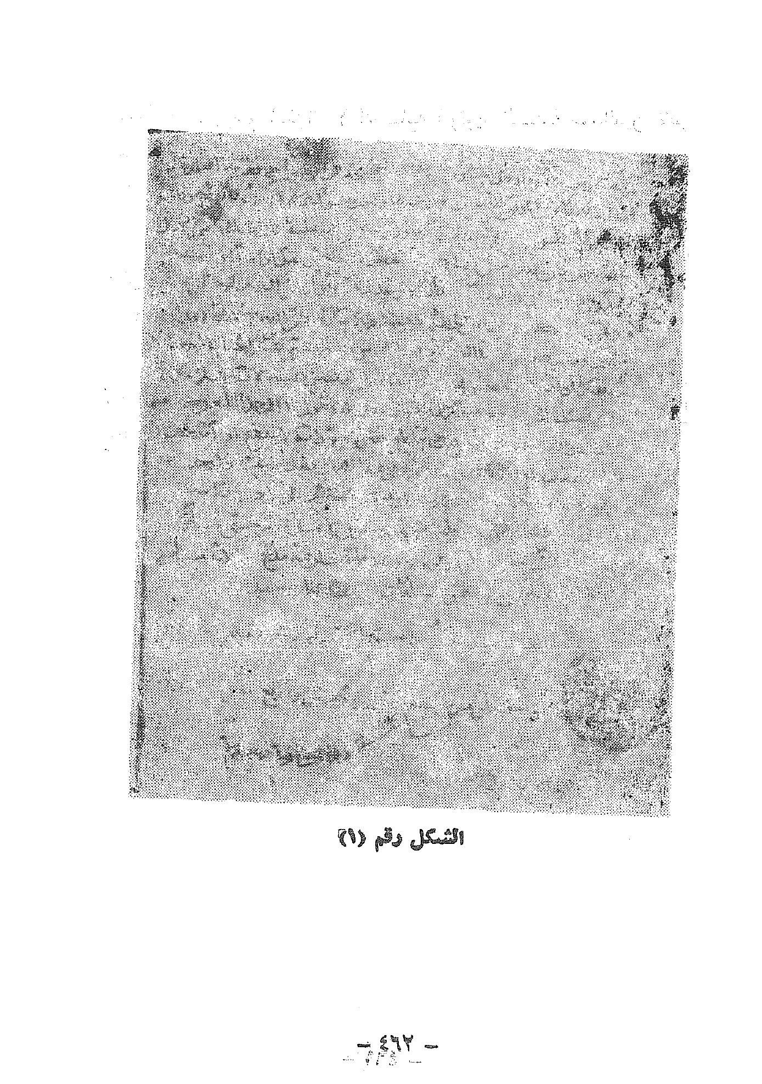
الشكل رقم (1)
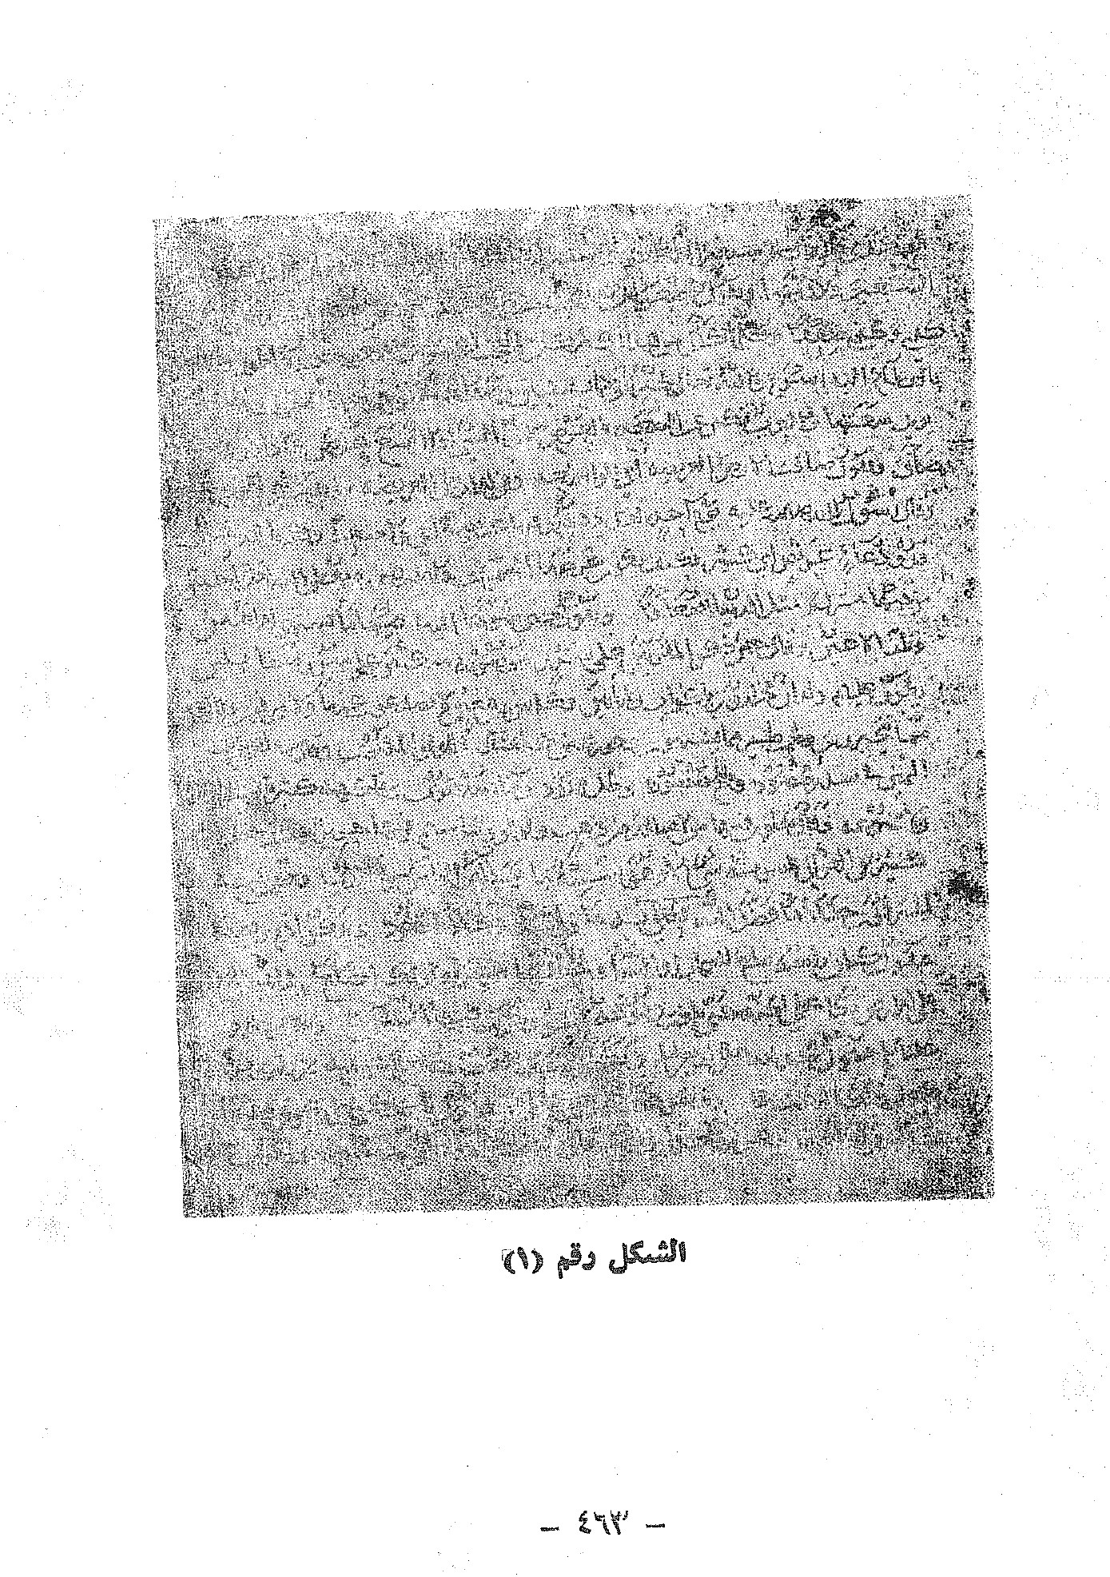
الشكل رقم (1)
463
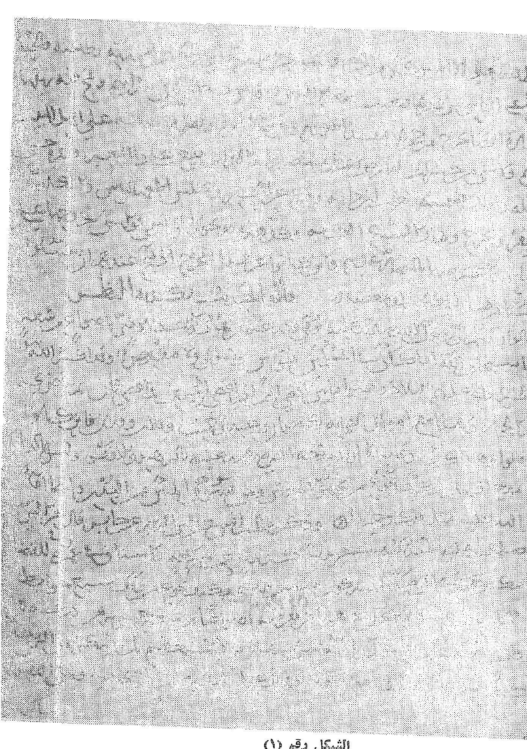
الشكل رقم (1)
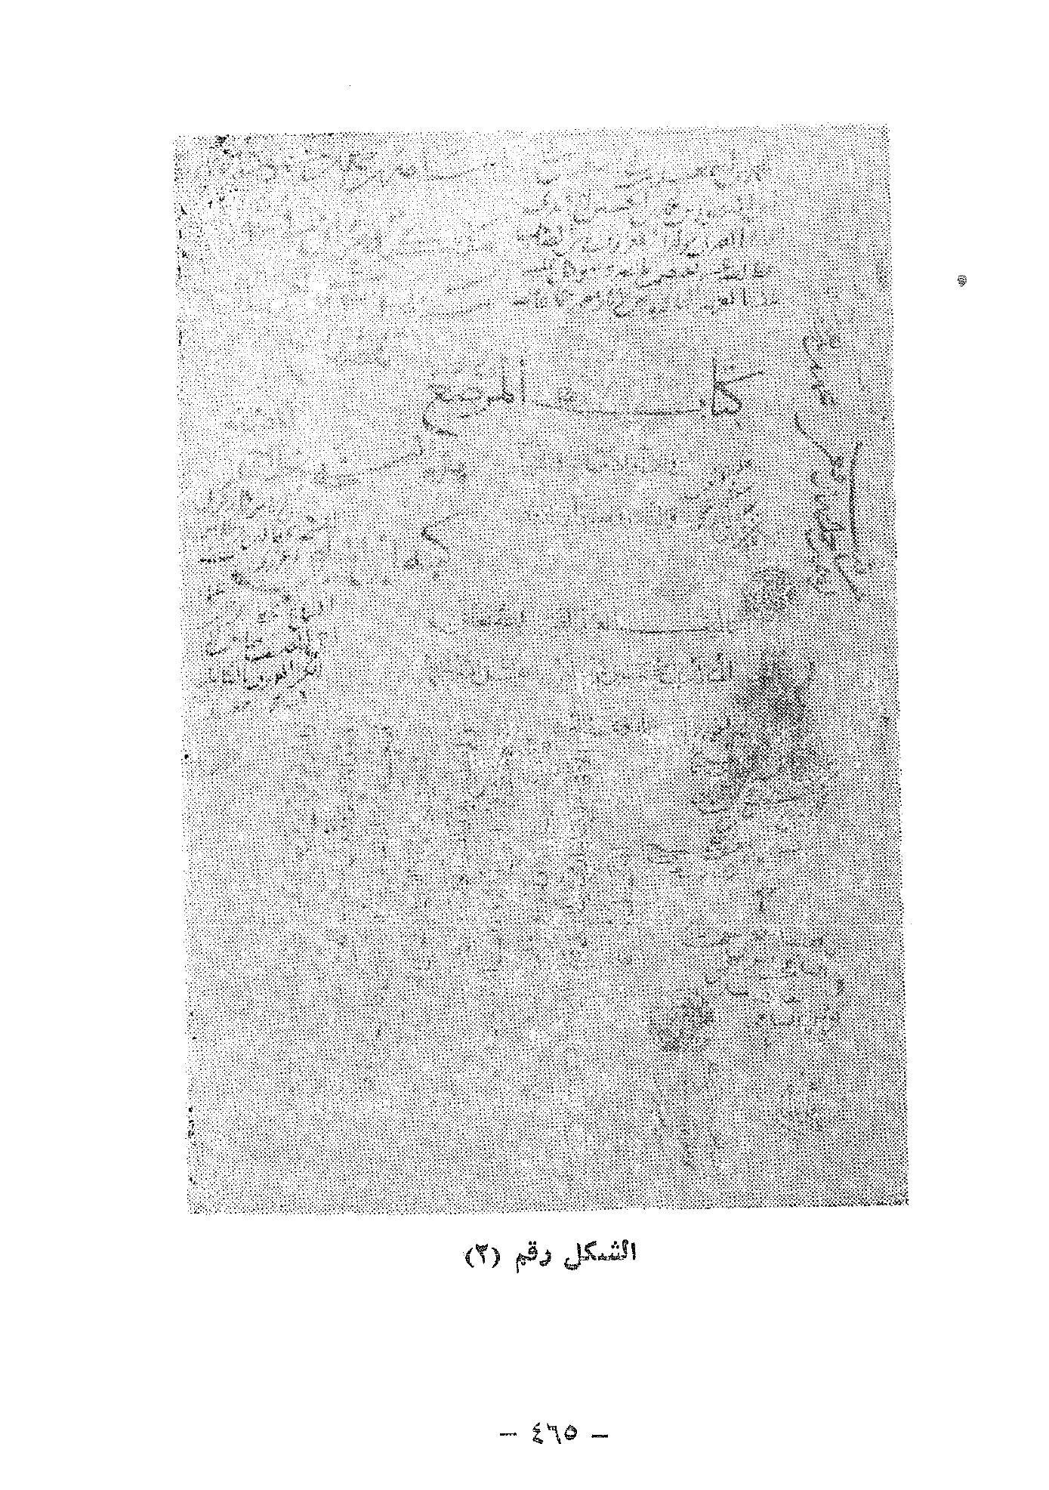
الشكل رقم (2)
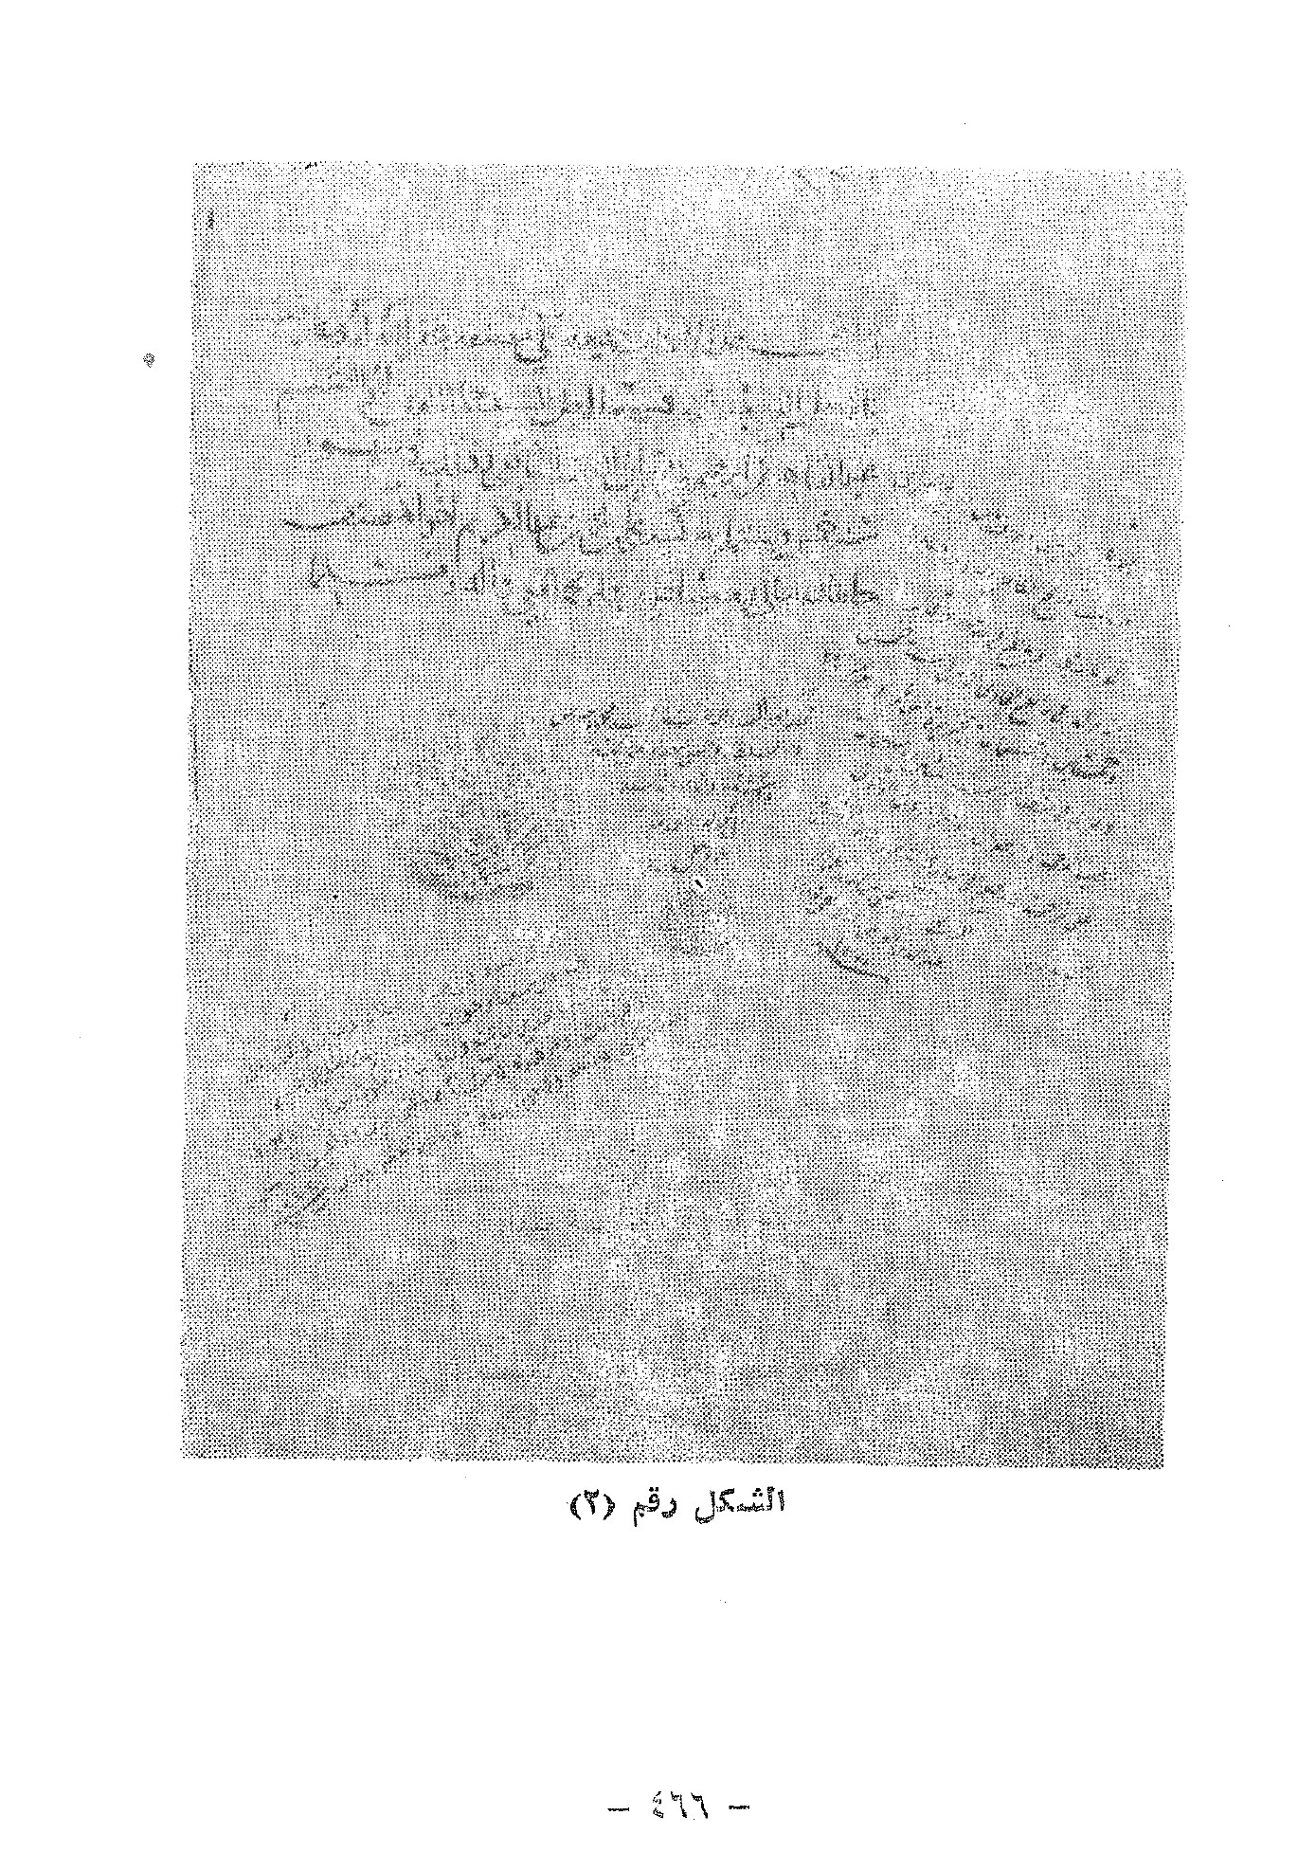
الشكل رقم (3)
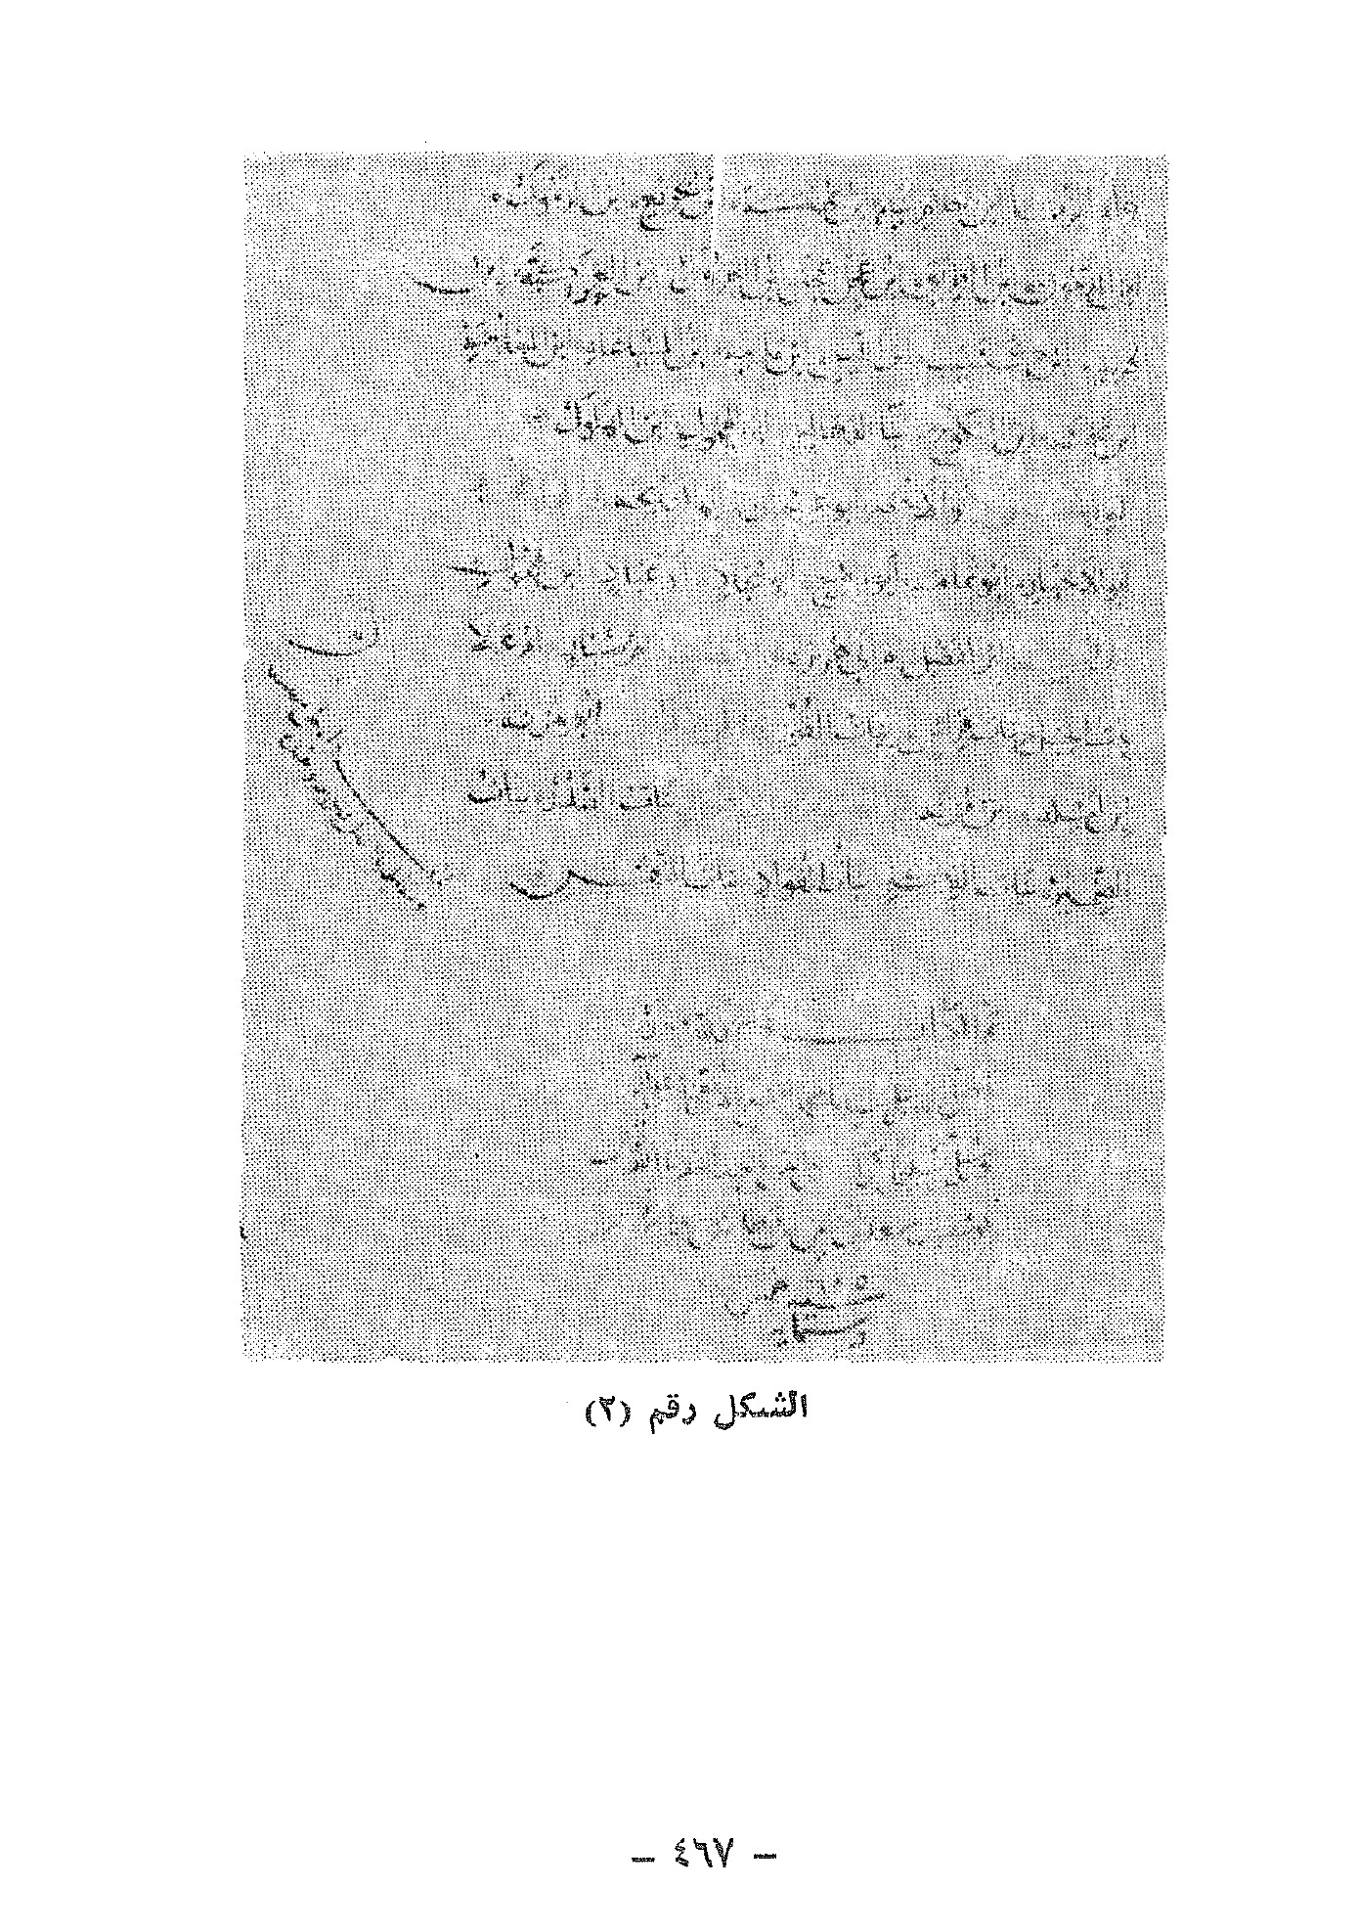
الشكل رقم (2)
•
467 -
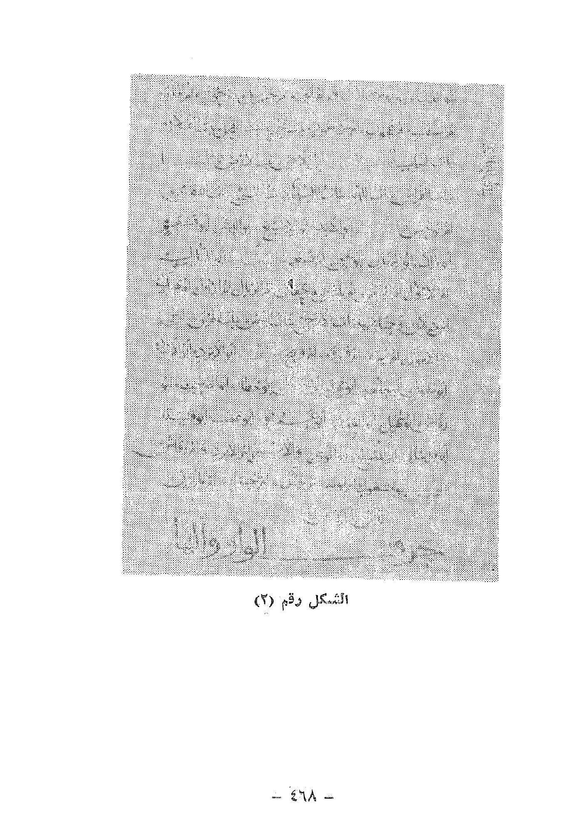
الشكل رقم (2)
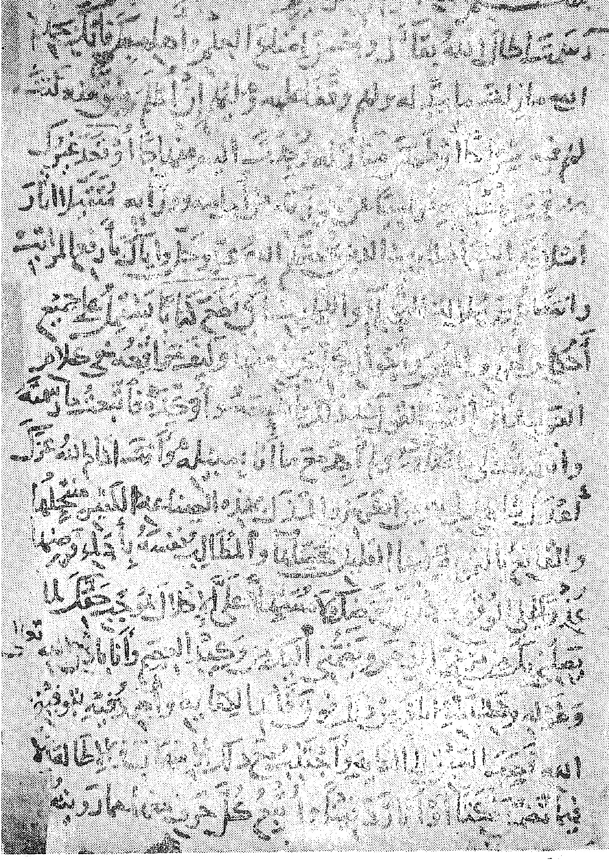
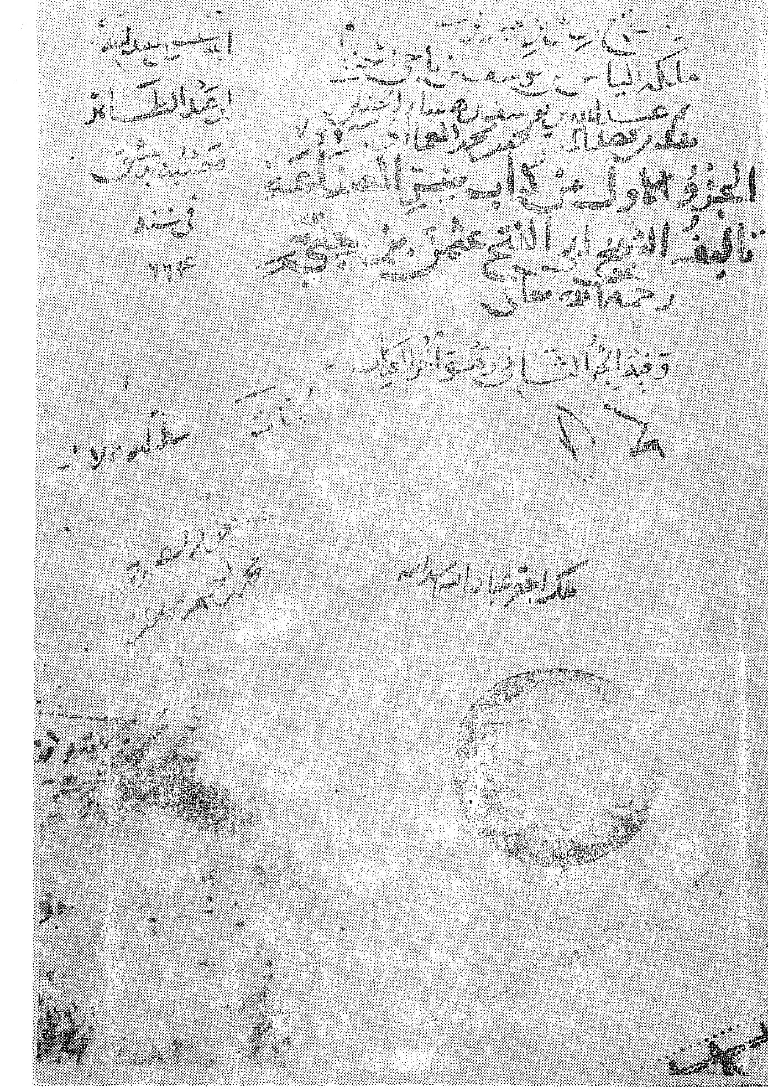
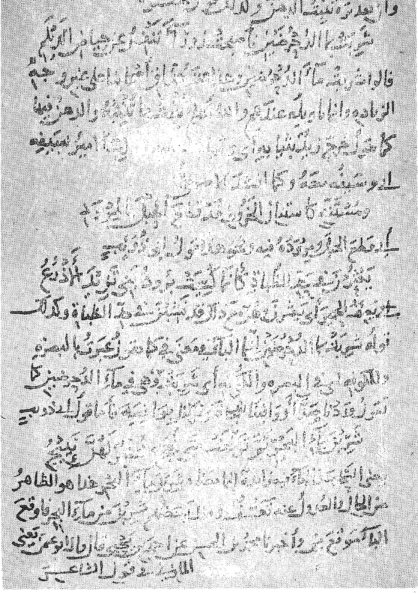
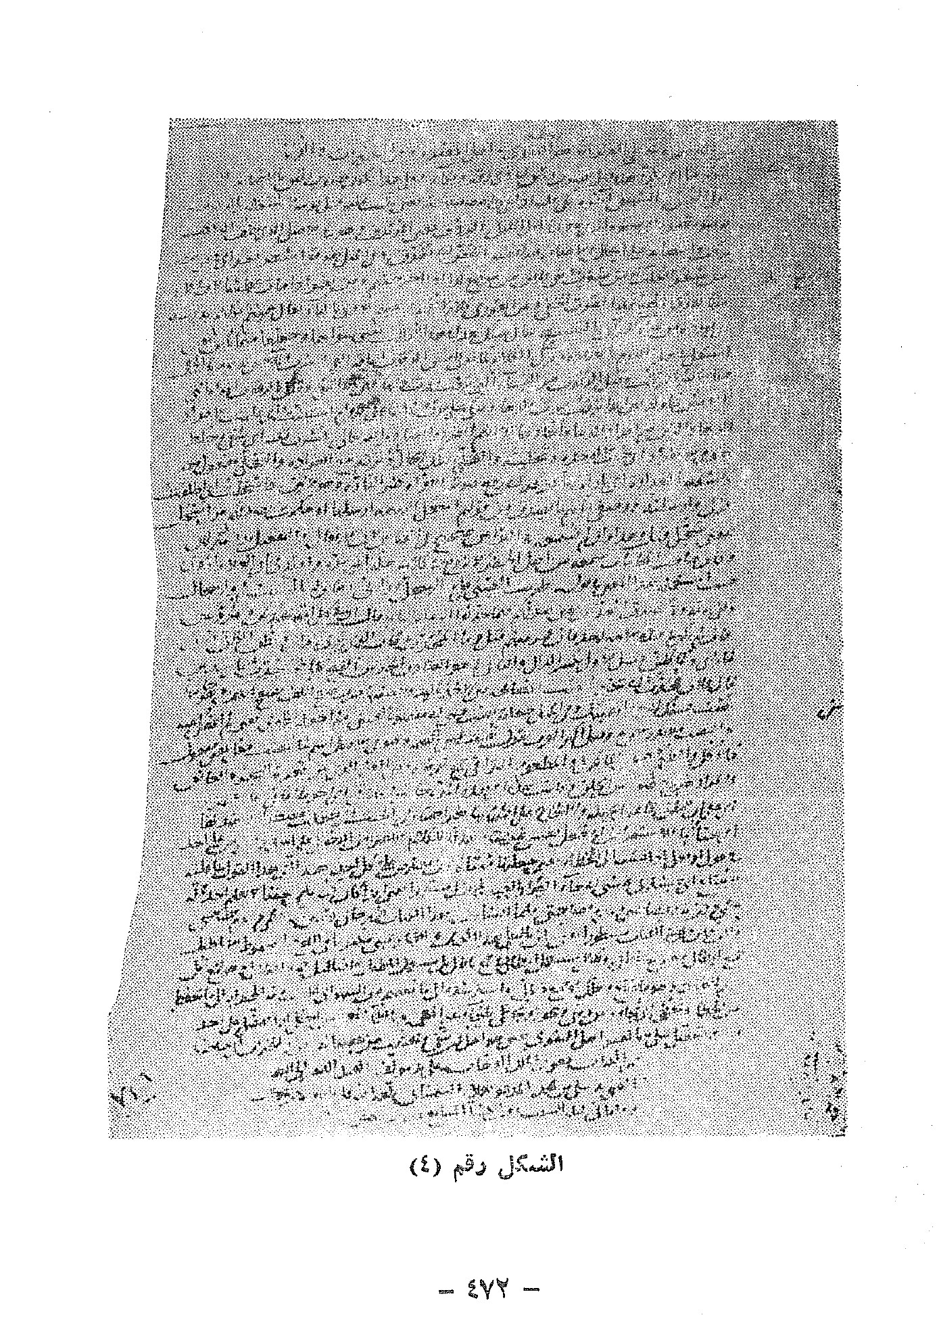
الشكل رقم (4)
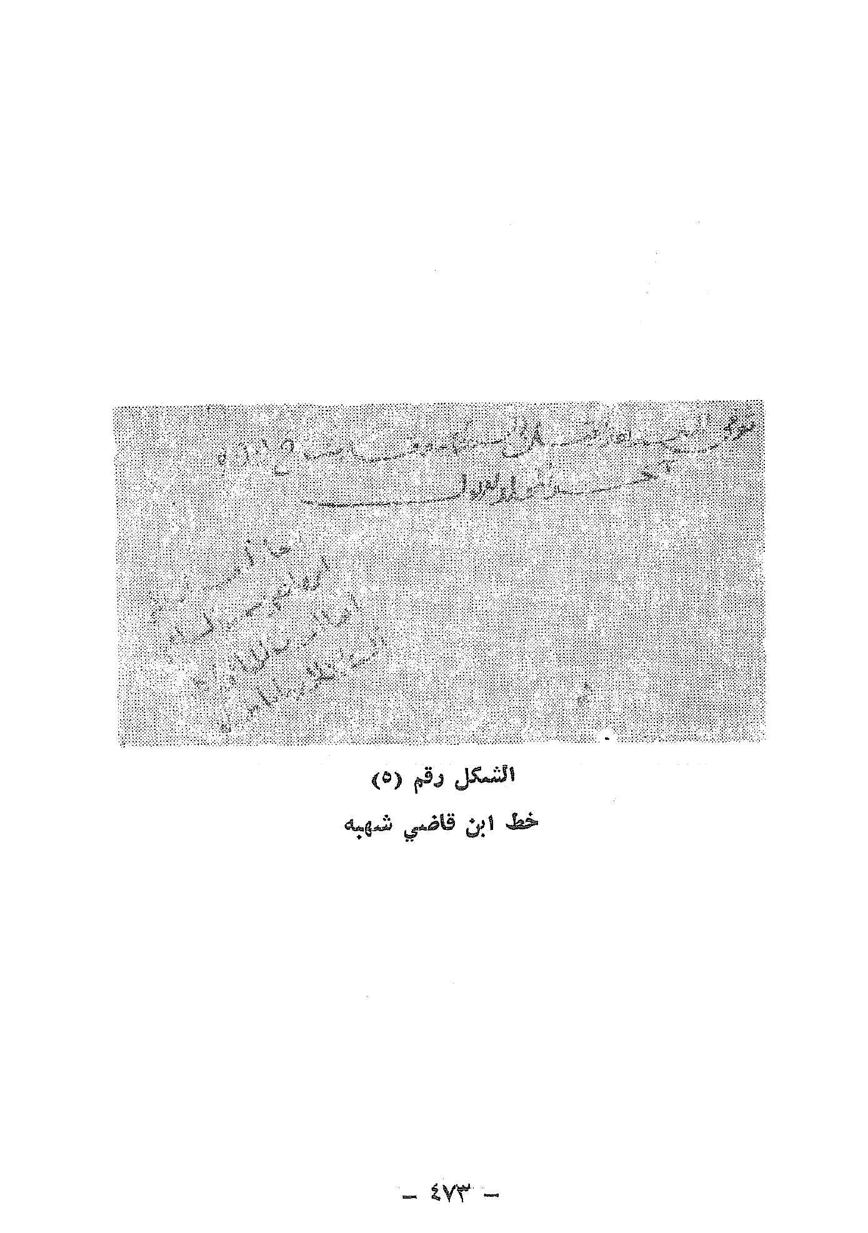
الشكل رقم (5)
خط ابن قاضي شبهه
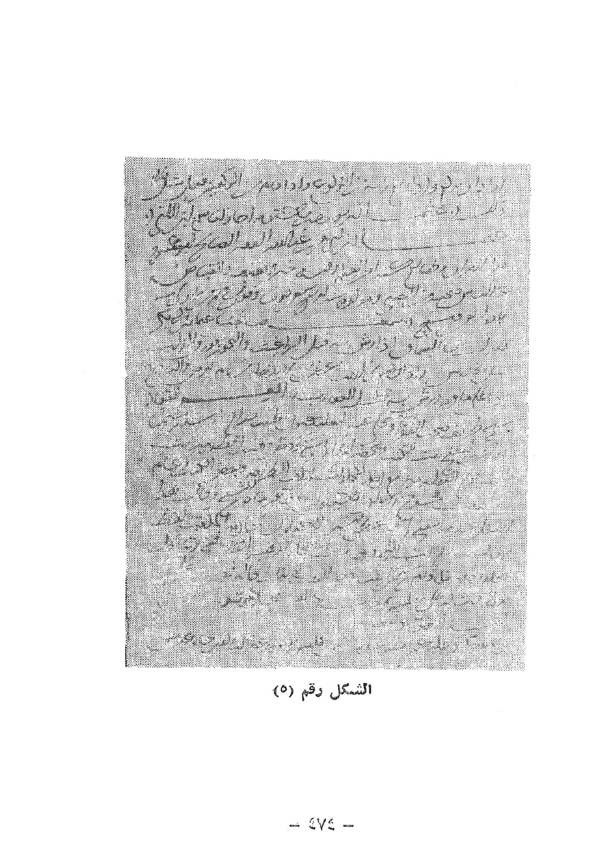
الشكل رقم (5)
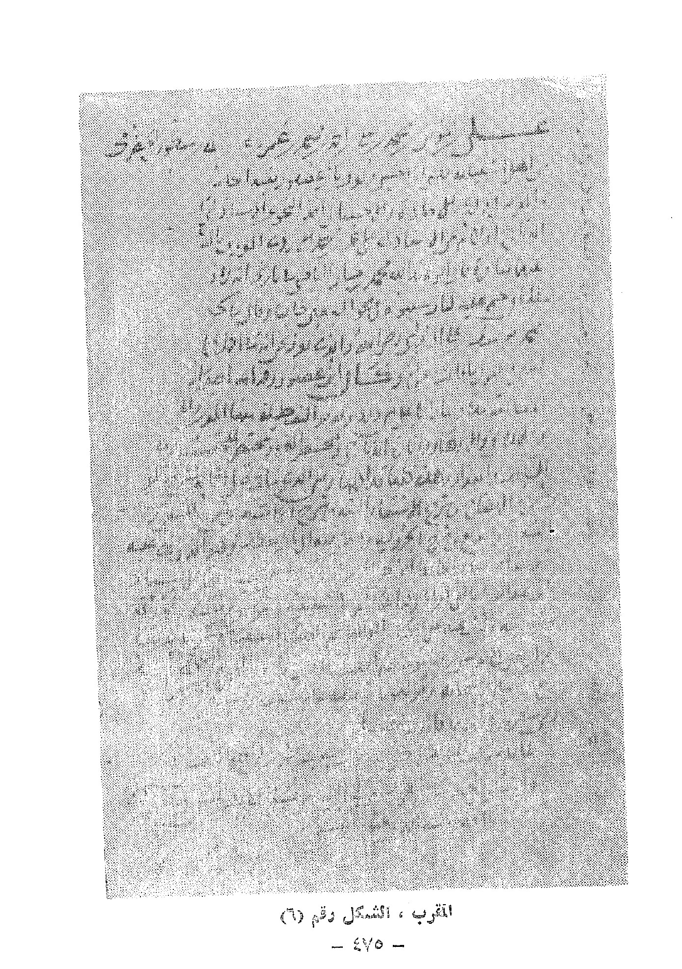
المقرب ، الشكل رقم (6)
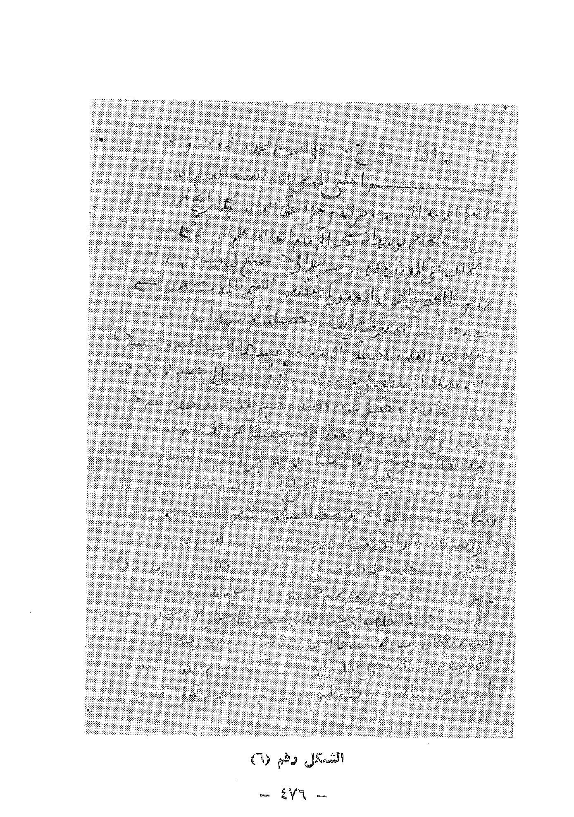
الشكل رقم (6)
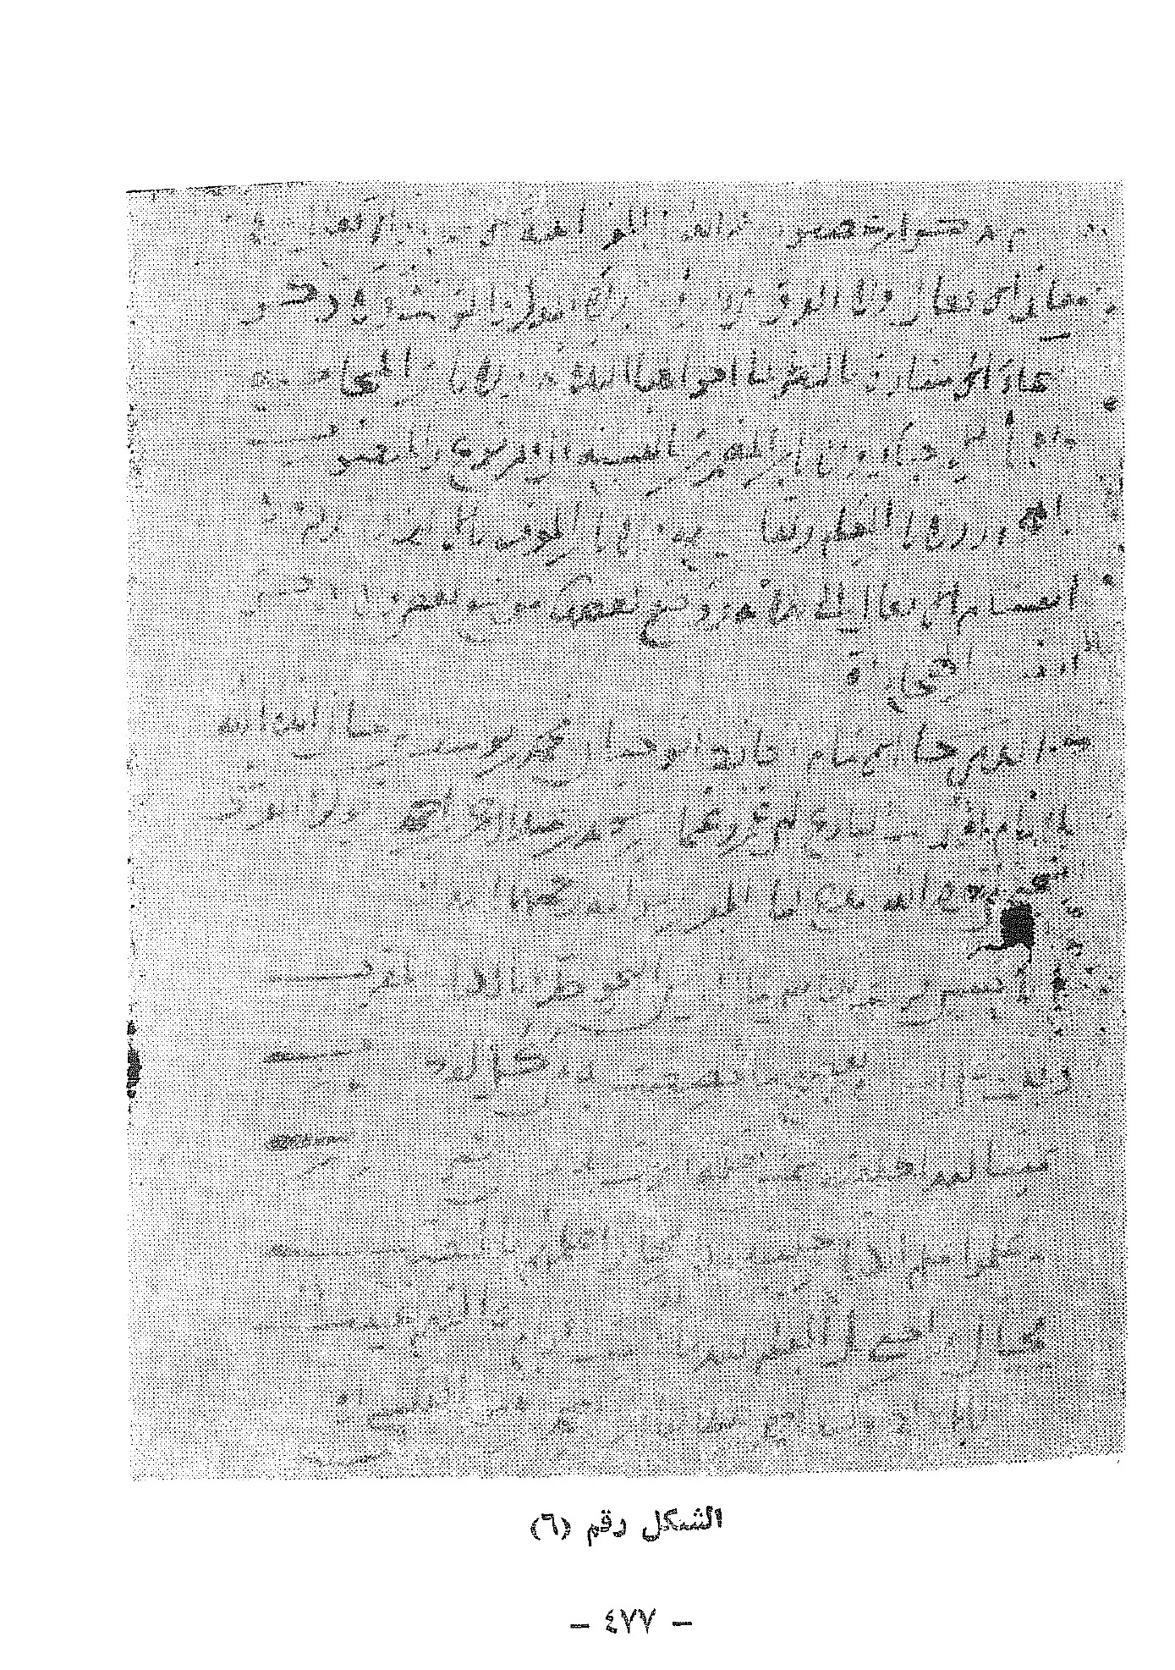
الشكل رقم (6)
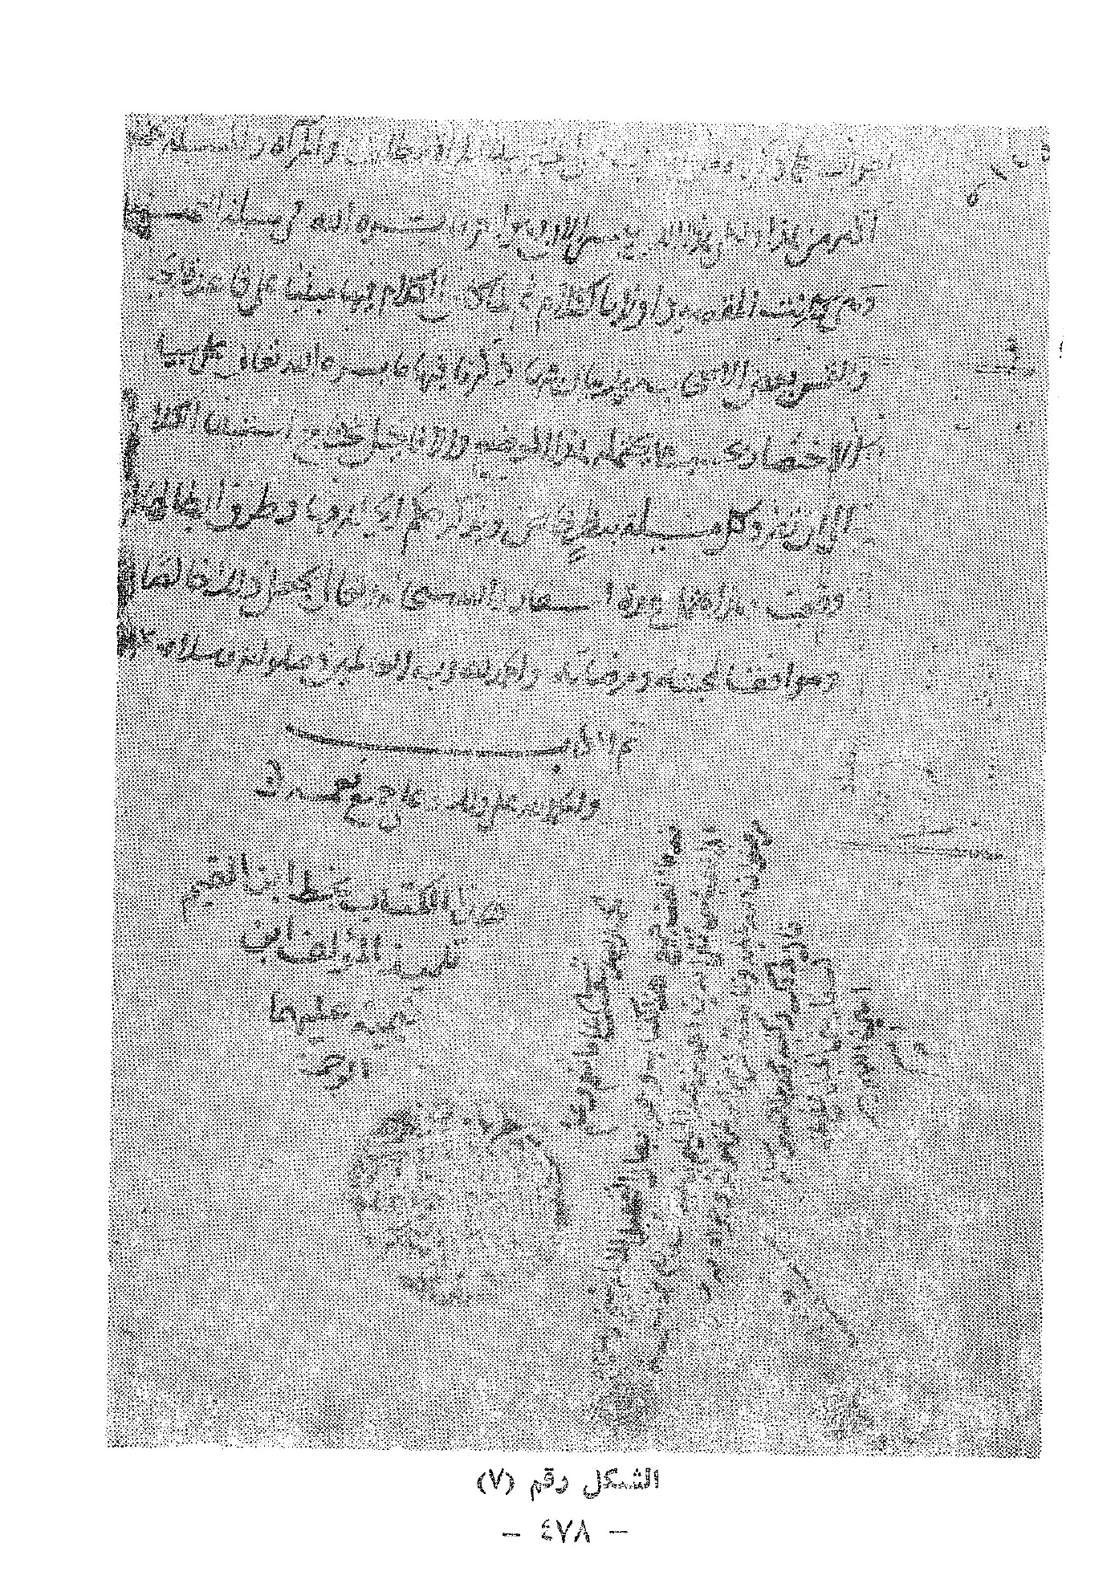
الشكل رقم (7)
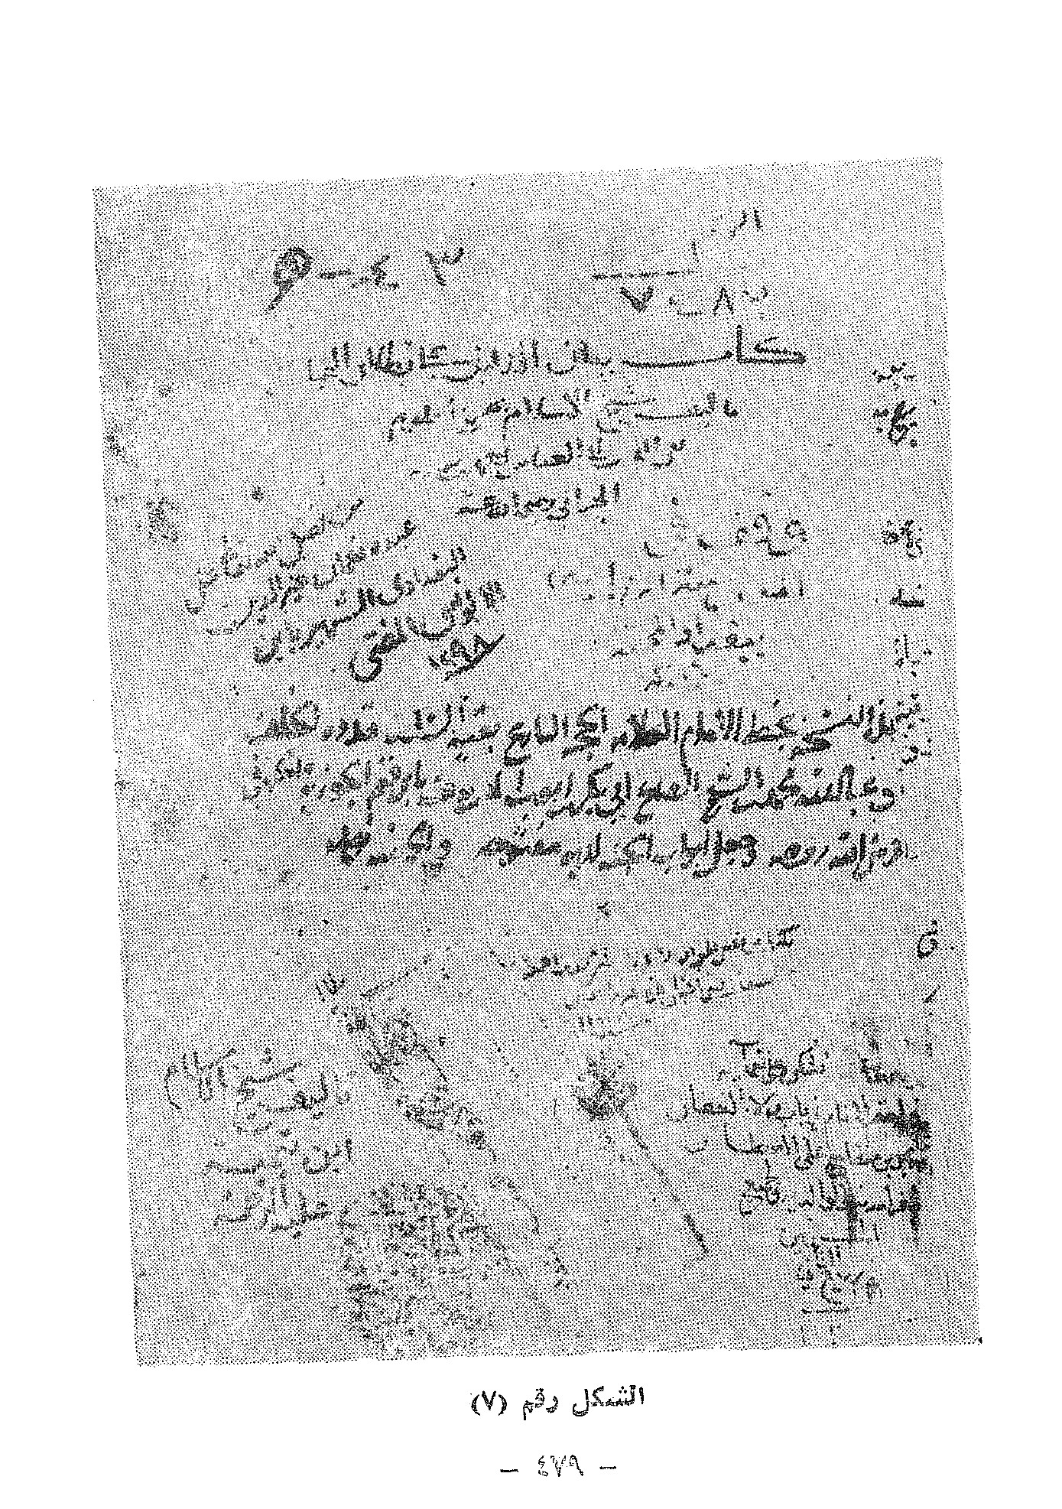
الشكل رقم (7)
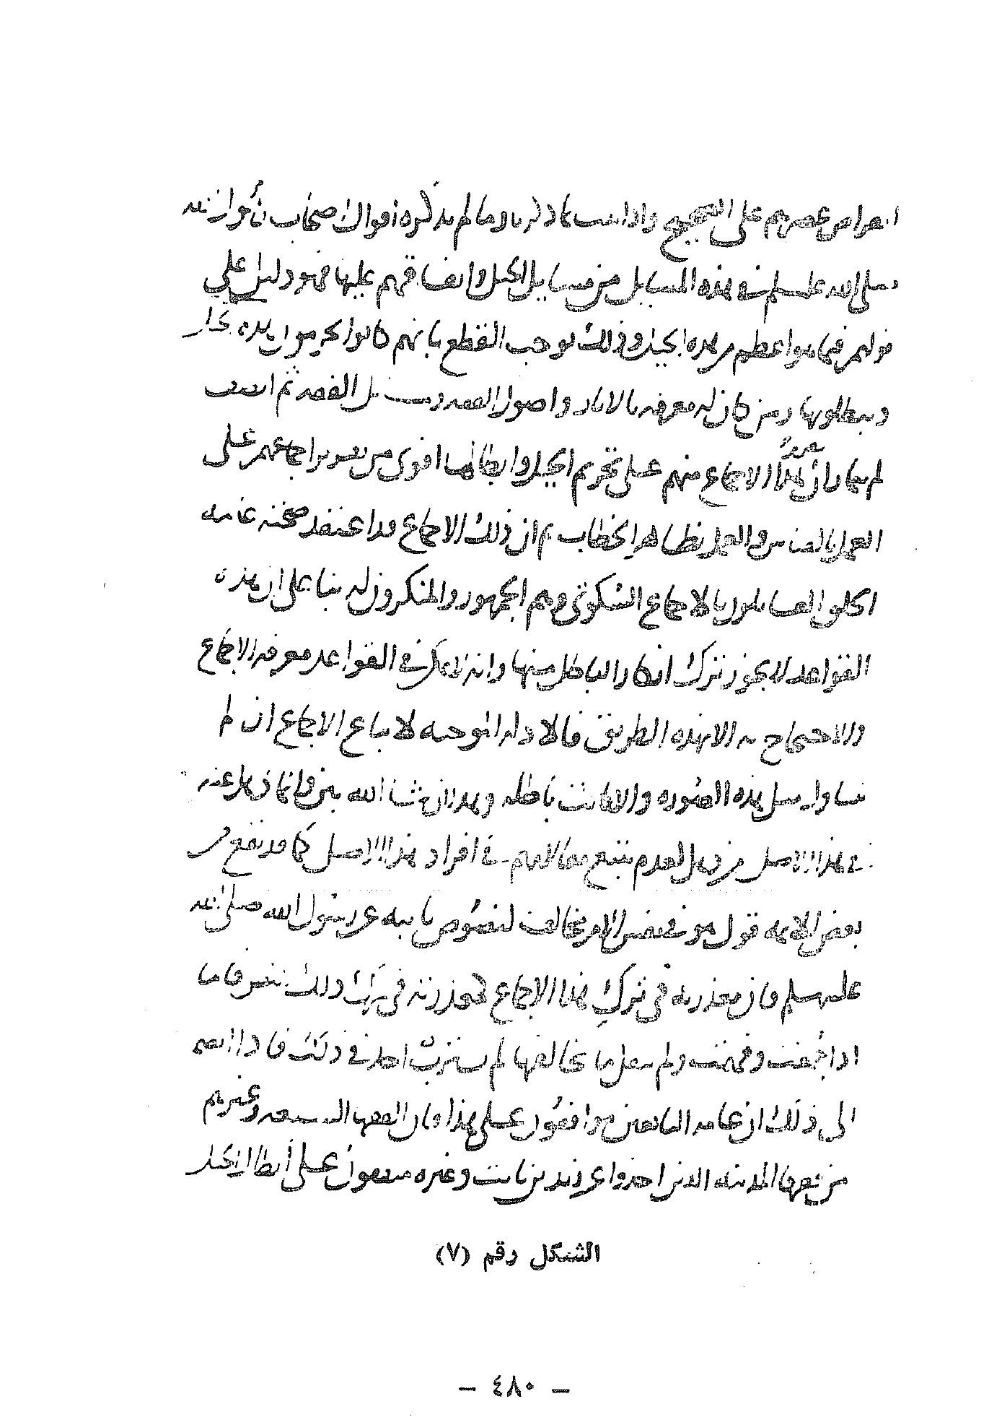
الشكل رقم (7)
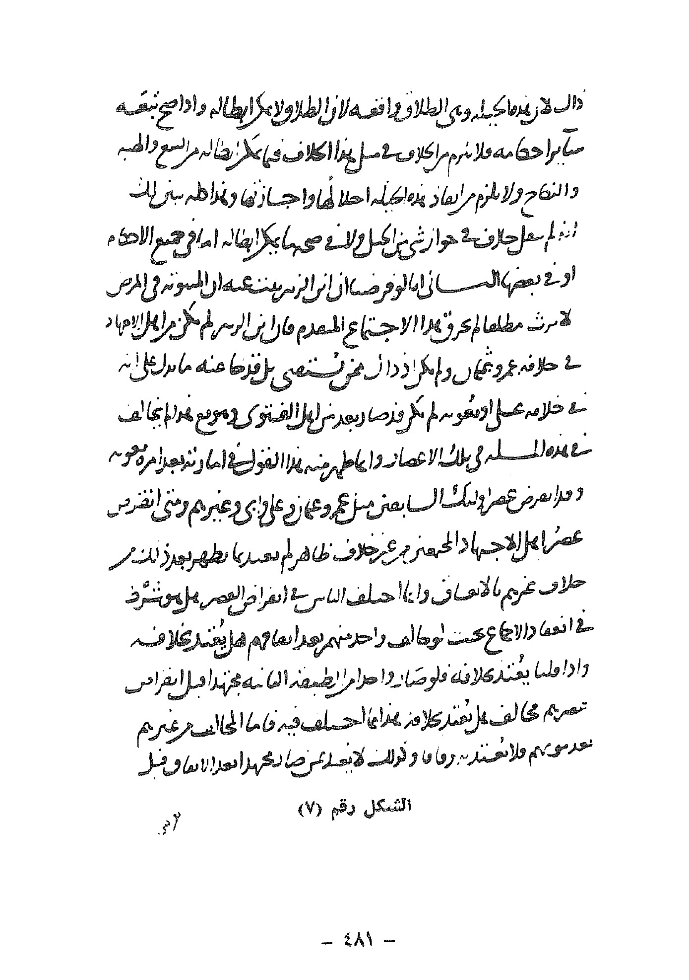
الشكل رقم (7)
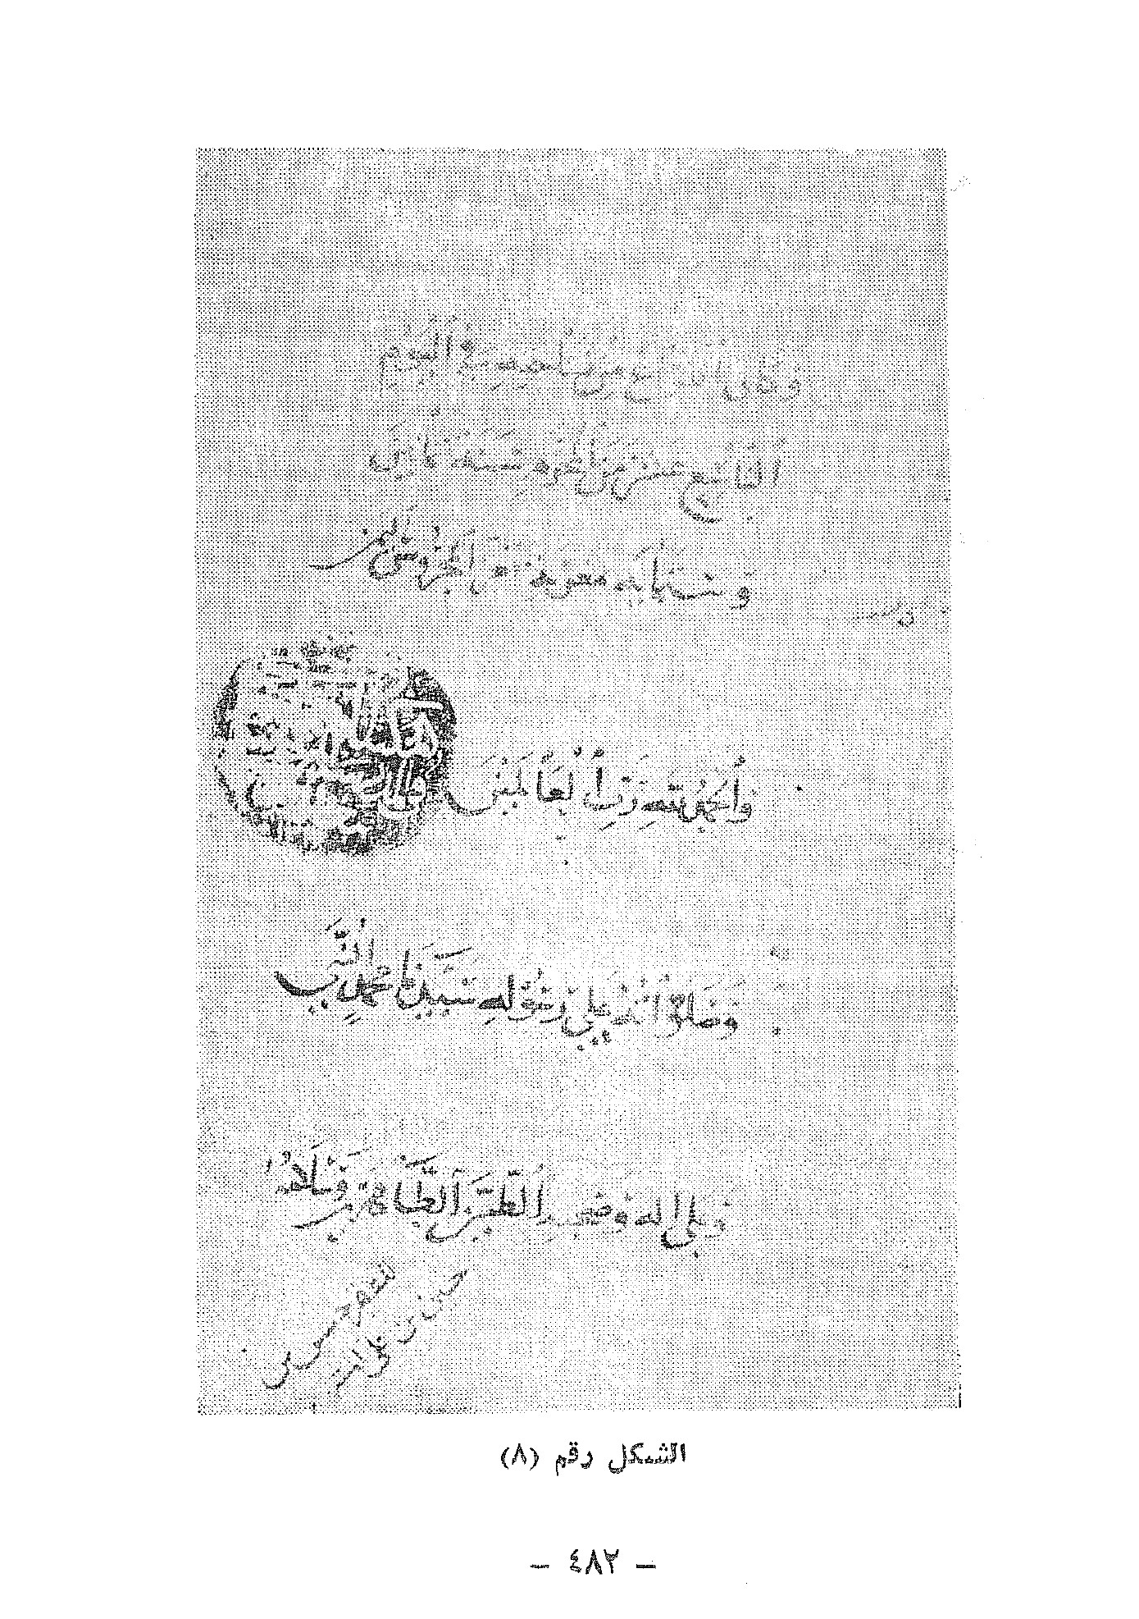
الشكل رقم (8)
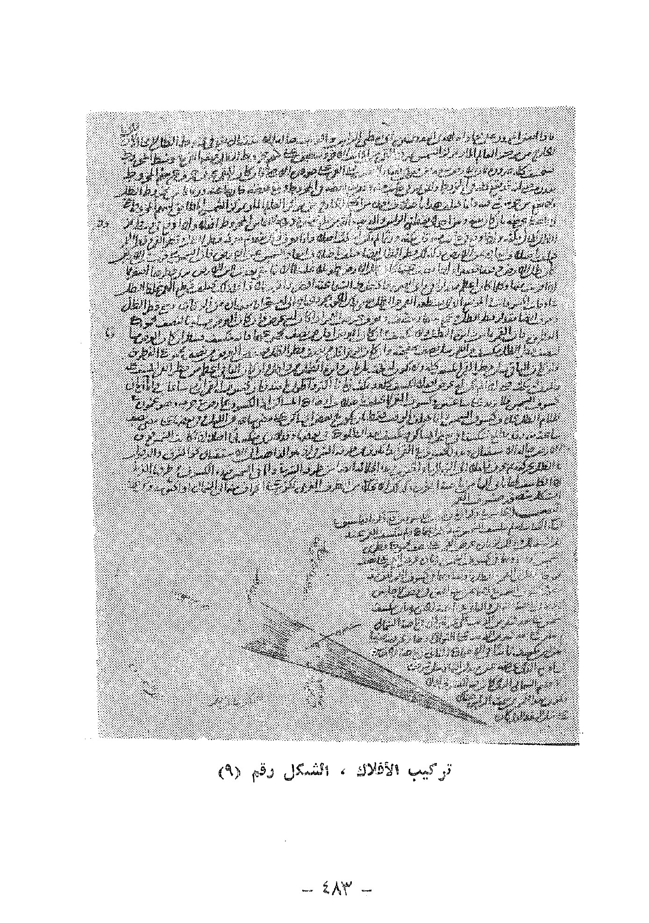
تركيب الأفلاك ، الشكل رقم (9)
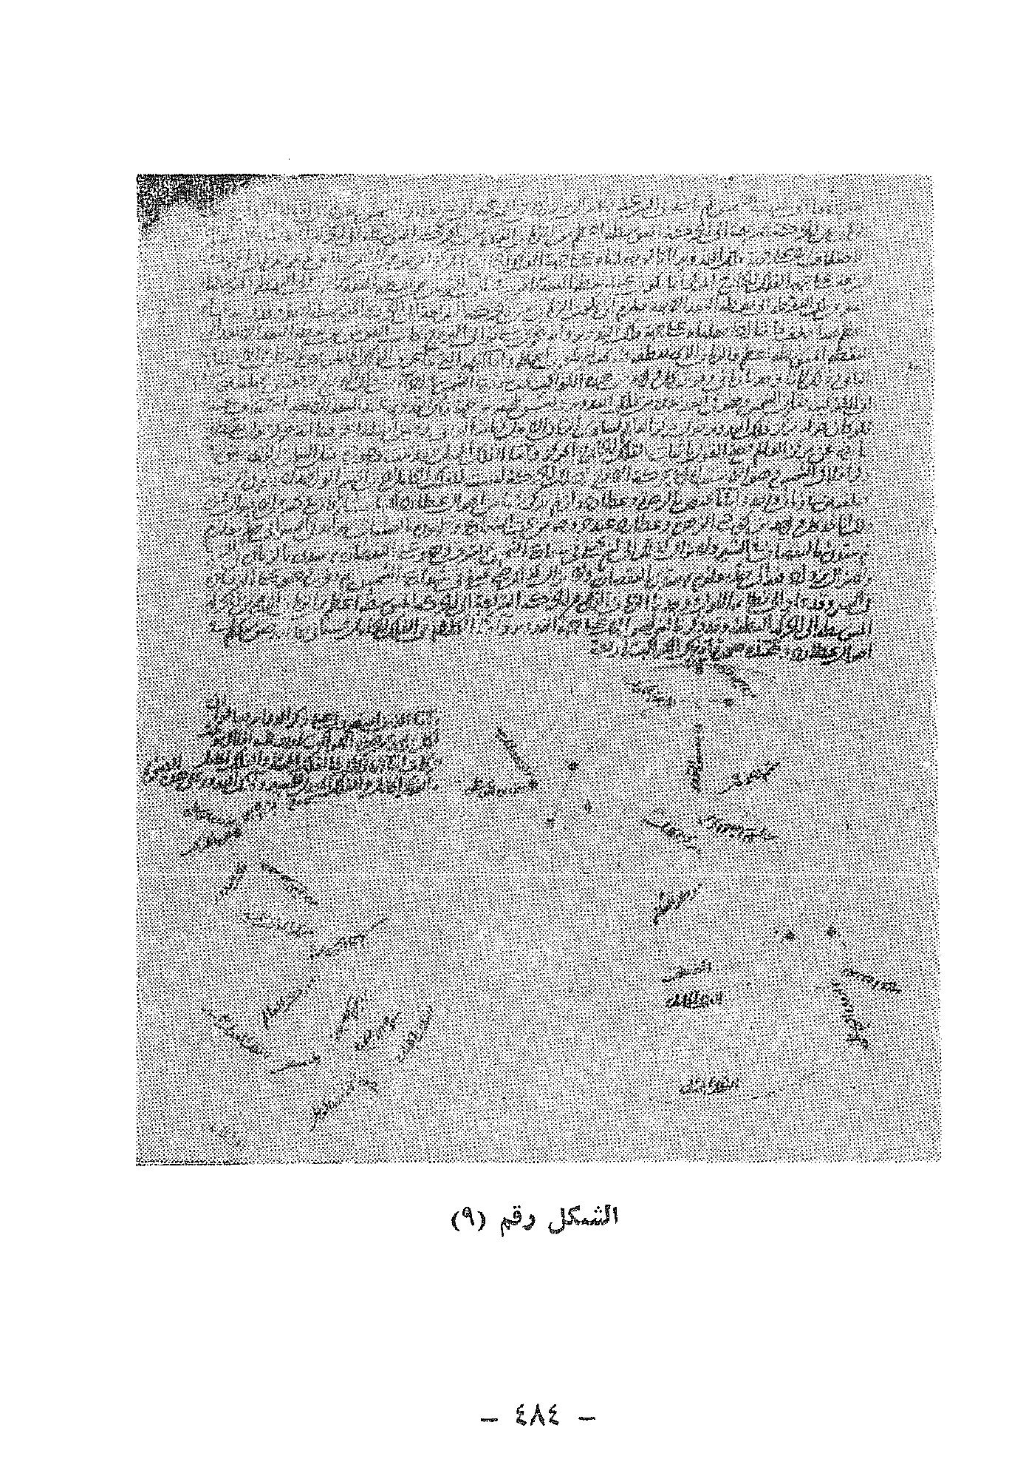
الشكل رقم (9)
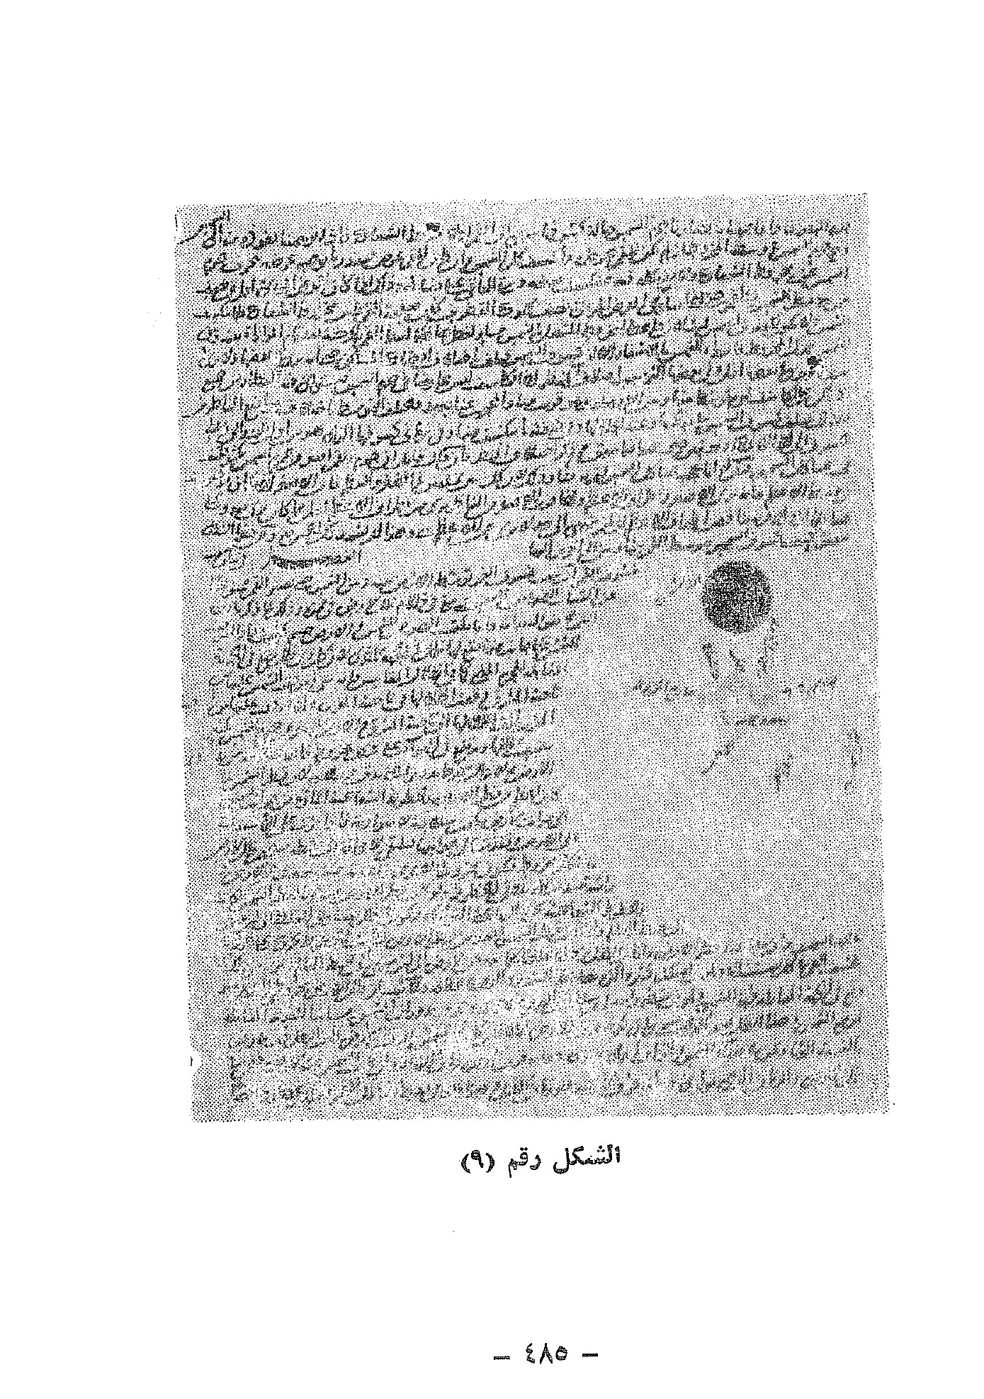
الشكل رقم (9)
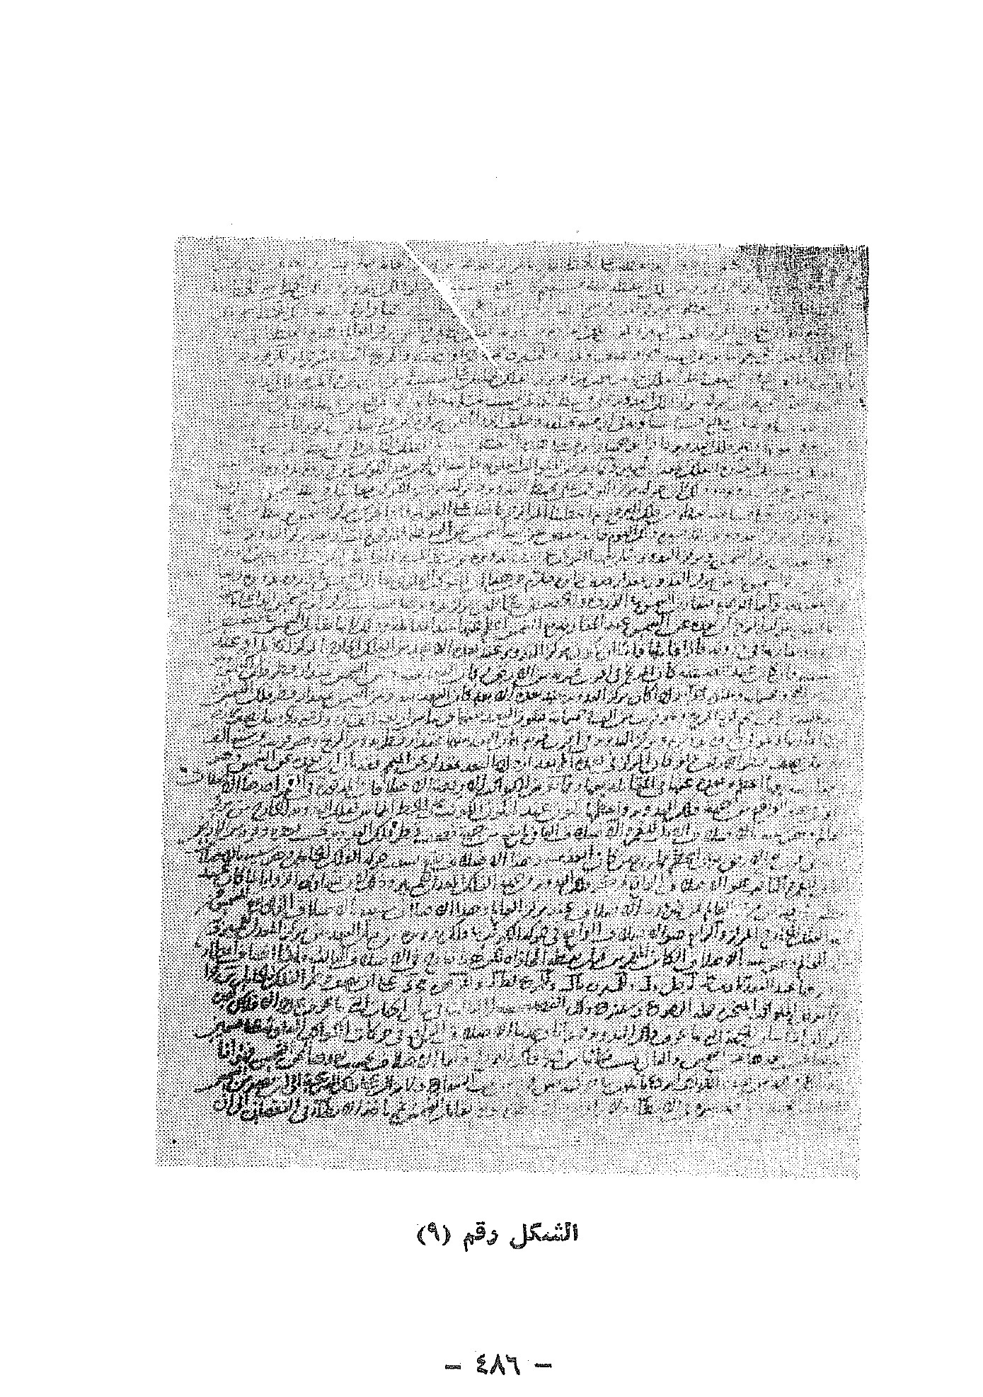
الشكل رقم (9)
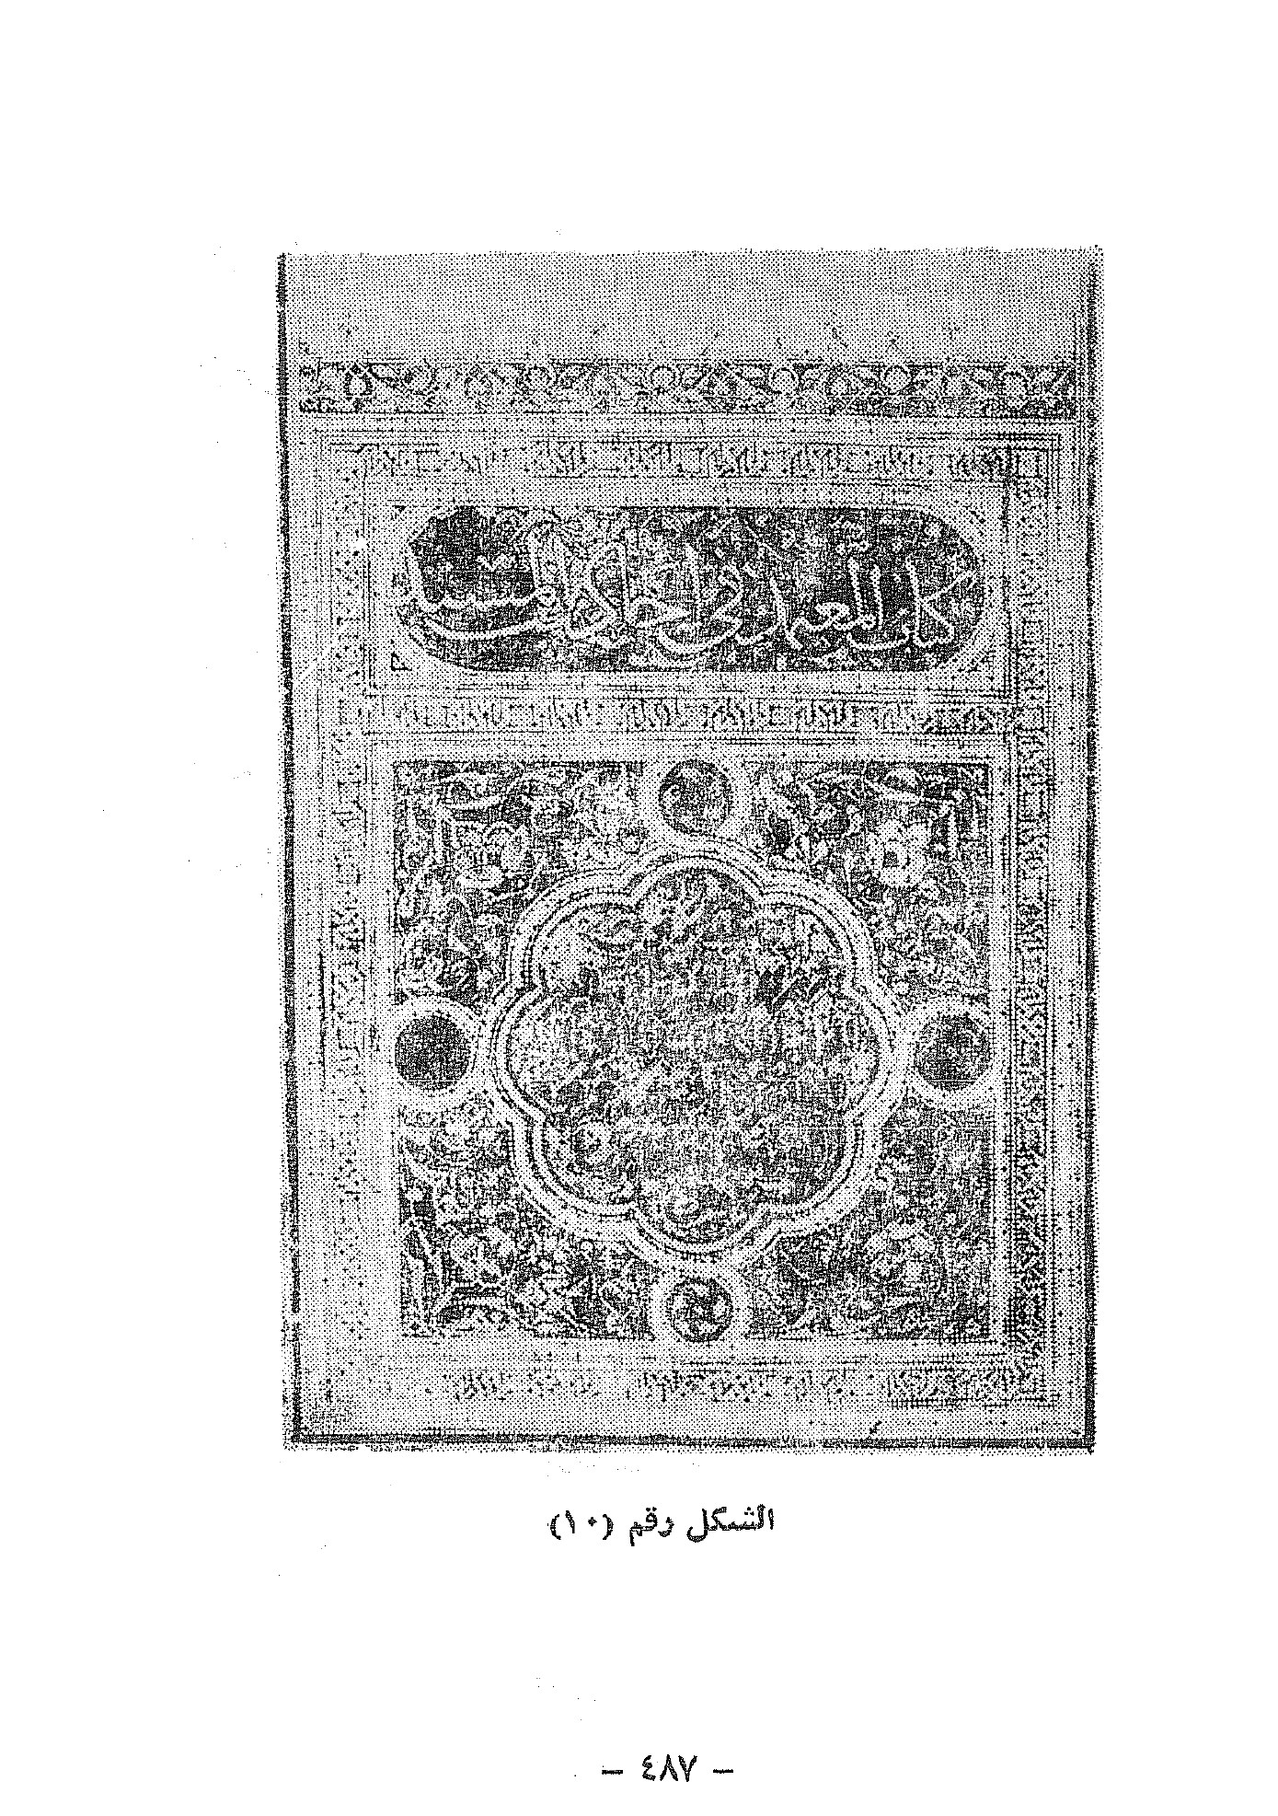
الشكل رقم (10)
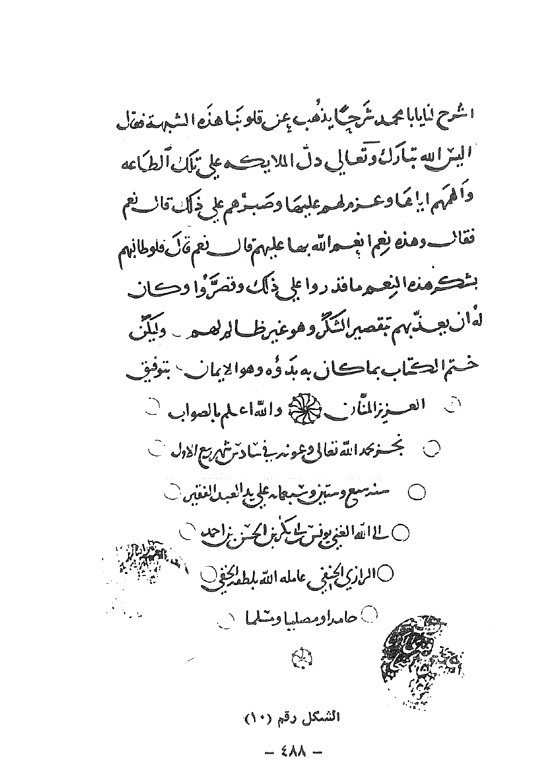
الشكل رقم (10)
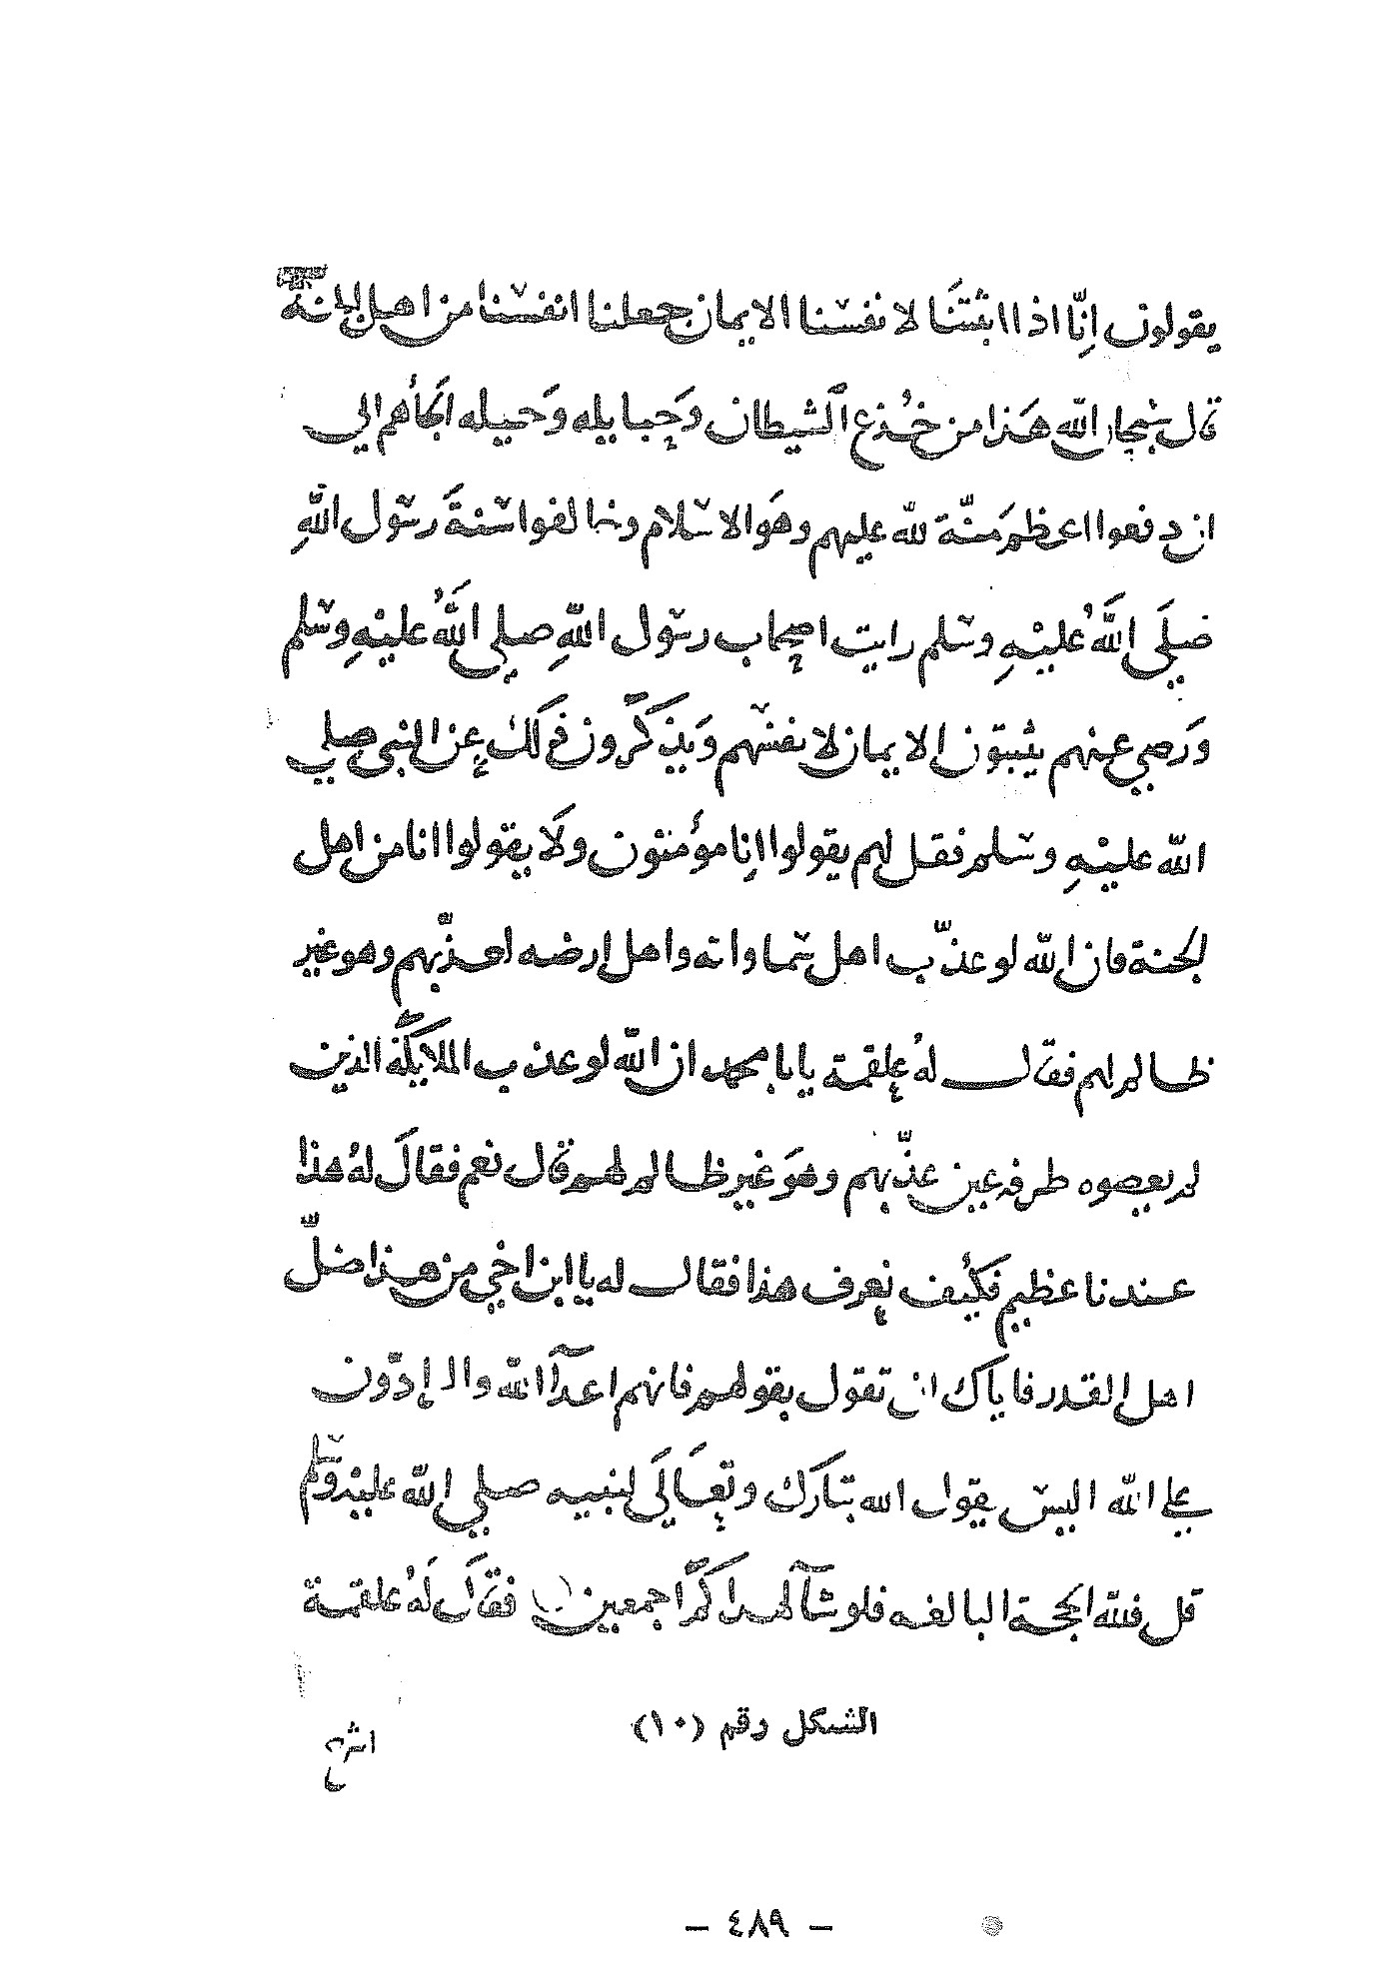
الشكل رقم (10)
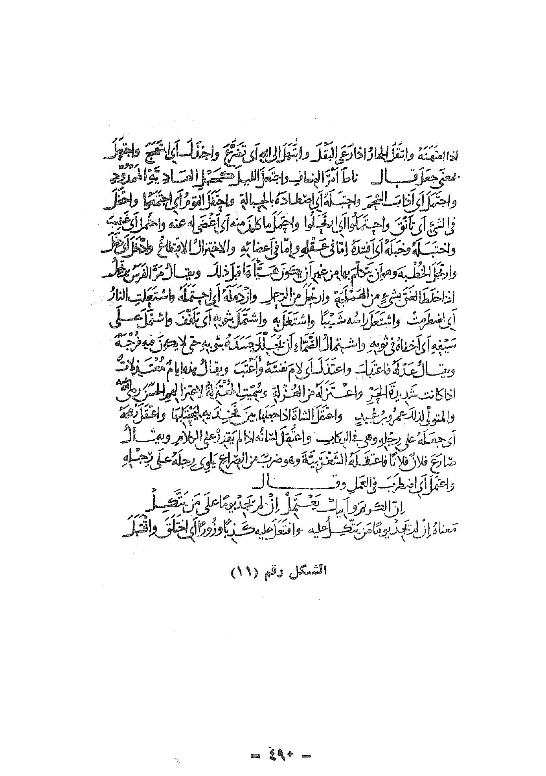
الشكل رقم (11)
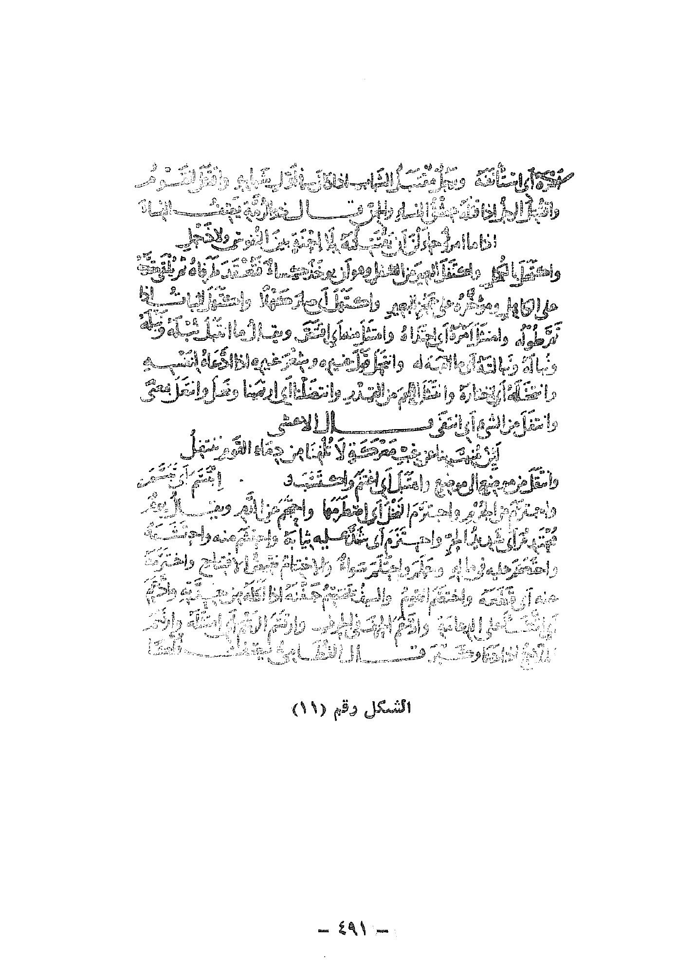
الشكل رقم (11)
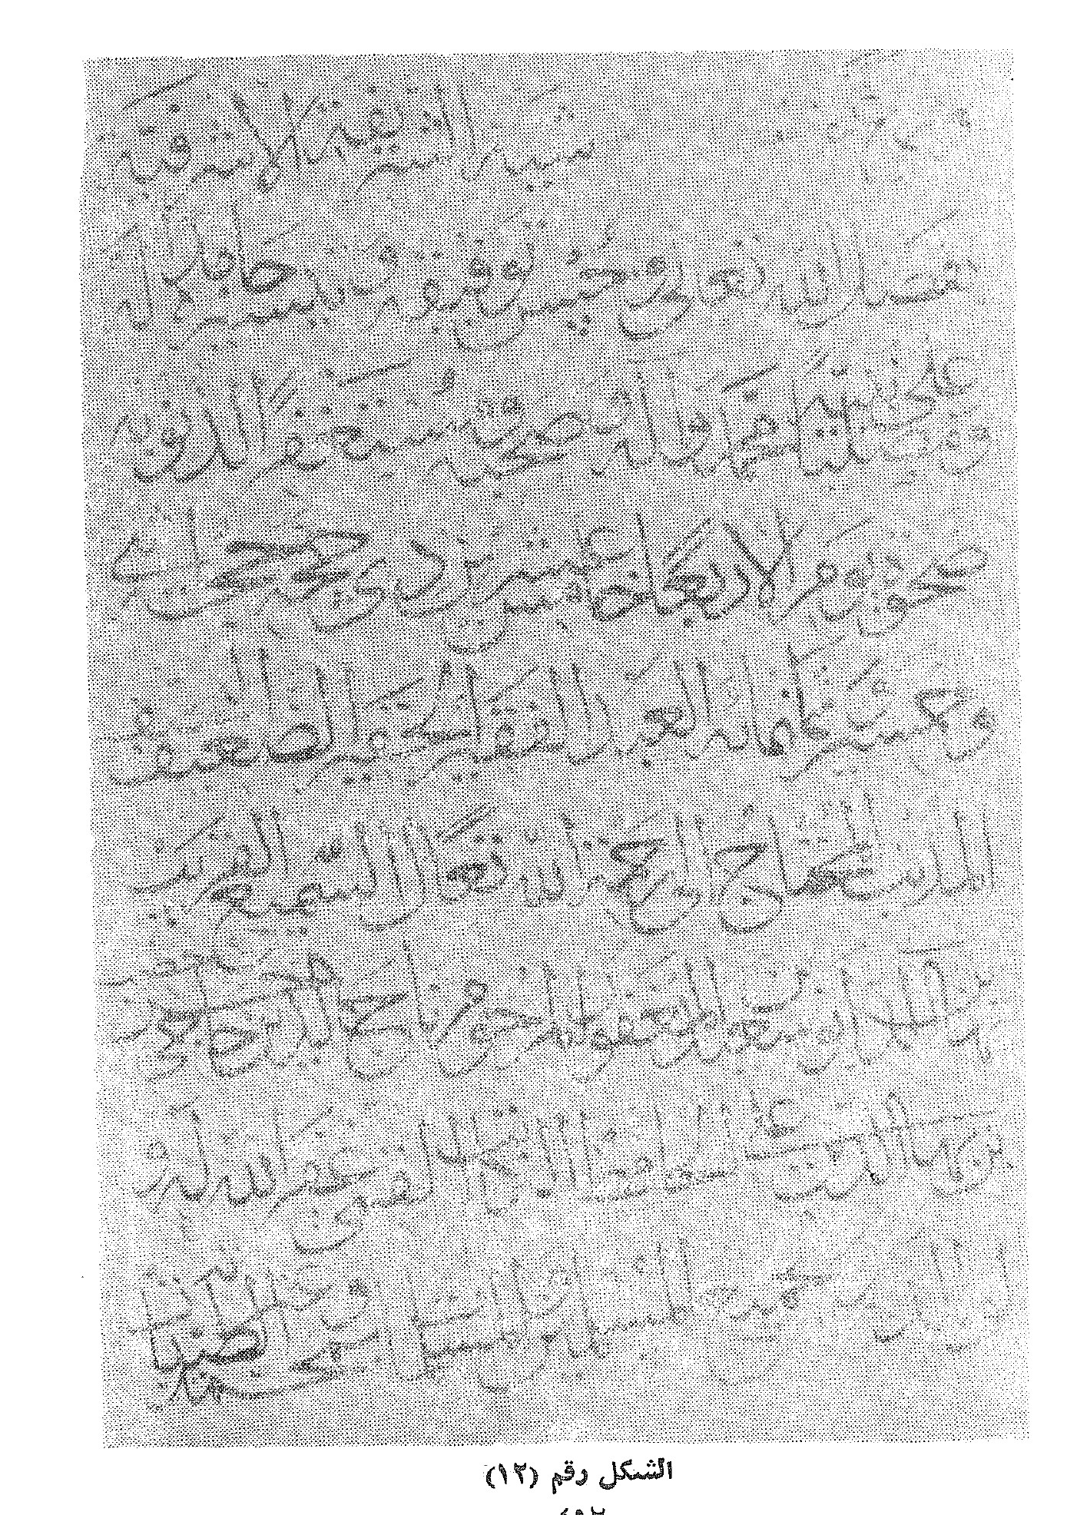
الشكل رقم (12)
و المالية واليها
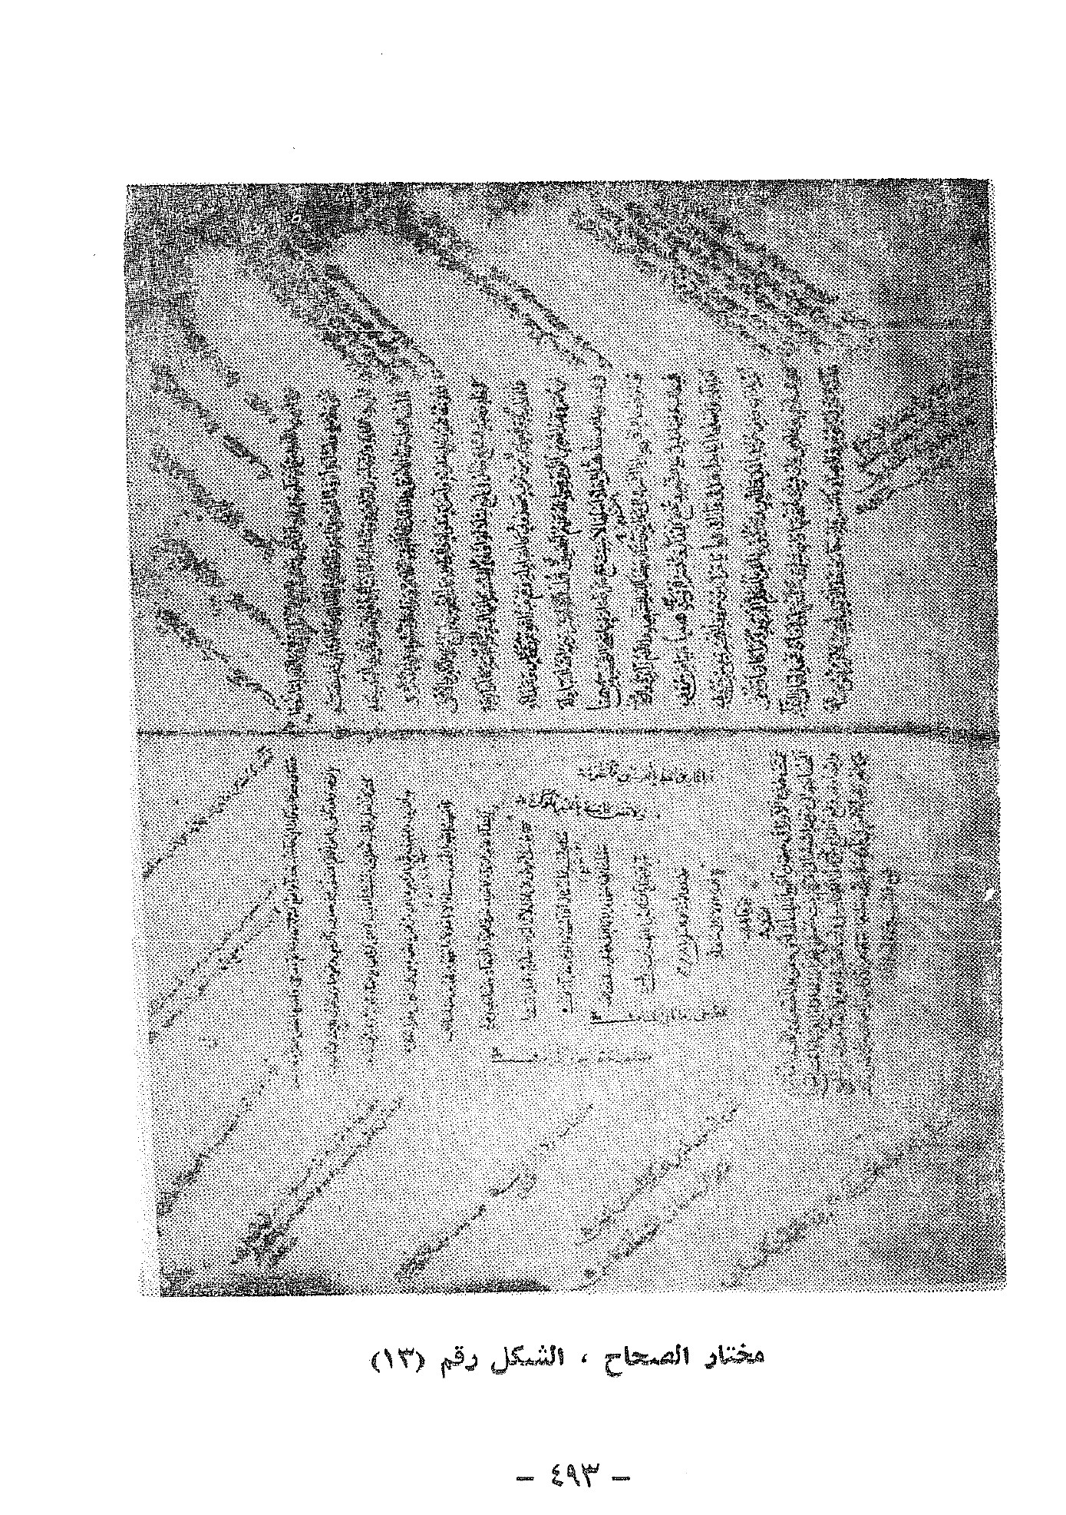
مختار الصحاح ، الشكل رقم (13)
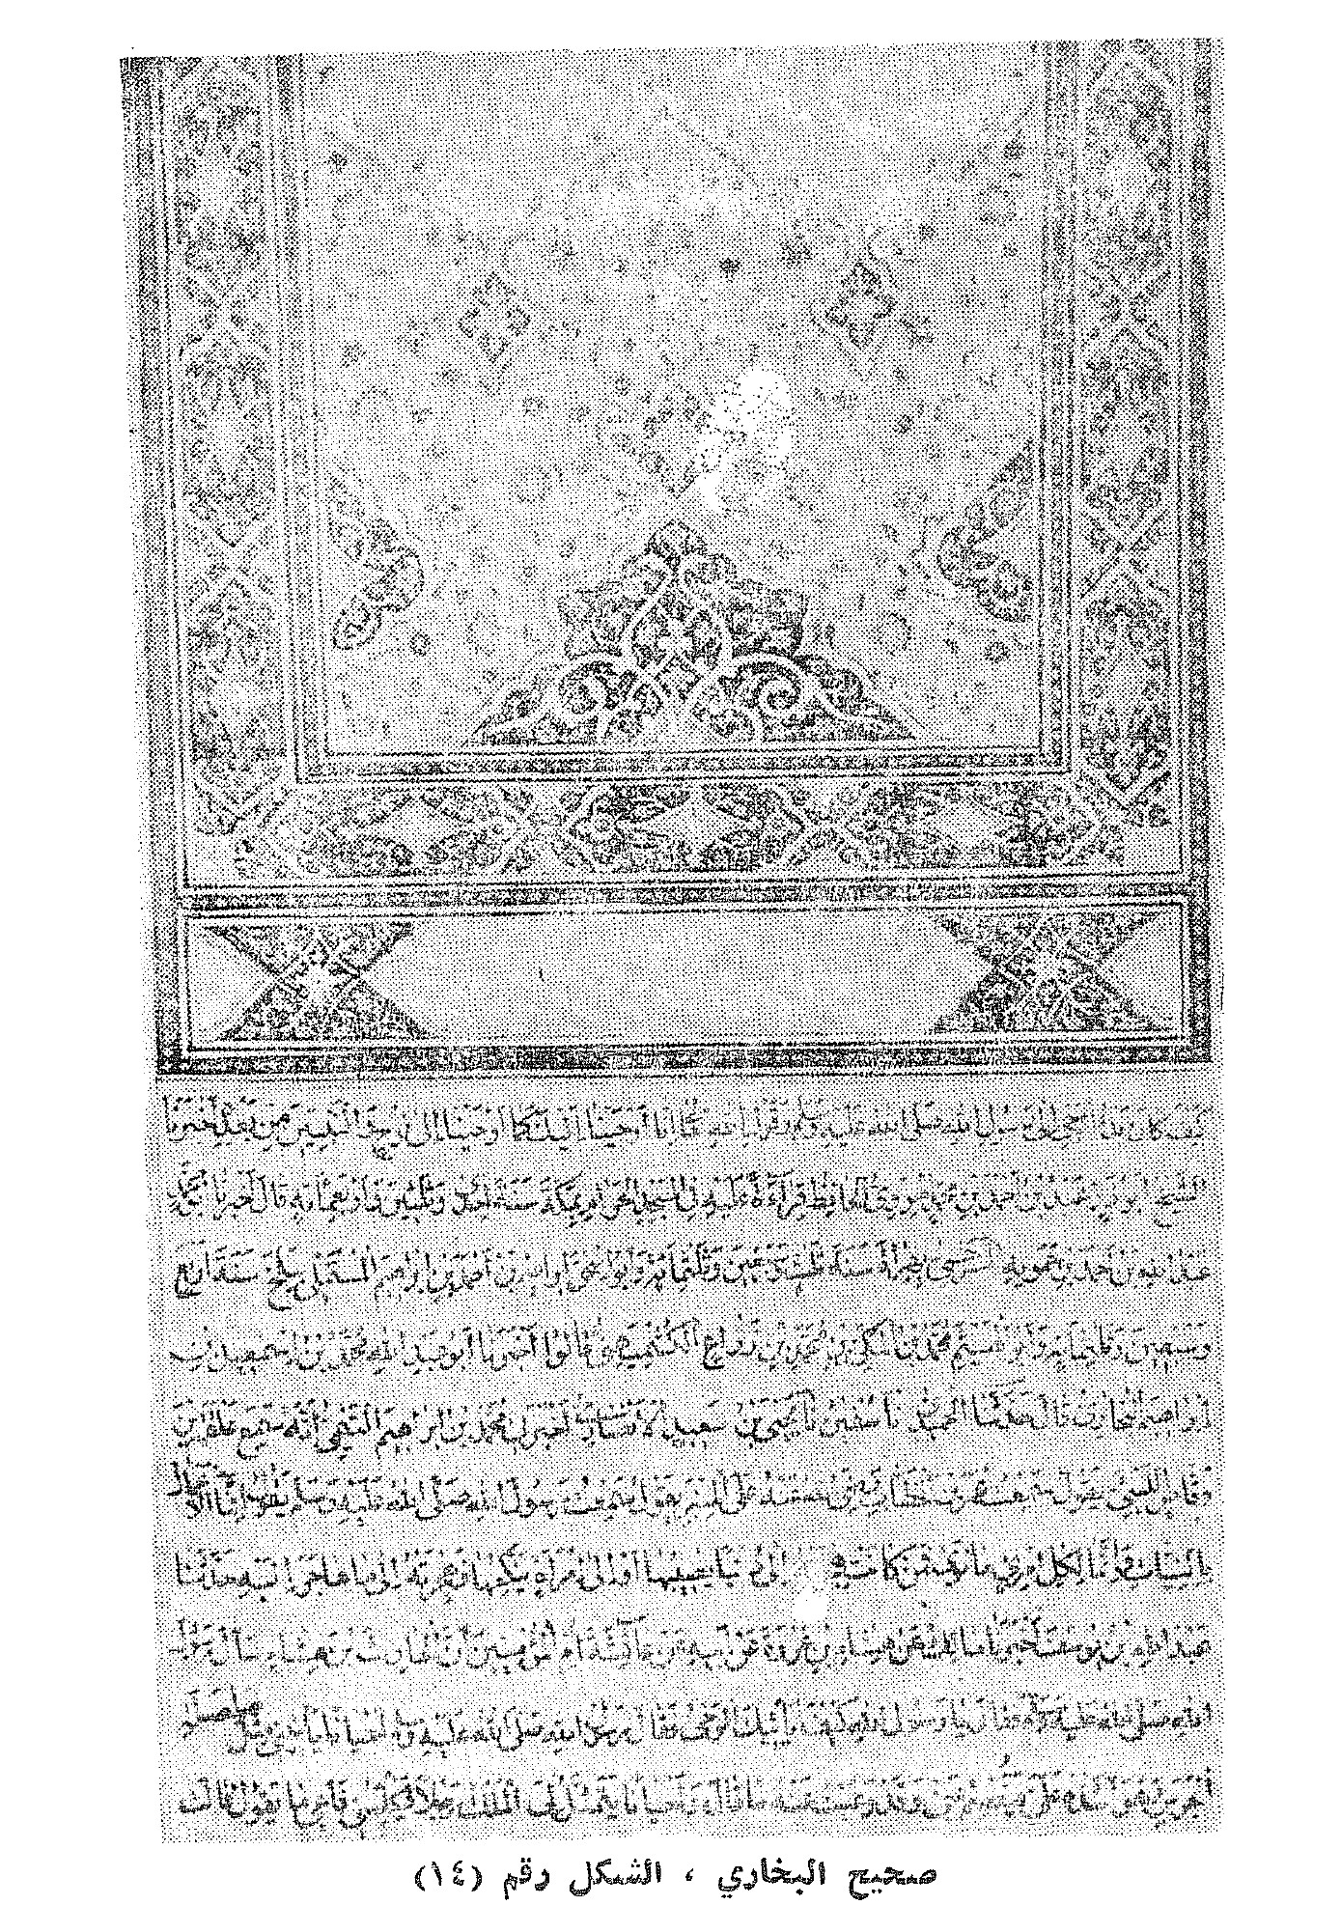
صحيح البخاري ، الشكل رقم (14)
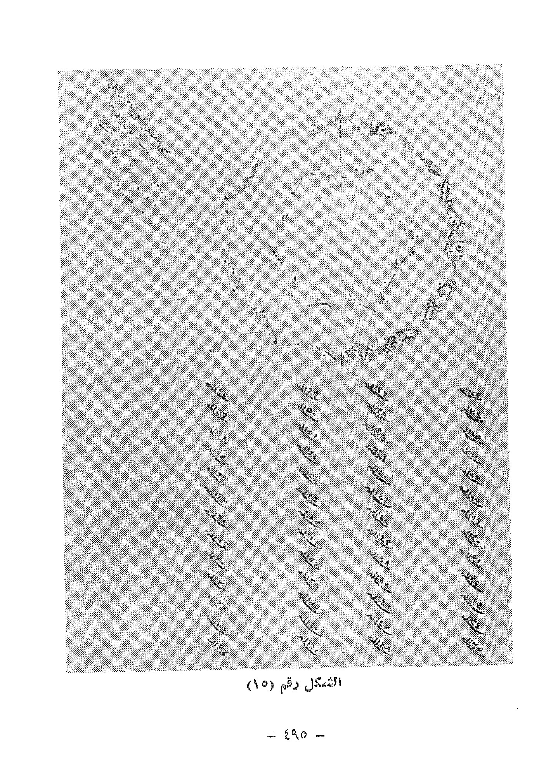
الشكل رقم (15)
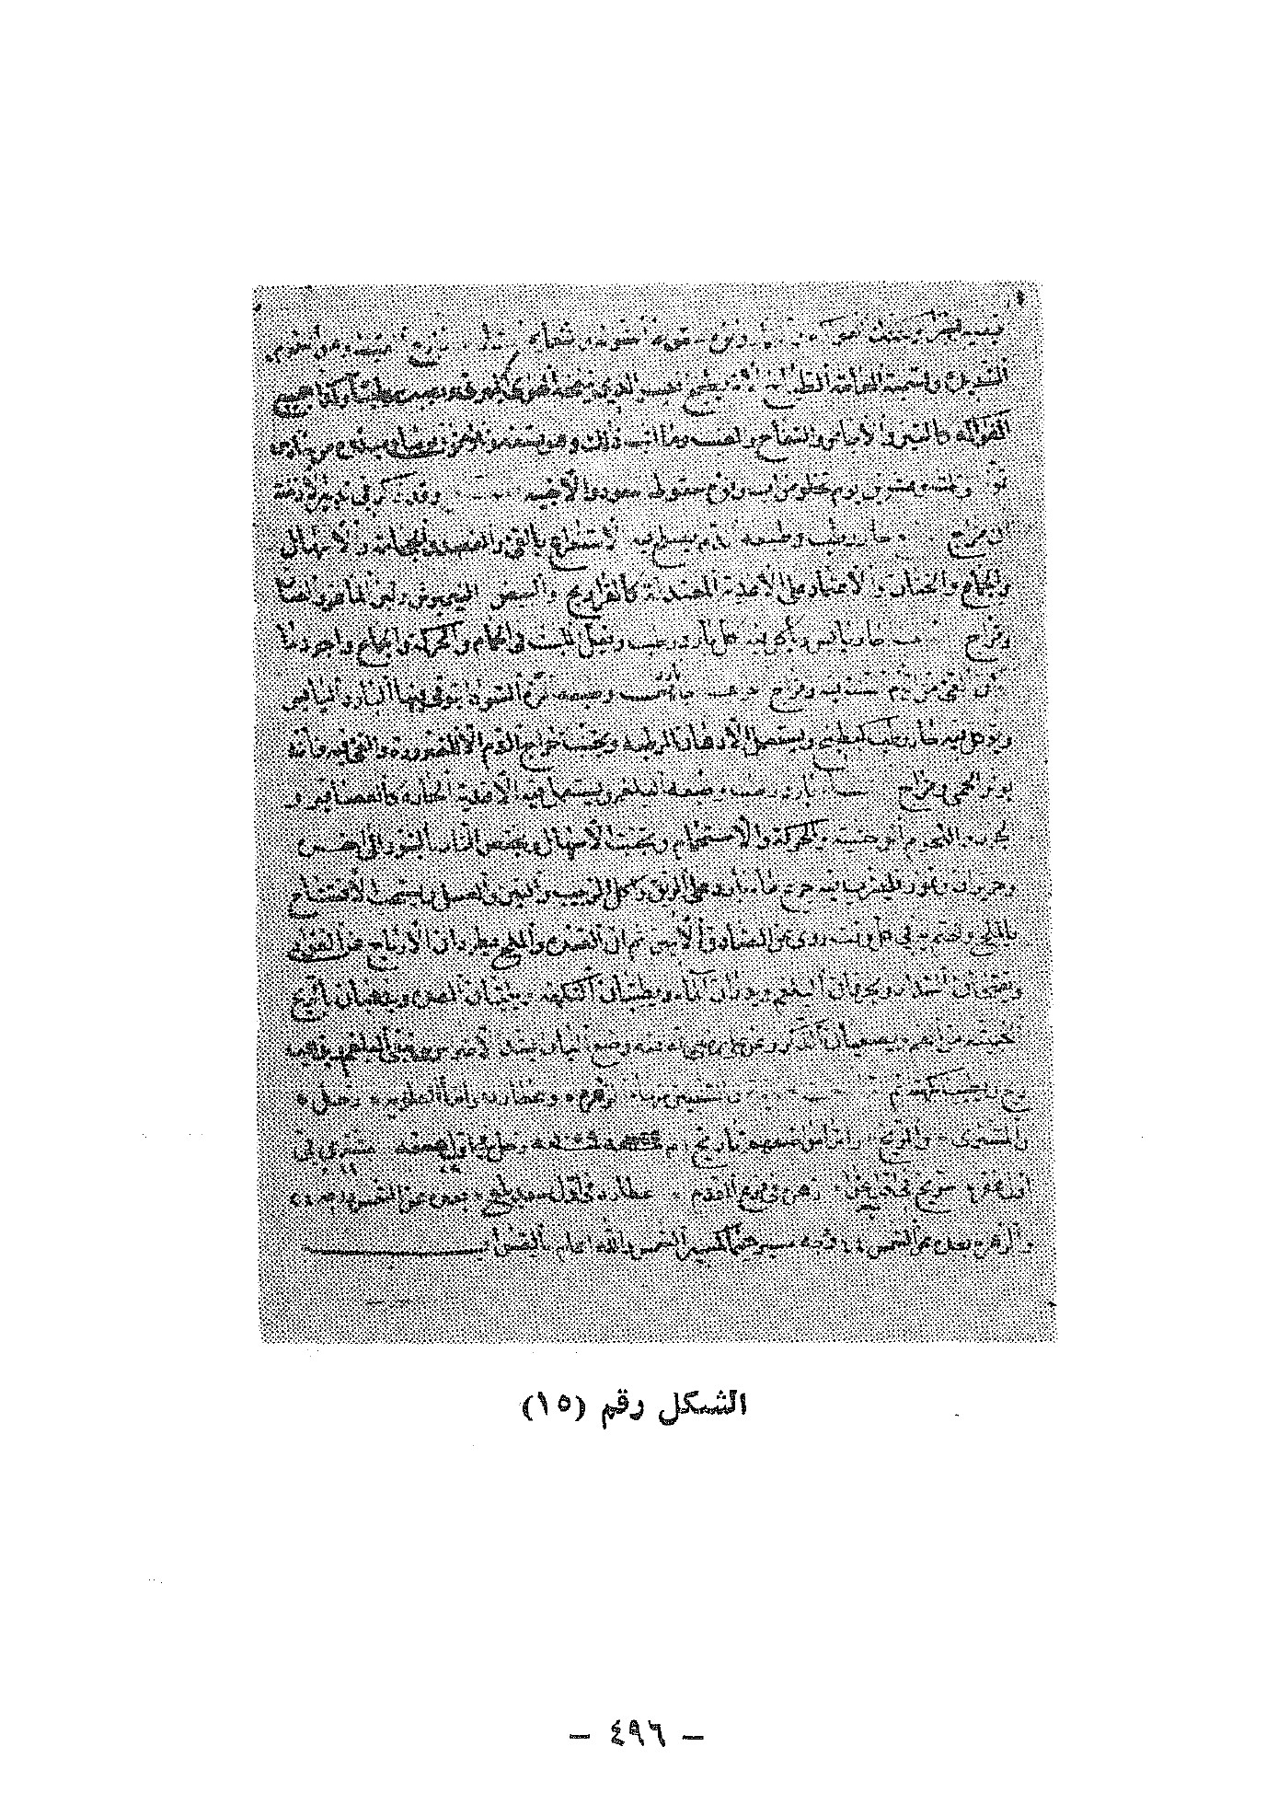
الشكل رقم (15)
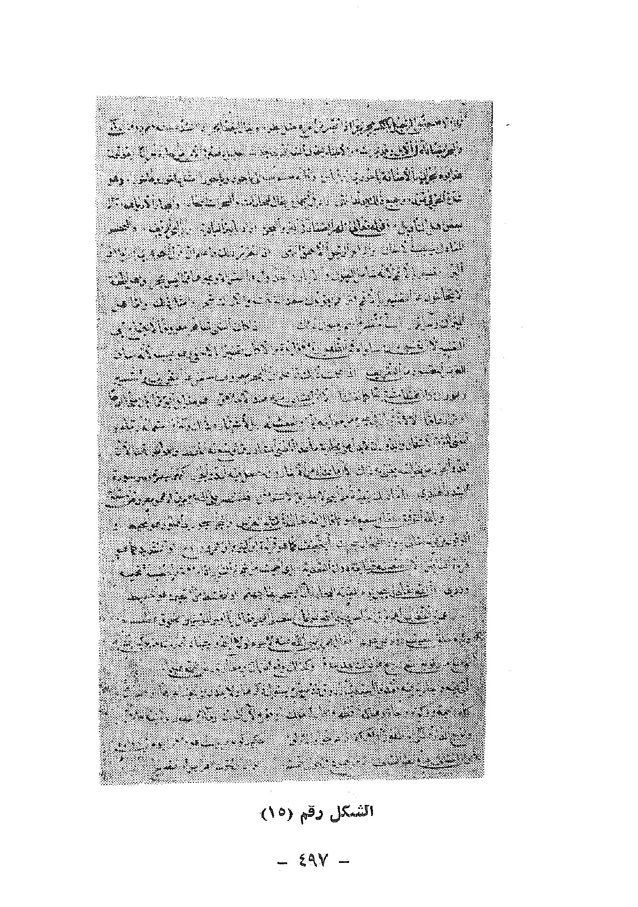
الشكل رقم (15)
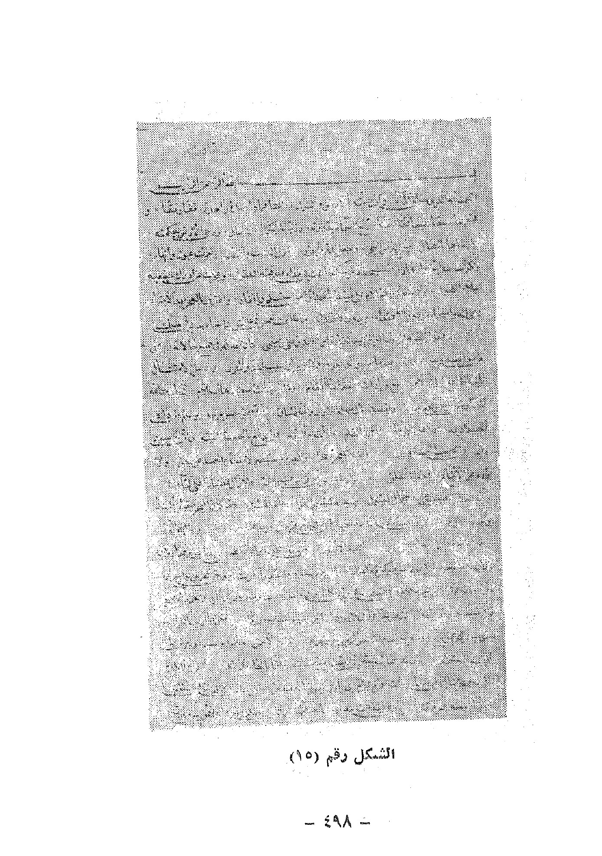
الشكل رقم (15)
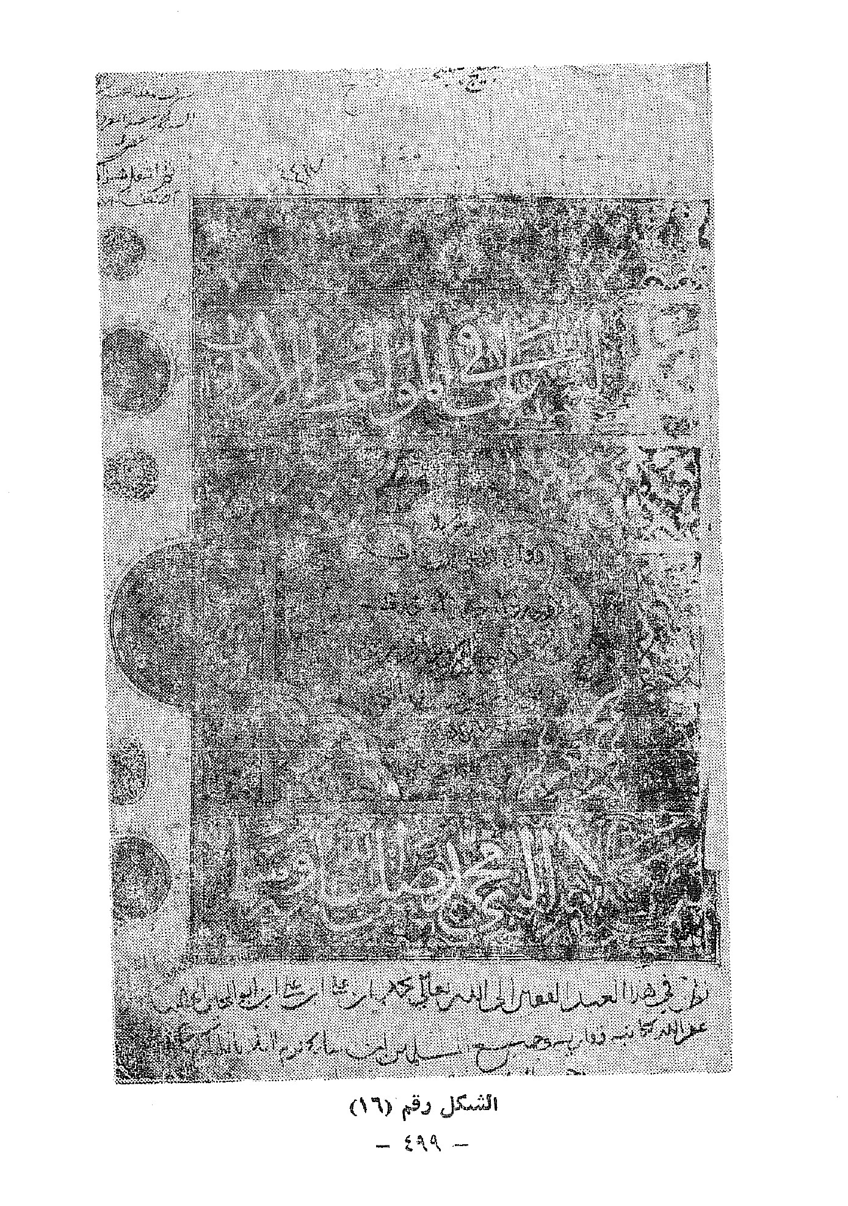
الشكل رقم (16)
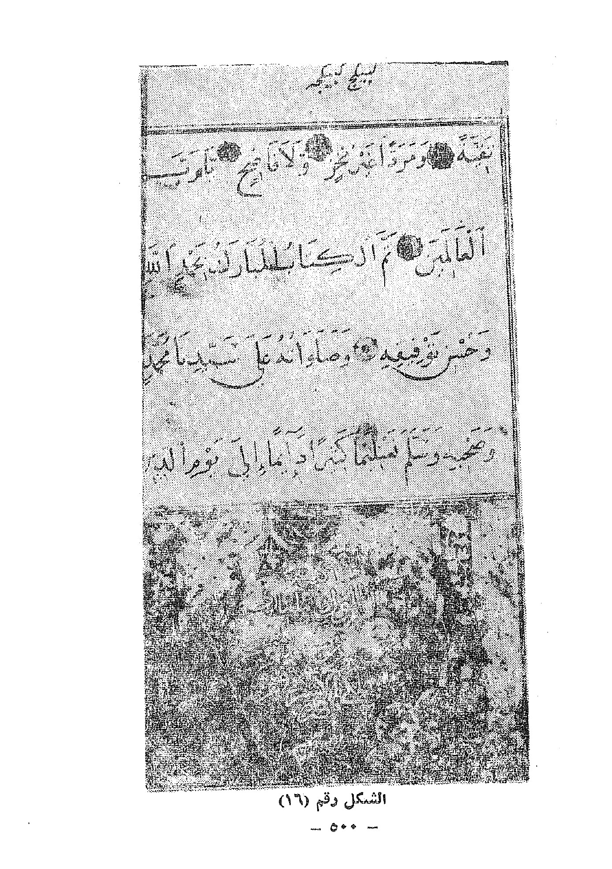
الشكل رقم (16)
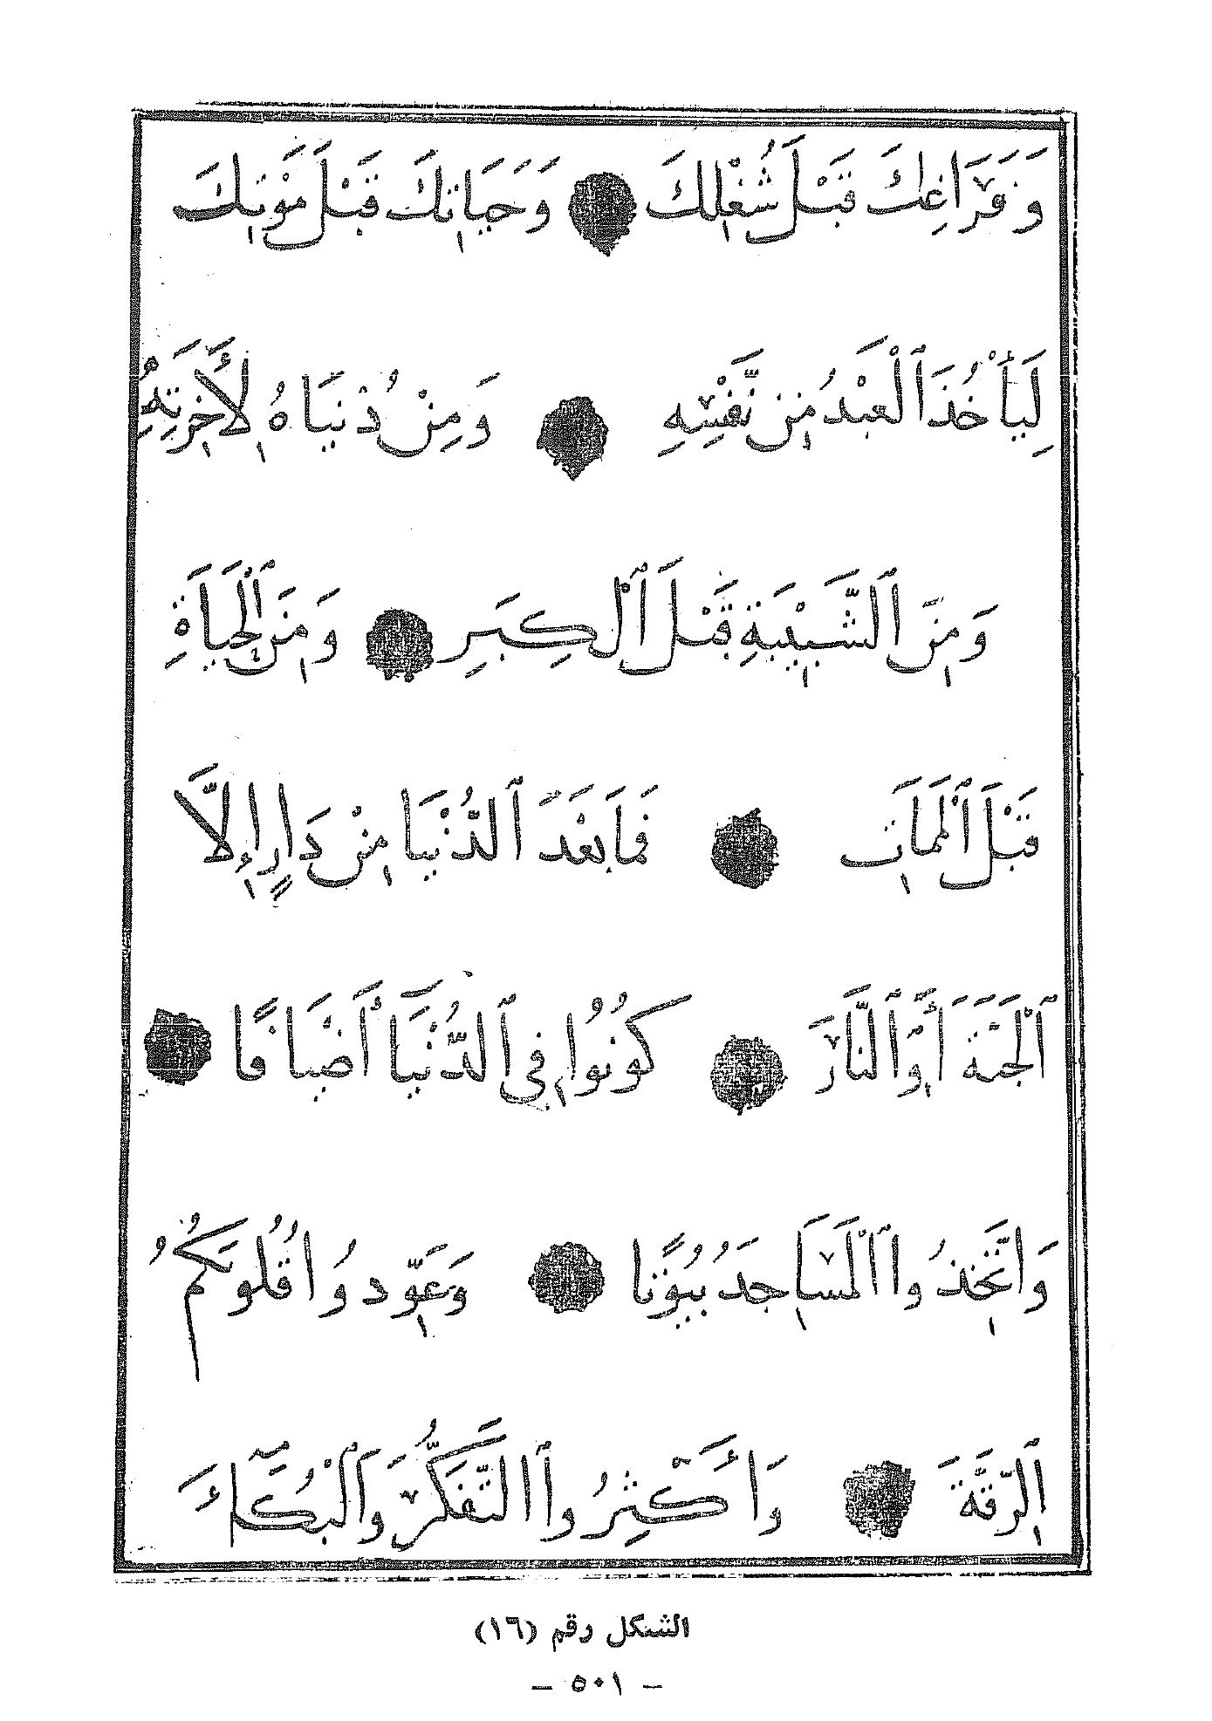
الشكل رقم (16)
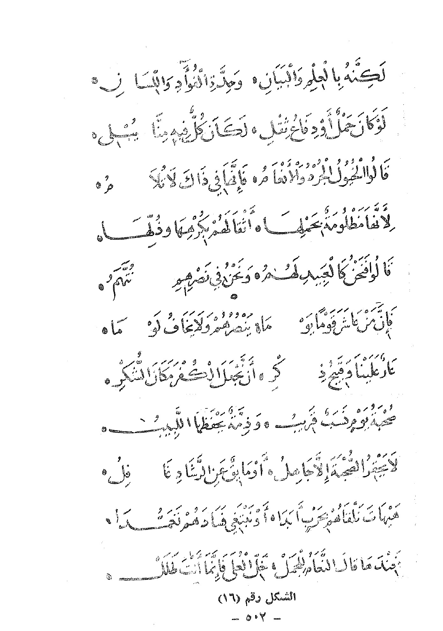
الشكل رقم (16)
f
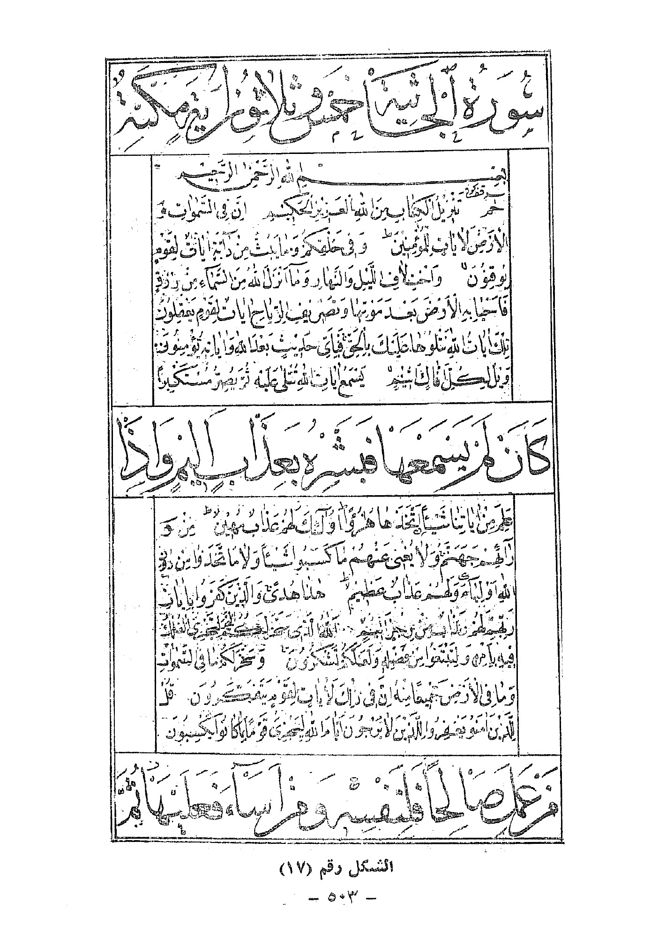
الشكل رقم (17)
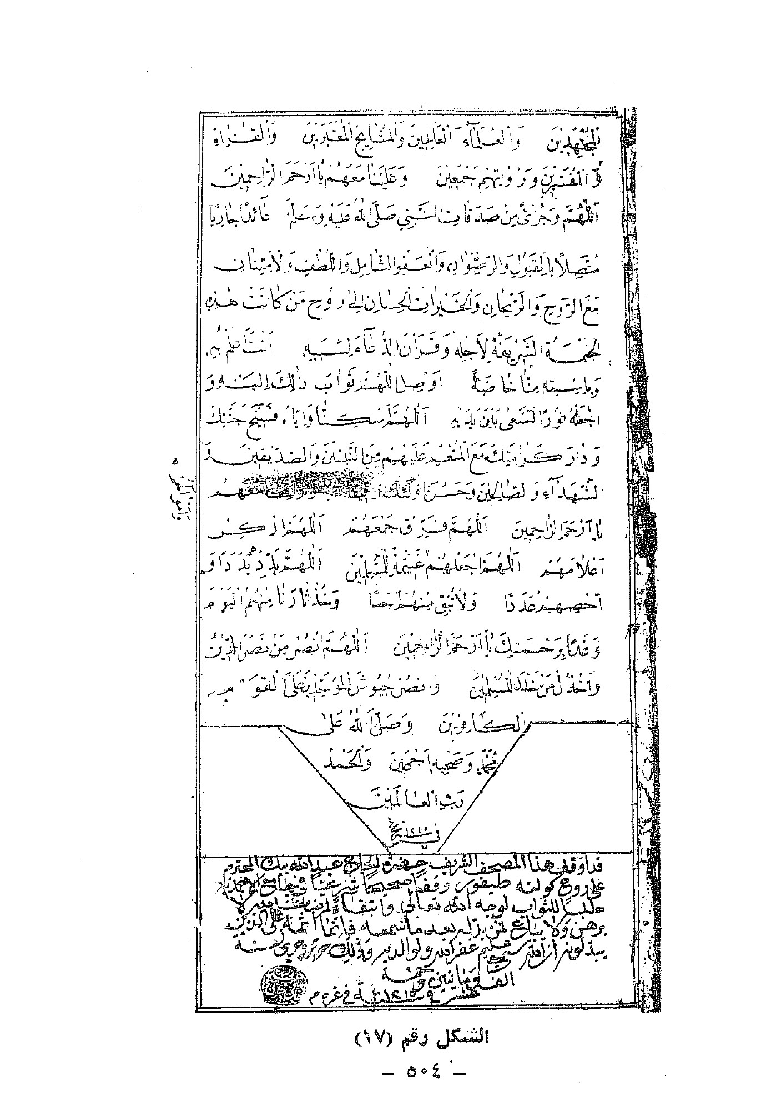
الشكل رقم (17)
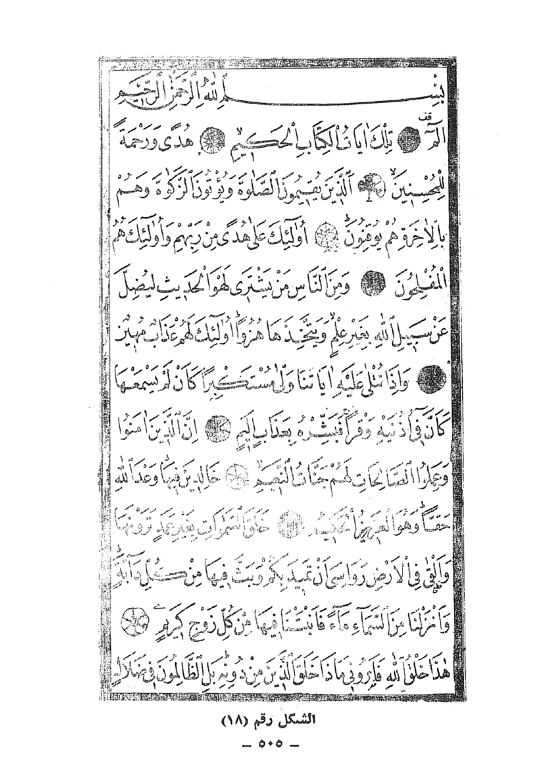
الشكل رقم (18)
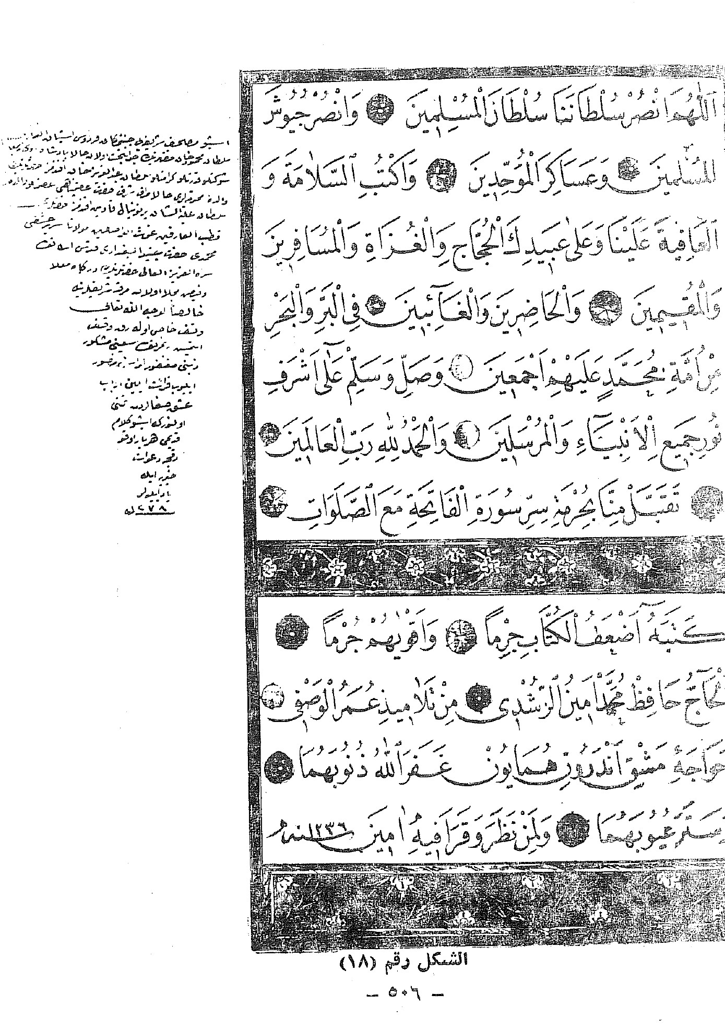
الشكل رقم (18)
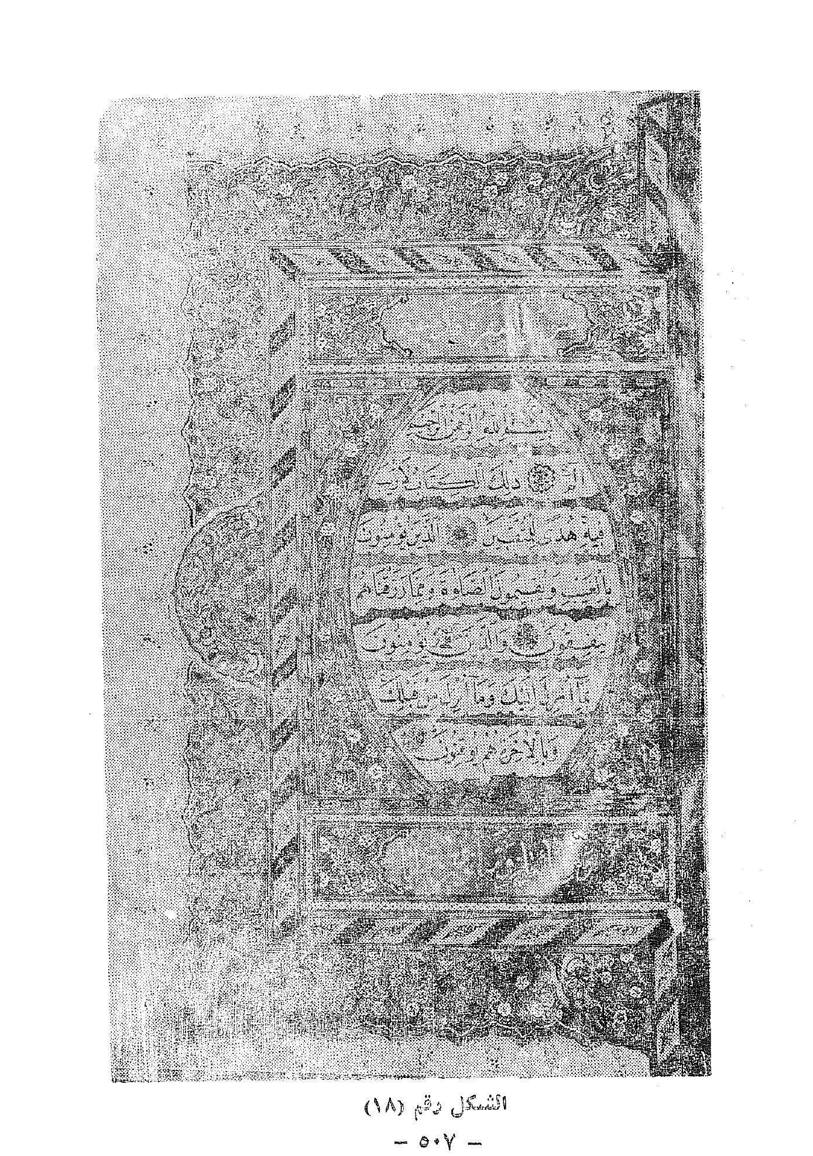
الشكل رقم (18)
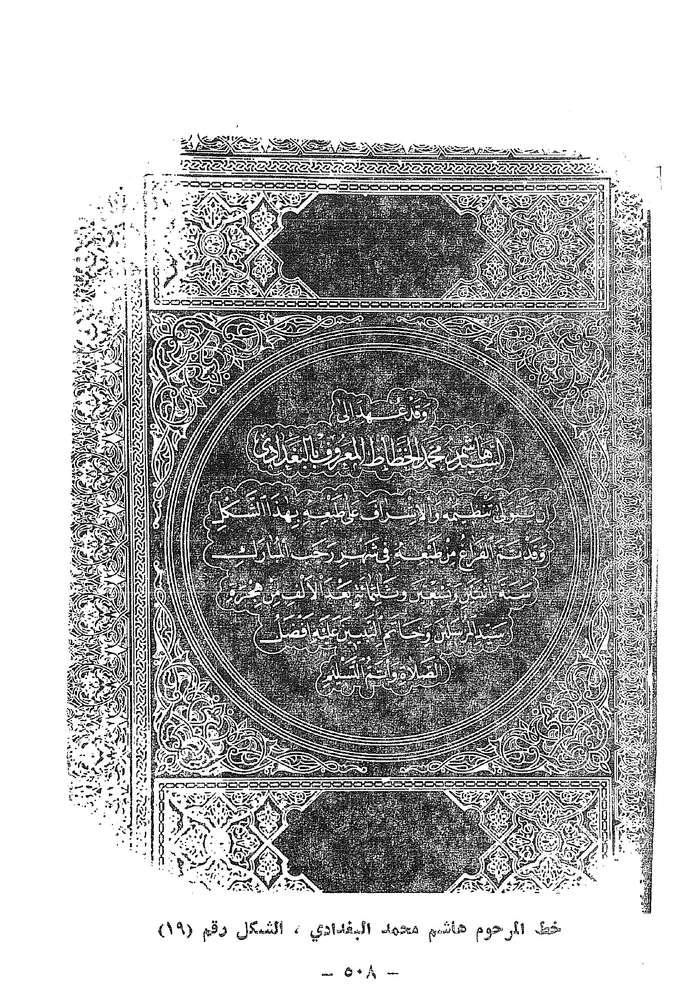
خط المرحوم هاشم محمد البغدادي ، الشكل رقم (19)
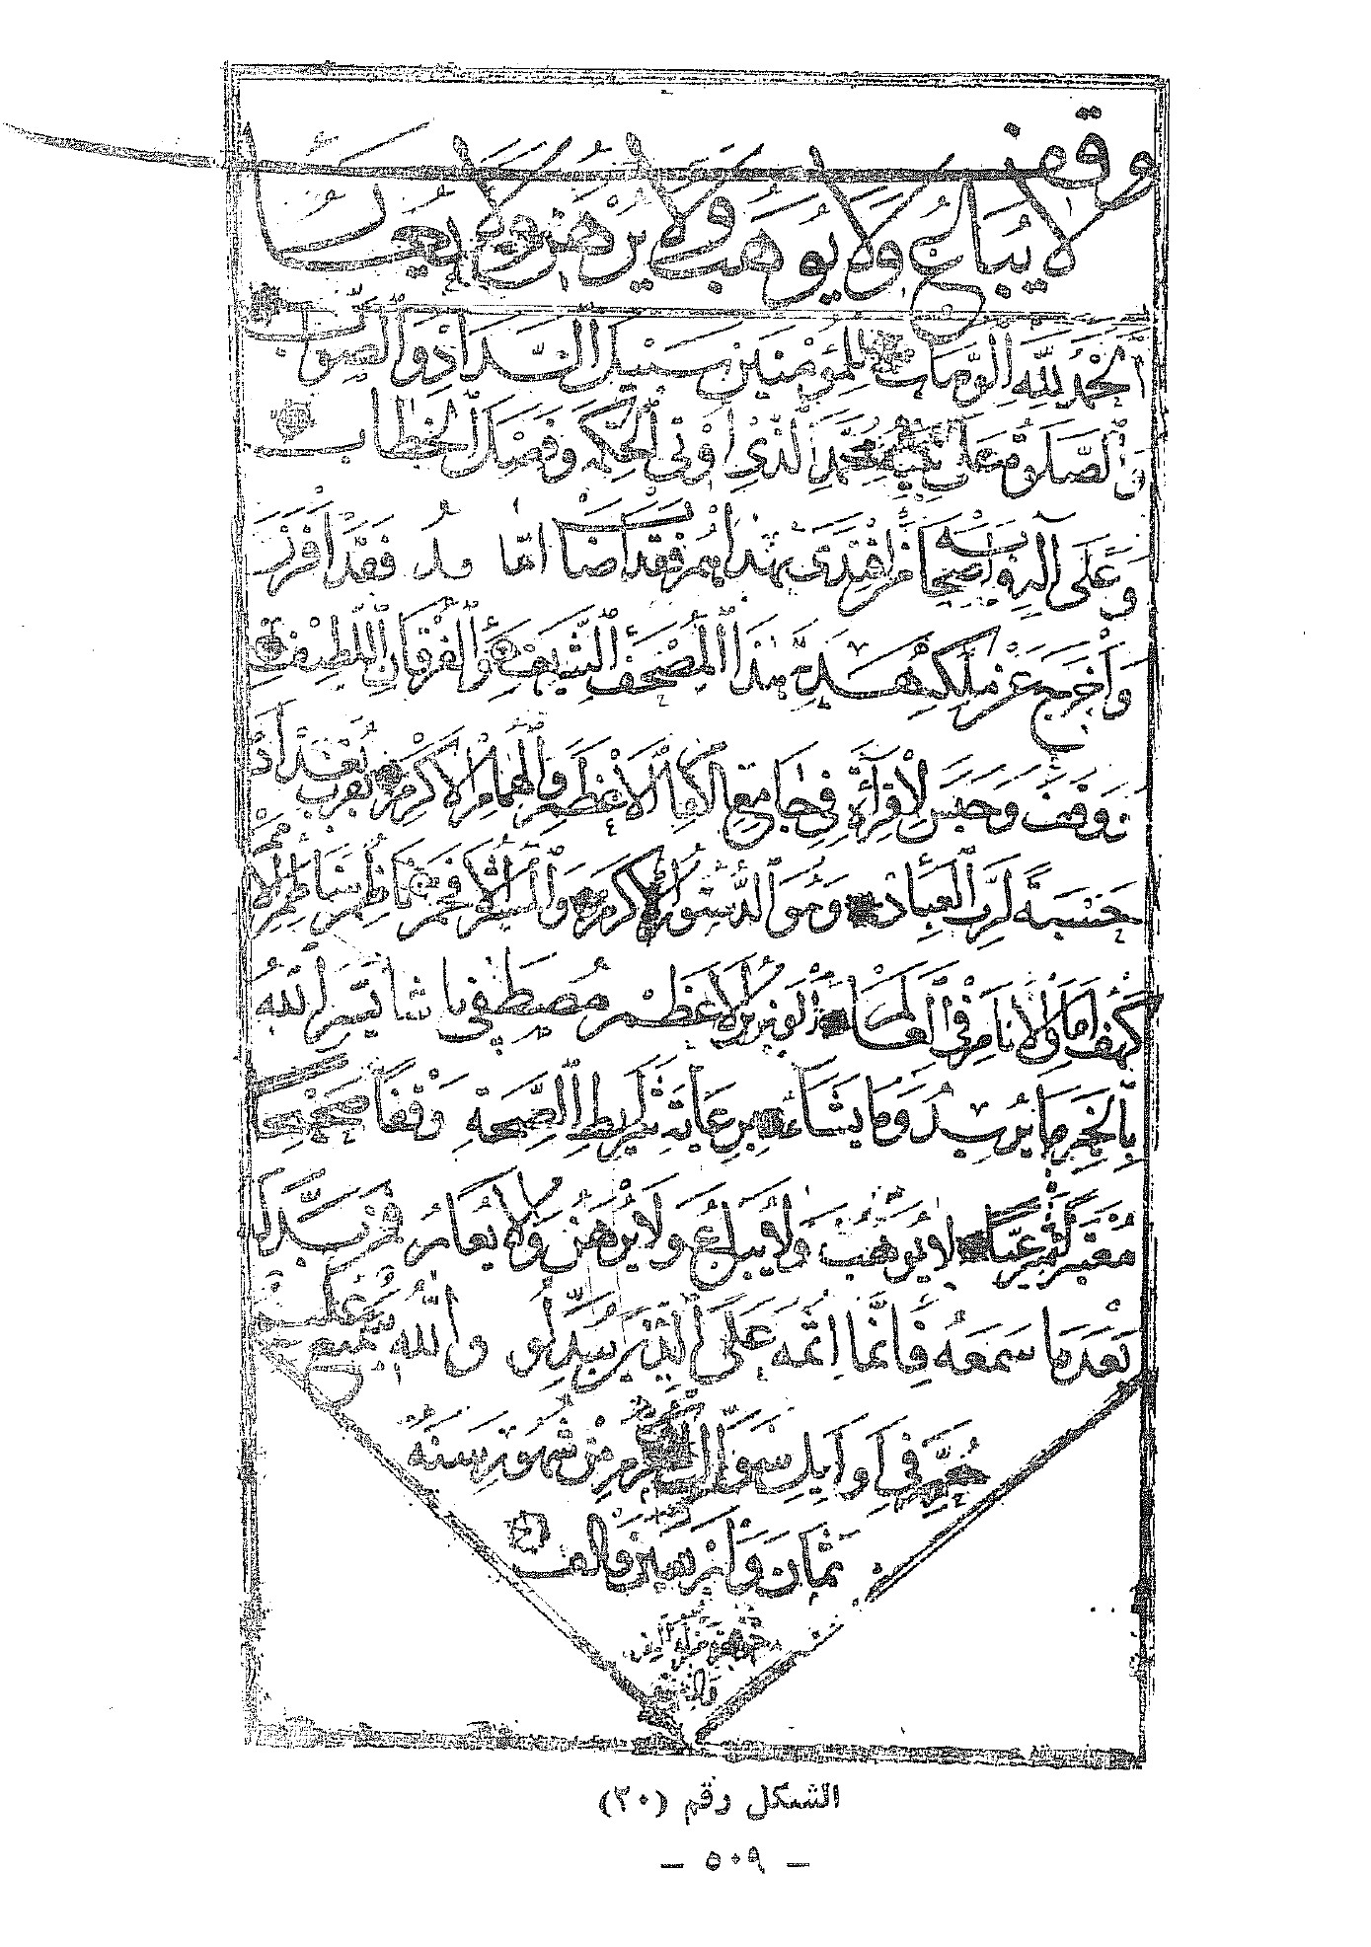
الشكل رقم (20)
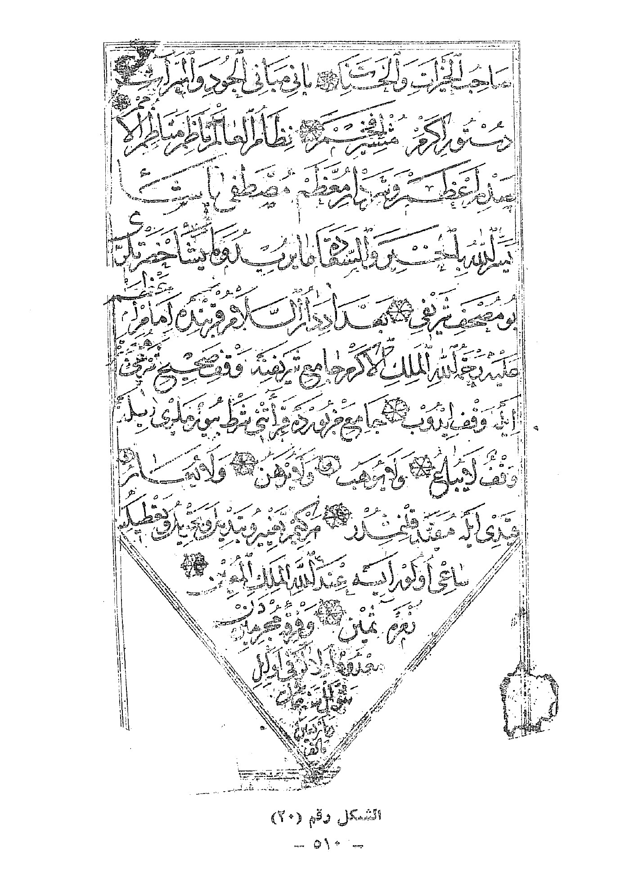
الشكل رقم (20)
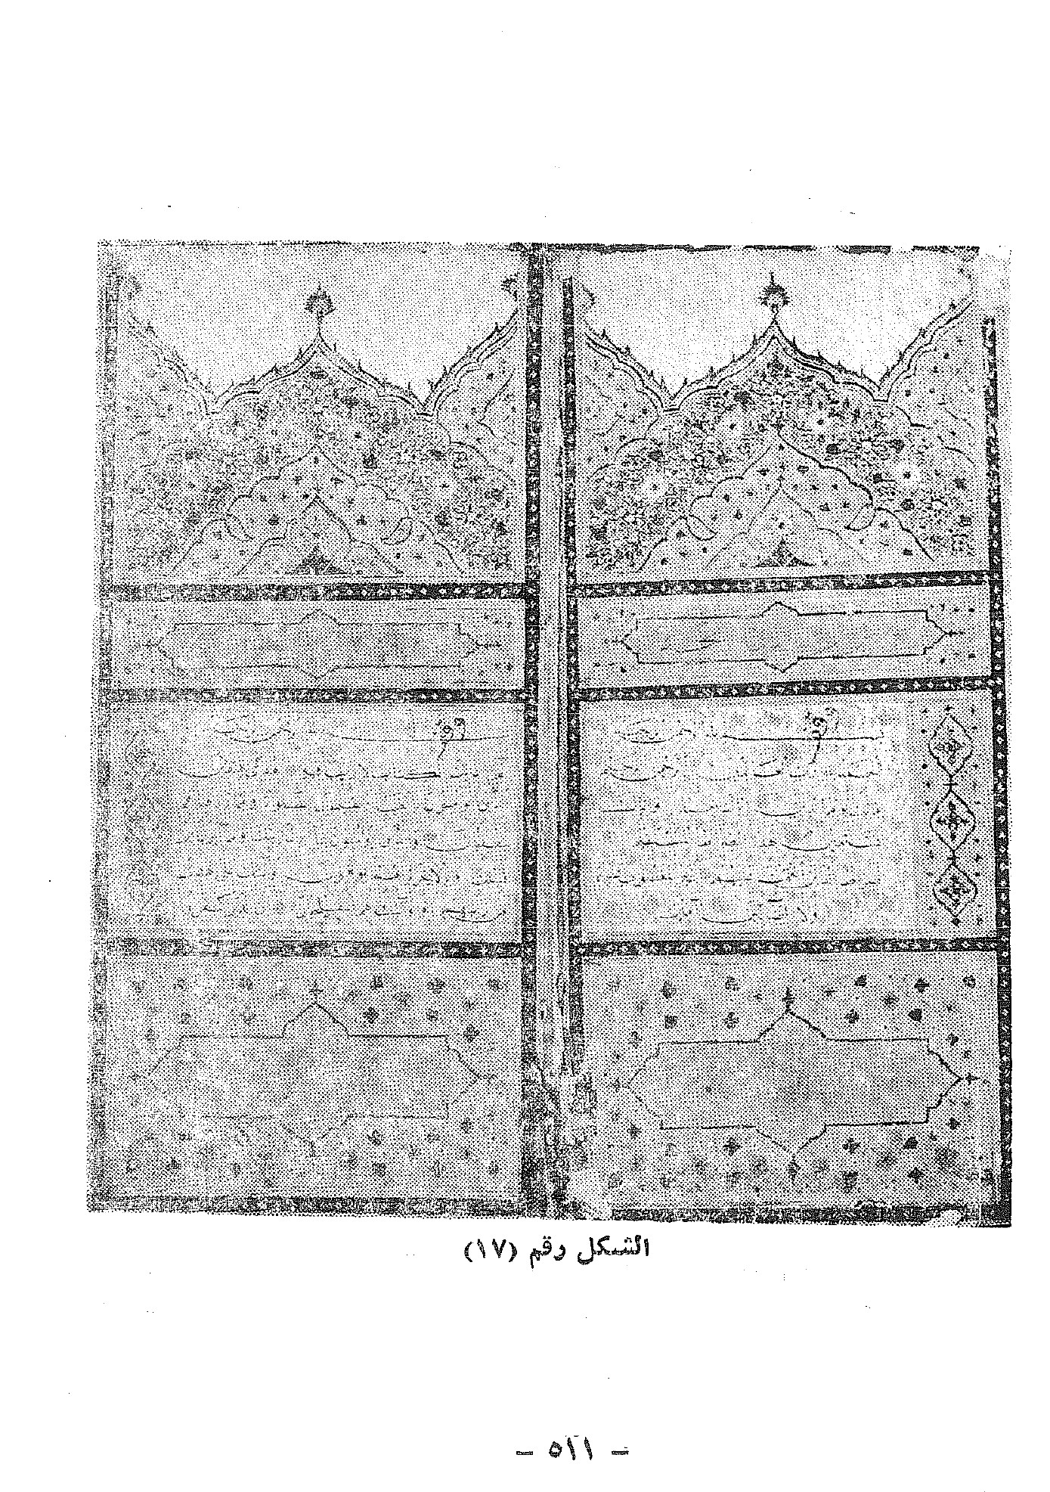
الشكل رقم (17)
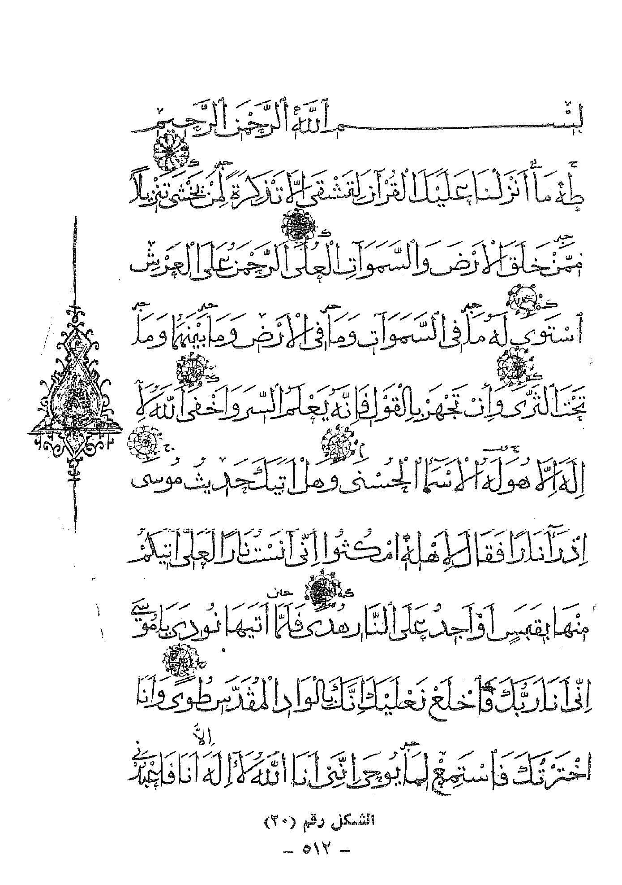
الشكل رقم (20)
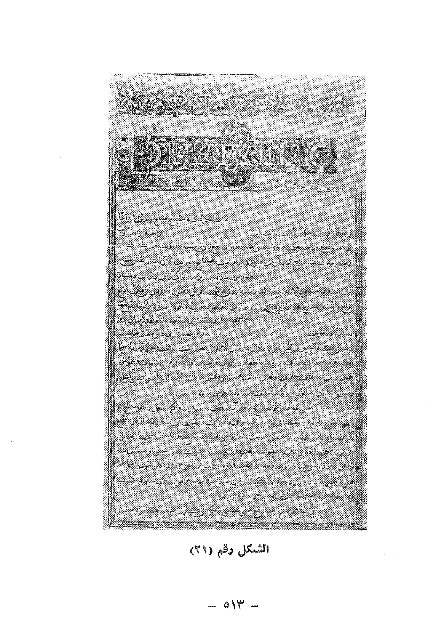
الشكل رقم (21)
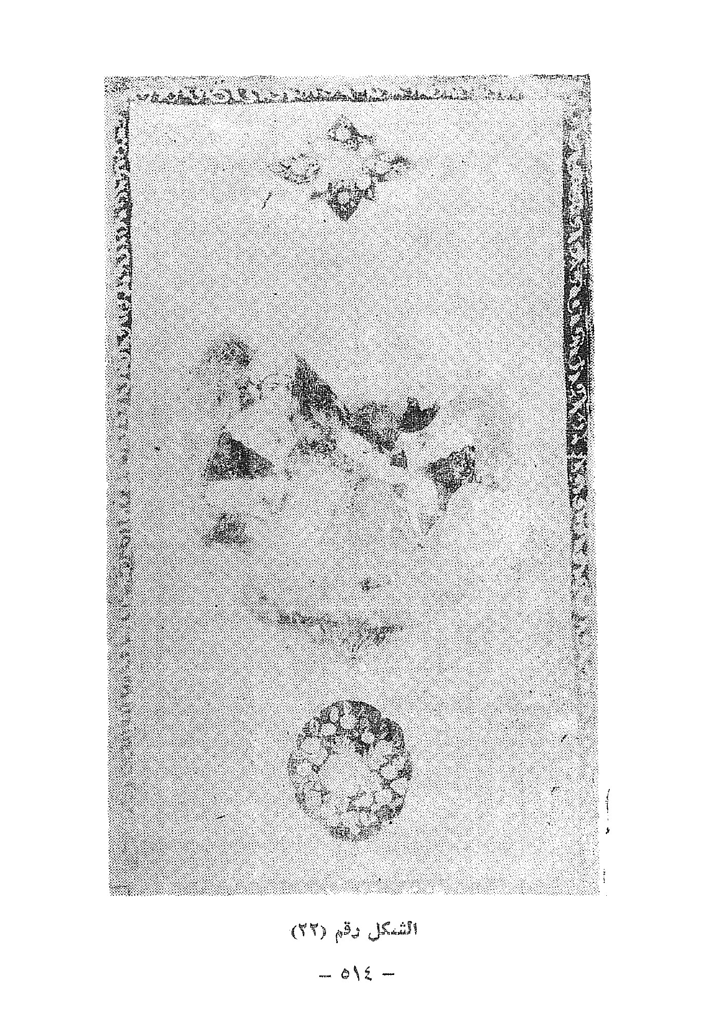
الشكل رقم (22)
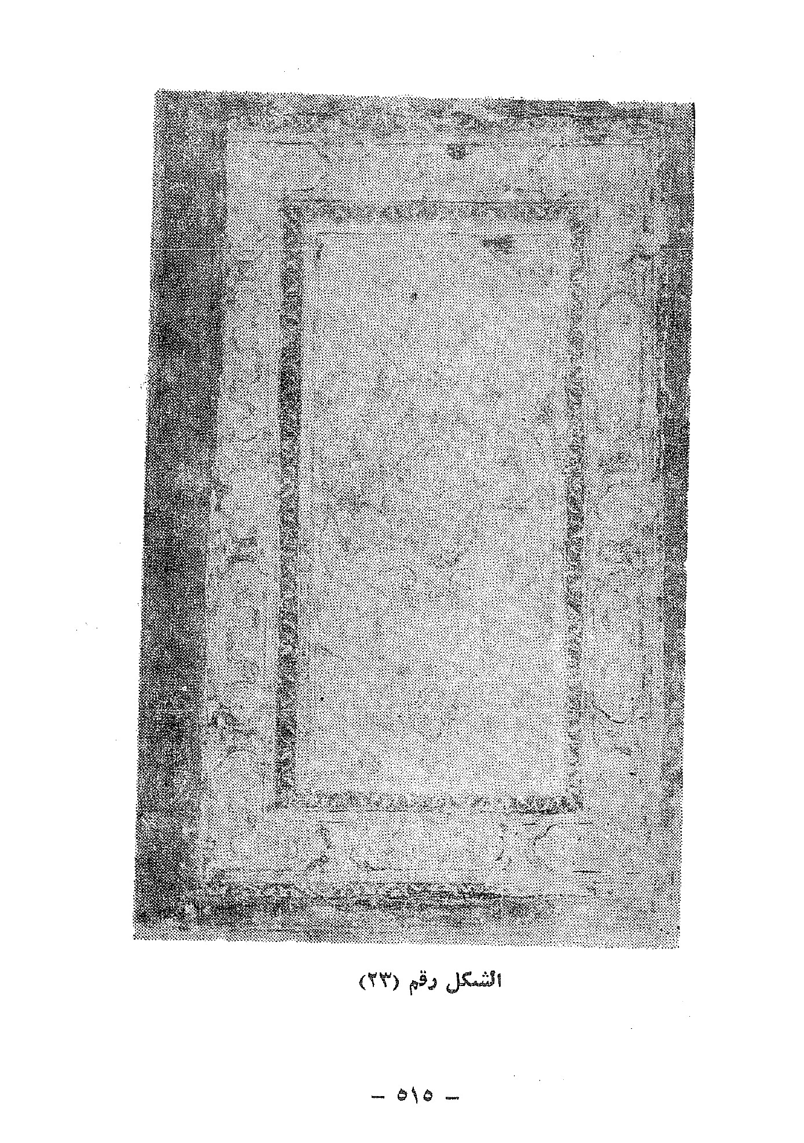
الشكل رقم (23)
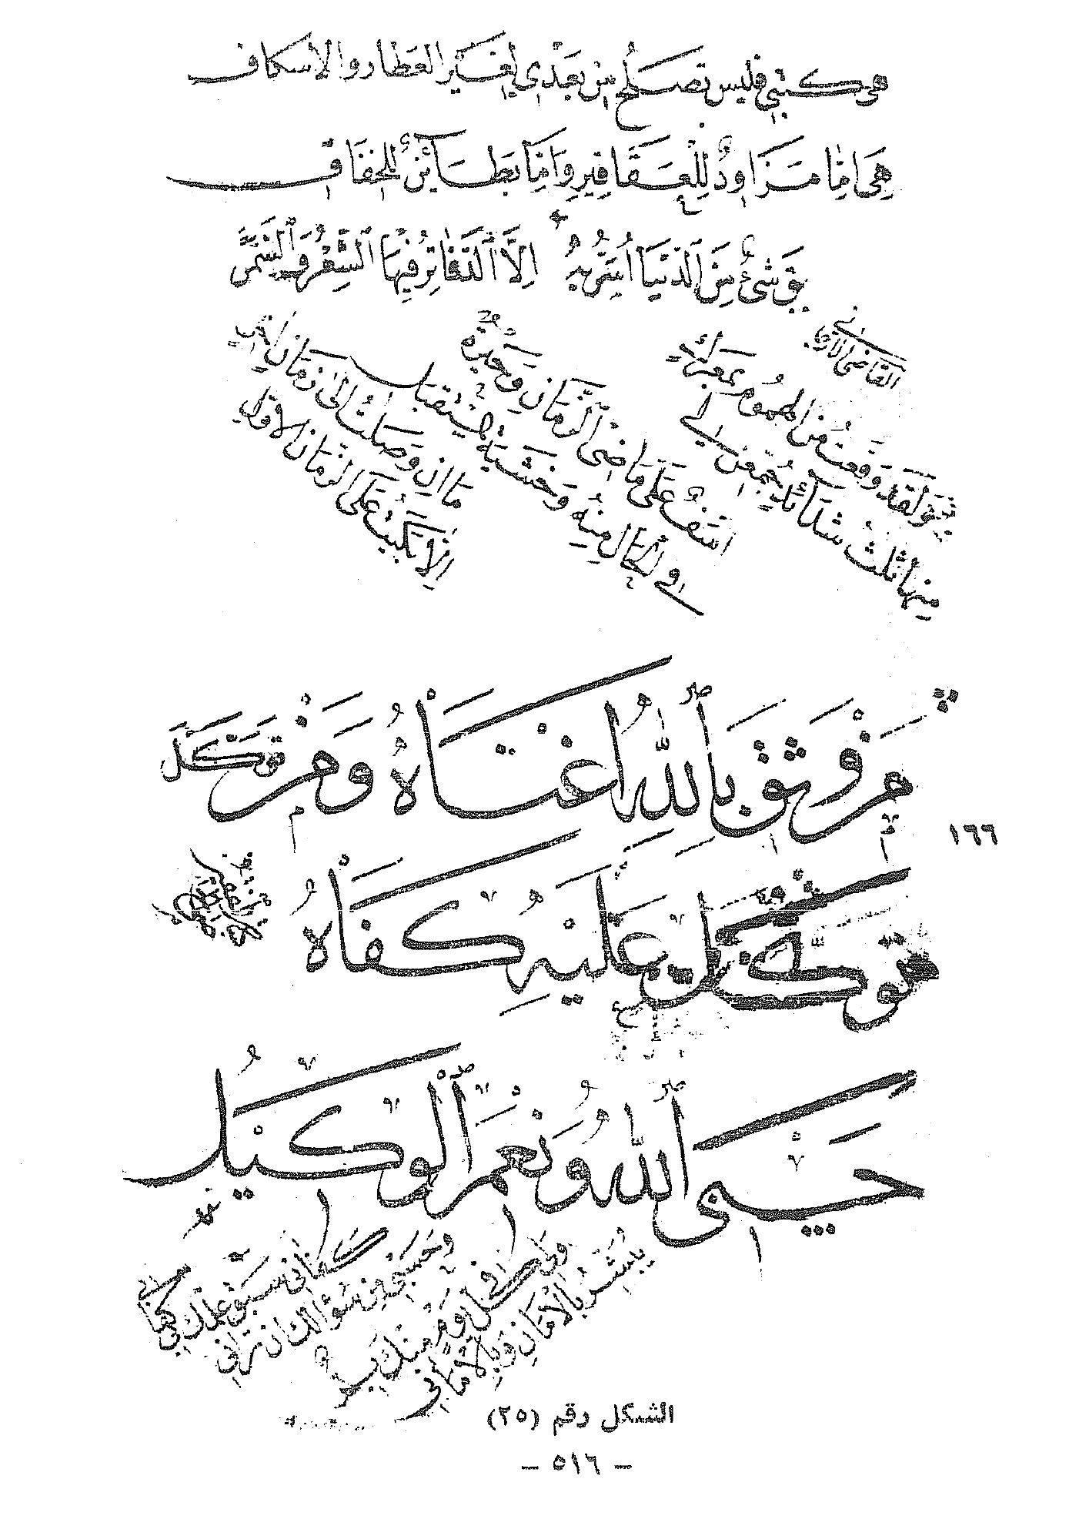
الشكل رقم (25)
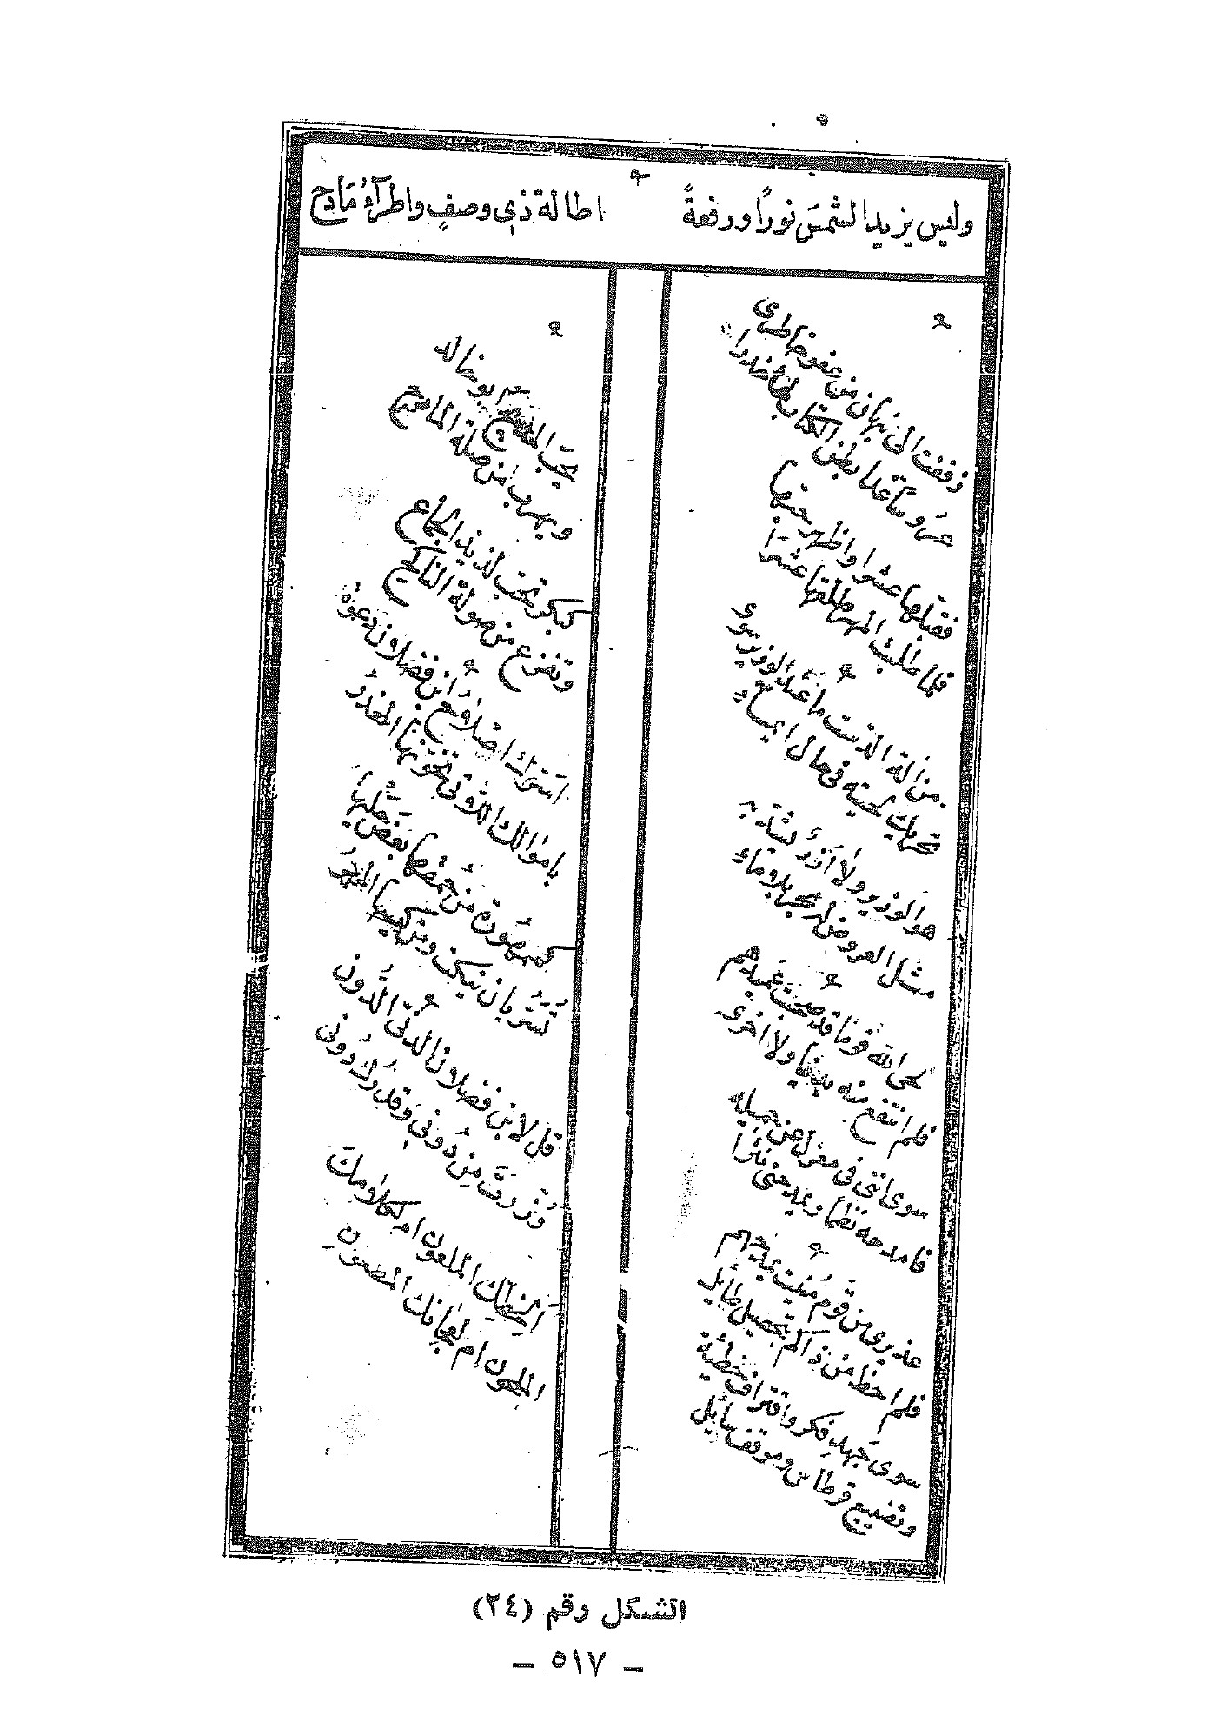
الشكل رقم (24)
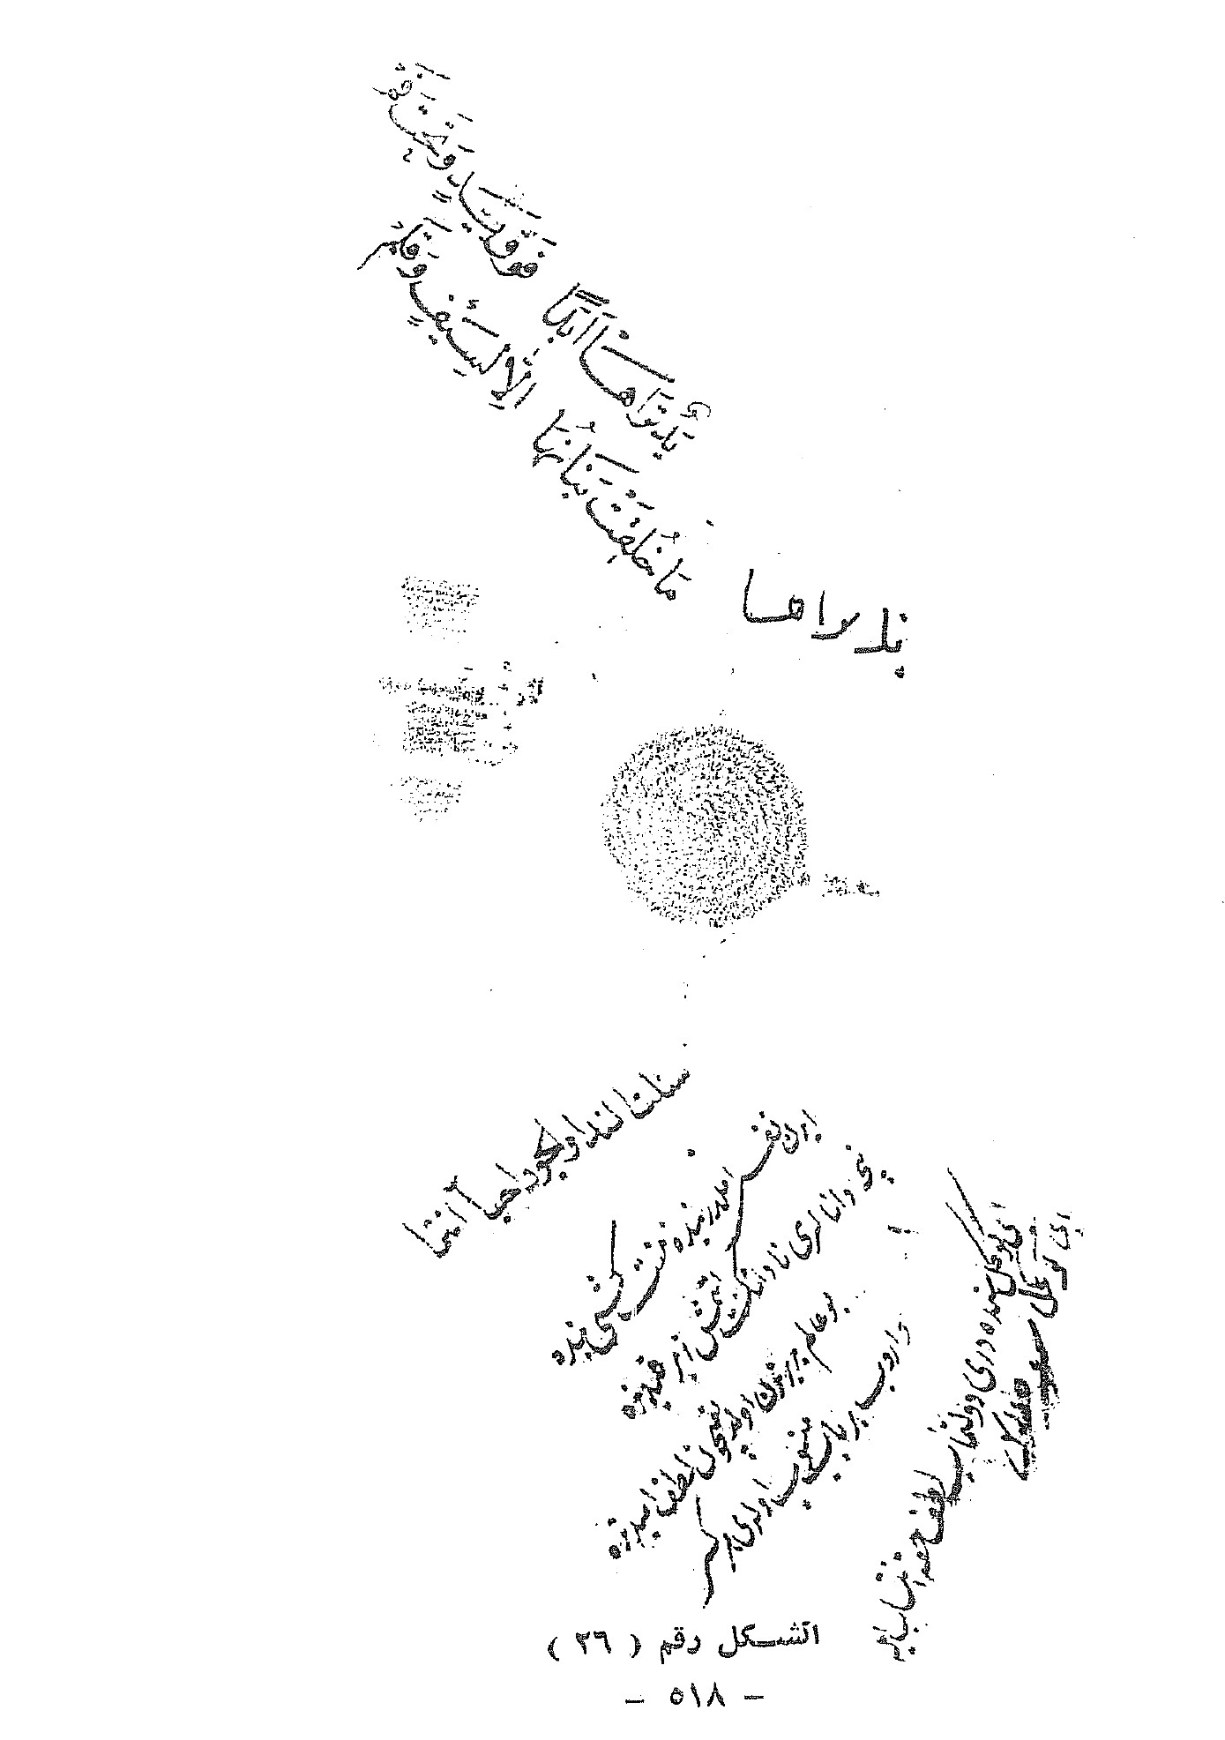
الشكل رقم ( 39 )
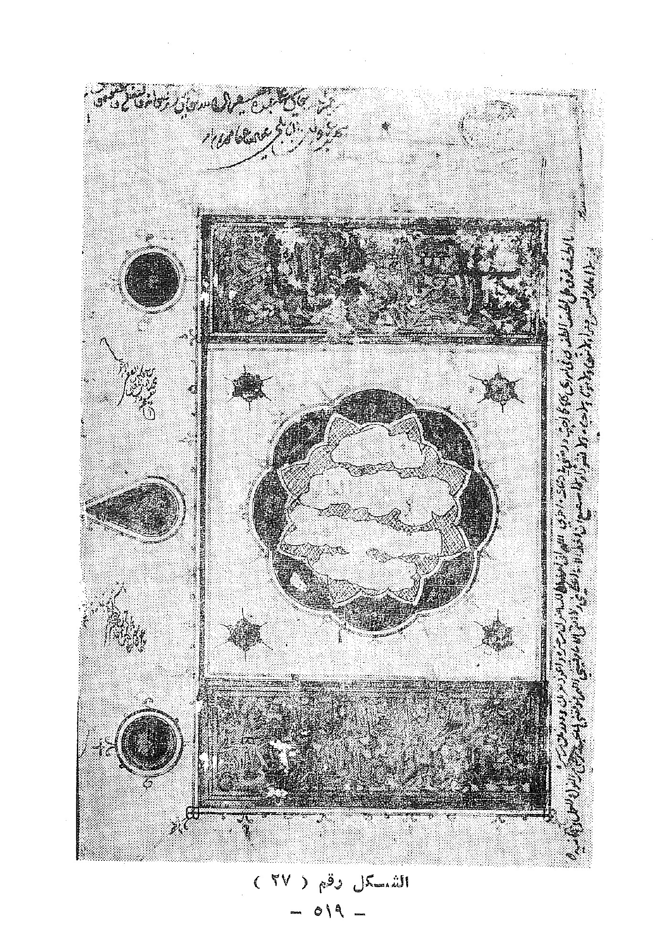
الشكل رقم ( 27 )
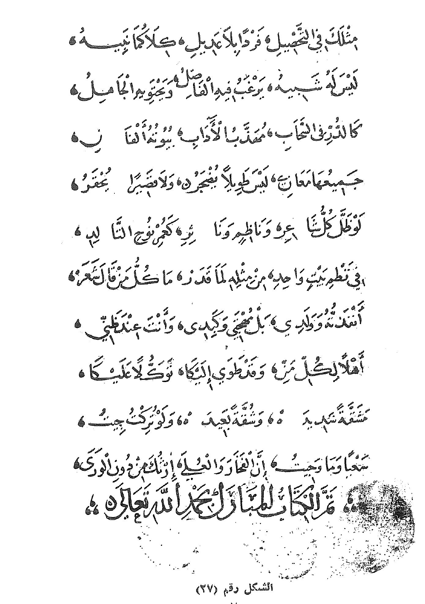
الشكل رقم (37)
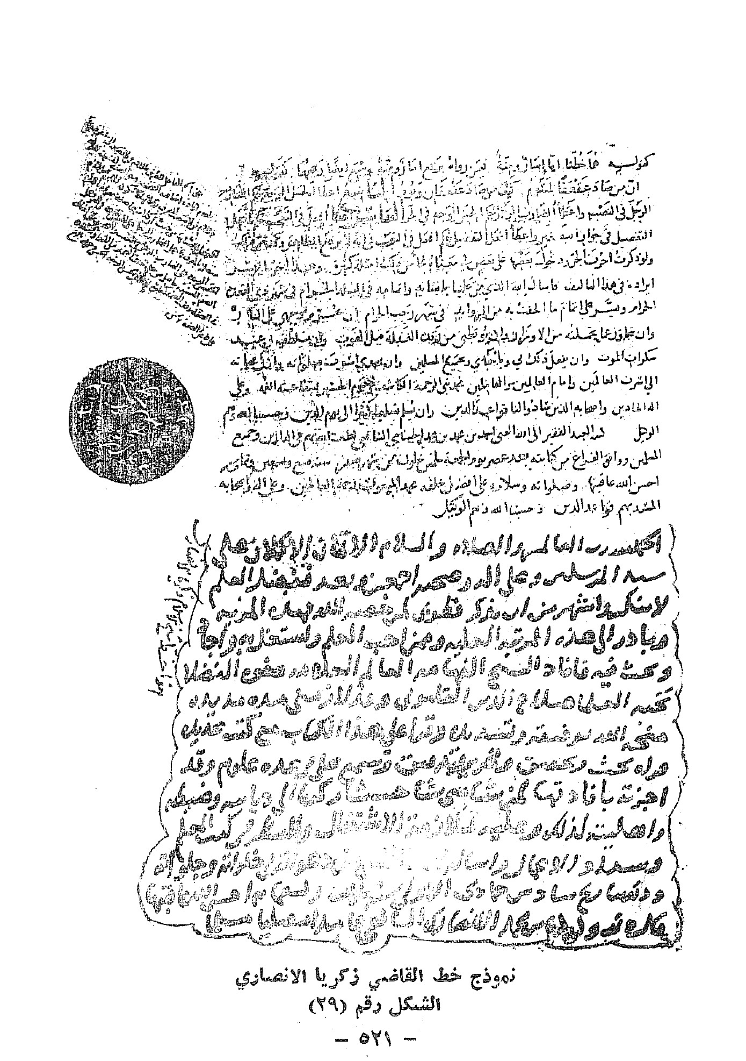
نموذج خط القاضي زكريا الانصاري الشكل رقم (29)
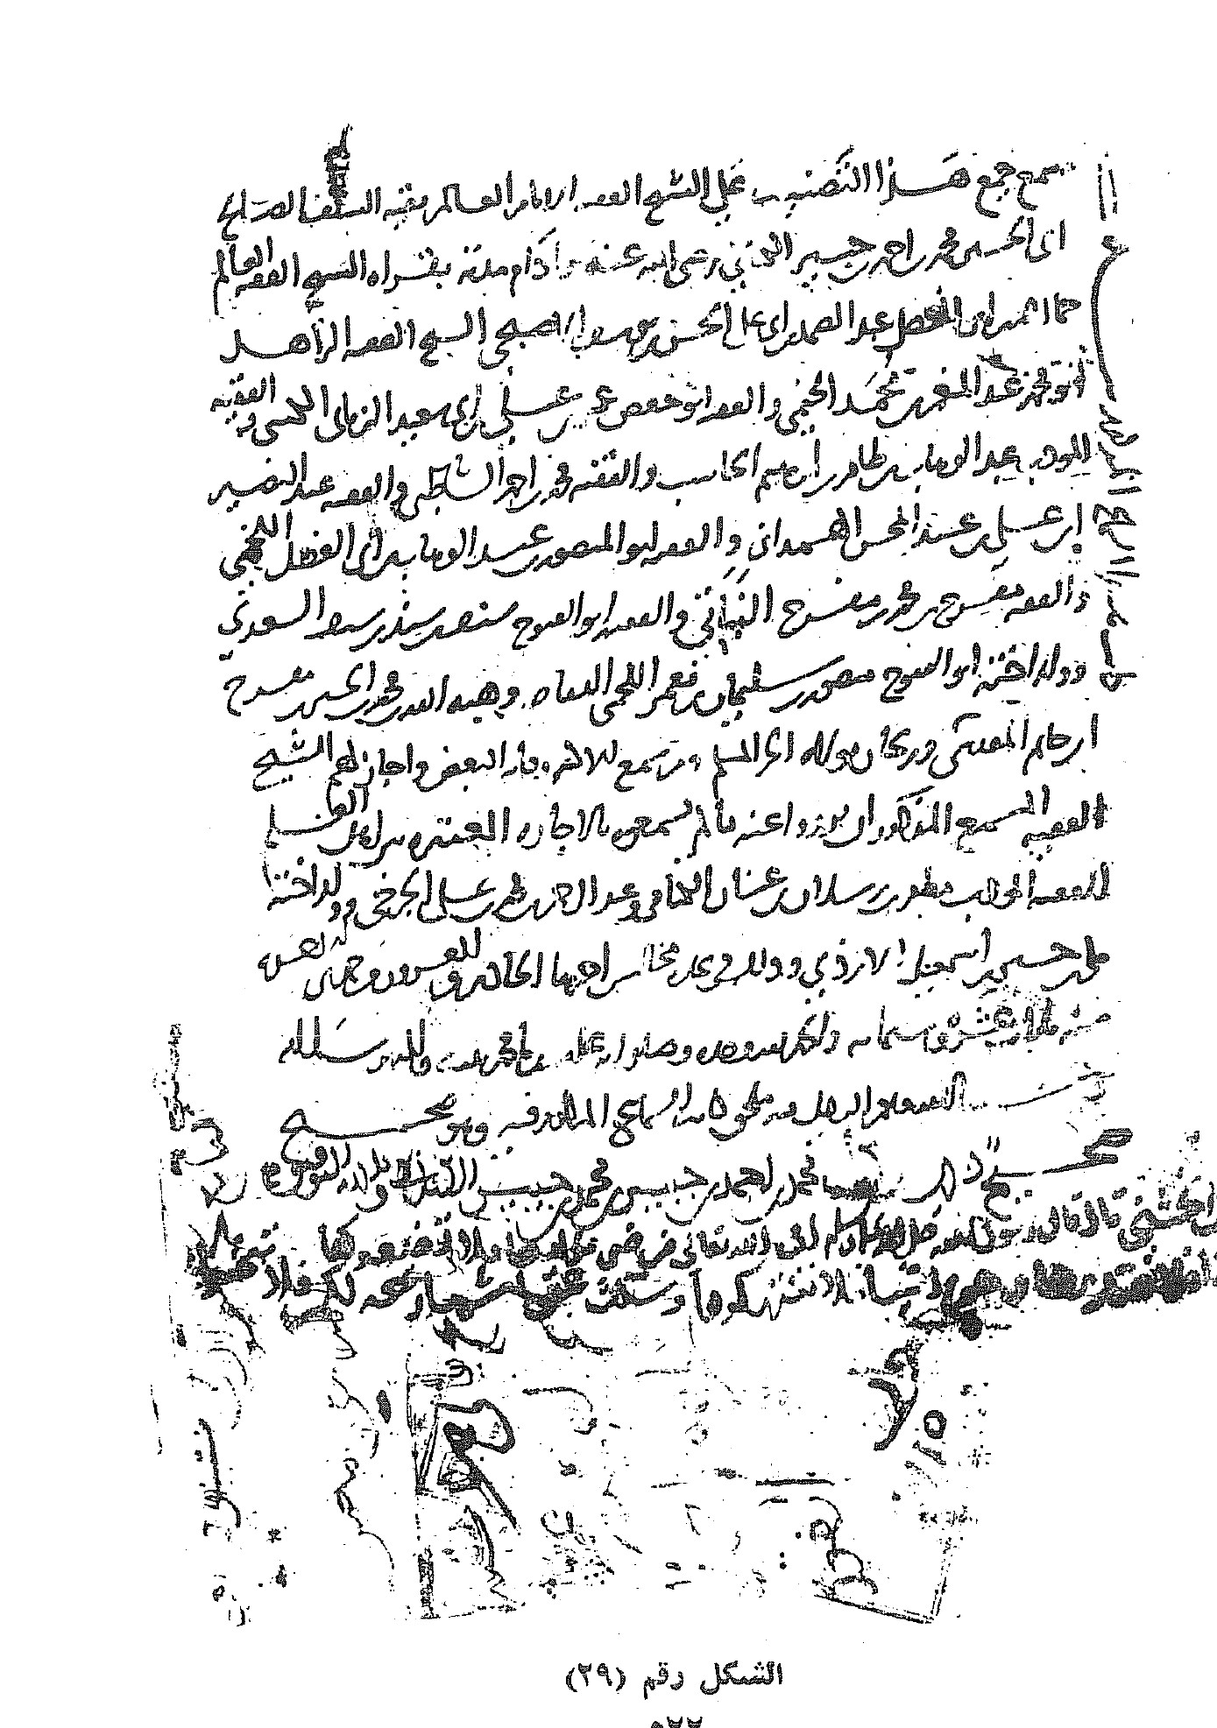
الشكل رقم (29)
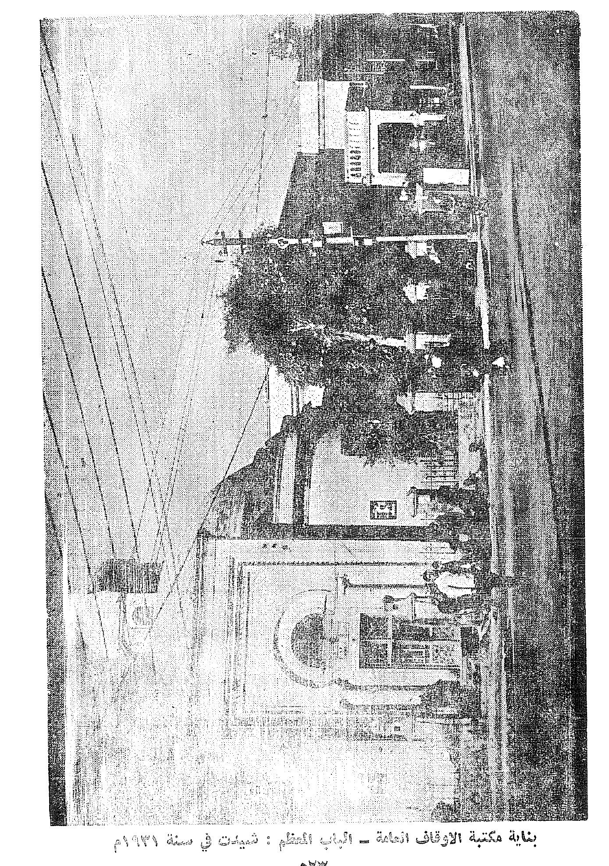
بناية مكتبة الاوقاف العامة - الباب المعظم : شيدت في سنة 1931م
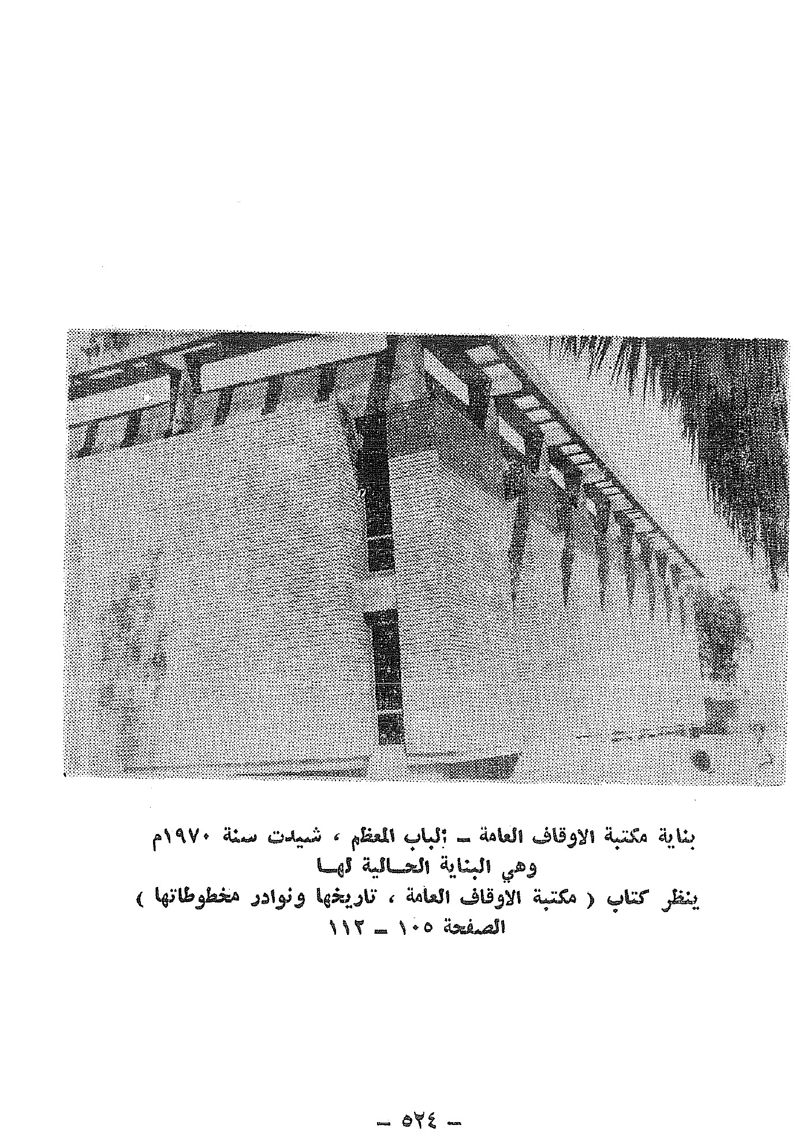
بناية مكتبة الاوقاف العامة الباب المعظم ، شيدت سنة 1970م وهي البناية الحالية لها
ينظر كتاب ( مكتبة الاوقاف العامة ، تاريخها ونوادر مخطوطاتها ) الصفحة 105 - 112

فهرس الاعلام ( المؤلفين )

[أ]
الالوسى ، ابراهيم بن محمد ثابت : 393 .
الالوسى ابو الثناء ، محمود بن عبدالله ، شهاب الدین : 98 ، 199 ،225، 246 ، 280، 372، 453،451 .
الالوسى ، عبد الباقي سعد الدين : 364 ، 367 ، 459 .
الالوسى عبدالله ، بهاء الدين بن محمود : 395 0 الالوسى عبدالرحمن : 411 .
الالوسى علي علاء الدين ، الحاج : 374 ، 412 ، 413 ، 436 ، 437 ، 438 .
الالوسى محمد حامد بن محمود : 314 ، 332 ، 377 ، 405 .
الالوسى محمود شكري ، أبو المعاني : 371 ، 385 ، 399 ، 400 ، 453 ،449 ،417 ،414 .
الالوسى نعمان خير الدين أبو البركات : 235 ، 269 ، 341 ، 352 ، 383،381، 383، 398، 399 ، 400 .
الأمدي ابراهيم : 144 ، 160 .
الامدى عمر بن حسين : 92.
آبا وردي حسن بن علي : 31 .
ابراهيم صالح شکر : 413 .
ابراهيم الحلبي الكردى : 378 .
ابراهيم قصاب باشا زاده : 359 .
ابقراط : 181 .
ابن الأثير عز الدين على بن محمد : 257 .
ابن الأثير محمد بن محمد : 205 .
ابن الأثير ، المبارك بن محمد : 260 .
ابن ابي الحزم ، علاء الدين ابن النفيس : 185 .
ابن الاخوة القرشى ، محمد بن أحمد : 384 .
ابن الامين الجزائرى ، علي بن عبد القادر : 365 .
ابن الاسكندري ، محمد الامين : 97 .
ابن الانبارى ، كمال الدين أبو البركات عبدالرحمن بن محمد : 272 .
ابن بنت المؤلف ، ميرم الجلبي ممحود بن محمد : 151 .
ابن التلميذ ، عبد الله بن صاعد : 178 .
ابن تومرت الاندلسي ، محمد بن عبدالله : 190 .
ابن تيمية تقي الدين : 2990279 ، 312 ، 350؛ 351؛ 902 .
ابن تيمية ، مجد الدین عبد السلام بن عبدالله : 351 .
ابن الجزار ، أحمد بن ابراهيم الأفريقي : 176 .
ابن جزلة الطبيب ، يحيى بن عيسى : 184 .
ابن الجوزي ، أبو الفرج عبدالرحمن بن علي : 175 ، 191 ، 268.
ابن الحاجب ، عثمان بن عمر : 351 ، 433 .
ابن حبيب الحلبي ، زین الدین طاهر بن الحسن : 389 .
ابن حجر العسقلاني ، أحمد بن علي : 207 ، 211 ، 221 ، 207 ، 271.
ابن حجر الهيتمي ، أحمد بن علي : 227 ، 235 .
ابن الحنائي ، المولى علي بن أمر الله : 351 .
ابن الحنبلي ، رضي الدين ابو عبدالله بن ابراهيم : 239 .
ابن خطيب الناصرية الجبريني ، علي بن محمد : 229 .
ابن خلكان ، شمس الدين أحمد : 275 .
ابن زريق الجيزي ، محمد بن ابراهيم : 160 .
ابن سلوم التميمي ، عبد الرزاق بن محمد : 106 ، 113 .
ابن سبط المارديني : 101 ، 124 ، 139 ، 100 ، 163 .
ابن سيرين البصري : 301 ، 312 .
ابن سينا ، الرئيس الحسين بن عبدالله : 4 ، 166 ، 181 ، 355، 366 .
ابن الصباغ نورالدين، علي بن محمد : 255 .
ابن طبيغا المجدي ، جمال الدين أحمد بن رجب : 102 .
ابن طليحة القرشي ، كمال الدین محمد : 283 .
ابن عبادة الحلبي ، يحيى بن تقي الدين : 111 .
ابن العبري ابو الفرج بن هارون : 217 .
ابن العراقي ، ولي الدين بن زين الدين : 116 .
ابن عربي محيي الدين ، الشيخ الاكبر : 160 ، 313 .
ابن عبدالبر القرطبي ، يوسف : 204 .
ابن عساكر ، علي بن الحسن : 262 .
ابن عنبة الداودي ، أحمد بن علي : 252 .
ابن فلوس المارديني، اسماعيل بن ابراهيم : 99 .
ابن الفركاح الفزاري ، برهان الدين ابراهيم : 192 .
ابن فهد المكي ، محمد جارالله بن عبد العزيز : 195 ، 201 .
ابن قاضي شهبة أبو بكر الشافعي : 270 .
ابن قتيبة ، عبدالله بن مسلم : 236 .
ابن قطلوبغا قاسم الحنفي : 387 .
ابن القلانس ، محمد بن بهرام : 180 .
ابن قيم الجوزية ، شمس الدین محمد بن ابي بكر : 282 ، 294 ، 362،361 .
ابن كاتب سنان محمد : 123 .
ابن الكتبي الخوئي ، يوسف بن اسماعيل : 179 .
ابن كمال باشا ، أحمد بن سليمان : 232 ، 360 .
این کمونه سعد بن منصور ، عزالدين : 60.
ان مالك الطائي : 363 .
ابن المبرذع، ابراهيم بن علي : 963 .
این مشرف الاعمي ، أحمد بن علي النجدى : 490 .
ابن معصوم المدني ، علي بن أحمد : 198 ، 241 .
ابن الملقن عمر بن علي : 248 .
ابن المطهر الحلي ، الحسن بن يوسف : 388 .
ابن ميمي البصري البصري ، عبد القادر بن أحمد : 203 .
ابن المهتار ، محمد ابو عبدالله : 0448
ابن النجار الفتوحي محمد : 346 .
ابن النفس أنظر : ابن أبي الحزم
ابن الهائم أحمد بن محمد : 112، 194 محمد : 117،116 ،115،114،112 .
ابن هشام الانصاری ، جمال الدین عبدالله بن يوسف : 435 .
ابن هداية الله، المصنف أبو بكر : 250 .
ابن الوحيد الدمشقي محمد : 326 .
ابن الوردي ، عمر بن المظفر : 366،188 .
ابن الياسمين ، عبد الله بن الحجاج : 99، 116 .
أبو بكر بن عبدالله الاحسائي ، انظر : الاحسائي .
أبو الحسن الكاتب علي بن نصر : 302
أبو عبيد البكري ، عبدالله بن عبدالعزيز : 200.
أبو الفتح بن مخدوم الحسيني : 47 .
أبو الفتح مير مير ، انظر : مير أبو الفتح .
الفدا ملك حماة ، انظر : الملك المؤيد .
3 3
أبو الفرج الاصفهاني ، علي بن الحسين : 262 .
أبو اللطف الخطيب ، محمد بن محمد : 222 .
بو معشر الفلكي البلخي : 152 .
أبو نصر العتبى ، محمد بن عبد الجبار : 215 .
أبو يوسف ، يعقوب بن ابراهيم الكوفي ، الامام : 280 .
الابهرى أمين الدين : 105 .
الابيوردي أحمد : 40 .
الابهري أثير الدين : 4 ، 353 ، 439 .
الاحسائي ، أبو بكر بن محمد محمد الحنفي : 272 ، 342 ،349 .
الاحسائى أبو بكر بن عبدالله الحنفى : 348 ، 369 ، 350 .
أحمد بن محمد المهدي : 134 .
أحمد بن محمد بن داود : 416 .
أحمد بن علي الملا الحلبي : 263 .
احمد بن محمد ، أبو الحسن : 179 .
أحمد بن جلال بن محمد : 24 .
أحمد بن منتصر : 187 .
الأحمدي ، عبد الوهاب بركان : 380 .
أحید ، عثمان بن أحمد : 223 .
الاخضري عبدالرحمن بن محمد : 53 ،54، 445.
الارزنجاني محمد صادق بن عبد الرحيم مفتي زاده 92 .
الارضرومي محمد بن مصطفى : 55 .
الاردبيلي مير أبو الفتح ، محمد بن تاج السعيدي ، وأنظر : مير أبو الفتح : 17، 419،97،74 .
الأسترابادي ، الحسين بن محمد : 173 .
الاستر بادي محمد بن الحسين ، فخر الدين : 14 : 45، 72، 78، 86.
الاسفراييني [ الاسفرايني ] ،عصام الدين ابراهيم بن غرب شناه : 9 ، 29، 47 ،48 ،49 ،414 ،418 ،419 ، 421.
الاسفراييني تاج الدين : 434 .
الاسكافي الخطيب محمد بن عبدالله : 3232، 343.
الاسكداري محمد أمين : 131 .
الاسنوى جمال الدين عبد الرحيم بن الحسن : 251 ، 387 .
الأصفهاني أبو القاسم اسماعيل بن محمد : 242 .
الأصفهاني شرف الدين ، عبد المؤمن بن هبة الله : 278.
الاصفوني نجم الدين ، عبدالر . ، عبدالرحيم بن يوسف : 115 .
الأصم الكردى ، يوسف بن محمد : 43 .
أغا زاده ، أحمد بن اسماعيل : 54 .
الاقسرائي ، سعد بن اسماعيل : 383 .
الاقفهسي عمادالدین محمد بن أحمد : 90.
الاقفهسي أحمد بن العماد : 319 .
الألهاني أبو محمد ، عبدالعزيز بن يحيى : 320.
الانصارى زكريا ، القاضى : 57 ، 0112 394، 454 .
الانصاري ، مصطفى نجم الدين : 331 .
الانكرلى ، حسن بن محمد بن رجب : 332 .
الأورلهدي الرومي محمد : 183 .
أوطو لوقس : 155 .
الايجي عضد الدين : 83 ، 345 .
الأيكي محمد بن ابي بكر القاري : 157 .

[ب]
الباجوري عبدالرحمن : 137 .
الباخرزى علي بن الحسن أبو الحسن : 130 ، 406.
باش أعيان عبدالله ضياء الدين : 209 .
الباني الكردى البروزنجي علي : 454 .
بحرق الحضر مي محمد بن عمر : 100 ، 114 .
البخارى ، الامام محمد بن اسماعيل : 339 .
البخارى محمد بن يحيى : 307 .
البخارى علاء الدین محمد بن عبد الباقي : 198 .
البدخشاني الرائض ، علي بن محمود بن محمد : 297 .
البدوي أحمد ، وانظر : الشنقيطي ، 452 .
براکلیسوس : 175 .
البردعي محمد الحنفي التبريزى ، انظر : الحنفي محمد ، البرجندي عبد العلي : 129 ، 152 .
البرزنجي المدني ، جعفر بن الحسن : 223 .
برهان الدين بن كمال الدين بن حميد : 6، 20.
برویز / عبد الله بن عبدالله : 364 .
البسطامي عبد الرحمن بن محمد : 195 ، 238 .
البسطامي محمد بن عبد الحميد أبو الفضل : 271 .
البسبعاوي بن سورون نور الدين أبو الحسن : 319 .
البصرى ياسين بن ابراهيم : 315 .
البعلبكي قسطا بن لوقا : 136 ، 153 .
البغدادي ، جمال الدین محمود بن محمد : 15 ، 293 .
الغدادى، أحمد بن محمد بن خضير : 161 .
بكتاش ، ابراهيم أمين الفتوى : 225 .
البلاذري أحمد بن یحیی : 210
البلدجي مجد الدين عبدالله بن محمود : 350.
بها الدين العاملي : 103، 127 1400 ، 349 .
البهشتي أحمد بن رمضان : 90 .
بهتيار بن المرزبان ، أبو الحسن : 10 .
البوني أحمد بن علي ، أبو العباس : 304، 321 .
اليتوشي عبد الله بن محمد الكردي : 433 .
البيروني أبو الريحان محمد بن أحمد : 154 .
البيضاوي ناصر الدین عبدالله بن عمر : 390 .
البيهقي الكيدرى ، محمد بن الحسين : 404 .

[ ت ]
تاج الدين العثماني ، أنظر : العماني .
تاج السعيدي أبو الفتح محمد الهادي : 120 .
التاجي ابراهيم بن محمد ، برهان الدين : 344 .
التاروتي محمد بن سليمان، السوسي ، وانظر السوسى : 247.
التبريزي شرف الدين محمد محمد الحاج: 21.
التبريزي نجم الدين بن صائن الدين : 170 .
التحتاني قطب الدين : 439 .
الترمذى محمد بن عيسى : 379 .
التفتازاني سعدالدين مسعود بن عمر : 16، 335 ، 59 ، 386، 440 .
التميمي ، الشيخ صالح بن درويش : 406.
التهامي صديق : 204 .
التونسى عمر بن محمد الوكيل : 125 .
التيجاني محمد بن أحمد : 5:403 التيجاني عبدالله بن أبي عبدالله : 300 .
التيزني محمد بن الحلبي شمس الدين : 141.

[ ث ]
ثابت بن قره الحراني : وانظر : الحراني : 155 .
الثعالبي أبو منصور عبدالملك بن محمد : 276 .
الثعالبي عيسى بن محمد المغربي : 381 .
التعلبي أحمد بن محمد : 370 .

[ج]
الجاحظ عمرو بن بحر ، أبو عثمان : 187.
الجامي عبدالرحمن : 358 .
الجبرتي حسن بن ابراهيم : 108 ، 103 .
الجبريني طه بن مهنا : 245 .
الجرجاني السيد الشريف : 33 ، 37، 40 ،53 ، 361،354 ، 363 ، 386، 392.
الجرجاني عبد القاهر : 33 .
الجزري الحسيني صدر الدين حيدر بن عبدالرحمن : 138 .
الجغميني محمود بن محمد : 158 .
الجغميني ، محمود بن عمر : 177 .
الجلي المائي ، عبدالرحمن بن عبدالله : 100.
الجلي المائي ، عمر بن أحمد : 93 ، 110 ، 149 .
الجندي أحمد: 356 .
الجلدكي أيدمر بن عبدالله : 169.
جهانگيري محمد صادق : 124 .

[ح]
الحبشي أبو حامد جمال الدین محمد بن عبد الرحمن: 299.
الحراني ، ثابت بن ، ثابت بن قرة : 155 .
الحراني أبو طاهرة ، ابراهيم بن يحيى : 325 .
الحر العاملي محمد بن الحسن : 339 .
حسيني ابادي ، حيدر بن أحمد : 383 .
الحسيني فخر الدين بن يحيى : 57 .
حفيد الشيخ داود ، محمد رشيد من اسماعيل البغدادي : 410 .
الحلبي ، ابراهيم بن محمد : 453 .
الحكيم المغربي ، يحيى بن محمد بن أبي الشكر : 123 .
الحميدي قره حسن : 81 .
الحنفي ، محمد ، البردعي : 14، 46 ، 51، 79، 82 ، 95، 355؛ 358 .
الحنفي الحموي ، أحمد بن محمد : 230 ، 381 393 ، 295 ، 304.
حياتي ، أحمد قا قاضي بغداد : 71 ، 289 .
حياتي زاده ، فيضي مصطفى : 171 .
الحيدري ،ابراهيم بن حيدر : 71 ، 91.
الحيدري ابراهيم فصيح : 88 ، 131، 242، 451.
الحيدري أحمد بن حيدر : 27 ، 91 .
الحيدري ، حيدر بن أحمد : 82.
الحيدري ، عبدالله بن حيدر : 24، 42، 49، 69، 78.

[خ]
الخبيصي ، عبيد الله بن فضل الله : 11 .
=
الخجندي حامد بن خضر بن محمود : 133 .
خطاب ، نائب الجلة : 330 .
خروزشاه ، أبو القاسم محمد بن أحمد : 315 .
الخزرجي ، زكي الدين عبدالله بن محمد بن عبدالله : 259 .
الخزندار البغدادي ، لطف الله بن عبدالله :297، 393 .
الخضري محمد بن أحمد : 49، 311.
الخفاجي ، شهاب الدين أحمد : 240 .
الخلخالي حسين : 32 .
خليل بن إبراهيم ، أمين الفتوى : 347 .
خليل باشا الحافظ بلغراد : 357 .
خواجه محمود جمال الدين : 45 .

[د]
داود الانطاكي الطبيب : 168 .
الدجاني حسن بن سليم : 243 .
الدلاج عبدالواحد بن محمد المغربي : 167 .
الدمشقي محمد ، انظر : ابن الوحيد .
الدملوجي الموصلي ، عبدالله بن مصطفى : 420 .
الدميري كمال الدين محمد بن موسی : 187 ، 316 .
الدوانی جلال الدین محمد بن أسعد : 19 ، 27، 32031028 ، 58 ، 393،357، 441 .
الدوسري الخالدى حسين بن أحمد: 410.
الديار بكرى حسين بن محمد : 213 .
الدينوري أبو سعد ، نصر بن يعقوب : 301 .

[ذ]
الذهبي ، شمس الدين محمد بن أحمد : 215، 219، 218 ، 233، 256، 263، 270.

[ر]
الرازي ، أبو بكر محمد بن زكريا : 167 ..
الرازی، فخر الدین محمد بن عمر : 60، 266، 336.
الرازي قطب الدین محمد بن محمد : 8، 66، 68.
الرحبي عبد العزيز بن محمد البغدادي : 383 .
الرشتي ، كاظم بن قاسم ، شيخ الطائفة الشيخية : 233 .
الرشيدي أبو الروح ، أبو الروح ، شمس الدين أبو عبدالله محمد بن شرف الدين : 297 .
الرشيدى يونس بن عبد القادر : 154 .
الرعيني الحطاب ، يحيى بن محمد : 134، 156.
الرفاعي محمد مهدي بها الدين بن علي ( الرواس) : 395 .
الرملي العليمي خير الدين بن أحمد : 349 .
الرملي محمود : 372 .
الروداني محمد بن محمد المغربي : 125 .

[ز]
الزرنوجي برهان الدین : 287 .
وزني الحسين بن أحمد : 408.
الزيبارى حسن بن محمد : 418 .

[س]
ساجقلي زادة المرعشي محمد : 15، 90 .
سبط المارديني المارديني محمد بدر الدين : 99، 114 .
السبكي تاج الدين : 382 .
السجاعي أحمد بن أحمد بن محمد : 445 .
السجاوندي سراج الدين : 389 .
السخاوى محمد بن عبد الرحمن : 248 .
السعدى صالح الموصلي : 330 ، 416 .
سليمان بن الحاج أحمد : 335 ، 370 .
سلمان بن عبدالله : 438 .
السمرقندى أبو القاسم الليني : 422.
السمر قندي نجيب الدين محمد بن علي : 165 ، 178 .
السمر قندى شمس الدين محمد : 86 ، 421 .
السمهودى نورالدين علي بن عبدالله : 197 .
السنامي ( الشامي ) عمر بن محمد بن عوض : 285 .
سنان باشا ، یوسف بن خضر : 121 .
السنباطي ، أحمد بن أحمد بن عبد الحق : 129 ، 148 .
سنبل المكى محمد سعيد بن محمد : 379 .
السنوسی محمد بن یوسف المغربي : 167 .
السنوى [السنندجي ] طه بن أحمد : 3284130، 346 ، 358 ، 391.
السوسى التارونتي محمد بن سليمان ، وانظر : التارونتي : 247 .
السويدي عبدالله بن الحسين : 202، 236 .
السويدي عبدالرحمن بن عبدالله : 129، 145، 422.
السويدى محمد أمين أبو الفوز : 43 ، 240 ، 243 .
سویلم زاده: 133 .
السيالكوتى ، عبدالحكيم شمس الدین : 13 .
السيفي ، اليزني ، أبو بكر بن محمد بن عبدالله : 273 .
السيوطي جلال الدين ، عبدالرحمن : 170 ، 184، 195 ، 212 ، 217، 218، 226، 230، 252، 286، 295،
298، 303، 309، 310، 324، 325، 326، 338، 347، 369.

[ش]
الشاوي الحميرى سليمان بن عبد الله : 408 .
الشبلي بدر الدين محمد بن عبدالله : 296 .
شرف الدين موسى بن محمد الخليل : 135 .
الشرواني عبد الرحيم بن أحمد : 30.
الشعراني عبد الوهاب : 257 .
الشطنوفي تور الدين علي بن يوسف : 213 .
الشماع الحلبي زين الدين عمر بن الشنقيطي البدوي أحمد : 452 .
الشواف عبد الفتاح : 225 .
الشويهي محمد بن يونس : 69 .
الشهيد الأول العاملي ، محمد بن مکی : 385.
شيخ الربوة محمد بن ابي طالب الانصاري : 305 .
الشيرازي ابو اسحاق ابراهيم بن علي : 250 .
الشيرازى جنيد ، معين الدين أبو القاسم : 396 .
الشيرازي قطب الدين محمود بن مسعود : 125، 162، 174، 203 .
الشيرازي میرزاجان حبيب الله : 29 ، 35، 354 .
الشيرازي محمد أمين بن صدر الدين : 369،450 .
الشيرازي محمد بن غیاث الدین : 177 .
الشيفتكي ، حسن بن عمر : 354.

[ص]
الضابوني جمال الدين أبو حامد محمد بن علي : 222 .
الصادق ، الأمام جعفر بن محمد : 310 ، 353 .
الصاغاني ( الصغاني ) ، الحسن بن محمد : 406 .
الصالحي عبد الرحمن بن عماد : 139 .
الصالحي محمد بن يوسف ، أبو عبدالله : 253 .
صالح بن نصر الله بن سلوم الحلبي : 175 .
صبغة الله الحيدري الكردي : 308 .
صدر الشريعة عبدالله بن مسعود : 345 .
الصديقى البكری مصطفی : 315 .
الصديقي شهاب الدين أحمدن بن ابراهيم بن علان : 367 .
الصفار البغدادي ، الملا عباس بن الحاج جاسم : 411.
الصفدي خليل بن أيبك ، الصلاح : 313 .
الصفوى ابراهيم بن حيدر الحسيني آبادي : 12 .
الصقلي أحمد بن عبد السلام : 181 .
الصوفي محمد بن عيسى شمس الدین : 124 .
الصوفي محمد ابو الفتح : 157، 162 .

[ط]
الطائفي الميورقي الوجي ، أحمد بن علي : 194 .
طاش كبري زاده أحمد بن مصطفى : 245،85 .
الطباطبائي محمد أشرف الحسيني : 112 .
الطرابلسي المقرىء القادرى عبد الرزاق بن حمزة : 274 .
الطرطوسى ابراهيم بن علي ، نجم الدين : 386 .
الطرطوسى الحنفى محمد بن أحمد: 20.
الطغرائي الحسين بن علي : 413 .
الطوسى نصير الدين محمد بن الحسن : 61 ، 118، 119، 126، 148، 391، 407.
الطيبي شمس الدين أحمد بن أحمد : 348.

[ظ]
الظاهري غرس الدين خليل بن شاهين : 298 .

[ع]
العاملي زين الدين علي بن محمد : 401 .
المانى خضر بن يوسف ، القاضي : 333 .
عبدالرحيم بن محمد شريف : 158 .
عبد الرحيم بن محمد سعيد بن عبدالرزاق : 371 .
عبدالله ، نجم بن شهاب : 442 .
عبد الصمد بن عبد الله المصرى : 225 .
العثماني تاج الدين بن زكريا : 343 .
عثمان بن سند الوائلي : 209 ، 261 .
عثمان بن عبد المنان : 122 .
عثمان ، الملا الدارقتي العليا : 446 .
العجمي شاه حسين ، عبد اللطيف : 73 .
العذارى الحلي ، عباس : 409، 141.
العراقي عبد الرحيم بن الحسين : 378 .
العشاري حسين البغدادی : 383 ، 397 .
المطار حسن : 436 .
المطار فريد الدين محمد بن ابراهيم : 267.
عفالق ، محمد بن عبدالرحمن : 137 ، 146 .
العلائية وى الرومي ، شيخ الاسلام محمد أسعد بن اسماعيل : 402 .
الملائي خليل بن كيلكلدي : 342 .
علي بن عبد الحميد النجفي : 382 .
العمرى عبد القادر بن بهاء الدين : 81 .
العمرى عثمان عصام الدين بن علي بن مراد : 239 .
العمرى عبد الجليل بن محمد : 121 .
عبدالله العمرى ولي الدين محمد بن عبد الله الخطيب : 209.
العمري ، ياسين بن خير الله الخطيب : 238، 450 .
العمر كندى أحمد بن ابراهيم : 54 .
العيني يدر الدين ، محمود بن أحمد : 306 .

[غ]
غرس الدين النقيب خليل بن أحمد : 106.
الغزالي حجة الاسلام أبو حامد : 279 ، 393.
الغزنوى : 373 .
الغزي نجم الدين العامرى ، محمد بن محمد : 364 .
الغساني أبو علي ، الحسين بن محمد : 221.
الغفاري حامد بن برهان بن ابی ذر : 84 .

[ف]
الفارسي أبو علي ، الحسن : 158 .
الفاروقي رمضان بن ابى هريرة الجزرى : 109 .
الفاسي تقى الدين محمد بن أحمد : 194، 269 .
الفتح بن خاقان ، أبو نصر : 451 .
الفخرى الموصلى ، عبدالله فخر الدين : 147 ، 151 .
الفرغاني أحمد بن عبد الجليل : 126 .
الفضلي البغدادي ، عبدالرحمن بن جواد : 374 ، 392 ، 393 ، 405، 407.
الفنارى محمد بن حمزة ، شمس الدين : 446،63 .
الفنادى محمد بن علی : 281 .

[ق]
القابادي أبو النافع ، أحمد بن محمد : 419 .
القارى عماد الدين بن محمد : 28 .
القارى على بن سلطان : 250 ،307 ، 380 .
القاضى النعمان التميمي : 244
قاضمیر [ قاضي مير ] الميدي الحسين. بن معين : 59 .
قاضی حسن بن محمد : 145 .
قاضی زاده موسی بن محمود : 119 ، 149 .
القالى البغدادي ، أبو علي اسماعيل بن القاسم : 403 .
القراباغي يوسف بن محمد جان : 22 ، 92،31 .
القرافي علي بن أحمد الأنصارى : 314 .
القرماني أحمد بن يوسف : 368 .
القرماني قره يعقوب بن ادریس : 207 .
القره داغي ( القره طاغي ( الكردى عبد الرحمن : 380 ، 443 .
القزويني زكريا بن محمد : 889 .
القسطموني محرم بن بيري بن مزيد : 288 .
القضاعي محمد سلامة بن جعفر : 413 .
قطب الدين الكيلاني ، انظر : الكيلاني .
القليوبي شهاب الدين أحمد ابن أحمد : 20 ، 184 ، 217 .
القلقشندى أحمد بن علي ، شهاب الدین : 274 .
القوجوي ، داود : 41 ، 443.
القوشجي علي بن محمد : 420 .
قول أحمد بن محمد بن خضير : 28، 417.
القونوي سنان محمد بن كاتب : 132 .
القونوي محمود بن أحمد : 380 .
القونوي محمد بن اسحاق صدر الدين : 324 .
القيصري كوزبيوك ، ابراهيم ، ينظر : كوزبيوك .
القيصرى محسن [ عبد المحسن ] : 352 .

[ك]
الكاتبي القزويني محمد بن علي بن عمر : 52 .
الكاتبي حسام الدین حسن : 60 .
الكازرونى ظهیر الدین : 123 .
الكاشاني الكافيجي محيي الدين : 442 .
( الكاشى ) غیاث الدین جمشید بن مسعود 109 .
الكاظمي جواد بن سعد بن جواد : 109 .
كبريت المدنى محمد بن عبدالله الحسيني : 196 .
الكرجي أبو بكر محمد بن الحسن : 113 .
الكرماني نفيس بن عوض : 173 ،185.
الكرماني يحيى بن محمد : 299 .
الكفوي محمد بن حميد : 72، 80.
الكناني أبو الفتح محمد بن محمد : 192 .
الكلنبوى اسماعيل بن مصطفى : 7، 24، 79، 134.
الكوراني المدني، ابراهيم بن حسن : 210 ، 359 .
کوزي بيوك [ كوز بيوك ] القيصرى ، ابراهيم بن محمد : 6، 50، 51، 65، 259.
الكيدرى محمد بن الحسين ، انظر : البيهقي.
الكيلاني قطب الدين محمد : 94 .
اللاذقي محمد بن عبد الحميد : 316 .
لالي بالي مشقي علي بن محمد بك : 253 .
لغده الاصفهاني الحسن بن عبدالله : 193 .

[م]
المارديني عبدالله جمال الدين : 140، 162 .
الماوردى ، علي بن محمد بن حبيب البصري : 278.
المتوكلي محمد : 445،3 .
المجلسي ، محمد باقر بن محمود : 150 .
المحاسب حسن بن موسی : 138 .
المحبي محمد أمين محمد امين بن فضل الله بن فضل الله : 226 .
محمد أمين بن ابراهيم : 172 .
محمد بن الحسن : 249 .
محمد شفیع بن عبد الرشيد الحسني : 7 .
محمد صالح : 292 .
محمد بن عرب بن حاج بن عرب : 420.
محمد بن عبد الوهاب ، الامام النجدى : 401،398،391 .
المرادى ، الربيع بن سليمان الجيزي : 230 .
المرحومي . عودى محمد بن محمد : 69 .
المرعشى عبد الرحيم بن ابي بكر : 190 .
المرعشى محمد بن واعظ بن ولیجان : 87.
المرغيناني ، علي بن ابي بكر بن عبد الجليل : 389 .
المزنى عبدالرحيم شمس الدين : 141 .
المزنى محمد بن أحمد ، شمس الدین : 155 .
المسعودى کمال الدین مسعود الرومي : 72، 88 .
المسعودى علي بن الحسين : 260 .
مسكين ملا ، الهروي : 453 .
مصطفى بن علي الرومي : 12، 136 .
مصطفى رمزى بن الحاج حسن : 97.
المعمار الموصلى ، صالح : 136 .
المغربي ، أحمد بن عبد الرزاق : 302 .
ملا زاده خطائي عثمان : 70 .
ملك مراكش : 247 .
الملك المؤيد الأيوبي أبو الفداء اسماعيل بن علي : 196 ، 259 .
المناوى محمد بن عبد الرؤف : 255 .
المنهاجي محمد بن محمد السيوطى شمس الدين : 191 .
منصور : 164 .
المنيني العثماني احمد بن بن علي : 244 ، 254 .
الموصلى ، عثمان بن يوسف عزالدین : 393 .
الموصلى عثمان بن علي : 323 .
الموصلى ، قاسم بن فلح المولوى : 183 .
الموصلى ، فتح الله بن محمود : 93 .
الموصلى محمد چلبي الطبيب : 175 .
الموصلى محمد بن أحمد شمس الدين : 116 .
المبيدى ، الحسين بن معين ، انظر : قاضمير .
الميررستمي ، أبو بكر الهوادى : 415 .
الميورقي الوجي ، انظر : الطائفي أحمد بن علي .

[ن]
النائب ، عبد الوهاب : 314 .
النابلسى ، عبدالغني بن اسماعيل : 353 .
النخلي أحمد بن محمد المالكي : 393 .
النهر والي قطب الدين المكي ، محمد بن أحمد : 211.
النودهى معروف البرزنجي : 437.
النووى شرف الدين : 290، 378 .
النيسابورى نظام الدين الاعرج ، الحسن بن محمد : 111، 150.

[ه]
الهاملي سراج الدين : 390 0
الهروى محمد بن يوسف الطبيب : 166 .
الهوادى أبو بكر ، انظر الميررستمي .

[و]
الواحدى ، أبو الحسن علي بن أحمد : 409 .
الواعظ مصطفی نورالدین بن محمد : 404 .
وجيه الدين : 441 .
وحدتي عثمان الحنفي : 341 .
وفاء الشيخ : 143 .
الوفائي عزالدين عبدالعزيز بن محمد : 140 ، 161 .
الوفائي الزيني ، محمد بن الشيخ بدر الدين : 317 .
الوكيل التونسى عمر بن محمد ، انظر : التونسى .

[ي]
اليافعي عفيف الدين عبدالله بن أسعد: 228، 266.
ياقوت الحموي بن عبدالله : 200.
اليزدى عبدالله بن الحسن : 10، 16 ، 18، 58 .
اليزني ، انظر : السيفي .
اليمني أحمد الحسيني : 108 .
يوسف افندی ، عبدالله بن محمد : 80 .

فهرس الكتب

[أ]
آكام المرجان في أحكام الجان : 296 .
الآيات البينات في عدم سماع الأموات عند الحنفية السادات : 341 .
الابحاث الرفيعة فى الرد على الشيعة : 397 .
أبيات مختارة : 366 .
اتحاف الأخصا بفضائل المسجد الأقصى : 191 .
اتحاف الطالب ، انظر : مختصر في الفقه .
اتمام الدراية لقراء النقاية : 286 .
اجازة ابى الثناء الالوسى : 3676 .
اجازة الألوسى الحاج علي علاء الدين : 3976 .
اجازة الألوسى نعمان خير الدين : 339 .
اجازة أحمد بن ابراهيم الشرقي : 377 .
اجازة البندنيجي عيسى صفاء الدین : 337 .
اجازة داود بن سليمان البغدادي : 337 .
اجازة الخطيب القادرى البغدادی : 337 .
اجازة حسين البشدرى : 453 .
اجازة الميداني عبد الغني : 377 .
إجازة عبد اللطيف بن عبد الرحمن : 377 .
اجازات الالوسى أبى الثناء : 375 .
اجازات الألوسى نعمان خیر الدین : 375 .
اجزاء القضية ( فى المنطق ) :3 .
اجناح النجاح : 123 .
الاجوبة النعمانية عن الاسئلة الهندية : 381 .
الأخبارات العلائية فى الاختبارات السمائية : 123 .
الاخبار المتواترة ، ينظر : تجريد الفوائد .
اخبار بغداد وما جاورها من البلاد : 449 .
الاحكام السلطانية : 278 .
أحكام تحاويل سنى العالم : 123.
احياء العلوم : 394 0
اختلاج الاعضاء : 353 .
اختلاف ما بين الأفق الحقيقي والمرئي : 124 .
اخلص الخالصة : 297 .
الادعية المنتخبة فى الادوية المجربة : 165 .
الاربعون حديثا : 378 .
أربعون حديثا : 377، 338 .
ارجوزة في خواص الأشياء : 187 .
أرجوزة فى التصوف والأصول والنحو : 297 .
ارجوزة في أدب البحث : 71.
ارجوزة في الفصول الاربعة وأغذيتها : 166.
الأرجوزة الياسمينية فى الجبر والمقابلة : 99 .
ارشاد الحساب في المفتوح من علم الحساب : 99 .
ارشاد الصديق الى انساب آل الصديق : 204 .
ارشاد الطلاب الى وسيلة الحساب : 99 .
أسامي الكتب والفنون ( مختصر كشف الظنون ) : 297 .
الاستيعاب في معرفة الأصحاب : 304 .
الاسفار عن قلم الأظفار : 298 .
اسماء أهل بدر : 205 .
سماء رجال مشكاة المصابيح : 206 .
اسماء الرجال : 205 .
الاشارات في علم العبارات ( تفسير الاحلام ) : 298 .
الاشارات والتنبيهات : 4 .
اشراق التواريخ : 207 .
الاصابة في تمييز الصحابة : 207 .
الاصابة في منع النساء من الكتابة : 382 .
أصحاب الحافظ السلفي ابي طاهر : 209 .
اصفى الموارد من سلسال أحوال مولانا خالد : 209 .
أصول التراكيب ( أغذية المرضى ) : 165 .
اطباق الاطباق : 402.
اطباق الذهب : 278 .
أطرف عجائب الآيات والبراهين فى غريب حكايات روض البراهين [ خلاصة المفاخر فى اختصار مناقب الشيخ عبد القادر ] : 228 .
الاعلام بشد البنكام : 134 .
الاعلام بفضائل الشام : 192 .
اعيان البصرة : 209 .
اغذية المرضى : [ أصول التراكيب ] : 165.
الفية ابن مالك ( الخلاصة ) : 363 .
أمالي القالي : 403 .
الاسم لايقاظ الهمم : 210 .
الاموال المشتركة : 279 .
انباء الغمر بأبناء العمر : 211 .
انساب الاشراف : 210 .
انوار الغبش في فضائل السودان والحبش : 191 .
الانوار المضية في الحكمة الشرعية : 382 .
ايساغوجي : 4 ، 353 ، 439 .
ايضاح الاشارات على ربع المقنطرات : 124 .
ايضاح المقصود من معنى وحدة الوجود : 353 .

[ ب]
باعث النفوس الى زيارة القدس المحروس : 192 .
بحث يتعلق بجهة الوحدة : 6 .
بحر الجواهر في المصطلحات الطبية : 116 .
بدائع الفوائد : 261 .
برء الساعة : 166 .
البرق اليماني في الفتح العثماني : 211 .
البركة في مدح السعي والحركة : 299 .
برهان التطبيق : 7 .
البرهان في علم الميزان : 7 .
البرهان في تحقيق الفوائد الفنارية : 6 .
بشارات الاشارات : 7 .
بغية السائل : 212 .
بغية الطالبين لبيان المشايخ المحققين المعتمدين : 394 .
بغية الوعاة في طبقات اللغويين والنحاة : 212 .
بلاد العرب : 193 .
بلغة الطالبين وإجابة السائلين عن أخبار دار سید المرسلين : 194 .
بهجة الاسرار ومعدن الانوار في مناقب الاجراء : 213 .
البهجة البهية فى اعراب الاجرومية : 364 .
البهجة المرضية فى اعراب لاجرومية : 453 ..
بهجة المهج في بعض فضائل الطائف ووج : 194 .
بهجة الطلاب في العمل بالاسطرلاب : 125 .
بیان ما تضمنته كلمة لخير البرية من غامض أسرار الصناعة الطبية : 197 .
بيان الهدى والظلال في أمر الهلال : 299 .

[ت]
تاریخ اسلام الكبير : 215 .
تاريخ الخميس في أحوال انفس النفيس : 213 .
تاريخ الدنيا والانبياء : 213 .
تاريخ الدولة العباسية : 216 .
تاريخ دول الاسلام ( المختصر ) : 219 .
تاريخ العتبي في أخبار يمين الدولة محمود بن سكتين : 215 .
تاريخ علماء بغداد ، ( منتخب المختار من ذيل تاريخ تعداد ) : 299 .
تاريخ القرماني [ درة الفريد فى بيت القصيد ] : 398 .
تاریخ مختصر الدول : 217 .
تاريخ نجد : 449.
التبر المسبوك في نصيحة الملوك 279 .
التبصرة والتذكرة ، ( الفية العراقي فى اصول الحديث ) : 378
التبصرة في شرح الشهور العربية ، انظر : كتاب الجفر .
التبيان شرح البرهان فى إطاعة السلطان : 280 .
تبييض الصحيفة في مناقب أبي حنيفة : 217 .
تجريد الفوائد المتكاثرة فى الأخبار المتواترة : 338 .
تحرير أصول الهندسة والحساب لاقليدس : 119 .
تحرير القواعد المنطقية فى شرح الرسالة الشمسية : 8، 439 .
تحرير المجسطي : 118 .
التحصيل في المنطق : 10.
تحفة الحنان : 286 .
تحفة الراغب في سيرة جماعة من أهل البيت الاطايب : 217 .
تحفة الرئيس في شرح اشكال التأسيس : 119 .
السامع فى ما يتعلق بالبروج والطوالع : 125 .
التحفة السليمانية [ رسالة فى الاسطرلاب ] : 132 .
التحفة الشاهية فى الهيئة : 125 ، 194 .
التحفة الشاهجانية : 10 .
تحفة الطالب في أحكام العرق النابض : 167 .
تحقة الطلاب في شرح اللباب فى أصول الحساب : 100 .
نحفة الطلاب في حل خلاصة الحساب : 100 .
تحفة العجلان في فضل عثمان : 218.
تحفة العروس وامتاع النفوس : 409 .
تحفة العروس ومتعة النفوس : 300 .
تحفة الكرام بخبر الاهرام : 195 .
تحفة الكرام بأخبار البلد الحرام : 194 0
تحفة اللطائف في فضائل الحبر ابن عباس ووج والطائف : 195 .
تخريج الاذكار (الامالي) : 338.
تذكرة الأولياء [ فصل منه ] للعطار : 367 .
تذكرة الالباب ( تذكرة داود الانطاكي ) : 168 .
تعليق على الأرجوزة الياسمينية : 109 .
تعليق على حاشية شرح الشمسية : 14 .
تعليق على الرسالة العضدية : 363 .
تعليمات للمدرسين : 404 .
تعليقات على الحاشية الفتحية : 71 .
تعليقات على حاشية مير أبي الفتح : 72 .
تعليقات على حاشية الفوائد الفنارية : 12 .
تعليقات على حاشية شرح الشمسية : 13 .
تعليقات على ايساغوجي : 16 .
تعليقات على المسألة الشعيرية للجغميني : 139.
تعليم المتعلم لتعلم طريق العلم : 287 .
تفسير الثعلبي : 370 .
تفسير الأدوية المعجمة : 169 .
تقاريض طبية لكتاب في الطب : 169 .
تقريب التهذيب الى ذهن الاريب : 15 .
التقريب فى اسرار التركيب : 169 .
التقريب مختصر تهذيب التهذيب فى اسماء الرجال : 221 .
تقریر القوانين المتداولة في المناظرة : 15 .
تقريرات على حاشية الفنارى : 15 .
تقييد الممهل وتميز المشكل في الاسماء : 221 .
تذكرة الحفاظ : 218 .
التذكرة النصيرية : 126 .
التذهيب في شرح التهذيب : 11 .
ترتيب الاعداد في سبع الشداد : 300 .
ترجمة ابن تيمية : 220 .
ترجمة ابي الثناء الالوسى : 219 .
ترجمة الامام ابي حنيفة : 340 .
ترجمة الجزار المصري : 219 .
ترجمة زروق الفاسي : 219 .
ترجمة رسالة الطوسى في معر فة التقويم : 447 .
ترجمة الكافيجي محيي الدين محمد بن سليمان : 218 .
تركيب الافلاك : 136 .
تزكية الموقتين : 137 .
تسريح الادراك فى شرح تشريح الافلاك : 128 .
تشحيذ الأفهام وتشخيذ الاوهام : 429 .
تشریح الافلاك : 217 .
تشنيف الأسماع بمشايخ الشيخ عمر الشيخ عمر الشماع الشماع : 339 .
تعبير الاحلام : 309 .
التعبير القادرى : 301 .
التعطف فى الأصلين والتصوف : 395 .
تعليق فى علم الكلام : 354 .
تعليق على المقولات العشر : 359 .
تعليق فى الحساب : 101 .
تعليق فى الاسطرلاب : 138 .
تكملة الاكمال فى الانساب والاسماء : 222 .
تلخيص شواهد العباسي : 364 .
تلخيص المفتاح في الحساب : 101 .
تلخيص ملخص القسم الثالث من مفتاح العلوم : 394 .
تهذيب الأصول : 342 .
تهذيب المنطق والكلام : 16 ، 441.
تهذیب المنطق : 17.
تهذيب المنطق ، غاية تهذيب الكلام فى تحرير المنطق : 440 .
التهذيب في علم الكلام : 440 .
تهذيب المنقول فى سلسلة النحو والفقه والاصول : 222 .
تواريخ ولاة کردستان : 274 .
توضيح رسالة الربع المجيب : 129 .
توضيح التذكرة ( شرح التذكرة النصيرية ) : 150 .
تیجان عنوان الشرف : 302 .

[ث]
ثمرة الكريد فى مناقب السلطان عبد المجيد : 223 .

[ ج ]
جالية الكدر بأصحاب سيد الملائك والبشر : 223 .
جلاء العينين بمحاكمة الاحمدين : 398 .
جلاء الصدا فى سيرة امام الهدى : 224 .
الجمان فى مختصر أخبار الزمان : 225 .
جمع الجوامع فى الاصول : 382 .
جواب سؤال بصري : 382 .
الجواب الفسيح فى رد عبد المسيح : 398 .
جوامع اللذة : 302 .
جوامع ومساجد بغداد : 449 .
الجواهر الثمينة فى تاريخ المدينة : 196 .
جوامع الحساب بالتخت والتراب : 102 .
الجواهر السنية في الأحاديث القدسية : 339 .
الجواهر السنية فى النسبة والكرامات الأحمدية : 225 .
جواهر الكلام فى عقائد الاسلام : 391 .
جواهر المسائل في الفقه الحنفي : 342 .

[ح]
حادي الأرواح الى بلاد الأفراح : 362 .
حاشية الخيالي في العقائد : 355 .
حاشية على حاشية الشريف على شرح المطالع : 35 .
حاشية على عصام الاستعارة : 418 .
حاشية على العضدية : 418 .
حاشية على حاشية الشريف على شرح الرازي : 41 .
حاشية على شرح الشمسية : 19 .
حاشية على الخيالي : 417 .
حاشية على لوامع الأسرار : 31 .
حاشية على الخلاصة : 102 .
حاشية على قسم المنطق من التهذيب : 442 .
حاشية على غاية التهذيب : 442 .
حاشية على النخبة : 378 .
حاشية على شرح القاضي : 40 .
حاشية على شرح الشريف : 32 .
حاشية على شرح الحضرمية : 383 .
حاشية على شرح ملخص الهيئة : 129 .
حاشية على المسألة الشعيرية : 130 .
حاشية على شرح المؤلف : 441 .
حاشية على قسم التصورات : 441 ، 443 .
حاشية على حاشية اليزدي على شرح قسم المنطق : 443 .
حاشية على الشمسية : 21 .
حاشية على شرح المنطق للجامى : 441 .
حاشية على الفنارى : 360 .
حاشية على شرح تهذيب المنطق : 18 .
حاشية على شرح المطالع : 37 .
حاشية على شرح القطبية : 20.
حاشية على عصام الوضع : 420 .
حاشية على الغ بك : 73 .
حاشية على شرح التهذيب للدواني : 24 .
حاشية على شرح المطالع : 27 .
حاشية على شرح ايساغوجي للفتارى : 25 .
حاشية على شرح ایسا غوجی : 20 .
حاشية على شرح العضدية : 419 حاشية على الفوائد الفنارية : 24 .
حاشية على محاكمات شرحی الاشارات: 29 .
حاشية على الكشاف : 335 .
حاشية على رسالة إثبات الواجب : 354 .
حاشة على التجريد : 32 .
حاشية على حاشية الجرجاني : 30 .
حاشية على الخيالي : 383 .
حاشية على حاشية على شرح القطب الرازى : 28 .
حاشية على حاشية ابي الفتح : 87 .
حاشية فى الاستعارة : 31 ، 422 .
حاشية فى العقائد : 345 .
حاشية اللوامع على شرح المطالع : 33 .
حاشية الكفوي على الحنفية : 80 .
حاشية مصلح الدین اللارى : 360 .
حاوى اللباب شرح تلخيص ابن البناء في الحساب : 102 .
الحاوى فى علم التداوى : 170 .
الحبائك في أخبار الملائك : 303 .
حدائق الحقائق في فسر دقائق أفصح الخلائق ، ( شرح نهج البلاغة ) : 404.
حديقة الورود في مدائح إبى الثناء شهاب الدین محمود : 225 .
حسن المحاضرة في أخبار مصر والقاهرة : 226 .
حصول الآمال بمدح کمال : 405 .
( حضرت ) أمهات المؤمنين : 288 .
حقائق الرقائق على دقائق الحقائق : 103 .
الحكم المهدوية الملتقطة من درر الامدادات النبوية : 395 .
حل الخلاصة [ شرح خلاصة الحساب ] : 109 .
حل مشكلات الاشارات والتنبيهات [ شرح الاشارات للطوسي ] : 61.
حلق المجالس : 227 .
الحنفية في أدب البحث : 82 .
حواشي على تفسير [ جامع البيان ] : 373 .
حواشى على عصام الدين : 42 .
حياة الحيوان : 187 .
الحيوان : 187 .

[خ]
خبر موسى بن سليمان الهاشمي : 228 .
الخراج لابي يوسف : 280 .
خريدة العجائب وفريدة الغرائب : 188، 366.
خلاصة الأثر فى أعيان القرن الحادي عشر : 226 .
خلاصة التعاريف : 405.
خلاصة الحساب : 103 .
خلاصة المفاخر في اختصار مناقب الشيخ عبد القادر ، وانظر اطراف عجائب الآيات : 228 .
خلاصة الوضع : 416 .
خلاصة الوضع : 425 .
خلاصة الوفا بأخبار دار المصطفى : 197 .
خلفة آدم : 303 .
الخيرات الحسان في مناقب ابي حنيفة النعمان : 227 .

[د]
در الحبيب في تاريخ أعيان حلب : 229 .
الدر المكنون فى الكلام على الطاعون : 304 .
الدر المنتخب بتاريخ حلب : 229 .
الدر المنظوم فى فضل الروم : 197 .
الدر النفيس في بيان نسب الامام محمد بن ادرس : 230 .
الدرر في فضل عمر : 230 .
الدرة الفاخرة على رمز الشجرة لابن عربي : 304 .
درة الفريد فى بيت القصيد ، انظر : تاريخ القرماني : 368 .
الدستور وبستان النور : 413 .
دمية القصر وعصرة أهل العصر : 230 .
ديباجة البرهان وخاتمته لابي الثناء الألوسى : 444 .
ديوان الباخرزى : 406 .

[ذ]
الذخيرة فى كشف البراقع لاهل البصيرة : 304.
ذكرى الشيعة في أحكام الشريعة : 385 .

[ر]
رسالة ابن عربى الى الفخر الرازي: 360 .
رسالة اثبات الواجب : 392 .
رسالة ادب البحث : 83 .
الرسالة التحقيقية فى طريق الصوفية : 362 .
الرسالة التحقيقية لطلاب الايقان في طريقة الصوفية : 395 .
الرسالة التوكلية فى اجزاء القضية : 445 .
رسالة الفراسة : 305 .
الرسالة القديمة : 357 .
الرسالة التى اعيت علماء الامصار : 39 .
الرسالة المكية فى فضل سيدتنا فاطمة الزهراء : 233 .
رسالة الربع المجيب : 134 .
الرسالة المرآتية : 361 .
الرسالة الفتحية ) في العمل بالربع المجيب ) : 142 .
الرسالة الكرية : 140 .
الرسالة العرشية [ فى التوحيد ] : 355 .
رسالة ذات الكرسى الافاقي : 136 .
رسالة مستخرجة من الجفر : 142 .
رسالة الفصول المشتركة : 137 .
رسالة المقنطرات : 134 .
رسالة مختصرة من بذل الماعون فى اخبار الطاعون : 309 .
رسالة لخروج القبلة بغير آلة : 311 .
الرسالة الولدية في المنطق : 53 .
رسالة في اسم الجنس : 416، 454 .
رسالة فى اجزاء القضية : 444 .
رسالة في آداب البحث : 82 .
رسالة في ارم ذات العماد : 306 .
رسالة في آداب المتعلم : 290 .
رسالة فى المنطق : 43، 46،45،44 ، 48،47 .
رسالة في شعر الرسول [صلى الله عليه وسلم ] : 341 .
رسالة في معرفة القبلة بالدائرة الهندسية : 311 .
رسالة فى ضبط المساترة : 139 .
رسالة فى الحديث : 340 .
رسالة في الحساب : 107.
رسالة فى الاعداد الحسابية : 106 .
رسالة في التفسير : 370 .
رسالة في العمل بالربع : 132 .
رسالة فى بيان لواء الحمد : 309 .
رسالة في تفسير آية الجهاد : 370 .
رسالة في الربع المقنطرات : 134 .
رسالة في تقسيم العلوم : 289 .
رسالة في الميراث : 344 .
رسالة في آداب طلب العلم وترك الجهل : 289 .
رسالة فى معرفة سمت القبلة : 311 .
رسالة فى الموسيقى : 31.
رسالة فى فوائد صلح [ قصة ] الحديبية : 312 .
رسالة في التفسير : 312 .
رسالة في الفلك : 135 .
رسالة فى حل المعضلة المشهورة التي اعيت علماء الأمصار : 311 .
رسالة فى أوائل كتب الحديث : 379 .
رسالة في المنطق : 444 .
رسالة فى بيان التعليم لمن يريد التعلم : 291 .
رسالة فى النحو : 454 .
رسالة في الصلاة : 343 .
رسالة في طوالع النساء والرجال : 309.
رسالة فى العمل بالصحيفة الافاقية : 133.
رسلة فى الزاوية الحادة : 121 .
رسالة فى الهندسة : 221 .
رسالة فى حساب التخت والميل : 105 .
رسالة في الطاعون : 308 .
رسالة في علم الرمل : 308 .
رسالة فى الاسطرلاب : 131 .
رسالة فى بيان السؤالات والجوابات : 306 .
رسالة في علم الجفر : 310 .
رسالة فى النباتات الطبية : 172 .
رسالة في علم التقويم : 134 .
رسالة فى السيرة الشريفة : 340 .
وسلالة فى رسوم المصحف العثماني : 372 .
رسالة فى اسماء أهل الكهف : 309 .
رسالة فى ذكر اسماء مؤلفات القارى علي بن سلطان : 309 .
رسالة فى الاموال : 281 .
رسالة في صلاة التسبيح : 344 .
رسالة في معرفة الاسم الاعظم : 305 .
رسالة في الفقه : 343 .
رسالة فى العروض : 406 0
رسالة في الادب : 0407
رسالة في التفسير : 336 .
رسالة في الأدب : 407 .
رسالة في تفسير آية الجهاد : 335 .
رسالة فى الاخلاق العامة : 292 .
رسالة في أسماء المصادر التي اعتمدها العيني فى شواهده الكبرى : 306 .
رسالة في قصة قراقوش : 307 .
رسالة فى العمامة كمية وكيفية : 307.
رسالة في فضيلة العمامة وسنتها وتسويمها : 307 .
رسالة في الشطرنج [النرد] : 312 .
رسالة في المعالم المشتركة : 312 .
رسالة فى فوائد شتی : 313 .
رسالة في ( أما بعد ) : 365 .
رسالة في بيان المقالات العشر : 359 .
رسالة فى السحر والطلاسم : 368 .
رسالة في مقدمات العلوم : 292 .
رسالة فى تصنيف العلوم : 291 .
رسالة في العلوم : 291 .
رسالة في ذكر سلاطين آل عثمان : 437 .
رسالة فى اجزاء القضية على المذهبين : 50 .
رسالة في تهذيب المنطق : 49 .
رسالة فى بيان ضابطة عقود الاعداد : 108 .
رسالة في آداب البحث : 85 ، 86 .
رسالة في آداب المطالعة : 84 .
رسالة في احزاب القرآن : 371 .
رسالة في علم المنطق : 141 .
رسالة في الاسطرلاب : 137.
رسالة في وضع بيت الابرة : 137 .
رسالة في استخراج الدوائر : 139 .
رسالة فى دائرة المعدل : 140 .
رسالة فى زيج الشبكة : 138 .
رسالة في المواقيت : 136 .
رسالة في معرفه أوقات الصلاة : 138 .
رسالة في الكواكب الثابتة : 139 .
رسالة في استخراج طالع المولى محمد بن بن المولى القبادى : 141 .
رسالة في علم التشريح : 171 .
رسالة فى النباتات الطبية : 172 .
رسالة في مضار الاكل والشرب : 172 .
رسالة فى بيان ما يضر الاسنان وسائر بدن الانسان : 173 .
رسالة في ذكر سلاطين آل عثمان وولاة بغداد : 335 .
رسالة في ترجمة الامام الاعظم : 337 .
رسالة في ذكر ملوك فارس ثم بني امية والعباسيين : 236 .
رسالة فى فضل ابى بكر الصديق : 334، 336 .
رسالة فى الانساب : 337 .
رسالة في مناقب ابى العباس المرسى : 232 .
رسالة في طبقات الفقهاء : 232 .
رسالة فى مناقب الامام ابي حنيفة : 334 .
رسالة في تراجم الرجال : 333 .
رسالة في ترجمة أحمد بن صالح المقرى : 233 .
رسالة في الكعبة : 106.
رسالة في ترجمة أحمد البدوى : 231 .
رسالة في عدد الانبياء وذكر اعمارهم : 232 .
رسالة في الجبر والمقابلة : 107 .
رسالة في سيرة ابى بكر الصديق : 234 .
رسالة فى بيان ابتداء التاريخ : 234 .
رسالة فى ذكر اسماء الصوفية المتأخرين : 335 .
رسالة في ترجمة البخارى محمد بن اسماعيل : 335 .
رسالة في تحقيق معنى المقدمة : 50 .
رسالة فى المطابقة والتضمين والالتزام : 50 .
رسالة فى النقيض : 48 .
رسالة في تحقيق النوع الأول الأضافي : 45 .
رسالة فى جهة الوحدة : 45 .
رسالة في اثبات الفرق بين النظر والفكر : 50 .
رسالة فى الجوهر الفرد : 51 .
رسالة في التنجيم والطوالع : 305 .
رسالة فى الوزارة واشتقاقها : 281 .
رسالة فى معرفة المغيبات : 143 .
رسالة فى اسم الجنس : : 416 .
رسالة في كلمات التسبيح : 371 .
رسالة فى النفس الانسانية : 360 .
رسالة فى المطالع والنجوم : 135 .
رسالة في أحكام العشر والخراج : 281 .
رسالة في الرد على رسالة ايليا مطران نصيبين : 399 .
رسالة في التناقض : 355 .
رسالة في الرد على الرافضة : 358 .
رسالة فى الهيئة : 144 .
رسالة فى التوحيد : 356 ، 392 .
رسالة فى اسماء أهل بدر : 236 .
رسالة فى الفرق والمذاهب الاسلامية : 357 .
رسالة في وحدة الوجود : 356 .
رسالة في مسائل الخلاف بين الاشعرى والماتريدى : 357 .
رسالة فى خلق الأعمال : 356 .
رسالة في المسائل التى خالف فيها رسول الله الجاهلية : 385 .
رسالة فى اقسام المغالطة : 44 .
رسالة فى شرح روزنامة الشيخ وفا : 448 .
رسالة في تقويم الجاهلية للسنين والشهور والايام : 447 .
رسالة من أحمد ابي مكي : 395 .
رحلة الامام الشافعي : 230 .
رحلة ابى الثناء الالوسى الى النجف : 450 .
الرحمة فى الطب والحكمة : 170 .
رفع الاشكال بظهور العشر في العشر : 108 .
روزنامجة : 143 .
روح المعاني ( تفسير ابي الثناء الالوسي ) : 372 .
الروض الانيق فى فضل الصديق : 238 .
الروض النصر فى تراجم ادباء العصر : 339 .
روضة الازهار وجامعة كل ممتاز مختار ، [ مجموعة نعمان الالوسى ] : 329.
روضة الاسرار فى مناقب الشيخ عبد القادر : 238 .
الروضة الفيحاء في تواريخ النساء : 238 ، 450 .
ريحانة الالبا وزهرة الحياة الدنيا : 240 .
زبدة المناظرة : 87 .

[ز]
زيج ألغ بك [ أولغ بك ] السمرقندى بالرصد الجديد : 145 .
زيج في الفلك : 145 .
زينة الاملاك في شرح تشريح الأفلاك : 145 .

[س]
سبحة الأفكار الوافية فى أحوال العروض والقافية : 407 .
السراجية : 389 .
سكب الادب على لأمية العرب : 408 .
سلافة العصر : 241 .
السلسلة الحيدرية ، انظر الشجرة الحيدرية.
السلم المنورق فى المنطق : 53 ، 445 .
سلم العروج فى علم المنازل والبروج : 146 .
سلوة الغريب وآسوة الاريب : 198 .
سماعات لكتاب [ تهذيب الاصول ] للعلائي : 345 .
سوانح القريحة في شرح الصفيحة : 147 .
سياسة الدنيا والدين : 282 .
سیر السلف : 243 .

[ش]
الشافية للاسقام : 243 .
شجرة الأنوار ونوار الازهار : 451 .
الشجرة الحيدرية [ السلسلة الحيدرية ] : 242 .
الشجرة النعمانية فى الدولة العثمانية : 313 .
شد الازار فى حط الأوزار عن زوار المزار : 396.
الشذور فى تعليم اللغة التركية : 292 .
شرح اثبات الواجب : 258 .
شرح الاخبار فى فضائل الأئمة الطاهرين الاخيار : 244 .
الأسباب والعلامات للسمر قندى : 173 .
الأسباب والعلامات لنفيس بن عوض : 172 .
الاستعارة : 418،416 .
شرح الاستعارة للتفتازاني : 420 .
شرح الاشارات المجهول : 62،61 .
شرح الاشارات لابن كمونة : 90 .
شرح الاشارات للرازي : 60 .
شرح ايساغوجي : 54، 55 ، 57، 446 .
شرح بيتي المقولات : 445 .
شرح تحرير الأصول : 346 .
شرح تجريد الكلام : 358 .
شرح تشريح الافلاك : 151 .
شرح الجلجلوتية : 314 .
شرح تهذيب المنطق : 58 .
شرح ديباجة حاشية مير أبي الفتح : 93.
شرح رسالة آداب المناظرة : 97 .
شرح رسالة الاستعارة : 422 .
شرح رسالة الاداب : 94 .
شرح الرسالة الحنفية : 87 ، 388 .
شرح الرسالة الحنفية للجلي : 93 .
شرح الرسالة العضدية : 358 .
شرح الرسالة العضدية : 420،429،95 .
شرح الرسالة السمرقندية : 88 .
شرح الرسالة الفتحية فى الاسطرلاب : 151 .
شرح رسالة اسماء أهل بدر : 245 .
شرح الرسالة الشمسية : 59 ، 60 0.
شرح الرسالة المسماة : [ في علم التنجيم ومعرفة التقويم ] : 148 .
شرح رسالة جهة الوحدة : 57 .
شرح رسالة فى الحكمة : 368 .
شرح الرسالة القياسية : 55 .
شرح الرسالة الولدية : 93 .
شرح رسالة العمل بالربع المجيب : 148 .
شرح خلاصة الحساب للعاملي : 109 ، 110 ، 113 .
شرح السراجية : 386 ، 387 .
شرح السلم المنورق : 54 .
شرح الشجرة النورانية : 313 .
شرح الشمسية : 63 .
شرح عبارة في التاريخ : 243 شرح العوامل : 395 .
شرح قصيدة النابغة الذبياني للواحدى : 409 .
شرح الكوكب الساطع في نظم جمع الجوامع : 347 .
شرح مقدمة الصلاة : 3470 .
شرح المعلقات : 408 .
شرح كليات القانون لابن سينا : 174 .
شرح قانونجة في الطب : 173 .
شرح مقصورة ابن دريد : 408 شرح مختصر التذكرة النصيرية : 153 .
شرح المنهاج للبيضاوى : 387.
شرح منتهى السول والأمل : 345 .
الفتحية : 97 .
شرح اللامية فى الحساب لابن الهائم : 113 .
شرح الكنز : 453 .
شرح منظومة العطار في الوضع : 417 .
الشرح الكبير على نزهة الطلاب في علم الحساب : 111 .
شرح منظومة الاداب : 90 .
الملوي على رسالة الاستعارة : 421 .
شرح الموجز لابن النفيس : 174 .
شرح الصدر بشرح ارجوزة استنزال النصر : 244 .
شرح منظومة مختصر المنار : 346 .
شرح منظومة الحنفية في الأداب : 88 .
شرح ملخص الهيئة للجغميني : 149 .
شرح على الحواشي العمادية في الاداب : 97 .
شرح مختصر المنار : 387 .
العقاقير الواردة فى كتاب [ المصابيح السنية في طب خير البرية ]: 174.
شرح شرح الخلاصة [ حل الخلاصة ] : 110 .
شرح النسفية : 386 .
شرح نخبة الفكر في مصطلح أهل الاثر : 379 .
شرح نهج البلاغة ، انظر : حدائق الحقائق شرح وقاية الرواية : 345 .
شقائق النعمان في شقاشق این سلیمان : 399 .
الشقائق النعمانية فى علماء الدولة العثمانية : 245 .
الشمائل النبوية والخصائل المصطفوية : 379 .
الشمسية فى الحساب : 111 .
الشمسية فى القواعد المنطقية : 52 .
شهي النعم في ترجمة شيخ الاسلام عارف الحكم : 246 .
شوارد في الفتاوي : 347 .

[ص]
صادق الفجرين في جواب البحرين : 400 .
العذاب على من سب الاصحاب : 400 .
صحيح البخارى ( الجامع الصحيح ) : 339 .
الصحيفة فيما يحتاج اليه الشافعي : 348 .
صفة بناء القدس : 200 .
صلة السلف بموصول الخلف : 247 .
الصوارم الهندية فى الطوائف اللوطية : 314 .
صورة امتحان للافتاء : 314 .
صورة كتاب لاحد الدعاة للمذهب الجعفرى : 368.
صورة مكتوب لملك مراكش : 247.

[ض]
الضوء اللامع : 315.
الضياء الشمسي على الفتح القدسى : 315 .

[ط]
الصراط المستقيم الى مستحقي التقديم : 401 .
الطالع فى مواليد الرجال والنساء : 152 .
الطب الجديد الكيميائي : 175 .
الطب الروحاني : 175 .
طبقات الأولياء ومناقب الأصفاء : 248 .
طبقات الحنفية : 250 .
طبقات الحنفة : 251 .
طبقات الشافعية : 250 .
طبقات الشافصة : 251.
طبقات الصوفية : 249 .
طبقات الصوفية للشعراني ، انظر : لواقح الانوار في مناقب الاخيار .
طبقات القراء [ رسالة مجتزاة منه ] : 233 .
الطراز المنقوش في محاسن الحبوش : 198 .
الطرق الحكمية فى السياسة الشرعية : 282 .
الطنطرانية « قصيدة » : 367 .

[ع]
عجائب المخلوقات وغرائب الموجودات : 198 .
العجاجة الزرنية فى السلالة الزينبية : 252 .
عجالة النصرة في جواب اسألة حامد من علماء البصرة : 315 .
عدة المنكر فى النهي عن استعمال كل مسكر ومضر : 348.
العروة الوثقى لمن أراد الى أوج السعادة يرقى : 392 .
العقد الفريد للملك السعيد : 283 .
العقد المنظوم في ذكر أفاضل الروم : 252 .
عقود الجمان في مناقب ابي حنيفة النعمان : 253 .
العقيدة الرحمانية : 393 .
عمدة الطالب فى نسل (انساب ) آل أبي طالب : 254 .
العمل بالكرة : 153 .
عمود النسب [ منظومة ] : 452.
عنوان المجد في بيان أحوال بغداد والبصرة ونجد : 451 .
العوامل في النحو : 433 .
عيون الحقائق وايضاح الطرائق : 315 .

[غ]
غاية الاتقان فى تدبير الانسان : 175 .
غاية السول فى شرح العشرة فصول : 153 .
غرائب الاغتراب ونزهة الالباب في الذهاب والاياب : 199 ، 453 .

[ف]
فائدة في الخضر : 316 .
فائدة في الهندسة : 154 .
الفتاوي الخيرية : 349 .
فتاوی قارى الهداية : 349 .
فتح المبدع في شرح المقنع فى الجبر والمقابلة : 112 .
الفتح الوهبي : 254 .
الفتحية فى الموسيقى : 316 .
الفتوحات المنطقية : 63 .
فنوى في صلاة الجمعة : 349 .
الفخري في الجبر والمقابلة : 112.
الفروق بين الاشتباهات فى الملل : 176 .
فصل من الرسالة الطهارية للبهاء العاملي : 349 .
الفصول المهمة فى معرفة الأئمة : 255 .
فصول من الكواكب الدرية فى تراجم الصوفية : 255 .
فقه الملوك ومفتاح الرتاج المرصد على خزانة كتاب الخراج : 283 .
فهرس شرح الاستخارة : 317 .
فهرس لكلمات القصيدة الهمزية [ ام القرى ] : 318 .
فهرس الكتب التي وقفها نعمان الالوسى : 317 .
فهرس مكتبة ابراهيم الالوسى : 453 .
فهرس مؤلفات محمد أمين السويدى : 317 . .
الفوائد الالوسية على الرسالة الاندلسية : 367 .
الفوائد السنية في شرح مختلطات اشكال الشمسية : 65 .
الفوائد الفنارية [ شرح ایسا غوجی ] : 63 .
فوائد ومطالب الحسين العشاري : 318 .
فوائد في أسماء الحروف واخبار الأنبياء : 3184 .
الفوائد الحسينية فى المجربات الطبية : 177 .
فوائد في طول الكعبة وطول الحرم الشريف وطول قبر الرسول «صلى الله عليه وسلم» : 318 .
الفوائد السنية فى الحواشى الكلنبوية : 98.
فوائد شتى في المنطق والوضع : 65 .
الفوائد الجلية لطالب الرسالة الوضعية : 418 .
فوائد فى فنون شتی : 319 .

[ق]
القانون المسعودي : 154 .
قانونجة في الطب : 177 .
القراباذين على ترتيب العلل : 178 .
القراباذين : 178 .
قرة عين المهرة لاثبات استخراج المجهول : 113 .
قرة العيون بنموذج الفنون : 292 .
فرة الناظر ونزهة الخاطر : 319 .
قصائد للالوسی نعمان : 409 .
قصائد للالوسى عبدالرحمن : 411 .
قصائد لابن مشرف الاعمى النجدى : 410 .
قصيدة للمعرى : 367 .
قصيدة في رثاء محمد ثابت الألوسي : 412.
قصيدة فى تهنئة نعمان الالوسى : 409 .
قصيدة للدوسرى حسين : 410 .
قصيدتان في مدح نعمان الالوسى : 411 .
قصيدتان للحاج علي علاء الدين الألوسى : 412 .
قطعتان للحاج علي علاء الدين الألوسي : 413 .
قلائد العقيان في محاسن الأعيان : 451 .
قواعد الاحكام في معرفة الحلال والحرام : 388 .
القول التام في آداب دخول الحمام : 319.
القول الجلي في فضل على : 256 .
القول المبدع فى شرح المقنع : 114 .

[ك]
الكاشف في معرفة من له رواية فى الكتب الستة : 456 .
الكافية : 433 .
الكامل في التاريخ ( كامل التواريخ ) : 257 .
الكامل في علم الرمل : 320 .
کتاب ابن مشرع : 320 .
كتاب الجفر : [ التبصرة فى شرح الشهور العربية ] : 331 .
كتاب خالد النقشبندى الى بعض مريديه : 396 .
كتاب في الأسرار والاوفاق : 321 .
كتاب في الاطعمة والأشربة : 186 .
كتاب في التصوف : 397 .
كتاب في البلاغة : 367 .
كتاب في الفلك والتنجيم : 320 .
كتاب في الطلاسم والرقي : 322 .
كتاب في الهندسة : 122 .
كتاب في الهيئة : 164 .
كتاب في الطب : 179.
كتاب في السحر : 322 .
كتاب كتبه أبو الثناء الالوسى وعبد الغني الجميل وعبد الباقى العمرى الى نظام الدولة بن أمين الدولة : 322 .
الكرة المتحركة : 155 .
كشف استار الجمال عن مقدمة الشيخ جلال : 293 .
كشف الريب في العمل بالجيب : 155 .
كشف الحجاب في شرح اللباب فى اصول الحساب : 114.
كشف الشهاب فى رد قول أهل الضلالات : 401 .
كفاية بداية المبتدى : 389 .
كفاية القنوع في العمل بالربع المقطوع : 155 .
الكفاية في شرح النقاية : 293 .
كفاية المعالي في نظم حروف المعاني : 433 .
كنز العلوم والدر المنظوم فى حقائق علم الشريعة : 190 .
الكواكب الدرية فى الاصول الجفرية : 332 .

[ل]
لامية الطغرائي : 413 .
لباب الاعراب : 434 .
لسان الميزان : 257 .
لطف التدبير : 323 .
لقطة المرجان فى أخبار الجان : 324 .
لمحة لمختطف فى الفرق بين الطلاق والحلف : 350 .
اللمع في الحساب : 114.
لمعة النبراس وشعلة المقياس العلوي في مناقب عبدالله الباعلوي الحدادي: 259.
لواقح الانوار فى مناقب الاخيار [ طبقات الصوفية للشعراني ] : 257.
نوامع الاسرار في شرح مطالع الانوار : 66 .
اللؤلؤ النظيم في روم التعلم والتعليم : 294 .

[م]
يسع الطيب جهله : 179 .
مبادىء اللغة : 434 .
المبين المعين لفهم الأربعين : 379 .
متن الاستعارة : 421 .
مجمل الرغائب في ما للامام أحمد بن حنبل من مناقب : 259 .
مجموعة أدبية : 328 ، 435 .
مجموعة الألوسى ابى الثناء ، فصل من [ المجمعة الوسطى ] : 339 .
مجموعة الالوسى نعمان : 329 .
مجموعة الحاج خطاب نائب الحلة : 330 .
مجموعة الانكرلى حسن بن محمد الرجب : 332 .
مجموعة الانصاری نجم الدين : 331 .
مجموعة السنوى طه بن أحمد : 328 .
مجموعة السيوطي جلال الدين : 328 .
مجموعة العانى خضر بن يوسف : 333 .
مجموعة مسودات بعض آثار ابى الثناء الالوسى : 332 .
مجموعة شعرية : 415 .
مجموعة فى اللغة والفقه : 331 .
مجموعة فى الروحانيات : 328 .
مجموعة أدبية فيها قصائد للحاج علي علاء الدين الالوسى : 434 .
مجموعة فى التوحيد والأدعية : 393 .
مجموعة في الشعر والتاريخ : 331 .
مجموعة فى التاريخ والادب : 330 .
محاكمات على قسم المنطق من شرح الاشارات : 68 .
المختار للفتوى : 350 .
مختارات من شعر العذارى عباس : 414 .
مختصر مطالع السعود : 269 .
المختصر في الطب : 180 .
المختصر فى الطب لابن سينا : 181 .
المختصر فى أخبار البشر : 259 .
مختصر سبعة الابواب فى التجويد : 374 .
مختصر المنار : 389 .
مختصر في الفقه الحنفي : ( اتحاف الطالب ) : 350 .
مختصر الربع المجيب : 156 .
المختصر من نخبة الفكر : 380 .
مداواة الأمراض : 181 .
مرآة العقول فى الصنعة الالهية : 448 .
مرآة العقول فى كشف غوامض حقائق مسائل المعقول : 69 .
المرتبات المرصدة من بيت المال : 181 .
الموضع في الآباء والأمهات : 260 .
مروج الذهب ومعادن الجوهر : 260 .
المسائل الجبرية فى ايضاح المسائل الدورية : 115 .
المسائل الحكمية في البلاد الهندية : 393 .
مسائل في الفقه الحنفي : 351 .
مسائل في المنطق : 69 .
المسالك والممالك : 200 .
المسألة الشعيرية فى شرح الجغميني : 131 .
المسفر عن الميسر : 414 .
المسك الأذفر فى نشر مزايا رجال القرن الثاني عشر : 452.
المسمع فى اختصار المقنع في الجبر والمقابلة : 115 .
مشتهى العقول فى منتهى المعقول : 325 .
المصابيح السنية فى طب خير البرية : 182 .
مطالع السعود في أخبار الوالي داود : 261 .
معاريج الفكر الوهيج فى حل مشكلات الزيج : 157 .
معالم القربة فى أحكام الحسبة [ القربة فى أحكام الحسبة ] : 284 .
المعتمد في أحاديث المسند : 380 .
معجم البلدان : 200 .
المعجم المشتمل فى ذكر أسماء الشيوخ الأئمة النبل : 262 .
المعلم على حروف المعجم [ تعبير ناجح ] : 325 .
المعين على ارجوزة ابن الياسمين في الجبر والمقابلة : 116 .
المغني فى شرح الموجز : 183.
مغني اللبیب : 435 .
مفاتيح الغيب [ تفسير الرازي ] : 336.
مفتاحع دار السعادة ومنشور ولاية العلم والارادة : 294 .
مفردات الطب : 182 ، 183 .
مقاصد ذوى الالباب فى العمل بالاسطرلاب : 158 .
مقاتل الطالبين : 262 .
المقتنى في سرد الكنى : 263 .
مقصد الطالب ومنتهى المطالب : 158 .
مقدمة الشروع في العلم : 295 .
مقدمة في أنواع العلوم : 290 .
المقنع [ منظومة ] في الجبر والمقابلة : 116 .
الملتقط فى المنطق : 446 .
ملخص تاريخ الاسلام الكبير للذهبي : 263.
ملخص طبقات الشعراني ( لواقح الانوار ) : 263 .
ملخص فى الهيئة البسيطة : 158 .
مناقب الامام الشافعي : 266 .
مناقب الامام الشافعي لليافعي : 266 .
مناقب ابي بكر ابن ابی الوفا : 265 .
مناقب سلطان الأولياء أبي أيوب الأنصارى : 268 .
مناقب الصالحين : 268 .
مناقب الشيخ عبد القادر الجيلاني : 267 .
مناقب منصور الحلاج : 267 .
مناقب معروف الكرخى : 268 .
مناقب النقشبندى بهاء الدين « نقشبند »: 267.
المناهج الكافية فى شرح الشافية : 454 .
منبع الحياة لما يحصل منه صحية من المهلكات : 183 .
منتخب كتاب (الهيئة على طريق أهل السنة والجماعة ) : 160 .
منتخب المختار من ذيل تاریخ بغداد [تاریخ علماء بغداد ] : 269 .
منتخب الجمان من نكت الهيمان : 269 .
نتخب الأسانيد : 381 .
المنتقى من المعجم المختصر للذهبي : 270 .
المنتقى فى الاحكام عن خير الانام : 351 .
منتهى السؤل والأمل من علمي الاصول والجدل : 351 .
منظومة السراج الهاملي : 390 .
منظومة للسيوطى : 326 .
منظومة عمود النسب ، وانظر : عمود النسب : 452 .
منظومة فى استعمال السواك : 326 .
منظومة فى اسماء سور القرآن : 336 .
منظومة فى حساب اليد بالقبطية : 116 .
منظومة في عدد الأسنان : 437 .
منظومة في اسماء التأنيث : 437 .
منظومة في علم المعاني : 437 .
منظومة في الظاء والضاد : 436 .
منظومة فى الفرائض : 352 .
منظومة فى المؤتتات السماعية : 436 .
منظومة فى الفلك : 448 .
منظومة في النحو : 436 .
منظومة فيمن يؤتى أجره مرتين : 369 .
منهاج البيان فيما يستعمله الانسان من الأدوية : 184 .
المنهج السوي والمنهل الروى فى الطب النبوى : 184 .
منهج الوصول على منهاج الأصول : 390 .
منية الطالب وغنية الراغب في علم البيان : 384 .
منية المصلى وغاية المبتدى : 453 .
مواقع النجوم : 160 .
المواهب الأنسية فى صواب المسائل الشمسية : 69 .
موجز القانون فى الطب : 185 .
المولد النبوى : 341 .
ميزان الاعتدال فى نقد الرجال : 270 .
میزان الادب : 414 .
میزان المنطق : 70 .

[ن]
نبذة من مناقب ابى يزيد البسطامی طیفور : 271 .
نزهة الالباء فى طبقات الأدباء : 272 .
نزهة الألباب فى الالقاب : 271.
النزهة فى ختصار مرشدة الطالب الى اسنى المطالب فى الحساب : 117 .
نصائح القضاة وهداية الولاة الى طريق العدل والنجاة : 385 .
نصاب الاحتساب : 285 .
تصف العيش [ منظومة ابن الوحيد ] : 336 .
نشر اللطائف في قطر الطائف : 201 .
النشر الوردى لاخبار النقشبندى الكردي : 372 .
النشر المطيب فى العمل بالربع المجيب : 160 .
نشوة الشمول في السفر الى اسلامبول : 201 .
نظم الاصول : 391 .
عظم سور القرآن : 374 .
نظم قطر الندى : 438 .
نظم العقود في طريق عمل الساعات على سطح العمود : 161 .
نظم علاقات المجاز : 438 .
نفائس الدرر فى ترجمة ابن حجر : 273 .
النفحة المسكية فى الرحلة المكية : 202 .
النفحات المسكية فى صناعة الفروسية : 295 .
النفيس شرح الموجز : 185 .
النقابة : 295 .
نقش الصحيفة في شرح الصفيحة : 161 .
نقض أساس التقديس : 403 .
نقول في الفقه والتفسير والعقائد : 352 .
النكت والغرايب فى الطالع والغارب : 337 .
نهاية الادراك : 162 ، 203 .
نهاية الأرب فى معرفة قبائل العرب : 373 .
نهاية الرتبة فى العمل بجدول النسبة : 192 .
نهاية الغاية فى بعض اسماء رجال القراءآت أولي الرواية : 273 .
النهاية فى فقه الامامية : 391 .
نوادر القضاء في أحكام النجوم : 161 .

[ه]
هدى الناظرين : 358 .
هداية العامل في ما يتعلق بالربع الكامل : 163.
هداية المهتدي فى علم الهندسة والمساحة : 122.

[و]
الورقات في العمل بربع الدائرة : 163 .
ورقة في القضية : 70 .
ورقة تتضمن اسماء ولاة بغداد العثمانين : 274 .
الوسيلة في صناعة الهوائي : 117 .
وفيات الاعيان : 274 .
ولاة بغداد العثمانيون ، ينظر : ورقة تتضمن أسماء ولاة بغداد .

[ی]
الياسمين ( منظومة ) في الجبر والمقابلة : 116 .
يتيمة الدهر فى محاسن أهل العصر : 276 .
يتيمة العصر فى المد والجزر : 203 .
المواقيت في المواقيت : 163 .

فهرس الخط العربي
وجدتني مضطراً لوضع هذ الفهرس المبتكر ، وقد ذكرت فيه أعلام الخط العربي وبخاصة البغداديين منهم ثم خطاطي العالم الاسلامي ، والعلماء أو الادباء المشاهير ، والنساخ الذين كتبوا بعض المخطوطات قبل تاريخ القرن السابع ( أي قبل سنة / 700ه ) ، وحتى الذين وجدت لهم ت التاريخ المكتوب في كتبهم أو سماعاً أو إجازة بخطوطهم سماعاتهم بين قوسين هكذا ( سنة / 0750ه مثلا ) دلالة على تمام نسخهم لذلك الأثر في هذه السنة ، وكذلك الذين تركوا مسودات آثارهم من القدامى والمعاصرين ، وذكرت ذلك بين قوسين أيضا بعبارة : (مسودة) وأعني مسودته المذكورة في هذين الرقمين ، رقمي [الجزء والصفحة] وذلك فضلاً عن أصحاب النماذج المتقدمة .
واني أحسب ان هذا الفهرس مفيد جداً لمن يدرس تطور الخط العربي ، وللوقوف على جهود أعلام السلف وانه فهرس لم يسبقني الى وضعه سابق ، كما أعلم ..
والله الموفق

فهرس الخط العربي

[أ]
الالوسى أبو الثناء محمود شهاب الدين المفسر ( ت - 1270ه ) .
125/1 .
63/2، 67، 97، 268، 289.
55/3.
321/4، 376، 394 .
الالوسى ابراهيم بن محمد ثابت ( ت - 1951م ) :
432/4 [ مسودة ] .
الالوسى عبد الباقي سعد الدين [ ت - 1289ه]
4 / 366 (مسودة ) .
الالوسي عبدالله بهاء الدين : 451/4 .
الالوسى عبد الحميد ( ت 1324 ه ) 707/1 .
الالوسى علي علاء الدين الحاج [ ت 1340ه ]
172/1 .
102،95/3 ، 235، 385( مسودة ) .
329/4 ،413، 414 ، 417 ، 423 ، 430 ، 433، 434 ،438،436، 440، 444 ، 446 .
الالوسى محمد ثابت : 566/2 .
الالوسى محمد حامد ( ت - 1390ه ) .
377 ، 329 ، 322 ،314/4 ،405 ، 438 .
الالوسى محمود شکری [ ت - 1342ه ]
335/2، 476 .
395/4 ، 449،448،435 .
الولاسی نعمان خیر الدین ( ت - 1317ه )
110/1، 171، 373، 703، 706.
155/2، 255، 320، 350، 445، 530.
82/3، 97، 296 (مسودة)، 326، 362.
4/4، 194، 202، 220، 269، 317، 339، 341، 375[مسودة]، 376، 381، 382، 400، 447، 450.
ابراهيم قصاب باشا زاده ( ت - 1029ه )
360/4 [ مسودة ] .
ابراهيم بن مصطفى الموصلي ( من أهل القرن الثالث عشر الهجرى )
117/3.
ابن الأمير الجزائري علي بن عبدالقادر :
3/ 238 ( مسودة ) .
ابن بدران عبد القادر بن أحمد الدمشقي :
85/2
ابن بركة الموصلي محمد بن أبي الفرج [ سنة /602 ] 43/1 .
ابن حجر أحمد بن علي 511/1 (سنة / 845ه) .
ابن الحنبلي محمد بن ابراهيم ( ت - 971ه) 91/1 .
[مسودة ] ابن سلوم التميمي عبد الرزاق بن محمد ( ت - 1254 ه)
106/4 [ مسودة ] .
ابن قيم الجوزية محمد بن ابي بكر ( ت - 751 ه ) 109/2 .
ابن طاووس أحمدابن موسى [ت - 1673ه- ] : 537/2 (تقاریظ بخطه).
ابن المسواك الحيالي السنجاري عبدالرحمن بن اسماعيل ، 347/2
( سنة 771ه) .
ابن مفلح الرامتي الحنبلي ابراهيم بن محمد برهان الدين [ت - 884ه ]
663/1 - 664 ( مسودة ) .
ابن الملك محمد صالح بن عمر : 88/3 .
أبو الفتح بن مخدوم الحسيني [ كان حيا في سنة / 953ه ]
136/2 ( مسودة ) .
أبو اللطف الخطيب الحنفي محمد بن محمد (ت - بعد سنة 917ه) .
222/4 ( مسودة ) .
أبو الهدى الصيادي [ت - 1328ه ] 499/2 [تقريظ بخطه] .
الادهمي حبيب بن عبدالرزاق
77/4، 92، 93، 290.
الادهمي عبد القادر : 442/1 ( سنة / 1277ه) .
أسعد بن المعالي بن ابراهيم الكاتب 3 / 85 [ سنة / 580ه ] .
الأردستاني عمر بن أبي عبدالله ، حسام الدين : 224/1 ( سماع يخطه سنة / 573ه) .
الاشبيلي الخولاني عبدالله بن علي : 329/2 [ سنة / 606ه ] .
الاصفهاني محمد شفيع : 4 / 149 [ سنة / 1102ه ] .
الاعظمي البغدادى علي ظريف بن عبدالمجيد [ ت - 1958م] .
الاعظمي البغدادي وليد بن عبدالكريم ( المولود فى سنة / 1935م ) .
223/3 [مسودة ].
الامير سنجر بن عبدالله الناصري : 297/1 [ نموذج من خطه سنة / 734ه].
الانكرلي حسن بن محمد الرجب الموصلي البغدادى [ ت - 1344ه ]
•
171/1، 182 ، وصفحات كثيرة جدا .
332/4 (مسودة ) .

[ب]
الباز الكوكني ( سنة / 1314 ه ) : 545/2 [مسودة ] .
باش أعيان عبدالله ضياء الدين [ ت - 1340ه ] 209/4 [ مسودة ] .
البشدرى حسين : 453/4 [مسودة ] .
البغدادي احمد بن محمد بن خضر [ سنة / 1238ه ] 161/1( مسودة ) .
البلباني الحنبلي محمد بن بدر الدين الخزرجي : 4 / 346 (سنة / 1051ه).
البلخي محمد بن أبي بكر بن محمد ( خطه مؤرخ سنة/ 577ه ) : 218/3 .
البندنيجي عيسى صفاء الدين ( ت - 1383 ه ) : 1 / 268 [ سماع بخطه سنة / 1393 ه].
135/2 [ سنة / 1246ه] .
البيتوشى الكردى عبدالله بن محمد [ ت - 1311 ه] : 3 / 55، 84 (مسودة ) .
البيطار محمد بهجة الشيخ ، ( سنة / 1338 ه ) : 4 / 402 .

[ت]
التفليسي أحمد بن علي بن يوسف ( سنة / 650 ه-) : 58/1 .

[ج]
الجبوري ، الشيخ سلطان بن ناصر ( ت / 1138ه ) :
122/1 [ سماع واجازة بخطه سنة / 1101ه ] ، 707 ( سنة / 1108 ه)
الجبوري ، الشيخ علي : 54/2 .
الجوذري محمد : 159/3

[ح]
الحديثي محمد بن عبدالله : 97/2 ( سنة / 1376ه ) 249/3 .
الحديثي عبد الحميد بن أحمد ( سنة / 1301 ه ) : 199/4 .
الحسني محمد بن ابراهيم : 40/4 .
الحسني محمد شفيع [ ت - 1106ه ] 18/4 [مسودة ] .
الحسيني محمد بن محمد نور الدين الأصفهاني [ سنة / 1017ه ]: 118/4.
الحسيني محمد بن سليمان ( سنة / 658ه) سماع بخطه : 1 / 229 .
الحسيني عبدالله بن محمد : 397/3 [ سنة / 1145ه] .
الحصكفي الحلبي أحمد بن محمد ( ت - 1003ه ) : 264/4 [ مسودة نة / 984ه ] .
حموش ، أحمد بن محمد البغدادي : 458/2 (سنة / 1225ه) .
الحيدري ابراهيم فصيح [ ت- 1300 ه ]
/1494 (مسودة) .
96/3
131/4 ( مسودة ) .
الحيدرى ابراهيم بن حيدر الحسين آبادی [ت- 1151ه ]
151/2 ( مسودة ) .
الحيدري ابراهيم بن عاصم : 231/2 [ مسودة ، سنة / 1203ه ] .
الحيدري عبدالوهاب ، أنظر : نيازى الحسيني.

[خ]
الخاني مسعود بن عبدالله بن محمد [ سنة / 571ه ] : 259/1 .

[د]
الدامغاني افتخار الدين [ ت - بعد سنة 774 ه ] 137/1 [ مسودة ] .
داود باشا ( الوزير والي بغداد (ت -1267ه) : 22/4 [خطه وتوقيعه ] .
الدركز لي [ الدرقزيني ] عبدالوهاب بن أحمد البغدادي :
189/1 (سنة / 13406ه ) .
4 / 146 ( سنة / 1347 ه ) .
الدروبي ابراهيم بن عبدالغني [ ت - 1959م ] : 474/2 .
درويش الحافظ البغدادى بن ياسين الحنفي :
35/3 ، 36
358/4
الدوري عبد الرحمن بن محسن [ السهروردي ] :
73/1
247/4
الدوري محمد أمين بن عبد الرحمن [ السهروردي ] :
157/2،118،24/1
221/3
105/4 .
الديباجى عبدالله بن عبد الرحمن الثماني :
82/1 ،195، 425، 229، 247 ، 273، 293، 308 [ اجازة بخطه مؤرخة سنة / 554ه 556ه] .
الديري محمد بن شكر بن معين ( ت - 753ه ) : 630/1 [ سنة / 748ه ] .

[ر]
الراوي طه بن صالح ، ( ت - 1365 ه ) .
016
51/1 [ أبيات بخطه ] .
الرحبي البغدادي كمال الدين عبدالعزيز محمد [ ت بعد سنة / 1184ه ] : 283/4 ( مسودة ) .
الرحبي عبد الحميد بن مصطفى : 98/4 .
رسلان الخطاط الدمشقي : 2/ 84،79 ، 184 .

[ز]
الزاكي عبد السلام بن عمر : 166/2 ( مسودة سنة / 1330 ه ) .
الزهاوي المفتي محمد فيضي [ ت- 1311 ه ] : 172/1 [ توقيعه ] .

[س]
السعدي صالح آل محضر باشى الموصلي الخطاط [ت 1344ه ]
28/3، 303 ، 236 ( مسودة ) .
330/40 (مسودة - مجموعته ) .
سليمان بن الحاج أحمد الحلبي : 4 / 371 ( مسودة ) .
سليمان الكردى : 308/3 [مسودة ] .
السوبيني الطرابلسي ابراهيم بن عمر [ ت - 858ه ] 605/1 [ مسودة سنة / 844ه ] .
السويدى سليمان بن محمد : 27/1، 4 / 65 ، 66 ( مسودة ) .
السويدي عبدالله بن الحسين [ ت - 1174ه ] : 510/2 [ تقريظ بخطه ] .
السويدى عبدالرحمن ، أبو الخير : 146/4 [مسودة ] .
السویدی محمد سعید : 299/3،28/2 .
السويدى محمد أمين أبو الفوز [ ت - 1346ه ] : 203/1 ، 119/2 .
[ مسودة ]
السويدي يوسف بن سليمان : 393/1 ( سنة / 1270ه ) .
السينابي الياس بن ابراهيم ( ت - 891ه ) : 2 / 143 [ مسودة ] .

[ش]
الشاوي الحميرى البغدادي الحاج سليمان [ت - 1209ه ] : 132/3 .
الشرقي أحمد بن ابراهيم الحنبلي : 377/4 .
الشرنبلالي حسن بن عمار ( ت - 1069ه ] : 487/1( مسودة).
الشطي محمد بن حسن ( ت - 1307ه ) : 1 / 664 ( مسودة سنة / 1301ه).
الشنقيطي محمد محمود : 234/3 [ تعليقات بخطه ] .
الشواف البغدادي عبد السلام : 425/4 .
الشواف البغدادى عبد الفتاح بن سعيد : 203/3، 265.

[ص]
الصامغاني ادريس بن موسی : 217/3[ نموذج من خطه سنة / 587ه ] .
الصديقي البكري محمد بن عبدالرحمن الشافعي ( ت - كان حيا سنة / 947ه ) : 612/1 [ مسودة ] .

[ط]
الطالبي الحسين بن علي : 79/1[ اجازة بخطه سنة / 1648ه ] .
الطالوي محمد أبو المعالي : 87/3 ، 437 [ سنة / 1055ه ] .
الطبري الحافظ علي بن محمد بن علي : 4 / 61 [ سنة / 644 ه] .
الطبقجلي أحمد بن محمد : 212/2 [سنة / 1177ه ] .
الطريحي النجفي فخر الدين بن محمد : 421/3 [ نموذج من خطه] .

[ع]
العانى البغدادي الحموي [القاضى] خضر بن يوسف :
709/1، 713، 715، 716.
14/2، 20، 37، 535، 555.
246/3 ، 271.
العامرى نجم الدين الغزى محمد بن محمد ( ت - 1061ه ) : 364/4 [ مسودة ] .
العباسى الحلبي ابراهيم بن أحمد : 54،46/2 .
عبد الرحمن بن محمد سعيد [ ت بعد سنة / 12400ه ] : 371/4 ( مسودة ) .
عثمان بن سند البصري [ ت - 1349 ه على رواية ] : 3 / 184 [ مسودة ] .
العذارى عباس بن علي الحلى : [ ت - 1318ه ] :
372/1
101/2 ، 531 ، 541 ، 570
83/3
4 / 236
العشاري حسين البغدادي [ت - 1200ه ] : 1 / 316،88، 434
62/2، 62، 76، 119، 163
86/3، 90، 98، 99، 100، 121، 134، 271.
399،214/4 ) مسودة ).
العصفورى أبو بكر : 162/3 .
العطيفي رمضان بن موسى :
86/3، 90، 119 .
العلائي خليل بن كيكلدي [ ت - 761ه]:
4 / 338 ، 342 [ مسودة ] .
علي أفندى المدرس [ت بعد سنة / 1127 ه] : 133/1 (مسودة) .
العماداني الفارابي اسماعيل الأمير ( ت - 896 ه ) : 291/2(مسودة) .
العمر كندي البغدادى أحمد بن ابراهيم [ كان حيا سنة / 1239ه] : 262/2.
54/4 [ مسودة ]
عمر رمضان الهيتي [ ت - 1252ه]:
316/1
36/3، 73، 214.
العمري ولي الدين محمد بن عبدالله ( ت - بعد سنة 745ه ) :
206/4
العمري ياسين بن خير الله ( ت - بعد سنة / 1232ه ) :
452/1
338/2
128/3.
238/4 (مسودة ) .

[ف]
الفارسي فصيح بن محمد (ت بعد سنة / 83 ) : 120/12 [مسودة ] .
الفاروقي أحمد عزة عزة ( ت 1311 ه ) : 411/4 .
الفخري الموصلي الحسيني عبد الله : 147/4 [ مسودة سنة / 1149ه ] .
فليح ، عبد الرزاق بن الحاج فليح الشيخلي : 374/4 .

[ق]
القاضي السيد منير ( ت - 1969م ) : 4 / 425 [ مسودة ] .
القره داغي عبد الرحمن بن محمد [ ت 1335ه].
371/2 ( مسودة ) .

[ك]
الكاشاني الطوشي عماد الدين يحيى بن أحمد ( ت - بعد سنة/ 745ه): 126/4.
الكرماني يحيى بن محمد [ ت- 819ه ] : 269/4 (مسودة) .
الكردى مرتضى [ت - 1155ه] : 43،40/3 .
الكيلاني علي بن محمد تقي [ ت - بعد سنة 678ه ] : 250/2 .

[ل]
اللحافاتي عمادالدين عبد الحليم بن أحمد [ت - 1943م] :
296/2
274/3 [مسودة ] .
لطف الله بن عبدالله الخزيندار البغدادی [ ت بعد سنة / 1243 ه] :
297/4 [ مسودة ]

[م]
ماماي الاشرافي الملكي الخطاط المملوكي : 39/3 .
هارات محمد بن برى الخالدي الشافعي [ ت بعد سنة 1634ه ] :
302/2
محمد بن علي سبته الشيخلي البغدادي :
372/4، 373.
محمد طيفور بن نوح المدرس [كاتب السير للسلطان مصطفى بن عبد الحميد سنة / 1227ه ] :
محمد بن ابراهيم بن عبد الرحمن الشافعي : [ ت - بعد سنة / 689ه] :
57/1
محمد بن يحيى بن أبي بكر [ ت - بعد سنة / 1681ه ] : 184/1 .
محمود بن أحمد مولود [ ت- سنة / 653ه ] :
323/2 .
المخزومي محمد بن الحسين القرشي [ ت - بعد سنة / 745ه] :
387/4 .
المرقلي محمد بن ... بن حسن [ ت - بعد سنة / 686 ه ] : 161/1 .
المعمارى سليم بن صالح الموصلي [ ت 1203ه ] :
379/1، 397، 532، 542، 543، 547، 594.
34/2
394/3
المغربي يوسف [ ت - 1019ه]: 34/3، 59، 86.
المقرى الطرابلسي عبدالرزاق بن حمزة [ت - بعد سنة 860ه] :
274/4 [مسودة ] .
الموصلي الطبيب قاسم بن فلح المولوي [ ت- بعد سنة / 1307 ه] :
183/4 .
الموصلي محمد بن عثمان بن ملا معروف [ بعد سنة 1218ه ] :
359/2 [ مسودة ] .
الميداني عبدالغني الدمشقي [ ت- 1311ه] : 377/4 ،
میمي ،صالح بن عبد القادر البصري : 93/2، 127 .

[ن]
نیازی عبدالوهاب بن عبد الرزاق الحسيني الحيدرى [ ت - 1337ه ]: 1539/2 (سنة / 1370ه ).

[ه]
الهيتي عمر رمضان ، انظر : عمر رمضان .
الهيتي علوان علاء الدين الحموي [ ت - 936ه ] :
516/2 (مسودة ).

[ي]
ياسين بن ابراهيم الشافعي : 227/3 [ مسودة ] .
اليزدي عبدالله(ت- 1015ه) 405/3 ( سنة /962ه).
يعقوب بن أحمد / نسيب ابن الصابوني [ ت - بعد سنة / 697ه] :
263/4 .

ايضاحات عامة للجزء الرابع
x حاشية للقراباغي يوسف ، ذكرت نسخة من نسخها في ص / 31 سهوا ، والصواب تلحق في ص/22 .
× محمد الحنفي ، من رجال القرن العاشر الهجرى ، وفي تحديد سنة وفاته خلاف ، فمرة يذكر في وفيات سنة 900ه وأخرى في سنة / 927ه .. أو سنة / 926ه . واني أميل الى التاريخ الاخير ..
لذلك ورد فى بعض صفحات هذا الجزء وغيره ، كما عثرت عليه في مظان ترجمته ، وبخاصة : هدية العارفين ، للبغدادي ، وينظر مثلا الصفحات : 95،82،79، وغيرها 82،79 ..
أبو الفتح بن مخدوم الحسيني ، من أهل فارس ومن رجال القرن العاشر الهجرى، لم أعثر له على ترجمة ، غير اني وجدته كتب مخطوطة وأرخها في سنة/953ه.. ينظر ص 47/ و 75 .
×ص / 112 س / 20 ، تحذف العبارة : [ ق = ] .
× عبد العلي البرجندي المتوفى سنة / 932ه، ذكر سهوا في ص / 129 انه توفى سنة 930ه . والصواب سنة / 932ه ، كما ورد في / الكشف 2 / 1971 والهدية 586/1 .
×ص / 419 س / 13 تشجيذ الافهام ، أقول : مؤلفه : أبو النافع أحمد بن محمد القاز آبادی [ت- 1163ه ] كما في الهدية 175/1 وينظر الجزء الثالث ص / 390 من هذا الفهرس .

تصويبات الجزء الرابع
الصفحة *** السطر ***الصواب
18 *** 4 *** ق = 35
62 *** 4 *** الخط.
62 *** 5 *** مزخرفة
75 *** 18 *** 1230ه
96 *** 21 *** ت- 932 الهدیة 586/1
129 ***19 *** 932ه الکشف 1971/2
137 ***21 *** حسين بن عفالق
146 ***10 *** بن عبد الرحمن بن حسين
148 ***2 *** أحمد بن أحمد
152 ***7 *** ت- 932ه
179 *** 7 *** کناش
199 *** 9 *** نزهة الألباب
206 *** 19 *** اتمام نسخه
222 *** 11 *** الصابوني
272 *** 6 *** نزهة الالباء
227 *** 7 *** على بن ناصر
323 *** 6 *** ( ت - ؟ )
323 *** 22 *** 1159ه
364 *** 19 *** محمد بن
349 *** 14 *** أبو بكر بن
372 *** 2 *** الرملي
375 *** 9 *** والمزوري
384 *** 2 *** الحيدري
384 *** 19 *** ت - 1349ه
413 *** 10 *** جعفر

تصويبات الجزء الاول
×لطائف الاشارات للقسطلاني ، ص / 34 .
طبع في القاهرة ، 1392ه - 1972م ، صدر الجزء الاول منه ، بتحقيق: عامر السيد عثمان ، والدكتور عبد الصبور شاهين .
×الصفحات : 62 ، 63 ، 609 : أحمد بن حيدر الحيدري ، أقول توفي سنة / 1070ه.
×ص / 124 روح المعاني ، سهوت عن ذكر طبعه لشهرته ....
×ص 265/ شرح حديث : ( ماذئبان جائعان ) :
أقول : إنه مطبوع .
×ص / 31 الموضوعات للصغاني ، أقول : انها مطبوعة في المطبعة البارونية [؟] .
×ص/ 397 : سليم بن الحافظ صالح المعماري الموصلى ، أقول: أنه توفي سنة / 1203ه أو بعدها .
×ص / 626 / 629/ : محمد بن سليمان الكردي [ ت- بعد سنة / 1194ه] أقول : انه توفي سنة / 1194ه في 16 ربيع الاول ، ودفن جوار قبة الامام العباس ( عليه السلام ) في كربلاء، ودفن فوق أبيه الشيخ سليمان الكردى ، أفدت هذا من تعليق للسيد نعمان خير الدين الالوسى ( ت - 1317ه ) وبخطه في مجموع مخطوط .
×ص / 644 ، المنهاج للنووي ، زيادة وصفه يكون :
كتبه : مصطفى بن أحمد حسوني التكريتي سنة / 1187ه.
ق = 121
21×12س [3537/1 مجاميع ] .
×ص / 657 الروض المربع للبهوتي ، أقول : طبع ثانية ، بتحقيق: أحمد وعلي ابني محمد شاكر ، دار المعارف ، القاهرة ، 1954م .
×ص / 700 زبدة العرفان ، صواب ذكرها يكون هكذا :
تجويد المتجودين ، بالعربية والتركية .
ق = 12
21 × 15س [4874/2 مجاميع ] .
تصويب الجزء الثاني
الصفحة *** السطر *** الصواب
14 *** 19 *** [2360 ]
19 *** 8 *** بقاعدة نسخية
79 *** 18 *** الحسين بن علي
96 *** 20 *** ( ت - 927ه على رواية )
106 *** 10 *** كتابه
108 *** 16 *** الحلبي
268 *** 21 *** بن بر کان
452 *** 2 *** خير الله
707 *** 13 *** عبد الله
×ص / 29 س / 6 ، الصواب : ( سنة / 896 ه ) للمخطوطة المرقمة [12172].
×ص/ 385 س / 10 : تحذف العبارة التالية : « انظر الرقم [ 4285] قسم البلدان والتاريخ ».
ويضاف في مكانها : تراجع رسالة : فضائل مكة والسكن فيها) للحسن البصري، تحقيق الدكتور سامي مكي العاني ، بغداد ، 1971م .
×ص / 270 ترجمة الخطائي ملا زاده ، صوابها : أحمد بن عثمان الخطائي المعروف بملا زاده المتوفى سنة 900ه أو 901ه. يراجع : الكواكب السافرة 138/1 ، والهدية 137/1 .
رقم الایداع في المکتبة الوطنیة ببغداد480 لسنة 1974
19 / 1500 / 20 / 8 / 1974

ghaemiyeh.com

يعد ترقيم فهرس هذا الفن متمما لتسلسل أرقام الفن السابق وهو ( المنطق ) وحقه ان يكون : (6299) ثم يستمر حتى يتصل بالرقم (6300 ) فى أول فهرس ( الرياضيات ).
انظر عن معنى ( الزيج ) كشف الظنون 964/2 .
انظر عنه : لب الالباب للسهروردی ج 2 ص / 431 .

